|  |
| --- |
|  |
| Sprint Memo |
|  |
|  |
| ©MetaShare Inc. |
| **5/27/2017** |

|  |
| --- |
| 本文记录Sprint的每一天早会的备忘录 |

目录

1 引言 1

2 2017-02-25会议纪要 1

# 引言

Eservice项目从2017-05-11开始对整个架构需要调整，本文包括每天早会后对早会上讨论事情的汇总，包括早会讨论了什么事情，每天做什么改进，接下来要安排什么会议讨论什么事情等等，以供大家查看。

# 第四期Express

## 2017-05-27早会

1. 从Eservice Win Form中点击Eservice Express跳转到Express页面并获取正确数据已完成，但数据是按照目前的架构从LocalDataManager中获取，架构修改后需要重新获取。
2. 架构设计已经滞后，需要尽快将架构设计模型和架构原型完成，早会后Randy与Bela讨论设计方案，由Randy协助Bela完成工作，根据Adam的指导完整一个总的设计模型以及细化Express的设计，今天下班前完成初稿交由Adam进行Review。

## 2017-06-01早会

1. 明确了本阶段的目标：架构设计已与Adam进行沟通，目前先由Adam完成一部分设计工作，我们确保本次功能实现暂时先不考虑设计的变化，后续安排林鑫和叶靖对eservice架构进行反向工程。
2. 分配给林鑫的部署任务（Packed up as MSI installation file）因未找到合适的工具，会后尽快与凌飞或其他人沟通协助完成。

## 2017-06-02早会

1. 关于锁机制的实现：SY04.UC003.US01 Implement lock mechanism ，经过初步沟通达成共识：

* web端打开一个pricing page，在save时进行检查，检查规则如需求中描述；
* 考虑到目前winform端数据较多，所以目前以win form的操作优先，当win form端进入job的update页面时就加锁（version+1），防止已经输入大量数据而web页面又更新导致数据不能保存的问题出现。

1. 关于SY04.UC002.US01Save “Adjusted Quantity” changes，目前已经实现web端数据的保存并更新了相关的计算逻辑，但是更新后在win form端打开不是最新数据，只有关闭win form应用程序再次打开才能看到最新数据，需要尽快解决此问题完成该功能。
2. 部署任务，林鑫已经下载了Wixtoolset.org，在运行完后没有msi的包，目前还在找问题的解决方案；另外同时在用Inno Setup这个工具进行测试，下周就要发布时间很紧急，所以不管用哪个工具今天务必解决这个问题。

### 问题跟进

1. 关于在Web端修改数据后Win Form查看时未同步的问题已修改，请review代码看这样修改是否可以

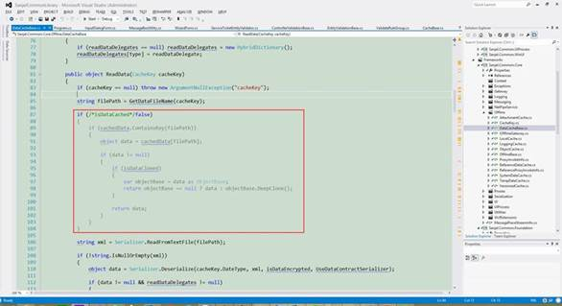

1. 上一封邮件提到的win form端锁机制的实现方式需要你确认一下

### 问题回复-Adam

第一个修改是不可以的，貌似解决了问题，但会带来更严重的问题。修改最低层的基类要特别慎重。给你们讲一下解决问题的思路。

首先，你们找到的原因是正确的，web端数据保存后，win form端看不到改变，是因为缓存的缘故。

但是，缓存机制是eservice framework 中一个基本功能，在很多地方都应用到，我们这些改动的只是local job这一个模块。所以做问题研究的时候，要由表入里去分析，然后再入内向外去寻找解决问题的合适的位置。然后再从外向内去试验解决方案。

最里面的问题你们找到了，然后开始倒着向外走。

你会发现, LocalDataManager并不是直接继承自DataCacheBase， 操作的是LocalCache.Instance.LocalDataCache，LocalDataCache的类型是VersionedCache，VersionedCache继承自DataCacheBase，所以如果要把Local Job改为不缓存，应谇在LocalDataCache初始化的时候通过参数关掉缓存，而不是在DataCacheBase中把缓存整个关掉。

但如果把LocalDataCache的缓存关掉会产生什么结果呢？继续反推。在找到LocalDataManager.SaveServiceTicket的方法中，你会发现实际上写操作是由LocalCache.Instance.LocalDataCache.AddedDataCache.WriteData方法完成的。所以每次数据的保存都先更新缓存数据，再写到文件中去了，但读取的时候，则从更新了的缓存中读取。



所以从效果上看，关闭本地数据缓存是可行的。注意是只关闭本地数据缓存。影响的只是Local Call Sheet 和 Local Job. 具体影响有多大，找一下是否有相关测试存在，最好写一个测试来获取量化指标。

还有一个问题你们需要改一下，在winform 程序中，当update pricing line item时，如果是bundleitem的话，quantity 编辑框内还是旧数据。这是因为，在winform程序中，保存时，根据pricelineitemsection 对grouplineitemsection进行了同步，所以在Express中后台保存时，要对pricelineitemsection和grouplineitemsection要重新计算和同步。相应的方法都已经有了。

**特别强调：在修改原有代码时，必须保证原有功能不被破坏。**

第二，锁机制可以，这只是对job整体对象的上锁，以后的开发，随着架构的重构，我们会迭代这个锁机制。

## 2017-06-05早会

1. 关于上周修改的同步问题，今天按照Adam的指导进行修正
2. 部署的问题，林鑫用Wix Toolset Visual Studio 2017 Extension这个工具打包完之后没有生成msi的包，有可能是因为引用问题导致，今天再进行排查，争取下班前完成。
3. 本迭代大部分功能已完成，明天在测试机上进行测试

### 问题跟进

1. 今天小鬲根据你的指导重新跟踪代码，对你修改部分理解和消化，现在还在实现其他功能需求，所以测试暂时还没加。
2. 关于锁机制基本完成，但是当用URL打开web页面以后，如果版本不一致弹出对话框点击ok后无法关闭网页，这是因为google的安全机制限制的。我们可不可以给用户一个提示信息，提示用户自己手动关闭。

另外，我们明天想把eservice和express都部署到测试机上进行测试，之前我们没有对eservice部署过，你那边有没有部署指导之类的文档以便指导我们快速部署？

### 问题回复-Adam

网页无法关闭暂时这样就行，因为以后如果要加其他功能，网页就不用关闭了。

附件是ClickOnce部署的文档，你们用的部署项目是sanjeleservicesustainment，不在sanjel的域里，部署在你们的服务器上时自己调整一下吧。

测试机的本机管理员信息如下，你们可以创建自己的用户来测试

用户名： snjtech

密码：Sanjel123

如果不对，与我联系。

## 2017-06-06早会

1. 新加了部署eservice的任务，分配给林鑫，根据Adam邮件发到部署文档进行部署。

2. 争取下午4点部署一个版本，在测试机上进行测试.

### 问题跟进

1. 关于数据验证的任务(SY04.UC002.US02 Validation for “Adjusted Quantity”)，根据需求中描述该验证需要实体验证，以方便后期不同表现层的使用，所以验证是在点击保存按钮后在后台进行验证，但是syncfusion的grid的批量保存方法返回的数据必须是grid的集合类型，不能是除此之外的其他的类型，所以验证信息无法传到前端进行显示，目前此问题还在研究中。

2. 今天部署了Eservice目前单独运行正常，明天继续与express集成测试

## 2017-06-07早会

部署eservice可以使用，但与express集成有问题，需要尽快落实并解决。

### 问题跟进

6月7日中午与Adam微信语音记录：

1. 数据验证不一定要用后台验证方法，本次任务使用前端验证即可，但我们要确保以后也要使用同一种模式，Olivia负责将实现模式统一并知会各项目成员。
2. 关于以下标灰色的问题不需要再继续实现，已经通过version进行了判断，不需要再根据win form或者web中数据的状态来判断。

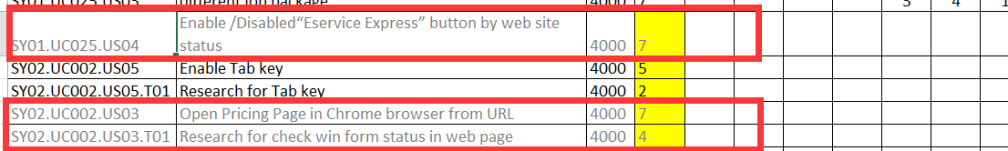

## 2017-06-08早会

1. 截止今天早会未完成的功能性需求有：Enable tab key，当在web页面使用tab键进行操作时，当鼠标移动到最后一个可操作的单元格后需要回车才能切换到save按钮，实现的效果应是按tab键进行切换到save按钮，今天上午叶靖争取解决此问题。
2. 目前主要的任务是部署的问题
   1. 将eservice部署在测试机上运行之后用户登录不成功，提示用户不存在，小鬲负责解决此问题，如果还是有问题中午之前反馈给Adam寻求协助；
   2. Express是不是目前只部署在win 7系统上，需要跟Adam确认。
   3. 目前express已经在测试机上部署，但是安装完之后需要用户手动执行脚本启动service，目前这样是否可以。
3. 待2.1问题解决后在测试机上进行整体测试，目前先在我们自己电脑上进行测试。

### 问题跟进

中午与Adam微信通话内容：

以上问题1暂时先这样。

问题2.1需要修改部署路径，已解决

问题2.2 不可以。下班前林鑫已改好

Adam发来另外一个微软提供的插件。

<https://marketplace.visualstudio.com/items?itemName=VisualStudioProductTeam.MicrosoftVisualStudio2017InstallerProjects>林鑫需要再进行测试

## 2017-06-09早会

1. 部署问题已解决，测试机上已安装并运行eservice和express，目前运行正常。
2. 目前所有功能性需求已完成，昨天测试发现几个格式问题预计上午修改完。
3. 林鑫需要将部署指导文档完善并上传。
4. 今天的主要任务是测试，确保系统正常运行。

# 第五期Online

## 2017-07-21早会

1. 关于登录的任务，问题如下，对理解不是很确定，需要Adam确认：

实现步骤：

1）获取当前登录计算机的用户，自动填充到登录框，点击登录，通过应用名获取该应用的SecuredApplication，判断该用户是否有效，有效则创建session，进行权限控制。

2）权限控制，通过SecurityService中的GetHasPermission获取该用户的权限。本来想通过创建拦截器实现权限控制，但.Net Core在继承AuthorizeAttribute存在问题。

1. 对于昨天Olivia添加的测试数据，今天继续按照Adam邮件中描述进行理解和整理，Bella结合邮件内容继续整理需求，Linsee和Oliver同样要对整个测试数据理解并试着添加测试数据。
2. 现在Linsee在做的Input page页面已完成一部分，预计上午完成整个页面的前台实现。
3. 目前Linsee先做前台页面部分，叶靖开始部署的工作准备，整个过程理顺之后全部投入到后台功能实现。

### 下班前工作汇总

1. Input Page（选中Rig Board中一条记录并右键选择Haul Page）——前台页面已完成
2. Product Haul Page——前台页面已实现
3. 登录功能——未完成
4. 最新Burndown已更新
5. 对前台页面的理解：
   1. Product Haul Page与Input Page显示的都是Product Haul List，它们的显示方式应一致。区别是Input Page显示的是某个特定的Call Sheet下所有的Product Haul信息；
   2. View Load Sheet页面显示的是某个特定的Call Sheet下所有的Load Sheet
   3. 请Review 目前的实现效果

回答：Input 界面可以， 去掉两个数据项。

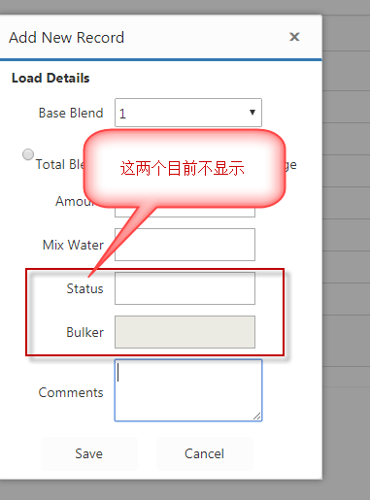

1. 根据最新的代码并更新的文档Master Blend Sheet 2.xlsx，又产生了新的疑问

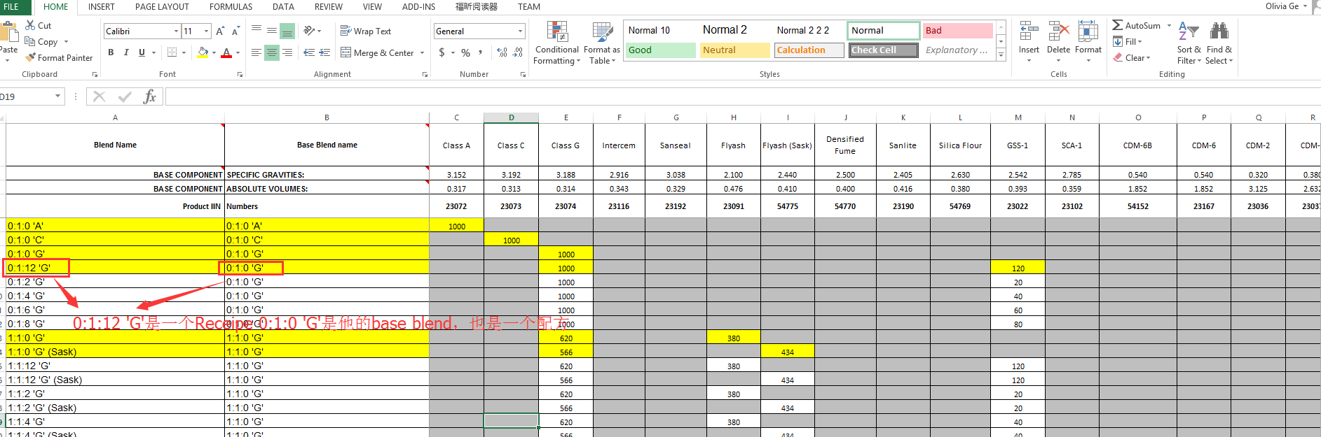

问题1：上图中0:1:12 'G'是一个Recipe，0:1:0 'G'是他的base blend，同时，0:1:0 'G'也是一个配方，在上图数据中的第三行数据，这样的理解对吗？

回答：理解是对的。0:1:0 ‘A’ 等于Class A Cement, 0:1:0 ‘C’ 等于Class C Cement, 0:1:0 ‘G’ 等于Class G Cement, 之所以要把它做成配方再转一下，是因为后现要与不同的Product对应，而库存管理和销售管理用的称呼不一样。这里名称很混乱，理解的时候要注意区分。

如果正确，那么下面代码中



问题2：Base blend的Amount=1000从何而来？Master Blend Sheet 2.xlsx可以查找到吗？

如果是下图红框中的值

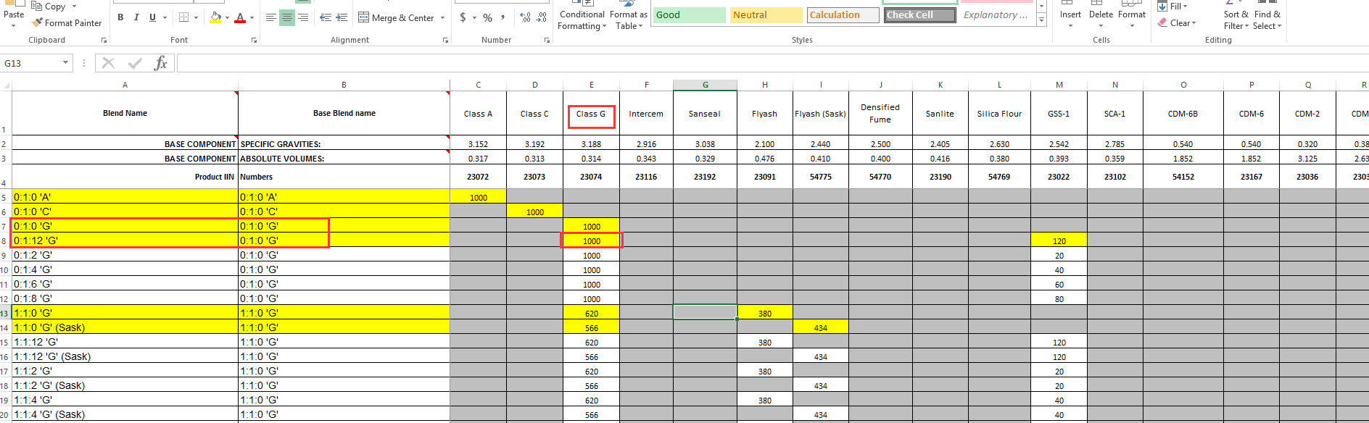

回答：0:1:0 ‘G’的表示方法，第一位表示 Flyash, 第二位表示cement，第三位表示GSS-1 %.

第一位和第二位是按体积表示比例 BWOB，第三位是在前两位基础上按百分比加入

0:1:12 G表示成0:1:0G + 12% GSS-1, BWOC

问题3：那么下图中的又该如何表示呢？:它也是配方套着下层配方，那么1:1:0 'G' (Sask)配方下的base blend 1:1:0 'G'的Amount又该是多少呢？

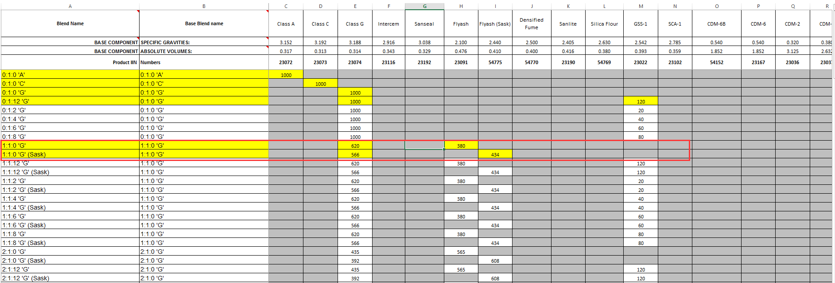

回答：

1:1:0 G, 就是一份flyash, 一份Class G Cement, 因为比重不同，在我们的配方中转换成重量。

1:1:12 G我们表示成1:1:0G + 12% GSS-1 BWOC，而不是只直接表示成 三份直接相加，这是出于后面对收费的考虑。

你们只要理解其中的道理就行，把配方都建立起来，错的我再改。

问题4：如果上述一的理解不对，那么正确的理解应该是怎么样的，如何解读Master Blend Sheet 2.xlsx的配方数据？

问题5：Master Blend Sheet 2.xlsx的数据的AdditionMethod是否都是BWOB?文档中是否有地方可以查找相关知识？

回答：我把这两个配方测试数据也建好了。

后面其他的配方都是BWOB

这些做法都是根据分析和设计得出来的，没有其他文档可以参考。

### 问题跟进

如上：标黄色回答：部分

## 2017-07-24早会

1. 今天开始实现计算部分，计算方法由Olivia主要完成，Linsee和Oliver先完成相应实体的后台准备工作
2. Oliver的权限验证功能务必今天完成，已超时11h

### 下班前工作汇总

1. Rig Board页面在IE 11上右击 弹出菜单后，点击”Haul Product”, 不能跳转到下个页面
2. 关于计算部分上传了按总重量计算的方法
3. 权限验证部分已上传
4. BlendRecipe 的Service/Dao/TestData/DataBase已基本完成

### 问题跟进

Tue 7/25/2017 7:18 AM From Adam

1. 关于开发方法的一点反馈。计算方法的开发用测试驱动开发是最高效的，先写计算逻辑一是很多时候想不清楚，再就是写完了并不知道对错。如果一开始侥幸写对了，就会放弃写测试，直接进入应用部分的使用。后面一旦出现问题，就会非常难找。另外code review也很难做。这次的计算是非常简单，但接下来会有更复杂的计算。
2. 方法及参数命名，这是个英语问题，但需要训练以求尽量准确。在进行复杂名命时，与其他队友交流一下，看别人是否能正确理解。这部分具体问题我先不指出来，你们自行复查。
3. Linsee在DAO的实现上请参考eService中的原有的DAO，对其他master data的参考对象在基类中有相关的方法实现，如BlendFluidType它是一个CommonType的类型，在数据库中需要保存ID和Description。在读取的时候用下述的方法。eService内置类型都是这么处理的。你好好看一下。

GetCommonType<BlendFluidType>(reader, "BLEND_FLUID_TYPE_ID", "BLEND_FLUID_TYPE_NAME");

1. Security Service 的性能很差，目前不适合直接使用原有的方法，我加了一个方法直接计算haspermission。由于通过WCF调用还是比较慢，我改为了直接调用Service。你们可以看一下代码。这个暂时先这么用着。以后再做一个效率比较好的解决方案。
2. 现在要集中精力把前台结合测试数据实现出来。这样我们才能尽早地与业务人员交流以确认需求。所以后台的任务优先级需要调低。

## 2017-07-25早会

1. 调整任务优先级，将前台实现类任务优先级调高，service/dao/database类任务调低，先做mock service完成前台测试数据的页面展示；
2. View Load Sheet 页面上的内容需要确认：
3. View Load Sheet页面的内容与Input Page页面的内容一致，只不过每一个Input Page中每条Product Haul下可能会包含多条Load Sheet信息，是这样吗？  
   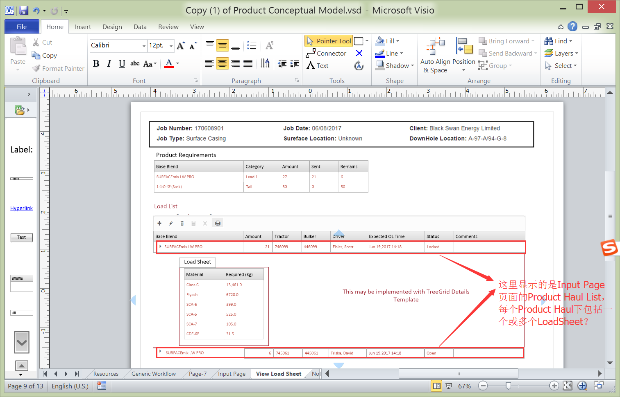
4. 如果不是的话那么Load Sheet页面显示的只是Load Sheet信息？如代码中描述显示它的属性:

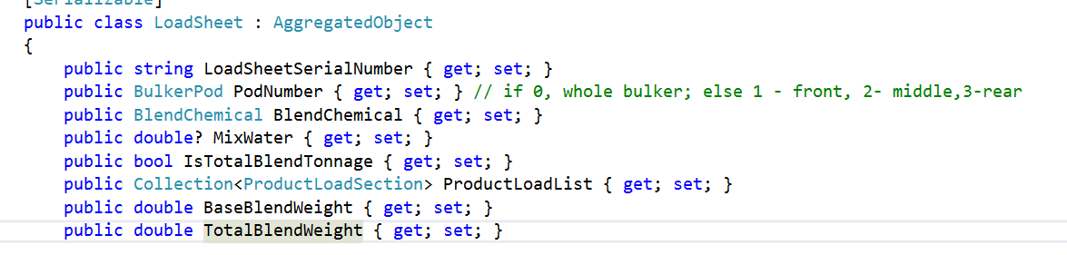

回答：目前一个product haul只有一个load,因为在我们有初步演示前我们不容易获取到如何划分pod的需求。所以先按第二条那么做。

1. 目前我们先将你之前发的CallSheet1074548的测试数据加上，然后Rig Board获取这条Call Sheet信息，UI上有些信息我们不确定就先不管，这样处理是否可以？

回答：你们可以根据这个callsheet构建测试数据。mock的和数据库中的。每个页面上的显示结果要正确。哪儿不清楚，问我

### 下班前工作汇总

以下是今天工作内容：

1. CallSheetProductTestData建立CallSheet测试数据，预计剩余3小时完成
2. Get data from CallSheet to Rig Board页面，预计剩余3小时完成
3. ViewLoadSheet页面的前台实现，该页面只显示该CallSheet下的所有LoadSheet列表，当在Input Page添加完一个Product Haul之后后台调用计算方法生成一个Load Sheet，跳转到View Load Sheet页面。

这里有个问题，当用户在View Load Sheet页面没有创建Product Haul，怎么跳转到Load Sheet页面，是不是应该加个链接？

1. MockProductHaulService预计剩余2小时完成

### 问题跟进

Hi Bella,

在你的Task List 中你把TestData和DAO及Database任务放到了一起，但是前台无论是测试驱动开发还是mock界面，都 需要这些数据，建立测试数据理解需求的一部分，通过建立测试数据，才能真正理解输入和输出，所以这些应当是与相应任务放在一起。

昨天关于Load Sheet讨论好像有些歧义。我重新理顺一下。

1. 一个product haul是一个blend 的一次装载，目前我们不加入truck unit 信息和pod 信息，但是后面很快就会加入。但无论怎分，一次装载只能有一个load sheet。所以现在可以认为product haul和product load 是一对一的关系，或者说是一个概念。

2. 在概念模型Input Page中，“Add a Product Haul”窗口是弹出的，这个窗口输入的内容是一个新的product load。添加完一个Load Sheet以后，需要打开一个新的页面显示打印格式的这个Load Sheet。而当前页则跳转回这个use case的起始页面 – Rig Board.至此这个use case才结束。

3. 在概念模型View Load Sheet中, 我把中间显示部分改为了Product List，这个设计是这样的，点击Base Blend前面的小箭头，在datagrid两行之间拉开一个空间来显示Load Sheet 中的详细产品列表。如果实现有困难，做成弹出窗口也可以。

4. 在View Load Sheet页面，如果点击Load List上面的“+”，弹出Input Page。如果选中一个Load，点击编辑按钮，弹出input page但是是编辑逻辑。点击垃圾桶图标，对该项记录进行删除。点击打印按钮，需要打开一个新的页面显示打印格式的这个Load Sheet。

我新建了一个UI Mock的文档，把UI重新整理了一下，从原来的文档中移了出来，你们结合上面说的理解一下，可以加到需求文档中。

别外，没有看到你描述的完成部分的代码提交，也许是有些任务还没有做完，那就说明任务过大。任务过大说明没有把设计想明白，不能划分成若干小任务去实现。另外就是无法实现测试驱动。如果设计中存在问题，也不能及时发现。

Olivia花很多时间在指导Oliver和Linsee，整体进度比较慢，现在项目存在延误风险。请增加投入其他资源。

Hi Olivia，

Blend 相关的master data的测试数据，我都重建了，但旧的还有删除。请使用新的数据。我已经把它们改过来了，你看一下。

CallSheet的测试数据应当随着你的开发进程只建你需要的数据。

计算是本项目中的一个关键任务，应当抓紧完成。

### 其他实现问题

我扩展了一下设计，引入了blendChemical template这个概念，用于代表最终在call sheet中product section中使用的blend。即在reference data中预存了一个只包含BaseBlend的配方。在从product到blendChemical的转换中，将缺失的部分填入即可。

这个扩展是为了将最终的blend和billing product关联起来。

我已经把CallSheetBaseBlendAndAdditivesReceipeTestData更新了，你看一下，理解一下，有问题及时问我。

## 2017-07-26早会

1. 调整资源投入情况：Bela、 Olivia保证投入90%以上，新增Carl做前台页面投入40%
2. 周五之前争取用Mock Service将整个流程串通，今天任务安排：

SY06.UC001.US01 Get data of Rig Board——Bela

SY06.UC005.US01 Load data according to call sheet in Job Page——Bela

SY06.UC004.US01.T001 ProductHaulTestData——Oliver

SY06.UC004.US02.T004 BlendRecipeTestData——Linsee

SY05.UC004.US02 View Product List in Job Page——Carl

SY06.UC004.US02 Calculator the Load Sheet by ProductHaul——Olivia

1. 对LoadSheet的理解有偏差，Bella整理清楚需求并将最新理解传递给团队
2. 问题：在View Product List in Job Page页面Product List中显示每种Product对应的重量，不区分该产品是在BaseBlend中的还是Additive中的，如下：

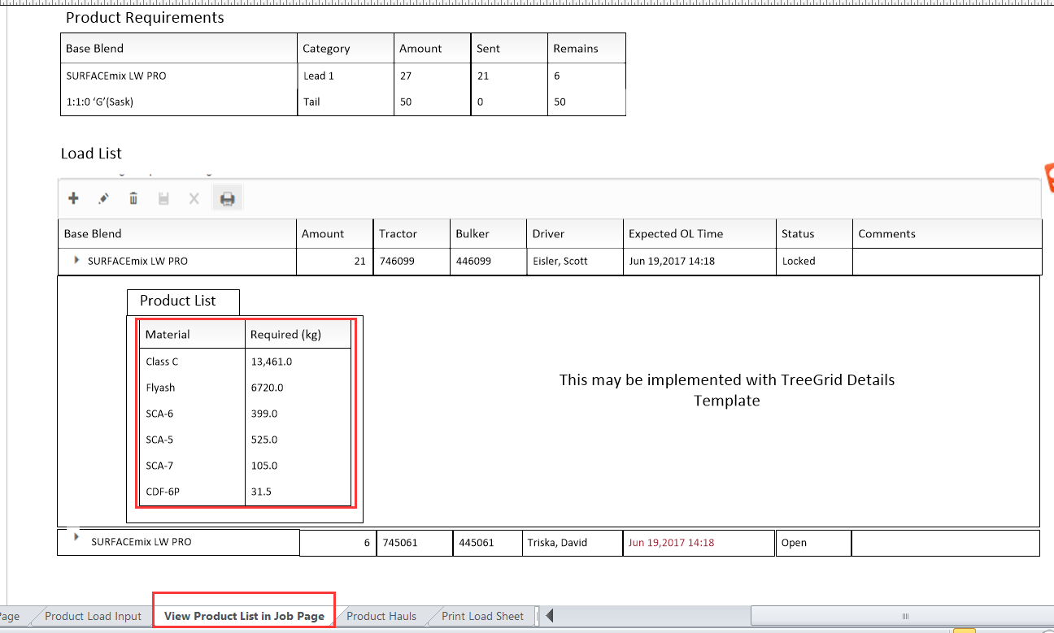

而打印页面显示的是下面的样子：

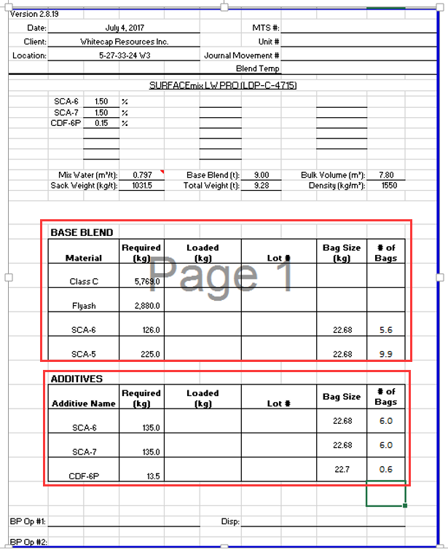

这两个地方的显示不一致，是这样吗？如果是的话可能会增加一些计算的工作量。因为目前计算是只算出每种混合物的重量，未区分它属于Base Blend还是Additive。

回答：与业务人员沟通的结果是，两种格式都要。

1. 在View Product List in Job Page页面Product List中显示每种Product对应的重量，不区分该产品是在BaseBlend中的还是Additive中的

2. 在打印页面中要打印两页，分开的和总的都要打印出来，请看新提供的print Mockup.我在需求整理文档中加入了章节3.4.8

还有一个主要的架构需求变化： 出于性能的考虑，使用eService已有的service，直接调用service，不通过WCF。我把变更加到了需求文档。

### 下班前工作汇总

1. SY06.UC001.US01 Get data of Rig Board——Bela ，Call Sheet信息已获取到RigBoard中，需要确认其中几个字段的对应关系：

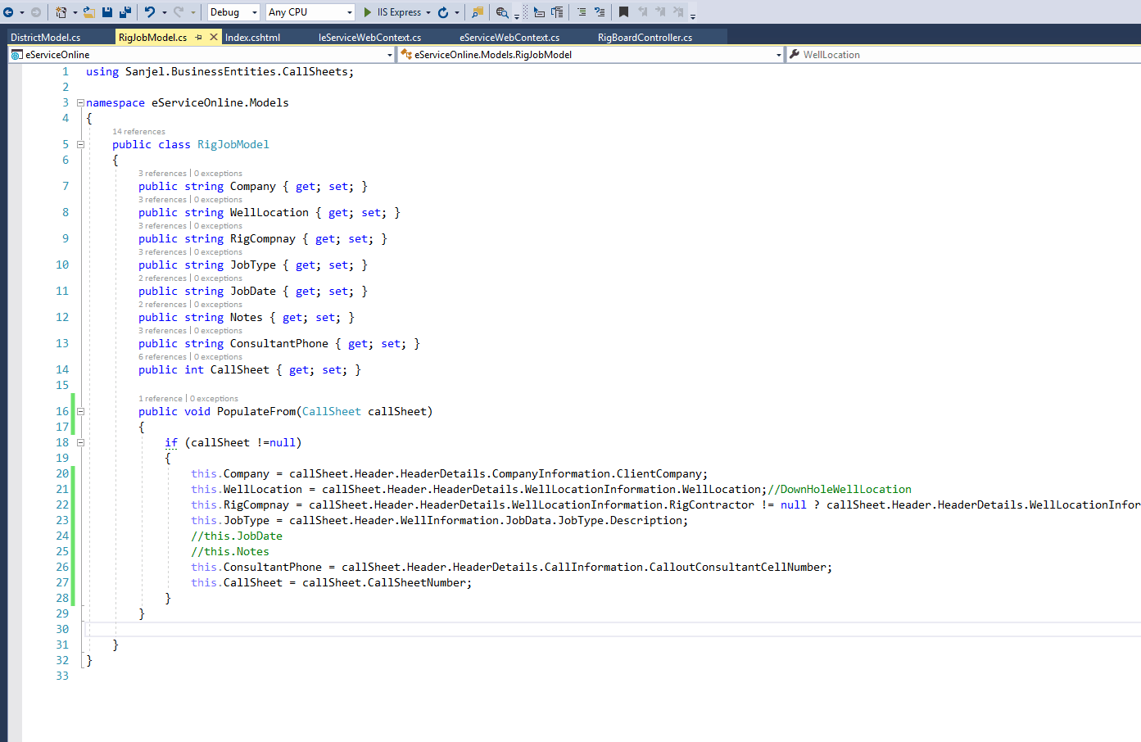

回答：目前先这样。

SY06.UC005.US01 Load data according to call sheet in Job Page——Bela

1. SY06.UC004.US01.T001 ProductHaulTestData——Oliver

回答：我把新结构变化的数据补上了。但还缺一些属性没有赋值。另外，每组数据方法的命名要明确，前后显示关联，否则以后很容易出现非法重用的情况。不能用一个通用的名字然后加上1、2、3，这个问题在以前的代码中很严重，导致测试数据的错误依赖。测试数据集一定要封闭，这样才能保证质量。你们讨论一下命名规则，加到文档中。

SY06.UC004.US01.T004 MockProductHaulService——Oliver

已基本完成

回答：未看到代码

1. SY06.UC004.US02.T004 BlendRecipeTestData——Linsee 已添加一些测试数据，需要Review

其中有一些带有（Sask）的配方我们觉得Excel中给的数据有问题，是不是应该改成下面标红部分，就是说如果配方带（Sask）那么BaseBlend就应该是带（Sask）的，这样按照需求才理解的通，是这样吗？

回答: 说的对，但是这个图例中标注的不对。

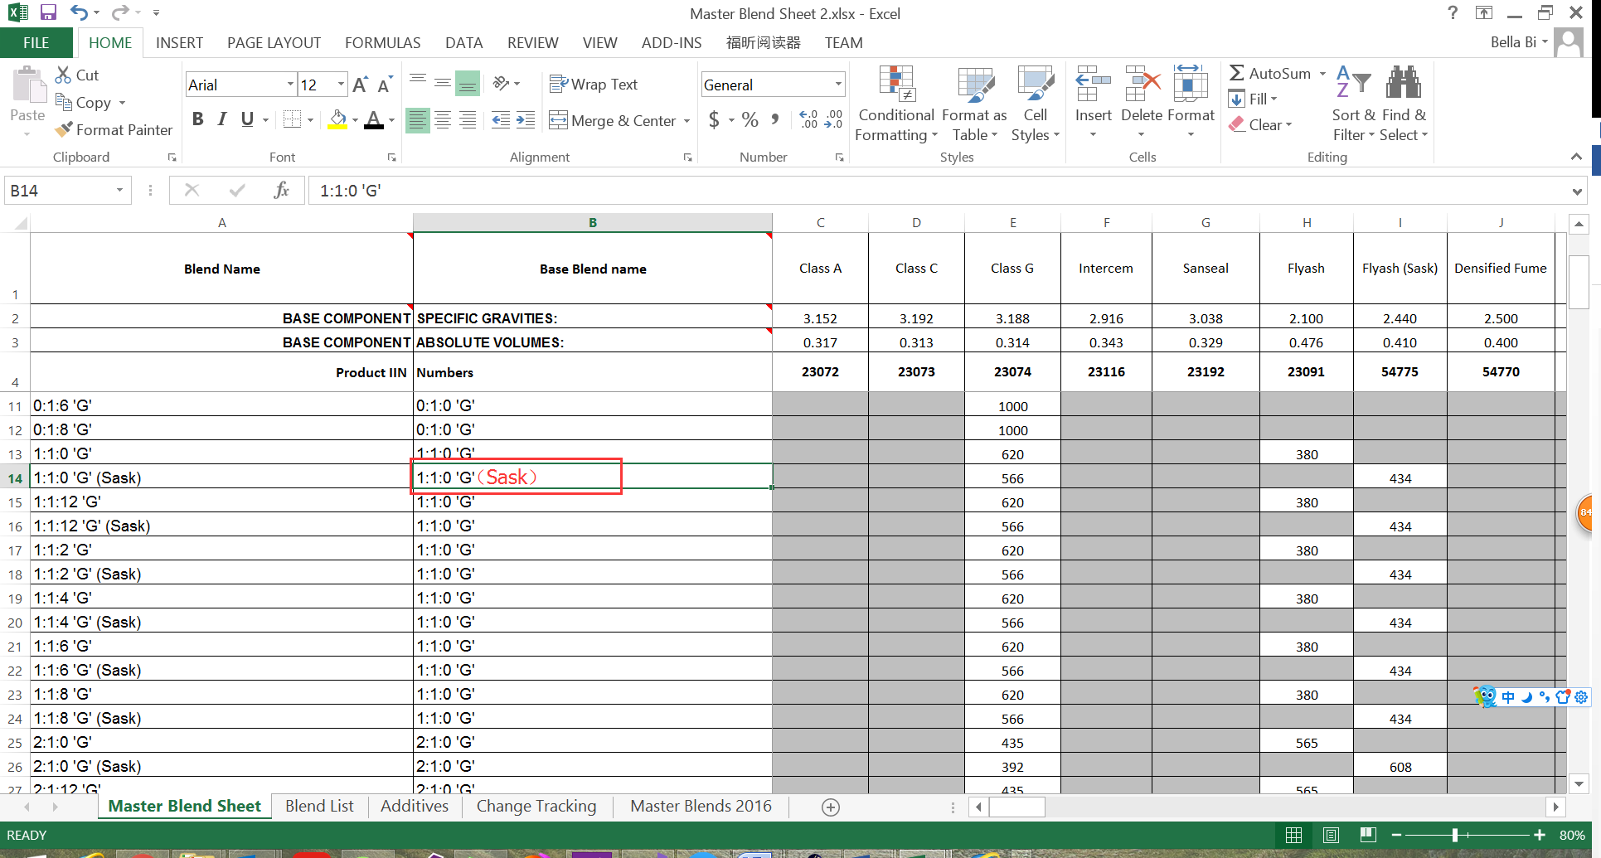

SY05.UC004.US02 View Product List in Job Page——Carl

SY06.UC004.US02 Calculator the Load Sheet by ProductHaul——Olivia

看起来不错。请根据需求变动，更新逻辑和测试。

1. 资源投入情况已更新，详见Burndown
2. 另外能不能多提供一些真实的测试数据供我们测试计算方法使用？

回答：提供了多几个callsheet供你们参考。计算后的结果可以用需求文件夹中的MASTER BULK PLANT CALCULATOR_(Version 2.7)自己计算。

### 其他实现问题

1.在reference data中预存了一个只包含BaseBlend的配方，这个配方是要和standard receipe一样作为引用数据存入数据库中的，对吧？

对，但是这个配方即不能做Base也不能做additive.

2.如果是对的，那么我们每个standard receipe都应该有一个预存的以standard recipe为BaseBlend的blendChemical的receipe配方，且名字都是一致的，即standard receipe+ADDS,是吗？

理论上是对的，但是实际上并不能穷举。这个template是为了与price code进行匹配，如果没有price code, 就没有相应的product，没有相应的product，相应的chemical就不存在。

3.call sheet中product section到blendChemical的转换，是每个blend都需要转到一个blendChemical，并且需要存储起来的吗？或者没有添加剂不需要转换?

不需要存，这只是个计算的过程。没有添加剂也要转换，这是为了保证计算的一致性。  
4.Producthaul里的LoadSheet里的blendChemical是call sheet中product section里的BaseBlend所对应的blendChemical吗？

不一定，我们需要递归，对有配方的的blendChemical进行进一步的分解。这一部分需求有变动，我会在另一个邮件中详细说明。  
5.在Producthaul的列表页面看到有category的信息，而实体里并没有对应的属性，这个需要添加吗？还是从call sheet取？

为了使用方便，可以加上，我已经加上了。

## 2017-07-27早会

1. Bella负责组织大家对命名规则进行整理汇总到规范中
2. Bela负责重构已完成的功能SY06.UC001.US01 Get data of Rig Board，从wcf改为直接调Service。

接下来完成组装BlendRecipe的功能SY06.UC004.US01.T004 Add Method to assemble BlendRecipe by CallSheet

1. Oliver先Review ProductHaulTestData补充代码，命名规则统一之后修改命名

之后写BlendRecipe未写完的测试数据，注意理解需求

1. Olivia根据新的需求变动修改计算逻辑
2. Linsee负责完成SY06.UC004.US01 Add a product Haul
3. 今天下班前争取从Rig Board到Job Page页面串起来

### 下班前工作汇总

1. Bela负责重构已完成的功能SY06.UC001.US01 Get data of Rig Board，从wcf改为直接调Service。——已完成

接下来完成组装BlendRecipe的功能SY06.UC004.US01.T004 Add Method to assemble BlendRecipe by CallSheet——未开始

重构Model——已基本完成

1. Oliver先Review ProductHaulTestData补充代码，命名规则统一之后修改命名——已完成

之后写BlendRecipe未写完的测试数据，注意理解需求—— StandardRecipe已完成，Blend RecipeTemplates完成50%，需Review

1. Olivia根据新的需求变动修改计算逻辑——部分代码已提交
2. Linsee负责完成SY06.UC004.US01 Add a product Haul
3. 今天下班前争取从Rig Board到Job Page页面串起来

RigBoard上右键选择HaulProduct弹出Add a Product Load——前台已完成

RigBoard上双击一条记录跳转到Job Page————前台已完成

1. 上一封邮件中第四个问题ProductHaul里的LoadSheet里的blendChemical是call sheet中product section里的BaseBlend所对应的blendChemical吗？

回答：不一定，我们需要递归，对有配方的的blendChemical进行进一步的分解。这一部分需求有变动，我会在另一个邮件中详细说明。

未看到相关的详细说明。

再次回答：LoadSheet里的blendChemical 不是call sheet中product section里的BaseBlend所对应的blendChemical，而是BaseBlend 加上additives。之前我讲过eService 中的product section设计上是有缺陷的。每一个job都会根据特定油井去设计一种水泥配方来适应不同的地质条件，所以call sheet中的每一种水泥也就是一个blendChemical应该有自己的配方，这个配方描述在production section中的Base Blend和与其关联的Additives，但在当前eService中并没有这个实体存在。但是在概念层面它是存在的。所以我引进了BlendChemicalTemplate这一概念。在给Olivia回复的email中是这样写的:

“我扩展了一下设计，引入了blendChemical template这个概念，用于代表最终在call sheet中product section中使用的blend。即在reference data中预存了一个只包含BaseBlend的配方。在从product到blendChemical的转换中，将缺失的部分填入即可。”

也就是说一个LoadSheet只能装载一种特定的BlendChemical，它是根据一个基于Baseblend的template创建的。

1. SY06.UC004.US01.T004 MockProductHaulService——Oliver 代码在eService项目中

回答：昨天的邮件中讲过测试数据要封闭问题，可以为这一需求单独建立一个工厂，或是用某种方法只导入需要的数据。现在看起来其他数据都进来了，不是很乱吗？而且会导致复杂的引用关系。

### 关于测试的问题

1. 测试程序应放在那个项目中？

比如： TestBlendBreakDownCalculator。 这个测试是对实体计算方法的测试，它不是前台逻辑，所以放在UIP Test的项目中是不合适的，应该放在哪里合适，你们讨论一下，并形成规范。

1. 测试数据的设计，对于引用master data或是有规范的数据，要与原始数据严格一致并遵守规范。如下例中，不知道为什么会加数字后缀。

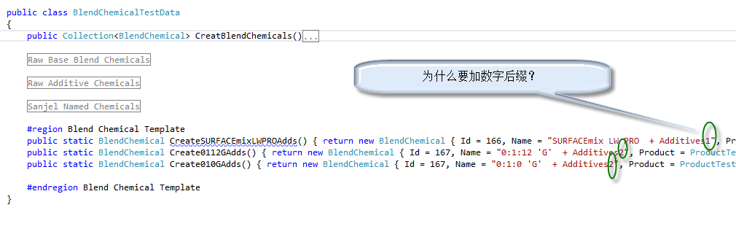

1. 测试的覆盖。在TestBlendBreakDownCalculator中，每个测试只对表面的测试数据进行了检查，而对下面子项的结果没有检查。所以要有相应的测试。
2. 在测试中的数据构建也要遵守正确的逻辑，我可能理解为什么第二点中出现的问题了。就TestBlendBreakDownCalculator.TestCalculationWhenAdditionMethodNotHaveBwowAndIsBaseBlendTonnage（）这个测试你们讨论一下问题出在哪里，当我写出最初示例的时候，我并没有用到它，但用它的时候你们已经发现了问题，但并没有正确解决。

## 2017-07-28早会

1. 今天完成从Rig board到Job Page的处理，任务分配如下：

从Rig Board双击一条记录进入Job Page并显示内容，任务已细化：

SY06.UC005.US01.T001 Display Job and Blend list——Bela

SY06.UC005.US01.T002 Display Load list——Oliver

SY06.UC005.US01.T003 Display product list——Linsee

SY06.UC005.US01.T004 Calculator the Amount/Send/Remains and display——Linsee

SY06.UC004.US02.T004 BlendRecipeTestData——Oliver需尽快完成，预计剩余2小时

前台任务：

SY05.UC006.US02View load sheet details(Print Load Sheet)——Carl

请大家尽量在预估时间之内完成。

1. 测试程序的存放位置以及测试的覆盖部分，Olivia和Bela进行讨论，并修改和完善目前的测试代码，明天由Bella汇总至规范中。

### 下班前工作汇总

1. 今天完成从Rig board到Job Page，正确显示Job Page页面内容，任务分配如下：

从Rig Board双击一条记录进入Job Page并显示内容，任务已细化：

SY06.UC005.US01.T001 Display Job and Blend list——Bela  已完成

SY06.UC005.US01.T002 Display Load list——Oliver   已完成

SY06.UC005.US01.T003 Display product list——Linsee  预计还需2H

SY06.UC005.US01.T004 Calculator the Amount/Send/Remains and display——Linsee  有问题需要确认，如下

一：

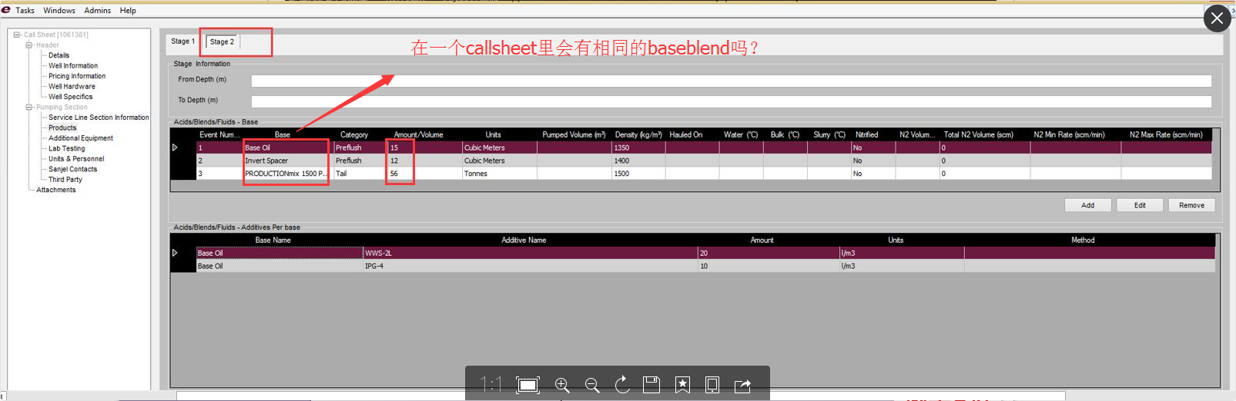

如果有，那么计算剩余托运量时，如何区分不同的producthaul所对应的blendsection，目前实体设计并未发现如何处理

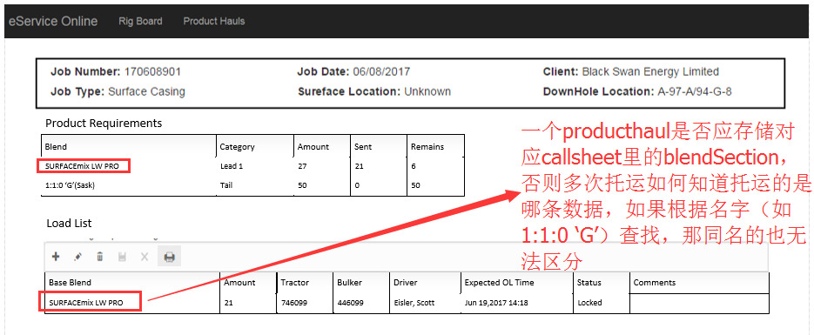

回答：CallSheetNumber + BaseBlend + BlendCategory 的组合构成唯一键值。

SY06.UC004.US02.T004 BlendRecipeTestData——Oliver需尽快完成，预计剩余4小时 已完成

前台任务：

SY05.UC006.US02View load sheet details(Print Load Sheet)——Carl  未开始

请大家尽量在预估时间之内完成。

1. 测试程序的
2. 以及测试的覆盖部分，Olivia和Bela进行讨论，并修改和完善目前的测试代码，明天由Bella汇总至规范中。代码已提交

### 计算问题及回复

Hi Adam,

                 关于计算的最新问题，CallSheet中每个production section中的Base Blend对应的重量，对应的应是下一层的receipe的总得混合物重量，但是根据MASTER BULK PLANT CALCULATOR_(Version 2.7).xlsm文档的计算结果却并非如此，在base blend自己本身的配方时，从目前的计算结果看，如果他本身配方的混合方式是BWOB，那么他确实是总混合物的重量，然而如果他本身配方的混合方式是BWOC，那么Base Blend对应的重量变为他本身配方的base blend的重量，如下：

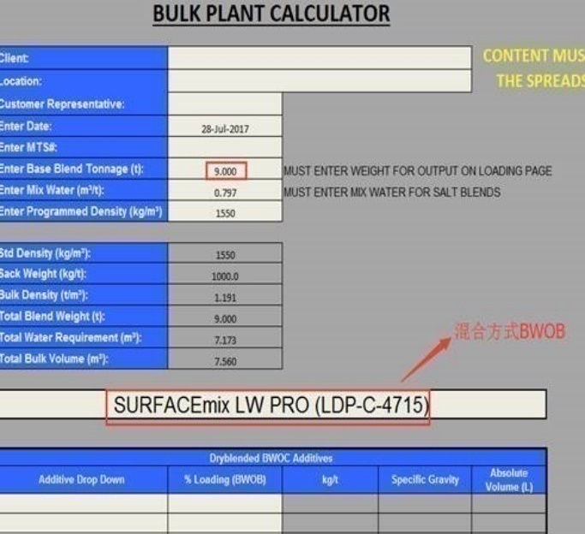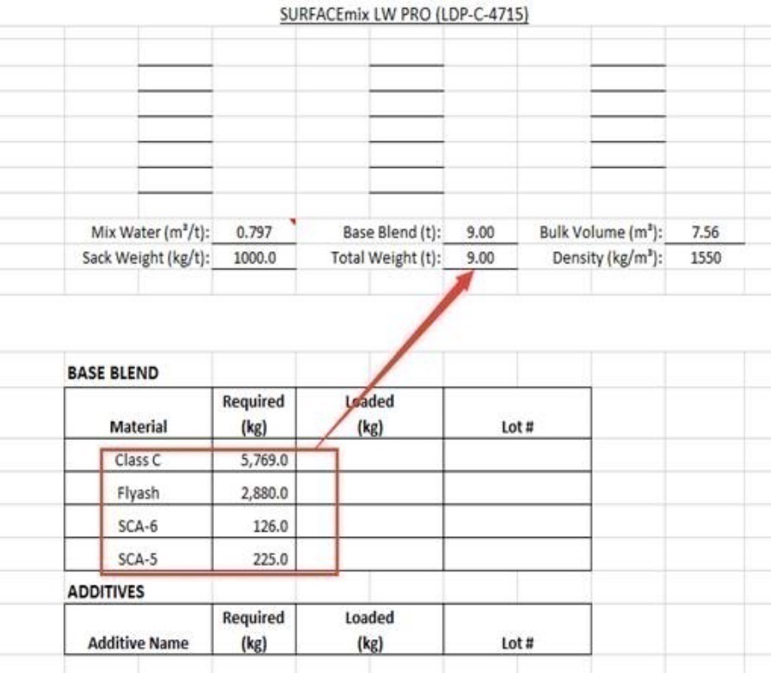

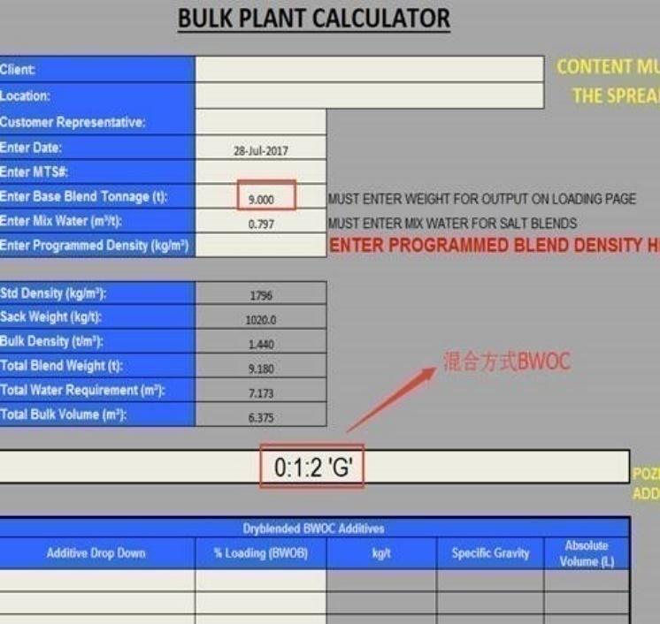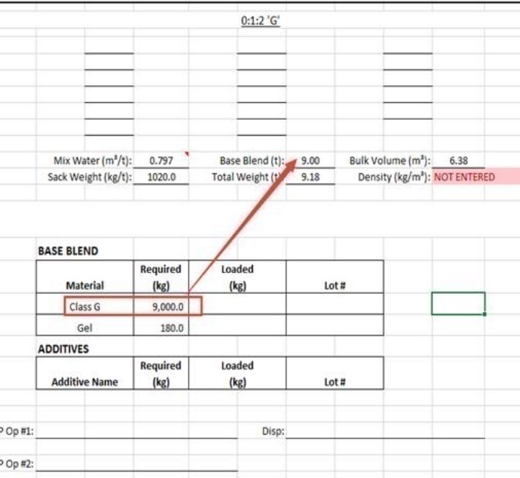

回答：这个问题的答案在需求文档中。3.4.7.4

### 其他实现问题

1. 昨天早会记录又没发
2. 关于BlendSection的改动，意见如下，你们自己修改。
   1. 由于我们这个项目并没有对BlendSection实体做扩展的需求，所以BlendSection是不应该做做改动的。请对照 SOLID和OO原则进行讨论和修正。
   2. 就CovertToBlendChemicalFromBlendSection这个方法而言
      1. 没有单元测试
      2. 逻辑上有问题，而且会出现空异常
      3. 对BWOW的判断逻辑是hard coded的，这是不好的编程习惯。另外additive section本身是有addition method这个属性的。
      4. 不明白为什么把BlendChemicalSections清空，再加回去， reference不会丢吗？
3. 在测试数据上的布局和规范上还是有问题。
   1. 单元测试和集成测试的测试数据集要分开
   2. 单元测试的precondition数据准备要直接并明确，不要带不必要的依赖
   3. 单元测试可以层次化设计，从最小方法测试，实体测试，一层一层向上集成，避免产生交叉依赖。
   4. 命名时可以把name space考虑进去，否则名字会太长
   5. 耐心写测试数据，复杂的集成测试数据集应该由负责架构的人来完成，具体实现的测试数据集由开发员自己来完成。你们好象把这块主要交给经验较少的Oliver和linsee去做了。
   6. 维护测试数据时要小心维护Id,root_id, parent_id这些值，它们可能会在验证关系的时候用到。如果不维护，等到需要的时候，重加一遍几乎是不可能的事情。
4. 逻辑问题：
   1. 计算中如果没有BWOW的additive存在，mixwater可以为空，请复查相应代码
   2. 加入没有需求的了逻辑或限制，如BlendBreakDownCalculator.cs第195行及其他各处的rounding。我暂时注释掉，请复查。

请比较查看我新加的测试用例和测试数据，供你们参考。特别是一个失败的测试，关于1:1:12’G’+Adds Base Tonnage的，请让它能通过。

有不理解的地方，我们可以再通一次话。

## 2017-07-29早会

1. 对于计算逻辑处理根据Adam新提供的需求进行修改——Olivia
2. SY06.UC005.US01.T004 Calculator the Amount/Send/Remains and display仍有问题：

上次解答说CallSheetNumber + BaseBlend + BlendCategory 的组合构成唯一键值来确定一个ProductHaul，但是在eService中试了一下这三个属性好像不能唯一确定。这个需要Adam再确认

确认结果：三项组合起来是确定一个blend,一个product haul是一个blend的一次计算，也就是load list中的一个记录。

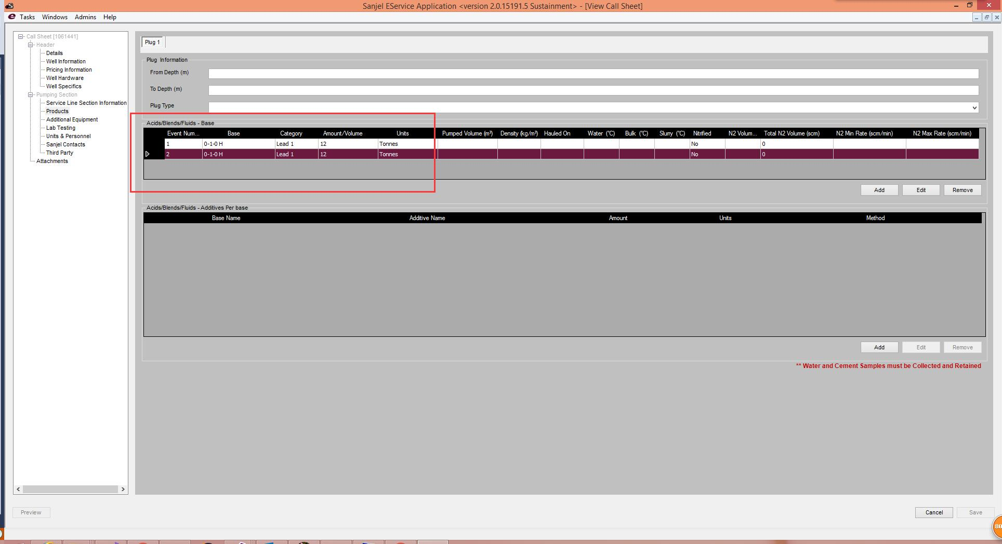

1. Bella对这两天的问题进行汇总并整理到Guideline中，尤其是测试部分
2. 今天的目标是将目前Online中所有页面串起来，正确显示页面中数据，任务安排如下：

SY06.UC007.US01 Display product Haul list in Product Hauls Page——Linsee 已完成

SY06.UC005.US02View load sheet details(Print Page)——Oliver 2h

SY06.UC005.US01.T003 Display product list——Bela已完成

SY06.UC004.US01Add a Product Haul in product hauls page——Linsee

SY06.UC005.US01.T004 Calculator the Amount/Send/Remains and display——Linsee已完成

SY05.UC006.US02View load sheet details(Print Load Sheet)——Carl

SY06.UC004.US02.T012 Calculator according to the AdditionMethod of BaseBlend——Olivia

SY06.UC004.US03Save a load sheet——Bela

SY06.UC004.US04New Product Haul in job page ——Linsee SY06.UC004.US05New Product Haul in Rig Board——Linsee

### 下班前工作汇总

1. 对于计算逻辑处理根据Adam新提供的需求进行修改SY06.UC004.US02.T012 Calculator according to the AdditionMethod of BaseBlend——Olivia未完成，需求待继续确定，修改了部分测试代码
2. SY06.UC005.US01.T004 Calculator the Amount/Send/Remains and display仍有问题——已完成
3. Bella对这两天的问题进行汇总并整理到Guideline中，尤其是测试部分——已整理一部分
4. 今天的目标是将目前Online中所有页面串起来，正确显示页面中数据，任务安排如下：

SY06.UC007.US01 Display product Haul list in Product Hauls Page——Linsee 已完成

SY06.UC005.US02View load sheet details(Print Page)——Oliver 已完成

SY06.UC005.US01.T003 Display product list——Bela已完成

SY06.UC004.US01Add a Product Haul in product hauls page——Linsee 未完成

SY06.UC005.US01.T004 Calculator the Amount/Send/Remains and display——Linsee已完成

SY05.UC006.US02View load sheet details(Print Load Sheet)——Carl 目前保存Producrt Load方法尚未完成，点击保存后暂时还不能跳转到打印页面，可以在浏览器输入url进行访问查看页面效果：//Load/loadsheet?callSheetNumber=1074548

SY06.UC004.US02.T012 Calculator according to the AdditionMethod of BaseBlend——Olivia未完成，需求待继续确定，修改了部分测试代码

SY06.UC004.US03Save a load sheet——Bela未完成

SY06.UC004.US04New Product Haul in job page ——Linsee未完成

SY06.UC004.US05New Product Haul in Rig Board——Linsee未完成

1. 打印页面内容确认：打印页面是不是这次只需要显示下面标红框部分的数据，其他数据的标签存在，内容为空

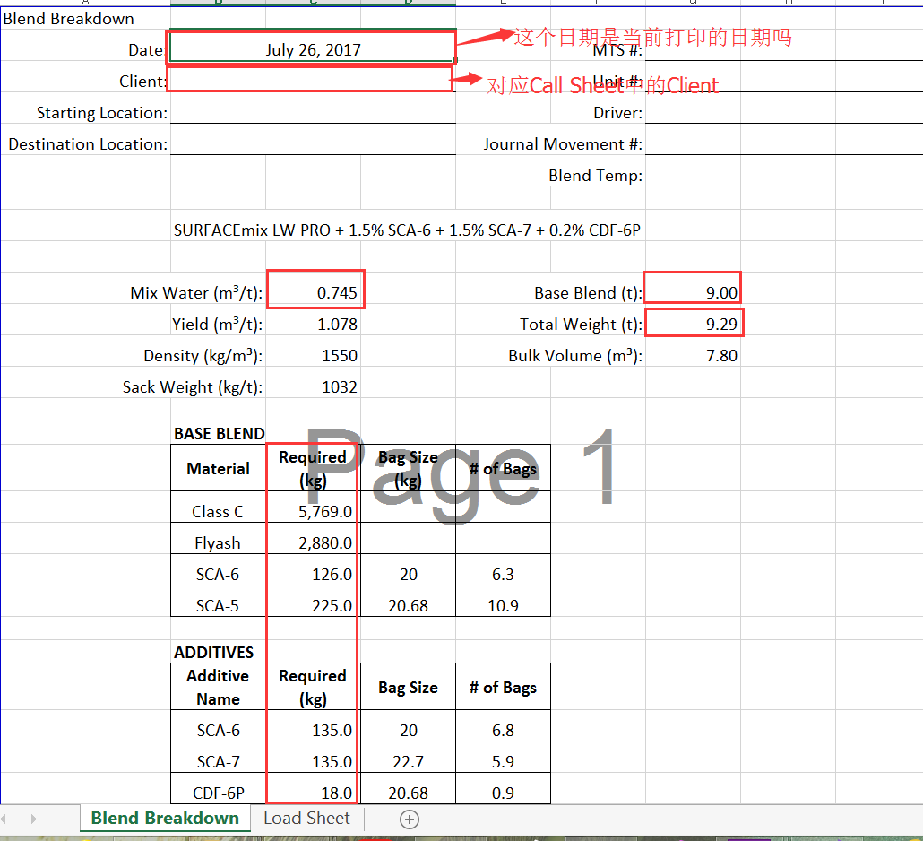

回答：对

1. Job Page页面Product Requirements部分的Blend对应的Amount是eService中BlendSection对应的Amount吗？

在Add a Product Load时，输入的Amount可以是Total Blend Tonnage或Base Blend Tonnage这里如果选择Base Blend Tonnage的话，在对应的顶层配方的基础混合物混合方式为BWOC时，那么这个Base Blend Tonnage的重量是下层配方递归找到的最终的混合物,这个混合物以BWOB的方式进行混合的配方，这个配方所属的BlendChemical，该BlendChemical所属的以其为基础混合物的配方的基础混合物的的重量，那么在进行验证时，如果输入的是Total Blend Tonnage，就需要将其转换为上述规则下的重量，而不是顶层配方的base的重量，否则与Product Requirements的重量无法对比，那么我们total到base的转换就出现了两种，一，到真正的base重量，二，到符合bwoc的重量，逻辑是否如此？

回答：Job Page页面Product Requirements部分的Blend对应的Amount是eService中BlendSection对应的Amount。在这个表里所有的数据都是Base Tonnage. 在创建product haul时，如果输入了Total Blend Tonnage, 也是要在转换成Base Tonnage, 再并入这个表计算。

关于base和total重量转换，请看我今天新做的算法，根据recipe是可以算出来一个从base到total的转系数的。

### 其他实现问题

#### 关于计算的问题

借用您在需求里例子，

从eService Product Section中的数据如下:

|  |  |  |  |  |
| --- | --- | --- | --- | --- |
| Base | Amount | Units |  |  |
| 1:1:12 ‘G’ | 1 | Tonnes |  |  |

|  |  |  |  |  |
| --- | --- | --- | --- | --- |
| Base Name | Additive Name | Amount | Units |  |
| 1:1:12 ‘G’ | SCA-6 | 1.5 | Percent |  |

转换成等价配方1是：

Base Tonnage: 1000, Total Tonnage 1135

|  |  |  |  |  |  |
| --- | --- | --- | --- | --- | --- |
| BlendChemical | Amount | AddtionMethod | IsBaseBlend |  |  |
| 1:1:12 ‘G’ | 1000 | BWOC | true |  |  |
| SCA-6 | 15 | BWOC | false |  |  |

对于上述配方，SCA-6是根据BWOC的方式与1:1:12 ‘G’进行混合，也就是说，SCA-6是根据1:1:12 ‘G’的总重量来计算的，这是我们对BWOC的定义，

然而根据MASTER BULK PLANT CALCULATOR_(Version 2.7).xlsm的计算结果（在最下方截图）却并非如此，SCA-6是根据下图中的1:1:0 ‘G’的重量来计算的，这样来说，

SCA-6应该在转换为配方时基于1:1:0 ‘G’的占比，那么对于上下这两个配方（配方1，配方2） 对BWOC的定义产生了分歧，在递归计算时应该怎么处理呢？

1:1:12 ‘G’的配方2数据是：

Base Tonnage:1000, Total Tonnage 1120

|  |  |  |  |  |  |
| --- | --- | --- | --- | --- | --- |
| BlendChemical | Amount | AdditionMethod | IsBaseBlend |  |  |
| 1:1:0 ‘G’ | 1000 | BWOC | true |  |  |
| GSS-1 | 120 | BWOC | false |  |  |
|  |  |  |  |  |  |

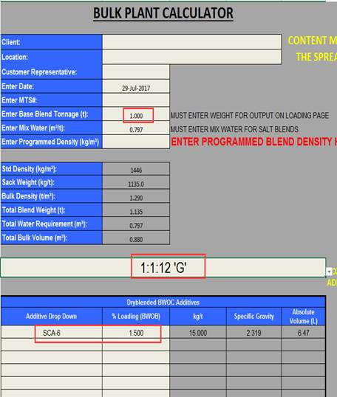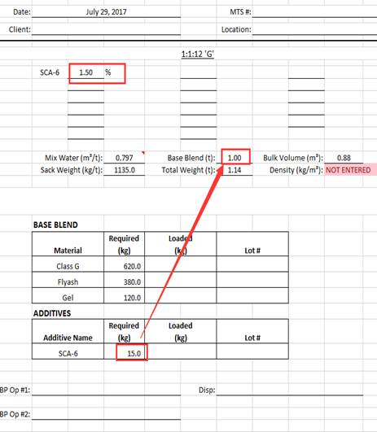

### 关于计算的答复

你问的问题正是要你们解决的问题。我在例子结说明了这个需求的变化，也说明说对BWOC的定义进行了补充，你不能守着原来的定义不放。

我把GetBlendBreakDowns的方法重写了一下，发现了以下几个新的推论，并把它作为限制。另外还发现了些问题

1. 每一个recipe只能有一种添加方法，或是BWOB ，或是BWOC(包含BWOW), 两种方法不能混用。
2. 所以在下一层Recipe的Base Blend 是BWOB时需要传入TotalTonnage, 是BOWC时，需要传入BaseTonnage，所以IsBaseTonnage在低层计算时就不需要了。
3. 由于Recipe的写法并没有严格限制，只要符合计算逻辑即可，所以不能假设TotalTonnage或是BaseTonnage等于1或是1000.所以Weight这个常量是不合理的。我计算方法是不依整于实现结果的单位的。单位的转换应当在调用计算方法前统一。
4. 一些测试数据是不对的，测试数据应当从那个excel计算器中计算得来。而不是在运行运算方法的测试时产生的结果。我已经修改了一些。
5. 几个TestCalculationProportionReceipe的测试中引用的recipe的测试数据，依赖于callsheet测试数据，这是不对的。

你们今天继续做好以下事情。

1. Review 我的代码。由于时间匆忙，有些细节可能没考虑到，也没有提出一些共用的方法，你们可以进一步优化。然后清理代码。
2. 修正失败的测试用例。
3. 根据4个例子，建立测试数据和测试用例， 作为这个计算的单元测试。
4. 根据4个例子，建立callsheet，用作Mock Call Sheet, 把前台串起来。

## 2017-07-31早会

1. 根据需求变动，修改计算方法，并补充相应测试数据将前台页面串起来，正确显示页面中数据，任务安排如下：

SY06.UC004.US02.T012 Calculator according to the AdditionMethod of BaseBlend——Olivia

SY05.UC006.US02View load sheet details(Print Load Sheet)——Carl 完成点击保存按钮跳转到该页面的处理及分页显示

SY06.UC004.US02.T013 Validation for input amount——Oliver

SY06.UC004.US03Save a load sheet——Bela

SY06.UC004.US01Add a Product Haul in product hauls page——Linsee

SY06.UC004.US04New Product Haul in job page ——Linsee

SY06.UC004.US05New Product Haul in Rig Board——Linsee

根据四个例子完善测试数据——Bela

部署准备——Oliver

### 下班前工作汇总

1. 关于实现Add a product load功能时遇到以下问题：
2. 在Add a product load页面，使用控件弹框时数据都必须填充，后台数据才能获取不为空；
3. 此外还有页面的下拉列表项必须提前定义好，用JS拼接的下拉框若前台没有定义，空的下拉框就无法提交到后台去。

目前实现的效果是：Add a product load页面每一项数据都正确输入，点击Save后才能保存这条数据到后台。我们试着重写Syncfusion，但目前还没有找到在哪里修改。你能否提供些支持？

1. 需求中提到当Load Sheet被打印后，状态修改为Locked，目前实体中没有状态属性，目前看时间有些紧张，这个功能是否可以放在下一期完成？
2. 任务完成情况：
3. SY06.UC004.US02.T012 Calculator according to the AdditionMethod of BaseBlend——Olivia 已完成
4. SY05.UC006.US02View load sheet details(Print Load Sheet)——Carl 完成点击保存按钮跳转到该页面的处理及分页显示-已完成跳转，有点浏览器会被阻止，需要进行设置；目前可以分页，通过在页面中加入空行来控制，需要再研究
5. SY06.UC004.US02.T013 Validation for input amount——Oliver 后台已完成
6. SY05.UC005.US01Validation when add a Product Haul ——Carl弹出框用的是Syncfusion自带的，点击Save之后框就消失了，目前正在找解决方案，如果短期内找不到解决方案能不能自己写一个弹框，类似于Rig Board页面
7. SY06.UC004.US03Save a load sheet——Bela 已基本完成，目前的问题是点击Save按钮之后还需要刷新才能看到计算出的Load Sheet，需要再修改。
8. 目前Job Page页面的新增Product Haul已基本实现，其他两个功能需要保持一致

SY06.UC004.US01Add a Product Haul in product hauls page——Linsee点击Save后跳转到新的页面显示Load Sheet，同时弹出框消失返回到product hauls page页面未实现

SY06.UC004.US04New Product Haul in job page ——Linsee 列表中未显示出Base Blend

SY06.UC004.US05New Product Haul in Rig Board—— Linsee 点击Save后跳转到新的页面显示Load Sheet，同时弹出框消失返回到Rig Board页面未实现

1. 根据四个例子完善测试数据——Bella CallSheet测试数据已完成

### 其他实现问题

关于syncfusion控件问题，你们可能还没有完全掌握控件的使用和机理，所以有很多功能实现不了，就认为它不支持。但是我认为你们应当避免自巳实现类似于己有的控件，从你们目前的技术水准，质量是难以保证的。两个解决办法，一是到syncfusion网站的支持论坛去问，这是一个很好的资源，一般他会给你一个例子。二是如果控件本身真的不能支持，我们可以改变前端使用需求的设计，在开始的时候我要求王之函参与，就是要她来从用户体验方面参与设计，所以综合现有资源给出一个可行的解决方案是你们需要尝试着去做的。

1. 没明白问题是什么。目前看效果是对的，加载的测试数据有问题，是因为测试数据集没有贯彻封闭原则，把所有的product section的测试数据都挂到的这个测试的call sheet上。但问题不大。在实现时你们为了看到效果，把一些数据直挂到前台，没有通过Mock Service走，现在没有清理干净，所以我看到的很多东西是连不起来的。你们清理一下，保证每一项数据都正确显示。

在一个弹出对话框中动态载入一个页面，这是这期内交给你们的一个技术性要求，我没有时间去做，你们可以向syncfusion去问。如果做不出来的话，就弹出一个独立的页面窗口，保存后关闭。

1. 改变状态可以放在下一期完成。
2. 以下是测试反馈，请修正

2）打印页面在打印后格式完全乱了，PDF文件附后。 作为打印显示页面，不能用全缺省的Layout, 只需要按格式打印出最基本的HTML页面。可以给打印页面自定义一个layout文件。

PDF打印机， 我用的是Bullzip PDF Printer。

不清楚应该打印什么内容的，要清楚，不要随便放，浪费测试精力。有一些能顺手改的小地方，我已经给改了。

分页做法请见下面

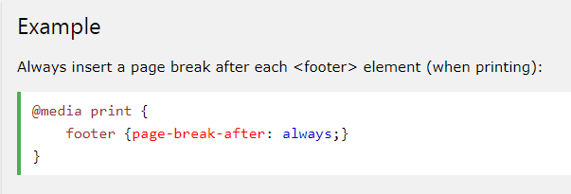

1. 忘了一个重要的问题。

在装载表中，你们漏了一行数据（见下图）。这个是从eservice的product section生成的，它描述了最终blend的组成，所以在转换的时候，可以组成这个字符串放在BlendChemical的description中，并保存起来，这样后面需要时可以直接用。

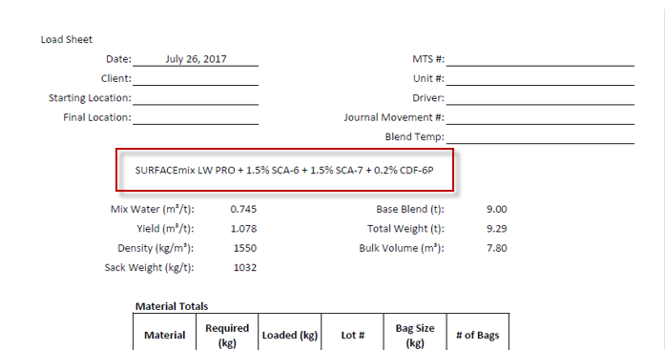

1. 关于SQL语句

我看了一下，这部分数据表结构大致没什么问题，我修改整理了一下，文件存在\SanjelEService\Source\SQL\ 30_blend_calculator.sql

暂时去掉一个约束和外键关系。

你们可以实现DAO和SERVICE了。数据可以参考测试数据简单地建几个，我尽快把数据准备好。

1. ProductHaul和LoadSheet的关系

今天回了好几个email, 请注意别漏了。

还有一个问题，通过code review和重新思考，发现 ProductHaul和LoadSheet的关系识别的有问题，它们应当是一对一的关系，其实可以合并成一个类，即loadsheet并入ProductHaul。这样在后面实现时可以减少一个聚合层次。

另外，我在ProductLoadSection加了一个IsFromBase标志，它可以在分解时候设值。这个主要是为了LoadSheet中的三个List考虑，在保存数据的时候，我们应当只保留一组分解后的详细成份列表，有了这个标志，现在的三个列表都可以过滤和合并出来。

我删除了一些没用的属性，请你们把这部分重构一下。有问题可以问我。

## 2017-08-01早会

今天主要任务，将前台的整个页面串起来，其中主要是由于对Syncfusion控件不熟悉导致的问题需要尽快熟悉，另外开始写service和dao。

任务安排如下：

1. SY05.UC006.US02View load sheet details(Print Load Sheet)——Carl 完成分页显示，打印出格式正确的PDF
2. SY05.UC005.US01Validation when add a Product Haul ——Carl完成对Amount验证的前台效果
3. SY05.UC005.US01.T02 Add a Product Haul in Job-Bela新增一个ProductHaul点击Save后刷新页面可以看到新增的记录
4. 完善并统一三个页面新增Product Haul的功能，前台效果Carl协助

SY06.UC004.US01Add a Product Haul in product hauls page——Linsee

SY06.UC004.US04New Product Haul in job page——Linsee

SY06.UC004.US05New Product Haul in Rig Board—— Linsee

1. 打印页面需要显示Blend的组成——Olivia
2. ProductLoadSection及其他代码重构——Olivia
3. 后台代码实现

SY06.UC004.US01.T002 LoadSheet Service/Dao/DataBase ——Oliver

SY06.UC004.US02.T003 BlendChemicalSection Service/Dao/DataBase——Olivia

其他

1. 测试已完成的部分及组织人员对UI进行设计和调整并出解决方案——Bella

### 下班前工作汇总

需要确认的问题：

1. 在Add a product load页面，目前只有对输入的Amount的验证，当添加剂以BWOW方式进行混合时，需要用到MixWater，前台是不是要加一个对MixWater的验证？

任务完成情况：前台页面基本已串起来，现在未完成的工作是，在Add a product load页面对Amount的验证，后台方法已写完，前台实现未完成。

1. SY05.UC006.US02View load sheet details(Print Load Sheet)——Carl 完成分页显示，打印出格式正确的PDF 已完成
2. SY05.UC005.US01Validation when add a Product Haul ——Carl完成对Amount验证的前台效果 未完成
3. SY05.UC005.US01.T02 Add a Product Haul in Job-Bela新增一个ProductHaul点击Save后刷新页面可以看到新增的记录
4. 完善并统一三个页面新增Product Haul的功能，前台效果Carl协助 已完成

SY06.UC004.US01Add a Product Haul in product hauls page——Linsee

SY06.UC004.US04New Product Haul in job page——Linsee

SY06.UC004.US05New Product Haul in Rig Board—— Linsee

1. 打印页面需要显示Blend的组成——Olivia 已完成
2. ProductLoadSection及其他代码重构——Olivia 已完成
3. 后台代码实现

SY06.UC004.US01.T002 LoadSheet Service/Dao/DataBase ——Oliver 未完成

SY06.UC004.US02.T003 BlendChemicalSection Service/Dao/DataBase——Olivia未完成

其他

1. 测试已完成的部分及组织人员对UI进行设计和调整并出解决方案——Bella 经讨论可以将Amount的验证做成不再弹框，而是在amount下显示一行红色的字体，提示用户数量已超过所需数量，但前台实现仍有问题，必须需要解决的是点击Save按钮后Add a product load的弹出框不能消失，而应保持不动。需要找到正确的地方进行修改。目前已有思路，明天完成。

### 问题

1. 前台要加一个对MixWater的验证
2. 打印成PDF的页面不能用缺省的layout,下周会提供一个比较细致的样式定义，所以需要定义专用的CSS文件，syncfusion的grid control在这里应该也不能用了，你们要好好做一下调研。在IE和Chrome上打出的效果不一样，可能就是CSS照成的。另外，从浏览器上打出来的有浏览器页眉和页脚信息。如果通过网页不能打出干净的页面，你们研究一下syncfusion pdf viewer 和sanjel printing service.
3. 几个Dao的问题，productDao和BlendChemicalDao没有建，BlendChemicalSectionDao放的地方不对。
4. 关于master data 测试数据。在SanjelEService项目中有一个TestDataUtility的项目，它可以把测试数据从TestData写进数据库里，你们可以把这次新建的master data用这个工具写到数据库里。需要写一些代码来实现。通过这种方式，我们可以通过维护测试数据集来管理数据，而且保证测试数据与真实数据的等效，在没有数据维护界面的情况下，质量可以得到更好的保证。我用Product Data开了个头，你们接着做完。注意它的用法，别把你们数据库中的数据删了。
5. 代码重构还差很多，参见我昨天的邮件。

## 2017-08-02早会

今天完成service、dao，将Master Data写到数据库中，切换到数据库进行测试。打印按照要求实现正确的打印效果。具体任务安排如下：

1. 打印LoadSheet——Carl未完成，还需要继续研究，从浏览器打印去掉页眉和页脚未找到方法，明天尝试用syncfusion pdf viewer。
2. Service/Dao/DataBase

SY06.UC004.US02.T003 BlendChemicalSection Service/Dao/DataBase ——Linsee 已完成

SY06.UC004.US02.T004 Product Service/Dao/DataBase——Oliver已完成

SY06.UC004.US02.T013 BlendChemical Service/Dao/DataBase——Linsee已完成

SY06.UC004.US01.T001 ProductLoadSection Service/Dao/DataBase——Olivia已完成

SY06.UC004.US01.T003 ProductHaul Service/Dao/DataBase——Olivia已完成

1. MasterData写入到Database——Bela未完成，BlendChemical测试数据造成死循环现象，明天继续解决
2. 代码重构——Olivia已基本完成
3. 测试数据SY06.UC004.US02.T010BlendChemical TestData ——Bella已完成
4. 测试——Bella
5. 部署——Oliver

### 下班前工作汇总

以下是今天工作汇总：

今天完成service、dao，将Master Data写到数据库中，切换到数据库进行测试。打印按照要求实现正确的打印效果。具体任务安排如下：

1. 打印LoadSheet——Carl未完成，还需要继续研究，从浏览器打印去掉页眉和页脚未找到方法，目前只能用户手动去掉，明天尝试用syncfusion pdf viewer。
2. Service/Dao/DataBase

SY06.UC004.US02.T003 BlendChemicalSection  Service/Dao/DataBase ——Linsee 已完成

SY06.UC004.US02.T004 Product  Service/Dao/DataBase——Oliver已完成

SY06.UC004.US02.T013 BlendChemical Service/Dao/DataBase——Linsee已完成

SY06.UC004.US01.T001 ProductLoadSection Service/Dao/DataBase——Olivia已完成

SY06.UC004.US01.T003 ProductHaul Service/Dao/DataBase——Olivia已完成

1. MasterData写入到Database——Bela未完成，BlendChemical测试数据造成死循环现象，明天继续解决
2. 代码重构——Olivia已基本完成
3. 测试数据SY06.UC004.US02.T010BlendChemical TestData ——Bella已完成
4. 测试——Bella
5. 部署——Oliver

### 问题

存在的问题是：

1. 在wwwroot/js目录下发现新加了jspdf.min.js, LodopFuncs.js两个文件，没有提交。关于这两个文件我有以下问题：
   1. 通过这两个库实现打印，是metashare现有的解决方案，还是临时找来试验的？如果要是临时找来试验的，应当先在prototype里面去做architecture prototype，提供一个架构方面的文档，通过批准后再加入我们的代码中进行具体实现。尽量必避免因为一个小功能随便引进一个产品，这样会严重影响以后的可维护性。
2. 在这目录下还有一个文件pricingLineRecords.js,从名字上看应当是express项目中的，为什么会跑到Online项目里？
3. 在Prodcut Hauls菜单页中，显示的是LoadSheet的列表，
   1. 上面的打印按钮，打印的应当是选中的那个Loadsheet，而不是打印列表。
   2. 还有上面的下拉框应当显示有效的Service Points列表，数据源同Rig Borad中的。它是下面Loadsheet grid的过滤器。
   3. 在菜单中修改和删除按钮是应该激活的，功能和job page中的一样，这里打印功能是对的。目前逻辑上没有实现修改和删除的功能。
4. Linsee在BlendChemical中加了构造函数导致系统全面不工作，实体定义是整个系统的基础，对实体进行修改和重构时，务必保证原有全有测试都能通过才能提交。而且很多时候要专门去添加测试去保证原有功能的正确，重构时要添加反向测试以保证重构确实按照预期工作。我把构造函数注释掉了请Linsee说明为什么要添加这个构造函数，如果确实要加，需要进行重构，因为计算的处理是依赖于下一层BlendChemical的recipe为空的。
5. Linsee和Oliver在写后台程序的时候，要先写一个简单的让它工作以后再写复杂的。一层一层从下至上测试跑通，做出一个完整的工作例子，然后再复制，快速把其他实现。现在提交的代码写了不少，可是都 不工作。 要分清哪些是聚合，哪些是引用，否则会造成死循环的。Olivia在他们提交前要确认他们的单元测试都是通过的。如果有些手工数据设置说明，要提前发给我，否则我的前置条件满足不了，我这边看到的所有代码都是不工作的。在目前架构下BlendChemicalSection好像是不应该有单独的service的，在以前的reference data数据实现中没有这种情况，这是一个全新的数据结构，你们好好看一下。
6. 我把product的测试数据清理了一下，其中有重名的和重id的，现在TestDataUtility可以跑通了，product数据能够正确载入数据库。你们接下来把productdaotest修复。然后把其他几master data 的都改好。然后把其他数据表和数据访问层和服务都建好。

请review我的代码修改，以保证你们的工作没有被影响。

我变更了休假计划，下周不休假了，所以下两周我们要把完成测试反馈和优化工作，争取8月18日正式上线。但是我们可能不需要这么多人了，你们适当调整，以保证在发现问题时，合适的人员能及时解决。我们星期一是公共假期，所以下周一二你们有两天时间把所有细节都调整好。星期五下班前把需要我解答的问题都提交给我，我给你们答复。

请安排王之函设计一下打印页面，要求是遵从Sanjel的美工指南，建立一个打印标准模板，定义页头，页体和页脚，内容的字体颜色，分区等。定义方法参考美工指南。我做了一个简单的示意图，包含了Load Sheet 的基本原素，模板形成后，breakdown页面也适用。要快速设计，不要纠结，今天务必提供一个样式图，待后面需求增加我们再继续迭代去完善。

页体部分的内容要大方清楚，因为中间的表格是动态的，所以布局上要预留空间。

我再提供几个现有打印的示例，除了pricebook以外，其他以后都会要求重新设计，但可以给出关于可能有哪些要素的思路。

## 2017-08-03

今天主要任务是连接数据库，整个项目全面测试，解决目前存在的问题，下班前部署一个可用的版本。

1. 首先对Adam提出的问题进行了理解和讨论，每个人对各自的问题重新认识并反思
2. 今天的任务安排如下：
   1. 打印LoadSheet——Carl
   2. Add a product load页面对数量的验证前台效果实现——John
   3. Product Haul页面功能参照Job Page修改——Bela
   4. Add a product load对MixWater的验证——Linsee
   5. ProductLoadSection重构，代码Review——Olivia
   6. ProductDaoTest——Oliver
   7. 打印页面的UI设计——Niki
   8. 测试——Bella
   9. 部署——Oliver
   10. 解决测试过程中的其他问题——Olivia,Bela

### 下班前工作汇总

问题：

1. 在eServiceOnline项目中创建了Validations文件夹，用于存放与验证相关的类，你看位置是否合适，不合适你改一下吧。

回答：先放那里吧，没时间看。

1. 编辑和删除功能目前还未实现，

回答：编辑时需要将当前的数量加回到remains，再进行数量的验证

1. 关于打印功能：今天试了Syncfusion打印控件，但是没有试成功，它打印的内容是直接嵌入到后台代码中的，一个是把HTML转换成PDF，一个是把URL转换成PDF，提示输入的参数错误，暂时没有找到原因，还得再花时间研究。另外找到一个第三方控件（jspdf，html2canvas）在火狐和谷歌上可以打印，但是IE不成功。

回答：1如果打印功能的页头和页尾的浏览器标记不能去除，暂时挂起这个需求，打印部分暂停。

1. Niki设计的打印页面的UI已上传：/SanjelDocuments/Projects/U-UIDesign，请Review

回答：打印页面UI选用LoadSheet01设计，反馈如下：

a. 页面尺寸问题，加拿大通用的打印纸是Letter Size，即竖幅尺寸11英寸X 8.5英寸，所以设计应遵从这个比例。

b. 下部签字区（BP OP #1 一行）应接近低部，而不是在半空吊着，因为Material Totals的表格部分会动态增长，所以预留部分尽量多。

c. 关于字体大小，因为打印件是为了方便阅读，需要清晰醒目，主次分明

d. 整体感觉是比较松夸的。

e. 示意图上的ID/Bar Code可以用一个条形码占位

请改进然后再发给我。

1. SQL语句已上传，存放位置：Sanjel\SanjelEService\Source\SQL\ 31_productHaul.sql
2. BlendChemicalService,BlendRecipeService没有成功，  
   SQL语句已上传，存放位置：Sanjel\SanjelEService\Source\SQL\ 31_productHaul.sql

回答：没做完部分你们继续做。你们没做完，我没法联调，等你们今天做完再看。另外在你们试验的过程中注意，数据库中的BlendFluidType和AdditiveType两个reference data 和我们新的测试静态数据可能不太一样，所以测试的时候要找一样的数据，否则你会发现莫名其妙地不好使了。

1. BlendChemicalService,BlendRecipeService没有成功，

BlendChemicalTestData,BlendRecipeTestData,BlendChemicalSectionTestData等测试数据已检查通过，由于没有测试通过，在EService.TestDataUtility项目里， 暂时直接调用Dao将 BlendChemicalTestData,BlendRecipeTestData,BlendChemicalSectionTestData等测试数据导入到数据库中，代码见DataManipulateObject

回答：提示：数据库中测试的CallSheet建议你们重建，把requested datatime向前调三天，过几天再调一次。这样保证数据库中的测试数据是特别建的，历史数据很不一致，会影响测试的。

任务完成情况：

1. 打印LoadSheet——Carl 未完成
2. Add a product load页面对数量的验证前台效果实现——Carl&John已基本完成：Job Page页面的验证前台实现未完成；Product Hauls和Rig Board页面的验证基本正确。
3. Product Haul页面功能参照Job Page修改——Bela 打印已修改，删除和修改功能未实现
4. Add a product load对MixWater的验证——Linsee 已完成
5. ProductLoadSection重构，代码Review——Olivia
6. ProductDaoTest——Oliver已修改
7. 打印页面的UI设计——Niki已提交
8. 测试——Bella
9. 部署——Oliver 已发布成功
10. 解决测试过程中的其他问题——Olivia,Bela Service有问题，修改Service

### 问题

今天发现的问题。

1. 当重构代码的时候，不要同时去改变功能，务必保证系统的功能与重构之前相同。如果期望同时有功能上的改变，应对功能改变范围清楚，其他功能保持不变。
   1. Bela:在改动Service Points的数据源时，变动了获取数据的约束条件。前台显示不符合需求了。
2. 代码逻辑问题，以下是一个例子。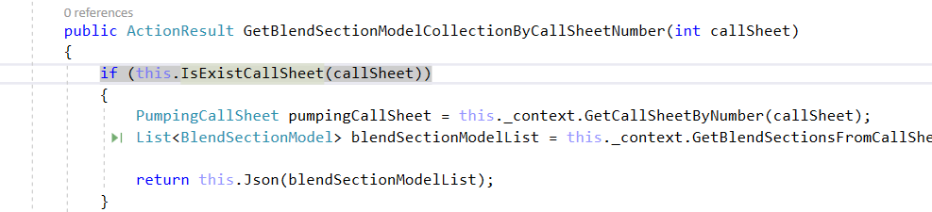
3. 命名问题，数据库表PRODUCT_LOAD_SHEET_SCTNS与实体不符，它应该是PRODUCT_LOAD_SCTNS，按照eService的命名规则，它是ProductHaul的聚合子表，应加上父表缩写做前缀，应该是PH_PRODUCT_LOAD_SCTNS
4. 在封装上好像有些问题，我跟踪时发现保存ProductHaul时，好多方法反复调用，导致反复调用Service，也就意味着反复到数据库中去取数据，这样性能上会有很大的问题。你们把这个过程中的交互图或是时序图画一下吧，研究一下设计。另外，由于现有的一些service的粒度比较大，如CallSheetService，出现性能问题，最终解决方案是扩展服务，提供低粒度高效接口，但在这个没有实现的时候，你们应当识别出这个接口，引用小粒度对象，避免引用大粒度对象。

看来还有很多工作要做

加油，

## 2017-08-04早会

今天的目标是完成剩余功能，包括对新增ProductHaul的验证、删除ProductHaul、修改ProductHaul，将Service跑通，数据库中插入与测试数据一致的真实数据进行测试，确保所有已完成功能正确性。具体安排如下：

1. Add a product load页面对数量的验证前台效果实现——Carl
2. Product Haul页面功能参照Job Page修改——Bela
3. BlendChemicalService修复——Olivia
4. ProductHaul新增BlendSectionId属性——Olivia
5. Modify Product Haul——Oliver
6. Delete Product Haul——Linsee
7. 打印页面的UI设计——Niki
8. 测试——Bella
9. 部署——Oliver
10. 解决测试过程中的其他问题——Olivia,Bela

### 下班前工作汇总

问题：

1. 对于Add a Product Load功能在三个页面上都有，目前前台是分开做的，因为刚开始在Product Hauls页面和Job Page页面使用的是Syncfusion Grid自带的Add弹出框，后因为验证条件较多，自带的弹框无法满足需求，所以进行了修改。后面会提出一套公共的JS方法。
2. 关于Add a Product Load验证的提示：提示框的位置不固定，有时会在Input页面的下方，无法点击，这个还需调整。
3. UI设计已提交，请Review

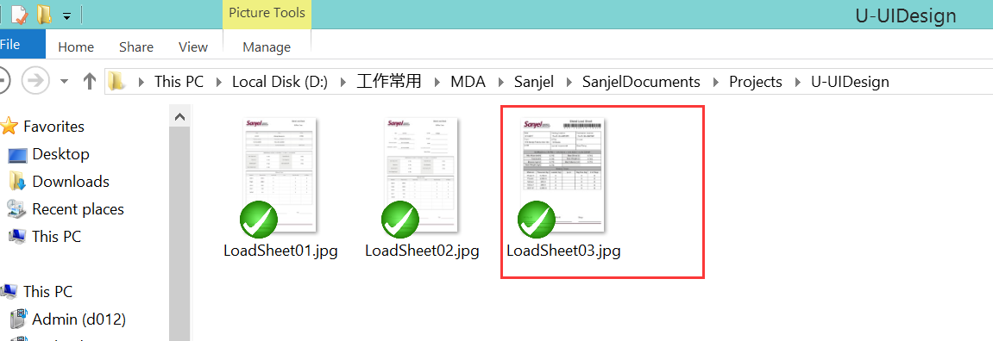

1. 保存Product Haul的设计图还没有画
2. 数据库表命名已修改

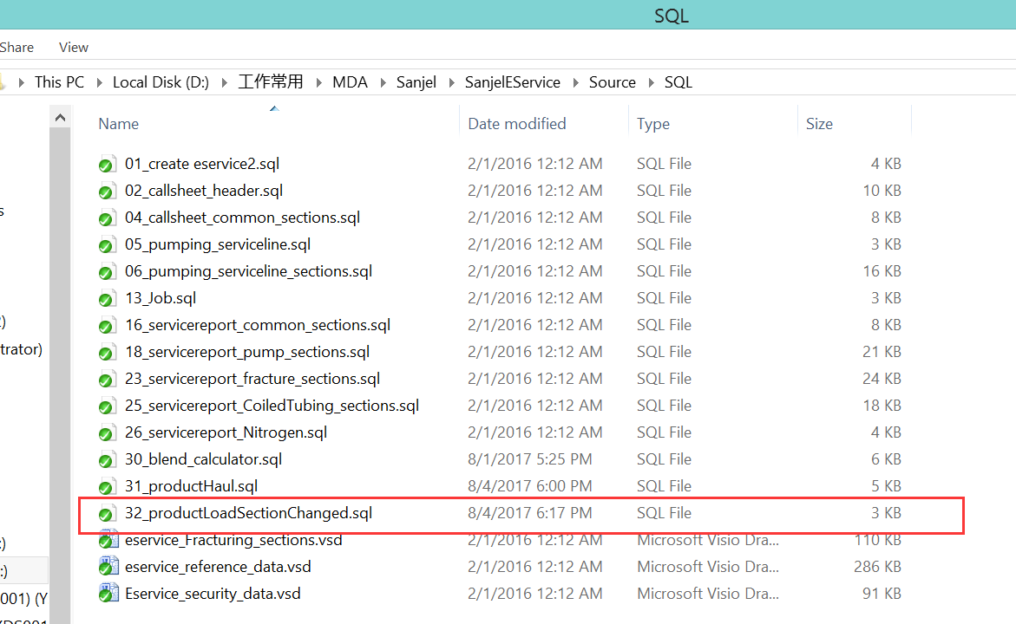

1. 系统处理时间：如果BlendChemical的数据从数据库取的话，在计算时会查找数据花费时间，新增Product Haul点击Save后系统需要大概11秒的时间去后台验证输入的数量是否大于Remains；点击Save后如果输入的数据都是正确的数据，需要20秒的处理时间。所以我们先把BlendChemical改为了从测试数据取，下周再优化代码。
2. ProductHaul的更新UpdateProductHaul没有像program，callsheet一样将之前和现在的版本进行cache，是否应该改为像program，callsheet一样处理
3. 新增ProductHaul未对Amount、Mix Water做有效性验证，目前只能输入正确的数字。

工作汇总：

1. Add a product load页面对数量的验证前台效果实现——Carl已完成
2. Product Haul页面功能参照Job Page修改——Bela已完成
3. BlendChemicalService修复——Olivia已完成
4. ProductHaul新增BlendSectionId属性——Olivia已完成
5. Modify Product Haul——Oliver已完成
6. Delete Product Haul——Linsee已完成
7. 打印页面的UI设计——Niki已提交
8. 测试——Bella
9. 部署——Oliver
10. 解决测试过程中的其他问题——Olivia,Bela

### 问题

1. 打印UI 设计的比例还是不对，Niki太粗心了。在SanjelCommonLibrary\Source\Sanjel.Common.PrintingService\Configurations\CanPriceBook.css中有相应的设计参数供你参考。
2. SQL应当只保留一个最终版本，不要弄changed，也不要用SQL语句去改reference data。如果表结构改动，或是reference data 改动，把它们删了，再用脚本重建。这样也能反复验证脚体是否有问题。
3. 命名！命名！！命名！！！

这个问题很严重，命名问题给我读代码造成很大的障碍。在你们开发过程中，如果发现命名不对，应立即纠正，特别是改了实体中属性类型以后，不能将错就错对付着往下写。

例如：RigJobModel中的CallSheet属性，它已经改成int了，实际上是CallSheetNumber, 但没有改名，特别是在Javascript中，又接着用它去HTML标记，Javascript function的参数，越弄越乱。

为了下面说的测试，我在RigJobModel类改了一下，肯定有什么功能不好用了，你们接着把其他相关的地方都修好吧。

1. 画图问题。让你们画图是让你们把设计再讨论一下，想想明白，不是给我看的。目前存在的性能问题主要有两个原因，一是设计的问题，二是现有服务粒度太大，性能不好。昨天己经说过了。我在callsheetservice中加了两个接口，

        [OperationContract]

        Collection<BlendSection> GetBlendSectionsByCallSheetId(int callsheetId);

        [OperationContract]

        BlendSection GetBlendSectionsByBlendSectionId(int blendSectionId);

第一个己经实现了，新产生的依赖是Call Sheet Id，你们把它加进到需要的部分，它只是用来保存索引，不显示出来。我试验了一下，它把Create Product Haul中加载Blend下拉框的时间，从11500ms提升至150ms

你们把批二个也实现出来吧。然后把相关的时序理顺一下。

1. ProductHaul的更新UpdateProductHaul的版本处理。做为Web 应用，版本冲突是要处理的。但是先不做版本处理，把整个流程都调通后，再实现版本处理。

希望你们周一和周二两天把遗留的问题都处理好。

## 2017-08-07早会

1. LoadSheet UI Design
2. 整理SQL语句
3. 修复CallSheetNumber命名问题
4. CallSheetService中接口的实现
5. Save ProductHaul代码Review及优化
6. Validation when add a Product Haul弹框优化
7. Edit a Product Haul bug修复

### 下班前工作汇总

问题：

1. 新增ProductHaul时页面上有Comments属性，但实体中并没有这个字段，要不要加上？

回答：要加上

1. 在Product Hauls页面新增Product Haul时，没有对CallSheet进行验证，这个我们稍后加上。

回答：这个地方要详细说一下。首先Product Haul是可以没有CallSheet对应的，在Product Hauls页面新增Product Haul时，如果不输入CallSheet Number,Base Blend下拉框显示所有BaseBlendEligible的BlendChemical。如果输入CallSheetNumber,下拉框中显示Call Sheet中的Product Section中的Base Blend。

这时在读下拉框的数据源时是有条件的，这一点注意一下。

在Product Hauls页面中新增时，CallSheetNumber项设为只读，编辑时，也是只读。

1. 在新增ProductHaul时，下拉框中的如果有同名的BaseBlend，目前就这样显示，没有进行区分。

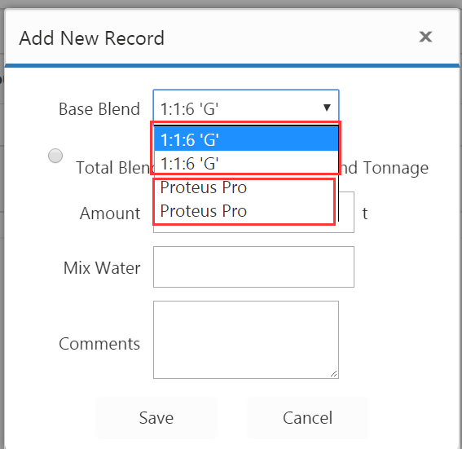

今天工作汇总：

1. LoadSheet UI Design——UI设计稿已提交LoadSheet03.jpg
2. 整理SQL语句——已提交
3. 修复CallSheetNumber命名问题——已修复
4. CallSheetService中接口的实现——已完成
5. Save ProductHaul代码Review及优化——未完成
6. Validation when add a Product Haul弹框优化——未完成
7. Edit a Product Haul bug修复——已完成

### 问题

1. 在Product Hauls页面中新增时，CallSheetNumber的验证问题：
   1. 如果不输入CallSheetNumber，是不是Amount、MixWater都不需要验证
   2. 如果输入的CallSheetNumber查找不到，要不要提示？是否允许继续保存？

回答：在Product Hauls页面新增时，不允许输入CallSheetNumber，对Amount和Mix Water的验证去掉，只保留Amount的非空验证。

## 2017-08-08早会

今天主要完成根据对新的需求理解对ProductHauls页面新增ProductHaul功能修改、代码优化、新增ProductHaul的验证，任务安排如下：

1. Save ProductHaul代码Review及优化——Bela 下班前完成
2. Validation when add a Product Haul弹框优化——Carl
3. ProductHauls页面新增ProductHaul验证条件修改 ——Linsee
4. ProductHaul新增Comments属性——Olivia
5. ProductHauls页面新增ProductHaul获取BaseBlend——Olivia
6. 保存ProductHaul（ProductHauls页面）——Olivia
7. 修改编辑ProductHaul功能（No CallSheetNumber）——Linsee
8. 修改打印LoadSheet页面样式 ——Carl
9. 测试——Bella

### 下班前工作汇总

部署文档已提交，位置：SanjelDocuments/trunk/Projects/E-Deployment/eService Online Deployment Guide.docx

1. Save ProductHaul代码Review及优化——Bela 已将引用数据在项目启动时加到内存中，代码还需优化
2. Validation when add a Product Haul弹框优化——Carl 已完成
3. ProductHauls页面新增ProductHaul验证条件修改 ——Linsee已完成
4. ProductHaul新增Comments属性——Olivia已完成
5. ProductHauls页面新增ProductHaul获取BaseBlend——Olivia已完成
6. 保存ProductHaul（ProductHauls页面）——Olivia已完成
7. 修改编辑ProductHaul功能（No CallSheetNumber）——Linsee已完成
8. 修改打印LoadSheet页面样式 ——Carl
9. 测试——Bella

### 问题

今天一天都在和性能叫劲，但最后也没完全调通，代码也很难看。

主要思路：后台服务只取一层关联数据，改动了BlendChemicalService和BlendRecipeService，然后在前台启动时进行重新组装。

现在能运行，但计算结果不对了，应该是组装的时候与原来的约束不一致，导致递归收敛时错误。

你们看一下，如果觉着代码不好，就回滚我今天的改动。

## 2017-08-09早会

1. 继续在Adam修改的基础上优化代码——Bela
2. 按照Niki打印页面的设计修改前台UI——Carl
3. 测试——Bella

回复：如果我的代码比较容易改好，可以进一步把blendrecipe和它的blendchemicalsection也分开，然后到web应用中再重新组装。

另外，每页上面的service point过滤条件也实现一下。

### 下班前工作汇总

问题：

1. 在Product Hauls页面按照Service Point进行筛选，目前Product Haul没有直接存Service Point的信息，需要通过CallSheet去找，现在的问题是当用户在ProductHauls页面新增的Product Haul，没有与CallSheet关联，那么按ServicePoint筛选时，不能将这一部分ProductHaul筛选出来，筛选条件是不是要加一个All，还是要做其他处理？

任务完成情况：

1. 继续在Adam修改的基础上优化代码——Bela代码已优化，接下来把BlendRecipe和它的BlendChemicalSection也分开，然后到web应用中再重新组装
2. 按照Niki打印页面的设计修改前台UI——Carl 未完成
3. 按照ServicePoint筛选后台实现——Linsee未完成
4. 按照ServicePoint筛选前台实现——Carl未完成
5. UpdateProductHaul的版本控制——Olivia未开始
6. 测试——Bella

### 问题

我今天更新到的代码，用数据库中的callsheet测试，整个系统是不工作的。我改了一下ChemicalLoader部门，并且写了一个测试，看起来它是工作正常了，但后面又出了问题。我找不完，你们继续找，今天务必让系统恢复工作。

1. VerifyDialog.js中26行和其他几处，在组建URL字符串中是不允许有空格的，特殊字符有特殊编码代替，具体自己去查。这个错误导致显示LoadSheet页面不出数据
2. Service Points可以加ALL，Product Haul 中加入一些必要属性，把CallSheet中的值拷贝过来。这样在后面单独操作LoadSheet的时候就不用从数据库再读CallSheet 了。
3. 当前UI上的测试需要摆脱静态测试数据，在eService中创建CallSheet，然后在eService Online界面去进行测试，测试结果与Excel版本的计算器进行对比。
4. 目前存在以下几个问题。
   1. 计算breakdown好象没有问题，数据库中保存下来的数据 是对的。但是总重量不对，可能是公式的问题，需要查找。我用的是下面的用例。

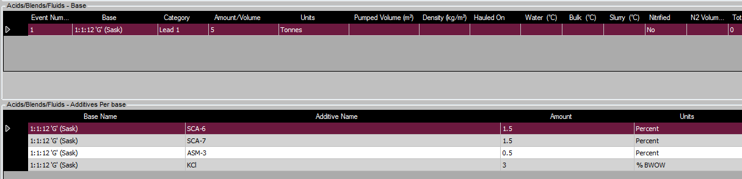

* 1. 结果打印不出来，可能是重新做打印改了一半的原因吧。以后开发时注意，如有重新设计的要求，保留原有工作的版本，另建一个新的入口去构建新版本，这样结果可以比较。等新的成熟以后，再隐去旧的版本，最终删除旧的版本。
  2. 测试数据中我发现了错误，改过后参照数据重新上载到数据库。你们也需要这么做。

1. 昨天我好象在数库中加了字段，你们对比脚本，更新一下。
2. 性能问题在各个环节上要做个统计，发给我，相对很慢的环节要改进。下班前汇总发给我，我明天对比我这边的情况进行检查和继续优化。由于我们的基础设施架构的变化，数据库访问是整个系统的瓶颈，所以尽量减少数据库访问是主要解决的问题。目前Service层的架构是自动聚合，所以取一个CallSheet对象会触发成千上万个数据访问，所以特别慢。针对这种情况，我们可以需要象取BlendChemical一样，把它拆成几个数据库访问，然后再重新组装，只取必要的部分。这个工作如果不遇到致命的性能问题，这期暂时不做。明天看情况再定。

## 2017-08-10早会

今天继续对功能进行测试、优化代码、修改打印页面的UI，具体安排如下：

1. Product Haul 中加入一些必要属性,并保存——Bela
2. 按照Niki打印页面的设计修改前台UI——Carl
3. 按照ServicePoint筛选后台实现——Linsee
4. 按照ServicePoint筛选前台实现——Carl
5. 计算问题错误查找—Olivia
6. 同步Sql脚本-- Linsee
7. 测试——All

### 下班前工作汇总

1. Product Haul 中加入一些必要属性,并保存——Bela 未完成
2. 按照Niki打印页面的设计修改前台UI——Carl 未完成，部分代码已提交
3. 按照ServicePoint筛选后台实现——Linsee 基本功能以实现，仍需优化
4. 按照ServicePoint筛选前台实现——Carl  已完成
5. 计算问题错误查找—Olivia 已完成，计算方法有更新，recipe数据有更新需重新导入数据库
6. 同步Sql脚本—Linsee 已完成
7. 测试——All
8. 性能统计表在<https://184.69.193.254:9880/SanjelDocuments/trunk/Projects/I-Implementation/eServiceOnline性能统计.xlsx>

### 问题

1. 性能有所改善，但还是慢，我开发环境数据库访问比你们的慢十倍，所以会感觉更明显。今天终于部署到服务上成功了，效果要比我本地好，但一些停顿还是很明显。因为云服务基础设施的架构原因，以后会改成我本地这种情况，所以性能还得优化。主要是把大对象服务的聚合尽量去掉，减少数据库访问的次数。还有下面提到的一些建议。
2. 在业务实体数据中保存参照数据的时候，如果参照数据是简单结构，如NamedObject，MemoObject，将它的Name和Description一并保存下来，这样在读取的时候不用再去参照数据里面去查询，另外这也是版本处理的一个要求，在实体数据中保存的参照数据应当是实体创建时的状态。请更正ProductHaul中新增的ServicePoint数据项。
3. 在内部跳转到其他页面时，不要使用绝对路径的URL，因为你不知道网站将会部署在哪里。我部署在服务器上的一个子站里，跳转以后子站的名字就丢了，就访问不到了。我找了一个解决办法，把所有的都改了，你们review一下，研究一下是否有更好的方案。你们也把它部署到一个子站里，不要直接部署在Default Website下面。这样部署环境和我们的一致。
4. 在ProductHaul页面，点击删除时，应跳出提示窗要求确认是否删除？
5. 每页相应的菜单项需要突出出来，目前可以变亮即可。
6. 因为Web应用是有分页处理，所以在取每页的数据时，应该只取这一页需要的数据，不要用limitRecords这个参数，具体实现参照，。CallSheetService.GetCallSheetHeaderCollectionByCallDateRangePaginated
7. 在Service实现中，要注意哪些是聚合？哪些是引用？哪些只取头部？哪些取全部数据？
8. 在ProductHauls 这个页面，应当先把列表载入，显示出来，然后再载入下面的详细数据或是当点击展开键的时候再动态载入所需数据。
9. 程序中抛出异常，应当捕足，然后在前台弹出警示窗口，目前如果是内部异常，很难追踪。
10. 以下是测试中的反馈：
    1. 在Rig Board页面
       1. 目前是左击选中一条记录，然后再右击弹出菜单，是否能改成右击时改变选中记录，直接弹出菜菜单。
       2. 弹出菜单在鼠标移走时应该消失。
       3. 数据表格的列宽是否可以可调？
       4. 数据表格是否可以点击表头排序？
    2. LoadSheet打印中
       1. Bag Size和 #of Bags两列打印空白
       2. 产品描述的字符串，如果是%(BWOW), 只打印 %
    3. Product Haul 页面，增加新记录
       1. Base Blend下拉框太短，看不全名称
       2. Base Blend 是否可以auto-complete, 现在只是第一个字符起作用，
       3. 下拉列表的数据应当按字母顺序排序

今天是周五了，你们下班前务必保证代码是可以工作的，我明天再和业务部门进行测试，留下反馈给你们周一做。

## 2017-08-11早会

今天对提出的问题进行修改，主要包括代码优化、前台效果修改、打印页面修改、分页修改等，目前已经进入用户测试阶段，请大家在提交代码时务必小心，确保不会影响系统功能再提交。任务分配如下：

1. Bela——分页处理及协助其他人
2. Product Haul 中加入一些必要属性,并保存
3. 分页处理：因为Web应用是有分页处理，所以在取每页的数据时，应该只取这一页需要的数据，不要用limitRecords这个参数(问题6)
4. 程序中抛出异常，应当捕捉，然后在前台弹出警示窗口，目前如果是内部异常，很难追踪。(问题9)
5. Linsee——
6. 按照ServicePoint筛选后台实现优化
7. 更正ProductHaul中新增的ServicePoint数据项(问题2)
8. URL统一修改(问题3)
9. 在ProductHauls 这个页面，应当先把列表载入，显示出来，然后再载入下面的详细数据或是当点击展开键的时候再动态载入所需数据。(问题8)
10. ProductHaul页面新增新记录，下拉列表的数据应当按字母顺序排序(问题10.c)
11. Carl——前台效果及打印页面的修改
12. 在ProductHaul页面，点击删除时，应跳出提示窗要求确认是否删除(问题4)
13. 每页相应的菜单项需要突出出来，目前可以变亮即可。(问题5)
14. RigBoard页面数据表格的列宽改为可调，表头可以点击表头排序(问题10.a)
15. 按照Niki打印页面的设计修改前台UI
16. Bag Size和 #of Bags两列打印空白(问题10.b)
17. ProductHaul页面新增新记录Base Blend下拉框太短，看不全名称(问题10.c)
18. John——前台效果
    1. 在Rig Board页面目前是左击选中一条记录，然后再右击弹出菜单，是否能改成右击时改变选中记录，直接弹出菜菜单。弹出菜单在鼠标移走时应该消失。(问题10.a)
    2. ProductHaul页面新增新记录Base Blend 是否可以auto-complete, 现在只是第一个字符起作用。
19. Olivia——代码优化
20. 产品描述的字符串，如果是%(BWOW), 只打印 %(问题10.b)
21. 结合性能统计表对性能进行优化
22. Bella——测试

### 下班前工作汇总

问题

1. ProductHaul页面新增新记录Base Blend 是否可以auto-complete, 现在只是第一个字符起作用。这里你说的第一个字符起作用是什么意思？你的意思是在Base Blend这个文本框中的数据是可输入的吗？输入时根据已输入的字母自动联想，是这个意思么？

答：是自动联想，目前只接受一个字符，再输一个字符，又重新作为第一个字符查找了。从syncfusion 找方案试着解决一下看看，如果难度太大，就留着以后解决。

1. 在编辑ProductHaul页面，当用户第一次输入的是Total Blend Tonnage，10t，保存后会统一转化为Base Blend的重量，比如9.5698t，那么再次对这条数据进行编辑的时候是显示Total Blend Tonnage，10t，还是显示Base Blend Tonnage 9.5698t？

答：原来输入什么就显示什么，这样在保存的时候，要保存IsTotalBlendTonnage到ProductHaul 数据库中了。

1. 新增或编辑ProductHaul点击Save之后系统会弹出一个新的页面显示打印页面，同时刷新当前页面，但是打印页面有可能会被浏览器阻止，这个问题还未解决。

答：测试的时候发现，如果从productHaul页面打印己有的记录没问题，但是如果的保存的时候跳到打印，就会被阻止。应该可以解决。

任务分配如下：

1. Bela——分页处理及其他
2. Product Haul 中加入一些必要属性,并保存-已完成
3. 分页处理：因为Web应用是有分页处理，所以在取每页的数据时，应该只取这一页需要的数据，不要用limitRecords这个参数(问题6) -未完成
4. 程序中抛出异常，应当捕捉，然后在前台弹出警示窗口，目前如果是内部异常，很难追踪。(问题9) -未完成
5. Linsee——
6. 按照ServicePoint筛选后台实现优化-已完成
7. 更正ProductHaul中新增的ServicePoint数据项(问题2) -已完成
8. URL统一修改(问题3) -已完成
9. 在ProductHauls 这个页面，应当先把列表载入，显示出来，然后再载入下面的详细数据或是当点击展开键的时候再动态载入所需数据。(问题8) -未完成
10. ProductHaul页面新增新记录，下拉列表的数据应当按字母顺序排序(问题10.c) -已完成
11. Carl——前台效果及打印页面的修改
12. 在ProductHaul页面，点击删除时，应跳出提示窗要求确认是否删除(问题4)-未完成
13. 每页相应的菜单项需要突出出来，目前可以变亮即可。(问题5)-已完成
14. RigBoard页面数据表格的列宽改为可调，表头可以点击表头排序(问题10.a) -已完成，所有页面中表格以统一修改，当鼠标移动到两列之间的线时双击，会调整为该列最宽的宽度
15. 按照Niki打印页面的设计修改前台UI-已完成
16. ProductHaul页面新增新记录Base Blend下拉框太短，看不全名称(问题10.c)- 未完成
17. John——前台效果
    1. 在Rig Board页面目前是左击选中一条记录，然后再右击弹出菜单，是否能改成右击时改变选中记录，直接弹出菜菜单。弹出菜单在鼠标移走时应该消失。(问题10.a) -已完成
    2. ProductHaul页面新增新记录Base Blend 是否可以auto-complete, 现在只是第一个字符起作用。-需要确认
18. Olivia——代码优化及其他
19. 产品描述的字符串，如果是%(BWOW), 只打印 %(问题10.b) -已完成
20. Bag Size和 #of Bags两列打印空白(问题10.b) -已完成
21. 结合性能统计表对性能进行优化-已实现一部分
22. Bella——测试

## 2017-08-14早会

1. Linsee——
2. 在ProductHauls 这个页面，应当先把列表载入，显示出来，然后再载入下面的详细数据或是当点击展开键的时候再动态载入所需数据。(问题8)
3. 在新增/编辑ProductHaul页面，当用户第一次输入的是Total Blend Tonnage，列表中则显示Total Blend Tonnage的值；目前是所有都显示为Base的值。
4. Carl——前台效果及打印页面的修改
5. 在ProductHaul页面，点击删除时，应跳出提示窗要求确认是否删除(问题4)
6. ProductHaul页面新增新记录Base Blend下拉框太短，看不全名称(问题10.c)
7. 新增或编辑ProductHaul点击Save之后系统应该弹出一个新的页面显示打印页面
8. John——前台效果
   1. ProductHaul页面新增新记录Base Blend 是否可以auto-complete, 现在只是第一个字符起作用。
9. Olivia——代码优化及分页
10. 结合性能统计表对性能进行优化
11. 分页处理：因为Web应用是有分页处理，所以在取每页的数据时，应该只取这一页需要的数据，不要用limitRecords这个参数(问题6)

### 下班前工作汇总

问题：

1. ProductHaul的实体中有字段LoadSheetSerialNumber，目前尚未赋值，现在是否要处理？

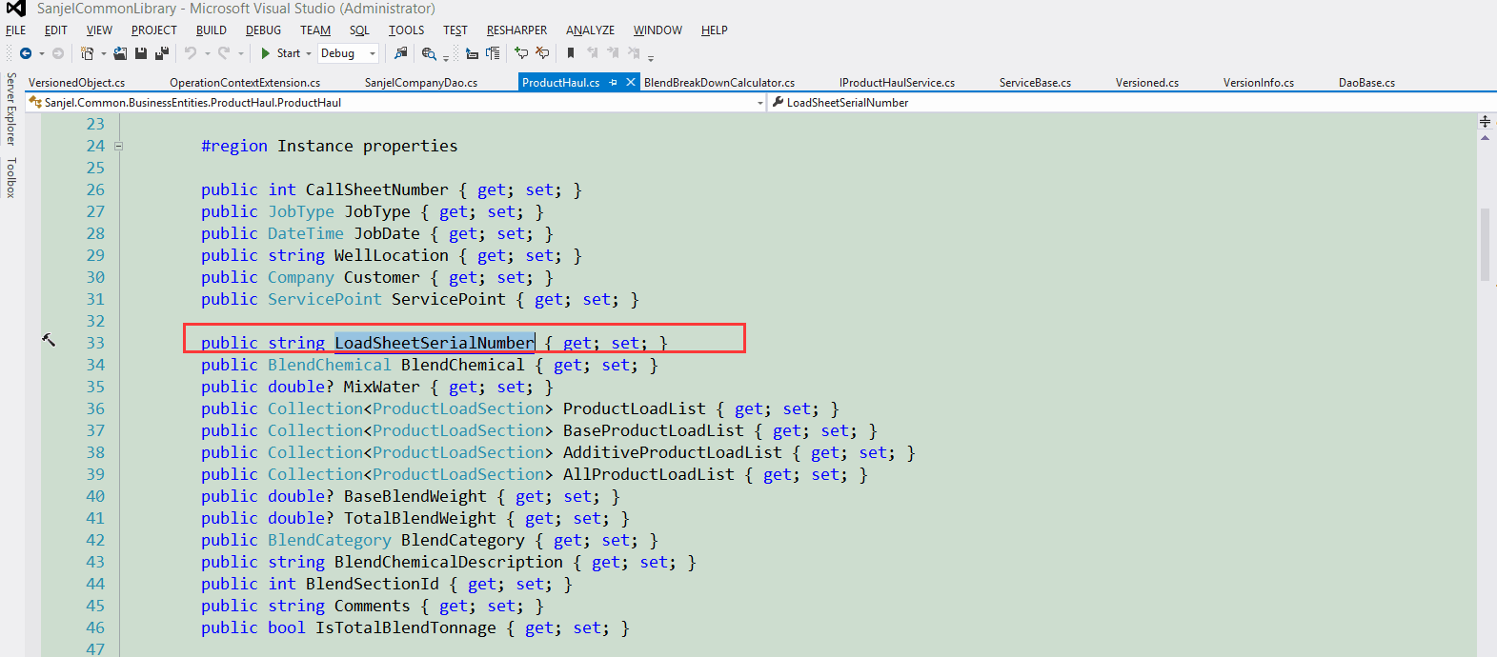

1. 在ProductHauls 这个页面，应当先把列表载入，显示出来，然后再载入下面的详细数据或是当点击展开键的时候再动态载入所需数据。(问题8) ——当分页功能修改后，每次只加载一页数据，修改后与修改前只相差2毫秒，而修改成动态载入所需数据代码修改量较大，建议目前先保持，待分页修改后之后再看效果，是否可以？

工作汇总：

1. Linsee——
2. 在ProductHauls 这个页面，应当先把列表载入，显示出来，然后再载入下面的详细数据或是当点击展开键的时候再动态载入所需数据。(问题8) ——问题见上方
3. 在新增/编辑ProductHaul页面，当用户第一次输入的是Total Blend Tonnage，列表中则显示Total Blend Tonnage的值；目前是所有都显示为Base的值。——未完成
4. Carl——前台效果及打印页面的修改
5. 在ProductHaul页面，点击删除时，应跳出提示窗要求确认是否删除(问题4)——已完成
6. ProductHaul页面新增新记录Base Blend下拉框太短，看不全名称(问题10.c)——已完成
7. 新增或编辑ProductHaul点击Save之后系统应该弹出一个新的页面显示打印页面——未完成
8. John——前台效果
   1. ProductHaul页面新增新记录Base Blend 是否可以auto-complete, 现在只是第一个字符起作用。——未完成
9. Olivia——代码优化及分页
10. 结合性能统计表对性能进行优化——未完成
11. 分页处理：因为Web应用是有分页处理，所以在取每页的数据时，应该只取这一页需要的数据，不要用limitRecords这个参数(问题6)——未完成

### 问题

1. 暂时不用赋值，目前设计中只是在打印中做占位处理，具体编码规则还没有需求。
2. 分页加载数据是整个系统的一个设计上的统一模式，目前加载数据时间没有太大变化，主要是因为数据量太少。动态载入数据可以先不做，保持目前的状态。
3. 打印UI设计和程序修改我认为没有做完，请继续完成，对比我上次提出的建议。
4. 新增需求：在我们处理eService product section中的additives的时候，逻辑上遗漏了一些和处理不了的。我在ProductLoadSection实体上加了几个属性，你们把数据库中加上，后台写好，明天我来加计算和前台。

我根据用户反馈直接做了些调整，请你们检查并完成我未完成的部分。

* + - 1. Rig Board 名称改为Upcoming Jobs，逻辑不变
      2. Upcoming Jobs 页面，请调整列宽让页面显得更合理。
         1. LSD改为Downhole Location
         2. 增加Rig Number列，Service Point列
         3. 隐藏Consultant Phone #列
         4. Job Date改为Est. Job Date
         5. Company 改为Client Company

## 2017-08-15早会

1. Linsee——
2. 在新增/编辑ProductHaul页面，当用户第一次输入的是Total Blend Tonnage，列表中则显示Total Blend Tonnage的值；目前是所有都显示为Base的值。
3. Rig Board 名称改为Upcoming Jobs，逻辑不变，Upcoming Jobs 页面，请调整列宽让页面显得更合理。
   * + - * LSD改为Downhole Location
         * 增加Rig Number列，Service Point列
         * 隐藏Consultant Phone #列
         * Job Date改为Est. Job Date
         * Company 改为Client Company
4. 在我们处理eService product section中的additives的时候，逻辑上遗漏了一些和处理不了的。我在ProductLoadSection实体上加了几个属性，你们把数据库中加上，后台写好
5. Carl——前台效果及打印页面的修改
6. 打印页面的修改——未完成
7. 新增或编辑ProductHaul点击Save之后系统应该弹出一个新的页面显示打印页面——未完成
8. John——前台效果
   1. ProductHaul页面新增新记录Base Blend 是否可以auto-complete, 现在只是第一个字符起作用。——未完成
9. Olivia——代码优化及分页
10. 结合性能统计表对性能进行优化——未完成
11. 分页处理：因为Web应用是有分页处理，所以在取每页的数据时，应该只取这一页需要的数据，不要用limitRecords这个参数(问题6)——未完成
12. Niki——打印页面的UI设计

### 下班前工作汇总

1. Linsee——
2. 在新增/编辑ProductHaul页面，当用户第一次输入的是Total Blend Tonnage，列表中则显示Total Blend Tonnage的值；目前是所有都显示为Base的值。—已完成
3. Rig Board 名称改为Upcoming Jobs，逻辑不变，Upcoming Jobs 页面，请调整列宽让页面显得更合理。—已完成
   * + - * LSD改为Downhole Location
         * 增加Rig Number列，Service Point列
         * 隐藏Consultant Phone #列
         * Job Date改为Est. Job Date
         * Company 改为Client Company
4. 在我们处理eService product section中的additives的时候，逻辑上遗漏了一些和处理不了的。我在ProductLoadSection实体上加了几个属性，你们把数据库中加上，后台写好—已完成
5. Carl——前台效果及打印页面的修改
6. 打印页面的修改—已完成
7. 新增或编辑ProductHaul点击Save之后系统应该弹出一个新的页面显示打印页面——未完成
8. John——前台效果
   1. ProductHaul页面新增新记录Base Blend 是否可以auto-complete, 现在只是第一个字符起作用。——未完成，目前已经完成的是Product Hauls页面对service points的搜索，新增记录页面因为我们修改了Syncfusion控件本来的逻辑，所以还得花些时间再看一下。

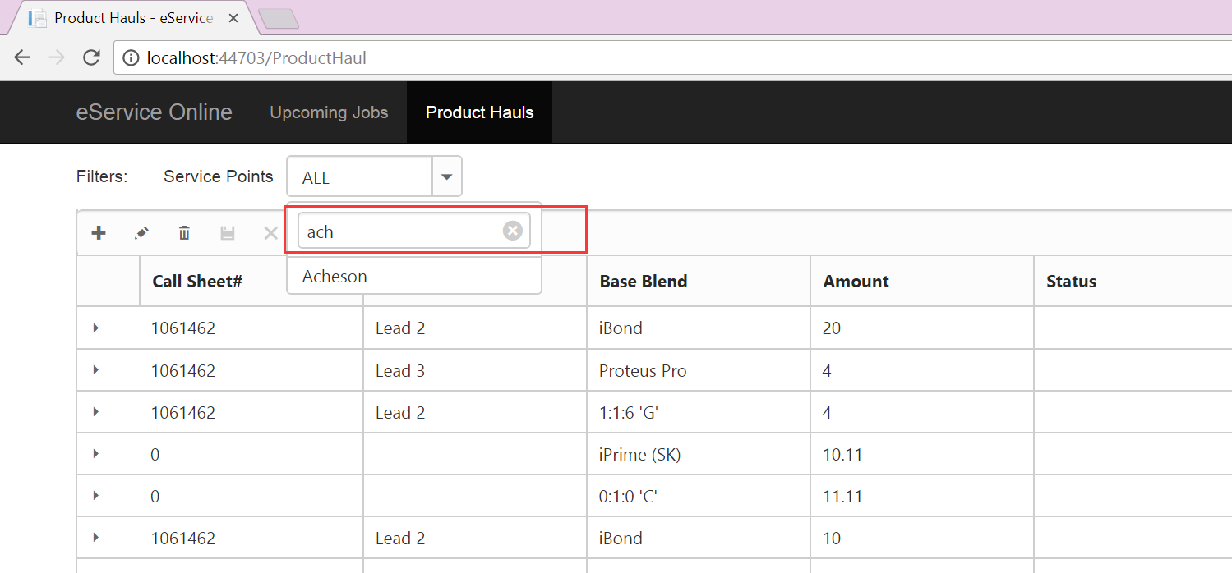

1. Olivia——代码优化及分页
2. 结合性能统计表对性能进行优化——未完成
3. 分页处理：因为Web应用是有分页处理，所以在取每页的数据时，应该只取这一页需要的数据，不要用limitRecords这个参数(问题6)——未完成
4. Niki——打印页面的UI设计—已上传至UI Design

### 新需求

1. 今天我对需求进行了进一步修改，文档也做了一些相应的更新，
   1. 加入3.4.7, 3.4.8,
   2. 改动 3.4.10
   3. 2.1.2中加入BYOC
2. 针对实体进行了改动
   1. 增加一个新的玫举类型，AdditiveBlendMethod, 它与AdditiveMethodType是等价的，但为了用起来方便，重建了一个。其中还有业务分析时的其他依赖，就不细说了。在计算时就用这个新的类型。
   2. 在BlendChemicalSection中新增了AdditiveBlendMethod和Unit两个属性。
   3. AddtionMethod玫举类型增加了新值BYOC
   4. ProductLoadSection中的AdditionMethod类型改为AdditiveBlendMethod，数据库的字段名也改了，DAO也更新了。
3. BlendSectionToBlendChemicalConvertor逻辑及相应的测试和测试数据都已更新。
4. BlendBreakDownCalculator做了一点计算上的改动，原有逻辑应该没有被影响，我把测试更新了，都通过了。

请根据我的实体变动，完成后台部分开发。

对于我的前台和计算改动，你们不用接着做，在原有目标的基础上把没做完的做完。我明天应该可以把新加的功能做完。

打印现在很漂亮了，两处小的改动请完成一下，示意图如下。

谢谢大家。

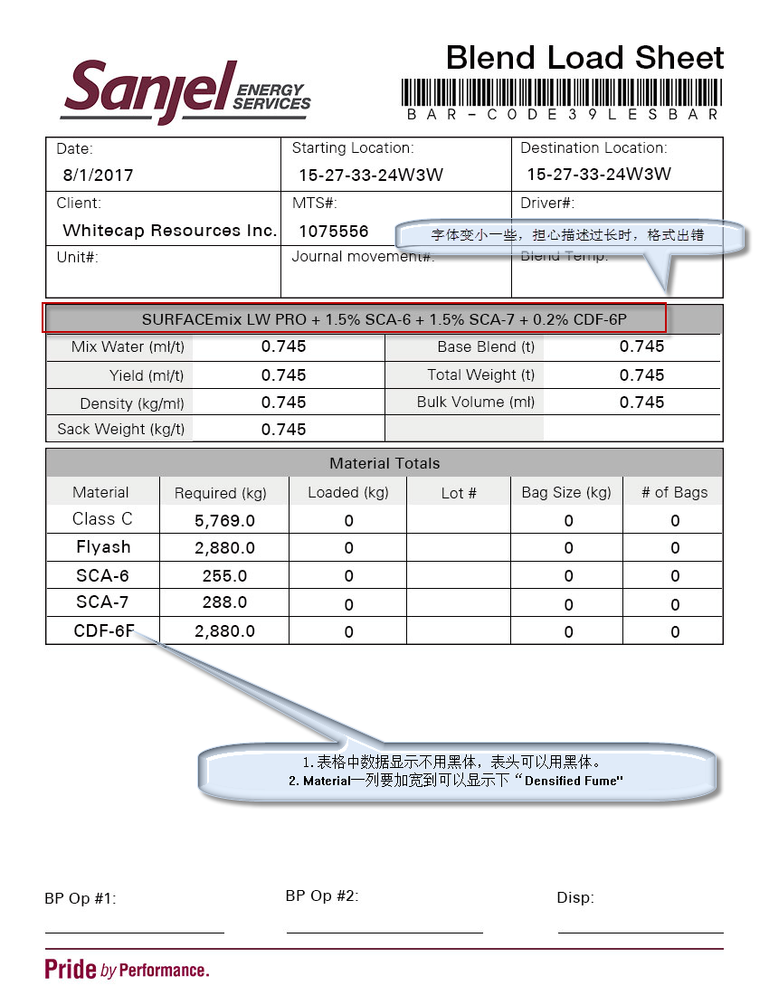

## 20170816早会

1. Olivia——代码优化及分页
   1. 结合性能统计表对性能进行优化——未完成
   2. 分页处理：因为Web应用是有分页处理，所以在取每页的数据时，应该只取这一页需要的数据，不要用limitRecords这个参数(问题6)
2. Linsee
   1. 在BlendChemicalSection中新增了AdditiveBlendMethod和Unit两个属性，需完成后台代码。
   2. ProductLoadSection中的AdditionMethod类型改为AdditiveBlendMethod，更新数据库
3. Bela——更新ProductHaul的版本控制
4. Carl——
   1. 打印页面调整
   2. 新增或编辑ProductHaul点击Save之后系统应该弹出一个新的页面显示打印页面——未完成

### 下班前工作汇总

1. Olivia——代码优化及分页
   1. 结合性能统计表对性能进行优化——未完成
   2. 分页处理：因为Web应用是有分页处理，所以在取每页的数据时，应该只取这一页需要的数据，不要用limitRecords这个参数(问题6)——未完成
2. Linsee
   1. 在BlendChemicalSection中新增了AdditiveBlendMethod和Unit两个属性，需完成后台代码。——已完成
   2. ProductLoadSection中的AdditionMethod类型改为AdditiveBlendMethod，更新数据库——已完成
3. Bela——更新ProductHaul的版本控制——未完成
4. Carl——
   1. 打印页面调整——已完成
   2. 新增或编辑ProductHaul点击Save之后系统应该弹出一个新的页面显示打印页面——已完成
5. John——
   1. ProductHauls页面新增ProductHaul的自动联想功能，基本完成，还需再测试

### 关于问题和回顾文档

为了把新加的AdditionalList调试成功，今天代码改动比较多，发现了你们存在的一些问题，也直接修正了一些问题。在eServiceOnline项目中，我事先没有更新代码，提交时才发现，merge后快速测试了一下好像还工作。因为时间的关系，只做了一下简单的测试。你们可以review我的代码并进一步进行测试。

主要问题有这么两个。

1. ProductHaul.CopyFromCallSheetHeader()方法引发严重错误

一个错误发现如下问题：

1. 域层次问题。由于域的设计是一个层级结构，每一层对只能对底层有依赖，而不能反向，否则会造成循环依赖。
2. 静态方法与属性方法
3. 值传递与引用传递
4. ProductHaulService.CreateProductHaul()中的检查existingProductHaul的逻辑的问题，我之前说过。而且逻辑上反反复复地做着没有意义的检查和重新赋值。你们自己检查一下。

我看一下你们的回顾文档，主要还只是整理了我们在这个迭代中沟通中的反映出来的技术问题，这很好，可以作为参考，以后把问题解决了，结合问题本身加入到规范之中。

但是作为一个迭代的回顾，不应是技术问题问题，而是在团队工作中的方方面面。集思广益，确定下次的改进目标。虽然我们不在一起工作，但是我们是协作关系，所以是一个团队。记住一点，客户的意见要重视，但客户并不是永远是对的。

我可以帮你们组织一下这个回顾，每个人用不超过十五分钟的时间，单独给我写一个邮件，写出你对这个迭代的看法，任何角度都可以。分成以下三大类：

* + - 1. 这次迭代中有哪些做得好，以后可以坚持
      2. 这次迭代中有哪些做得不好，需要摒弃
      3. 这次迭代中有哪些做得不够好，需求改进，提出你的改进意见

我希望通过这种方式能促进更好的协作，提高工作效率，降低工作压力。

## 20170817早会

今天主要修复新的改动引发的的问题：

1. 更新ProductHaul报错问题——Bela
2. 计算报错，逻辑修改后引起——Olivia
3. Upcoming Jobs页面参照ProductHauls页面修改分页，每次只加载一页数据——Linsee

### 下班前工作汇总

1. 更新ProductHaul报错问题——Bela已完成
2. 计算报错，逻辑修改后引起——Olivia未完成
3. Upcoming Jobs页面参照ProductHauls页面修改分页，每次只加载一页数据——Linsee未完成

## 20170818早会

1. Upcoming Jobs页面参照ProductHauls页面修改分页，每次只加载一页数据——Linsee

### 问题

林鑫修改的分页导致系统报错，原因是：wcf不允许有同名的方法，在callsheetservice里方法有重载导致的，修改了方法名之后问题解决。

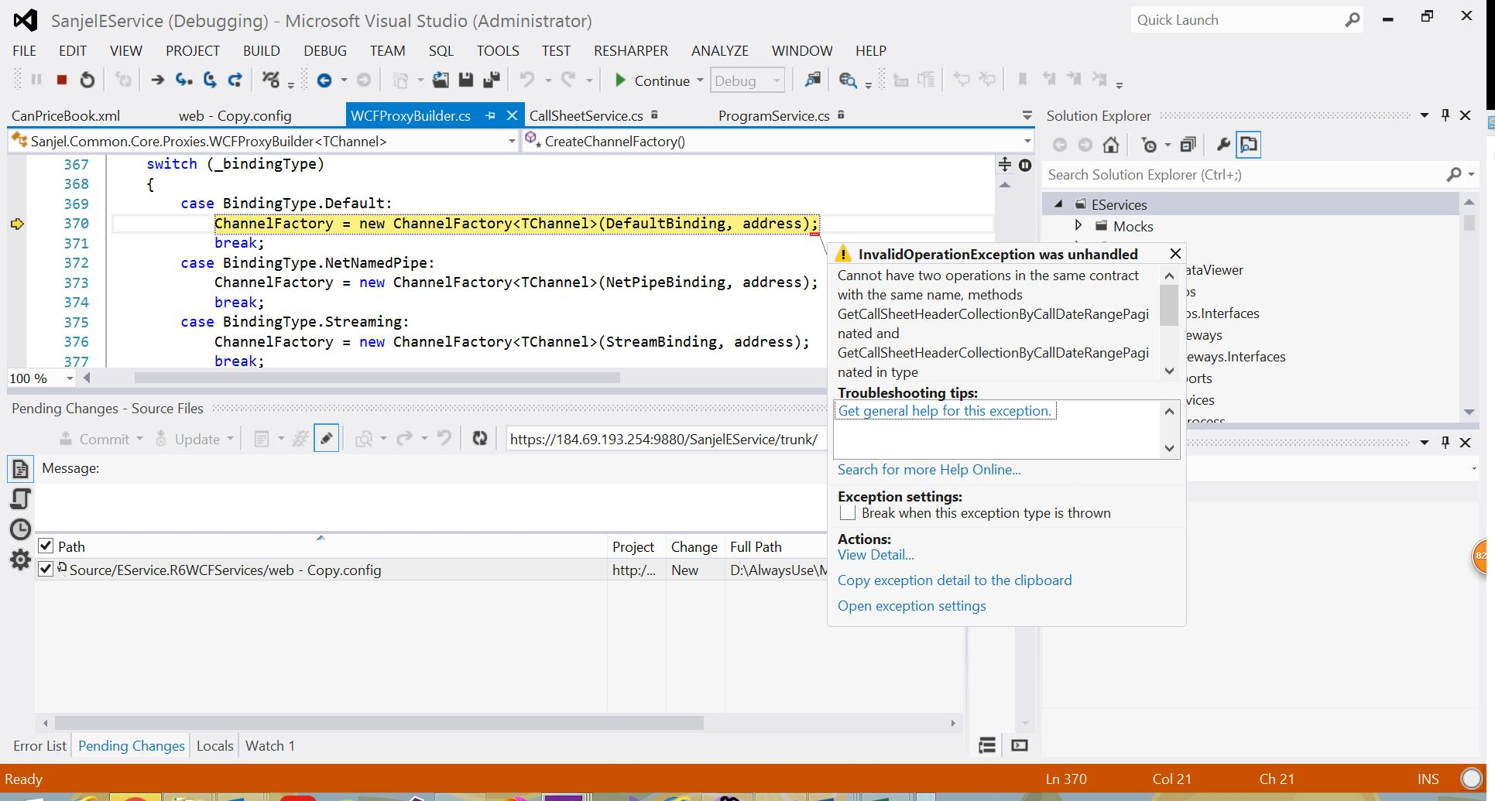

## 20170831业务流程整理

为了团队能够正确理解业务流程，需要将Sanjel的业务流程重新汇总和整理，初始文档提交至：<https://184.69.193.254:9880/SanjelDocuments/trunk/Requirements/eService简介.docx>

### 问题1

Adam回复：

根据我们以往做的分析文档的情况，基本上都存在着同样的问题，最后形成的文档很难读，主要有以下几个问题。

1. 结构的问题。文档要有一个合理的结构，也就是要有一个目录，word 提供了很好的工具，所以只要把标题设好，它会一层一层的展开和添加。在组织结构的时候，当头脑中没有一个完整的big picture的时候，很多信息不明确，分析不充分的时候，不可能有一个合理的结构。所以结构是在信息搜集、分析和整理过程中产生的。

一个好的结构应当是有清晰的层次，如剥茧抽丝一般。可以快速查找信息，并有着准确的逻辑。

所以这个事情很难，没有人能一下子做得到，必须要迭代。而且要使用工具。这里我推荐思维导图，但是特别提提醒一下，很多书上的用法的错的，舍本求末了。什么从一个目标出发，开始一层一层的向展开，不是所有人脑袋都那么清楚。我建议的方法是把目标写到白板的中央，然后把所有能想到的概念、动作、结果、状态等，都画成一个一个方块，画到白板上，如果觉着能关联到一起的就放得近一些，直到觉得想不出来为止（不要使劲想）。然后开始连线，把关联的方块连起来。这个过程中会有归类、合并、拆分、添加和删除的情况发生。所有方块都连起来了，拍照存档。擦掉，按着思维导图的格式重画出来，第一版就有了，第一个迭代就完成了。也许会遗漏很多细节，甚至大的功能，但是不要紧，要继续迭代。在第一版的基础上，有了新的发现就画上去，连线，整合，重画。很多时候会发现前面大的分支是不合理的，需要重构。就这样会逐渐进化出更好的结构。

1. 文档定义不明确。 从目前这个文档的名字和目的来看，应当是业务流程文档。而目前发给你的多数是需求分析文档，而且很多已经好久没更新了，所以在这里引用不是很合适。

Sanjel在过去几年开发过程中由于引进了一些咨询人员，在方法论上比较乱，良莠不齐，所以文档质量也不好。这些应当是你们在形成文档的时候避免的。其中业务需求文档是最大的坑，因为BA在获取业务需求到形成文档的过程中进行了整理和抽象，很大程度上做了SA的工作，并且往往受限于他们头脑中的简单的系统模型。这样就造成了很多信息的损失。

这里主要的工具应当是活动图加上文字说明，但是一个通常人们不知道的，也是造成信息损耗的主要原因，是与此同时应当有一个对象流图相对应。活动图描述的是业务流程中的动作和决策点，而这一切是为了业务活动中的资源调配和实现目标服务，对象信息的写到文字里，就会被忽略。这个观点Luke应该给你们讲过。所以所有的图你们应当重新画，并不断迭代。所有的对象都应有它的生命周期，即从哪儿来，在这个过程中发生了哪些变化，最终到哪儿去。这些信息不确定，就是你们应当提出的问题。也就是在活动图中开口的地方，也许就是未来系统的边界接口。

给你个例子，“作业时将泵车钩在钻台上的套管（管道）上，混合水泥（根据井的需要而设计），然后高压泵送水泥的套管。”这段描述，你会识别出，泵车、水泥、套管等对象和混合水泥、泵送水泥等动作，这时候就要追问它们是哪儿来的，当你追问水泥混合问题时，就必然会引进配方对象，这和我们上个项目就连起来了。

一个非常关键的原则必须要坚持，那就是闭环原则。前两天Luke给你们发的 一篇关于靠谱的文章讲的就是这个意思，换成我们的语言是“凡对象必有来源，凡对象必有结局，凡请求必有回应（包括同步和异步）”

对应的系统分析文档应有类图、协作图和状态图，把需求文档中的文字描述信息转换成关系模型和交互模型。

同时要注意子域的划分，也就是上下文的变化，因为在不同子域中，对同一类对象的关注是完全不一样的。如水泥和添加剂，在operation域中，我们关心的是用量、密度等指标，而在库存管理的域中，关心的是它成份产品的比例。

1. 基本的写作方法。根据我们一般的习惯，我们从点入手，看到面，再回到点，再回到面。如第一条所述。但落到纸面，要从大处入手。线性推进的问题是很容易钻到细节里出不来，然后感觉不到尽头，产生挫败感。所以还是根据第一条的分析整理，选搭架子，然后再添加细节。
2. 团队协作很重要。文档可以是你来写，但在做第一条的时候，把团队带上，头脑风暴，快速把这些信息识别出来。然后你再理整和添加信息。每次不要超过十五分种。这样团队在这个过程中可以强化理解需求并达成一致。

以上是对你的当前文档的反馈，可能比较抽象，可以自己找些资料快速学习一下。但主要是通过练习找到合适自己的方法。有问题可以问我。

其实UML是个很大的坑，当年认识Luke时候就是他抓着人就给人讲UML的时候。觉着是个好东西，可总是学不明白，因为每一种图实际上都是对同一个模型的不同表达，如果不能全掌握，并融会贯通，会总觉得描述的不明白，哪里不对。但掌握它的唯一方法就是刻意练习，硬着头皮去画。后来建立起迭代的思想，就变得容易了，其实是对自己宽容了。因为分析是个过程，本来就没有标准答案。每个人的分析结果都不完全一样，就和每个人对一件事的看法不完全一样。所以只要能描述出来就好，有了第一步，后面才能走下去。通过不断迭代进行修正，最终得到尽量等价的描述。

所以只要去做，会一点点地变得融汇贯通的，耐得住性子，不可能一蹴而就。

### 问题2

我看了一下你的文档，主要问题还是浮在最高层，但actor和实体都没有识别出来。感觉你还是受现有知识的束缚，怕犯错。另外局限于现有的文档，其实程序本身是很好的参考。我另外传了一些找到的文档，希望能帮助你理解。

你需要放开手脚，第一步把能识别出来的用户角色，实体，动作，全部写到图上去，然后尽你最大能力去连线。连线的时候可能需要一些领域知识和想象力，这正是你现在要学习的地方。不要怕画错了，我帮你来纠正和给你解释。

要求在Brainstoroming Shape中至少100 个词或词组，一定要中英文对照，尽量连线。

然后我再帮你看。

### 0908 Adam回复

这两天有别的事情很忙，没时间看你写的东西，刚刚草草扫了一眼，有以下几个问题。

1. 目前我们只有pumping一个service line了，所以Coiled Tubing, Fracturing和Netrogen的部分全部不用看了。
2. 有许多在代码中复用的实体，你可能觉着是重复，这是因为在开发过程中进行抽象和泛化的结时果。现在你在还原业务情形，要把它们还原成实例来看，而不是把它们当类来看。当上下文变了的时候，它的实例的含义有时候是不一样的。
3. 目前你还是不能把这个业务场景想象出来。给你个生活中的例子，也许可以帮你理解。想象你是一个家政服务公司，给客户做清洁服务。大致的业务流程是一样的。如果结合自身的工作，metashare给客户做成制开发的流程也差不多。把领域知识换出来，抽象后的模型是一样的。

你继续写，我有时间再帮你看。

### 0925 Adam回复

目前eService中从应用程序反推流程部分我并没有觉得有什么难的，在第二页的流程图里已经很清楚了，主要流程就是这么简单。可能你在中文和英文转换的过程中有些概念会模糊。每一个大块中的子流程，在eService中只有信息采集功能，并没有工作流实现。

业务流程的系统化分析的过程，是将一个完整的系统划分成若干个相互协作的子系统，eService是非常简单的线性模型。每个子系统都有它的输入，输出和业务逻辑。前一个子系统的输出是下一个子系统的输入。这样形成了信息的流动和增量及变量。让你整理思维导图，就是让你先了解到每一个子系统中的信息有哪些，哪些是输入？哪些是输出？然后通过每一个下游系统中的同样分析，找出哪些信息是新增的？哪些消失了？哪些又传递到下一个子系统中了。通过这些信息的变化，你可以推理出可能存在的子系统或是业务流程。

给你举一个例子，

在你的业务模型的文档中，Program中有井信息（Well Information），在call sheet 中也有，你把两个指到一个topic上去了，这就影响了你的理解，正确做法是，它们各有自己的井信息，它们是两个对象，然后再用一条线将其连接起来。标注它们在传递过程中发生的变化。在后面分析中，这两个对象是同一个类，但它们的值可能一样或不一样，如果不一样，就一定有业务逻辑来修改它值，也许你不知道这个逻辑是什么，但可以标注为一个子系统来完成这一过程。而这个对象的值的变化可能会影响到其他对象的值的变化。相应的依赖和约束都会被识别出来。

Program Header, Call Sheet Header，Product Section这种容器对象是不应当出现在分析文档中的，因为它们不是业务概念，它们是实现类中的概念。

因为你并没有形成一个初步的自己的流程文档，所以我并不清楚你对哪里串不起来。今天可以通个话，回答你一些问题，十点钟吧。

### 0926问题

语音通话：

Adam对整个流程进行了描述，已整理文件并更新在eService业务流程中（第二部分 业务流程概述）

目前需要根据指出的问题对业务流图进行修改

将每个流程各个对象之间的关系标识出来

将整个流程串起来画一个大的业务流程图，不用很细，当以后每个阶段开发时，再细化相应部分。

# 第六期Dispatch Process

## 20171012需求沟通

主要沟通了之后要做的工作，总体介绍，具体需求尚未出来。

### 下班前工作汇总

Linsee主要搭建环境，Bella熟悉需求

1. I mainly learned about these documents : Dispatch Software Requirements.docx and Dispatch Process Flow.docx. Translate these documents into Chinese to understand requirements better.

Now I have an overview of the entire requirements.

1. Linsee set up the system environment today , some problems have not been resolved. Because the network is not good so the reference installation is not successful. We discussed some of the requirements.
2. We continue to learn the requirements when you update the documents.

## 20171013

### 工作安排-Adam

请林鑫做一下以下的syncfusion control的研究工作。

1. 在data grid中，某一列数据可以显示出不同的颜色字体或不同背景颜色，表示不同的状态。参见West Rig Board Excel 文件中的DATE列。颜色的改变是后台数据控制的。
2. 如果1做不到， 整列显示不同的颜色字体或不同背景颜色是否可以。
3. Data grid control宽度设置为全屏宽度，随着浏览器的宽度调整，自动调节。

上载了一些进一步的分析文档，你可以参考一下。

### 早会记录

### 下班前工作汇总

今天林鑫主要对data grid做了研究，提交了demo，以下三个功能已实现，需要你review下代码，代码存放位置：<https://metashare.ca:9880/PrototypeForSchedule/trunk/Projects/SyncfusionControl> 。我主要看了今天你更新的文档。

1. 在data grid中，某一列数据可以显示出不同的颜色字体或不同背景颜色，表示不同的状态。参见West Rig Board Excel 文件中的DATE列。颜色的改变是后台数据控制的。-Linsee已实现，需要review
2. 如果1做不到， 整列显示不同的颜色字体或不同背景颜色是否可以。-Linsee已实现
3. Data grid control宽度设置为全屏宽度，随着浏览器的宽度调整，自动调节。-Linsee已实现

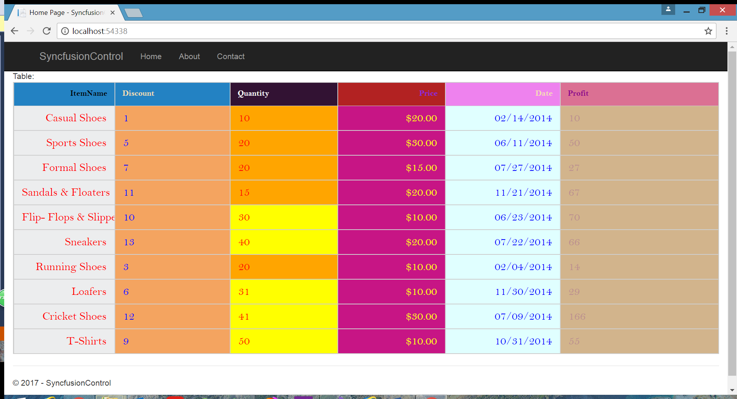

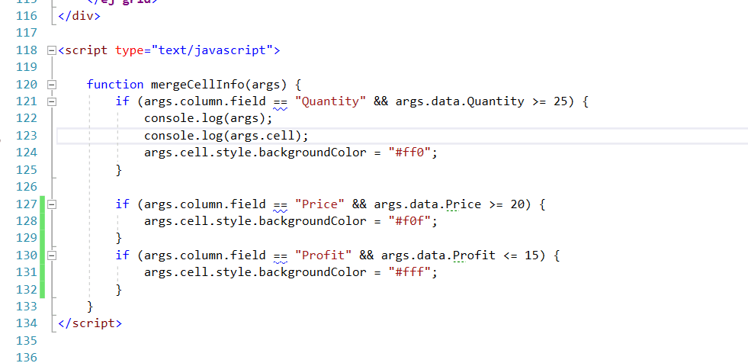

## 20171016

### 工作安排-Adam

做得不错。我们可以有一个保底的解决方案了。但是在设计原则上还需要改进。

在网页设计的一个原则是样式通过CSS控制，这样将数据和样式分离，避免用前台动态代码去实现。你可以试一下改变行和列及单元的样式类的值。而类的名字是与后台实体状态绑定的。

在实践中，是后台实现？还是前台实现？ 视情况而定。但在我们的架构中，我更倾向于后台实现。

### 早会记录

Linsee根据Adam的要求继续研究data grid；

Bella继续熟悉需求文档

### 下班前工作汇总

1. 我新增了一个中文的需求整理文档，添加了一些业务词汇，继续理解需求。
2. Grid Control：列与单元格样式的实现方法已写入SyncfusionControl项目，请review code
   1. 行样式：在Data Gird中对行样式改变时所有的行样式会统一修改，而不能区分出某些符合条件的行；
   2. 列样式：可以通过后台传递样式名称改变整列的样式；
   3. 单元格样式：在后台根据某个实体的状态返回相应样式的名称，前台通过返回的名称调用方法添加样式，没能完全按照参数与前台直接绑定来实现

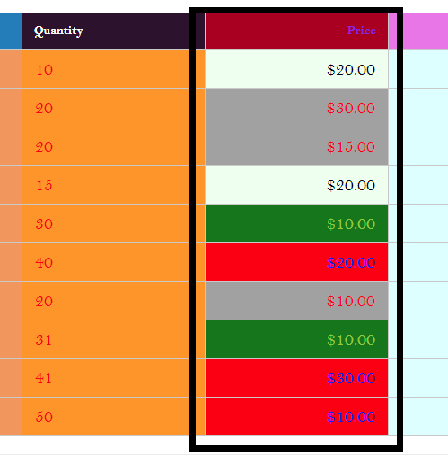

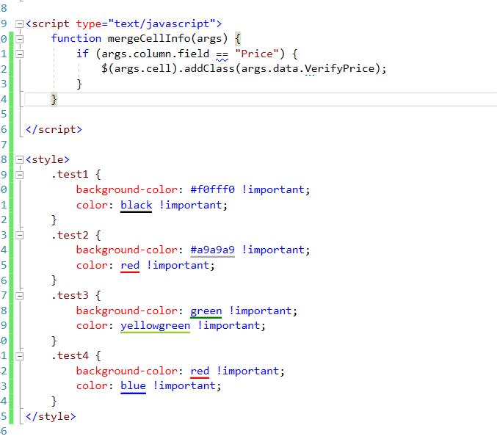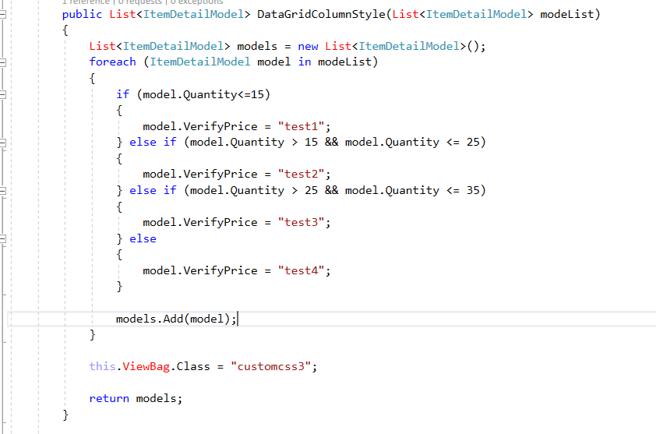

## 20171017

### 工作安排-Adam

文档继续更新，但还没有SCOPE 确定下来。

Linsee可以开始在eService Online中加一个新的Tab页，”Rig Board”, 格式按照文档中的UI Mock来做，主要是datagrid部分，上面的过滤部分先不弄。这个和之前做的Upcoming Jobs差不多。可以把它直接改回成Rig Board, 然后把外观改了。后台数据部分我接下来会在SCOPE定义中去说明。

与前两天的原型结合起来，设计背景颜色和字体颜色的控制。每一列的控制都 不一样，但都是由相关实体的状态驱动的，所以命名遵循一个规则。

实体名+状态名，如 Job Data Confirmed, 样式名应类似 jobdata-confirmed，这样生成样式名的方法也可以统一起来。

页面设计，满屏，分辨率 1920 X 1080，流览器Google Chrome

### 早会记录

今天Linsee加Rig Board页面，基本样式按照Rig Board Specification描述的那样去做，目前实体还没有确定，我们先Mock一些数据出来，把Data这一列的样式先实现出来。等实体确定之后再修改。

### 下班前工作汇总

1. 我更新了需求整理文档的范围说明部分，熟悉了其他更新的文档。
2. Linsee新加了Rig Board页面，目前Mock一些数据显示在页面上
   1. 表格的整体样式已加
   2. 按照条件控制整列的样式
   3. 按照条件控制单元格的样式。
   4. 熟悉Schedule控件

## 20171018

### 工作安排-Adam

设计上有点问题，现在虽然是在做原型，但是我们的原型不是抛弃型的，所以设计的观念要贯穿始终。细节设计可以一点一点调整，但是架构设计从一开始就要注意。

在使用mock数据做原型时，只是在数据加载时使用mock数据，其他层次都是一样的。不应该有MockModel这个东西存在，概念上就错了。如果有MockViewModel的存在，也只是做为单元测试用的。让Luke大概给讲一下。

继续完善Rig Board界面

1. 根据前端的mock建立新的View Model， 名字叫做RigJobViewModel,

2. RigJobViewModel每个数据项都是显示数据加上状态， 可以定义一个辅助类，包括字段名称，关态和值。这样实现起来模式就统一了。

3. 在datagrid上面有一些挑选框的过滤设置，它们目前是三组，A-E 是按Service point过滤, F-G 是按rig type过滤, J-N是按job status 过滤，你们可以搭建过滤框架，过滤条件保存在session中

我上传了Rig的数据表结构到需求文档中，common library加了它的实体，你们可以实现它的后台。

今天和用户开会，SCOPE逐步清晰了，明天我会加细文档。

### 早会记录

MockModel这个是Linsee概念上理解错误，已经跟Olivia沟通并确认了正确的理解。之后对于设计上相关的代码提交之前会让Olivia review，确认后再提交。有时间的话再让Luke给我们串一下。

今天按照你邮件中提到继续实现，有问题再反馈给你。

### 下班前工作汇总

1. 根据前端的mock建立新的View Model， 名字叫做RigJobViewModel——Linsee已完成
2. RigJobViewModel每个数据项都是显示数据加上状态， 可以定义一个辅助类，包括字段名称，关态和值。这样实现起来模式就统一了。——Linsee已实现，对于实现方式需要你Review。
3. 在datagrid上面有一些挑选框的过滤设置，它们目前是三组，A-E 是按Service point过滤, F-G 是按rig type过滤, J-N是按job status 过滤，你们可以搭建过滤框架，过滤条件保存在session中——未开始，筛选条件是从后台动态获取的吗？每一组的筛选条件都是多选的对吗？选中一个选项后筛选结果会更新一次？
4. Rig的后台——已完成，更新了数据表结构：实体中有ShortName这个字段，但是你给的数据库表结构中没有，我们把它加上了，文档已更新。
5. 理解需求，更新UseCase和UserStory——Bella继续进行中

## 20171019

### 问题回复-Adam

今天在继续整理需求，在”Dispatch Software Requirements”文档中的Implementation Plan部分的phase1基本上是这次开发的需求。你可以根据任务列表，开始整理需要的需求，有不清楚的地方提出问题给我。我又加了一个业务需求文档，比较正式一点，完成了工作流部分，后面会加入业务场景和动作。

下面我就你们提出的问题给了回复。

Linsee的设计上还得提高，可以看出他在努力做，只是经验还太少，让小鬲带一带他。今天让Luke给说一下，然后在他走之前，再给指导一次。前期搭架构原型是比较有挑战的，一旦搭好，后面做起来就快了。

1. 根据前端的mock建立新的View Model， 名字叫做RigJobViewModel——Linsee已完成
2. RigJobViewModel每个数据项都是显示数据加上状态， 可以定义一个辅助类，包括字段名称，关态和值。这样实现起来模式就统一了。——Linsee已实现，对于实现方式需要你Review。

主要有这么几个问题：

* + - 1. 命名混乱，代码很难读，如JobStyles entity.
      2. 基本的架构层次概念不清楚，ASP .Net基本的架构模式是MVVM 或是MVC，所以在设ViewModel的时候，要与View结合在一起，ViewModel的数据加载要从数据访问层来，所以数据Context类要先建立起来，数据访问层再从MockData把数据读进来。以后切换到数据库的时候，前端都不需要动，只需要改变数据源就可以了。
      3. ViewModel实体设计的逻辑没想清楚，反反复复，绕来绕去。一个RigJobViewModel代表一个记录，即一行，每个JobStyles的对象代表个单元格的样式，所以用一个list的类型，然后再用下标去使用，是这样想的吗？后面用逻辑去拼凑样式类的名字，这样当我们后面改动一下状态名字，或者增加一个状态就都需要改代码。这个设计不好，可能都不如用之前javascript那个好，至少那个设计是简单直白的。

设计基本思想是这样的。ViewModel和View的模型应该是等价的，也就是说View中要实现正确表示所需要的所有数据，ViewModel应该是全部都提供的，至少是基本数据可供View中生成派生数据（这就是javascript那个版本）。我们从ViewModel提供样式名这个地方入手，那么ViewModel的每个属型的类型就不应该再是string了，而是一个新的类型包含了样式类的名字。我们把它叫做StyledCell。它包括要显示的值Value, 样式Style，可能还需要保留一个对应业务实体数据属性的名字，因为在前台进行操作的时候，我们需要知道是那个单元上的操作。样式产生的规则应当是一个方法，根据业务数据中状态数据来产生。这样需要一系列从业务实体数据到ViewModel的转换方法，这些方法需要合理的组织以方便维护。在StyledCell类中随着前台需求的不同，也许会增加更多的属性，甚至包括回调的方法。设计说到这一步，看起来是不是有点象eservice中的ControlMapper和TypeDescriptor了。但开始不用那么复杂，把架子搭好。

你们再做一下试试。

1. 在datagrid上面有一些挑选框的过滤设置，它们目前是三组，A-E 是按Service point过滤, F-G 是按rig type过滤,  J-N是按job status 过滤，你们可以搭建过滤框架，过滤条件保存在session中——未开始，筛选条件是从后台动态获取的吗？每一组的筛选条件都是多选的对吗？选中一个选项后筛选结果会更新一次？

筛选条件后台动态获取的基本框架你们已经有了吗？如果有当然后台动态获取。把你们的基本框架给我描述一下。

都是多选

1. Rig的后台——Linsee已完成，更新了数据表结构：实体中有ShortName这个字段，但是你给的数据库表结构中没有，我们把它加上了，文档已更新。

这个字段是我故意没加的，因为我没有想好什么设计。Company数据是从ERP系统同步过来的，其中并没有ShortName这个数据，而这个数据主要用处是用在显示上，因为屏幕的宽度的限制。这个shortname是company name的缩写加上rig number，而为了显示方便，company 一栏也需要显示短名字，所以我想这个shortname应该是派生属性，通过计算得来。

所以你们在考虑一个系统的时候，不仅要关心逻辑本身，还要关心系统的外部条件，当系统内部细化的时候，要注意不同子系统的相互依赖和影响。

1. 理解需求，更新UseCase和UserStory——Bella继续进行中

### 早会记录

今天小鬲协助林鑫做一些设计工作，然后让Luke再指导一下。在设计上我们确实需要提高，也希望你能多多指导，谢谢！

下面第三个问题：在datagrid上面有一些挑选框的过滤设置，它们目前是三组，A-E 是按Service point过滤, F-G 是按rig type过滤, J-N是按job status 过滤，你们可以搭建过滤框架，过滤条件保存在session中。

动态获取筛选条件我们在马拉松项目中已经实现，设计是下面这样，实现出来的效果是后台可以管理实体的参数以及参数描述，筛选条件根据参数的值自定义。

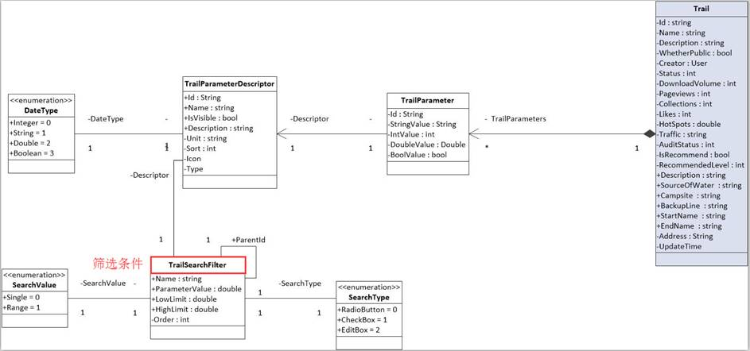

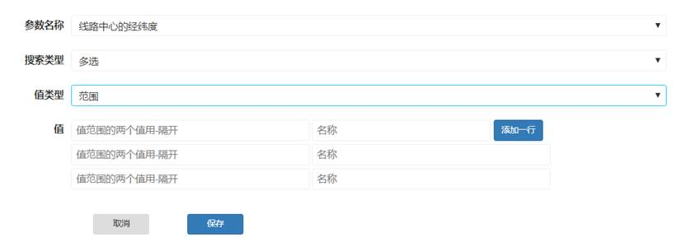

### 下班前工作汇总

1. 重构了RigBoard页面的前台显示功能——Linsee 已提交了一部分，请Review代码
2. 继续理解需求Dispatch Software Requipment文档中新增了一些问题——Bella，如果有时间的话能不能明天上午通个话？

## 20171020

### 工作安排-Adam

现在做的有点意思了，特别js方法也提出来了。以下几点反馈供你们参考。

1. Cell Merging这个方式可能是目前syncfusion grid control能满足我们的需求的正确方法，而且你们也找到了动态加载的方法，这很好。但是动态加载值以后，对merge 功能会不会有影响，而且我们可能需要动态merge。目前我在整理需求时尽量避免这种设计，但由于受屏幕宽度的局限，这种merge的需求不可避免。如最后一列Consultant contacts，如果有两个人，就需要动态合并了。你们再考虑一下。另外我也看了一下代码理解了一下它的机制，觉着你们的代码写得可能繁琐，性能上可能可以改善，我把它改写了一下并注释掉了，你们可能参考，我希望你们能考虑一下这么用会不会有问题，然后比较一下性能。
2. 还是命名问题，通常直接反应出是否在概念上是清晰的。一个准确的命名可以帮助其他人很容易理解代码逻辑，也帮助自己去不断迭代和完善所构建的模型。
   1. 比如js方法的命名，eServiceOnline.Site.prototype.mergeCellImplementation，这里存在两个问题。
      1. Prototype全应该出现在这里面，我之前讲过，我们是在做不可抛弃型的原型，所有代码都会直接使用。即便是要测试不同的方法，在前端调用的接口是不应该变的，只是在后面加载具体方法实例的库时使用strategy pattern，通过改变配置参数来改变调用。这应该是你们公司最基本的solution的搭建模式，这个命名问题反映出Linsee在这方面需要培训一下，形成习惯就好了。
      2. MergeCellImplementation这个名字太高大上了，过于抽象，那么接下来再有类似的操作怎么命名呢，如果再向上抽象时怎么办呢？在命名时要表达出它的工作域和目的，我建议把名字改小点，好养活，叫MergeStyledCell，和我们工具类的名字一致。
3. 高层框架还是不清楚，eServiceWebContext相当于是Data Gateway,是数据访问层的接口，它是MVVM中的M，它不应该依赖于ViewModel。

需求还在整理中，我今天把文档又进一步整理，你以我最终的文档为准，准备一下你的问题是，我们中午的时候通个话，晚上有点事儿，所以北京时间十二点和你通话吧。

### 早会记录

我先整理问题，12点跟你通话。

问题1：Linsee今天验证一下Cell Merge的实现与性能问题，有问题再与你沟通

问题2：JS方法的命名，其中Prototype用的是JS自带的属性，而不是我们自定义的类名。按照你的建议将MergeCellImplementation改为MergeStyledCell；

问题3：已修改，Linsee今天需要对高层框架加深理解。

### 会议记录-与Adam沟通需求

1. Rig Board上的一条记录是一个Rig Job，在第一次打进来电话Dispatch创建一个Rig Job，状态是Alerted。 Life Cycle中画的图指的就是Rig job的生命周期吗？

答：不对。Rig Job不是一个业务实体，它综合了CallSheet、Rig、Program各项信息，Rig Board类似于一个操作面板。通过这个面板可以操作各项信息。

1. 业务需求文档中描述的Alerted这部分，需要填写的信息都要保存到Rig Job中吗？Rig board中只显示了一部分信息，其他信息的更新通过Call Sheet或者其他界面去更新，更新后需要同步Rig Job，对吗
2. 第一阶段Rig Board上的信息都是从Call Sheet中拿的，用户可以通过Rig Board对Call Sheet进行修改。

### 工作安排

1. 按照邮件中描述修改代码
2. 在Rig Board中加Tips
3. Rig Board表格中每个单元格都有右击事件，右击某个单元格会弹出Context Menu，菜单中的内容要根据所在列的属性、单元格的值、单元格对应的实体的状态相关。比如在Date一列，当选中某个单元格，它对应的Job状态是Pending状态，则右键菜单可能会包括Confirm，点击后它对应的Job的状态改为Confirmed。设计上StyledCell需要加一个状态的属性，单元格中有一个自定义的属性。

### 下班前工作汇总

1. 按照邮件内容修改了代码——Linsee
2. 研究了右键单击单元格显示菜单的实现——Linsee已提交部分代码，请Review
3. 根据今天电话会议内容整理了需求，新增了部分UseCase和UserStory——Bella，继续进行中

## 20171023

### 工作安排-Adam

需求文档又进一步整理了一下，第一期的SCOPE已经提交给用户审查了。你可以根据文档开始拆分，进行估算了。如果用户有调整，也就是把它推后实现。我会控制优先级的。

关于实体设计，我想来想去，rig job不是一个实体，call sheet 也不适于扩展到满足之前的业务流程，所以我引入一个新的实体job alert。那么job alert, call sheet, job package三个实体贯穿了整个流程。Rig Job 作为一个Façade去从这三个实体的实例派生出一个全流程job的实例。同时引入只有Rig 的空job记录。目前我想不用保存它，只是用于显示操作用。

你进一步分析一下，看有没有冲突和条件不充分的情况存在。

你可以根据分析出来的任务，让Linsee继续开发Rig Board.

### 早会记录

我今天根据文档整理UseCase和UserStory，并估算时间。

Linsee先继续完成上周的右键单击单元格显示菜单的功能，任务识别出来之后分配新的任务。

### 下班前工作汇总

需求问题：

1. 右键单击单元格显示菜单的实现：新加了一个辅助类来实现的菜单的展示，完善了前台的方法，代码已提交。——Linsee，问题如下
   1. 一条Rig Job记录可能对应着一条JobAlert和一条CallSheet、一个Job,等其他实体，他们在组成这条Rig Job的时候关系如何处理，这个我们还没有思路。
2. 在rig board上展示LSD——从CallSheet中获取到相应的值显示在页面上，实现方式是：在CommonLibrary->Sanjel.BusinessEntities.Facades添加了RigJob，Online中RigJobViewModel中实现了方法。代码已提交，请review。——Linsee
3. 识别出部分UseCase和Userstory，有些问题需再确认——Bella
   1. Dispatch Software Scope Statement文档中新增了问题，黄色 背景显示以10-23开头，另外文档中4-7需要细化
   2. 关于Rig Board中筛选功能未在本次需求中说明，本期是否包括这个功能

Adam回复：包括在本期中，它是基本功能，service point可以先实现，其他两个等业务人员确认需求

* 1. Rig Board中Date一列，它的值根据Rig Job的状态显示，如果Rig Job的状态是Alerted/Won，则显示的是Estimated Start Date；如果状态是Pending/Confirmed/Dispatched，则显示的是Expected Time On Location；如果状态是Inprogress/Complete/Approved，则显示的是JobDateTime，不同的状态显示对应实体的日期，是这样吗？

Adam回复：Job Alert 的Won状态是结束状态，在callsheet创建时进入这个状态，它本身的信息不再显示了，它的井数量数据会成为后面的约束。这个地方有点绕。Call sheet 和job的相应状态要重新定义，目前的状态不能满足需求，但是否需要加一个新的状态项，需要视情况而定。日期的算法基本上对。在逻辑实现上，应当是先确定状态，再决定从哪个实体读数据时间。

## 20171024

### 工作安排-Adam

今天没有太多时间做这个项目，还在等业务用户的反馈，没有新的内容给你们，你们继续按现在的理解继续划分用例和任务，按我的答复搭建架构。

简单看了一下Rig Board，一点反馈：

1. Rig Board的字体应该是 Segoe UI Light。Specification中的字体大小是我根据Excel中的字体大小写的，放在网页中不一定合适。我们现在主要的任务是交互界面设计，所以很快就要让业务用户去看，拿反馈。你们要根据Excel中的数据，来模拟显示。让王之涵参与设计一下。
   1. 设计要求，力求数据显示面积最大化。
   2. 显示效果尽量接近Excel版本的Rig Board。
   3. 整体感觉舒适。
2. Rig Board的抬头太大了。可以去掉，菜单上应该高亮。
3. 目前所有的Rig Job数据都是从call sheet来，Rig 数据库还没建起来，选把它建起来，我把结构改了一点，加了一个Status列。你可以参考数据中已经有的call sheet数据，取drilling company和rig number来创建测试记录，short name 可以参照Excel Rig board中的命名方式，如Precision Drilling #162，短名字则为PD 162.

### 早会记录

我们今天继续做识别出来的任务：

1. Rig Board显示Call Sheet数据——Linsee

2. Rig Board UI设计——Niki

3. 任务细化——Bella

### 下班前工作汇总

今天工作汇总：

1. 在rig board上展示Company和RIG列的内容——Linsee从CallSheet中获取到相应的值显示在页面上。目前RIG的取值是drilling company的首字母缩写+ rig number，新需求中提到Rig的Short Name要存到数据库中，但是目前关系尚未理清楚，所以先取的都是Call Sheet中的数据。
2. 设计了Rig Board的样式——Niki
3. 修改RIG Board的样式——Linsee按照Niki设计的样式修改了Rig Board的部分样式

## 20171025

### 工作安排-Adam

业务人员给了一些反馈，但基本上同意我的分析和设计。我争取明天把功能需求整理出来发给你，进行估算。今天继续按照你们和理解构建rig board。有一点新的要求， 有些列用图标标注状态，需要设计一下图标，调整 一下CSS。我UI mockup 已经更新了，文档也更新了。

### 早会记录

### 下班前工作汇总

Hi Adam,

今天工作内容如下：

1. 模拟现实Rig Board中的数据，已实现效果如下——Linsee

其中LSD列的内容显示效果是根据需求中描述进行显示的，COMPANY和RIG列是模拟显示，另外按照新需求修改了样式：

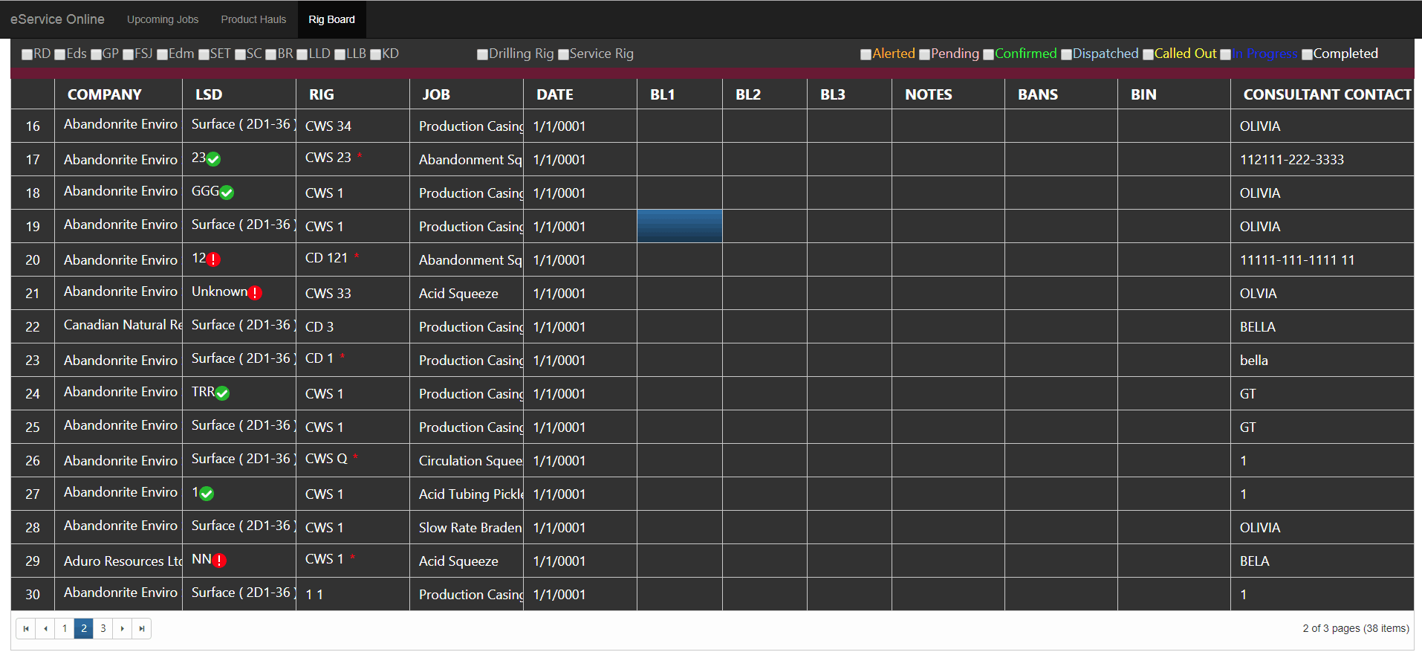

1. 新增了一些UseCase和UserStory——Bella

## 20171026

### 工作安排-Adam

Hi Linsee,

每天早上工作前，先复习一下SOLID原则，然后在再开始工作，在涉及设计工作时，再想一下SOLID原则，完成设计后，再用SOLID原则检视一下。很多设计原则上的习惯需要时间来慢慢养成。开始时候往往觉得设计是将简单的事情复杂化，而设计目标是把复杂的事情简单化。初期学期阶段，你需要故意把事情“复杂化”，学习设计的思维方式，慢慢你会发现事情会因为设计而变得简单了。

例如： 检视一下今天代码中的如下设计：



另外关于Tooltip的实现，看一下prototype中的eFusion项目中的Seheduler的实现。Syncfusion中如果有了接口，一般来讲它是一个普遍性的需求，所以你首先要学会它的使用，理解它的模式。然后再模仿，尝试自己的模式。

提示：图标显示应该用CSS来实现。

Hi Bella,

我更新了需求文档，内容比较多，主要如下改动：

加入了Rig Board的行为描述，其中有相关的eService 新增功能描述。

加了一个新的文档，单独把eService 新增功能描述放在了一起。

Rig Job需要保存了

状态图标，改小至12 X 12

Rig Board 表格线为黑色

视觉效果检查设备，大屏幕电视。不知道你们公司有没有大屏幕电视，如果没有，那就由我们检查然后反馈给你们。

我希望你可以基于目前所有的信息进行时间估算，星期五下班前把估算发给我。以供我们来决定一期工程的SCOPE。

优先级的决定原则如下：

Rig Board显示相关的任务，数据从Call Sheet 录入，在Rig Board上显示

eService新增功能

Rig Board操作功能。

这两天开发工作主要集中在前台Rig Board的数据填充，搭好架构，从Call Sheet 读数据，首先把表格的列填满，状态显示不用要求完全正确，因为一些新标志还没定义好。把弹出菜单和tooltip做出来，特别是弹出菜单按需求把菜单项显示处来，后续动作不用做。我们下周对前台进行review，同时对requirement进行review.

我明天不上班，所以明天不会有反馈给你。星期五会针对两天内的问题进行解释，同时给你们更多详细设计说明。

### 早会记录

### 下班前工作汇总

Hi Adam,

1. 邮件中你提的代码问题，修改了属性名，同时定义了常量来赋值。另外ToolTip的实现在官网中找到的就是代码中的实现方式 ，eFusion运行报错没看到展示效果，看代码中在Schedule的设置跟Grid中设置不一样，没有那个属性值。
2. 将图标用CSS显示，现在带图标的单元格只有一个ToolTip提示信息，鼠标悬停在图标上时会不会有其他的效果
3. 前三列的右击菜单加上了，代码已提交，需要review
4. 按照新上传的需求文档整理了UseCase，在Rig board Specification文档中新加了几个问题需要跟你确认。

Thanks

Bella

## 20171027

### 工作安排-Adam

### 早会记录

### 下班前工作汇总

Hi Adam

今天工作内容如下：

1. Rig Board页面根据需求新增了五列右击菜单（COMPANY/RIG/BL/Notes/BIN）——Linsee
2. Rig Board页面填充了BL列和BIN列的数据，BIN列数据为Mock数据，展示效果如下：——Linsee

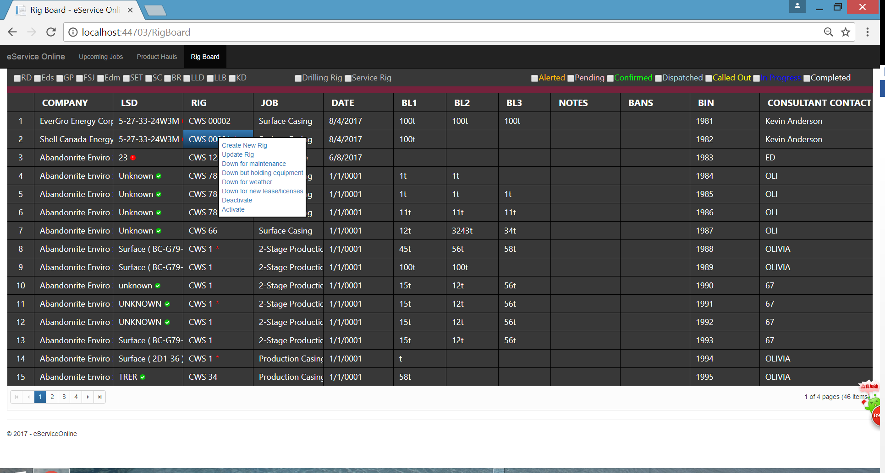

1. 整理了UseCase和UserStory，新增了一些问题在ProductBacklog中红色字体标注，对应的在Rig board Specification文档中新增了问题用黄色背景标注。——Bella
2. 整理了UserStory并预估时间，由于一些需求尚待明确，所以一部分任务无法预估，目前预估任务还需时间为361人时，截止到今天已投入人时为151.5，具体时间如下。待一部分需求明确后我们再重新估算。——Bella



## 20171030

### 工作安排-Adam

Hi Linsee,

CallSheetService 新增的方法，在架构设计上这会有性能问题，Call Sheet 是一个很复杂而且规模很大的聚合对象，提取一个Call Sheet对象，需要读取它下面所的子对象，提取一个已经是很费时了，何况读取一个集合。所以我们在eService 中，会使用LayzLoading，在eService Online中要合理组织架构。

看来我不得不祭出我终生绝学，传授于你，那就是惊天地泣鬼神的比较分析大法。

当你开始做一个以前没有做过的事情，

第一步要找这件事的以前的做法，这一步你做到了，找到了CallSheetService，也找到了GetCallSheetHeaderCollectionByPaginated方法。

第二步分析己有方案，这是学习的过程，你也做到了

第三步模仿并结合自己的新需求，产生新的解决方案，你也做到了

每四步回头看，比较自己的方案与已有的方案的不同，对所有不同点进行审视，在对自已的创新点赞的时候，要搞清楚前人为什么没有做到。这里有两种情况，一个是你真的有创新，另外一个就是你掉坑里了。

在这个实现里，你可能没有思考为什么原来所有GetCollection的都是CallSheetHeader？你创建了一个了GetCallSheetCollection的方法与之前的方法有什么不同。

团队作业： 这两个方法的关键区别在哪里？怎么去解决这个问题？

Hi Bella,

我更新了文档，回答了你的问题。

你们继续把界面做得好一些，列宽调整一下，把我上面提到的问题解决了，如果还有时间把BL3的鼠标悬停显示做一下，再就是product haul和本页面连通。我周一review后会给你们更详细的文档。

我没找到你估算的文档

你估算的时候，是不是不清楚的都没算进去，所以你说，明确后要重估。这样后面明确后，可能比现在要大很多。这个做法是不对的。正确的做法是迭代的，从一开始的估算就是一个整体，哪怕客户只有一句话，你要给出基于这一句话的信息的估算。比如，客户问做一财务系统要多少钱？你要根据你的经验给出一个大概的估算。随着需求获取的信息越来越多，整个计划也迭代得越来越清晰，估算会上上下下浮动。随着经验的增加，你对大粒度需求的估算会越来越准确。当有一个需求没很多详细信息的时候，你也要把它作为一个用户故事放在那里，加上一个预估的大小。

参考阅读： 今天看到一篇博客，我还没时间仔细看，但从题目上看与我们目前做的事情有关

<http://blog.christianposta.com/microservices/low-risk-monolith-to-microservice-evolution/>

<http://blog.christianposta.com/microservices/low-risk-monolith-to-microservice-evolution-part-ii/>

<http://blog.christianposta.com/microservices/low-risk-monolith-to-microservice-evolution-part-iii/>

### 早会记录

再次感谢你将终生绝学传授与我等☺

我估算的时间都在Backlog文档中Est列，按照用户故事进行的估算。正如你所说的，目前是不清楚的列了UserStory，但是时间没填。今天再根据你的回答，继续明确任务和识别出新任务，对于不清楚的我会用红色字体标出预估时间。

今天任务安排：

1. 从CallSheet取数据的解决方案——Linsee、Olivia、Bela讨论并确定方案，Coding工作由林鑫完成。
2. 右击菜单及其他整体界面效果设计——Niki
3. 调整界面：包括列宽，右击菜单UI重新设计并实现——Linsee
4. BL3的鼠标悬停显示——Linsee
5. 完成BL1/BL2/BL3右击菜单Schedule Product Haul的操作——Linsee
6. 继续整理UserStory并估算时间——Bella

### 下班前工作汇总

Hi Adam,

以下是今天工作汇总：

1. 从CallSheet取数据的解决方案——Linsee、Olivia、Bela讨论并确定方案，Coding工作由林鑫完成。

讨论后初步定的方案：在Dao层将所需要展示的数据一次性查出来，而不是通过Service层组装子孩子的方式去完成。Linsee正在尝试着去实现，未完成。

1. 右击菜单及其他整体界面效果设计——Niki 已提交
2. 调整界面：包括列宽，右击菜单UI重新设计并实现——Linsee已实现一部分效果
3. BL3的鼠标悬停显示——Linsee

目前实现的效果如下，ToolTip只显示了文本

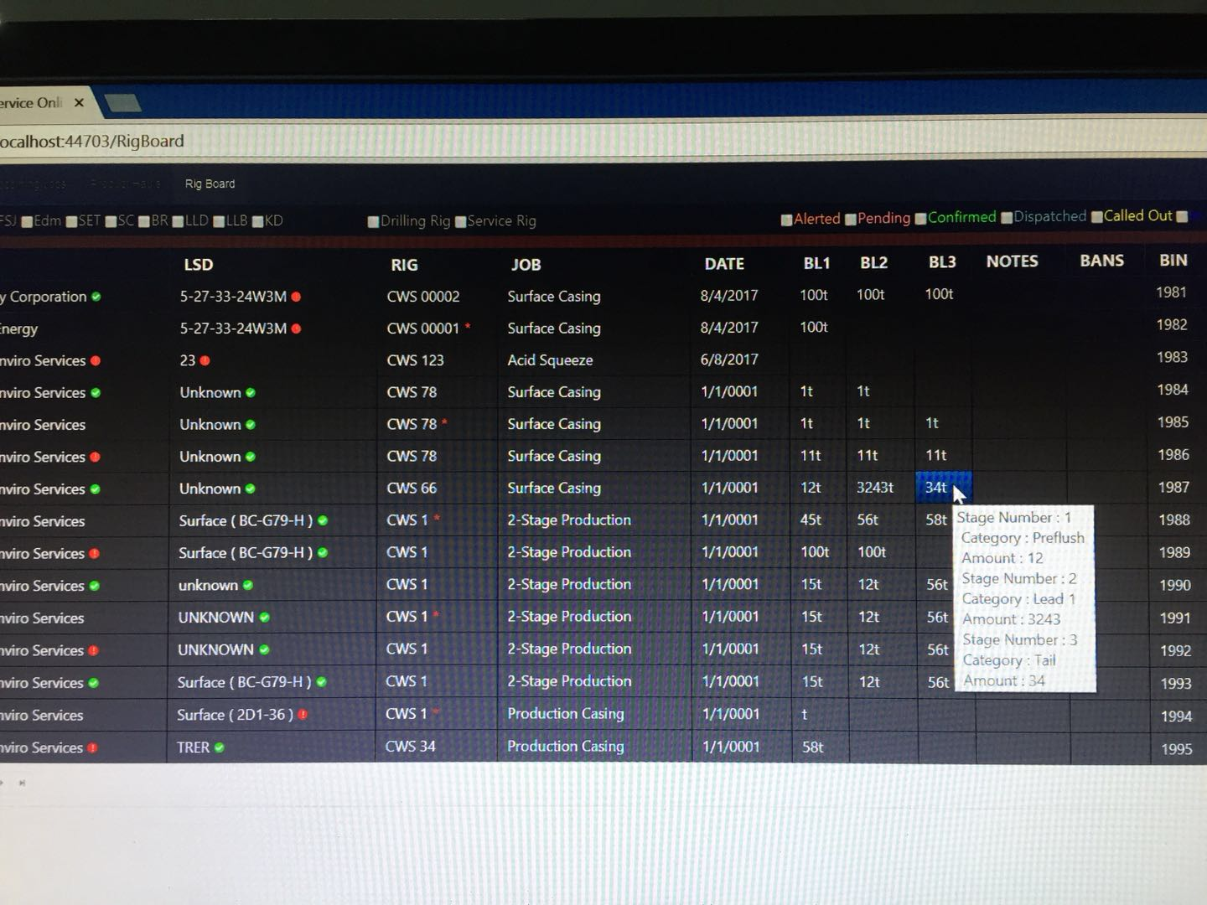

1. 完成BL1/BL2/BL3右击菜单Schedule Product Haul的操作——Linsee 未开始
2. 继续整理UserStory并估算时间——Bella 已更新文档

预估时间在Cost for 2016 – Eservice文档的Details Sheet页，详细预估时间见Product Backlog



## 20171031

### 工作安排-Adam

1. 在这个问题上你们可能又犯了矫枉过正的错误。

首先，在Dao层将所需展示的数据一次性查出来，意味着将改动eService的架构，这是一个非常大的动作，有什么样的假设去支持它吗？工作量有多大?可靠性如何怎么去保证？性能真的会改善吗？

在你们讨论解决方案的时候，有几个建议方案？为什么选择这个方案，说来听听。

比较分析法口诀一，溯本求源。

不是若要成功，必先自宫。

1. 页面调整的效果，我看到的是没改过的，可能改动没提交吧？
2. RigJob实体，我们说过它可能是Facsde，后来又说它需要保存了，不论是哪个阶段，怎么说，它都不应当包含CallSheet这个属性，它的数据是从Callsheet来的，但也可能是从Job Alert来的，也可能是从Job来的，这取决于RigJob的状态。所以它是应当都自己的属性. 所有从Job Alert, Call Sheet, Job到RigJob的数据转换都应在实体转换的层面完成， 这样在RigJobViewModel是不直接依赖于CallSheet的。在概念层面清楚多少，就要在代码中实现多少，以免以后再大规模重构，需要做更多的测试。这个在分析文档中图都给你画过了。我把实体移到CommonLibrary中了，你们继续重构。

今天上午十一点钟，和你们开个会吧。有什么不清楚，你们把问题准备一下，我们好讨论。

### 早会记录

### 下班前工作汇总

今天工作内容如下：

1. 对Online的架构理解以及完成架构设计图——Olivia、Bela、Linsee讨论，Olivia画图 已提交Projects/D-Design/OnlineDesignModel.vsd
2. 页面样式修改——Linsee，调整了列宽，LSD列改为down hole well location的数据
3. 重构RigBoardController——Linsee 代码已提交
4. 在eService中新建MicroService项目，并按照Adam指导完成数据组装——MicroService已新建，代码已提交
5. ToolTips的实现——Linsee，官网上未找到跟咱们的需求类似的例子，现在想的是重写它自带的ToolTip
6. 页面设计——Niki，UI已提交到U-UIDesign文件夹下

## 20171101

### 工作安排-Adam

1. 对Online的架构理解以及完成架构设计图——Olivia、Bela、Linsee讨论，Olivia画图 已提交Projects/D-Design/OnlineDesignModel.vsd

我把图稍微改了一下，主要问题是WepAPI应当是表示层，eservice online client 和它是同一层，尽这对它有依赖，它们的区别在于输出的格式不一样。这一点你们在后面的开发中会发现，它们之间有许多相同的逻辑，这样在Controller和ViewModel中就可以抽象出基类来共享。

1. 页面样式修改——Linsee，调整了列宽，LSD列改为down hole well location的数据

过滤条被挤成了两行，让我意识到一个问题。整个页面应当是固定宽度，不可调整，如果调整浏览器宽度， 则使用滑动条。

1. 重构RigBoardController——Linsee 代码已提交

这个还没做完，在RigBoard前端是不应该出现CallSheet的。

1. 在eService中新建MicroService项目，并按照Adam指导完成数据组装——MicroService已新建，代码已提交

既然我们做了microservice,设计接口时就要从需求驱动，而不要将就已有的口，如果有已有的实现，也要再通过新的接口转一下。

1. ToolTips的实现——Linsee，官网上未找到跟咱们的需求类似的例子，现在想的是重写它自带的ToolTip

先到官网技术支持论坛问一下。

1. 页面设计——Niki，UI已提交到U-UIDesign文件夹下

目前的实现还可以，先这样吧。

1. 整理新增需求——Bella，UseCase以及Backlog文档已更新

更新了

### 早会记录

1. 继续理解架构并重构RigBoardController——Linsee
2. 完成MicroService对应的MockService和ServiceTest——Linsee
3. 调整RigBoard页面样式——Linsee
4. LSD右击菜单：“Update Well Location” 和”Update Direction”
5. 实现BL右击菜单：Schedule Procut Haul
6. 熟悉需求及准备环境——Bright

### 下班前工作汇总

1. 继续理解架构并重构RigBoardController——Linsee 已完成
2. 完成MicroService对应的MockService和ServiceTest——Linsee写了MockService
3. 调整RigBoard页面样式——Linsee
4. DATE列、BL列、BIN列前台加了样式
5. 页面改为固定宽度
6. LSD右击菜单：“Update Well Location” 和”Update Direction” ——Linsee已加
7. 实现BL右击菜单：Schedule Product Haul——未完成
8. 熟悉需求及准备环境——Bright,Oliver 下午开会由Bella、Linsee讲解了本次需求以及架构，Oliver和Bela补充。

## 20171102

### 工作安排-Adam

RigBoard的操作对象是RigJob， 所以MicroService应当是RigJobMicroservice, 而不是CallSheetMicroservice. CallSheet不应当出现在eServiceOnline项目中，这个昨天回复中的第三条已经说过了。

今天的反馈：

1. 状态警示图标，移到左侧，我已经更新UI Mockup
2. BANS 列去掉
3. Well Location显示，如果有Downhole Location，则显示Downhole Location, 如果没有，则显示Surface Location。

今天你们完成以下工作：

1. 继续理解架构并重构RigBoardController， Microservice
2. 基于页面上的菜单动作，在RigJobMicroservice中定义接口，并定义CallSheetMicroservice的接口，明天我review后再实现后面的逻辑。
3. 构建Rig参考数据的全套逻辑，数据项参考Domain Model，好象当前的backlog中没有这个。
4. 扩展Job Type, Companies参考数据，现在生产数据我上传到Production Database Data文件夹中了，short name映射在Data Clean Up 文件夹下。
5. 如果还有时间，可以着手实现eService new feature requiremen中的1，3，4项

所有数据库改动，把script存在Database Script文件夹中。

### 早会记录

1. 继续理解架构并重构RigBoardController， Microservice——OK

在RigJob中新加了一些属性和方法

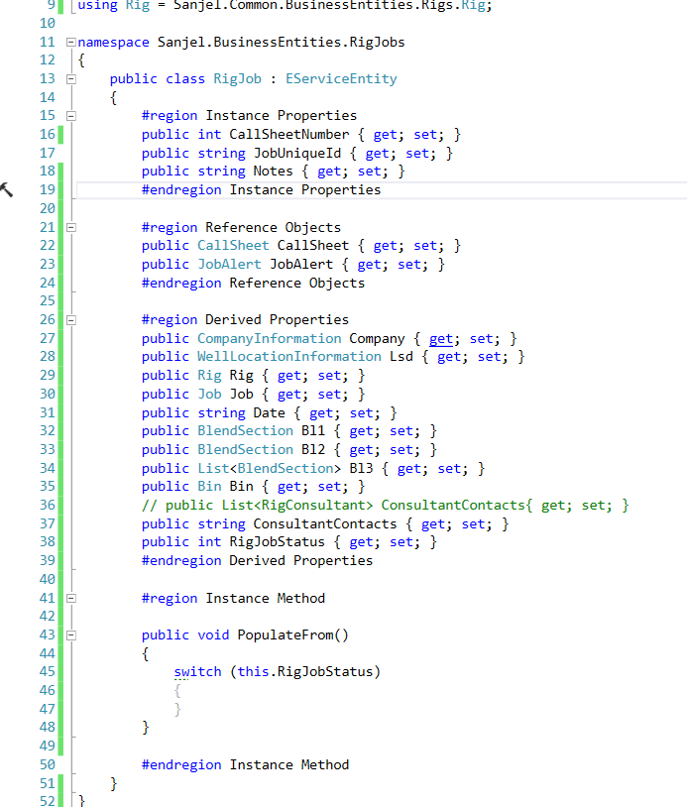

1. 基于页面上的菜单动作，在RigJobMicroservice中定义接口，并定义CallSheetMicroservice的接口，明天我review后再实现后面的逻辑。——OK
2. 构建Rig参考数据的全套逻辑，数据项参考Domain Model，好象当前的backlog中没有这个。——对应的Backlog是以下这些UserStory，目前不清楚操作页面是什么样子？点击右击菜单后弹出一个弹出框还是一个新页面？会不会提供UI Mock？

|  |  |
| --- | --- |
| SY05.UC013.US01 | Add new rig |
| SY05.UC013.US02 | Validation for add new rig |
| SY05.UC014.US01 | Update rig information |

1. 扩展Job Type, Companies参考数据，现在生产数据我上传到Production Database Data文件夹中了，short name映射在Data Clean Up 文件夹下。——OK
2. 如果还有时间，可以着手实现eService new feature requirements中的1，3，4项——OK

### 下班前工作汇总

1. 修改用户反馈的问题——Linsee
   1. 状态警示图标，移到左侧——已完成
   2. BANS列去掉——已完成
   3. Well Location显示数据的获取——已完成
2. 继续理解架构并重构RigBoardController， Microservice——Linsee代码已提交，现在的数据是从MockService获取的，需要Review
3. 基于页面上的菜单动作，在RigJobMicroservice中定义接口，并定义CallSheetMicroservice的接口，明天我review后再实现后面的逻辑。——定义了一部分接口代码已提交，需要Review
4. 构建Rig参考数据的全套逻辑，数据项参考Domain Model，好象当前的backlog中没有这个。——UI设计已提交，前台功能尚未实现

|  |  |
| --- | --- |
| SY05.UC013.US01 | Add new rig |
| SY05.UC013.US02 | Validation for add new rig |
| SY05.UC014.US01 | Update rig information |

1. 扩展Job Type, Companies参考数据，现在生产数据我上传到Production Database Data文件夹中了，short name映射在Data Clean Up 文件夹下。——Companies的表结构及数据已更新， script提交至Database Script文件夹中
2. 如果还有时间，可以着手实现eService new feature requirements中的1，3，4项——未开始

## 20171103

### 工作安排

一、RigBoardController Review

目前你们在设计时最弱的的地方是全局思维，这是需要时间磨练的，但是要在每天的工作中刻意去练习，练习能够跨层次去思考，从一层开始，到两层，到多层，到随意能根据需要加层减层。要能先前看，向后看。而不是永远只看到眼前的一层，那样永远不会进步。

今天我发现在RigBoardController，我发现GetStyleCell这个方法，是用硬代码的形式实现前台效果。我反复强调，这个原型不是抛弃型的原型，要按着设计去做，不要写垃圾代码。我们设计得很清楚，实体的状态用前台的样式来表达，在构建原型的时候不是把这个效果显示出来就完了，而是要把实体的状态转换成前台样式。在构建原型的过程中，也是你们理解需求的过程，理解实体的定义和实体之间的关系的过程。

因为这样割裂地去考虑问题，所以就想不到，一个实体的多个状态叠加时的表示，就会有了GetContextMenus方法中Company的ContextMenu对style的依赖。前期讨论中对style的设计完全丢失了，等后面越做越多，会带来极大的重构成本。

另外一个例子，昨天改LSD数据访问逻辑，对有无Downhole  Well Location是从字符串进行判断，而没有使用实体中的标志数据。

改进建议：根据真实数据建立RigJobTestData，根据每天分析的深入，不断完善这个测试数据。这样将整个项目分成两部分，一是前台，所有开发基于RigJobTestData，及时发现和反馈不明确的需求和设计。二是后台的数据提取和转换用RigJobTestData做为单元测试的结果部分。

二、Microservice Review

从Linsee设计的几个接口看，对接口设计的方法不太掌握。你可以认为接口是一种伪代码，通过一系列的接口设计，你可以实现自己相要的逻辑。但是每一个接口，最重要的是输入和输出。一系列的接口应该是可以连接起来的，每一个接口的输入，要能够为后一个接口的输入提供必要的数据。返回值是一个道理。

另外要记住一点，web程序是stateless的，web api的接口，一般不可能是对象参数。

例如在今天的接口设计中，

1. 右击一个COD Company，点击”COD Cleared”。这是第一个接口，人机接口，输入信息，公司名称，COD Company警示标志，输出信息，点击”COD Cleared”菜单。
2. 下一个接口，是前端程序接受到点击事件，向web server发出请求。请注意，这时的接口是什么？参数是什么？
3. 下一个接口， web server接到请求，向微服务发发请求。请注意，这时的接口是什么？参数是什么？

所以一个接口有它的上下文依赖，不可能从中间跳出来。

关于返回值的类型，有的时候可能需要返回多个值，除了用out参数外，学习一下tuple类型。

三、Rig 参考数据

昨天第四项工作，我感觉你们的理解和我想说的有出入。从UI文件夹命名，看你为理解为create new board，这是不对的。RigBoard中的是Rig Job

Rig是一个参考数据 (Reference Data)，我是要求你们把它建立起来，包括数据表,dao, service. 这样eservice 中的UI才能修改。

在前端的若干交互页面, Add New Rig, Update the Rig，等等。和其他页面动作弹出页面是一样的，不知道为什么要Niki再设计一个全新的页面格式出来。我只是想让你们把页面显示项画个示意图出来，我确认你们理解了需求。不管怎么说，Niki画的各项都是对的。但它不应该是一个全页面，而只是一个弹窗。在 RigBoard里，所有操作都是在Datagrid操作，所有交互页面都是弹窗。

四、StyledCell中的Symbol与Style两个属性的定义和命名有问题，从概念上好好想一想，它们倒底是干什么的？

在完成昨天未完成的任务和以上更正后，完成以下工作：

1. 实现Company列的动作，前后打通，注意实现时的模式的建立。这个动作只修改状态，没有弹窗。
2. 实现 LSD列的动作，前后打通，这个动作，有弹框，有确认。

RigJob 的后台与 Job Alert, Call Sheet和Job的映射关系分析工作还没完成做好，所以不用再做更多的细节，等我后续的详细文档。只需要在目前的实现下去完善架构，实现上面两个用例。

当前目标：11月17日，Rig Board显示正常，部分页面操作工作。开发工作60%完成。11月20日起用户试用，提供进一步反馈。

Hi Bella,

请按我提供的优先级调整你们任务。如果有冲突和不清楚的地方，请及时反馈。

我持续更新需求和设计文档，启动跟踪，标注日期，方便你查看。

Rig 数据库你们根据实体建一下表，暂时放一些简单数据。明天我审查完表以后，可以生成数据发给你们。

### 早会记录

关于RigBoardController和Microservice的设计问题，今天Olivia详细看一下，解决目前存在的问题，并组织团队去理解。

Rig的UI，文件的名字是Create New RIG而不是Create new board，昨天Niki已修改忘记上传了。另外我之前理解是点击菜单项后跳转到另外一个页面，所以让Niki设计成了全页面，这是我的问题。现在已明确Rig Board上所有交互页面都是弹窗，今天Niki再设计一个样式提交到SVN上。

今天任务安排，在实现过程中有不清楚的我会标记在文档中。

1. 重构RigBoardController——Olivia

2. 重构Microservice——Olivia

3. New Rig弹框设计——Niki

4. Rig数据填充——Oliver

5. 实现Company列的动作

6. 实现LSD列的动作

### 下班前工作汇总

工作汇总：

今天在实现eService的几个任务时，有些不清楚的地方还需要再跟你确认，目前Company和Bin的页面只完成了前台，问题已提交在Rig board Specification文档中，用日期开头黄色背景红色字体标注。

1. 重构RigBoardController、Microservice——Olivia未完成
2. New Rig弹框设计——Niki已提交
3. JobType数据库扩展——Oliver Script以及数据已提交
4. eService中SY01.UC027.US01添加COD Cleard标志——Oliver前台已实现，后台需要确认需求
5. eService中SY01.UC029.US01实现Bin的需求——Linsee前台已实现，后台需要确认需求
6. eService中SY01.UC030.US01 添加一个Need Haul标志——Linsee已完成
7. 实现Company列的动作——未开始
8. 实现LSD列的动作——未开始

## 20171106

### 工作安排

### 早会记录

### 下班前工作汇总

今天工作汇总：

SY01.UC027.US01Modify Company Information in Call Sheet ——Oliver现在缺少一个验证：当Company是To be invoiced客户时才可以对Cod Cleard选择框进行操作

SY01.UC028.US06.T001Update Rig information Dao/Testdata/Database——Bright已完成，给的Sql语句没有主键，我们本地加上了。

SY05.UC037.US01.T01Rig job testdata

SY05.UC020.US02.T01Update Directions_Pop up window&Save——Linsee后台逻辑已写，前台UI尚未完成

Refactor code——Olivia对目前代码进行重构，替代一些设计不合理的硬代码，基本完成。

整理文档——Bella将本期汇总为一个Burndown，并重新估算和填写时间，已提交。

## 20171107

### 工作安排

今天任务安排：

SY05.UC020.US02.T03Update Directions——Olivia

SY01.UC029.US01Add Bin requirements——Linsee

SY05.UC029.US01Schedule Product Haul——Linsee

SY01.UC028.US01Update Rig information_Rig number——Oliver

SY01.UC028.US02Update Rig information_Top Drive & Rig Name——Oliver

SY05.UC013.US01Add new rig——Bright

SY05.S004Task documentation——Bella

### 早会记录

### 下班前工作汇总

SY05.UC020.US02.T03Update Directions——Olivia未完成

SY05.UC037.US01.T01 Rig job testdata——Olivia已加测试数据

SY01.UC029.US01Add Bin requirements——Linsee 已完成

SY05.UC029.US01Schedule Product Haul——Linsee未完成

SY01.UC028.US01Update Rig information_Rig number——Oliver未完成

SY01.UC028.US02Update Rig information_Top Drive & Rig Name——Oliver未开始

SY05.UC013.US01Add new rig——Bright 后台已完成

SY05.UC014.US01Update rig information——Bright后台已完成

SY05.S004Task documentation——Bella Backlog已更新

## 20171108

### 工作安排

1. Add a new database table “CLIENT_CONSULTANTS” and new class “ClientConsultants”, 相关的需求说明加在了Rig Board Specification文档中。
2. Add three columns to “Callsheet_headers”table, CIF_CALLOUT_CONSULTANT_ID, FC_ALERT_BY_CONSULTANT1_ID, FC_ALERT_BY_CONSULTANT2_ID
3. Remove two columns from rigs table.
4. Create RigStatus enum, 你们需要把前端逻辑修正。

Hi Olivia,

你的代码中有几个问题

1. 当在项目中增加新实体或是新方法的的时候，应当从本身工作域开始，如有必要再移到Common Library里面。不要直接向Common Library直接增加方法，这样会产生不必要的依赖。如ClientCompanyShortName产生的一系列方法。这个实现中有一个假设是CallSheet.CompanyInfoSection数据中保存了ShortName这个字段，实际上是没保存的。接下来的后续后果是，你会去改大量的逻辑来让CallShee. CompanyInfoSection保存这个字段。
2. 大对象复用问题。你在RigJob实体中引用了两个大对象CompanyInformation和WellLocationInformation，增加了对这两个实体的依赖，而我们需要的并不是这个结构的信息，而只是其中的一部分。读的时候觉着用起来方便，但是写的时候就麻烦了。其实最大的问题是导致你及后来使用它的人造成了概念上的理解错误。在DomainModel里面，RigJob与Job Alert, Call Sheet, Job 三个实体关联， 它相当于是这三个的基类(另一个角度可以说是某一时刻的截图)，Job Alert并没有这个信息结构。
3. RigJob中的bl1,bl2,bl3和Bin, 这三个数据是表示层的数据，也就是RigJobViewModel中的属性，它并不是RigJob属性。因为在不同时刻它从不同对象中读取数据。这个问题反映出你还没有想到用微服务的架构。
4. 关于PolupateFrom方法， 在表示层用这个名字没有什么问题，它非常抽象，可以用作基类中的方法，但在数据转换类中，则显得过于通泛而不能正确表达其逻辑。

### 早会记录

SY05.UC029.US01Schedule Product Haul——Linsee

SY01.UC028.US01Update Rig information_Rig number——Bela协助Oliver

SY01.UC028.US02Update Rig information_Top Drive & Rig Name——Oliver

SY05.UC013.US01Add new rig——Bright

SY05.UC014.US01Update rig information——Bright

SY05.UC020.US02.T03Update Directions——Olivia

SY05.UC020.US01Update Well Location——Linsee

### 下班前工作汇总

由于目前只准备了RigJob的测试数据，它对应的CallSheet的测试数据尚未准备，所有以下有些功能代码已基本完成但是还需测试。明天我们先把CallSheet的测试数据加上。

SY05.UC029.US01Schedule Product Haul——Linsee 待测试

SY01.UC028.US01Update Rig information_Rig number——Bela协助Oliver-RigNumber已获取到但未显示出来

SY01.UC028.US02Update Rig information_Top Drive & Rig Name——Oliver 未完成

SY05.UC013.US01Add new rig——Bright 下拉框中的Reference数据尚未获取到

SY05.UC014.US01Update rig information——Bright下拉框中的Reference数据尚未获取到

SY05.UC020.US02.T03Update Directions——Olivia待测试

Refactor code——Olivia 代码已提交

Requirements analysis——Bella，更新了部分Backlog，删除本期SY05对client consultant的CRUD操作，增加SY01中更新client consultant的UserStory，意思是在Online中不会对client consultant进行页面上的操作，只是加上后台Service和Dao，修改eservice中Fiirst Call部分的内容，是这样吗？

SY05.UC020.US01Update Well Location——Linsee待确认，eservice中Well location Type是下面这样的显示方式，在online中前台如何展示？Surface Well location Type和Downhole Well location Type有联动效果，在online中是否要实现成一样的？数据部分的输入格式也要跟eservice保持一致吗

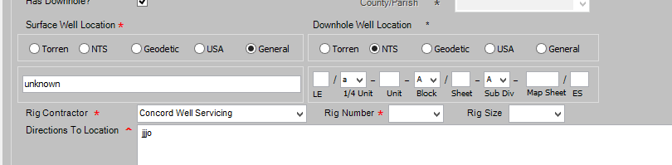

## 20171109

### 工作安排

### 问题

1. JobAlert在什么时候创建，在哪里创建？——待Adam整理需求 暂拖后
2. RigJob如何获取数据？RigJob的状态是否已确定，它们对应的样式编码？每个状态对应的实体确定了吗——待Adam整理需求 见Rig Board Specification 文档
3. Consultant Contacts需要在Online上做CRUD操作 ——最后一列Consultant Contacts右击菜单有CRUD操作，另外，对于菜单的设计需要修改一下：如果是对它本身的操作和对类型的操作用线分割开，对类型的操作放在下面。比如Delete Consultant是针对当前单元格的数据进行的操作，而Add new Consultant是针对Consultant Contacts类型的操作，他们属于不同类型的操作，在菜单上要分开显示。
4. Bin列的三个状态，当已分配并且on location，当已分配并且not on location，on location是不是要加个字段？——不需要，Bin Information中已经有On location属性，当它的值是最小值时表示not on location，如果不是最小值则认为它是on location状态。

另外在Bin那一列，已分配的bin的number显示在一个单元格内，那么单元格的右击菜单应该如何显示？——CellMerge，多个数据分别显示在多个单元格中，其他单元格使用merge来处理

1. 更新Job Date Time的需求——待Adam整理需求 明天提供
2. 更新Well Location页面，数据展示方式确认——已确认
3. Schedule Product Haul时Driver and Bulker如何分配？——优先级调低，待Adam整理需求暂拖后
4. 关于RigJob中大对象的处理——不要与大对象直接关联，采取最小可用原则。

### 早会记录

### 下班前工作汇总

今天工作完成情况

1. SY05.UC029.US01Schedule Product Haul——Linsee 已完成
2. SY01.UC028.US01Update Rig information_Rig number——Mock数据测试通过，真实数库有问题
3. SY01.UC028.US02Update Rig information_Top Drive & Rig Name——Oliver 未完成
4. SY05.UC013.US01Add new rig——已完成
5. SY05.UC014.US01Update rig information——已完成
6. SY05.UC020.US02.T03Update Directions——已完成
7. Refactor code——Olivia 代码已提交，写了几个接口，需要review
8. Requirements analysis——Bella，问题：
9. BL 列，Haul Scheduled的状态”This status is determined by “Need A Haul” and Product Load Sheet is created status.”，一个Blend Section可以有多个Product Load Sheet，意思是当有一个Load Sheet被创建，那么它的状态就是Haul Scheduled吗？同样On location也有一样的问题，只要它对应的其中一个Load Sheet是On Location的则它的状态就是On location，是吗？
10. Burndown chart已更新，目前预估总时间为1079，加上了趋势线，由于前两周投入人力较少，所以趋势线整体看起来不太正常。

## 20171110

### 工作安排

一、关于burndown chart，现在看起来已经差不多了，它的问题在于人员是后续投入，所以ideal burndown是没什么问题的。但是backlog的时间，都归到了第一天，这是不对的，第一天，resource时间和任务时间应该的一致的，否则由于起点不一样，相互之前的参照性就没有意义了。所以后面任务也应当是在后面随着时间推移增加的。由于这期我们把所有的任务放在了一起，前松后紧，所以趋势线不收敛，这是正常的。现在更新赶上进度了，你可以折分成两周一个的小sprint进行精细控制，大的监控总体趋势。

目前看，我们落后将近50个小时，任务计划超预算79小时，而且在计划中没有后续的修改bug时间。有些估算可能不合理。见第二点。

二、任务组织不合理

比如： SY01.UC028 Update Rig Information。 这是关于eService中的Rig information部分的修改，应该只是一个user story，你们把它分割成5个，在理解时造成割裂，而且层次不清楚。合理划分应该是：

实现rig 参考数据(Controller/Gateway/Service/DAO/Database)，这个在Rig Board Specification的文档中第四页最后明确写出，“**Derived Master Data User Story:** Create Rig Database”在你的backlog，SY05.UC013.US01命名为”Add new rig”，这是完全不对的，造成命名重复，理解混乱。而在这个user story中，没有验证，所以SY05.UC013.US02是不成立的。造成这个混乱的原因是你在建立user story的时候，引用的需求描述是rig board前台的需求。SPB-Product Backlog 和 Burndown chart中的backlog不一致，

1. eService WinForm, 扩展Rig Information 部分。(SY01.028.*)
2. eService Online – Rig Board– 维护Rig Information
   1. 新增rig (SY06.UC013.US01),按你的命名，应该还有(SY05.UC013.US01)
   2. 更新rig信息 （SY05.UC032.US01）
   3. 改变rig 状态（SY05.UC032.US01）, 由于与各个操作稍有不同，它们可以也是不同的User Story，但在实现时，可以放在一起统一实现。

从这个问题看，你们的backlog管理方法有问题，结构划分本身是错的，把task和user story混为一谈了。User story是当是站在用户观点的需求描述，然后转换成若干系统级的Use Case来实现，再进而根据设计划分成子系统级的Use Case，再进一步划分成组件级的任务，从浅入深，相互关联，有据可查。同时明确任务之件的依赖关系，团队才明确什么先做什么后做。请你复核一下这部分，理解一下我提出的问题，有不明白的地方，可以与我讨论。搞清楚方法后，把全部的任务再理顺一下。

SubSystem划分也有问题，不能简单划分成前台和后台，因为前台后台定义不明确。应该按OnlineDesignModel文档中的组件来分，而且可能会在组件中再细划分，如ReferenceData。有时间的时候，把eService Express也整合到那个文档中，让团队都理解整体架构。考虑问题的时候，练习全局思维。

三、这个菜单设计没理解我的意图

在弹出菜单中，可能会包括两类菜单，一是对当前单元格中的实体对象实例进行操作，如”Update the Rig”，是更新这个Rig的信息。二是对当前对象所属的实体类的操作，对”Add A New Rig”。在设计中两类要有明显分隔，现在的缩进设计，一般是表达所属的层次关系。我做了个修改供参考。请Niki重新设计一下。

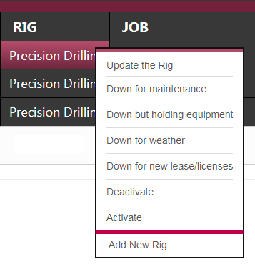

四、Job Date列的设计我加在Rig Board Specification中了。目前不做job alert部分。你们可以只做显示部分，明天会把操作需求准备好。

五、Consultant Contacts部设计变动。C项。

### 早会记录

### 问题

Hi Adam,

关于Backlog的管理问题，我目前的理解与你所说的偏差较大，还需要你指导一下，以下是我的疑惑：

1. 我们目前需求分析的大致流程是：
   1. 先进行业务建模画业务用例模型和业务对象模型

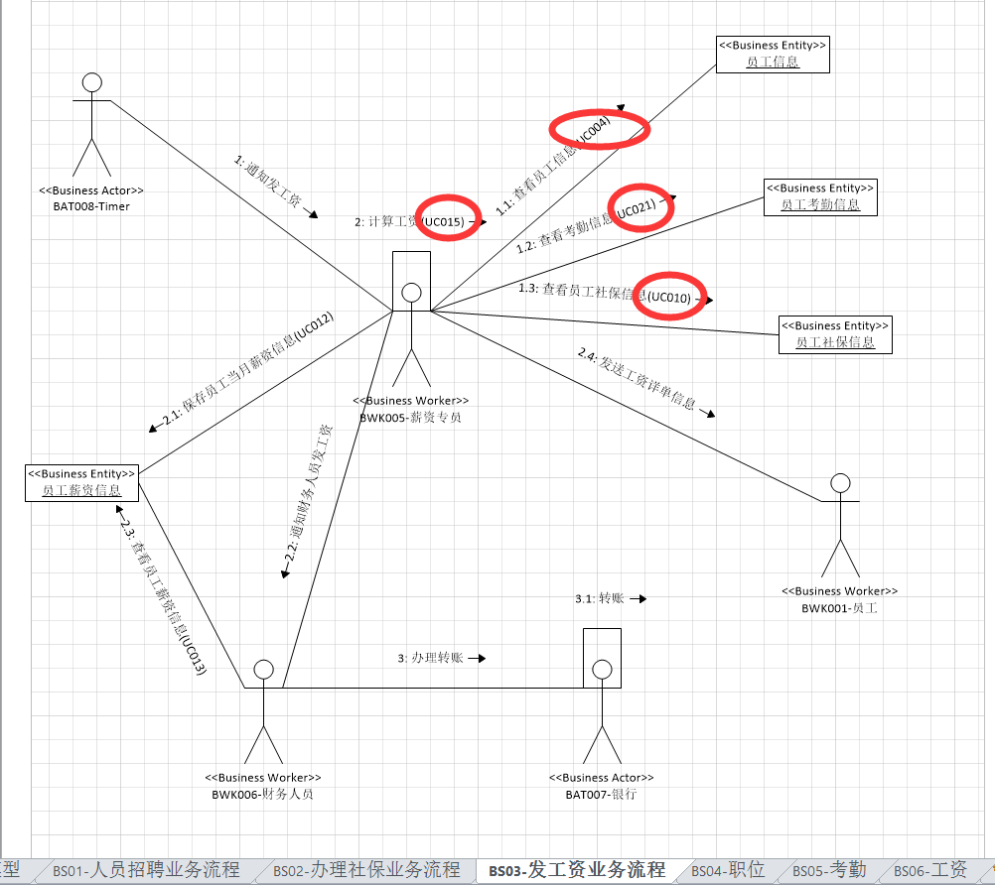

* 1. 然后将业务对象模型中的消息映射为系统模型的用例，识别出系统用例，画出系统用例图

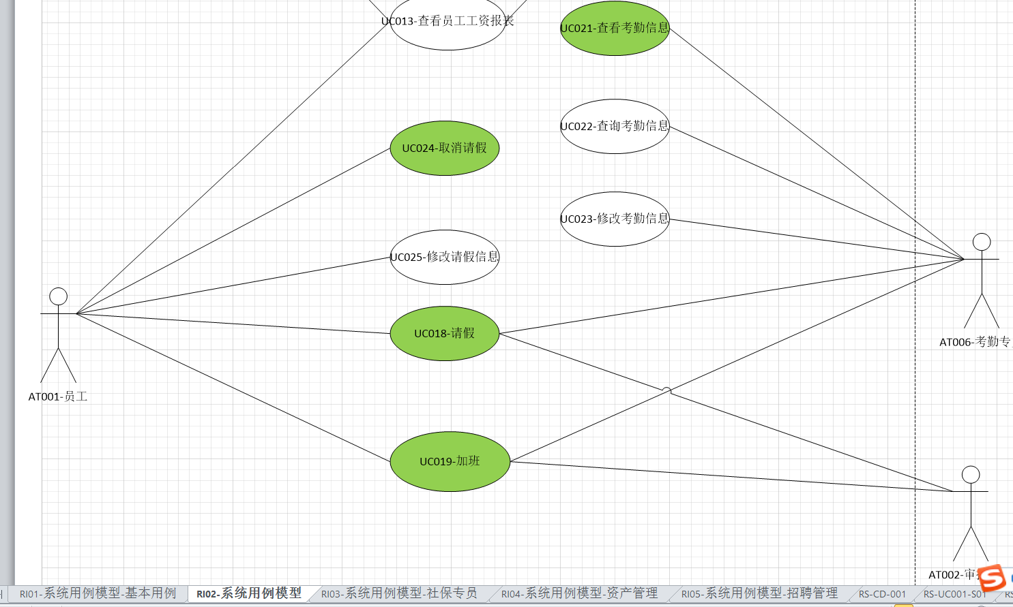

* 1. 接着分析每个用例，对各个用例进行细化，分析出每个用例的不同场景（即User Story）。

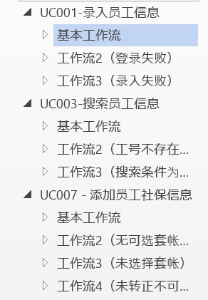

* 1. 接着整理Backlog，写How to demo

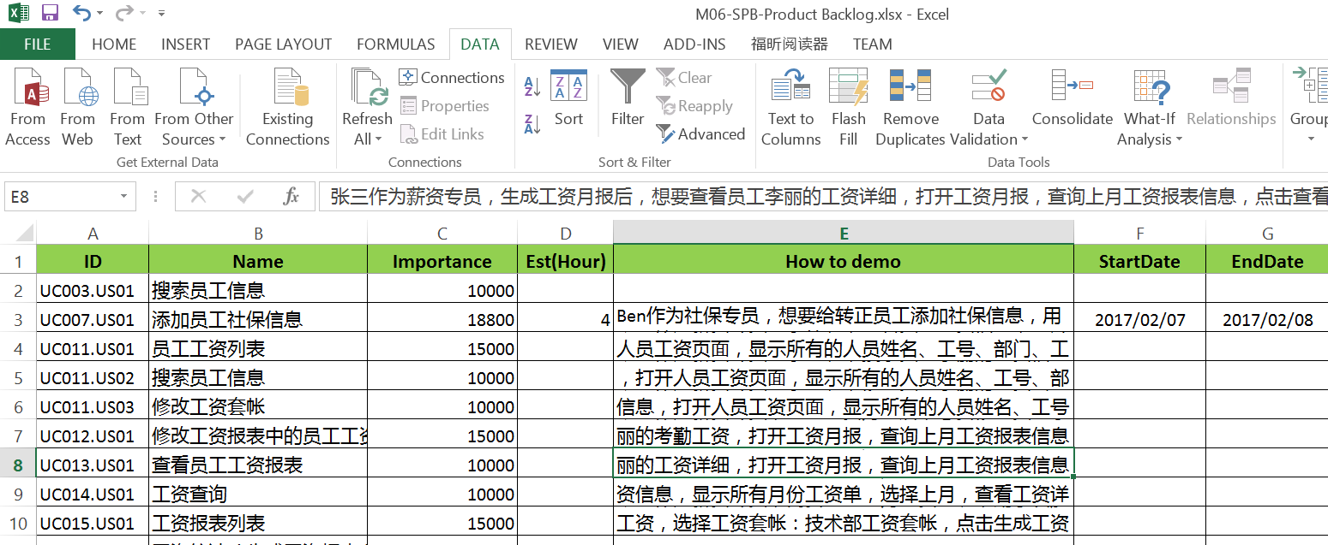

就以上这个流程来说，是先有了Use Case，再对每个Use Case划分为不同的User Story。这样理解是不是不正确？

1. 按照你所说的，应该是先有User Story，然后再根据User Story转换成不同系统级的Use Case，对吗？  
   比如邮件中你举的例子：“eService Online – Rig Board– 维护Rig Information”这就是一个User Story，如果要完成这个UserStory需要不同的Use Case去实现它，比如：SY06.UC013.US01 新增Rig，SY05.UC013.US01新增Rig，SY05.UC032.US01，他们都是为了完成US01这个User Story而创建的若干个Use Case，是这样吗？
2. User Story是不是有点类似于我们业务模型中对象之间的消息？我们直接把消息映射为了一个Use Case，其实应该映射为一个User Story，为了完成这个UserStory需要若干Use Case来配合完成。这里理解对不对？
3. 就拿第六期需求来说，我收到需求文档，应该先整理出来有哪些User Story，再按照不同的系统去划分出对应于每个UserStory的Use Case，对吗？

### 下班前工作汇总

以下是今天工作汇总：

目前已经实现的功能，前台页面效果还需要再调整。

SY06.UC022.US01.T01Define interface in RigJobMicroservice——Olivia目前用到的接口已定义

SY05.UC033.US01Modify COD Cleared status——Linsee已完成

SY05.UC020.US03Validation when update Well Location——Linsee已完成

SY01.UC028.US02Update Rig information to link up with Rig Database——Oliver已完成

SY05.UC028.US01Add flag a haul needed——Bright已完成

SY01.UC031.US01Update client consultant_Service/Dao/Database——Bright未完成

SY05.UC032.US01Modify the rig's status——Bright已完成

SY05.UC035.US01Add a bin——Oliver未完成，日历控件尚未添加，另外需要确认Type和Number是不是有联动效果

Backlog整理——Bella未完成，理解上还需要再沟通

## 20171113

### 工作安排

我发现在使用reference data时，你们调用的都是原来的服务，由于这里的机制与eservice版本控制的机制不一样，所以不能使用带版本信息的服务，那样系统代价太大不适合做动态加载。我写了一个CompanyMicroService，供你们参考，但是这只是一个初步的试探，并不是最优的解决方案，你们可以从架构方面加以考量。

另外一个解决方案是将参考数据缓存到网站中，定期刷新，不知道你们有这个经验吗？

你们先考虑着，下周我们再讨论。

你们在开发的时候对性能问题要多关注一些。

因为我们把所有的任务归到了一个burndown chart里了，这不是一个burndown工作的场景。我是想关注总时间和总的进度，这时由于前期投入资源较少，后期进度较快，所以趋势线会慢慢收敛，所以要看起收敛的速度，其实是没有多大的参考作用。

从下周起，你把做周burndown chart， 把这一周的任务和资源放进去，按资源和任务优先级安排任务，这时你再体会一下。

### 早会记录

### 下班前工作汇总

今天工作汇总：

1. SY01.UC029.US02 Call sheet validation for bin needed——Linsee 已完成
2. SY05.UC020.US03 Validation when update Well Location——Linsee 已完成
3. SY05.UC019.US01 Create client consultant——Bright已完成
4. SY05.UC024.US01 Update client consultant——Bright后台方法已写，前台需确认，问题见下面
5. SY05.UC026.US01 Delete client consultant——Bright后台方法已写，前台需确认，问题见下面
6. SY05.UC010.US08 Display Bin column data in Rig list——Olivia已完成，需确认
7. SY01.UC031.US02 Update client consultant in eservice——Oliver未完成，问题见下面
8. Backlog整理——Bella目前按照你的指导先识别出一些业务用例，并将目前的Backlog与业务用例关联，下一步对系统用例进行划分。请review，文档已提交

问题

1. 关于引用数据加载问题：我们目前想到的是在项目启动后就将引用数据加载到缓存中。关于引用数据的更新：
   1. 当用户对引用数据进行新增、修改、删除操作时就更新一次缓存中的数据；
   2. 定时更新

答：好，定时更新的周期放在配置文件中，可以调整。开发测试时，可能3分钟更新一次。生产环境可能需要每小时更新一次。如果缓存时，需要使用eService的Versioned Reference Data服务。网站程序先下载新的版本数据，然后再刷新内存。可以参考LocalMasterDataService项目中的设计思路。

1. 目前完成的Bin列数据的显示你可以看到效果，在最后一列Consultant Contacts也需要做类似操作，那么当同一条Rig Job，如果有2个Bin，1个Consultant Contacts，那么页面上该如何显示？是以数量多的为准么，如下图：

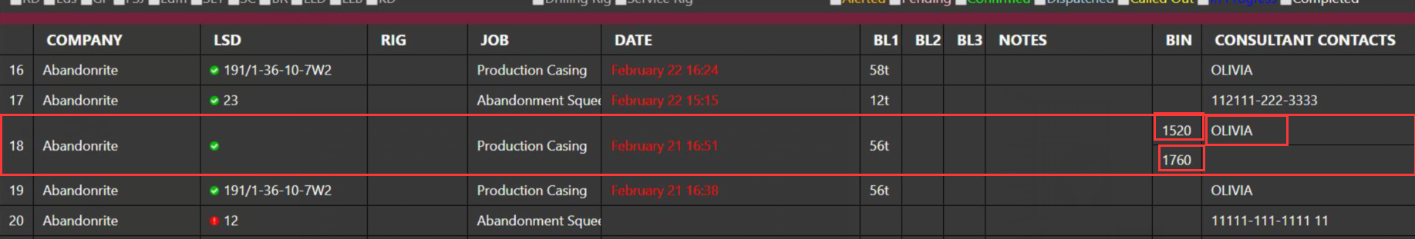

答：可以

1. 关于eservice中CONSULTANT CONTACTS中实现问题：“将名字域改为下拉框， 名字由Consultant参考数据，经CompanyInfoSection中的公司过滤，可是多个公司，energy company and consulting company。”这里的意思是当Company Info Section中的公司更新之后，Alert By 1，Alert By 2,Call Out By三行的数据也要动态过滤是吗？如果已经填写了信息，而公司又删除了，是不是已填写的Contacts信息也要清空？

答：通常的过程是先有客户公司信息，然后选择与该公司关联的Consultant。客户公司是决定callsheet的关键信息，流程开始后是不应当修改的。所以在实现时，改变公司，不必特意实现清空已有的contacts信息。

1. Consultant Contacts右键菜单的删除，是指的移除这个Contact只是删除关联关系还是删除数据库里的这条数据？

答：这里有两种操作，一种是操作call sheet中的Alert By 1, Alert By 2。另一种操作是对参考数据。这里需要两组菜单。

1. 关于Backlog的整理，目前先识别出部分业务用例，下一步按照你的指导进行组件子系统以及架构层次的划分和重新组织，请review并指导，谢谢！

答：昨天给你指出的问题主要在业务模型和系统模型的层次关系统上，一个多维的关联模型的建立。在SPB-Product Backlog文档中，当你建立业务子系统、业务模块、组件子系统等这些数据时，实际上是建立这些关系，但是在Product Backlog里面，它们要分别建立索引列，这样有助于不同的分组查询。因为你要不断地检视你的关联是否正确进行调整。这个“正确”是经常会变的。

## 20171114

### 工作安排

问题见上面回复

### 早会记录

问题：bin列右键菜单包括Remove a bin，当这条Rig Job对应的CallSheet中没有Bin时是不是这个菜单项不显示？另外Rig列也一样，当没有rig信息时是不能修改Rig的状态的，只有一个Add New Rig菜单项，是这样吗？Consultant contacts列有同样的问题。

1. SY05.UC010.US07Display Consultant Contacts column data in Rig list——Olivia
2. SY05.UC042.US02Display proper styles in BL column——Olivia
3. SY05.UC024.US01Update client consultant——Bright
4. SY05.UC026.US01Delete client consultant——Bright
5. SY05.UC023.US01Update Notes——Bright
6. SY01.UC031.US02Update client consultant in eservice——Oliver
7. SY01.UC029.US02Call sheet validation for bin needed——Linsee
8. SY05.UC029.US03Schedule Product Haul_when right click BL3——Linsee
9. Backlog整理——Bella

### 下班前工作汇总

工作汇总：

1. SY05.UC042.US02Display proper styles in BL column——Olivia
2. Bin的显示——Olivia已完成
3. 菜单的显示——Olivia已完成
4. SY05.UC024.US01Update client consultant——Bright 未完成
5. SY05.UC026.US01Delete client consultant——Bright已完成
6. SY05.UC023.US01Update Notes——Bright 后台逻辑已完成，数据库未建，需确认
7. SY01.UC031.US02Update client consultant in eservice——Oliver未完成
8. SY01.UC029.US02Call sheet validation for bin needed——Linsee 已完成
9. SY05.UC029.US03Schedule Product Haul_when right click BL3——Linsee已完成
10. Backlog整理——Bella 已提交

问题：

1. BL3列当点击Need Hauls是不是应该加个弹出框选择其中一个Blend Section再进行Need Haul操作？同样On location操作也一样有这个问题。如果没有对应的LoadSheet那么On Location这个菜单项要不要显示出来？
2. Bin的On Location时间在callsheet里是不能编辑的，所以目前看到的Rig Board上显示的Bin都是红色字体。
3. Consultant Contacts右键菜单如下：需要确认是不是需要这些菜单项。另外当

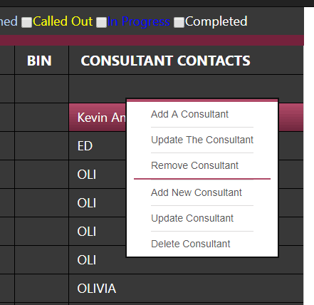

1. Job Date列的内容及样式：由于目前尚未确认Rig Job与Call Sheet、Job Alert、Job的对应关系，我们能做的是与Call Sheet相关的部分。所以这列数据的状态处理还不会完整。Rig Job的状态是不是需要存储？在新加的需求中得到的描述不是很完整，需要确认。Rig Job的后台已写，数据库未建，需要确认Rig Job实体的字段。
2. Backlog整理：在SPB-Product Backlog文档中新增了子系统、组件、功能模块与系统实现相关的列以及与业务相关的业务子系统、业务模块和业务用例列。首先将识别出的业务用例整理出来，再划分为各个子系统中的用例，用来实现这个业务用例。请review已提交的文档。谢谢。

## 20171115

### 工作安排

从burndown chart看起来，进展还是很快的。大家都从各个方面不断提高。事情会越做越好。

请清理一下Database Script下的脚本文件，对于现在数据表的修改和新建，可以用表名命名脚本文件，对于其他目的的脚本，命名时写清目的。Oliver , Bright和linsee 各写各的脚本，且有重复之处。而且有些改动还没有写入，如callsheet_header中的wli_rig_isTopDrive; 已经加过了CIF_CALLOUT_CONSULTANT_ID，又加了一个CIF_CLIENT_CONSULTANT_ID。

**大家一起工作时要记住大家是一个团队，不是各自为战的散兵游勇，要相互照应。**

问题：

1. BL3列当点击Need Hauls是不是应该加个弹出框选择其中一个Blend Section再进行Need Haul操作？同样On location操作也一样有这个问题。如果没有对应的LoadSheet那么On Location这个菜单项要不要显示出来？

对于这种情况，你们是否考虑过给出什么样的解决方案？首先要肯定你们对需求是基本理解了，但是我需要你们再加上一些想像力，提供更好的解决方案。提示，从要解决的问题出发。

1. Bin的On Location时间在callsheet里是不能编辑的，所以目前看到的Rig Board上显示的Bin都是红色字体。

让它可以编辑，但在创建job时不拷贝过去。

1. Consultant Contacts右键菜单如下：需要确认是不是需要这些菜单项。

类似问题：bin列右键菜单包括Remove a bin，当这条Rig Job对应的CallSheet中没有Bin时是不是这个菜单项不显示？另外Rig列也一样，当没有rig信息时，应该只有一个Add New Rig菜单项，是这样吗？Consultant contacts列有同样的问题。

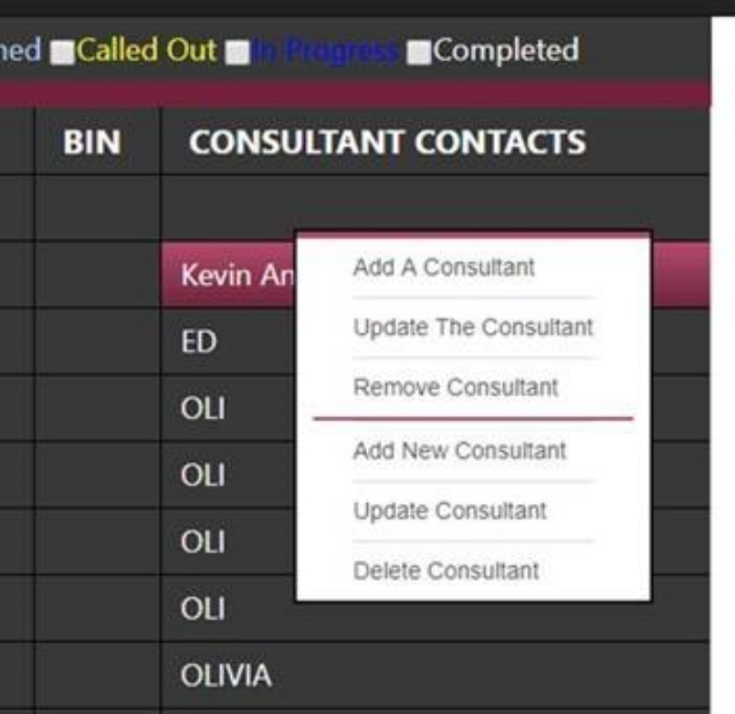

今天参加了微软的一产品介绍会议，在它们的产品中这种情况是用二级菜单。对于当前不适用的项目，可以disable，弱化颜色。

1. Job Date列的内容及样式：由于目前尚未确认Rig Job与Call Sheet、Job Alert、Job的对应关系，我们能做的是与Call Sheet相关的部分。所以这列数据的状态处理还不会完整。Rig Job的状态是不是需要存储？在新加的需求中得到的描述不是很完整，需要确认。Rig Job的后台已写，数据库未建，需要确认Rig Job实体的字段。

对应关系在JOB DATE描述中已经很清楚了，只是Job Alert还没定义。新加的需求什么不完整，需要确认，把问题写出来。

Rig Job状态需要保存，这点在rig board specification文档的第十二页中特意用大字标注。实体字段中有自身数据字段和引用数据字段，根据最小需要一点一点的添加。只有自身数据字段是需要保存在数据库的。

1. Backlog整理：在SPB-Product Backlog文档中新增了子系统、组件、功能模块与系统实现相关的列以及与业务相关的业务子系统、业务模块和业务用例列。首先将识别出的业务用例整理出来，再划分为各个子系统中的用例，用来实现这个业务用例。请review已提交的文档。谢谢。

提取业务用例时要区分，如下面它不是一个业务用例。

|  |  |
| --- | --- |
| BUC.ES.CON.01 | Create client consultant database, and hook up with call sheet data entry. |

至少可以看做是两组业务用例。

* + - 1. Client Consultant reference data management. 下面可以细分CRUD, database, service,等等
      2. Rig job client consultant operation,下面可以细分，add client consultant to rig job, remove client consultant from rig job. 问题三中菜单中的第二个菜单项可以去掉。Add and remove组合实现了change consultant.

第二个用例实现依赖于第一个用例实现。在你的分析中，依赖关系应当同时识别出来并记录下来。

### 早会记录

Add a consultant to a rig job ——Bright

Update consultant——Bright

Delete consultant ——Bright

Display Consultant Contacts column data in Rig list——Olivia

Display proper styles in Date column——Olivia

Validate Call Sheet Readiness——Linsee

Filter by service point in Rig Board——Linsee

Add a date time box and a check box_create crew time——Oliver

Update the “Call Crew At Date/Time” and “Is this call made?” ——Oliver

整理Backlog——Bella

### 下班前工作汇总

工作汇总：

Add a consultant to a rig job ——Bright 未完成，待确认

Update consultant——Bright 功能已完成

Delete consultant ——Bright功能已完成

Display Consultant Contacts column data in Rig list——Olivia 已完成

Display proper styles in Date column——Olivia 已完成

Validate Call Sheet Readiness——Linsee 已完成

Filter by service point in Rig Board——Linsee 未完成

Add a date time box and a check box_create crew time——Oliver 已完成

Update the “Call Crew At Date/Time” and “Is this call made?” ——Oliver 未完成

整理Backlog——Bella

问题

1. Add a consultant to a rig job ——根据需求Rig Board的Consultant Contacts处显示的值包括：“Alert By 1 (Consultant)”, “Alert By 2 (Consultant)”, “Calll Out By (Consultant)”，对吗？当点击Add a Consultant的时候需要判断添加的信息对应的是哪个的值，这样才能保存到Call Sheet Header中对应的位置。而且要对数量进行限制，最多只能添加三个。目前能想到的解决方案有：
   1. Add a consultant改为Update consultant，页面上将Alert By 1，Alert By 2，Call Out By三个联系人的信息都显示出来，统一添加和更新；
   2. Add a consultant页面上加选择框，选项包括：Alert By 1，Alert By 2，Call Out By，用户选择哪个则加到哪个上。

只有“Alert By 1 (Consultant)”, “Alert By 2 (Consultant)”这两个，严格按这个次序操作，添加一个时，添到1里，添加第二个时，添到2里，不允许添加第三个。删掉1时，如果有2，则递补进1。

1. Rig Job实体有一个自关联，怎么理解？按照对需求的理解目前我们认为的是：在没有Job Alert之前，我们先从Call Sheet创建一个Rig Job，那么这个Rig Job就贯穿了整个工作流程。是这样吗？我们本期只实现Call Sheet部分，还是也包括Job Package部分？

目前是这样的，自关联暂不实现。

是一个rig job贯穿整个流程。

要实现job package部分，只有complete状态，并不修改其他数据。这个地方，我需要再整理一下思路，今天先不要做。

1. Rig Board上BL3列悬停显示效果先做了一个原型，你看下是否可以，代码已上传，实现效果如下：

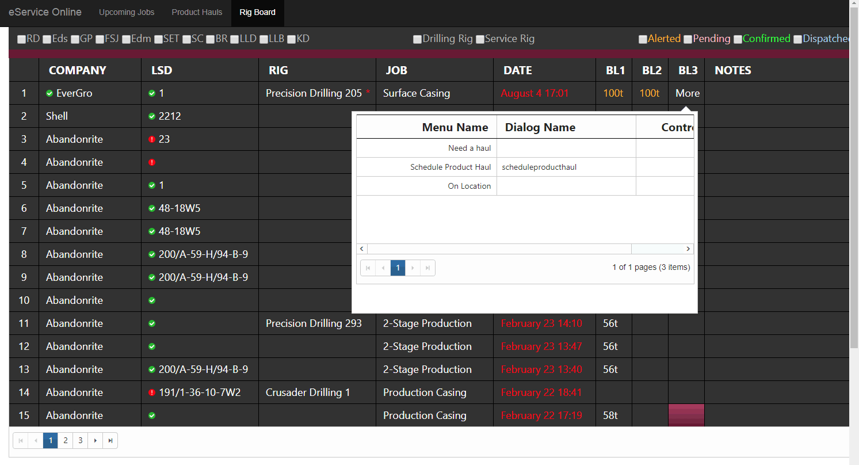

没看到，不知道是你们的代码没提交，还是我浏览器缓存的问题。但是从截图效果来看，可能是做得过于复杂了。相当于是嵌套操作了。我想二级菜单是不是容易点。

类似如下效果，二级菜单上显示blend名称或是一系列信息组织的字符串。

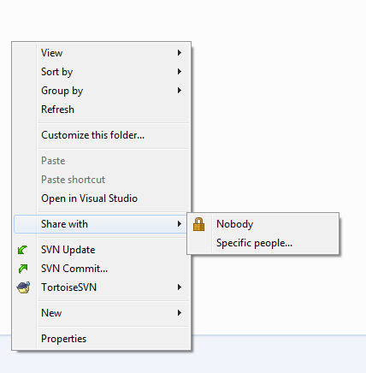

1. Big Board上的筛选部分，Service Point就是目前页面上显示的这些值，还是从后台获取？

目前就显示这些值。你们这个筛选选实现出来。

## 20171116

### 工作安排

请见如下答复。明天争取多花些时间检查一下，给你们更多的反馈。

今天在我的系统上看到的是这样的。

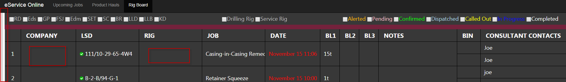

1. 左右各有一个白边，需要去掉。
2. 公司名字没有显示
3. Rig没有显示

我想这里可能存在的问题是rig job 不存在。但是请看一下分析文档中的job life cycle。Rig job 的可能开始点有三个。即使rig job数据库中的不存在，它也会根据call sheet的信息产生一个临时的rig job的记录，当对其操作时，将其存入数据库。

另外关于时间格式的问题，我没有说清楚，给了一个很不好的例子。我在文档中加上了新说明，月份要用三个英文字母的短名字来表示。

### 早会记录

今天任务安排

Add a consultant to a rig job ——Linsee

Filter by service point in Rig Board——Linsee

Update the “Call Crew At Date/Time” and “Is this call made?” ——Oliver

Create RigJob when create Call Sheet——Olivia

Update Rig Job status when Update First Call——Olivia

System Test——Bella

### 下班前工作汇总

Add a consultant to a rig job ——Linsee未完成

Filter by service point in Rig Board——Linsee未完成

Update the “Call Crew At Date/Time” and “Is this call made?” ——Oliver 已完成

Create RigJob when create Call Sheet——Olivia未完成

Update Rig Job status when Update First Call——Olivia未开始

System Test——Bella

Update well location——Linsee功能未完成

Add new rig——未加验证及自动联想功能

问题：

1. 在LoadSheet中加On Location标志和时间，是在BL1，BL2，BL3列右键On Location菜单进行操作，On Location是加在LoadSheet中的标志，所以需要选择要给哪个LoadSheet加标志和时间。这里的问题也跟Need a haul问题类似。拿BL3列来说明，我们想到的解决方案是：
   1. 点击On Location之后弹出框中显示Blend Section下拉框，选择之后，显示其对应的Load Sheet选择框，再选择Load Sheet，填写时间和标志。
   2. 如果单元格中显示的是More，则加一个小的红色三角，点击小三角显示Blend Section列表，选择其中一个右击后弹出菜单，与当前页面上右击BL1单元格的菜单一致。
2. 从CallSheet创建RigJob，根据CallSheet的一些数据条件来创建或更新一个RigJob，或者根据callsheet的数据情况来更新一个RigJob，以及后面到Jobpackage的相关情况来更新rigjob，这是在eservice里做的，那么创建、更新rigjob还是用wcf服务来做，与eservice的架构保持一致，对吧？当然也有可能后面的触发点是在online上创建RigJob或者CallSheet
3. Add new rig、Add new consultant保存时需要确认哪些字段要加非空验证。

## 20171117

### 工作安排

1. 在LoadSheet中加On Location标志和时间，是在BL1，BL2，BL3列右键On Location菜单进行操作，On Location是加在LoadSheet中的标志，所以需要选择要给哪个LoadSheet加标志和时间。这里的问题也跟Need a haul问题类似。拿BL3列来说明，我们想到的解决方案是：
   1. 点击On Location之后弹出框中显示Blend Section下拉框，选择之后，显示其对应的Load Sheet选择框，再选择Load Sheet，填写时间和标志。
   2. 如果单元格中显示的是More，则加一个小的红色三角，点击小三角显示Blend Section列表，选择其中一个右击后弹出菜单，与当前页面上右击BL1单元格的菜单一致。

总体感觉点击太多了，昨天我说的二级菜单的方案你们考虑了吗？

1. 点击On Location之后弹出框中显示对应的Load Sheet的信息和一个时间控件，和一个保存按钮。
2. 如果单元格中显示的是More，On Location后面加一个小的红色三角，鼠标指到其上，显示二级菜单，每个菜单项是一个Load Sheet的信息。点击一个菜单项之后弹出框中显示对应的Load Sheet的信息和一个时间控件，和一个保存按钮。
3. 从CallSheet创建RigJob，根据CallSheet的一些数据条件来创建或更新一个RigJob，或者根据callsheet的数据情况来更新一个RigJob，以及后面到Jobpackage的相关情况来更新rigjob，这是在eservice里做的，那么创建、更新rigjob还是用wcf服务来做，与eservice的架构保持一致，对吧？当然也有可能后面的触发点是在online上创建RigJob或者CallSheet

创建rig job不是在eService里做的，是在eService Online里做的。eService 里没有rig job这个概念。

1. Add new rig、Add new consultant保存时需要确认哪些字段要加非空验证。

Rig: rig name, drilling company, rig number

Consultant: name, work shift

1. 我们本期中新增的一些标志，如Blend Section中的IsNeedHaul。它们的作用域都是Call Sheet。eService中很多控件都是复用的，所以在Program和Job中，Call Sheet 中的逻辑是不适用的。

在presenter中处理这个问题的方法有两种，一种是在基类中实现后，不同的作用域中使用不同派生类，分别进行控制。例子是新增的IsCODCleared做的是对的。

另外一种是不单独产生派生类，而是在一个类中通过Controller的类型来控制。

具体用哪种方法，根据现有的实现而定，复杂情况用第一种，简单情况用第二种。

涉及到已经存在的复用，一定要将确保其他引用也能正常工作。

在思考方法上，在设计与实现过程中，要时刻关心上下文的约束。这就和你开车变道一样，要避免追尾、撞车和刮碰。

1. 改动项目配置时要细心，今天我们发布eservice测试版本的时候发现，eService.Gateway项目中的编译平台被改为了x64，造成了运行依赖不能加载，花了好长时间才找到这个错误。
2. 今天有前期致命bug要修改，所以没有时间看你们的进展，简单运行一下，好像昨天提的问题没解决。

### 早会记录

### 问题讨论与Adam

1. 非空验证：Add new rig非空验证，Add consultant 非空验证

Rig: rig name, drilling company, rig number

Consultant: name, work shift

1. bin 的on location时间在Call Sheet中改为可以编辑，但在创建Job时不拷贝过去。
2. On location用二级菜单

a. 点击On Location之后弹出框中显示对应的Load Sheet的信息和一个时间控件，和一个保存按钮。

a. 如果单元格中显示的是More，On Location后面加一个小的红色三角，鼠标指到其上，显示二级菜单，每个菜单项是一个Load Sheet的信息。首先要显示是哪个BlendSection，然后才能选择这个BlendSection下的哪个Load Sheet，应该是三级菜单。点击一个菜单项之后弹出框中显示对应的Load Sheet的信息和一个时间控件，和一个保存按钮。

1. Is need haul的处理，Is top drive的处理，Need bins的处理
2. 创建Rig Job在Online中做？当Call Sheet中的信息变化了，Rig Job如何获取到变化？Rig Job的各列中数据要根据Call Sheet中信息的变化来改变状态。
3. Update Job Date Time for call back/confirmation 是在online中修改时间吗，需求未说明

Display the time value in textbox “Requested DateTime” “Resources are scheduled, expected time on location is {June 20, 10:30}.

1. Update Special Instructions and Safety Hazard from Rig Board. 第一期包括这个功能么，先不做
2. 公司名字和Rig的显示

### 下班前工作汇总

任务完成情况：

1. Update the “Call Crew At Date/Time” and “Is this call made?” ——Oliver已完成
2. Rig Job Service/Dao/Database——Olivia 未完成
3. Validation for New rig，New Consultant——Oliver已完成
4. Update the On location time for bin in eservice——Oliver已完成
5. Confirm operation when right click Date cell——Oliver 待确认
6. Pending operation when right click Date cell——Linsee待确认
7. Need a haul/On Location二级菜单显示——Olivia待确认
8. Add On Location and time in ProductLoadSheet ——Linsee已完成
9. Add a new consulant——Linsee 未完成
10. Remove consulant——Linsee已完成
11. Update on location flag and time——Olivia已完成

问题：

1. 下图是根据状态图按照RigJob的状态整理了Date列的右击菜单，目前只实现了Pending和Confirm的操作，需要review。目前尚未完成根据状态显示对应的菜单。

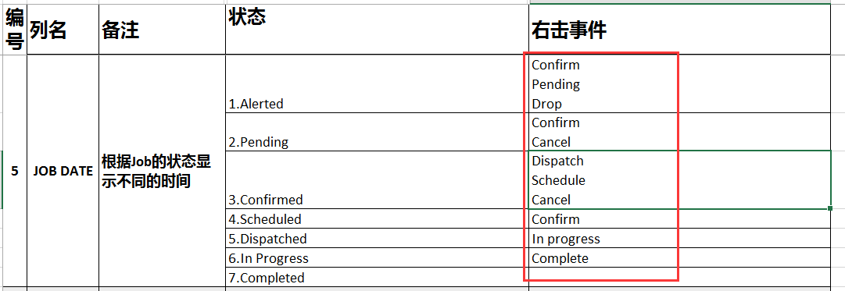

先这样，肯定要显示，而且显示的信息还要更多，等用户反馈再说。

不知道 你们对于tooltips 模板问题解决了没有，字体可以显示大些，现在太小了。

1. BL1，BL2，BL3列鼠标悬停后显示各个Section的信息，还要不要显示
2. BL3的右击菜单: Schedule a product haul还是之前实现的那样，没有改成二级菜单，是否需要改？
3. BL列On location菜单的二级菜单尚未显示Base Blend Name， Need a haul的二级菜单同样的问题，由于Base Blend Name的值包括单引号尚未显示出来，还需要再处理。

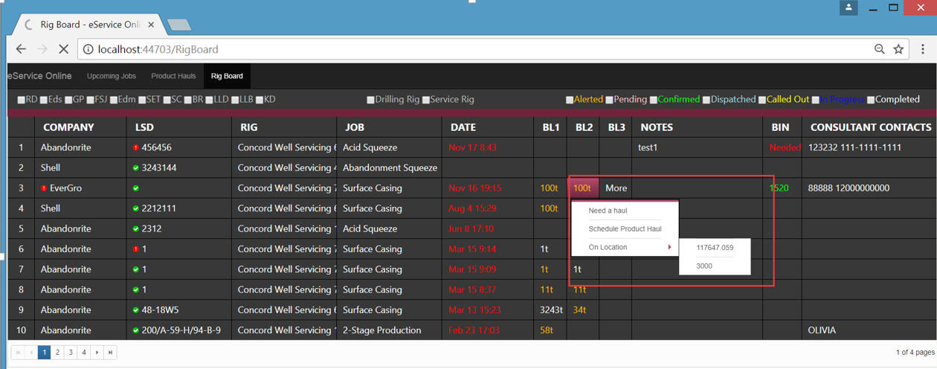

需要改。

1. Add a consulant，当只有一个Consultant信息时，是否可以移除？Eservice中Alert 1是必填项，这里是不是要保持一致。

现在做不可以移除。

1. Burndown Chart中任务已更新，将之前未细化的两个任务进行了细化，并新增了部分任务。文档已提交

## 20171120

### 工作安排

### 早会记录

今天主要完成Date列的右击菜单功能，目前先实现Call Sheet部分的处理以及按照Service Point筛选功能。任务安排如下：

1. TUC.OL.CT.RJ.01 Get the status of RigJob——Olivia
2. TUC.OL.BA.PB.01Filter in Rig Board by Service Point service——Linsee
3. TUC.OL.FR.RJ.02Confirm operation when right click Date cell——Oliver
4. TUC.OL.FR.RJ.03Scheduled operation when right click Date cell
5. TUC.OL.FR.RJ.05Dispatch operation when right click Date cell
6. 修改Bug
   1. RigSize和ThreadType导致历史数据序列化错误——Linsee
   2. Create new rig自动联想未加——Bright
   3. Update consultant报错——Bright
   4. Add a consultant下拉框中的值选择后可以修改——Carl
   5. Is need haul作用域应只在Call Sheet中有效——Oliver
   6. Need bins作用域应只在Call Sheet中有效——Oliver

### 下班前工作汇总

今天主要以完成前台显示功能为主，以配合你展示给用户看到更多操作入口。

任务完成情况：

1. TUC.OL.CT.RJ.01 Get the status of RigJob——Olivia已完成
2. TUC.OL.BA.PB.01Filter in Rig Board by Service Point service——Linsee 未完成
3. TUC.OL.FR.RJ.02Confirm operation when right click Date cell——Oliver 已完成
4. TUC.OL.FR.RJ.03Scheduled operation when right click Date cell——未开始
5. TUC.OL.FR.RJ.05Dispatch operation when right click Date cell——未开始
6. 修改Bug
   1. RigSize和ThreadType导致历史数据序列化错误——Bela问题未重现，Call Sheet和Rig的序列化检查都没有问题，把xml文件发过来我们再看下

序列化问题出现在express中，现在没问题了。我这里有部署好的低版本，数据被开发版本改过了。

* 1. Create new rig自动联想未加——Bright 已完成
  2. Update consultant报错——Bright已修改
  3. Update the rig未保存——Bright已修改
  4. Add a bin未加验证——Oliver已修改
  5. Add a consultant下拉框中的值选择后可以修改——Carl
  6. Is need haul作用域应只在Call Sheet中有效——Oliver未开始
  7. Need bins作用域应只在Call Sheet中有效——Oliver未开始
  8. Schedule product haul验证——Linsee未完成

问题：

1. Consultant列右键菜单包括Delete consultant, 在删除引用数据时，会影响与它关联的CallSheet, 建议此功能先不实现。

可以,请从backlog中拿掉，现在差的小时数太多了，昨天进度好象很慢

1. 按照Service Point筛选功能，缩写对应关系先按照以下去做了，你再核对下。现在页面上可以看到效果，但是筛选结果有问题，还需要再解决。

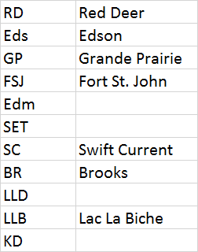

Edm – Edmonton, EST – Estvan, LLD – Lloydminster, KD - Kindersley

你们的数据太老了，过些日子给你们更新一下数据 。我把一些重要的reference data 数据转成脚本放在SanjelDocuments\Requirements\第六期需求\Master Data文件夹下了。

1. Schedule product Haul功能：BL列当一个Blend的Need haul标志未选中，那么当进行Schedule Product Haul操作时这个Blend是不出现在列表中的，对吗？验证未加

目前说是这样的，需要做出和用户review.

1. DATE列，目前按照Rig Job的状态显示出相应的菜单项，只完成了Confirm功能。其他问题如下，有些改变状态的操作并不能从页面上修改一些值或者选项就可以完成，还要做的操作很多，比如：
   1. 当进行Schedule操作时，Call Sheet的状态要从Inprogress到Ready，目前看只能在eService Winform中修改Call Sheet使它改为Ready状态，那么Online的Schedule操作页面应该包括哪些功能。

整个过程是在schedule, eService Winform 和eService Online是两个不同的交互界面在做同一件事情。

* 1. 当进行In Progress操作时，应该包括创建Job Package的操作，创建成功之后将它的状态改为In Progress。

我们现在做的这部分功能目前与job package的操作没有一点关系，它只是Dispatcher一个角色的工作，与job package的操作角色是不同的，不要混到一起。要注意actor.

* 1. 当进行Complete操作时，要包括发送Job Package到Server的操作。

我们只是关心数据，job package的数据发送的操作我们不关心。

这样理解是否正确？

由于我没及时回答上周提出的这个问题，可能靠成了你们的一些误解，这里一并做答。同时你们要以需求文档以准，不清楚的地方，基于文档问问题，然后更新文档。

首先状态和改变状态的动作是两回事儿，右击事件是对应的是连接两个状态之间的那条线，而且要以动作的角度对定义。今天把这个在界面上更新一下。

|  |  |  |  |
| --- | --- | --- | --- |
| 初始状态 | 动作 | 结束状态 |  |
| Alert | Bid Lost | Dropped |  |
|  | Confirmation Call | Confirmed |  |
|  | First Call | Pending |  |
| Pending | Confirmation Call | Confirmed |  |
|  | Cancel Job | Canceled | 目前这个状态没有标识 |
| Confirmed | Reschedule | Confirmed |  |
|  | On Hold | Pending |  |
|  | Cancel Job | Canceled |  |
| Scheduled | Call Out | Dispatched |  |
|  | Reschedule | Confirmed |  |
|  | On Hold | Pending |  |
|  | Cancel Job | Canceled | 目前这个状态没有标识 |
| Dispatched | 目前没操作，这些状态的转换是后台根据数据情况计算出来的。 | | |
| In Progress | 目前没操作，这些状态的转换是后台根据数据情况计算出来的。 | | |
| Complete | 目前没操作，这些状态的转换是后台根据数据情况计算出来的。 | | |

1. DATE列的显示格式已改，如下图所示，月份缩写要不要改成全大写

不要

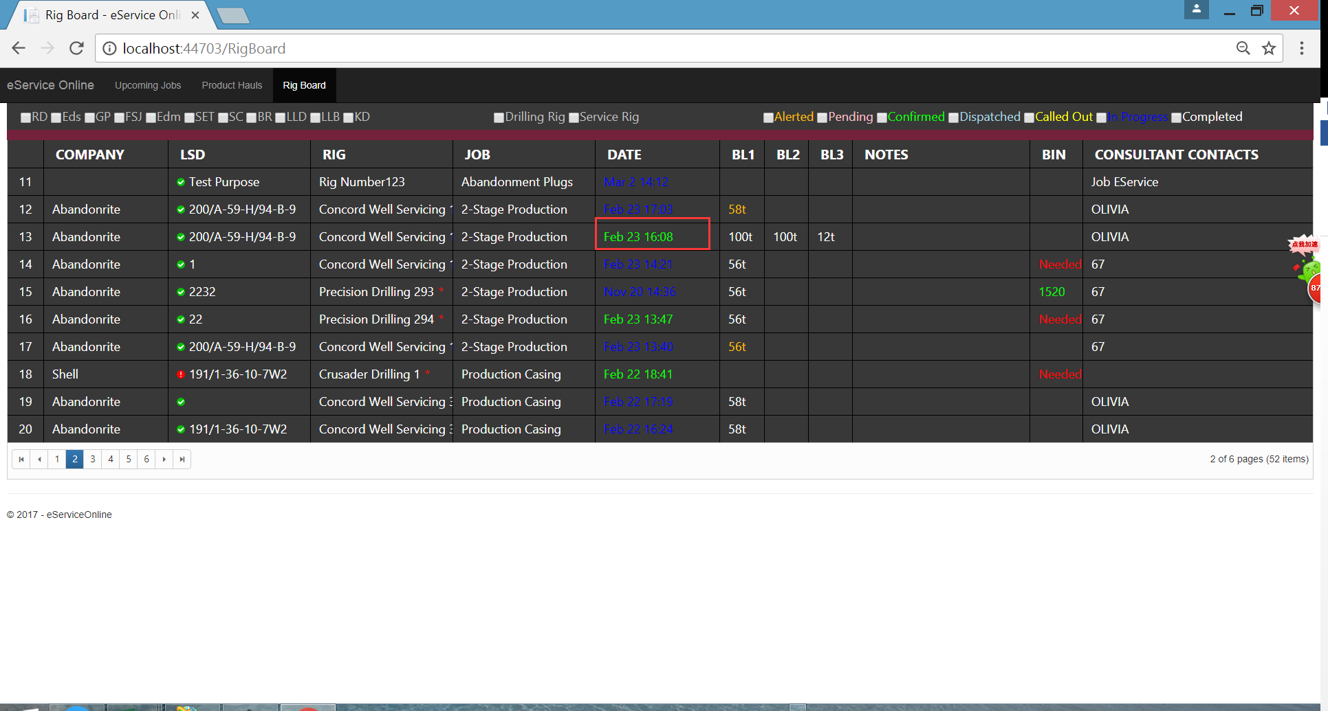

## 20171121

### 工作安排

见以上问题答复

答案见下面你的邮件中的红字。上周五的邮件也回复了。

1. eService中用户界面上的enable和read-only，标准实现模式是不在控件中对设置，因为很多时候，它的设置是与逻辑相关的。一般是在TypeDescriptor中去设置。这是对前台效果的配置。如果它控制不了的，则用逻辑来控制。今天发现新增加的RigName等控件，调式过程中想修改控制逻辑，结果发现它的readonly设置为true.

所以Rig information这一部分需要改一下，让它的功能更合理。后面几天，我会给一个详细的描述。

1. 把屏幕上的状态标识改一下。



3. Schedule Product Haul不能保存。

### 早会记录

|  |  |  |  |
| --- | --- | --- | --- |
| 编号 | 任务 | 分配给 |  |
| 1 | RigBoard页面上筛选条件中的状态标识修改 | Bright-已完成 |  |
| 2 | Schedule Product Haul无法保存，验证未完成 | Linsee-已完成 |  |
| 3 | Winform中Rig information的控件设置 | Oliver-已完成 |  |
| 4 | Schedule Product Haul改为二级菜单，对于没有选中Need Haul的Blend不显示在菜单中，已经实现的效果：如果Need haul未选中则不可点击，与BL1，BL2列保持一致。 | Olivia-已完成 |  |
| 5 | Date列根据状态修改对应的菜单 | Bright-已完成 |  |
| 6 | BL列Onlocation和Need a haul菜单中需要显示出Base Blend Name | Olivia-已完成 |  |
| 7 | Tooltips模板显示，字体调大 暂时不往下做 | Olivia |  |
| 8 | Update on location flag and time需要加LoadSheet的信息 | Linsee-已完成 |  |
| 9 | Pending Operation的实现，包括更新RigJob的状态 | Bright-已完成 |  |
| 10 | 按照Rig Status进行筛选，ServicePoint修改对应关系：Edm – Edmonton, EST – Estvan, LLD – Lloydminster, KD - Kindersley | Linsee-未完成 |  |
| 11 | Rescheduled operation when right click Date cell | Bright-已完成 |  |
| 12 | Dispatch operation when right click Date cell | Bright-已完成 |  |
| 13 | Validation for making call sheet ready Online中对CallSheet的验证 | Olivia-未开始 |  |
| 14 | Need bins，Is need haul标志的作用域修改 | Oliver-已完成 |  |
| 15 | Call Crew At Date/Time默认时间改为当前时间 | Oliver-已完成 |  |

1. 昨天主要修改了之前做的功能的bug以及小鬲协助林鑫完成筛选功能，由于Date列操作未确认所以没有安排做。在接下来的一周多增加了部分资源，今天会加快进度完成已经确定的任务。对于几个未细化的大任务：Alert Job、引用数据Load到缓存中的处理、Online中修改数据后对Call Sheet的验证，在细化过程中根据实际情况调整剩余时间。
2. Tooltips模板显示问题，之前在邮件中跟你提过，在Syncfusion官网上得到的答复是在Tootip上再加列表，用于显示复杂信息。显示样式如下，当时你回复这种方式过于复杂，今天再看一下，下班前给你回复。



1. 你上传的reference data没看到，是不是没有上传成功
2. Date列的操作，今天修改页面菜单，把目前可以实现的操作先实现。Reschedule、First Call、On Hold、Confirmation Call

### 下班前工作汇总

问题

1. BL列的On location操作，当对一个LoadSheet进行On Location操作后，是否允许再次单击On location？点击之后不能取消。
2. BlendChemical的数据是否有更新，发现测试数据有更新，我们更新了数据库，但是还是有一些未找到的数据，导致报错。

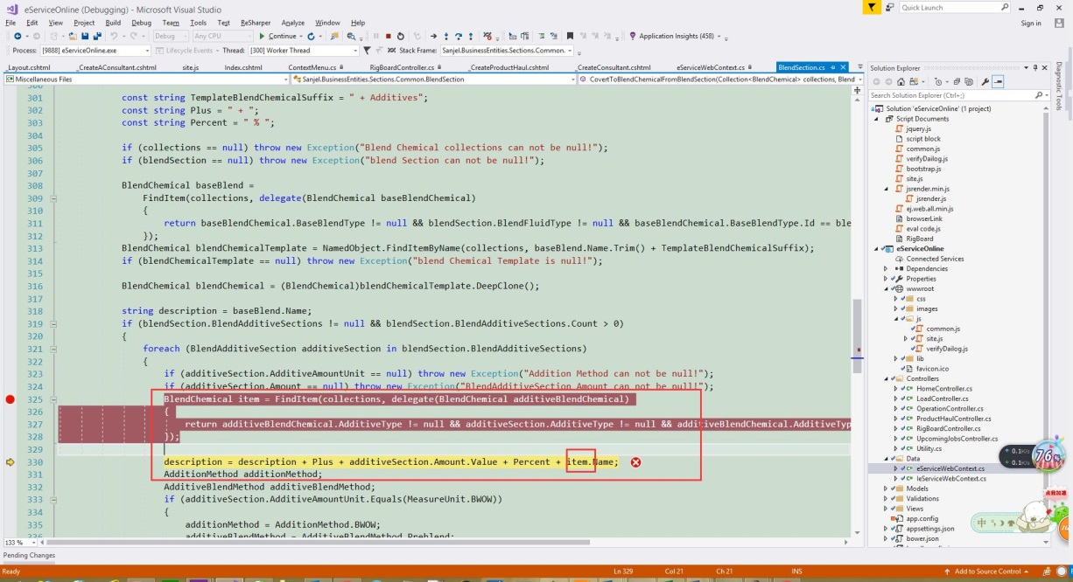

## 20171122

### 工作安排

我部署到IIS一直有问题，所以还没有用户返馈。你们先继续做。

部署到服务器上变这样了。

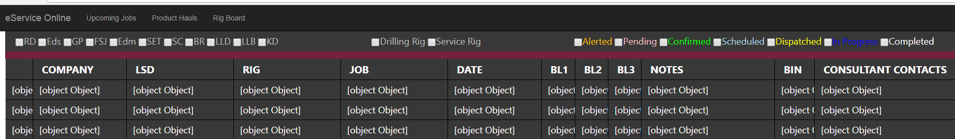

### 早会记录

blendChemical的问题解决了。部署到IIS出问题是因为JS的引用位置错误，已经修改，你更新代码后应该可以部署成功。

今天任务安排：

1. Validation for making call sheet ready——Olivia
2. Filter in Rig Board——Linsee
3. Job Alert Dao——Oliver
4. Job Alert Service——Oliver
5. Reference data loaded into the cache to improve the loading speed——Bright

### 下班前工作汇总

1. Validation for making call sheet ready——Olivia待确认
2. Filter in Rig Board by Job Status——Linsee功能已实现，代码需要重构
3. Job Alert Dao——Oliver 已完成
4. Job Alert Service——Oliver已完成
5. Reference data loaded into the cache to improve the loading speed——Bright未完成
6. 整理需求文档——Bella
7. 今天又继续测试了Schedule product haul，对于某些Base blend还是报错， AdditiveType和BlendChemical的值对应不上，比如说ADDITIVE_TYPE_ID=228的数据在BLEND_CHEMICALS中未找到。

select *from TYPE_VALUES where TYPE_ID=4 and TYPE_INDEX=228

select *from BLEND_CHEMICALS where ADDITIVE_TYPE_ID=228

那就别选这个type，AdditiveType里有一些数据是不在BlendChemical里的。这里数据问题，不是逻辑问题。绕开就行了。

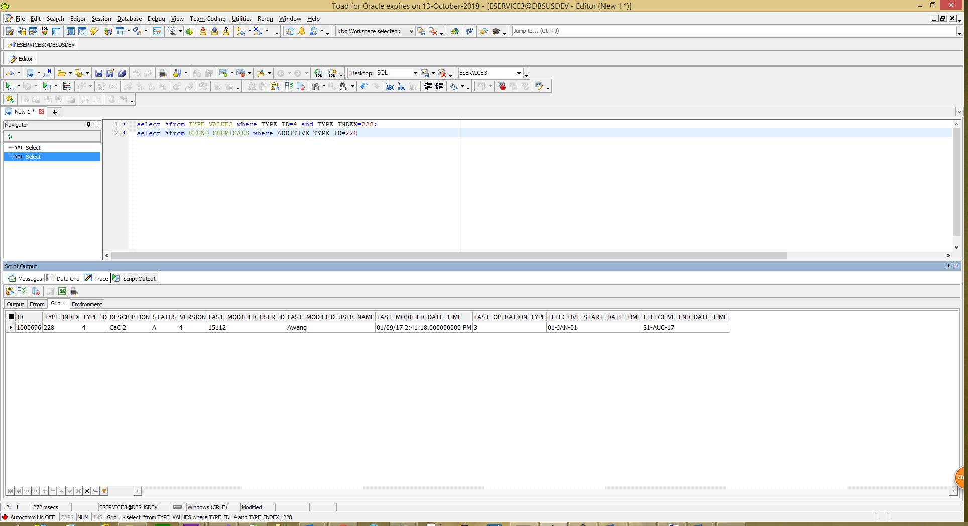

1. 在更新有关callsheet的数据时，保存前要对整个实体进行验证，用以修改callsheet的状态是inprogress或者是ready状态，之前在eservice的validation由于与commoncontroller，decorator等有关，并不适用于online的逻辑，所以在online里有新的逻辑去进行验证，此处是否合适，验证的结果内容需要有提示吗？我们认为即使提示了哪些没通过，在online里也无法更改，所以这个验证正只用于后台判断去更新callsheet的状态，是否可以？

可以。在保存时修改CallSheet的状态。不用提示。

可以扩展ValidateRule类，让它支持只对实体验证的规则，把这部分规则提出来，两面共享就行了。

## 20171123

### 工作安排

今天在上面花了些时间，部署也成功了，给客户也演示了，客户比较满意，明天开始给反馈。我对你的问题回答在下面。修复了一个bug。发现了一些问题。

写了些建议，你们参考一下。

1. 短名字的处理。因为显示空间的问题，我们对Company, Rig, Job Type, 都进行了短名字处理，但是在实现中没有考虑到如何处理。大家都知道rig job的逻辑要重构，所以心安理得的把问题都留给重构，也不考虑分层了，也不考虑逻辑关系了。但这样带来的问题是逻辑越来越多，以后还能重构吗？

eServiceWebContext中的代码已经有1200+行了， 这本来是应当是一个比较薄的数据访问层的gateway，但是大量的逻辑都堆到了这里。应该在服务里做的也都堆到了这里。

1. 命名问题。再次重申，方法命名和变量命名一定要准确，要让别人读代码时容易联系到它的上下文和目的。除非在操作低层基类和构建通用逻辑时，不许使用抽象名字，如id, element, list。命名时必须考虑上下文因素。大多数的时候，我们是从个例开始构建，逐步抽象或归纳出基类，在重构时，需要根据上下文的变化，更改名字。
2. 原有架构的重用。eService原有架构中的很多方法，功能上是可以用来复用来实现我们需要的功能，如读取Call Sheet，但是以前的功能是基于Web Service的，前端和后台之前是交换聚合对象，是大对象，这样对性能就会产生影响。eService Win Form对此处理是使用了Lazy Loading技术。而eService Online是基于Web API的，它的动态性更强，对性能要求更高， 所以我们引进了MicroService的概念，减小服务粒度。但是在实现过程中，通过对原有Service和数据访问层的复用，可以高效地完成开发任务。但是什么时候应该复用，怎么复用，则涉及到对架构的理解、扩展和重构。
3. 建立双向思维和闭环思维方法。需求提出时大多是单向的，局部的，但任何事情都是双向的或多向的，有始有终，或形成环路。在设计时，要时刻清醒地考虑这一点，才能保证设计有足够的灵活性和可扩展性。
4. Web 应用是无状态的(Stateless)，状态需要显性表达。这一点要理解。

eServiceWebContext.NeedHaul(int id)方法为例。需求是标志一个rigjob的一个blend需要提前运送(Haul)。交互实现是在一个rigjob的BL1, BL2, BL3列上点击右键，对所选中单元格的blend，标志Need Haul。

分析：

1. 双向思维。一个blend需要haul，那也可能原来需要haul，现在不需要了，取消这个标志。（需求里没说，可以问一下，至少写个note记下）
2. 微服务。一个blend数据显示在RigBoard上，已知这个blend的系统id(系统两个字很重要，它强调了这个id的作用域是整个系统，通常是数据库中的id,我们也称它为记录id,RecId), 实现这个功能只需向后台发一个消息请求修改。
   1. 伪代码
      1. FrontEnd.NeedHaul(blendSectionRecId in selected cell attributes)
      2. BackEnd.NeedHaul(int (blendSectionRecId)
      3. 此处会想起双向思维的考虑，也需以后还需要一个 NotNeedHaul，暂记下
   2. 向谁发送请求？发送什么请求？请求成功怎么办？请求失败怎么办？在我们的架构设计中，我们是要通过Gateway向microservice发请求。Microservice向数据访问层发请求。Microservice 与 Service完全是两种不同的机制，所以不可以继承自servicebase类，但是有些机制可以借鉴。现在你们都从servicebase继承，很快就把两个东西做成一个了，性能问题就变得严重了。

你们把伪代码一层层地写下去，看到底哪些地方可以分层?

1. 数据库中数据的版本控制。

原来的数据更新是以聚合对象进行整体更新，而且前台对象是stateful的，所以回写时要确定前端更新后的版本的原始版与数据库中的当前版本是否一致。版本控制是由头对象来完成的，子对象并没有版本控制。但web api中就不一样了，我们直接对子对象进行更新，这时候把数据库读出来，马上拷贝一个新对象，然后修改，再做版本控制就没有任何意义了。如何版本控制，这是一个设计问题，你们学习研究一下，提一个可行性方案。本期开发不要求版本控制，直接修改。

### 早会记录

今天主要做重构和设计类任务，以及继续完成功能。

继续整理需求文档，对已完成功能进行整理和分析，将已明确的问题和待分析的问题整理在需求文档中。

1. eServiceWebContext的重构——Olivia分层，Linsee&Bright代码重构
2. Validation for making call sheet ready——Olivia 扩展ValidateRule类，让它支持只对实体验证的规则，并提出来供Online和Winform使用
3. Reference data loaded into the cache to improve the loading speed——Bright
4. 版本控制可行性研究——Linsee

1. Rig board上按照Rig Type进行筛选，对应的字段是Rig表中的IS_SERVICE_RIG字段，对吗？

2. Online中Update Well Location功能，Surface Well Location和Down Hole Well Location目前只提供了一个文本框让用户输入，当Type选择Torren或者NTS时，填写的值在WinForm中是显示不出来的。另外在WinForm有一个Has Downhole选择框，选中之后才可以填写Downhole Well Location的值，Online目前未实现这个逻辑。需要跟用户再确认这里的实现。问题我会记录在需求文档中。

### 下班前工作汇总

今天工作情况: 下载下来的CSV文件在本地测试可以导入数据库中，说明数据问题的可能性不大，但是使用服务器上HostImportService服务不能自动导入，需要进一步了解这个服务的功能。继续排查从服务器到数据库的同步问题。

1. eServiceWebContext的重构——Olivia分层，Linsee&Bright代码重构，已实现一部分重构
2. Validation for making call sheet ready——Olivia 已扩展ValidateRule类，未完成
3. Reference data loaded into the cache to improve the loading speed——Bright未完成
4. 版本控制可行性研究——Linsee
5. Bug：Add a bin功能实现有问题，未添加成功。——未修改

问题

1. 在测试过程中发现WinForm中Company Information可以增加两个Invoiced公司，是不是不对？

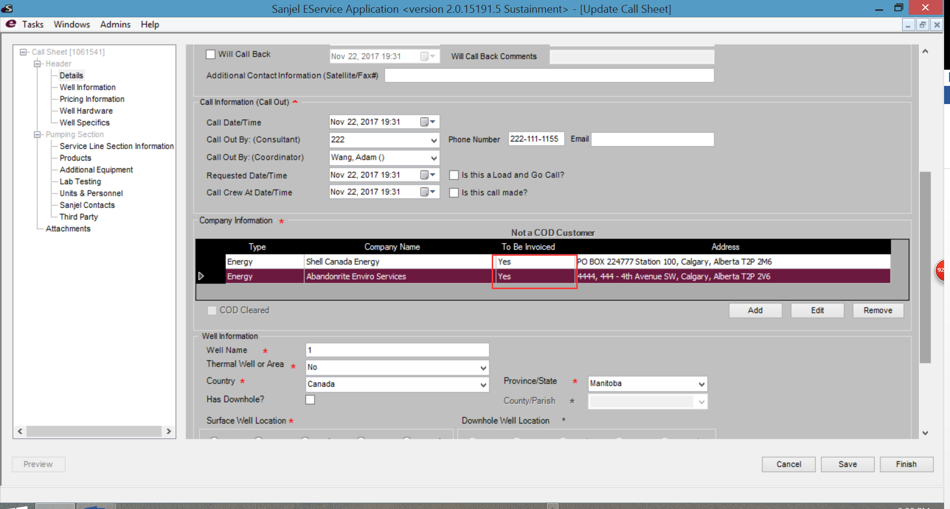

这是一个已知的bug, 我们已安排修复。

1. 关于Context重构

经过思考与分析，首先online的gateway只是很薄的一层数据访问层，也就是说gateway仅仅负责从微服务取数据，那么我们获取rigJob的相关内容的逻辑，是应该放在rigjob的service还是在online的gateway上再加一层，去处理这个逻辑。

首先，我们要澄清一个问题，这里所说的gateway是个概念上的术语，不是指eServiceOnlineGateway。我们已经看到，使用原来eServiceGateway，可以从开发上减少任务，但是由于它不是为web应用而设计的，所以带来了性能问题。现在你们创建了一个EserviceWebGateway，但好象没有搞明白它和其他组件的关系。实际上它和eServiceWebContext是一回事。如果你们认为它们不是一回事的话，就应当是eServiceWebContext调用EserviceWebGateway， 另外还有其他 的Gateway，在这里决定调哪一个Gateway.

Gateway又名网关，就是门的意思，只是一个通道， 这里没有任何业务逻辑。然后考虑通Gateway传递的消息是什么，这决定了怎么样分布逻辑，逻辑的分布对性能的影响很大。至于获取rigjob的相关内容的逻辑，具体是放在Controller中，还是放service中，甚至放在Dao中，需要根据实际情况去考量和设计。

你们所谓的思考和分析是没有过程的，至少团队要坐在一起在白板上画一下，大家brainstorm统一一下思想，然后拍张照片存档。现在你们没有任何一张图，只是在脑子里想，用嘴说，还说不明白。以后要求，所有设计必须提供白板照片。

## 20171124

### 工作安排

这是发现的问题和用户的反馈。

1. 关于rig job的进一步细化，说明如下：
   1. 每个rig在rigboard是只显示一条记录，即最近一个job。
   2. 每个rig在rigboard上永不消失，无论状态是什么。
   3. Rig job可以强行标志完成，这样后面预设的工作可以显示出来。
      1. Rig board上的排序要求按以下字段的字母顺序进行排序。Company, Rig Name.
2. Rig 状态更新功能不要用，所有按钮都被disable了。
3. Rig Name和JobType的短名字没有显示出来。可能是你们的参考数据没更新，在data cleanup文件夹下面，rig和job type可以重新导入, company的script运行后可以更新客户公司的短名 字。
4. 列宽，短名字正确显示后，将相应列宽调窄，将Notes列调宽。
5. Notes列的内容在单元格内有空间的情况下，自动换行显示。

### 早会记录

### 下班前工作汇总

1. 截止到今天下班前的Burndown chart已更新。——Bella
2. Reference data loaded into the cache to improve the loading speed——Bright代码已提交，获取数据的方式需再修改
3. Validation for making call sheet ready——Olivia 已完成
4. 重构代码——Olivia未开始
5. 修改用户反馈的问题及Bug：
   1. i. Rig board上的排序要求按以下字段的字母顺序进行排序。Company, Rig Name.—— Bright未修改
   2. Rig 状态更新功能不要用，所有按钮都被disable了。——被disable是因为在数据库中找不到这个Rig的ID。这里涉及到对历史数据的处理。是否要将历史数据中的Rig Name在Rig中（这个Rig可能是已经缓存的引用数据）查询
   3. Rig Name的短名字没有显示出来，这个名字是Company Name加上Rig Number——已修改，问题与b类似，对历史数据未做处理。
   4. JobType的短名字没有显示出来。——Linsee已修改
   5. 列宽，短名字正确显示后，将相应列宽调窄，将Notes列调宽。——Linsee已修改
   6. Notes列的内容在单元格内有空间的情况下，自动换行显示——Linsee已修改
   7. Add a bin功能实现有问题，未添加成功。——Oliver已修改

问题：

1. Winform中更新Rig时，公司是获取的Drilling Company，现在Rig已经存到数据库中，有一些Company并没有在下拉框中显示出来，这里是否要修改？

## 20171128

### 工作安排

### 早会记录

### 下班前工作汇总

1. Reference data loaded into the cache to improve the loading speed——Olivia引用数据的代码已提交，但是目前没有加版本信息，如果加版本需要再花费时间去看，有些引用数据还未添加到缓存，需要review代码。
2. Product Haul Dao——Bright 已完成
3. Change rigjob from in progress to Completed——Bright 已完成
4. Refactor MicroService——Bright&Linsee 已提交
5. Choose a bin in product haul page——Oliver已完成
6. Assign Driver and Bulker——Bright已完成
7. 修改问题：
   1. 页面显示白色背景改为黑色——Linsee已修改
   2. 每页显示的行数加到满屏状态——Linsee已修改
   3. Update Well Location保存不正确——Linsee已修改
   4. Change time control to use 24hour clock.——Oliver已修改
   5. WinForm中COD Cleared默认状态应该为未选中状态——Oliver已修改

## 20171129

### 工作安排

1. ProductHaul.BinSectionId的命名概念上是错误的。首先要搞清在eservice体系中,Section的定义是什么。其次是Product Haul是Bin是什么关系？类似的概念不清问题在相关的代码中都出现了，请修正。 请参考Rig Job 设计文档中的Bin Assigned to Rig一并考虑去修正。

Product Haul/Load Sheet 应该包含的是一个Bin的Id和Number。

这个地方注意，它是Product Haul 系统和Rig Job系统的协作， 所以实现时要分清操作是对哪个子系统。相互操作应该是在子系统间传递消息。不要把它们搅在一起在边界上要清晰。

1. Product Haul的Is_On_Location属性可以不要，因为加入了Employee和Unit等关联实体，实际上扩展了它的状态集，所以可以加一个状态属性来标识， 我加了一个enum。并加了一个属性。这个状态在第二期时还要继续扩展。

但是Rigboard界面上操作的状态是Blend Shipping的状态，稍有区别，你们把它联起来，我做了一个操作状态的文档在ContextMenu.xlsm中。而且一个blend可能对应多个Haul，你们把状态review一下，可能我有错的状态或是描述不全。请补上。

第六期开发本周将结束，有些用户反馈的问题可能不能全部解决，我们留到下个月继续做。这两天主要集中在bug处理和重构，所以不是很熟练的人可以撤下来了。如果能按计划剩余40小时到12月份最好。

从下周开始，我们开始第七期开发，因为第六期进行试运行，而且我大部时间在休息，所以节奏放慢。只需要放两个全职程序员在这个项目上，林鑫和小鬲。加上你的部分管理时间。

主要任务：

1. 第六期的稳定工作，包括修复bug, 优化。
2. 在eService Online上加上安全控制。
3. 根据反馈扩展功能。

在我发给你安全的需求之前，他们两个人做第一项任务。

### 早会记录

### 下班前工作汇总

1. Don't need a haul operation——Olivia 已完成
2. Call out operation when right click Date cell——Bright已修改
3. Cancel a product haul——Linsee未完成
4. 修改问题
   1. When a product haul is scheduled, the menu should have two items “Re-schedule Product Haul” and “Cancel Product Haul”.——Bright已添加
   2. “Add NEW CONSULTANT”, Client list should be ordered by name alphabetically.——Bright已修改

## 20171130

### 工作安排

1. Feedback_1128中的第八个问题，解决办法如下。经确认Client Consultant与Client Company可能是多对多的关系。所以在Rig Board上添加列表时，目前显示所有Consultant, 按Name字母顺序排序。Add new client consultant部分不用变，允许指定公司。
2. Company的数据中分不同类型的公司，需要注意区分。我重构了New Rig所引用的Drilling Company的部分代码, 请Review。发现在写代码的时候， 不会利用架构本身已经提供的方法，而是用最初级的循环一遍一遍的转。

### 早会记录

11月28号第八个问题今天修改，还有29号提的问题。

今天主要工作是RigJob的重构，有问题我们再发邮件给你。

### 下班前工作汇总

今天工作汇总：截止到昨天下班前已花费人时958，今天晚上加班重构Rig Job，把burndown中的时间往前调了一天，预计今天总花费人时30，所以给下个月剩不下时间了。明天再看具体情况。

1. 重构Rig Job——Olivia 正在进行中
2. SQL语句执行——Bright 已完成
3. Cancel a product haul——Linsee已完成
4. 修改问题：已修改的问题在文档Rig Board Feedback_1128，Rig Board Feedback_1129中已标注。

## 20171201

今天工作汇总：

继续重构

1. 重构Rig Job，当创建Call Sheet时创建一个Rig Job，并根据条件判断是否显示在Rig Board上。——Olivia已完成
2. Cancle a product haul功能不正确，当新增了一个product haul之后，没有cancel菜单，无法取消。——Linsee
3. LSD列不能正确显示Well Location——Bright已修改
4. Tooltips没有正确显示最新修改的值——Linsee已修改
5. Date列的值没有显示最新修改的值——Bright已修改
6. 如果RIG没有对应的Job， 它在Rig Board上未显示出来，目前尚未处理这种情况。

# 第七期Dispatch Process

## 20171204

### 工作安排

今天看了一下代码，存在些问题，让小鬲理解一下，给大家讲一下。星期一进行全面测试，包括ESERVICE winform, eservice express, client solution tool, eservice online，每个项目都要重新编译，然后重创建Program，创建Call Sheet, Rig Board新功能，创建Job, 发送Job，批准Job。打印、查询。如果发现问题，要形成列表发给我，这样我知道你们发现了什么问题和为什么改，怎么改的。

RigBoard上还有一个功能没做完，就是Bin的重构，我设计一下然后再做。有什么问题，周一早上可以与我联系。

一、昨天讲reference data实现时要用多少取多少， 现在还没开始用，便列了一大堆在那里，为什么？昨天重构时其实就是同样的问题，不管有用没用，先拿过来再说。当你开始使用本地缓存的reference data，实际上架构上是变了的。原来做的MicroService的接口要前推，先做一个，把机制跑通，然后再推广。

二、目前Service层很蔳，基本上就是Dao的wrapper，和负责聚合逻辑。如果按照目前的架构规则，我们是不应该在这个service中写入业务逻辑的，应该再加一层专门负责业务逻辑，由于时间限制，我把它们写到一起但分区管理。这样做有潜在的循环调用问题，请注意Eservice Service依赖于MicroService，反向不能依赖，今天你们提交的代码，项目引用有循环调用的错误，我已经修正了。我对强制修改完成rig状态进行了实现，你参考一下。

三、Local Master Data一系列的项目，目前没有在使用，只是没有时间把它们拿出去。新的功能不用去更新它。

四、关于Update， 在Update Rig Job中，新把整个对象全部重写，这是没有必要的，而且也是不安全的。每个更新要目的明确，特别是微服务调用的数据库更新，读取聚合对象然后整体更新，性能上也会差一些。

五、关于防御性编码，在扩展开发的时候切记不要破坏原有的功能，比如在CallSheetService.CreateCallSheet方法中，增加创建RigJob的方法，不能有任何意外导致CallSheet创建的失败，如果RigJob没有正功创建，系统还可以工作下去，但如果Call Sheet不能创建，将导致全面崩溃。

罚站：

1. RigService把public丢了，意味着这个类即没用过，代码也没测试过。
2. 还有第六条，修改Rig状态，没有对应 Job，也能显示出来。这个功能我做了，你们review一下。
3. 当没有Job时，Direction的验证就不应存在，你们改一下。

### 早会记录

今天我们的主要工作是整体测试，以及代码重构。有问题再跟你联系。

### 下班前工作汇总

1. 系统测试，主要做了创建Program、创建Call Sheet、RigBoard功能的测试，发现的问题已提交到Bug List：

<image001.jpg>

1. 修复Bug：

#BUG070 New Rig Job created while creating call sheet, Company name is not set.

#BUG065当没有Job时，Direction的验证就不应存在

1. 重构任务明天开始做，以下是需要确认的问题：在你周五的邮件上黄色背景标注

## 20171205

### 工作安排

在接下来的持续维护性开发中，你需要按周期定义sprint，十二月份按两个人的时间配置资源，backlog将已经明确的放上去。Burndown还是要维护，你可以让小鬲和林鑫来维护，这样他们对项目进程序也有理解。

今天我新加了设计文档和反馈文档。加了Create Product Haul时插入Call Sheet 的unit section。做得比较粗，你们review一下代码。

今天主要任务在于稳定代码，特别是eService winform中用到的代码要慎重。明天我们对eService Win Form, eService Express和eProgram进行验收测试。发现问题我会马上改，我们星期四要发布。在eService Online项目中的代码可以针对反馈的问题进行修改，重构的事情要先想好再动手，一步一步来，不能再做大规模一次性重构了，重构过程中功能不能被 破坏。

本月主要工作请见 Dispatch Software Scope Statement – Phase 2文档。

1. 你们最近好象没有看文档中的客户每天反馈的问题。11月30号和12月1号的。今天加的有些是重申其中的问题。
2. 答复如下：
   1. 66， Program中不需要这个功能。
   2. 67， 这个是对的，如果一个rig有rig job在运行是不能强制改态的，界面上的其他改状态必须不可选。我会和业务人员沟通。
   3. 68，不对，Date列显示这个Rig状态变动的最后时间，Notice是可以编辑的。
   4. 69 ，需要更正。
3. 关于重构
   1. Reference data，可以用原来的Service，但是需要重新定义一个ReferenceDataService，我们用的是工厂模式，你要根据你的需求下一个定单，目前eService Online， 用的量还没有那么大，用多少定多少。这和你买东西是一样的。
   2. 关于更新，你把我说的话简单到了一个没法回答的问题。有的更新很简单，可能只是一个值的改变，比如说更新Notes。有的更新很复杂，可能会导致一系列的状态变化和验证。但从前台更新的接口看是这样的。

### 早会记录

昨天新建了这个月的burndown，资源配置已加，但任务列表没弄完，所以没有上传。Burndown和Backlog还是继续维护的。我今天整理好了交给刘斌维护。

这几天客户反馈的问题昨天修改了两个，已更新到文档。用户反馈的问题以及我们测出来的问题都会更新到bug list，有些是新的功能变更会列到backlog中。今天完成更新。

其中问题68还有需要确认的是：当rig没有对应的Job时，它的Date列的样式是什么，用于区分之前Rig Job的其他状态？如果Rig Job的状态是None，那么这个Rig的状态是可以更新的，对吗？当更新之后就会产生一条新的RigJob，对吗？

工作安排：

1. Review Create Product Haul时插入Call Sheet 的unit section代码确保代码正确——Olivia
2. BUG #66，#67——Olivia
3. BUG #69——Bright
4. Online中用户反馈的其他问题——Bright
5. 系统测试
   1. 主要以Eservice WinForm为主——Olivia
   2. 主要以Program,Express为主——Bella
   3. 主要以Online为主——Bright

Burndown 文档是动态的，任务列表也一样，每天都根据当天情况更新，这样可以反映出你们对任务的理解情况，及时补充信息和做出调整。目前很多新任务还沒有细化，计划也不可能太准确。

问题68, Date只显示月日，白色。后面说的都对。

工作1还有reschedule和cancel

### 下班前工作汇总

1. 新建了第七期需求文件夹，将本期需求移入此文件夹，后面用户的反馈加到Rig Board Feedback文件夹中。
2. Backlog已更新，按照优先级排序将一部分任务拿到Burndown中，目前按照两周一个Sprint进行安排，你看下有需要调整的咱们再调整。
3. 已修改问题：BUG list已更新[https://184.69.193.254:9880/SanjelDocuments/trunk/Projects/T-Test/Bug List.xlsx](https://184.69.193.254:9880/SanjelDocuments/trunk/Projects/T-Test/Bug%20List.xlsx)

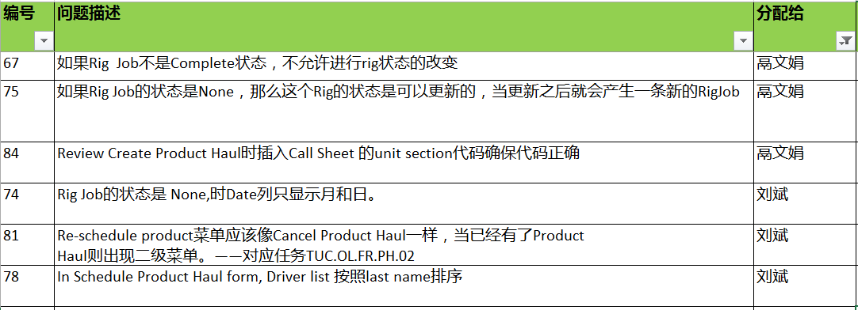

需要确认的问题：

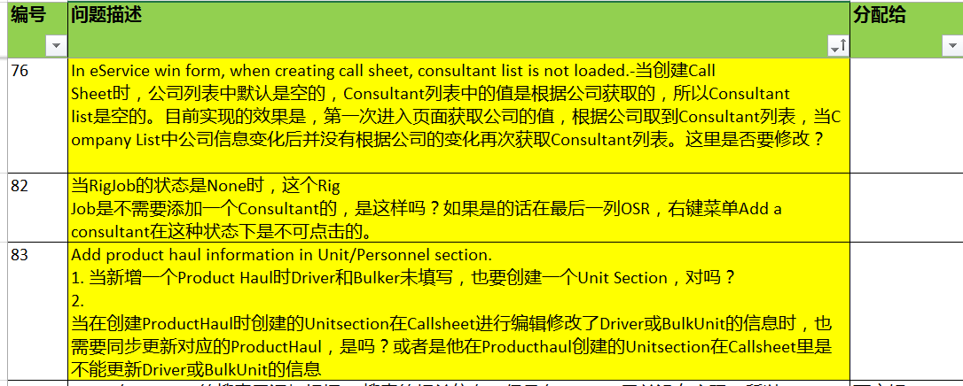

## 20171206

### 工作安排

我们现在有两个致命的bug需要你们修改，因为要发布了，所以其他修改暂停，集中解决和测试这两个bug。我加了一个致命bug文档在第七期需求中，导出的CallSheet放在Test Data目录中了。Rig Board的bug先放一下，我明天给你们答复。

谢谢，

Adam

其他反馈：

我们需要立个规矩。每次提交要把提交的主要完成的功能或是修改的目的写清楚。

这种情况不能学习一下，写的不这么低级吗？至少找到以后就别在那儿空转了。自己改进一下。

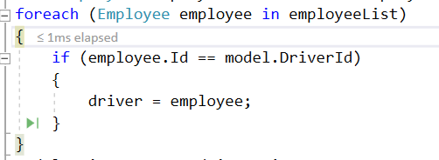

我的天哪，这是谁干的？简直就是在填定时炸弹，它花了我一下小时找出来为什么看起来什么都没有问题，但是producthaul就是创建不了。罚站检讨这里所有的问题，然后发给我。我改进了一下。你们集体讨论一下为什么它存在问题，怎么修正和改进才是最合理的。

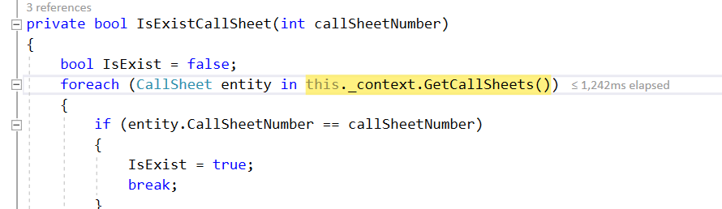

### 早会记录

今天主要解决致命bug问题

### 下班前工作汇总

问题：

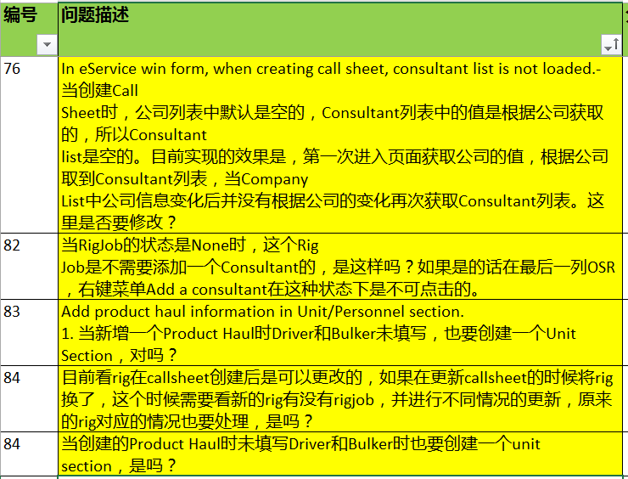

## 20171207

### 工作安排

Olivia 修改了RigDao，好像有问题，当Rig is not active，它的最后的Rig Job状态是None，但它需要显示在Rig Board上。

因为看到你们解决的思路不对，我没有测试和有采用你们的方案。我修改解决了这个问题，你们理解一下，不能理解的话，回头找时间给你们讲一下。

我们发布推迟一天，今天你们不要提交任何代码，所有改动可以在本地做，相互之前照顾一下，避免依赖。

可以设计一下安全控制。

其他反馈：

1. 这是什么神逻辑？

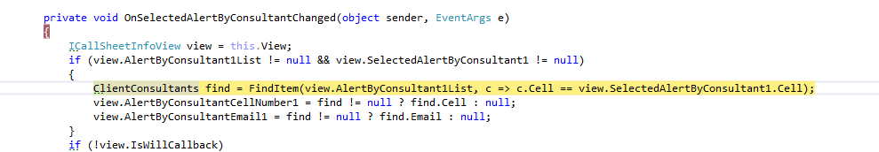

### 早会记录

RigDao修改的逻辑我们再测试一下，有问题反馈给你。

今天我们先不提交任何代码，上午对一部分任务进行了时间预估，开始BIN的功能以及安全控制的设计。

邮件里指出的代码是Oliver写的，在会上进行了批评，并明确了正确的实现方式，以后会注意提高。

### 下班前工作汇总

今天工作汇总：

今天的代码均未提交，Bright开始看安全控制部分。

1. TUC.OL.DAO.BIN.01BinAssignment_Dao ——Linsee
2. TUC.OL.MS.BIN.01BinAssignment_MicroService——Bright
3. TUC.OL.FR.RJ.12 Display information when hover over blend amount——Linsee
4. Refactor WebContext——Olivia
5. 熟悉OPS安全控制部分的设计——Bright

问题：

1. BL列的Tooltips用户反馈需要改为显示Product Haul的信息，当More列如果有多个Blend，可能会对应很多个Product Haul，都需要显示，对吗？显示样式得再设计下吧？



关于你提出的问题，现在的样子就可以了，等用户进一步反馈。

## 20171208

### 工作安排

今天你们可以提交代码，请注意冲突，因为给Client Consultant改名，产生大量重构。

新提交了一个用户反馈，其中有两个问题急于解决，今天给做一下。其他你们可以分析，或等我提供下一步信息。

鉴于在最近一阶段存在大量的设计和质量问题，导致大量返工和重构。对eService团队提出如下要求：

在每天早会分配任务的，每个人要对自已的任务进行分析设计，可以在纸上写出逻辑的伪代码或画出流程图。如果是bug修复，要反向工程伪代码和流程图，进行bug标记，和修复说明。然后相互review。伪代码和流程图拍照加入文档。

今天发现的问题。

1. 命名问题。在命名ClientConsultant的时候，之前给命名成ClientConsultants了，用了复数。造成概念混淆，工作不稳定，导致大规模重构。而且重构时，因为不确定哪些应该是Collection，哪些是单个对象，导致大量手工修改。
2. Update Callsheet时更新RigJob逻辑不对

### 早会记录

今天工作安排：

1. 客户反馈文档171207 第5个问题—Linsee

2. BinAssignment_Dao—Linsee

3. Modify the flag of Need bins—Linsee

4. Bug #82,83,90—Olivia

### 下班前工作汇总

1. 客户反馈文档171207 第5个问题—Linsee 已完成
2. BinAssignment_Dao—Linsee已完成
3. Modify the flag of Need bins—Linsee已完成
4. Bug #82,83,90—Olivia已完成
5. 今天提交的代码在Eservice里新加了一层，衔接在eServiceContext和MicroService之间用以处理online的业务逻辑，请review一下有没有问题，没有问题的话我们后续做的时候会把eserviceContext慢慢拆分出去。

问题：

在RigJob的状态为Inprogress或Complete的时候，Callsheet已经是锁定的状态，那么在RigBoard上显示的是这两种状态的RigJob的和CallSheet有关的操作是否还可以变更，如：Company列Lsd列等，我们认为这两种状态下，与callsheet有关的操作应该是不可操作的，对吗？

#### Adam答复

Business Process 这一层来分离业务逻辑处理可以，但是这个项目不应当在EService Solution中，你应该是说衔接在eServiceWebContext与Service、MicroService之间。注意描述要清楚。这些逻辑在eservice中是不存在的，只是web在用，为避免被错用，应当放在eService Online中。

问题回答：

你说的都对。但是这些约束等用户返馈回来再改。

发现一个问题，部署后发现service point过滤器不工作，经过检查发现，是javascript中的调用路径不对。这个问题发现过，你们好象没改彻底。我们的部署环境不是在IIS的根目录下，而是在eServiceOnline的子目录下的一个应用。访问路径是 <http://hostname/eServiceOnline/RigBoard>.

我们找了个方案替换了一下，目前是工作的，但没做彻底检查，你们统一一下方案，全面检查一下。这是在_Retrieval.cshtml中修改的例子

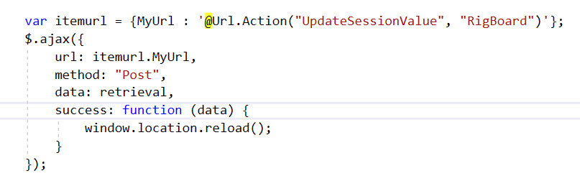

## 20171211

### 早会记录

1. Refactor of eServiceWebContext: add BusinessProcess——Olivia: The code has been submitted, please review.
2. Assign a bin——Linsee :Inprogress
3. Modify the flag of Need bins——Linsee :Inprogress
4. Research for Security Control——Bright: Inprogress—— Review code of OPSTracker, Tomorrow
5. Fix bug #77——Bright :Done

### 下班前工作汇总

The following is today’s work completion.

1. Refactor of eServiceWebContext: add BusinessProcess——Olivia: The code has been submitted, please review.
2. Assign a bin——Linsee :Inprogress
3. Modify the flag of Need bins——Linsee :Inprogress
4. Research for Security Control——Bright: Inprogress—— Review code of OPSTracker, If you have more detailed requirements or design model, please send to us.
5. Fix bug #77——Bright :Done

## 20171212

### 工作安排

This week we mainly realize the function of Bin and research for Security Control. The bugs from user almost have fixed, the following is not fixed yet.

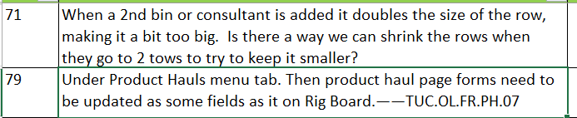

To do list today:

1. Display bin data in Rig Board——Linsee
2. Assign a bin——Linsee
3. Modify the flag of Need bins——Linsee
4. Research for Security Control——Bright

Need to confirm:

1. TUC.OL.FR.PH.05 Implement Go with job: when user click the menu “Go with job” pop up the windown which similer with Schdule Product Haul. After the completion of this operation the status of Blend will not changed, right?

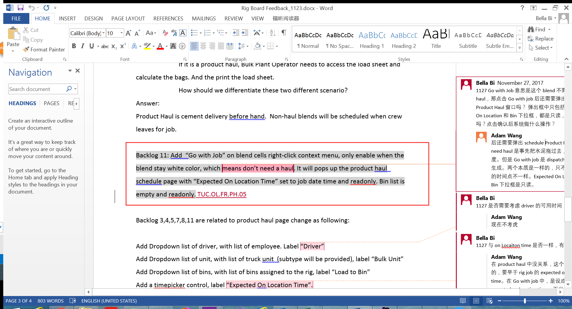

Answer by Viktor:

I am not sure it answers your questions completely, but it is what I got for now from business (it is a quote):

1. I’m not really sure the answer to number 1, I don’t think I fully understand the question.  But if a haul is going out with the job we would keep the colour white, not sure what “status” that would be considered, maybe scheduled? But I know the dispatch guys would rather see it in white until its out the door.
2. I’m not sure when we go so many statuses for hauls, but for what is on the list they look correct to me.

The following is status and actions of BL, Please review.

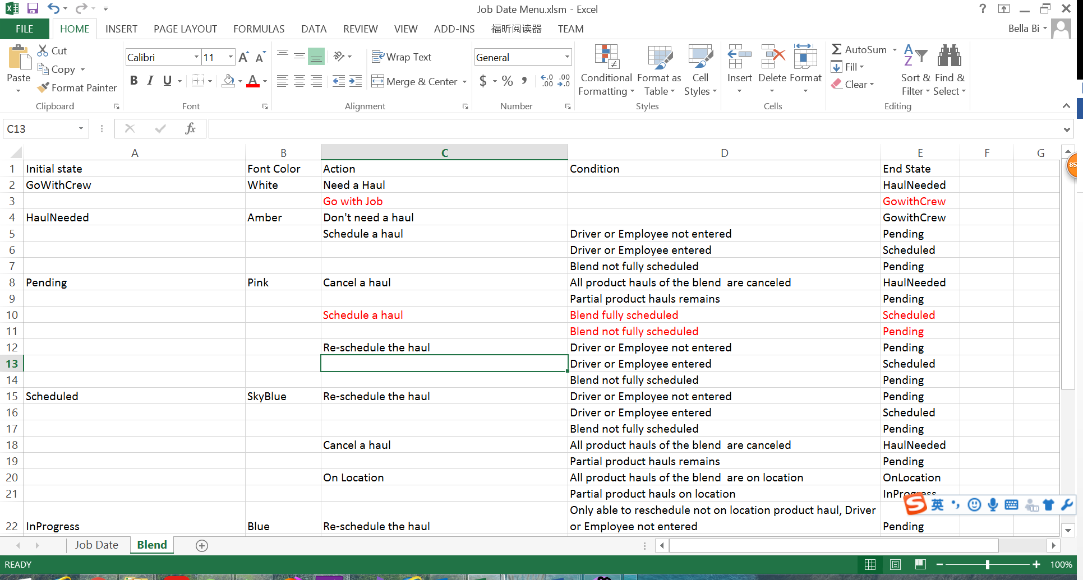

### 早会记录

### 下班前工作汇总

1. Display bin data in Rig Board——Linsee -Done
2. Assign a bin——Linsee- Inprogress
3. Remove a bin——Linsee -Done
4. Modify the flag of Need bins——Linsee-Inprogress
5. Research for Security Control——Bright -We have finished the code review for OPS Tracker and eService Security. We will submit a design model tomorrow. And one question: Manage roles and groups still in Eservice Winform, right?

Answer by Viktor:

The generic Security Manager is in SangelCommonLibrary : Sanjel.Security.ManagerWinClient

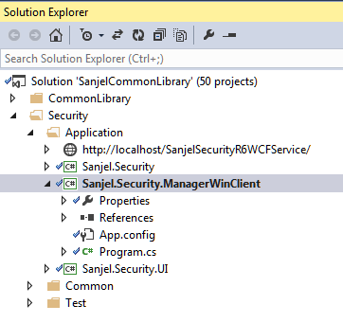

The eService (Admin -> Security Management), I believe, just calls that component to be run for eService only.

## 20171213

### 工作安排

### 早会记录

### 下班前工作汇总

The following is today’s work completion.

1. Assign a bin——Linsee- Done
2. Modify the flag of Need bins——Linsee-Done
3. Research for Security Control——Bright -Submit a draft of design for security control to <https://184.69.193.254:9880/SanjelDocuments/trunk/Projects/D-Design> , Please review.Tomorrow we will implement a prototype for Online security.

Need to confirm:

Please update the Bin Assignmen Design.docx in https://184.69.193.254:9880/SanjelDocuments/trunk/Requirements/Phase 7 , I have added some questions about binsection in eService need to confirm.

## 20171214

### 工作安排

Viktor：Did you discuss security implementation approach with Adam?

As I understand, you are suggesting security to be enforced, basically,  at an action execution level instead of during UI composing (hiding/disabling nothing, just allowing/declining an action execution according to permissions vs. hiding/disabling non-permitted elements). I am personally Okay with your approach, but I do not have any knowledge about potential previous discussions and cannot give a final approval. The manager, who should approve that is not in the office right now and will be back only on the next Monday. I would need to confirm with him if there should be implemented any data visibility limitations based on user permissions.

Though, both approaches could so-exist. So, I think, you can start with prototype and we will need to finalize it later.

Only one note about your draft design. I would add permissions validation on initial stage in addition to <Is Domain User>  having something like <Is Domain User AND Has Any Permissions> instead. It would allow to completely prevent access to the app for non-authorized domain users.

As for item #3 - I discussed it briefly with business and the opinion is do not change the Bin Section in eService, at least not right now. Will it case any potential/real issues if we keep an ability to add/remove bins from either Rig Board or eService?

Adam：Security admin UI just use eService.winform one. You don’t have to use the Security Client, since it has performance issue.

Other questions, I agree with Viktor’s comments.

Don’t disable any eService winform feature until you are told to do so. You may have to add a flag in the section, so you may know if the record is added from online actions. The online sections must be selft-contained.

### 早会记录

### 下班前工作汇总

The following is today’s work completion.

1. Carry on bins——Linsee Need to confirm
2. Implement Security Control ——Bright Inprogress, The code has been submitted, need to review.

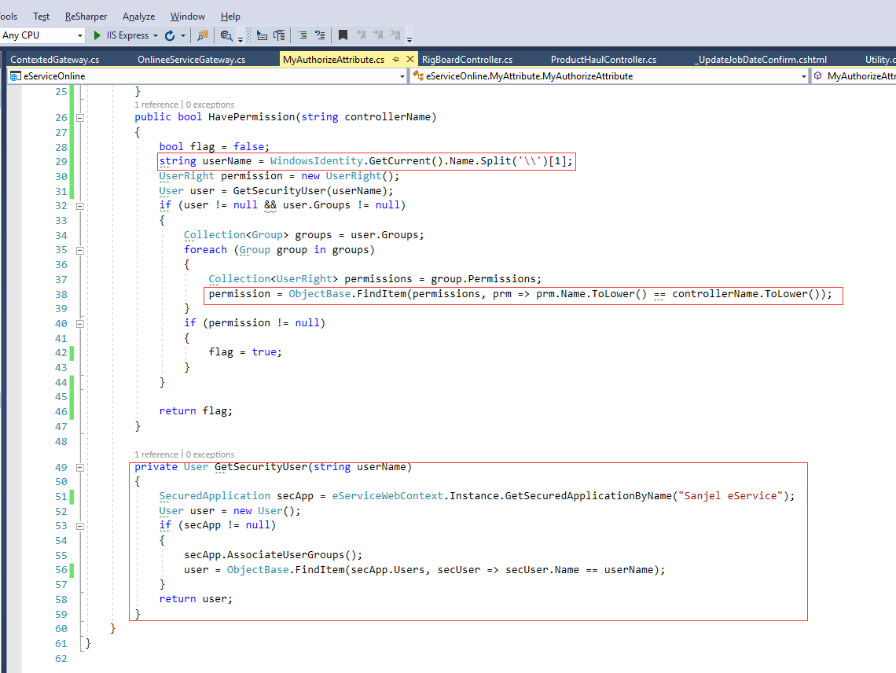

Need to confirm（Update in Bin Assignment Design.docx）

1. 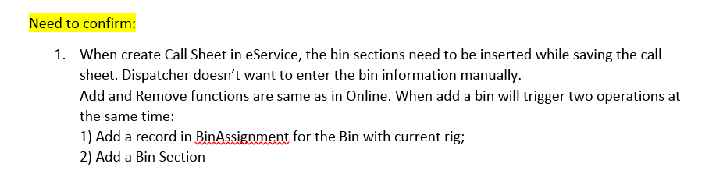
2. 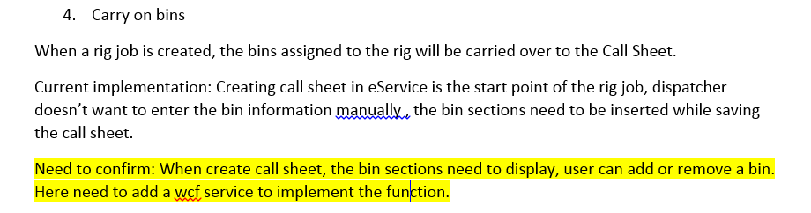
3. 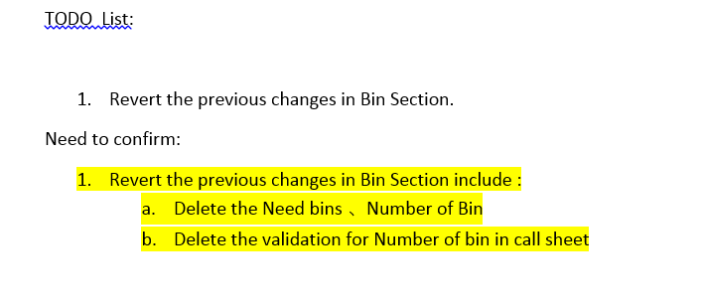

## 20171215

### 工作安排

Viktor:

1. I updated Bin Assignment Design.docx with my opinion. Generally, I would say that now we do not need any Bin Section related changes in eService.
2. Implement security control code – a couple of notes:
3. According to your security design, permissions are going to be validated for each user action. secApp and user.Groups are initialized in GetSecurityUser() with each call to HavePermission(). It may be a pretty significant performance hit. Would not it be better to have user roles pulled one time and saved in session for re-using from there?
4. I believe HavePermission() will return True for an existing user without any roles assigned, which is wrong.

### 早会记录

1. I updated Bin Assignment Design.docx with my opinion. Generally, I would say that now we do not need any Bin Section related changes in eService.
2. Implement security control code – a couple of notes:
3. According to your security design, permissions are going to be validated for each user action. secApp and user.Groups are initialized in GetSecurityUser() with each call to HavePermission(). It may be a pretty significant performance hit. Would not it be better to have user roles pulled one time and saved in session for re-using from there?
4. I believe HavePermission() will return True for an existing user without any roles assigned, which is wrong.

### 下班前工作汇总

## 20171218

### 早会记录

The following is to do list today:

1. Implement Security Control prototype
2. Display product haul list in Product Hauls page
3. Implement Go with job

### 下班前工作汇总

The following is today’s work.

1. Implement Security Control prototype——Bright Prototype basically completed, please review
2. Display product haul list in Product Hauls page——Linsee Done

## 20171219

### 工作安排

I reviewed briefly Security Control prototype code and got a few questions.

1. I think properties below will not work as intended:

    public static class MenuAuthorization

    {

        public static List<Menu> Menus = new List<Menu>();

        public static bool RigBoardFlag = false;

        public static bool UpcomingJobsFlag = false;

        public static bool ProductHaulFlag = false;

….

They are static members of a static class. Will not they be shared/accessible/changeable for each user accessing the app that hosted on IIS?

1. I am not sure what is purpose of the properties above as permissions, in addition,  are checked anyway. I.e.:

        public ActionResult Index()

        {

            if (Utility.HasUserRight(typeof(RigBoardController).Name) && MenuAuthorization.RigBoardFlag)

                     …

                Just validating <Utility.HasUserRight(typeof(RigBoardController).Name)> seems should be sufficient.

1. In MenuAuthorization.cs the method GetDecurityUser(…) will fail user search when Security/Windows usernames use different character case (i.e. awang vs AWang 😊).
2. In Utility.cs, the method HasUserRight(…) security check is bypassed now, it is just temporary, right?

Answer：

1. Adding these attributes is because there is currently no page similar to HomePage or Dashboard. When the user enters the system which page  should be entered into. Will there be a page like a dashboard?
2. Same as 1.
3. Will be modified today.
4. Yes, it is just temporary. Will be modified today.

### 下班前工作汇总

The following is today’s work.

1. Implement Security Control prototype——Bright The problem mentioned before has been modified, please review code.
2. Go with crew——Linsee, Inprogress

The following bugs are which not fixed in bug list. [https://184.69.193.254:9880/SanjelDocuments/trunk/Projects/T-Test/Bug List.xlsx](https://184.69.193.254:9880/SanjelDocuments/trunk/Projects/T-Test/Bug%20List.xlsx) .

If any feedbacks from user, please send to us.

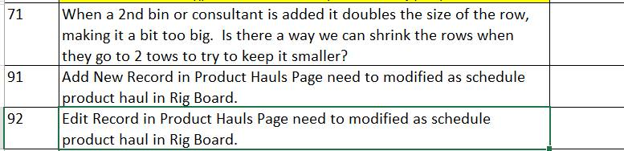

Thanks

## 20171220

### 早会记录

1. Research for Transaction logging functionality——Bright

2. Fix bug71,91,92——Bright

### 下班前工作汇总

The following is today’s work. Please review the code for Security Control and give us feedback if any questions.

1. Research for Transaction logging functionality——Bright Inprogress
2. Fix bug71,91,92——#71 Fixed，#91 Inprogress

## 20171221

### 早会记录

The following is today’s work.

1. Fix bug #91——Inprogress
2. Research for Transaction logging functionality——There are two solutions：
   1. Call the WriteLoggingFile () method in the CommonLibrary to generate the log file in the form of IO stream and save it to server;
   2. Create entities and database for Logging, access to the information required by the log, stored in the database;

We think both ways are possible. If eService also needs this feature, may be the first one is better. What do you think?

## 20171222

### 工作安排

Viktor：

Adam knows requirements better, I just would like to add one remark (Adam, please correct me if I am wrong).

I believe, we need to keep in mind that that log is not just something to be viewed/dealt outside of the app accidentally in some emergencies. The interface to the log should be built-in into the app (maybe not right now, but anyway) and provide an efficient tool to review past transactions.

As for security changes, sorry, I was not able to look earlier.

A couple of remarks:

1. The applicationName initialization in the methods below, is it something temporary? Why we use domain name to assign to the app name variable?

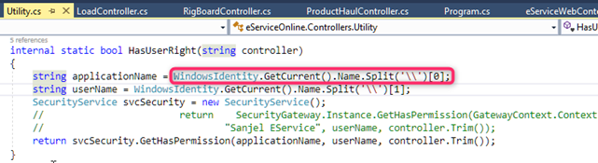

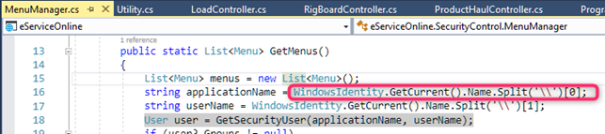

1. I think it would be much lighter solution if we use in MenuManager.GetMenus(…) the Utility.HasUserRight(…) method instead of initiating a full security app instance. The GetMenus(…) is called each time the UI is refreshed and it is too heavy with current implementation.

### 早会记录

### 下班前工作汇总

About logging function, we have talked to Adam. Now we will record the status and time when user login or logout.

For your remarks of security changes,  we need to understand and discuss with team members, then confirm with you and Adam later.

The following is today’s work.

1. Fix bug #91 #92——Linsee Done
2. Implement Transaction logging functionality——Bright Inprogress

## 20171225

## 20171226

### 下班前工作汇总

The following is today’s work.

1. Implement Transaction logging functionality——Bright- This function has been basically completed. However, there is a problem at present, when a browser opens multiple Tab pages, one of which is an Online page. When we close the current page and open the page again, we can't get the re-login time.(Because the “Onbefore unload event” does not distinguish refresh or close the browser).

## 20180103

1. 我们12月22号通过微信讨论后，保留了会议录音，但是未更新会议纪要。今天已补充上，更新到了Meeting Record.docx文档中，需求文档未更新。
2. Bright因为之前没有做过日志相关功能，去查找了一些资料以及跟其他项目成员沟通，得出的解决方案是新增一个日志实体，每一个需要记录日志的方法调用一次日志功能。实体设计如下图。后跟你沟通之后，目前只记录用户的登录和登出的时间。



1. 关于Viktor提出的问题：

* application name issue是理解错误，代码已更新。
* security instance performance issue：我们之前的处理方式是第一次打开页面时加载静态数据，这样处理的问题是当权限修改后获取不到最新的权限；目前的处理是每次刷新页面加载一次GetMenus(…)方法，是因为如果该用户在Online上进行操作的过程中，同时在Winform端修改了他的权限，如果不这样做的话，他需要重新打开Online的页面才能按照最新的权限去访问内容。这样的话就会有性能问题。

1. OPS中是按照下图代码实现的安全控制，页面上显示所有操作，当用户点击之后才会判断他有没有访问权限，如果没有的话给出提示信息。这样做的话每个Controller中的方法都要加一个判断条件。如果这样做就不会有性能问题，Online中按照这个方式去实现是否可以满足需求？

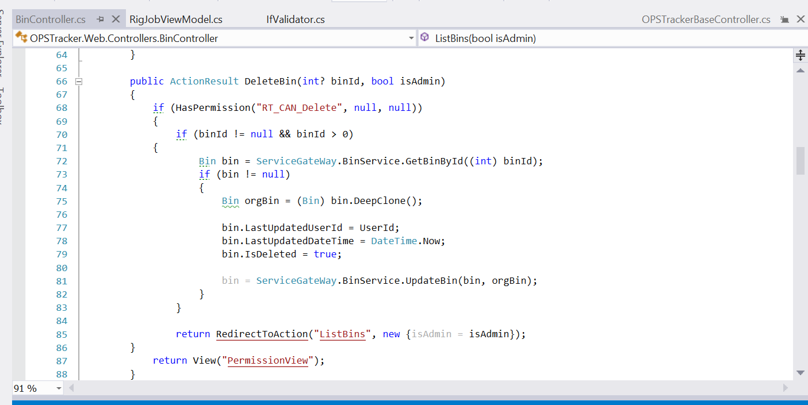

## 20180104

### 工作安排

从这安全控制和日志这两个任务的工作过程中看，有一个观念需要你们改进。做为一个提供软件开发服务的公司，复用和强化自已的能力是提高效率，降低成本的主要途径。能利用Framework提供的功能，绝不自己开发；能利用公司自身的已有模式，绝不从头再做。否则无论如何成本也降不下来，无论是客户还是公司自身都不能得到满意的结果。

安全控制对你们来说应该不是新课题，无论是自己的ERP开发，还是之前的其他项目，都应当已经积累了一定的经验，这些经验没有利用起来是十分可惜的。之所以让你们参照eService和OPS Tracker的安全控制，是想复用Sanjel已经有的资源，不重复开发。但是在你们的经验和我们的资源中间需要一个衔接，这样可以最高效地完成需求的实现。并不是要你们照抄过去的实现，这样开发水平岂不是要倒退到十几年前的技术上去了。

eService中原有架构上的实现是针对WinForm应用设计的，在Web应用中直接使用代价太大，这就是我们为什么引入了微服务。所以在设计时要因地制宜，不要强用原有的服务。

之前给你们发的这三篇博客，不知道有谁读过了? 文中所表述的思路和我们做的事情本质上是一样的。

<http://blog.christianposta.com/microservices/low-risk-monolith-to-microservice-evolution/>

<http://blog.christianposta.com/microservices/low-risk-monolith-to-microservice-evolution-part-ii/>

<http://blog.christianposta.com/microservices/low-risk-monolith-to-microservice-evolution-part-iii/>

我加了一个需求文档，今天你们重新讨论安全控制的设计，前端控制方法你们根据你们的经验制定方案，安全规则数据使用Sanjel Security Service的结构和数据。建议事先学习一下ASP.NET Core 的文档。

<https://docs.microsoft.com/zh-cn/aspnet/core/security/>

另外，技术问题由开发员直接回复邮件沟通，不需经Bella转述。

### 早会记录

### 下班前工作汇总

## 20180105

### 工作安排

1. 需求文档已经更新
2. 设计文档我看了，这个连分析文档都不算。首先你们要进行分析，把所有安全控制的情况列举出来，可以视为Use Case或Use Story，然后提取交互模型， 结合架构搭建组件模型，确定各组件的职责。根据分析结果，寻找适当的解决方案，通常是几种方案，但各有利弊，然后再决定做取舍。这期间需要搭建架构原型。同时对授权请求还需要进行抽象整理，然后定义命名规则，这部分受Sanjel SecurityService的设计约束。
3. 你给的例子中好像的马拉松项目的代码，是基于policy的授权。这是一个标准的选择，你们可以按这个方法去设计，至于是不是一个可行的方案，要考虑和Sanjel SecurityService的连接。如果你们对这种授权更熟悉，你们就按这个思路去设计。对于使用哪种授权方法我没有偏好，只要求规范易用，在以后开发中易于贯彻，降低开发成本。建议你们把之前项目中做过安全的人集合起来一起讨论，不要和林鑫靠自己力量试图设计出一个方案，这样也许对其他人以后的开发产生障碍。做为一家软件公司，不能形成自己可高效复用方案积累，很难存活下去。另外这也是个机会让自己成为安全方面的专家。

题外话，从下面代码中的policy命名看，原来这部分的开发者没有完全理解这种授权方式的工作机制，具体参照SOLID原则去反省。

找到下面一具链接供参考。

<https://www.davepaquette.com/archive/2017/11/05/authorize-tag-helper.aspx>

### 早会记录

### 下班前工作汇总

1. 有关安全控制的模型放在<https://184.69.193.254:9880/SanjelDocuments/trunk/Projects/D-Design/OnlineDesignModel.vsd>，请Review。
2. 今天尝试采用基于policy的授权，实现过程中遇到不能进入自定义的AuthorizationHandler情况，目前正在商讨解决。
3. 尝试通过继承ActionFilterAttribute类，重写OnActionExecuting()方法的方式来对用户的权限进行验证，能否用这种方式去实现我们的安全控制？

## 20180108

### 工作安排

设计文档只是描述了高层的交互，这一块基本上是一样的无论采用什么授权方式，因为所有信息过于笼统。比如GetPermissionsByUserName，返回的是什么，如果是一个permission的集合，对象是否过大？在OnlineSecurityUtility与eServiceSecurityService之间一定有一个Adaptor的存在，如果它本身是这个Adaptor的话，那么系统边界在什么地方？

具体用哪一种机制去实现安全控制，我需要你们给我提供解决方案，你们来设计，不是我设计。需要你们尽快拿出一套或几套可行方案进行讨论，然后定下来。前提是你们觉着可行，并把原型跑通。

Hi Bella,

今天提交了一个用户反馈方档，请加入backlog，安排资源进行修改。

本月预算目前依然是2个全职开发员。

### 早会记录

关于安全控制我们尽快确定方案，Backlog我会更新并安排任务下去。

### 下班前工作汇总

1. 提交了关于Tab page accessibility control 的 model，放在<https://184.69.193.254:9880/SanjelDocuments/trunk/Projects/D-Design/OnlineDesignModel.vsd>，请Review。
2. 其它情况的处理方式在讨论中以草图的方式展示了，放在<https://184.69.193.254:9880/SanjelDocuments/trunk/Projects/D-Design/OnlineSecurityDesign.jpg，请Review>。
3. 目前有关HtmlHelperExtension类和自定义Filter类的原型已经跑通。

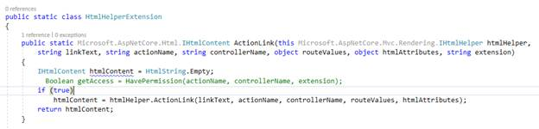

1. 查看用户反馈文档并细化任务，部分任务已添加到backlog中，有不明确的在用户反馈文档中已标出—— Bella

## 20180109

### 工作安排

用户反馈文档答复了，贴了两个界面修改示意图。清楚的部分可以开始做了。

我给eServiceEntityStatus中加了一个Deleted 状态。

看了一下Backlog，不明的描述中的For Dispathers:是什么意思。但是感觉上与业务用例一样，我知道你们提出很多问题，回答后会加细一些。但是根据已知信息，还没有分拆到位。比如 Cancel和Delete是两个不同的动作，反馈中写到一起，但做为Backlog应该分开的。

安全设计部分，还是太粗，说明不了什么问题。组件或子系统中的交互接口没有定义。最关键是授权机制没描述清楚。从HtmlHelperExtension的片断代码看，好像还是和之前的用根据用户名和ControllerName去查询HasPermission的方案是一致的。这样的话，性能问题是最需要考虑的问题。如果你们觉着可以跑通，就在eService代码中实现一个原型出来，我看一下。

### 早会记录

今天我会根据你的回复继续细化任务，For Dispathers:表示Actor是Dispathers，今天我会把中文描述加上，方便开发员查看和理解。

已经清楚的Bug和任务开始做了，另外安全控制部分开始原型实现。

### 下班前工作汇总

1. 细化了任务，在feedback文档中新增了关于Product Haul Enhancement的问题，需确认——Bella
2. 安全控制初步实现了Tab Page的访问和RigBoard页面右键菜单的访问，代码已提交，请Review。

## 20180110

### 工作安排

文档已经答复。

当你实现一个原型的时候，应该关注一个从头到尾的完整解决方案，如果有些层面没有时间实现出来，可以用Mock数据来替代，但整体设计要完整。每一个环节上只关注关键的点。今天实现的代码，前台大量实现，而后台如何与SanjelSecurityService集成，怎么解决效率的问题却没有考虑。SanjelSecurityService现有机制读取整个应用的安全规则存在着性能上的问题，这一块需要重新定义接口，根据前端安全策略实现出高效的方法。

目前这个解决方案的疑问，eServiceSecurityData在内存中保存了一个用户的权限，但另一个用户访问时，并不重新读取用户权限记录，也就是用了别人的权限，所以它不支持多用户。

所以这个方案是不成立的。

我给SecurityDataMicroService加了一个新方法，直接取一个用户的数据，解决了第一个性能问题。但过于匆忙，可能不够严谨，你们完善一下代码。

第二部你们需要重新设计缓存部分，研究一下是否可以缓存到用户的session中，参考阅读：

<https://docs.microsoft.com/en-us/aspnet/core/fundamentals/app-state?tabs=aspnetcore2x>

如果可以，应该不需要太多代码改动就可以把前后台串联起来。然后把设计文档再进一步完善。

请review我改动的其他代码，看一下为什么？

我对这一块也没有深入研究，是否可行你们需要继续研究确认。

### 早会记录

### 下班前工作汇总

1. 更新了任务描述信息，在反馈文档中新增了关于Cancel/Delete rig job以及归档的问题——Bella
2. 更新了任务描述信息及预估时间，在反馈文档中新增了关于Cancel/Delete rig job以及归档的问题——Bella
3. BUG #096，#097，#098——Linsee 已修改

## 20180111

### 工作安排

新的问题已经解答了。

你们在开始安全时，没有生成测试数据，也许是一边做一边加到数据库里了。这给我们带来的不能测试的问题。我查看了代码找到了应该加Property Name做Permission的名字，这时才发现设计上的问题，每个列的名字是非常常见的单词，以后用起来很快就会出现重复的问题，到时候就没法改了。我把相应的代码改了一下，定下了新的规则，同时加了测试数据，你们review 一下。

通过对最近的早晚更新的观察，早会基本上没什么信息传递给我，没有对我的反馈的任何反映，也不知道你们当天做要什么。我的反馈对新的一天的计划有什么影响？昨天我对安全部门做的改动和建议，没有任何反应。

我们这一阶段是对产品的细调阶段，加强沟通很重要。很多细节我不是很清楚，客户也不知道到底要什么，所需要反复分析确认，如果反馈不及时，就会影响进度。

另外信息不准确，bug #97，林鑫是未能重现这个问题，不是已经修改了。未重现的情况需要给更多信息帮助重现。我试着去重现这个问题，结果发现了三个新问题。说明这部分不够稳定，需要反复测试不同的路径。

希望你们研究改进一下。

### 早会记录

文档和代码已更新下来，有不清楚的地方，会及时发邮件给你，关于提出的加强沟通问题，我会及时改正。后面做安全控制部分的时候会把测试数据加进去。

今天的任务安排如下：

1. 解决权限缓存部分的不支持多用户的问题——Bright
2. 继续实现安全控制部分的原型——Bright
3. Delete a Call Sheet and Rig Job through pop up menu——Linsee
4. 修改关于Bug #97文档中新提出的问题——Linsee

### 下班前工作汇总

1. 修改关于Bug #97文档中新提出的问题——Linsee 已修改，请Review。
2. Carry over Is Project Rig to rig job——Linsee 未完成。
3. Delete a Call Sheet and Rig Job through pop up menu——未开始。
4. 将用户的权限数据缓存到用户的session中——Bright 已完成，请Review。
5. Data form page level data CRUD control ——Bright 已完成，请Review。

安全控制部分测试数据已提交。

需要确认的问题如下：

在Online上更新Rig状态的时候，该Rig对应的RigJob的Is_Project_Rig和Is_Service_Rig属性是否需要同步更新。

## 20180112

### 工作安排

问题回答：

问：在Online上更新Rig状态的时候，该Rig对应的RigJob的Is_Project_Rig和Is_Service_Rig属性是否需要同步更新？

答：不需要。

设计问题：

用户安全缓存实现存在的问题，重新审视一下。

1. 缓存整个user对象，它的数据有多大，是否会带来新的性能问题？
2. 缓存的目的是每次能快速从内存中读取，而不是每次都从后台读取。
3. 缓存后，需要定期刷新缓存的数据，这个时长应当是个设置，以便调整
4. 长期不用的缓存数据，怎么把它清理掉，否则内存会不断增长。

代码问题：

1. 能解释一下为什么给User类中的Groups属性加上[DataMember]吗？
2. 新增加的Form_CRUD_Control权限，名字定义过于通泛，如果另外一个页面要控制修改权限时，又该起什么名字呢？在给规则命名时，其实就是在定义规则。本想给你们写一个规则定义文档，但觉得还是留给你们自己来做，这也是一个学习过程。就从这个规则命名入手，开始建立这个文档吧。
3. RigDao的Revision 979修改中，新增加的数据域，应在最后增加，不要向中间插。它的顺序应当与数据库表是一致的，这样以后的代码可维护性会好些。这些best practices可以慢慢形成和积累。

提交注释问题：

1. 改正bug，英文是Fix bug，
2. 昨天提交的eService Online revision 671 注释中，没有指明具体是哪一下bug

SanjelEService revision 589一个提交包括了三个修改，而且相互之间没关系；eService Online revision 668，一个提交中包括了三个bug的修改，这是不对的。除非是一处代码同时引发了三个bug。一般来讲，应该是一事一测试一提交。这样如果以后发现问题需要向前复查的时候，会较容易。

### 早会记录

今天任务安排如下：

1. Carry over Is Project Rig  to rig job——Linsee
2. Update the rig job status to Completed when Job Package sent to server——Linsee
3. 用户安全缓存问题——Bright

关于用户安全缓存提出的问题我们会重新审视。

代码问题解释：

1. 给User类中的Groups属性加上[DataMember]，是因为在把用户权限数据缓存到Session中的时候需要进行序列化，而Groups属性被排除在序列化范围以外，所以加上了[DataMember]
2. 今天我们会新建一个规则定义文档，下班前提交。

提交注释问题： 我们以后会注意此类问题。

### 下班前工作汇总

今天任务完成情况如下：

1. 命名规则定义文档已提交，放在<https://184.69.193.254:9880/SanjelDocuments/trunk/Requirements/Phase%207/Rule%20Definition.docx>。
2. Carry over Is Project Rig  to rig job——Linsee 已完成
3. Update the rig job status to Completed when Job Package sent to server——Linsee  已完成
4. Cancel a Call Sheet and Rig Job through pop up menu——Linsee  未完成
5. 用户安全数据缓存问题——Bright   代码已提交，请Review
6. 在反馈文档中新增了我们不清楚的问题——Bella

## 20180115

### 工作安排

你们升级了Visual Studio 2017到最新版本，因而引发了一场血案，导致我不能正常执行eServiceOnline.

操作系统版本、工具版本、framework版本的升级必须事先计划，不能在项目开发进行过程中进行，这样会导致整个项目的停工。以后注意。

今天找了一天这个问题，下班前才从项目文件中发现版本号的微小区别。没有时间看你们的代码。你们接下来尽快把反馈中的backlog做完。

### 早会记录

关于 Visual Studio2017  升级问题，可能是在做缓存引用NuGet包的时候失误导致升级，此类问题以后一定注意。

今天的任务安排如下：

1. Cancel a Call Sheet and Rig Job through pop up menu —— Linsee
2. Delete a Call Sheet and Rig Job through pop up menu —— Linsee
3. Create separate “Activate a Rig” interface for re-activate a rig —— Bright

安全控制部分等你Review完代码确认后再继续进行。

### 下班前工作汇总

今天任务完成情况如下：

1. Cancel a Call Sheet and Rig Job through pop up menu —— Linsee  需确认反馈文档中的问题
2. Delete a Call Sheet and Rig Job through pop up menu —— Linsee  已完成
3. Filter rig job by 'Is Project Rig' in rig board —— Linsee  已完成
4. Create separate “Activate a Rig” interface for re-activate a rig —— Bright  需确认反馈文档中的问题

需要确认的问题如下：

1. 在反馈文档中新增的问题需要你看一下。
2. 目前 Activate a Rig 的实现是，在re-activate 之后新创建一条RigJob ，不明确该Rig 之前对应的RigJob是怎么处理的。

在反馈文档中我加了关于Rig Job 归档的说明。归档以后就归档了。Re-activate相当于一个新的rig了，在RigJob中就是一条新的rigJob，不用管以前对应的RigJob.

1. 在Online页面上根据Rig的检索，上期因为没有对应的参数所以没有实现该功能，这期的Is_Project_Rig和Drilling_Rig、Service_Rig是否有关联，如果有关联，请提供对应的需求?

Drilling_rig和Service_Rig是一对，对应的是数据库的是Is_service_rig,如果是true，即为Service Rig，如果是false, 即为 Drilling Rig.

Project Rig对应数据库是Is_Project_Rig, 它是一个独立的布尔值。

它们在创建Rig Job时，会把Rig中这两个标志带到所创建的Rig Job中。

在Rig Job检索界面上，Drilling Rig和Service Rig的检索条件要求如下：

* + - 1. Drilling Rig 和Service Rig都不选，不做过滤。
      2. Drilling Rig选中，Service Rig不选，只显示Drilling Rig的Rig Job，即Is_Service_Rig 为false
      3. Drilling Rig不选，Service Rig选中，只显示Service Rig的Rig Job，即Is_Service_Rig 为true
      4. Drilling Rig 和Service Rig全选，不做过滤。

在Rig Job检索界面上，Project Rig的检索条件要求如下：

1. Project Rig不选（默认状态），只显示非Project Rig的RigJob，即Is_Project_Rig为false

Project Rig选中，只显示Project Rig的RigJob，即Is_Project_Rig为true

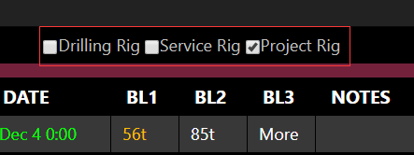

## 20180116

### 工作安排

反馈文档我上周五没提交，你们今天也没提交新的。可能是冲突了，你们没提交成功。所以我看不到你们新的问题。

请见以下邮件中的答复。

存在的问题：

在任务完成第三项中，标注已完成，可是在部分需求中还有很多问题。因为这些需求上的问题，整个实现的逻辑是混乱的，造成整体功能不工作，临时插入了一些代码给以后的继续开发和修改也制造了障碍。

如果有问题不能继续下去，就停下来，分析清楚，再做，不要对付。问题提出来，去做其他能搞清楚的任务。

Project Rig除了和Drilling Rig/Service Rig在界面上同时出现，它们从来就没有一起提出来过，它怎么会被统一称为Rig Type了? 我们的BA同志在做什么？

在定义类、方法和变量的名字的时候，它们代表着你对概念的理解，对业务需求的理解，把这些接口连起来读一下，给BA听一下，自然就发现问题了。

在数据库中新加一个数据列的时候，它的默认值是什么？数据列中哪些值是合法的？哪些值是非法的？非法的值该怎么处理？这些都需要去考虑。结合这个问题想一下。

任务中第三项，标注完成，逻辑不正确，见下面Code Review

Code Review

1. 在以下代码中，即然这个类定义为业务过程，它的方法就应该对应业务动作，要明确。这个方法看起来是定义了一个共用方法，但Cancel和Complete是不同的动作，它们的业务逻辑也不一样，它们可能在数据读写层面上用共用的方法，但业务逻辑层面上应该是不同的方法。这样造成的后果就是两个逻辑混在一起，很难区分是哪一个造成的错误。

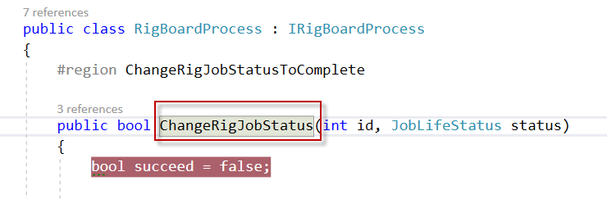

另外，更新状态时，把Job Date Time给改了，没有这样的需求，它是哪儿来的？

在这几个方法中，改变Listed 状态的逻辑都不对。我在反馈文档中，列出了什么时候，哪个该Listed的几种情况。结合正常结束时的Listed状态更新，好好复查一下这部分逻辑。

注意，删除是软删除，状态我早已经加入到代码中了。

再强调一下，在高层概念上，Rig Job是一个流程中的实体的代表，它代表着Call Sheet, Job，它的状态体现着Call Sheet 和Job的状态。它的状态是和Call Sheet/Job中的状态及一些标志的组合。

### 早会记录

反馈文档回复已收到，不清楚的需求我们今天一起分析清楚后在开始做，代码中存在的问题已经安排给对应的人员去解决。

今天的任务安排如下：

1. Cancel/Delete a Call Sheet and Rig Job through pop up menu —— Linsee
2. Filter rig job by 'Is Project Rig' in rig board —— Linsee
3. 反馈文档中新增加的反馈 —— Bright

需要确认的问题：

1. If the listed job is canceled, and there is no up-coming job, the canceled job is still listed . Whether to hide blend numbers after the Rig Job is Canceled ?

### 下班前工作汇总

今天任务完成情况如下：

1. Cancel/Delete a Call Sheet and Rig Job through pop up menu ——  Linsee 已完成(Delete 需确认)
2. Filter rig job by 'Is Project Rig' in rig board —— Linsee  已完成
3. Fix Bug #99 ——  Bright  已完成
4. Hide blend numbers after the Rig Job is Complete/Canceled ——  Bright 已完成
5. No rig job should be listed after the rig is deactivated —— Bright 已完成
6. 整理需求，反馈文档中新添加了问题 —— Bella

## 20180117

### 工作安排

问题已经回答。

致命bug：

1. 当Complete一个Rig Job时，该Job 状态值被设成了6，应该是8。这个问题实际上是设计问题，我在下面第二点里详细说了。

Code Review.

1. 关于第一项完成的任务，昨天回复中指出，Cancel和Delete应该是两个不同的动作，所以应该分成两个不同的任务。而实际上Linsee用了两种不同的方法去实现这两个动作。
2. 再说Linsee对Cancel的实现，从程序执行上虽然说可以看起来好像跑得通，但是从设计上是犯了大忌。你重用了UpdateNotes的方法，加上一些控制逻辑，看起来好象容易了，很实际上你的工作量变得更多了。因为你从最前台最需要区分这两个不同的动作。而且要分开做状态更新和Notes更新。搞乱了架构的层次，我们特别分出一层Business Process，来处理业务逻辑，你把业务逻辑在前台就给一锅烩了，不仅性能上会有很大的问题，而且也失去了优化后端业务接口的机会。最大问题是以后别人读不懂你的程序，出了问题很难查找。

软件开发是一个由具体到抽象的过程，我们的开发过程并不把某个人局限在某一层的开发上，而是为每个人提供一个培养大局观的机会。做为个人，应当珍惜这样的机会，而不要把自己局限在一个局部，试图在一个局部解决所有的问题。前端接口定义应接近自然言定义，随着向低层延伸和抽象，逐步接近系统语言定义。按照这个原则，去定义各个层次之间的接口。

请架构师团队协助对这个问题进行review和重构。

1. Delete动作在执行前，应弹出一个确认菜单。因为一旦删除，用户就再也看不见了，恢复的流程会提交到后台。
2. 下面这个问题应该是你们开发流程上的问题。第二项任务“TUC.OL.BA.RB.16 - Filter rig job by 'Is Project Rig' in rig board”，是依赖于” TUC.OL.BA.RIG.01 - Carry Over Is Project Rig to Rig Job”这个任务的。TUC.OL.BA.RIG.01测试不能通过，TUC.OL.BA.RB.16是不可能进行开发的，因为不能测试。而这个依赖在每天早会提取任务时是应该被识别出来的。早会不能仅限于更新进度，团队之间也要交流。形成的计划是团队的计划，而不是每个人分割一块分头去做，那样的话，设计就没有人review了。你们在早会提取任务时，每个人要向团队其他成员简要说明自己对需求的理解和设计想法。
3. 第4项任务，存在一点遗留问题。BL3中如果是”More”的话，没有隐藏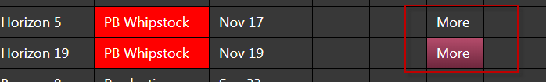
4. Bug: Canceled job not tooltips display

### 早会记录

关于Cancel 的实现，今天会和团队对这个问题进行讨论和重构。

邮件中提到的第4个问题，我们早会上会讨论任务之间的依赖关系，如果任务的优先级有问题，也会提出来修正，后面我们会加强这方面的沟通。

今天的任务安排如下：

1. Delete动作执行之前弹出确认菜单 —— Linsee
2. BL3列中是“More”没有隐藏问题 —— Bright
3. Fix Bug：Canceled job not tooltips display —— Bright
4. Add default comments in Unit Section Description display —— Bright
5. Write comments entered by user in product haul page in Unit Section Description, right after default comments —— Bright

需要确认的问题：

Carry Over Is Project Rig to Rig Job：

现在的实现是在创建RigJob的时候我们把Rig对应的Is_Project_Rig和Is_Service_Rig拿过去，对于已经存在的RigJob是否需要给这两个字段一个默认值？

### 下班前工作汇总

今天任务完成情况如下：

1. Cancel Rig Job的重构 —— Linsee  已完成
2. Delete动作执行之前弹出确认菜单 —— Linsee 已完成
3. BL3列中是“More”没有隐藏问题 —— Bright 已完成
4. Fix Bug：Canceled job not tooltips display —— Bright 已完成
5. Add default comments in Unit Section Description display —— Bright 已完成
6. Write comments entered by user in product haul page in Unit Section Description, right after default comments —— Bright 已完成

需要确认的问题：

1. 在Winform中新增UnitSection的时候会把Driver添加到 Job Bonuses中，那么在Online中创建UnitSection的时候是否也需要把对应的司机添加到Job Bonuses中?

不需要添入Job Bonus中。

## 20180118

### 工作安排

存在问题：

1. 对于Cancel Rig Job的重构，看起来是针对这个问题功能性本身完成了。应该是解决了存在的bug。但是我要求架构师团队协助，是对重构有更高的要求，因为我指出的设计上的问题不只存在于这一个功能。请准备一个设计自查文档和重构计划，我审阅后再动手改代码.
2. 关于逻辑自洽的问题。计算机程序要求逻辑严格封闭，否则就会留下后门而使性能或功能不可控，留下隐患。具体的讲，if 判断必须要有else。有的时候写代码时，没有else，那是意味着else 继续向下执行，并非没有else。在思考的时候是永远都有else的。具体例子是Delete Rig Job时，如果后面没有upcoming rig job了，前面也没有最后列出的Rig Job的情况下，程序就跑空了。请自查修改。
3. 关于测试问题。每项任务完成后，要认真测试确保质量。因为eService的特点，测试往往需要在两个界面里交叉检查，以确定功能正确实现。从今天开始，要求每个人接受一个任务后，需要先写Test Case，这样可以反映对需求的理解，有问题围绕Test Case进行讨论。代码提交，需要通过测试。我在Trac中写了两个例子，供你们参考。

今天发现的问题。在Delete Rig Job 功能中，测试是不能通过的，有异常抛出。这是因为CallSheet_Headers表中的status列只有一位，所以数据写不进去。

1. 在sprint burndown中不需要为Fix bug单独设立任务。如果发现了bug，我们要生成一个ticket，它本身就是任务。在使用Trac后，如果是发现sprint内开发的缺陷进行修复，直接把原来任务当前剩余时间进行增加即可。每天早会对未完成的任进行估算，如果前一天一个任务未完成，早会时要根据还需要多少时间进行更新，而不是减去花了多少时间。不明白的地方去请教Bella.
2. 加上安全控制以后，布署出现问题。不知道你们测试过部署没有。如果没有，部署一下看看有什么问题。

### 早会记录

存在的问题在下面邮件中回复了。

今天的任务安排如下：

1. Cancel Rig Job 的重构设计。
2. 修改Delete Rig Job中的问题 —— Linsee
3. 部署应用，测试查找问题。
4. Add one more Unit dropdown list to product haul page —— Bright

### 下班前工作汇总

今天的任务完成情况如下：

1. Cancel Rig Job 的重构设计，由于架构团队今天很忙没有时间投入，明天再讨论这个设计。
2. 修改Delete Rig Job中的问题 —— Linsee  已完成
3. 部署问题，今天部署测试，找到原因，由于Version 667中的这个方法引起的发布后访问无效。

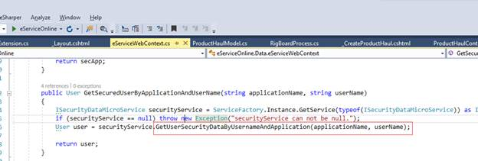

1. Add one more Unit dropdown list to product haul page —— Bright  未完成

## 20180119

### 工作安排

1. 重构不只针对Cancel Rig Job，而是架构贯彻问题，要明确各层的职责，确定代码实现规范。
2. 部署问题你们找的原因只是表象，而且方向还错了，是userName出了问题。我已经改过了，有关说明在提交的注释中。
3. 架构团队如果没有时间，你们继续把没做完的backlog做完。重构不是最高优先级。
4. TUC.OL.BA.RIG.01 - Carry Over Is Project Rig to Rig Job 这个任务工作测试不通过，请优先解决。
5. Trac马上用起来，从今天开始任务动手前都要加入到Trac里面，只添加ticket，里面有bug, test case, backlog的分类。你们按理解去用，我发现问题给你们反馈。

### 早会记录

今天的任务安排如下：

1. Carry Over Is Project Rig to Rig Job —— Linsee
2. 讨论Delete Rig Job 中存在的漏洞和错误，修正代码
3. Add one more Unit dropdown list to product haul page —— Bright
4. Sql script for Archive the Rig Jobs —— Linsee

### 下班前工作汇总

今天的任务完成情况如下：

1. Add one more Unit dropdown list to product haul page —— Bright 已完成
2. Sql script for Archive the Rig Jobs —— Linsee 未完成
3. Carry Over Is Project Rig to Rig Job —— 逻辑处理不是很清楚，需要微信沟通一下

## 20180122

### 工作安排

看到了你做的Test Case，不错是个很好的开始。存在一些问题，但以后可以改进。

为什么Linsee没有Test Case?

回答第三项：当一个rig被标志为project rig后，再创建的Rig Job则被标志为project rig。我已经把这个修复了。

Add unit in product haul pag 有几个小问题

1. 加入的unit在eservice中显示不来，经过检查，是reference data加载问题，新做的ReferenceDataMicroService加载了所有的数据，包括失效数据。我已经重构了，请查看提交的代码。
2. 编写Description的时候，如果没有Bin, 最后组成的句子中就不应当出现Bin字校。请自查修改

### 早会记录

### 下班前工作汇总

由于今天Trac不能访问，所以做任务没有写TestCase, sprint burndown没有更新

任务完成情况如下：

1. Add third party truck to haul product —— 未完成
2. Sql script for Archive the Rig Jobs —— 已提交，请Review

Sql存放在：<https://184.69.193.254:9880/SanjelDocuments/trunk/Requirements/Phase>   
 7/Database Script/createprocedure.sql

需要确认的问题：

TUC.OL.FR.PH.12——Add third party truck to haul product中的Supplier Company List取哪里的值？

## 20180123

### 工作安排

SanjelDocument更新没有上传。我等你们上传后再进一步更新。

创建一个新类型ContractorCompany, 仅有名字即可，数据目前用静态数据。不用实现数据库。Supplier Company List从这个数据取值。实现时注意，这个静态数据的使用要符合架构的要求，而不是直接加到前台

1. Utility.HasUserRight这个方法已经不使用了，请清理掉。
2. 实现一个新的tab页“Operation Board”， show rig jobs in calendar format. Calendar window is one week. 这部分之前已经做过，只不过是数据来自callsheet，把它改为rig job. 每一个job中显示客户名字，Well Location, Job Type。

这里显示所有真实的Rig Job，不区分是否listed，不包括改变rig状态所产生的rig job. 每个job用背景色显示状态，color scheme用文档中原来定义的各个状态的字体颜色。

快速把效果做出来，我周三和用户讨论进一步需求。

### 早会记录

代码已经更新到。SanjelDocument可能是由于服务器问题，今天重新更新上传。

今天的任务安排如下：

1. Add unit in product haul page 编写Description存在的问题 —— Bright
2. Add third party truck to haul product —— Bright
3. 实现新的Tab Page “Operation Board” —— Linsee
4. 需要确认下图中文问题：

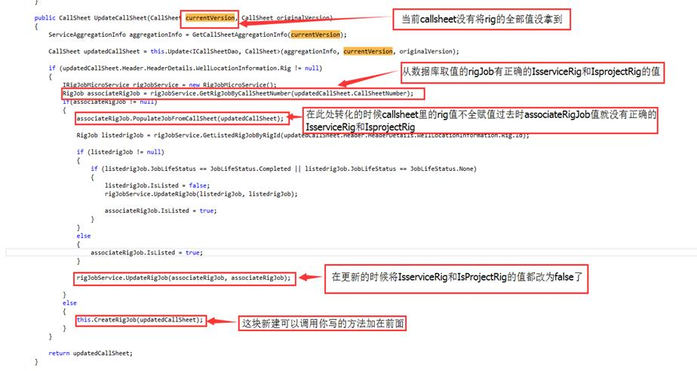

### 下班前工作汇总

今天的任务完成情况如下：

1. Add unit in product haul page 编写Description存在的问题 —— Bright  已完成
2. 实现新的Tab Page “Operation Board” —— Linsee  初步实现，请Review
3. Add third party truck to haul product —— Bright

Schedule/Re-schedule Product Haul页面的third party truck已完成，Re-schedule二级菜单的显示未完成

## 20180124

### 工作安排

Trac系统好象因为宕机丢了。让Oliver再搭起来。

新的Trac系统已经搭建好了，地址是  <http://metashare.ca:9881/trac/> ，不过之前的数据丢失了

Operation Board，之前已经有了，只是让你们改数据源，和显示格式。即然已经又写了一个新的，那就把旧的删掉吧。然后做以下改进：

1. 日历全部展开显示24小时，左侧时间栏显示24小时格式。
2. 每一个job中显示客户名字，Well Location, Job Type
3. . 每个job用背景色显示状态，color scheme用文档中原来定义的各个状态的字体颜色。
4. 给Operation Board上面加上Service Point过滤器

Service Point过滤器是参照Rig Board页面，还是Upcoming Jobs页面的样式？

存在的问题：

1. Svn 中的SanjelDocument项目好像还是有问题，看历史总是停在Revision 561。新的更新看不到。但是能够更新到新的更新。

尝试再使用一次之前邮件中替换 .svn 文件夹的方法，看能否解决这个问题

1. 昨天的Product Haul 数据表增列数据列的Sql，写到了Phase 6的文档中。这是不对的。以后数据库更改的脚本我们都用同一个文件, database_changes，按时间序列向下添加。你们检查一下看我是否遗漏了什么？

文件已经跟新下来，以后修改数据库脚本会加到此文件中

1. Bright实现third party haul，为什么只做了一半，在数据中只保存third party unit id? 应该保存，Supplier Company Id, Supplier Company Name, Third Party Unit Number, Supplier Contact Name， Supplier Contact Number, 数据定义参照 CSH_3RD_PARTY_UNIT_SCTNS
2. Archive rig job的过程要提供验证脚本，即在开发过程中所使用的验证语句。因为我们在正式部署一个过程之前要反复验证过程的正确性，每一次有多少符合条件的，要转移多少，在每次测试执行前必须清楚。

接下来我们会写验证脚本

请完成以上任务，并解决存在的问题。

### 早会记录

回复见下面邮件。

今天我们继续完成third party unit 任务和改进 Operation Board。

### 下班前工作汇总

今天的任务完成情况如下：

1. Add third party truck to haul product —— Bright  已完成
2. 日历全部展开显示24小时，左侧时间栏显示24小时格式—— Linsee已完成
3. 每一个job中显示客户名字，Well Location, Job Type—— Linsee (目前是取Company的ShortName和Well Location, Job Type 拼在一起显示)

## 20180125

### 工作安排

存在的问题：

1. 关于third party unit section 在product haul中的使用。这是不正确的，会造成循环依赖。你可以review一下OracleDaoBase，它中间的方法都是适用于参考数据类型的，也就是说在实体层级上是基础数据。而EServiceSection是一个描述实体关联的类型，是父子关系，它是交易数据层级上的实体。它可以描述一对一，也可以描述一对多。

在Product Haul实体中，Third Party Unit是它的实体属性，在实现中虽然可以分离出来一个新的实体，实现出一对一的关系，那么对应的应该是一个独立的表，然后通过父子关系来实现。这样显然和我们目前在eServiceOnline项目中的原则是相违背的，造成不必要的复杂性。我们的目标方向是微服务架构，减少聚合对象操作。

关于重用和复用的问题，前几天我刚讲过，自己回头找一下。

1. 有了清理rig_job的脚本，但没有创建test_archive_rig_job数据表的脚本。

不用再做Operation Board的任务了，等待下一步需求。

SVN 历史的问题解决了，是本地缓存的问题。

今天完成还没有完成的任务。然后就是对RigBoard进行测试，建立Test Case。 Trac我还没有重新设好，先写到word文件里。重点是状态的正确转换，列表状态的正确切换，功能菜单与状态的对应。

数据清理脚本要认真测试，确保逻辑正确无误。

同时可以开始计划Oracle转SQL Server项目了，要做出执行方案。

这两天我在准备需求，下周开始做Operation Board，春节放假前完成一个发布。

### 早会记录

今天我们主要解决邮件中提到的问题，然后进行RigBoard的测试。有问题会及时反馈给你。

### 下班前工作汇总

今天工作汇总：

1. Third party unit section 任务中存在的问题修改 —— Bright  已提交，请Review
2. Archive rig job 的验证脚本 ——Linsee已提交，请Review  <https://184.69.193.254:9880/SanjelDocuments/trunk/Requirements/Phase%207/Database%20Script/Test_archive_stored_procedures.sql>
3. CallSheet 和 RigJob的状态转换测试文档已提交，放在 <https://184.69.193.254:9880/SanjelDocuments/trunk/Projects/T-Test/Test_state_transitions.docx>

## 20180126

### 工作安排

测试案例要全面，我说注意状态转换只是强调重点。

全面规划一下应该有哪些测试案例。

### 早会记录

今天我们会对这期RigBoard上的功能进行全面测试，并建立Test Case。

### 下班前工作汇总

今天我们参照backlog里面的任务，对RigBoard进行了测试，Test Case提交放在

<https://184.69.193.254:9880/SanjelDocuments/trunk/Projects/T-Test/Test%20Case_Bright.docx>

<https://184.69.193.254:9880/SanjelDocuments/trunk/Projects/T-Test/Test_Case%20_Linsee.docx>

## 20180129

### 工作安排

存在的问题：

1. Create Product Haul，选择Third Party 时，Call Sheet中的Third Party Section没有正确写入，从eService WinForm端的测试是不通过的。
2. 通过对这部分的code review，逻辑上是一塌糊涂，实现的是里一半外一半，业务逻辑有在Controller中处理的，也有在Process中处理的，还有在context处理的，功能交叉重复。除了上面发现的问题，我想在更新，删除等功能上一定存在着bug。请重新整理一下设计，重构代码。
3. 经过这么长时间开发，你们应该对Rig Boad项目中形成了几个固定模式了，应当能够形成设计文档了，要注意学习和总结，不要在这种低级工作上打转转。
4. 测试用例的构建应当有一个提纲，无论是自上而下，还是自下而上，都应该通过这个过程把提纲提练出来，而不是一个点一个点地去做，要学会把点连成线，把线连成面，最后形成正确的系统模型。

未实现的需求：

1. 缓存当前页码。注意当过滤器变动时，这个缓存要清除。

刷新分两种情况一是改变过滤条件，二是在一个页面中完成数据操作。第一种情况，列表数据发生改变，所以当前页码没有意义了，所以页码缓存要清除，重置为1。第二种情况，只是改变了列表中的一个数据项的值，列表的条件并没有改变。所以维持当前页码。同理，如果点击浏览器刷新键，页码也不变。

新需求：

我加入一个新的文档， Upcoming Jobs Mockup.xlsm，对Upcoming Jobs tab页进行优化显示。里面有需求描述。大部分需求与Rig Board 实现一致，不清楚的可以向我提问。

发现另外一个问题：

ContractorCompany是一个参考数据类型放在Sanjel.Common.BusinessEnitities里没有问题，但是SupplierCompanies是一个静态数据集，它模拟数据库数据，不是一个数据类型和枚举型数据。以后有时间就会实现数据库和数据访问，就不应该放在系统库里了，它应该放在数据的地方。请修正。

### 早会记录

新的需求文档已更新到，有不清楚的会及时反馈。

今天我们修改邮件中提到的问题，并讨论设计和重构，下班前提交设计模型。

### 下班前工作汇总

今天任务汇总：

1. 整理修改 Test Case —— Linsee  已完成  <https://184.69.193.254:9880/SanjelDocuments/trunk/Projects/T-Test/Test_Case.docx>
2. 修改 Call Sheet中的Third Party Section没有正确写入 —— Bright 已完成
3. 修改SupplierCompanies 静态数据集存放位置 —— Bright  已完成

关于Controller/Context 中存在业务逻辑，造成代码混乱的问题，明天开始会按照设计模型规范去重构代码。设计模型放在  <https://184.69.193.254:9880/SanjelDocuments/trunk/Projects/D-Design/OnlineDesignModel.vsd>

## 20180130

### 工作安排

1. 测试用例等我看后再给你们反馈。好象你们写的时候没有直接运行测试，因为我没看到发现什么问题。

2. eService中的UnitPersonnel/ThirdPartyUnits，没有按SupplierComany的新需求做相应修改。

Supplier Company Name改为下拉框，装载参考数据。

Supplier Company Name下拉框中没有需要的选项，允许输入新值。

保证能够正常载入历史数据。

3. 关于修改SupplierCompanies 静态数据集存放位置，你还是不得要领。首先它不应该放在CommonLibary中，其次它的实现应当与其他reference data的实现是一致的，如Company。也许你在实现时参考了，MeasureUnit，首先它不是一个好例子，但它有它的道理，它是一个普遍适用的公有类型。而SupplierCompany是Sanjel专属的定义，是要经常增加修改删除的，是要最终放到数据库中的。

这样吧，你直接把SupplierCompanies的数据库实现出来吧。

Hi Bella,

你帮助分析一下Upcoming Job的新需求，它只是从另外一外角度看Rig Job的数据，除过滤器外没有交互操作。Rig Board的重构和交互工作由Bright来作。Upcoming Job让Linsee开始动手，先从需求产生测试用例，然后动手编码，这样有时间及时反馈问题，保证年前能发布。注意迭代，不用等所有都搞清楚再动手。同时保证不破坏其他部分正常工作。

之前的架构设计没有问题，你们的问题是没有始终遵循架构设计。包括eService 原来设计，和新的eService online的设计。本身不应该有什么新设计了，都是照猫画虎的过程。

### 早会记录

今天的任务安排如下：

1. 实现SupplierCompanies 的数据库 —— Bright
2. Third Party Section 循环依赖问题—— Bright
3. eService中的UnitPersonnel/ThirdPartyUnits —— Linsee
4. RigBoard缓存当前页码 —— Linsee

设计模型目前没有修改，昨天讨论的结果是按照之前的设计模型去重构代码，之所以逻辑混乱，是因为在做新任务的时候没有把和之前有关联的代码进行重构。可否按照之前的设计模型对Controller/Context中的代码进行重构？

### 下班前工作汇总

今天工作汇总如下：

1. 实现ContractorCompanies 的数据库 —— Bright  已完成
2. Third Party Section 循环依赖问题—— Bright  未完成
3. eService中的 UnitPersonnel/ThirdPartyUnits —— 未完成
4. RigBoard缓存当前页码 —— Linsee 已提交，请Review
5. 新的需求已经整理到backlog中 —— Bella

## 20180131

### 工作安排

1. 你知道我为什么让你实现ContractorCompanies 的数据库吗？现在知道那个静态数据集应该放在什么地方了吧。代码中的垃圾代码没清理干净，请把它完成 。

我加了一个脚本，插入一些ContractorCompanies的数据

1. Third Party Section 循环依赖问题，问题的根源在于你没有遵循前面Unit Section的实现模式，反其道而行之，但又没理解相互之间的关系。反向做也没有关系，但是逻辑关系要清楚。我顺着你的思路把它整理了一下，可以做为后面比较性能的参考。但由于时间关系没完全做完，你们继续完成并进行测试。
2. 请结合2继续完成
3. 只完成了一半。在没有过滤器设置的时候，选择一个比较靠后的页码，然后点击一个service point，没有数据显示，说明缓存的页码没有被清除。只要是过滤条件变化，缓存页码都要被清除。因为条件变了，原来的记录的位置都变了，所以当前页码没有意义了。
4. 把所有需求写成test case，加到trac 中。
5. Third Party Section一点补充：
6. 在eService中的Description字段要加入类似UnitSection中的组合描述。
7. Bug: 在rig board中reschdule的时候，在eService重复写新的记录。

### 早会记录

### 下班前工作汇总

今天工作汇总：

1. 在eService中的Description字段加入类似UnitSection中的组合描述 —— Bright 已完成
2. Fix Bug: 在Rig Board中reschdule的时候，在eService重复写新的记录 —— Bright 已完成  (代码尚未重构，业务逻辑没有全部提取出来)
3. 新的Test Case 已提交 —— Linsee
4. UpcomingJob页面展示效果绑定部分数据展示出来 —— Linsee
5. Rig Board页面缓存问题 —— Linsee 已修改

需要确认的问题：

有关UpcomingJob 页面的取数据

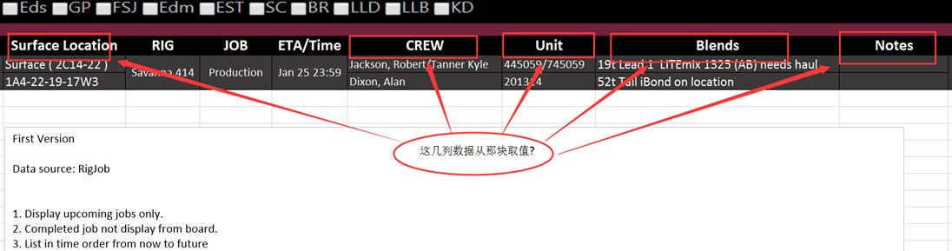

1. “Surface Location” change to  “Well Location”, 这里需要在Rig Job中增加Surface Location，并适当修正逻辑。
2. Crew和Units目前从Call Sheet的unit section里面读，非product haul的记录
3. Blends从Product Haul里面读，然后拼接成句，这和在Unit Section拼接description差不多。
4. Notes待定。

## 20180201

### 工作安排

Bug:

1. Cancel Third Party Product Haul,  对应Call Sheet中的记录没有删除。
2. Schedule Third Party Product Haul, Description 没有构建正确，Blend Name丢了

我让Luke找你们公司最好的写Test Case的人帮助你们俩一下，就Third Party部分把所有Test Case 补齐。今天务必把这个部分弄好，明天早上我和用户要开会，准备上线。

关于Test Case, 写得太简单了几乎没什么用。我昨天通话时讲过，Test Case是你对需求的理解，也就是把需求一步步地展开。所有的条件，动作和预期结果都应该细化。它是可以直接转化成Backlog的。所有的Test Case只有一步，别人看了是没法测试的。

然后测试有正测试和反测试之分，比如说，Display Top Rig, 你就需要有两个测试用例，是Top Rig和不是 Top Rig.

你也可以有集成测试用例，就是把所有的值都写到一个测试用例中。

其实在一个流程中，你首先要创建测试用例的模板，然后把各种测试值的组合放进去就可以了。

因为没有利用此机会分析需求来进行设计，所以在实现接口的时候只能一路把逻辑推到的DAO层。与我昨天要求背道而驰。

这个需求只是显示数据，可以说明最简单的任务了。

### 早会记录

### 下班前工作汇总

今天任务汇总：

1. Cancel Third Party Product Haul,  对应Call Sheet中的记录没有删除 —— Bright 已修改
2. Schedule Third Party Product Haul, Description 没有构建正确 —— Bright 已修改
3. 有关Upcoming Job的 Test Case —— Linsee <https://184.69.193.254:9880/SanjelDocuments/trunk/Projects/T-Test/New_Test_Case.docx>
4. 有关Third Party的Test Case已提交到Trac上。
5. 新提交了系统模型图 —— Bella  <https://184.69.193.254:9880/SanjelDocuments/trunk/Projects/S-System%20Model/S-SystemModel.vsd>

## 20180202

### 工作安排

Trac使用的反馈：

1. 如果你想修改一个ticket的内容，不要用回复功能，直接修改就可以，系统会保存过往记录。并提供跟踪功能，你可以查到都改了什么。
2. 在Trac中引用其他网页链接，请使用wiki语法，不要使用网页绝对地址链接。

以上修改请参考： <http://metashare.ca:9881/trac/eService/ticket/7>

1. Reports中的Query请不要删除，我负责维护它们，有什么需求可以向我提出。

关于Test Case 的反馈：

昨天写的Test Case有进步，Bella的例子做得很好了，有以下几处可以改进的地方：

1. Description 改为Steps
2. Precondition中要把必要数据描述清楚，这样在后面的操作中才能准确定位，并能检查预期。
3. 每一个步骤就该是一个具体操作行为，而不是需求中的功能描述。

我把Bella写的一个测试用例完善了一下，供你们参考：<http://metashare.ca:9881/trac/eService/ticket/14>。这是一个非常详细的测试步骤。当我们积累起一些基本的测试用例，在此基础上的一些用例可以引用这一用例，就不需要这么详细了。特别是在bug中，只要指出是哪个测试用例，哪一步出错就可以了。在不断开发的过程中，基本测试用例也是要不断完善，和修改（如果需求变更）。Trac可以追踪这些修改，做到有据可循。

请对照此测试用例进行测试，找到实现中存在bug。

进度安排：

今天与用户审核了Rig Board，用户提出了一些反馈，我会用为Bug或是Enhancement提交，如果能修改，我就改了，不能改的再交给你们。

下周三，Rig Board正式上线。

你们务必保证Upcoming Jobs开发在下周三结束，留下两天来修改bug。2月9日这一部分开发告一段落。

2月12日至3月2日过年期间，如果有人上班，请安全进行Oracle转SQL的项目开发，请Bella协调形成一个开发计划提交给我。

新提交了三个bug, #18, #19, #20

### 早会记录

今天任务安排如下：

1. 根据反馈修改Trac上的Test Case。
2. Fix Bug #18, #19, #20 —— Bright
3. 有关 Upcoming Job页面的Test Case整理上传到Trac —— Linsee
4. Filter by service point in Upcoming Jobs Page —— Linsee

### 下班前工作汇总

今天任务汇总：

1. Filter by service point in Upcoming Jobs Page —— Linsee  已完成
2. Display flag for High Profile —— Linsee 已提交
3. 在Rig Job中增加Surface Location，并修正LSD展示逻辑 —— Linsee
4. 修改Trac上有关Third Party的Test Case —— Bright 已提交
5. Fix Bug #18, #19, #20 —— Bright  已修改

## 20180205

### 工作安排

1. 关于Upcoming Job 的测试用例的反馈在#23中
2. 在RigJobDao. GetUpComingJobCollectionByRequestedConditionAndPaginated()的命名不恰当，能说一下为什么这么命名吗？借鉴的时候要动想一下，是不是你要表达的意思，没用的东西带进来就是垃圾。

Linsee, 你每天读我给你们写的邮件吗？还是只有Bright读或是Bella读。昨天邮件下面这段话好像没有理解。

因为没有利用此机会分析需求来进行设计，所以在实现接口的时候只能一路把逻辑推到的DAO层。与我昨天要求背道而驰。

这个需求只是显示数据，可以说明最简单的任务了。

1. 新加入了ticket #24-#29， 影响发布，你们把它们先完成。

其中#27我完成了基本功能，但还有点小问题，你们把它修正一下。另外我没有纠正上述的设计问题。

### 早会记录

今天我们主要先完成新加入的ticket #24—#29 中的任务，有不明白的问题我们会及时反馈。

### 下班前工作汇总

今天任务汇总：

1. Ticket #25 ——未完成
2. Ticket #24 ，#26，#27，#28，#29 —— 已完成
3. Activate a Rig Test Case —— 已提交

## 20180206

### 工作安排

Hi Bella，

从你提交的项目计划上看，这个项目还是由Bright和Linsee来做，我担心以他们两个人的经验来讲是有很大的风险的。我希望能有一个经验更丰富的人加入。

另外，在此项目之外，其他开发工作还会继续，我需要他们二人中有一人来做。具体需求在春节过后将会提供。

新加#31， 请今天做出来。今天要把Rig Board中所有的问题都解决好，做不完就加一下班。

存在的问题：

1. #29， 我只用一个状态作例子，你们在代码中就只给我写一个状态。拜托动动脑子，走走心吧。

另外 RigStatus.DownForWeather.Equals(rigJobRig.Status)这么表达是小学算术没学好吧。

这个问题我已经改过了，你们Review 一下。

1. EServiceSecurityData.SetSecurityData()方法中的就个取用户名的方法不对，WindowsIdentity中取的名字在服务器上就不对了。你们review一下，如果没有用，就删除它。

Hi 所有人

1. 以后的每日更新中要加入数据库的改变说明，数据库在开发过程中要先加入脚本再执行开发和测试。
2. 当增加一个新的数据项，就当考虑是否有数据转换的必要，如昨天在Rig_Job中增加的Rig_Status一项，历史数据中没有值，导致所有历史数据的工作不正常。如果有必要，就要同时开发出数据转换脚本。

*** 重要警示：eService是一个生产系统，所有的功能开发，必须要考虑新旧版本的兼容。

1. 代码提交前的交叉测试。代码提交前，必须由其他开发人员按照测试用例进行测试。测试通过后，方可确认任务完成。在过去两周中，小漏洞反复出现，一直都补不完。
2. 对于Bug要与之前的Test Case对应上，如果是Test Case的缺陷，要把Test Case进行完善。如果之前没有Test Case, 要补上Test Case.

Hi Linsee,

关于昨天你对于DAO实现的问题，今天代码中的例子：

SqlSelectUpComingByCombinationRange 查询定义中你描述了如下几个条件

1. Rig Job 的状态条件： JOB_LIFE_STATUS NOT IN ('9','8','0','6')
2. 显示日期范围： JOB_DATE_TIME < trunc(sysdate+3) AND JOB_DATE_TIME >= trunc(sysdate)
3. 列出标志，这个是今天新加的，逻辑上是错的。我给你删掉了，你又加了回来。IS_LISTED=0

这三个条件都是业务需求定义的，也就是说它们是用户反馈过程中是可能调整的。而你把这部分逻辑都在DAO中实现了。

而根据eService 的实现模式，应该是分子句构建查询逻辑，而条件是由前台的业务逻辑组件传入。这样如果业务需求变动的时候，不用动数据访问层了。目前的实现存在的问题是，每次条件改变，我们都得改DAO层。

正确的实现方法应该是定义三个子句

SqlSelectByJobLifeStatus: 实现类似Service Points

SqlSelectByDateRange :比较标准的实现

SqlSelectByListedFlag： 这个有点意思，也许一个子句满足不了需要，你可以想一下怎么处理。记住要从前台需求驱动，而不是逻辑上满足所有情况。

在当前eService已有的代码中，各种情况都有，也比较乱，是因为在过去开发过程中不同人加入项目对系统理解不够。我希望你们在开发过程中能辨别什么是好的模式，而不是随便抓一个过来就进行模仿。毕竟你们公司是一个非常重视开发模式的公司。接下来在建立Trac文档过程中，我们要把这些规范一点一点地加进去，特别是在Oracel转SQL的项目中，有些模式是要改变的，这是一个规范的好机会。

补充几个问题：

1. BIN_AS_SIGNMENT表命名错误，我把它们更正了，请见database_changes脚本。
2. Archive rig job 的创建数据库表的脚本还没有。
3. 又发现了几个bug,请关注新增加的tickets

### 早会记录

代码和文档已经更新到。

Archive rig job 的创建数据库表的脚本放在 Database_changes 里面，下班前提交。

今天我们解决Rig Board的问题，还有新加的ticket。

### 下班前工作汇总

今天任务汇总：

1. Ticket #25 —— 已完成 Bright
2. Ticket #31 —— 已完成 Bright (在RigStatus新加了默认状态None)
3. Archive rig job 的创建数据库表的脚本 —— 已提交至Database_changes  Linsee
4. Ticket #32,#33 ——已修改 Linsee 请review

## 20180207

### 工作安排

发现了一些问题，我自己处理了。我会就问题发反馈给你们。

还在进行测试和数据清理，明天大概可以发布。

Down rig 中有些单无格背景色没有处理好，请处理一下。

请继续做Upcoming Job Board 部分，做完了好回家过年。架构上的问题，我们回头再重构。

Hi Bright,

昨天的ticket #31中的描述，通过有道翻译“当鼠标悬停在钻台上的钻机名称时，将钻机状态添加到工具提示中。当设备状态为None时，没有工具提示。”大概还过得去，所以应当不存在歧义。

你没有认真理解需求，产生了两个新问题

1. 新的提示覆盖了Is Top Drive提示。
2. 没有显示正确的rig 状态。

也就是说你在开发测试时没有进行反测试，即不是Active状态时的

Hi Linsee,

工作习惯上的一点问题：

1. 每天你们调试的时候为了测试换页，把页长调整到3，这是可以的。但是提交的时候不要把这个文件提交，否则每天其他人都要不停出错， 回头去改这个设置。同样的道理，任何为自己调试目的临时设置或代码，都不要提交到代码库。

### 早会记录

代码和Trac上的Test Case已更新到。

今天我们继续完成Upcoming Job Board 部分。

上次通话的时候说Upcoming Job Board页面不分页，如果不分页的话页面下部的分页栏就不能显示。

还得分页，否则初始显示记录太多会有问题。

分页栏应该可以让用户自己设页长，你们找一下。

### 下班前工作汇总

今天任务汇总：

1. Down rig 中单元格背景色 —— 已修改
2. Upcoming Job Board 页面取数据已经完成，单元格合并逻辑未完成。

## 20180208

### 工作安排

我们的发布推迟到下周一了， 主要原因还是质量不过关。业务部门没有通过信任评估。有的是数据准备的问题，有的是设计的问题。

我在Review代码，进行补救。同时反馈给你们，希望能借鉴学习。我也希望你们能有所互动？ 问题在哪儿，怎么改进？如果不能从错误中学习提高，也就将失去成长的机会，也不适合在这个团队中工作。

问题：

1. eService中参考数据的版本问题。从service中读取的数据，是带版本信息的全部数据。大多数时候我们只需要有效数据，所以就有一个无效数据过滤的问题。我们实现了一个ReferenceDataMicroService来提供这些数据，在CacheData中可以提供有效的数据。只有在需要全部数据时，才需要从具体的服务中去读。
2. 概念辨别问题。上面我讲到了数据版本问题，但往往有人会不分青红皂白的拿来往其他类型上套。所以要注意分清什么是参考数据，什么是交易数据。其他，如命名问题我已经说了很多遍了。
3. 性能观念。今天修改过程中，发现在Assign bin时加载bin list需要六秒多，这就造成前台出现一些奇怪的现象，因为用户在数据加载完成之前已经开始动作了。经过改进，只需要100毫秒左右。所以在完成编码后，要跟踪一下，看是否有突发的瓶颈。
4. 保证底层的稳定。今天发现在BinAssignment中有一个方法，完成bin assignment集合到bin 的集合的转换，其实只在eService Online中用到，却把这个方法加到了CommonLibrary中。这样需要对Common Library, Eservice全部进行编译才能使用，其他开发人员也要因为这个改变，重新编译，造成不必要的时间浪费。所以在以后的开发中，要首先在最上层构建逻辑，如果确有复用和重用的需要，必须经架构师进行设计review后进行重构。所有对Common Library的变动，必须经架构师的批准。
5. 基础技能的提高。还是上面这个例子，它没有做成静态方法，在使用时还需要现创建一个实例来执行它，这是一个基本功问题。
6. 加强逻辑能力训练。就这例子而言，不停地一遍一遍地用rig id过滤，反应了逻辑不清晰。要求在代码中预写伪代码进行预设计，然后做为Comments保留，不得删除。

希望你们针对以上问题，自己拟定开发规范，并遵照执行。请毕欣欣负责组织并监督。

今天发现的问题

1. Upcoming Job Board, service point filter工作不正常，只能加，不能减。
2. 目前Surface Location， Crew, Unit, Blends, Notes看到到数据

### 早会记录

对于代码质量我们的确需要提高。以下列出的问题我们一条一条的分析汇总到规范中，并确保每个项目成员能真正理解并按照规范执行。

Hi All,

今天工作安排：

针对以下问题Review Code，对自己的问题进行分析并记录到问题汇总中；

下午3点全体成员开会每个人对自己的问题进行讲解，包括：你的问题在哪里？为什么会出现这个问题？你的解决方案是什么？以后该如何规范？

Bella负责整理规范并制定奖惩措施，监督执行。

就如Adam所说，我们需要从错误中学习提高，而不是为了完成任务而完成任务，个人需要提高，团队更需要提高，请每个人认真思考。

### 下班前工作汇总

1. Upcoming Job Board, service point filter工作不正常，只能加，不能减。———— 已修改
2. 目前Surface Location， Crew, Unit, Blends, Notes看不到数据。———— 展示逻辑已添加，数据已展示请review。

## 20180209

### 工作安排

1. 今天提交的代码是不工作的，upcomingJobsController第110行会抛出异常。
2. 界面上一些视觉上的效果，在提交前首先你自己得接受得了，如Crew列存在显示不下的问题，Unit列的小错误，还有Blends列的显示不应该显示的数据，这些小细节还需要我来指出后再修正，就浪费了一个沟通周期。反反复复如此，时间都花费在无效沟通上了。

Upcoming board存在以下问题和改进建议：

1. Surface Location列应该只显示一个Surface Location, 如果没有Surface Location，则显示downhole location。
2. 时间列可以适当调窄些，留出更多空间给Crew。
3. Crew列，Unit列，还有Blends列，看起来比较拥挤，可以考虑不用Merged Cell方式，改用wrap text方式，每一行用回车来实现，这样它可以自动调整行高，视觉效果好一些。整个取消Merge Cell方式，应该会简单很多，现在的代码绕来绕去已经把我绕糊涂了。
4. Crew  列中人名往往过长，可以做一个方法来形成新的名字表示方式，即First Name + 空格 + Last Name 首字符。例如： Adam Wang, 则显示成Adam W.
5. Unit列的斜杠加错地方了。
6. Blends，如果没有Product Haul, 就不显示。

### 早会记录

今天我们完成关于Upcoming Jobs Board页面中存在的问题，下班前解决掉Upcoming Jobs Board页面存在的所有问题。

还有两天时间，我们开始着手数据库迁移的前期工作。

### 下班前工作汇总

今天任务汇总：

Upcoming Jobs Board页面修改完成，请Review。

## 20180224

### 工作安排

我想大家已经渡过了一个愉快的假期，开始回归工作了。Rig Board上线过程中又发现了许多大大小小的问题，直到这个周二才正式上线，昨天完成全部业务的切换。目前还存在一些问题，也有一些新需求变动，需要马上做一下。

1. 严重问题

用户安全数据的缓存问题，请见ticket #41。

一是错误使用缓存键值，导致一个用户的安全规则被所有人使用，造成不同的用户在不同的时间反映工作不正常。二是缓存对象过大，在第一个问题修改后，可能会造成内存占用过多导致性能下降，但目前用户比较少，这个问题并不是很急迫。

第一个问题我已经进行了修改，今天下班前才发现，时间仓促并不保证完全正确，你们review一下代码并认真研究一下缓存的机制，完善这一部分设计。并建立测试用例，进行严格测试。

二、需求变动

Ticket #38, #39, #40, #42

还有一些其他改动，没有这些紧急，下周我会创建Tickets.

我想你们把需求分析过度了。我们不需要两个数据库之间自由切换。我觉着你们低估了你们的方案的可行性。

所以不需要强求DAOBase的重构，可以重新定义SQL 的Daobase，只要实现同样的接口即可，保证数据读写正确。这样在service层只需要更换引用即可。

在最终的程序中，不需要同时支持两个数据库。切换的时候应当是硬切换，数据转换由脚本或转换程序来实现。WCF直接部署就可以了。

这样应该简单很多，你们再讨论一下。

### 早会记录

### 下班前工作汇总

Ticket #41的改动还未review.

               Ticket #38, #39, #42已完成并提交 , #40修改未测试. 请review一下代码.

## 20180226

### 工作安排

你们把rig board的几个任务要完成了，保证质量

### 早会记录

今天Luke会针对数据库迁移工作对团队进行review和指导，有进展会及时反馈给你。

### 下班前工作汇总

今天Luke带着大家一起对数据库迁移的工作进行的分析，项目计划我已更新，明天需要Luke以及团队成员一起Review并调整，调整之后你再看。

## 20180227

### 工作安排

Hi Linsee,

1. #39，只要求调整下一排序，你把逻辑给改了。如果需求不清楚，不要想当然。做少不做多，做多了再改回去还要花不少时间。我做了部分回滚。
2. 命名问题，Product Haul 的 Second Driver，你起了命名为CoPilot， 是你自己想出来的，这个词在需求中并没有出现， 而且与已有的数据表命名模式也不一样。这个命名实际上引入了其他含义，可能会对以后维护者或扩展者产生误导。其实简单命名为Driver2就行了。我已经统一更正了。
3. #44， Bright写的Test Case没有太大问题， 但是当只有Cell number，没有phone number时实现是不能通过测试的。说明你们的测试数据的完备性有问题。而从数据结构的对照可以发现这个问题。见代码修改。

Hi Bella,

鉴于反复出现的需求理解和质量问题，我希望你们在开发过程上能有所改进，自行反省提高。

1. 对于英文表述的ticket, 将其翻译成中文并调整成为你们理解后的翻译。加到英文之后。如果是因为英文水平的原因，我会发现并指正。
2. 程序员在改动代码前，必须和业务分析员确认需求理解。
3. 程序员在改动代码前，如果有架构上的改动和复杂设计，必须和架构师确认设计。

### 早会记录

对于目前存在的问题我们会尽快讨论确定问题出现的原因以及解决方案，并改进我们的开发过程。

### 下班前工作汇总

# 第八期数据库迁移

## 20180228

### 工作安排

### 早会记录

### 下班前工作汇总

数据库迁移计划已提交到SVN： \SanjelDocuments\Projects\P-Project Management。

需要你协助我们：

1. 准备Stage的测试环境，包括SQL Server和Oracle  （尽可能保证与生产环境一致）
2. 提供最新的生产数据库表结构（担心我们这边有些数据库表结构与生产上不一致）
3. 提供生产数据库日常备份文件的大小（用于预估数据量，以便于决定采用哪种方案进行数据的移植）

数据库迁移目前发现有176条Sequence，其中150条命名规整为SEQ+表名，其余26条无明显命名规则 。26条中有10条在代码中仍未找到（详见附件）。

以下问题：

1 请协助确认下此10条是否仍在使用

2 是否可以确认哪些表使用

## 20180301

### 工作安排

昨天又发现两处错误，忘了发给你们。

1. Schedule product haul for third party 不工作， 是在增加第二个driver时，增加了验证，逻辑不严密导致的。
2. On hold rig job, 导致Call Sheet -> First Call -> Date/Time被清空。这个是以前就存在，但是在增加Pending Job Reschedule功能时，导致这个错误扩散。

这两个错误，都应该是在开发测试时可以发现的。

我已经修正了，请review code。

I have found the information you need, and put in SVN. \SanjelDocuments\Refactoring\Oracle to SQL

看了一下数据库迁移计划，反馈如下：

1. BFILE 数据类型应该不再使用了，我们以前已经把其中的数据转换成了文件格式保存在服务器上了，现在的DAO中给它赋的是空值。在新的数据库中可以把这个字段去掉。

我只在UploadDocumentSectionDao 中 *_ UPLOAD_DOCUMENT_SCTNS的数据表中发现有这个类型。如果你们发现还有别的地方，请告知我。

1. BFILE省下来的时间可以移到Stage Test任务上，我觉着你低估了测试的时间。一遍Stage测试肯定是不够用的。数据量比较大，还是要花些时间测试转换策略的。
2. 你只有项目计划，没有需求和设计文档，需要补上。一个文档就行，关键是要把所有的步骤、假设和修改规范形成文档，开发员严格按照规程执行。这个项目对质量的要求要远远高于应用程序，绝对不允许有任何bug.
3. 由于整个数据库的备份数据比较大，全数据库的Export是2GB，我会尽快给你们准备裁剪后的数据库做为测试样本，然后传给你们。数据结构基本上是一致的，你们一直是与我们同步开发的。
4. 测试环境取决于移植方式，你们是准备两个数据库对写，还是转换成中间的数据文件再加载？但无论怎么做，最好是可以把数据分段转换，也就是提前进行历史数据的转换，切换生产数据库的时候只转换最近的小批量数据。
5. 应该做一个压力测试工具，因为SQL的DAO是重写的，具体性能需要提供一个指标与现行系统相比较。压力测试的接口在服务层，这样利用现有系统测试很容易做出一个工具来。
6. 测试环境和转换环境我们明天会讨论，但是最大可能是在AWS上去做。搭建物理环境成本太高了。你们可以提供一些想法供我们参考。

### 早会记录

关于项目计划我今天再调整一下，另外补充数据库迁移的设计文档。

数据移植我们暂定打算两个数据库对写，但方案还需要评估。

压力测试工具还需要再研究具体如何实现。

关于测试环境和转换环境，前段时间叶靖和林鑫对AWS做了研究，并进行了一些测试。使用AWS的话成本会降低很多，比如选择一个内存4g双核的实例收费是0.46元/小时，EBS卷每月每G收费0.8元，流量每月每G收费1元，以上是国内的价格供参考。

### 下班前工作汇总

调试EService和CommonLibrary的DaoTest有以下几个问题:  
1.ThirdPartyUnitSectionDaoTest 测试失败  
原因: ProductHaul操作时在CSH_3RD_PARTY_UNIT_SCTNS中添加新字段 ThirdPartyUnitSection关联的另一张表RPT_3RD_PARTY_UNIT_SCTNS未添加致使测试失败

Bright 在开发时没有添加这些字段，我已经在数据库变动文档中加上过了，你们执行一下就行了。

2.ServiceTicketLineItemSectionDaoTest 测试失败  
原因: ServiceTicketLineItemSectionDao 没有在DaoRegisters中注册

加入了注册。有一些增圾代码可能存在，请注意甄别，今在我清理了ServiceTicketLineItemSectionDao，它已经被PriceLineItemSectionDao取代了。

3.EmployeeSectionDaoTest 测试失败  
原因: EmployeeSectionType枚举值在SQL语句中超过表字段的限制范围

我测试没有出错，它的测试主类在最下面，你们是不是以为[TestFixture]丢了，自己给加了一个我把它挪到了最前面。

下面这里是不是拷贝丢了几行？读不懂问题。数据库字段长是对的，正常操作没问题，电话号码不可能超过20个字符。如果要限制的话，应该在前台加限制验证。这不是目前需要解决的问题。  
online 对ConsultantContacts操作时字段长度不足报错,  
RIG_JOB原有字段长度:  
CLIENT_CONSULTANT1_CELL    VARCHAR2(20 BYTE),  
CLIENT_CONSULTANT2_CELL    VARCHAR2(20 BYTE),  
CALLSHEET_HEADERS原有字段长度:  
 FC_ALERT_BY_CONSULTANT1_CELL    VARCHAR2(20 BYTE),  
 FC_ALERT_BY_CONSULTANT2_CELL    VARCHAR2(20 BYTE),  
 这几列长度应该设置多长.

数据库迁移问题：

1 oracle 数据库允许一张表设置级联删除或更新多个外键关联的子表，但sqlserver 数据库一张主表只允许级联删除或更新一张外键关联的子表。查询外键约束关系如图：

主表COIL_ACID_SOLVNT_ITM_SCTNS 外键关联表CALLSHEET_HEADERS ，COILTUB_SERVICE_LINE_SECTIONS 。oracle 允许同时级联删除或更新多张表数据，但在sqlserver中

只能级联删除一张表 ，报错如图2。目前数据库233张数据表中174张表存在此外键约束迁移问题。

请帮忙确认外键约束是否必需处理？ 有没有什么好的建议？

可以把对ROOT_ID的级联删除去掉，外键还都保留。级联删除只与它的直接父表相关。对这部分约束的修改一定要形成脚本，可以重复测试。今天把这个脚本做出来，我明天测试一下，可能对我的数据清理有帮助。

图1

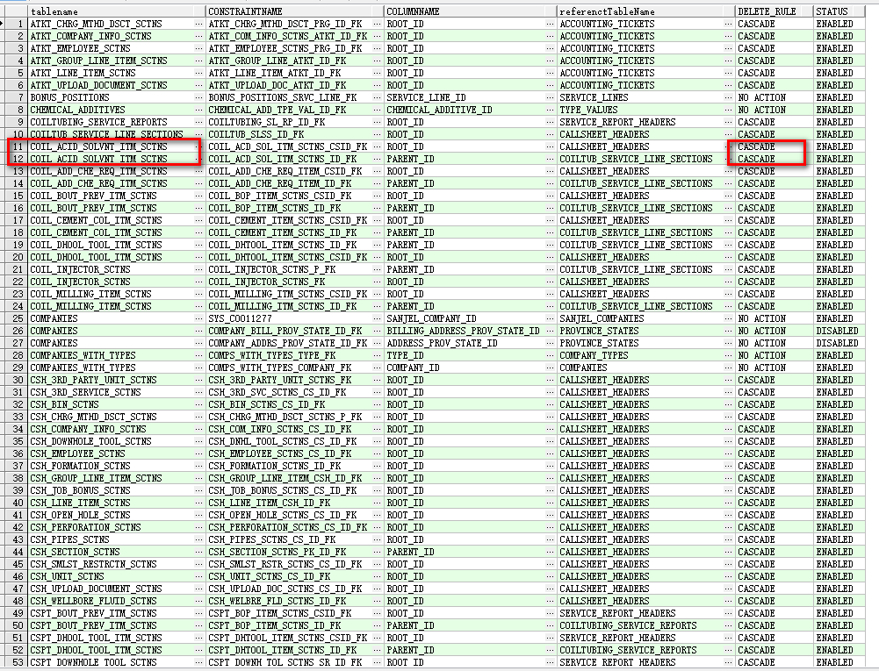

图2



## 20180302

### 工作安排

在动手修改代码之前，应当把当前的solution进行重新分割，将准备变动的代码和不动的代码进行隔离，以避免重构时误操作导致其他工程代码的变动。不要搞大规模的Branch out，最后merge会有很大风险。

### 早会记录

### 下班前工作汇总

迁移问题：

1 . 有14张表存在 外键字段与参考表字段的长度或精度不一致，导致创建外键失败。存在问题的外键见附件《主表与参照表精度不一致》   报错截图如下:

请帮忙确认应该以哪些表的字段精度为标准?

例如：表CHEMICAL_ADDITIVES 字段CHEMICAL_ADDITIVE_ID 数据类型NUMBER(5)， 参照表 TYPE_VALUES 字段ID 数据类型 NUMBER(10) 。

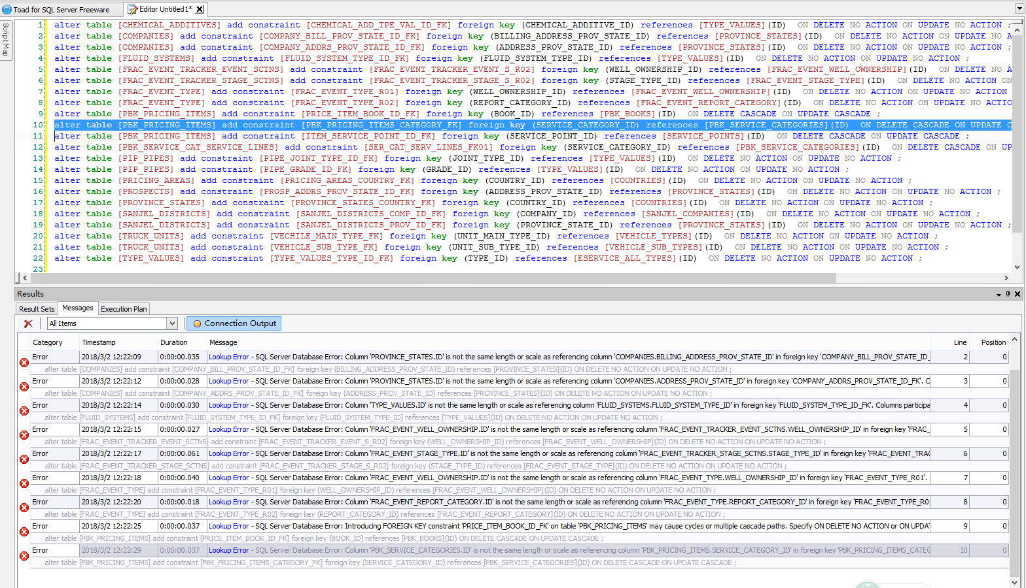

## 20180305

### 工作安排

### 早会记录

### 下班前工作汇总

在oracle数据库中 Sequence匹配表时,除CallSheet表对应有两个Sequence(分别对应ID和CALL_SHEET_NUMBER列)外,其余匹配到的表都是一个Sequence且都是对应的Id列，由于在SqlServer中，每张表只能有一个自增列，CallSheet中设置ID列为自增,那么CALL_SHEET_NUMBER列如何处理？

## 20180306

### 工作安排

Hi Bella,

你让Linsee或Bright协助Stone去分析数据库转换中存在的问题。很多情况是需要看代码的，只从数据库角度看是不够的。在实现上有许多不规范的地方，数据库设置也就不一样。你们把问题找出来然后提供给我做决定。我没有时间去帮你们分析。

Hi Stone,

1. 你的外键约束更新脚本只有增加新约束的脚本，没有删除原约束的脚本，你是把所有外键约束都删除了吗？而且还少了许多表。你的脚本要完整，并可以从头重复，因为每次转换测试都会从生产数据库的备份开始，中间不能有人工干预。可以分成几段，方便测试和检查。但必须连续。
2. Id 长度统一改成10位，你看可以吗？
3. 昨天对外键级联的决定有点问题，因为在过去的实现中有些代码不规范，所以层次关系维护得有些乱。

比如 CSH_3RD_PARTY_UNIT_SCTNS和RPT_3RD_PARTY_UNIT_SCTNS，它们没有ParentId，代码中是用root_id进行级联的。所以RPT_3RD_PARTY_UNIT_SCTNS的级联删除就得保留。另外CSH_3RD_PARTY_UNIT_SCTNS没有级联删除，还得加上。

这部分需要一张表一张表的去检查，不确定的地方需要看代码。

所有以ATKT_开始的表，我们没有部署到生产系统。保留一个备份。迁移时不考虑。以后如果要部署的话，还需要一些再开发工作。

Call Sheet Number与ID用一个值。迁移时取当前较大的值。

### 早会记录

### 下班前工作汇总

关于压力测试工具，目前有以下两种方案：

1. 使用Reflection技术将所有的DaoTest都执行一遍，对OracleDao和SQLServiceDao进行对比，使用多线程测试并发的性能。
2. 使用工具调一部分常用的Service比如：CallSheetService、JobService、ServiceTicketService，分别连上OracleDao和SQLServiceDao并进行对比。使用多线程测试并发的性能。

我们的理解是否正确，另外你有什么更好的建议吗

理解基本上正确。线性和并发都要测试，并发数量可以配置。读写线程可以分别配置，然后按比例混和测试。

DAO层和Service层分别测试。

## 20180309

### 工作安排

1. 数据库备份文件上传到你们的测试环境中，D:\Sanjel DB Backup. 我解压后，文件大小与我机器上一致。你们试着导入一下试试。这个基本上是全部数据。因为级联删除速度很慢，所以我没有做太多删除就停止剪裁了。
2. 迁移后是SQL Server 2014。这个问题应该是最先提出的，假设应当是最新版本，而不是2008，2010这些已经过期的版本。SQL Server有了Sequence对象，如果它的机制与Oracle近似，那么关于自增ID的方案是不是就没有意义了？
3. 你们迁移工具的脚本或程序没有上传到SVN吧？我没找到。对于数据迁移策略，你们一直没有提供一个能够说请楚策略的文档。所有的文档都是细节性和管理文档。之前你说过是准备数据库对写，我猜你们是要用数据库脚本对写，然后再用测试程序对迁移后的数据进行检查。你们现在的开发应当是都在本地数据库上进行的，如果在AWS上面做迁移测试，目前假定的步骤是否还可行？目前有没有一个可参考的效率测试，估算单位数据量大致需要多长时间？没有这些信息，我们也没办法讨论具体stage环境放在哪里合适。
4. Sqldao相关的新代码应当建到一个新的项目中，不要和oracledao混到一起，应该从Daobase就分开。我们不需要同时支持两个数据。

今天北京时间下午一点，我们开个会，把不清楚的问题再讨论一下。

### 早会记录

### 下班前工作汇总

## 20180313

### 工作安排

1. Data Types文档，把所有的表数据列在两个数据库中的数据类型罗列出来太多了不可能去一个一个地比较。我的意思是把代码中所用到的所有数据类型列出来，然后去分析比较在SQL Server中应该使用的数据类型。因为ORACLE到SQL数据类型并不是一对一匹配的。代码中的类型在ORACLE数据库中的实现的也不一定是严格执行同一个规范的。这个工作做在前面，才能知道如何正确测试。
2. All tables的层次关系没有找全，Call sheet和Service Report下面都有四种不同的子类，也就是说还存在着中间的一个层级。比如说, Pumping Call Sheet, 它的层级是 Call Sheet Header -> Pumping Service Line Sections → Pump_ 开头的Sections. 所以180，181两行分类就是错的。这些层级在service代码中可以找到，在eServiceOracleDao中找得到这些前缀的定义。这此层级关系不搞清楚，你就没法设计转换后的测试。在改代码时候也可能改乱套了。

我想你们还是对整个数据层的架构理解没有足够的重视，眼睛只盯着数据库表和两个库之间的数据读写转换。但那只占整个迁移的四分之一。

请你们再分析一下，把相应文档正确地建立起来。

### 早会记录

### 下班前工作汇总

1. 数据库表之间的关系已经重新整理出来，提交至 Oracle to SQL/Oracle_AllTables.xlsx ，请Review。
2. 代码中所用到的数据类型已经整理出来了，提交至 Oracle to SQL/EntityDataType.xlsx ，具体在Sql Server数据库中该使用哪种数据类型还未分析比较 。

## 20180314

### 工作安排

第一个表存在以下问题：

1. 分析整理时要注意原则的一致性，而且不要随意重用。如B列，有的是分类，有的是父表名字。
2. 标志无行是没有外键约束，还是没有没有关系，这是应当分析出来的。
3. ReferenceData有的也是有层次的如，PriceBook相关的，等等。有的没有建立外键约束，不等于父子关系不存在，这些关系从名字上基本可以大致看出来。
4. 从名字上看后，要验证它们是否有关系。如JOB相关的。107-112行。

只有把这些层次缕清楚，才能分成几个单元去逐个验证。

第二个表存在以下问题：

还是没有理解要做什么，逻列出来没有用处，做这些表不是给我看的，是你们要借助这些分析辅助转换和测试的。你们做这个表的时候一定是发现了工作量特别大，所以Callsheet，Service Reprot这些大实体就没做。目的是是让你们找出哪些实体类型对应哪些Oracle数据类型，这些数据类型在SQL Server中应该用什么类型。比如说在代码中，所有的数字类型在Oracle中都是Numeric，但是在SQL Server中也这么用，会不会有问题。SQL Server中的数据类型与.Net Framework的数据类型是有对应规则的，在新的数库中采用的数据类型会不会造成数据转换和读写一致性的问题。这些都需要进行验证。

这个理整不出来，就无法进行理论验证。在应用程序中去测试，我们无法做致全面测试。等上线后发现问题，就来不及了。

下面这个链接文档供你们参考：

<https://docs.microsoft.com/en-us/dotnet/framework/data/adonet/sql-server-data-type-mappings>

### 早会记录

### 下班前工作汇总

## 20180316

### 工作安排

ACCESS_RECORD是你们在Rig Board项目中新加的用于日志，应该与交易数据无关，是独立的。

UPLOAD_DOCUMENT_SCTNS应该是一个上传文件转存的临时表，数据可以不转。等测试时来验证。

其他表从名字上看都是临时表，我也不清楚，先不转，测试时验证，如果不需要以后就删除。

第二个图中的外键有些乱，有些是重复的，这是由于以前开发过程中实体关系改变，但数据表关系约束没有正确更新。只是约束过度，但逻辑关系是正确的。实际上实体关系和数据表之间的关系应当是等价的，你两边交叉验证一下就行了。有些多余的外键可以去掉，但要做好记录，在测试时去验证。

昨天Luke和你们开会了，有什么技术上的决定没有反馈给我。看文档，进展也不大。

SQL Server 应该用什么数据类型，这个问题要先解决，我需要你们提供一个Architecture Prototype来验证总体方案是可行的。

要求你们做Oracle_AllTables这个分析，是让你们能够对大体上的分块有所把握，可以小块去做，成功了再推广开来，这样的风险比较小。

以下部分首先做，

1. Reference Data
2. Security
3. Call Sheet Header， Pumping Call Sheet
4. RigJob， ProductHaul
5. Jobs， ServiceTicket， ServiceReportHeader， PumingServiceReport

其他的CallSheet和ServiceReport先不用管。等前面都验证成功了，后面自然很容易。

### 早会记录

### 下班前工作汇总

1. 数据库表之间的关系文档已经整理完，提交至 Oracle to SQL/Oracle_AllTables.xlsx ，请Revview
2. 实体中属性的数据类型，对应Oracle数据库中的字段数据类型已经整理上传至 Oracle to SQL/EntityDataType.xlsx ，对应到SQL Server数据库该使用哪种数据类型在修改和测试Dao的过程中继续完善，并作好记录。
3. .Net  使用数据库 SQL Server 和Oracle 数据类型整理文档上传至 Oracle to SQL/C#使用Database数据类型参考.xlsx

问题：

1. ACCOUNTING_TICKETS表在新给的数据库备份文件中不存在，是否确认已经不使用了？

## 20180316

### 工作安排

Accounting Ticket这个模块一直没有投产，所以没有数据可以转。确认不使用了。

通过对你们代码的review, 我对你们的工作过程不是很理解。昨天我要求你们实现Architecture Prototype，但从代码上看你们并没有向这个方向走。从代码上看，到目前没有一个sqldao的测试是执行成功的。根据是DAORegister中的ContextType没有正确修改， 测试工程中没有sql server的连接定义。

在另一方面，Stone的数据库转换在单方面向前跑，也就是说后面发现数据类型不合适，意味着Stone将进行很多返工。

对应到SQL Server数据库该使用哪种数据类型必须在大面积改动前确定原则。而不是得过且过。我要求你们选择若干张数据表，覆盖全部C#数据类型，确定SQL Server中应当使用的类型，完成数据转换脚本和DAO的修改，并测试通过。以此做为Architecture Prototype用于验证。通过Architecture Prototype的开发，发现存在的问题。

一、我增加了一个文档，确定eService中的主要类型和需要使用的数据库类型，及架构原型测试用到的几类型。你们review一下，我只是抛砖引玉，你们在开发过程中进行完善。

二、我把DaoBase分开了，目的是让OracleDao和SqlDao能独立运行，Oracle部分测试过了，可以运行。SQL Server部分因为没有连接起来，不能运行。你们在原型测试通过后，首先要把Security这部分改出来，因为它的运行程序依赖较小。如果你们觉着我的代码改动有问题，可以回滚重做。

三、代码和数据库的工作一定要相互验证，小步快跑，步步有测试。否则象开发前端应用那样，拼命写代码，没有测试，项目必然会失败。这个项目的要求是0 bug.

从目前看，这个项目无论从进度上还是质量上，失败的风险都非常高。请你们根据目前积累的经验教训和我的反馈，检查调整项目计划。把burndown正确更新。我周一再检查。

### 早会记录

### 下班前工作汇总

在给表加约束条件时出现如下问题：

1. SD_USERS这张表的NAME字段有唯一性约束， 在Oracle中是区分大小写的，但是SQL Server默认不区分大小写，导致数据导入后添加约束时报错。

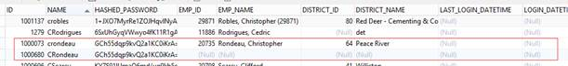

1. SD_USERS这张表的NAME字段有唯一性约束时，Oracle中约束字段可以存在多个null的字段出现, 而SQL Server这种字段都只能存在一个。

我们找到的解决方案：大小写问题可以通过设置数据库整体区分大小写或单独字段设置区分大小写来解决,但是多个null值的情况未找到合适的解决方法。

## 20180323

### 工作安排

1. 不需要解决大小写问题，用户名区分大小写会带来很多问题。把不区分大小写后产生的重复键值的记录挑出来，我可以清楚数据。
2. 你说的应该是EMP_ID_NAME_UK这个约束， EMP_ID字段有多个空值吧？如果是，这个约束现在可以去掉，我会review需求再决定下一步的修正。如果不是，我没明白你的问题，请再解释清楚一些。

工作经验交流：

1. 关于迁移的工作方法。

我们经常会有数据库迁移、操作系统迁移、编程语言迁移等需求，总体来说它们本质是相同的。它的前提是两个系统必须能提供等价的实现。能提出自动化迁移的需求，一般来说系统规模都比较大，而且要求运营的连续性。所以对迁移后系统的准确性及迁移的时间要求都比较高。这就要求自动化程度要高，迁移步骤可重复且可验证。

由此可以确定工作方法必然是拆解成小的的单元，规范单元级统一的转换机制，建立统一的测试机制，这样可控制批量规模，并容易重复验证。

但是这种方法会带来新的问题，任何系统不可能是整齐划一的，即便是一个设计很好，开发过程控制很好的团队做出的产品，也会由于各个团队成员对设计理解、规则的遵守、经验的不同产生实现上的差异。这种差异的比重成为构成整个项目难度的关键因素。

所以对差异的处理成为整个工作的瓶颈，如何做好差异的处理，是整个项目实现效率的关键。

当我们确定主要转换机制时，首先要确定目标系统的可行性，这个是基本的。但是这个转换机制必须要考虑处理差异的代价。处理差异不会在进行主要转换时同步进行，所以只能提前处理或是延后处理。

1. 预处理。将差异化的单元转换成符合主要转换机制的单元。
2. 主要处理。原始单元通过主要转换机制无损地转换成目的单元。
3. 后处理。差异化单元在通过主要转换机制后可以无损地产生目的差异化单元，再进行消除差异化处理。

在实际项目中，我们往往需要根据不同情况将以上过程进行不同的组合及叠加。

以上是对迁移工作方法的简单抽象的说明，在实际项目中需要结合实际情况进行分析，选择具体的策略和方法。欢迎讨论。

练习题：假设你要做一家搬家公司，请设计公司的工作流程。如果有业余时间做一下，可以拿出来讨论学习一下。

2、信任和怀疑

我曾经在和你们团队的交流中反复说过两句话，“一定要相信Adam“，“千万不要相信Adam”。这表现了我们经常面对的两难处境。什么时候遵循什么原则，这是一个需要练习的方法和能力。

在我们面对一个已经存在的系统进行修正和继续开发，继承着无数的决策点，固化了实现。当一个问题出现，或是增加一个新功能（可以看做是解决一个新问题），我们需要把这个问题放在已经存在Context中去寻找解决方案。而在分析的问题时候，尽量少地去圈定变量，会使验证变得更容量，效率往往会更高。而其他的常量，则是你信任的假设，也就是测试中的pre-condition。当转换一个分析角度的时候，之前的某个常量就会变成要验证的变量，也就是说同样一个假设现在变成了怀疑对象。当我们怀疑一个存在的时候，需要溯回到它的存在的必要性去检视和验证，当Context改变时，一个过去的存在可能没有了存在的必要，甚至是没有存在的可能。

今天关于约束字段多个null值的问题就是这么一个情况。

那么回到这个问题的本源，它实现上是表达了两个需求，一是一个用户可以对应一个雇员，或是没有雇员对应，二是如果有雇员对应，一个雇员只能有一个帐户。这是需求，我们要相信它，去寻找解决方案。它是常量。

当在新的环境中，一个受约束的字段不能有多个NULL值，这是数据库平台的约束，它是一个新的强制性的常量。这时我们应提出对需求的质疑，或是对约束合理性的质疑，或是对代码实现的质疑。

关于Username区分大小的问题，可以回归到username命名归范的本质问题去质疑。设置数据库整体区分大小写或单独字段设置区分的解决方案，需要验证确认平台解决方案的可行性和可靠性。

任何问题总是有很多的解决方案，最终的解决方案永远是当前情况下综合的效率考量。

两句话：

1. 存在即是合理的。信任已知的存在，会让你走得更快。
2. 存在都是可疑的。正确识别已知存在的可疑之处，会让你飞得更高。

希望对你们工作有所帮助。欢迎讨论。

Hi Bright,

之前我们说过你们要有一个详细的移植步骤文档，但到目前没见到，刚开始做不要非常全面，一点一点去完善就可以，但要开始做。

因为没有这个文档，我无法搭建测试数据库，因为不知道具体配置上是什么，这些配置都要记录在文档中，这样在测试时才能去验证，出了问题才能修正。我把配置部分在Database_Conversion_Guideline文档中起了个头。

今天你们务必把现有的步骤和配置集结成文档，这样我可以重复和检测这些步骤，不然的话，我只能靠猜了。

你在这个项目上应当是Lead的角色，全面统筹工作是需要你做的。

Hi Stone,

你的数据库表创建脚本不工作。

1. 你最先建的sqlservercreate.sql脚本本身有许多数据列设置了缺省值，它执行时SQL Server自动生成了Constraint。如DF__COUNTRIES__LAST___17036CC0，是COUNTRIES表的LAST_MODIFIED_USER_ID列缺省值为0。注意最后几个数字可能是随机数。
2. 你创建了另外一个脚本，Database_Conversion_测试脚本.sql，来修改部分列的数据类型。如ALTER TABLE [dbo].[COUNTRIES] ALTER COLUMN [LAST_MODIFIED_USER_ID] int; 当执行这个修改时，会报错：

Msg 5074, Level 16, State 1, Line 7

The object 'DF__COUNTRIES__LAST___17036CC0' is dependent on column 'LAST_MODIFIED_USER_ID'.

Msg 4922, Level 16, State 9, Line 7

ALTER TABLE ALTER COLUMN LAST_MODIFIED_USER_ID failed because one or more objects access this column.

1. 按照SQL Server的数据库设计，需要先删除约束，修改数据类型，再添加约束设置缺省值。你的脚本中并没有这些操作。不知道你是怎么修改成功的。

星期二开会时，我提到工作方法会导致你返工的问题，现在看来不返不行了。用创建脚本加上修正脚本的思路是有问题的，这会导致你不得不管理多个脚本，且每个脚本要管理多个版本。而且从我看来系统自动生成的约束名称中的随机数，是不可逾越的障碍。

从Bright的更新中看，你们能够进行性能测试，说明你可能并不存在以上的问题，如果你有好的解决办法可以和我说明一下。

今天请把现有的脚本整理好，并在移植步骤文档中写清楚执行顺序。

目前我不能根据你们提供的文档正确搭建环境，无法review你们的工作成果。

Hi Bella,

你们的burndown chart不能反映应当的项目进展状况，也没有根据我的要求进行调整和修正。Bright在记录上应该没有完全掌握， 请你尽快把项目进展梳理一下，否则会影响本月工作时数的核定，项目不能按预算完成也会影响以后的项目。

### 早会记录

### 下班前工作汇总

## 20180324

### 工作安排

关于数据存在的问题：

1. 删除EMP_ID_NAME_UK约束(EMP_NAME,EMP_ID)
2. 删除用户记录1000680，数据库中不区分大小写
3. Service_ticket表中缺失的UniqueId要补上。
4. Database_Conversion_ForeignKey.sql 中有两句不工作，我在文件中标注了。
5. Database_Conversion_sequence.sql生成的NOCACH的语句不工作，请检查。
6. DatabaseConversionTest不能运行，原因是和EService工程交叉依赖，也就是说在这个项目里必须要动EService，这与我们之前定下来的原则不符。我们说过ORACLE和SQL两套DAO并存，但不强制依赖同一个BASE，这样两套能独立运行，继承自同样的接口。我把eservice 的Oracle Dao加了过来，调整了reference的依赖。
7. 在原型中我们并没有转PBK_PRICING_ITEMS这张表，你们在测试中用的是PriceItem的对象，当然在sql database中取不到结果。

几点反馈：

1. 数据库名字统一为 eservice6
2. 整个流程不连贯，有的脚本需要用新生成的，依赖关系混乱。SVN中存在各种版本脚本，搞不清应该用哪个。
3. 没有环境清空脚本，每次失败都需要删除数据库再重新创建。如果是这样的话，应当有创建数据的脚本。
4. 没有贯彻我们开会制定的策略。
   1. 指定提前预转ID，这个应当先做到原型中，它可以降低原型调试的难度，也可以节省测试时间。而且它对处理sequence提出了新的要求。
   2. 分块迁移。我知道你们还在开发这块，但是在代码上看到贯彻战略的设计。
5. 迁移步骤文档中只需要如何执行迁移的描述，这个将进化成最终执行的操作指南。如何进行DAO移植的部分，应当是在Database Migration文档中。每个文档都有它的用途，不要混在一起。
6. 从代码和文档上看，方法上存在以下若干需要改进的：
   1. 将大任务切割成小任务来完成。这样做的好处是可以分别处理，降低单位任务的复杂度，从而降低整个任务的复杂度；坏处是任务间的协同的复杂度增大了。但是通过设计可以规范协同方式，从而降低协同的复杂度。
   2. 动静的结合。有些事情是靠静态的形式去做比较好，比如说创建数据库的脚本，生成后改动很小，没有必要一次一次地去生成，一旦重新生成的脚本和之前的不一样的了，还要回头去找原因。即便是规则变了，用文本编辑器替换也要比用代码生成的效率高得多。因为从代码上看，你们还不是要做一个通用转换工具的例子。还要记住一点，生产数据库是动态增长的，在切换的时候，哪些是需要根据生产数据的最终状态刷新。
   3. 目标感。我们前两次开会，对迁移的策略提出了一些要求，比如说指定提前预转ID，这是保证切换时效性的非常重要的战略决定，这个接口应当立即加入到解决方案中，因为它是原型很重要的需求。对战略方向的要始终贯彻，而且体实现要根据战略及时修正。
   4. 持续集成。每天提交的脚本和代码，应该是工作的版本。

### 早会记录

### 下班前工作汇总

           Svn 代码库有点问题，代码暂时无法提交。 迁移数据后发现 四张主表无法关联39张表的184709 条数据。

1. 可能有关联关系不完整，sql脚本中已给出关联查询。
2. 请确认数据是否为脏数据。

这些不是脏数据。

你发现的问题是由于我删除了部分数据，但是数据约束上的问题导致的。另外一个原因是，生产数据导入测试数据库时，有数据丢失。

我正在处理这些数据，拿到干净数据后，再发给你们。

## 20180328

### 工作安排

首先，强调一点，目前只集中精力保证Pumping Call Sheet和Pumping Service Report和它们依赖的数据表转换成功，并通过测试。Fracturing , Coil Tubing 和Nitrogen先不考虑。目前有数据但是新Sanjel不用它们。以后需要是时，我们有转换工具在手，也容易做。

CallSheet_Headers, Jobs 要全部数据。

但其子表只要 Header是 Service_line_Type = 2 的数据。

目前重要的是把整个流程理顺，尽快进入应用测试。可以把eservice branch出来，和sql dao连起来调试一下应用。

重要的事情说三遍！！！

每天提交的代码必须可以工作。

每天提交的代码必须可以工作。

每天提交的代码必须可以工作。

1. 今天新加的代码和数据库清理部分，配置文件没有提交，导致不能测试。虽然我可以猜出来并试出来，但那纯属浪费时间。2_Database_Conversion_sqlserverCreate.sql文件中的REFERENCETABLE创建语句有两行，而且有一个是拼写错误。
2. 在设计和实现时，要时刻想着客户或协作，你做的东西永远不是给自己用的。必要的注释和说明是要有的，不要让别人去猜。
3. 新加的一些sql文件，如Database_Conversion_AllDependenceTable.sql找不到，估计可能是没提交。导致程序不能运行。
4. 脚本生成，数据转换都放在一个执行程序里，通过配置文件的设置去改变流程，好象不是那么清晰。每次都清空从来一遍，那么导入业务数据的时候，就把引用数据清空了。反之亦然。导致整个处理方案不能一步步稳步向前推进。目前我还不能验证任何一步是稳定可用的。请把结构部分的解本稳定下来，生成脚本部分的程序除了最初生成时需要外，也不再需要了，从主程序中剥离出去。

今天不能测试，放弃了。希望你们明天能给我一个工作的版本。我可以提供反馈给你们。

### 早会记录

Hi，Adam

       Sorry， 我的代码未完成提交，非常抱歉。

1. 2_Database_Conversion_sqlserverCreate.sql文件中的REFERENCETABLE创建语句有两行，而且有一个是拼写错误。

------REFERENCETABLE 是工具测试临时表，创建语句不使用，已删除。

1. 在设计和实现时，要时刻想着客户或协作，你做的东西永远不是给自己用的。必要的注释和说明是要有的，不要让别人去猜。

------工具代码中会尽快补充上注释。

1. 新加的一些sql文件，如Database_Conversion_AllDependenceTable.sql找不到，估计可能是没提交。导致程序不能运行。

------新增的脚本，未提交抱歉。当前提交到  Oracle to SQL\迁移步骤 文件夹下命名为1_Database_Conversion_AllDependenceTable.sql

1. 脚本生成，数据转换都放在一个执行程序里，通过配置文件的设置去改变流程，好象不是那么清晰。每次都清空从来一遍，那么导入业务数据的时候，就把引用数据清空了。反之亦然。导致整个处理方案不能一步步稳步向前推进。目前我还不能验证任何一步是稳定可用的。请把结构部分的解本稳定下来，生成脚本部分的程序除了最初生成时需要外，也不再需要了，从主程序中剥离出去。

-------迁移工具会出文档说明。目前oracle 数据查询逻辑改了3次，这个说明文档暂时没有形成操作手册。

目前已实现

1工具是否需要清理数据库，2  是否需要迁移数据   3 数据是依赖关系表还是reference数据  4 是否执行约束脚本  。每项都可单独执行

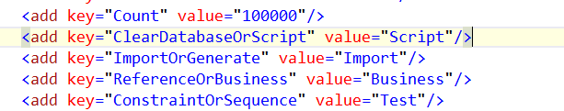

另外 有个问题：

CallSheet_Headers子表只要Header是Service_Line_Type=2的数据，那么Service_Report_Headers的子表也是只要Header是Service_Line_Type=2的数据，这样理解对吗？

是否生产迁移也使用条件判断确定需要导入的子表数据， 目前迁移工具是迁移主表关联的所有子表数据，不区分主表中某一个属性的值。

### 下班前工作汇总

1. 今天我们重新整理了测试步骤，以及工具使用说明  Oracle to SQL/迁移步骤/ToolsForMigration_UserManual.docx
2. 在进行重复测试的时候第一步 1_Database_Conversion_AllDependenceTable 不用再次执行，其它按照步骤执行
3. 新创建了eService的Branch <https://184.69.193.254:9880/SanjelEService/branches/DatabaseMigration>
4. eService在Branch上已经和SqlDao连起来了，初步可以进行应用调试
5. 待确认的数据文档有更新，请Review

## 20180329

### 工作安排

问题一：CallSheet_Headers子表只要Header是Service_Line_Type=2的数据，那么Service_Report_Headers的子表也是只要Header是Service_Line_Type=2的数据。

答：

这个表述不全对，不知道你是否理解了。在我们的数据中，有一部分数据是老Sanjel的历史数据，其中有三个service line的数据目前新Sanjel没有该项业务。但是数据无法清晰切割，所以只能从表的级别来分。这样我们可以不用花费不必要的时间去验证目前不需要的数据。

原则一：CallSheet_Headerst和Service_Report_Headers 主表全转。

原则二：Common Section子表的数据全转，即以CSH_和RPT_开头的表全转

原则三：分service line的子表只转以PUMP_和PSPT_开头的表，验证关系是Header的Service_Line_Type=2

以上是交易数据部分。

引用数据和安全数据全转

问题二: 是否生产迁移也使用条件判断确定需要导入的子表数据， 目前迁移工具是迁移主表关联的所有子表数据，不区分主表中某一个属性的值。

答：不需要按属性的值区分，一张表只存在全转和不转两个选择

今天没有时间测试你们的工作，明天再看。新的数据已经传到你们的测试服务器了，你们可以导入你们的数据库。这是生产数据完整副本。可能很多问题不再存在了。

说一下待确认数据：

1. Vehicle 表不要了。相关外键删除掉。在建立新的外键约束的时候，请注意有些约束在Oracle数据库中是disabled，这种约束不要再建了。
2. PBK_SERVICE_CATEGORIES  表中没有ID 对应 PBK_HEADERS 表的 SERVICE_CATEGORY_ID 字段。这个问题是什么意思？
3. JOB, Service Ticket，Service Report两个表是应当可以根据Job Number对应起来的，Job 里面所有的数据都有Unique Id，那么没有的已经被清除了。可能是没有的数据，或是上传失败的数据，而且这些数据中有好多是测试数据，需要甄别。我明天做这件事情。现在的做法是把Service Tickets和Service Report Header通过Job Number对应起来，生面一个Unique Id给它填上一个。以满足目前测试的需要。

### 早会记录

### 下班前工作汇总

1. 今天我们重新导入了最新的数据，还是存在数据问题，麻烦确认下给我们的数据是否是最新的
2. 我们重新整理了测试步骤，测试中出现问题请及时反馈给我们，我们好做修改

## 20180402

### 工作安排

重新导了一份数据出来，你们再倒起去试试。

### 早会记录

### 下班前工作汇总

1. 今天我们完成了Dao的测试，代码和脚本已提交，请Review并测试。
2. 导入新的数据后，之前发现的疑似脏数据问题已测试未再次大量出现，仅发现RPT_UNIT_SCTNS表中9条数据没有关联的ROOT_ID.关联关系如下  
   SERVICE_REPORT_HEADERS.id = RPT_UNIT_SCTNS.root_id  
   RPT_UNIT_SCTNS 中异常数据 root_id为，SERVICE_REPORT_HEADERS  
   1098402  
   1099229  
   1099428  
   1098535  
   1098535  
   1099229  
   1099229  
   1098402  
   1099428  
   SERVICE_REPORT_HEADERS中未找到对应的ID。
3. SEQUENCE 测试有一个问题

SEQ_SD_PERMISSIONS  新导入的oracle数据库当前值为1000401 ，但在SD_PERMISSIONS表中发现11条 id值大于1000401的数据，请帮忙分析可能出现的场景。

截图如下：

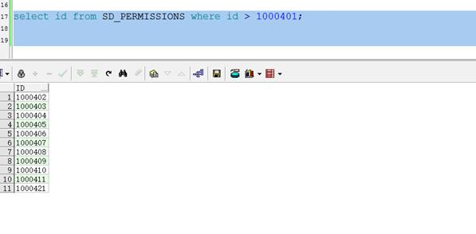

查询三次后SEQ_SD_PERMISSIONS 的Nextval值后的截图如下

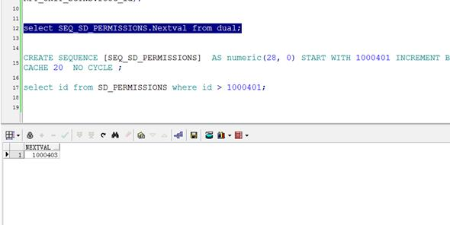

1. SD_USERS表中有7对Name重复的数据，这些数据与该表的唯一性约束相违背，请协助处理这些数据

select *  from SD_USERS sd, SD_USERS su where upper(sd.NAME) = upper(su.NAME) and sd.id !=su.id;

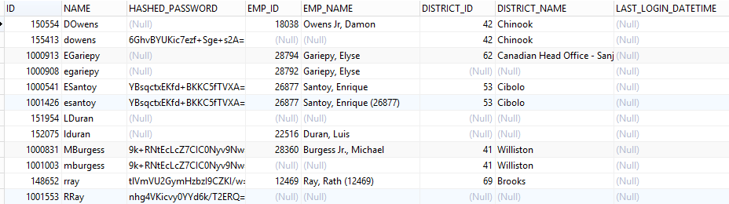

## 20180403

### 工作安排

1. 脚本测试不连续的问题还是没有解决。之前和你们讲过动静结合的问题，比较稳定的脚本就固定下来，不要一遍遍去生成了。从前往后推，稳定一步是一步。比较靠前的步骤一动，后面所有的都得重测试。

1_Database_Conversion_AllDependenceTable.sql和3_Database_Conversion_DataType.sql是必须手工编写的，不能自动生成，所以在转换程序中清除脚本的过程，不能删除REFERENCETABLE和NONMIGRATESUBTABLE两个表。目前全部执行配置会卡在找不到REFERENCETABLE表。

所以，全部执行的配置是不工作的。必要的手动执行脚本还是必须的。

经过测试，全部数据转换只需要10分钟左右，我们将取消大窗口，进行一次转换。

用batch文件将整个过程串联起来，转换工具配置为只转数据和生成sequence的脚本。其他sql脚本进行冻结，如有改动，手工去改。

如果有重新生成的必要，请说明必要性。

1. 脏数据是由于RPT_UNIT_SCTNS的外键约束没了，级联删除没了，所以主表记录删除时，这些记录没有被删除，你们可以手工删除。
2. 那部分数据是直接从数据库中插入的，忘了更新sequence的值了，需要预处理。测试时，手工去改。
3. 安全数据中的脏数据，我们会清理。测试时，手工先删除。

Call Sheet 获取Call sheet number方法没有改，导致测试失败。我把相应代码和eservice solution中的reference改了，现在可以运行了。我成功地创建了一个call sheet。你们继续把其他部分都测试一下

### 早会记录

### 下班前工作汇总

1. 今天主要测试了ProgramManagement、CallSheet和RigJob状态的转换，测试中发现的问题已经修改。
2. 测试步骤重新整理已经更新，exe文件路径存在中文会提示文件找不到，执行报错。请拷贝迁移步骤中的文件到非中文路径下执行。

## 20180404

### 工作安排

你们继续进行数据转换后的系统测试，认为稳定了告知我，我们继续测试，有问题再反馈给你们。

接下来可以开始下一个阶段eService相关开发工作了。开发在原来的trunk中去做，每周向data migration branch合并。

需求在trac中，我还在继续添加。我写了一些Test Case的例子，你们做为参考，并按同样规范写其他的测试用例。你们先进行分析，然后估算时间，然后我来确定本期做哪些任务。

我把开发流程结合Trac的使用整理了一下，大家遵守这个流程，希望藉此能够让开发质量能够有所保证，沟通也能更流畅。这个流程需要规范和适应，欢迎大家反馈意见，我们逐步完善。

特别强调一点，**任务不清晰的情况下，不准动代码。**

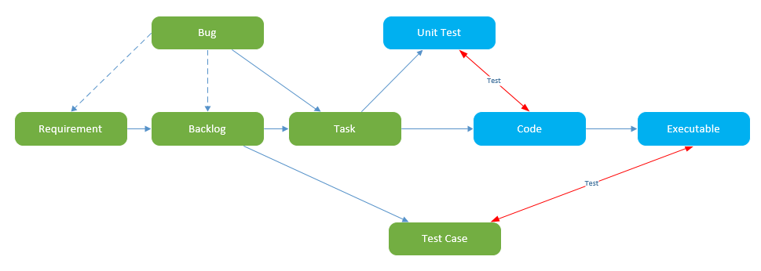

* Requirement (aka, User Story or Use Case), 是用户提出的需求
* Backlog，经过对需求的分析，通过设计，形成的一系列工作目标，每个工作目标应该只局限于一个系统或子系统或组件或模块的系统边界内。如有必要，可以根据实际需要形成层次结构。一个需求所产生的backlog的集合逻辑上与需求是等价的，并可以相互验证。
* Test Case. 根据Backlog中的目标定义，形成可操作的目标检测流程。通过Test Case的设计，可以对应设计数据结构、交互界面。
* Task。通过在Backlog基础上的在系统边界内的进一步分析和设计，可以形成程序员可执行的任务，任务的料度应控制在单个子系统环境可测试的规模，测试要求能够自动化运行。
* Code。代码包括程序代码、数据库脚本及实际。
* Executable。最后形成的可执行程序。可执行程序必须要保证通过Test Case定义的测试。

Bug。这里指的是在系统交付运行后，用户反馈的系统实现缺陷。它可以是分析、设计及编码中的缺陷导致的，在修补此缺陷时，同步修补更新相关文档。

Trac Guideline:

1、对文档本身的修改和完善使用修改功能，Trac本身具有版本管理功能，比较容易进行对比。

2、关于文档内容的交流使用回复功能。它具有线程的连续特点，比较容易理解上下文。

3、在分析过程产生的非代码文档，如流程图、交互图、类图、状态图、数据结构定义、测试数据定义等，需要做为附件上传到相关的Trac 记录中

### 早会记录

### 下班前工作汇总

1. 查看了Trac上新加的需求，并加了中文描述和问题，需要Review一下。
2. 新整理的数据库迁移步骤放在 Oracle to SQL/Database_Migration_Steps ，bat脚本操作指导 Database_Migration_Steps/BatForMigration_UserManual.docx。
3. 在执行bat脚本之前，需要先处理SD_USERS、SERVICE_REPORT_HEADERS、SERVICE_TICKETS表中的垃圾数据，否则加约束时会报错。

# 第九期Dispatch Process（ProductHaul&Job Alert）

## 20180411

### 工作安排

Trac Ticket的几个问题，4月3日给你们发了Guideline，你们好好学习一下，把它整理一下，大家都按一个流程做。

* 所有的Ticket的Version必须正确填写，以便于管理和查询，本期的Version 是6.5 。
* 谁最后一个改动Ticket，把Owner改成自己，这样便于相互沟通。
* 问题放在回复里，不要放在正文里。
* 从requirement到backlog的转换你们要考虑一下应该做什么？backlog应该包括什么内容？如果只是简单总结或是重复requirement，就没有必要了。
* 问题回答了，请查询

另外，四月份总时数要控制在160小时之内，请根据目前的需求分析开始估算时间。

打错了，应该是260人时，三月份超太多了，超额部分，后面得摊薄一下。按你算下来的时间，本月剩下的工作只能留一个人。

你把数据库转换项目总人时拢一下。需要和前面的报价对比一下。

我明天再和领导商量一下。

### 早会记录

### 下班前工作汇总

1. 数据库转换项目总共花费740.5人时，预估人时600人时，实际比预估超出23.4%。按照260人时来算，后面两周只能有一个人投入了，你review下我们预估的时间再决定后面做哪些任务。

关于开发流程

1. 关于开发流程从requirements到backlog的转换，是应该先对需求进行分析，可以通过流程图、活动图、类图等文档来进行设计和说明，以确保实现的正确性。经过跟团队成员沟通，对于一些比较简单的需求我们可能不需要其他工件，对于稍复杂的需求是需要这样做的，比如Ticket 56就需要画出设计模型或其他文档跟你讨论。
2. 目前咱们的流程是根据Requirement分析出Backlog，然后根据Backlog分析之后形成开发员可以执行的工作。这里有个问题，根据Requirements分析并识别出Backlog，这个Backlog可以细化到组件级（或者细分到子系统级别），比如eService.Service\eService.Dao\Online Backend\ Online Frontend\...，根据这个Backlog开发员认为可以直接进行开发，不需要再细分为Task。，比如因为他们觉得这样再细分的话会更麻烦。

以上是我们对于开发流程的一些理解和建议。

## 20180412

### 工作安排

关于开发流程:

* 目前开发中存在的问题是需求理解不准确，沟通不畅，导致实现不到位，返馈次数过多，导致总体质量和效率下降。因为开发员总是从一个点入手，由于经验不足，对系统依赖和业务逻辑上下文识别能力还不足以边做边设计。形成规范，严格按规范去执行，看似做了一些多余的工作，实际上是强制思考和设计，把准备工作做到前面。一个开发员实际上用于写代码的时间，一般不应超过总的开发时间的30%。
* 我们目前没有一个好的工具来维护分析的流程和文档，从requirements到backlog再到task，我是希望你们能进行两次迭代分析，以充分理解决需求和完善设计。与backlogs相对应的应该 是一个系统模型，新的需求来了以后，实际上是在原有的系统模型上找到所有的扩展点，描述清楚哪些原有的模型需要改动？哪些新的模型需要加入？新的模型与原有模型怎么交互？它们之间的约束是什么。文档的目的是为了把问题描述清楚，而不是为了写文档而写文档，简单的需求简单写，复杂问题根据需要加入其他工具来描述。从文档的简繁程序，也容易发现你们对需求理解和设计的问题，发现分析不足或是分析过度的问题。
* Task是第二次迭代，对应实现模型。最终对应到代码提交的版本。而且也是项目管理的基本单位。这个任务必须做。在任务规划中，直接可以看出最终设计。也就是说，在没动代码之前，可以提前找出bug了。
* 两步做的是不同的事情，在你们的建议中是把它都做到了backlog里面。在做的过程中，动手前没有想清楚自己该做什么，而是一种做着看的方法。

对于我来说，我是在试图解决目前团队开发效率低和质量差的问题。现在平均每个任务需要2至3次测试反馈才可以达到正确实现和质量稳定，相应的是我需要匹配一半的工作时间来配合你们开发，对我来说太高了。而解决这个问题，根本还是要提高你们的个体能力，所以只好从基础训练抓起。建议你们去读一读《刻意练习》一书。就象专业乒乓球运动员一样，训练都是分解成枯燥的专项训练，一个位置几十万次的击打，形成肌肉记忆，才能在比赛中随心所欲。

在提高文档效率方面，你们应该做的是，练习分析的套路，总结出文档模板，这样按一个模式去工作，效率就会提高。

这是目前解决团队存在问题的方案，这是个理念的问题，是原则问题。如果不同意这个理念或不愿意通过这种训练提高，工作中就会产生不必要的冲突，那样就不适合在这个团队工作。

从昨天提交的代码中举一个例子。

Linsee在Rig Job中增加了两个新的属性，Job Number和Ticket Number。

需求文档：Ticket #47

Backlog： Ticket #70，几乎是直接将需求文档中拷贝过来，没有任何分析过程体现出来。

由于需求文档是我写的，它不是用户写的，所以用的是“在RigBoard的Job Date列增加悬停事件”这样的描述。对比来看，backlog反而更象需求。Backlog是Bella写的。Linsee按着Backlog提供的信息去做的。在这个过程中，没有人意识到，Job Number和Service Ticket Number实际上是同一个Number。因为没有设计，所以在实现上也就想当然的加了两个新的属性。

接下来会发生以下的事情：

* 一种可能性是，按着这两个属性的增加，在RigJob表中增加两个字段，修改RigJobDao，RigJobService和前台等一系列代码。估计得8个小时能最终得到一个稳定的功能
* 另一种可能性是，Linsee做着做着发现了第一种可能性的代价太大，于是停了下来，开始构建JobMicrosevice来动态获取Job Number。也就是说从中间开始。具体后面会遇到什么问题？现在是不知道的。需要多少时间，也是不知道的。我不知道在这个过程中，是否已经有代码回滚发生？

对于我来说产生的问题：

* 由于每个月都有预算限制，在有了估算的前提下，才能确定优先级，对需要开发的需求进行取舍。没有确定优先级就开始开发，可以低优先级的任务预支了资源，从而造成高优先级任务无法完成。
* 无法了解你们对需求的理解和设计方案，在见到代码前不能及时发现潜在的风险。

要求：

* 接下来的两天中，完成已经开始的任务，不要再开始新任务的编码。
* 按照流程进未完成的需求进行分析，设计，分解，周五下班之前完成估算。我会根据形成的文档对设计进行评估，确定开发优先级，根据本月时间预算，确定本期开发的项目范围。
* 昨天已经要求把本期所有ticket的版本都改成6.5，我不知道你们怎么从那么多ticket中找到本期要做的。

本周还是保持两个人投入。下周一，我会给你后续的明确指示。

#54和#61 更新了。

#56 的设计我通过相关的Test Case 已经给你们了，相关UI上的变化也都说得很清楚，你们不需要再设计，你们需要把未完成的部分补齐。

再重申一遍，用版本来管理tickets，6.5版本的tickets都是有效的。你们新创建的ticket中的错误版本必须马上修正。

### 早会记录

我们稍后会对你以下开发流程的说明进行讨论和学习，有问题会再跟你沟通。

### 下班前工作汇总

Trac上错误版本号已修正。今天主要给Linsee和Bright讲了一下UML建模的知识，另外新增了一部分系统模型[https://184.69.193.254:9880/SanjelDocuments/trunk/Projects/S-System Model/S-SystemModel.vsd](https://184.69.193.254:9880/SanjelDocuments/trunk/Projects/S-System%20Model/S-SystemModel.vsd) 。

另外关于Job Alert的需求#54需要确认下是否要将Job Alert与Rig Job一起在同一个列表中显示，已加回复。

明天我们补齐TestCase以及对已经列出的需求继续分析和设计。

## 20180413

### 工作安排

Product Haul 重构的设计在相关的Test Case中，主要包括以下修改：

1. 将Product Haul中的Load部分分解出来，从而实现一个Product Haul包含多个Load.。概念模型文档在SanjelDocuments\Requirements\Phase 9\Product Haul V2Product Conceptual Model.vsdx 中的LoadSheet Model中。
2. 用户界面的改进，我有一个UI示意图
   1. 右击Blend的第一级菜单中，删除”Go with Crew”菜单项，相应在Product Haul页面中增加一个Go with Crew的点选框
   2. Product Haul页面中增加一个Load to Existing Haul的点选框，点中后可以选择这个RigJob中已经存在的ProductHaul
   3. 右击Blend的第一级菜单中，其他选项下面还有两级菜单，第二级是Product Haul，第三级是Product Load. 如果点击第二级菜单，则对整个ProductHaul进行操作，如果点击第三级，只对相应的ProductLoad进行操作。相应示意图，请见文档中的Page-10.。
   4. 第一级菜单中的Need Haul功能不变，它只是标注eservice中的blend是否need haul，并在Rig Board上显示红色状态。目前对创建ProductHaul没有强制约束。
   5. Blend的数字颜色规则不变。

请将这个改动和Job Alerts分析好，我批复后再动手写代码。

以后在提交说明中要加上相关的Trac Ticket Number

Hi Linsee,

昨天的例子中已经讲过Job Number和 Service Ticket Number是同一个Number，为什么还要在代码中显示两次呢？

### 早会记录

### 下班前工作汇总

今天我们对剩余的需求进行了分析和设计，详见文档：

[https://184.69.193.254:9880/SanjelDocuments/trunk/Projects/S-System Model/S-SystemModel.vsd](https://184.69.193.254:9880/SanjelDocuments/trunk/Projects/S-System%20Model/S-SystemModel.vsd)

<https://184.69.193.254:9880/SanjelDocuments/trunk/Projects/D-Design/EServiceDesignModel.vsd>

另外新增了部分TestCase和Backlog，详见Trac上的更新。

关于JobAlert的两个Backlog #93 #94 加了问题需要确认，需要明确新增和删除Job Alert的入口。

有不对的地方还请指正，谢谢。

## 20180416

### 工作安排

JobAlert不存在新实体，它也用RigJob这个实体来表示，只是它不一定有Active的Rig与之绑定。在你的方案里，如果解决了RigViewModel上的冲突，也就解决了Job Alert以Rig Job实体存储的问题。

另外没明白你们在设计文档提出的问题：混合展示的数量和合并单元格等问题。

我把Job Alert做了示例，可以从wiki首页的开发过程进入，具体细节分析，和未写的task，你们补齐。继续完成示例的写作。

很高兴看到你们开始画图，至于对错，有用没有，这是在学习过程中去验证。由于Visio没法保进行版本控制，也不好进行前后比较，我们可以接受手画的示意图，拍照做为附件放到ticket中，如果改了就在原图上直接标注和修改，或是重画。命名时自己管理一下版本就行了。这样可以更高效一点。

EserviceDesignModel中新画的对应每个Use Case的Collaboration Diagram协作图，用法并不对，这些用时序图更合适，因为已经是系统模块的设计图了。Collaboration 协作图用来分析更合适。我相信你们一定是一边画一边骂Adam脱裤子放屁，就象我以前骂Luke一样。但我相信你们脑子里想得更清楚了。

挑出两处错误：

Schedule a load to an existing haul中缺少读入已存在product haul的步骤。

Schedule a new product haul 中，插入Product Load 应该在插入product haul之后。这里有个外键约束存在。这个应该在类图中标注方向。

没有时间去逐一细看，你们自己再复查一下。

Job Alert不要有现有的JobAlert 实体实现，用RigJob直接实现。用status标注就行了，注意listed逻辑。我把RigJob中的JobAlert注释掉了。

原有的Job Alert的后台实现是一个失败的例子，分析还没完成，项目的SCOPE还没定下来就忽忙实现。时间浪费了，现在设计变了，它就没有了。

请重新整理文档，落实到task ticket, 重新估算时间。

Task Ticket不用小到每一层写一个，原则上是一个开发员能独立完成的任务单元，但是要把它涉及的各层任务目标写清楚。

### 早会记录

你猜对了一大部分☺我们确实是在画图的时候有些抱怨，不过大家还是耐着性子继续画，因为我们知道跟着Adam的方法走是没有问题的，毕竟你的方法跟Luke的方法是高度一致的。在进行分析和设计之后，确实对整个流程以及更多细节问题更清楚了。

以下你提出的问题我们会修正，今天根据最新的答复更新系统模型以及设计模型，并完成Task Ticket及时间估算。

### 下班前工作汇总

今天我们更新了分析和设计文档，新增了Task ticket，时间已重新估算并在burndown中更新。

Ticket #54新加了回复，需要确认下问题。

## 20180417

### 工作安排

图画得有进步了。后面你们会感觉到一切工作都是值得的，等练到头脑中可以清晰的把图构建出来了，很多细节的图也就不用画了。但用于交流，画图还是比较容易的。以下是改进意见和反馈。

1. Bright，在更新EserviceDesignModel中的图时，把交互图改成时序图。Linsee新画的两个时序图，读起来就清晰的多。但不用特意去把它们现在都改了。
2. Bella在S-SystemModel中的Online Conceptual Model中的”Click Schedule Product Haul” 分支可以存在理解错误，我给你的示意图中，“Schedule a new product haul” 和”Schedule a load to an existing haul”用的是方框，不是圆角框。它们表达的是在Schedule a Product Haul点击后可以完成这两个功能中的一个，而不是两个菜单项，只有一个入口。而执行的是那个功能取决于Create Product Haul页面中是否点击”Load to an Existing Haul”。

与此相关，S-SystemModel中Schedule a load to an existing haul-AD01和Schedule a new product haul-AD01应该是一张图，EserviceDesignModel中的Schedule a load to an existing haul(third party)-CD02和Re-schedule Product Haul-CD03也应该是一张图，改成时序图会看得更清晰。

你可以从Use Case的角度把它分解，它可以变成Create Product Haul, Create Product Load, Add Product Load to Product Haul, Add Unit Section, Add Third Party Section然后把它们再通过扩展和包含连接起来。每一个功能表述是一个Use Case，但实际上通过几个简单的Use Case串联起来实现了。

对照活动图和时序图相互验证，自己就能发现问题了。

1. 我在Trac中Active Tickets by Version的查询中把Keywords也加入到显示中，我们用Keywords来填入上一层的关联关系，这样可以方便查询requirement对应的Backlog和Backlog对应的Task了，目前看起来还是很乱，很难对应。
2. Burndown Chart 还是看不明白到底用了多少时间，还需要多少时间。请把它整理好，特别是图要显示正确，我现在看到的图是下面这个样子。

分析的功夫不是一两天能练出来的，在后面的开发中，不清楚的时候就去补图和改图。希望大家习惯这个流程。以后和我交流，先画图，问题往往是画不下去了。另外目前你们的分析基本上在线性分析的层面上，关注的是流程和逻辑，所以用活动图和时序图觉着比较自然。以后在练习中要加入类图和状态图，练习从关系和状态的角度去思考。交互图对系统分析很重要，特别是识别接口。要自己去体会什么时候用什么图。大家按着这个思路继续修炼吧。

今天继续完善Product Haul和Job Alert的分析，并根据分析排定优先级，确定估算时间。这两块我确认时间后，再决定先做哪个。目前本月时间不够用，我们必须得放弃一些任务。

Bright和Linsee手痒痒了吧，可以继续做其他任务。#116暂不做，#113如果没动手就先不做。

有问题及时和我沟通。

### 早会记录

经过几天的分析和画图，大家似乎越来越习惯，当然还是有很多问题得不断改进。

问题2，我的理解跟你说是一样的，入口只有一个，画图的时候想着如果把两种情况画在一个图上会比较乱，所以分开了两个图，稍后我修改一下。

问题4，昨天只是把任务列出来估了时间，burndown chart还未整理，今天会继续分析，排定优先级，更新burndown chart。

### 下班前工作汇总

1. 更新了以下提到的系统模型和设计模型（Schedule a Product Haul）
2. 更新了Burndown Chart
3. 部分Ticket加上了Keywords，未加完
4. Ticket104/112——Linsee已完成
5. Ticket108/109/119——Bright已完成

## 20180418

### 工作安排

从burndown chart看，到4月17日为止你们投入的总时间是218小时，我以Resources时间为准，假设没有请假没有加班。按之前沟通的本月260小时总数还剩下42小时。

#116 任务取消

#123 用了4个小时，但没有看到代码提交，估计还没有找到什么改？昨天问你时写错了。也取消。

这两个任务等到最后如果有时间再做。

管理任务预留时间过多，我给压缩到35.5小时，估计剩下时间就在这里面了。总的预留下时间是132小时，相当于每天每个人2.8个小时。以后把分析和文档时间计划到任务中去。要养成迭代的思维和习惯。可以有一个sprint planning的时间，团队用半天，复杂时用一天，对任务进行初步分析和分解，形成第一迭代的估算和任务，就这些任务开始工作。接下来每天在任务执行中，进行进一步分析和分解、合并，更新估算时间。这样从burndown上可以及时看出团队进度。

目前主要任务：

Product Haul 82小时

Job Alert 46小时

其他 40.5小时

总计 168.5小时

人员按继续双开发员投入，剩余162小时。两个时间基本上可以对上了。我更新了Burndown Chart，你再核对一下，看有什么问题没有？目标，本迭代按计划当前计划完成任务。加油！！！

今天开始动手做Product Haul和Job Alert，你们自己确定怎么分工去做，大致和我说明一下准备实现的次序。

对设计图的疑虑：

1. Display Rig Job Info – SEQ02, 在获取RigJobViewModels的过程中，要获取Blend Info, Product Hauls, Bin Assignment, 这些消息都没有体现出来。另外最后面RigJobDao上的两条消息好像也不对。
2. Schedule Product Haul-SEQ01，描述的有问题
   1. 序号标注不一致，有的没有标注。
   2. 4.1 一路应该有返回值，创建Product Load要用到Product Haul的Id.
   3. 4.3 是创建新的Product Haul的情况。
   4. 应该还有用已有Product Haul的情况，这时候应当是UpdateUnitSection。在类静模型中加上UnitSection, ThirdPartySection和ProductHaul之间的关系，相互验证就清楚了。
   5. Third Party的情况也加到这里面，就完整了。
3. Job Alert和 Rig Job在设置上的不同，影响到一些相关验证，非常重要，应该有文档描述出来。另外，根据设计，Job Alert不存在单独的实体，它只是Rig Job的一个状态，所以#94就不应该 存在了，我把#93改为了Task，还需要有一个 Create Job Alert的Backlog。Linsee 关掉了#117，因为它与#93是重复的。Burndown chart中33行，改为了#93.

另外，Product Haul Enhancement落下了一个场景，就是最后的打印。创建或更新Product Haul，最后一步是把load sheet 和breakdown sheet 打印出来。需要加上。

### 早会记录

Burndown Chart没什么问题，更新了4月17号的实际投入时间，截止到4月17日总投入时间是230小时，加上剩余任务的预估时间168.5小时，4月份预计总投入为398.5小时。

我们会按计划完成任务，有特殊情况会提前告知你。

今天主要任务：

1. 按以下提出的问题对设计模型进行修改——Bright，Linsee
2. 更新Backlog和System Model——Bella
3. Task105——Bright
4. ProductHaul相关的任务由Bright主要负责，实现次序：后台重构->Schedule->Reschedule->Cancel->Onlocation

今天Bright开始做后台任务Ticket128

1. JobAlert相关的任务由Linsee主要负责，实现次序：新增Job Alert->显示在RigBoard上->处理各列的操作->更新->删除

今天Linsee先实现新增Job Alert和显示在RigBoard上将流程串起来——Ticket93、Ticket120、Ticket125

### 下班前工作汇总

今天完成情况：

1. 按以下提出的问题对设计模型进行修改——Bright 已修改，Linsee已修改
2. 更新Backlog和System Model——Bella 已更新
3. Task105——Bright 已完成
4. Ticket128——Bright 未完成
5. Ticket93、Ticket120、Ticket125、Ticket129——均未完成，今天主要串了一下流程，可以新增一个全部手动输入的JobAlert在RigBoard上展示出来但每一列对应的操作尚未处理，新增JobAlert细节还需要继续完成。

问题：

我们将CommonLibrary项目从Trunk Merge到Branch上，但是试了几次均无法成功merge，需要你帮忙merge一下。

## 20180419

### 工作安排

总投入是380小时，这个数字是根据Resource来的，也就是在没有加班和请假的前提下，这个数字是固定的。如果有加班请假，要特别说明进行加减。

Daily Records里面记录的实际用时，是你们自己考核心绩效用的，不能做为结算依据和项目管理依据。

所以你算的230小时投入和可用按日计算的已用工时218小时之间有12小时的差别。需要你解释，并在Resources表中进行相应调整。

你们的考核模型好象有点问题😊

CommonLibrary Trunk merge 到Data Migration了。

Use Case Diagram, Schedule a product Haul后面的描述还是有些问题，你们好好研习一下，把其他的Use Case也加上去。这是个很好的学习过程。

Schedule Product Haul-SEQ01, Linsee 改得很好了，标号上可以改进，它反映了逻辑层次， 如1.2.1.1以下它不是一个串行序列，还是一个树状选择执行序列。

可改成：

1.2.1.1.3 => 1.2.1.3.1.1

1.2.1.1.4 => 1.2.1.3.1.2

1.2.1.1.5 => 1.2.1.3.2.1

1.2.1.1.6 => 1.2.1.3.2.2

在思考的过程中，要记录其中发生的每一个动作，不要遗漏重要的动作。如Create/Update Unit/Third Party section, description 的编写，应该体现在图上。把整个过程在脑海中对照Test Case跑一遍来验证是否能通过测试。

Hi Linsee,

刚刚注意到四月八日，你修改了eService Express中的Startup. 我不记得有这个任务。能解释一下吗？

### 早会记录

目前我们的做法是这样的：Resource表中每个人的预估投入时间是在Planning的时候预估的， 在实际开发过程中可能某一天会多一些，某一天又会少一些，但是总的时间基本不会变动太大。

我算的已经投入的230人时，是因为Stone投入的时间比预估多了4小时，Bella由于从上周三开始做需求分析工作，比预计的投入时间多了8小时。在Resource中已调整。

你的意思是不是说整个团队每天实际投入时间应该跟预估投入时间是一致的，对吗？

Use Case Diagram我们今天再完善。

Schedule Product Haul-SEQ01是Bright画的，今天会继续更新。

任务安排如下：

1. Ticket128、Ticket131——Bright
2. Ticket93、Ticket120——Linsee

### 下班前工作汇总

1. 模型图已更新并提交。
2. 为了不影响应用的使用，原来的ProductHaul没有动，新加了NewProductHaul和ProductLoad  Entity/Dao/Service 代码已经提交，需要你Review。
3. 对ProductHaul重构后需要对PRODUCT_HAUL表和ProductLoadSectionDao对应的PH_PRODUCT_LOAD_SCTNS表结构、外键约束进行修改，表中的历史数据该怎么处理？请协助解决。
4. Ticket93、Ticket120——Linsee  代码已提交，未添加验证

## 20180420

### 工作安排

第二第三个问题，重构方法不对，这是重做，人工测试保证质量的代价太大。重构需要有自动测试保证。

请架构师团队介入，代码回滚，通过重构来实现。如果必要，请Luke进行指导。

### 早会记录

好。今天先让Olivia和Bela协助，如有问题再找Luke指导。

### 下班前工作汇总

1. Job Alert的新增功能已实现，请Review。
2. Job Alert在Rig Board页面的展示已完成，请Review。
3. 有关Product Haul的重构，已完成的部分代码已提交，请Review。

## 20180424

### 工作安排

重构中你遇到的第一个问题是，除了实体外，引用Product Haul的程序都不在CommonLibrary中。导致不能通过resharper直接对SanjelEservice中的代码直接在实体变动时进行重构。所以你直接把CommonLibrary中的实体重构了。因为代码同期变动量太小，我无法判断你是通过重构，还是直接拷贝了原来的ProductLoad的代码进行修改，但我猜后者的可能性比较大。因为如果是用工具重构的话，BlendSectionId，AllProductLoadList，  不会同时出现在ProductHaul和ProductHaulLoad中。如果是这样的话，就没有达到练习重构的目的。

重构中常用的技术是通过编译错误进行修正，但首先要保证基础结构进行正确重构。

另外发现的一个问题是CallSheetHeader.CopyFromCallSheetHeader(ProductHaul productHaul, CallSheetHeader callSheetHeader)方法放置的位置不对，尽管它是一个静态方法，但从语义层面它表达了依赖关系，这么做暗含的依赖关系是反的。所以重构时也会给你造成障碍。所以要先把它移到ProductHaul类中去。

昨天通话中的静态模型你没有更新，不知道你是没有提交，还是没有画图。首先是并没有搞清楚哪些属性应该分离出去，没有计划重构的步骤。

从目前代码看， 只把一部分属性移了出去，还剩下一部分仍在ProductHaul里面。我今天试着重新重构了一下，感觉要你接着我的重构继续的话，可能难度更大。所以决定让你继续在你的代码基础上做。步骤如下：

第一步：

1. 把没有移出的属性继续移出。
2. 将CallSheetHeader.CopyFromCallSheetHeader(ProductHaul productHaul, CallSheetHeader callSheetHeader)移到ProductHaulLoad中去，参数也要从ProductHaul变成ProductHaulLoad.
3. 把GetProductLoadListFromAll， GetBlendChemicalDictionary改成静态方法，放到ProductLoadSection。
4. Product Haul和RigJobs两个文件夹下面的实体，不应该放在Sanjel.Common.BusinessEntities工程中，应该移到Sanjel.BusinessEnitities工程中。
5. ProductHaulLoad从AggregatedObject继承，以此保留Root ID和Parent ID属性

至此，完成ProductHaulLoad的实体创建和分离。所有测试和eservice online应用测试应该全部通过，且功能不变。

第二步：根据ProductHaulLoad的更新

1. 完善ProductHaulLoadDao及MicroService，服务方法不要过多设计，能满足本步要求即可。
2. 完善数据库表
3. 完善数据库转换脚本
4. 完善独立测试
5. 重构ProductHaulService中的聚合设置，载入ProductHaulLoad数据。

至此完成ProductHaul与ProductHaulLoad一对一关系的数据实现，所有测试和eservice online应用测试应该全部通过，且功能不变。

第三步：实现ProductHaul与ProductHaulLoad一对多关系的重构。

1. 重构ProductHaul.ProductHaulLoad成为ProductHaul.ProductHaulLoadList
2. 原有前台逻辑中的操作暂用下标0，也就是第一个记录即可

所有测试和eservice online应用测试应该全部通过，且功能不变。

第四步： 前台菜单重构

1. 按需求将菜单从两层结构，改为三层结构。
2. 识别数据读取请求接口，并实现。此时我们的数据仍然是一对一的，显示都应只有一条记录。但是目标是可以显示多条记录。注意请求是递进的，不要一下读出一个大对象出来。

至此，历史数据读取正确。打印正确。

第五步：创建功能实现

1. 按新需求重构Schedule Product Haul 页面， 正确保存。
2. 实现Schedule Product Haul with Existing Haul,识别新接口并实现，更新相关逻辑。
3. 重构Product Haul Tab 页显示，两级显示改为三级显示。这个用例在前面应该没有识别出来，把它加进去。
4. 完成Re-Schedule, delete schedule，等其他逻辑的实现。

如果有问题，请及时与我沟通。

### 早会记录

1. 因为用工具对实体重构的时候没有一次性把所有属性分离出去，所以导致BlendSectionId、AllProductLoadList属性同时出现在ProductHaul和ProductHaulLoad中，这个问题今天会改正。
2. 静态模型更新了，没提交上去，一会提交。
3. 今天会按照您的指导步骤，修改之前的问题并继续往下做。

### 下班前工作汇总

1. 重构ProductHaulService中的聚合设置的时候，遇到取不出ProductHaulLoad的数据问题，请协助指导一下。
2. Update Job Alert功能已完成。

## 20180425

### 工作安排

我明天不上班，有问题随时和我联系。

Hi Bright,

聚合不工作存在两个问题，根本问题是没有搞清楚实体间相互关系，手头应该有一张静态图，标明实体关系。你今天完成的应该是第二步，“ProductHaul与ProductHaulLoad一对一关系的数据实现，”，这一点没有坚持住。

一是在eServiceOnline中，取ProductLoadSection的时候没有把新增的ProductHaulLoad这一层正确的加进去。

二是在ProductHaulLoadDao中没有实现一对一的取子对象的方法。从而导致相关的service的方法也都不对。我把这部分改了一下。你下一步还需要把它们改成一对多的关系。

其实不实现一对一关系也没问题，可以后台直接实现一对多的关系，前台目前保持一对一的关系，记录开会时我和你们说过用下标0的记录。但关键是你头脑中要清楚在什么时候关系是什么。看一下代码是怎么改的，理解一下不同关系的实现。

我看到数据库结构中加了新的数据列，IS_EXISTING_HAUL，这个标志在数据中是不存在的。从概念上想一下，Product Haul和Product Haul Load是Composite的关系，也就是说它们的生命周期是一样的。Product Haul存在是Product Haul Load 存在的前提，如果Product Haul 不存在，Product Haul Load是无法创建的。IS_EXISTING_HAUL只是一个用户界面上的标志，来标识是谁是新创建的Product Haul Load的父对象。

所以IS_EXISTING_HAUL只应在ViewModel中存在，实体中都不应该有。我把数据库中的这个数据项去掉了，你把实体中这个属性也去掉。

数据脚本我也改了一下，你得新处理一下。

另外一个问题是，Product Haul中的Call Sheet Number, WellLocation, WellLocation, Customer, ExpectedOnLocationTime, IsOnLocation, OnLocationTime这些属性应该移到ProductHaulLoad中，之前讲过Product Haul是一个调度单，针对的是车和人的一次运输。这些属性如果有保留的必要，则是只读属性，从ProductHaulLoads中读值。Product Haul 与 Rig Job是多对多的关系，所以清楚的对应关系是，Rig Job对应ProductHaulLoad是一对多，ProductHaul对应ProductHaulLoad是一对多。打印时是每个ProductHaulLoad打一张，车辆人员信息从ProductHaul中读取。这些实体关系一定要搞清楚，别做错了。

Hi Linsee,

没有时间测试JobAlerts，你们自己根据需求认真测试一下。

### 早会记录

### 下班前工作汇总

ProductHaul重构进行到对前台菜单的重构，ReSchedule菜单已经改为三层结构，请Review。

## 20180427

### 工作安排

一点问题。

1. 第二层菜单显示的重量，应该是原始输入的重量，Base Tonnage或Total Tonnage，取决于 IS_TOTAL_BLEND_TONNAGE的标志。
2. 关于Product Haul和Product Haul Load的关系你还是没想清楚，这是一个Composite的关系。也就是说 第一个Product Haul Load是与Product Haul一起创建的。Product Haul也是和最后一个Product Haul Load一起被删除的。这称为这两个对象有共同的生命周期。所以在Cancel Product Haul的时候，如果只剩下一个Product Haul Load的时候，它是不能被单独删除的，必须删除Product Haul。如果Product Haul 下面有Product Hauler Load, 删除Product Haul时，在确认提示中要显示有哪些Product Haul Load，确认后，一并删除。

另外，在做扩展类项目时，应该做清理工作。遗留的垃圾，会增加重构的复杂度。

也许是你们分析时没有注意到，”Go With Crew“这个功能在Blend右击菜单中需要删除。这个功能转移到Schedule Product Haul的功能中去了。在你们任务列表中没有这项任务。

Hi Linsee,

加入一个Job Alerts后，整个Rig Board显示示出错了。

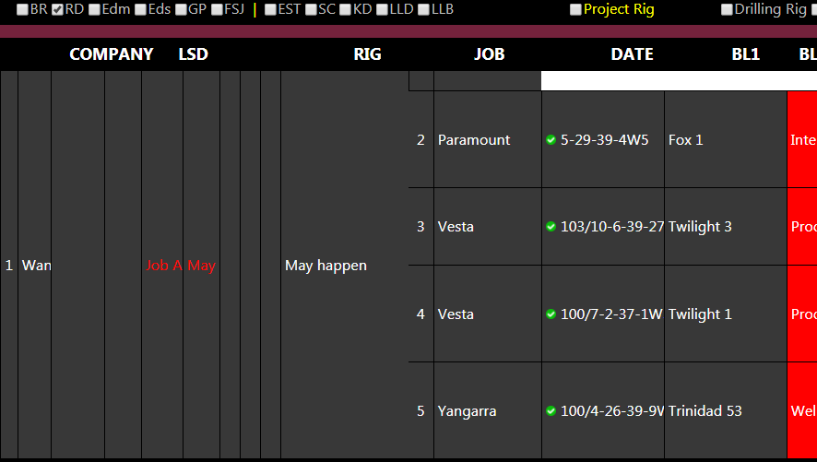

### 早会记录

1. 第一个问题，我们今天修改。
2. 第二个问题，我们会更新模型图并修改删除逻辑。

“Go With Crew”右键菜单功能在分析的时候已经识别出来需要删除掉，只是还没有去做。

### 下班前工作汇总

今天任务完成情况如下：

1. Re-schedule第二层菜单显示的重量修改已完成。
2. Cancel ProductHaul、ProductHaulLoad已完成。
3. 新增Job Alerts后，Rig Board页面的显示出错修改已完成。
4. Schedule a new ProductHaul/Add a load to an existing haul 已完成。

## 20180428

### 工作安排

Hi Linsee,

Job Alert 实现有以下问题：

1. 你已经准备了测试用例，但最终实现却不能通过你的测试用例。
2. 测试用例不完备，比例第三步，“输入一个字母C, 预期结果：下拉列表中显示出包含 C 的可选项， 这是一个全动态过滤的表述，在我们的整体设计中并没有这个设计。ASP .Net Core 自带控件的行为应当是，“当前选择项移动到C字母开头的第一个记录”。我们的需求是要自动完成，也就是要输入多个字母，下拉框能够根据输入自动移动到相应的选择项，如果没满足条件的记录，则允许输入并保存在Job Alert中。
3. 具体代码实现上，不理解你为什么要另起一路，这个实现为其他实现都不一样。首先我们的控件首选是Syncfusion控件库中的控件，如果Syncfusion的控件不能满足我们的要求，我们寻求他们支持，或是自己开发一个控件。总之是尽量利用已有的资源，即使自己开发控件，也要把它们规范到自己的控件库，以便以后复用。目前这个下拉框的实现极其不稳定，而且由于下拉框是基于文本框动态生成的，输入时会与Chrome流览器缓存的记录冲突，造成重叠显示。请将这个页面用Syncfusion控件重写。

Hi All,

功能上的问题：

1、Job Alerts在Rig Board上显示与其他job一样，应该按名字的字母顺序排序。测试中新加的记录排到了第一个，这是不对的。

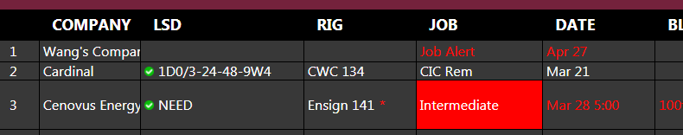

2、Cancel Product Haul，当只有一个Blend的时候，二级菜单应该是灰掉的。

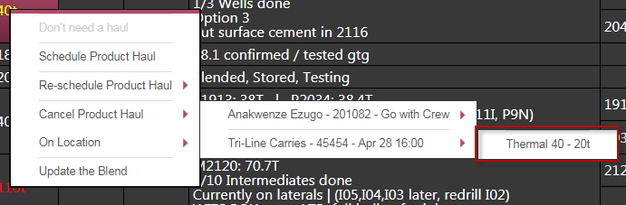

1. 发现逻辑错误：Schedule Using existing haul， RigboardProcess.UpdateProductHaulAndCreateLoad方法中
   1. 创建新的Load到一个已经存在的ProductHaul中，装载的Blend也许是另一个Rig Job(call sheet)中的，所以在取ThirdPartySection或UnitSection时应当是CallSheetNumber和ProductHaulId两个参数。如果不存在则需创建，如果存在则更新。
   2. ThirdPartySection或UnitSection，这是一个或的关系。代码中是个顺序的排列，导致空异常。具体读哪一个，我们不是有IsThirdParty的标志吗？这个问题在所有逻辑里都存在。

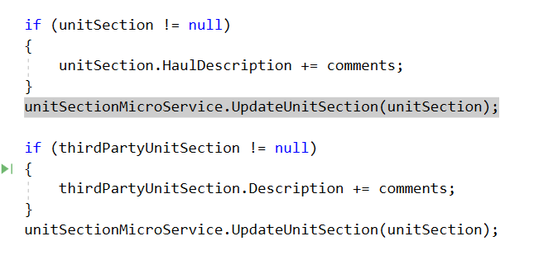

* 1. 这个问题是Bright脑子里不清楚这个逻辑是什么样的，设计图中的交互图是错的，我猜在实现的时候也没有再去看图。我没有强制你们把所有图都改成时序图，是因为没有时间让你们练习，进度还是要赶的。把这个时序图画一下，把逻辑想清楚。

1. Cancel多个Load的ProductHaul，Product Load信息不足以区分是具体哪个Load， 每个都需要加入Callsheet Number和Well Location。

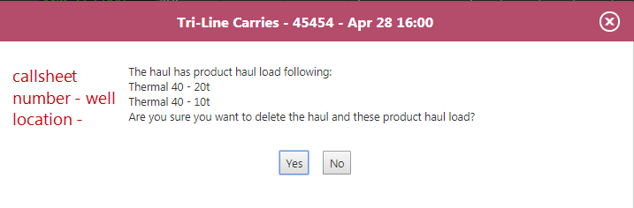

强调以下几点：

1. 禁止直接拷贝使用网上搜到的代码片段。如果确有需要解决特殊问题需要借鉴，必须理解后重写，并封装加入库文件。
2. 再次强调复用和重用的重要性，应用开发过程中要使用规范的控件，设计上注重模式的使用。我在Trac中的编程规范和指南页面下，加入了UI Guideline。请Linsee把下拉框规范定义加进去，包括代码示例片段，用中文写就行。在以后的实现过程中，首选规范中定义的控件。如果需求中出现超出规范功能的要求，首先要反问那些功能是否必要。
3. 用户界面的一致性。用户界面的客户评价我们工作的窗口，任何不一致的界面格式或行为，都会为用户的使用带来障碍。在设计界面时，要按系统已经存在的标准设计进行，不要标新立异，随意增加行为或改变行为。感兴趣的，可以去了解一下“奥卡姆剃刀原理：如无必要，务增实体”。
4. 对于已存在的不符合规范的代码和实现，原则上根据用户反馈去修改。如果客户不要求修正，就不要动。我看了一下Product Haul的实现，其中的下拉框是asp.net自带下拉框，当时Supplier Company也没有按要求实现自动填充功能。
5. 原来存在subversion中的文档，要逐步移到Trac wiki中，这样比较容易查找。
6. 关于画图的问题，我们不是为了画图而画图，图是我们思考的工具，也是思考的记录，它是用来指导下一步行动的。不要画完图就束之高阁了，那么画图就是浪费时间了。我们的目的是通过画图来提高整体效率的。
7. 数据的一致性。在设计和实现是要始终数据一致性，设计图上的约束，在界面上，在数据库中都应该是一致的。代码中要显性实现。

今天又发现了很多问题，测试进行不下去，希望今天你们能修正这些问题，让我下周一二可以测试。

### 早会记录

上述问题，我们今天分析后进行修改，有问题会及时和您沟通。

### 下班前工作汇总

1. 邮件中提到的问题，除Job  Alert下拉框还没有解决外，其它的已经修改提交。
2. On Location 功能已完成。
3. Schedule Using Existing Haul 模型图已上传至 Projects/D-Design/EServiceDesignModel.vsd => Schedule Using Existing Haul-SEQ02 ，请Review。

## 20180501

### 工作安排

Hi Linsee,

Syncfusion发布了Essential JS2新的控件库，也会在将来取代JS1。从目前来看，我们没有时间一步迁移过去，也没有必要。但是必要的评估工作要开始进行了，特别是遇到迁移对架构的影响，例如DataGrid迁移，对RigBoard中的弹出菜单功能实现的影响。

目前需要做的是使用JS2中的下拉框控件，实现允许输入新值的功能。我找到关于JS1和JS2同时使用的说明，你们可以测试一下。虽然同时载入两个库会对性能有影响，但对于平稳迁移是比较合适的解决方案。这是一个Asp .Net MVC的说明，.Net Core应该是同样的道理。

<https://www.syncfusion.com/forums/136685/essential-js-1-with-essential-js-2>

5月份EService的工作重点FDAS架构原型的设计与实现，这部分将是一个非常有意思的野外数据获取系统。用到的技术诸如我们以前Eservice的web技术，windows service，实时数据采集，多线程，sqlite或sqlce本地数据库，以前你们在Eservice项目和荧光项目中用到的技术都会用到。所以在这个月中需要Eservice团队与荧光团队合作。我在未来几天会做出一个初步设计，周四（北京时间周四半夜），我和Adam会再次Review当前设计。在设计基本确定后，你们即可开始工作。

虽然涉及人多，但荧光团队只是辅助提供特定组件或技术，比如，本地数据库用sqlite，多线程实时上传数据。

另外，FDAS中将会用Synfusion控件显示实时采集数据，这个荧光团队未来可以直接拿来。

山地时间周三晚上8点（北京时间周四上午10点），我们先开一个Brain storm的会议。

你们需要提前预习一下这里的这些文件，我会不断更新

Svn://metashare.ca:9880/Requirements/trunk/P29-FDAS

学习一下这里：

<https://bl.ocks.org/boeric/6a83de20f780b42fadb9>

以及Synfusion控件

如果你们没有下载这些控件并保持起来，尽快吧，到5月31日我们的License就过期了，不知后面还能否下载。（毕欣欣负责在5月10日前把所有的控件和相关代码下载并保存）

### 早会记录

### 下班前工作汇总

今天测试了您发的那个链接实现方案的方式和我在官方网站提问回答的这个链接也试了下,并与carl.chai讨论测试了下也没有成功.能否协助解决一下.  
<https://www.syncfusion.com/forums/137079/can-dropdownlist-manually-enter-values-that-are-not-in-the-list>  
  
今天任务完成情况如下：

1. Reschedule a Product Haul 已实现
2. Reschedule a Product Haul load 未完成

## 20180503

### 工作安排

我看了一下Syncfusion的相关文档， Combobox在EJ1中的最新版中已经有了，但在我们引用的版本中没有。所以把我们的引用升级到最新版本应该可以解决这个问题。

现在的问题是eServiceOnline Solution是一个Asp .Net core的工程，但是由于引用到的基于.Net Framework的库，所以它又不是不个纯粹的.Net core应用。交叉引用会带来升级的障碍。目前微软的库结构正在处于进化过程中，依赖非常不稳定，也给我们开发带来了不必要的麻烦。微软引入了一个新产品.Net STANDARD, 它做为.NET core和.NET Framework的共同基类库，这对我们架构的要求也提出了新的挑战，如何正确升级我们的工程？这个问题留给你们架构团队去考虑。

你们把Syncfusion库升级一下试试吧。先找依赖关系，然后再动手，不要盲目试。

发现代码中的问题。

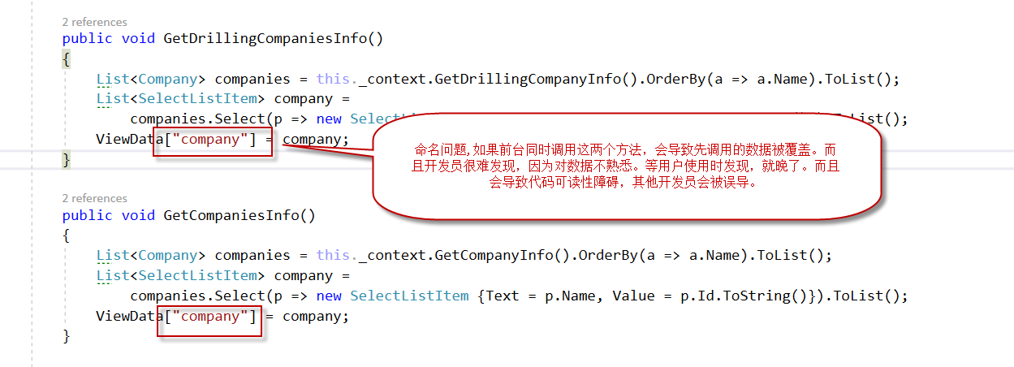

### 早会记录

### 下班前工作汇总

下拉控件回复：

1. 把Syncfusion库升级了试了试，还是不能正确显示出来，新建项目添加测试也未能成功。
2. 从官网下载Asp .Net core工程的示例代码可以展示，参考示例代码添加引用时有一大部分NuGet Packages不能找到无法添加到测试项目，测试不通过，请协助解决Combobox 控件问题？

   Re-schedule ProductHaulLoad功能已实现。

   邮件中提到的命名问题已修改。

## 20180504

### 工作安排

因为Syncfusion代码库升级可能比较麻烦，目前我们没有预算去做这件事情。

通过和业务部门协商，对Job Alert需求进行了修改，从而避免这个问题：

创建Job Alert时，允许Client Company为空，即下拉框中公司列表中，没有用户要选的那一家公司。保存时不验证公司名是否为空。在Rig Board列表排序时，公司名为空的记录排在最后。我更新了backlog #93

Linsee: 上次我指出你写的Test Case #106存在的问题，你并没有做任何反映动作。请根据这次需求变动，进行更新，然后再改代码。在改代码时，需要重写成使用syncfusion控件的代码。

Bella: 请带领团队复盘这个问题的前后开发过程，总结存在的问题，提出改进措施（要想改进后会带来什么好处，如果改进后代价反倒增加，那想的就不对了。）

五月份按260小时计划。具体需求等明天和Luke开完会下达给你们，你们根据具体情况安排参与人员。

### 早会记录

创建Job Alert时，Service Point、Client Contact、Rig这三个下拉框也和Client Company的处理一致吗？下拉框中没有要选择的那一项时，允许为空，保存时不验证公司名是否为空。

### 下班前工作汇总

今天组织团队对上一期的工作进行了总结和讨论，尤其是对于Syncfusion控件的问题。

问题：如果目前Team成员认为Syncfusion控件不满足需求，应该如何处理？

我们的这次的处理流程：

1. 在Syncfusion官网没有找到满足需求的控件，然后参照了天际项目曾使用过的类似方法实现了这个功能；

以后的改进措施：

1. 首先查找Syncfusion官网，如果找不到类似控件，在论坛提问；
2. 在问题回复之后如果有类似控件可以满足需求，那就使用控件；
3. 如果控件与当前使用的类库一致，使用控件遇到问题再解决；
4. 如果控件与当前使用的类库不一致，将你需要用的类库引入到项目中；
5. 问题回复之后如果没有类似控件，需要将问题反馈给Adam，经讨论后再决定如何处理，不可私自决定浪费不必要的时间；

对于Syncfusion控件，安排Linsee（由Carl协助）继续研究，以供之后在开发中使用。

# 第十期FDAC

## 20180507

### 工作安排

看了Linsee的问题，我第一感觉是气的要骂娘。但骂人也要有理有据是吧，于是我重新复核了一下文档，发现冤枉了Linsee。

我们的讨论一直围绕着Client Company这个数据项，也就是说我没意识到其他需求的描述也有同样的问题。我重新审查了一下，需求不严谨和Backlog/Task描述不准确，我已经更新了。

当需求不严谨的时候，在实现时你们可以发现，并可以质疑其正确性。如Service Point是必填项，而且是要用来过滤的，所以它一定是要选择的而不能手工输的。需要你们运用逻辑去断，提出更确切的问题。Backlog需要你们根据需求变化要更新的，否则实现和需求对不上，最终只能说是没按需求做，而需求又是错的，两边对不上。

Bella只更新了backlog #78， 没更新 task  #93。 #93漏掉了Is Service Rig和Is Project Rig两个点选框。在Linsee的Test Case出现点选框，但是在实现代码中却又有了。这说明在协作中有问题，虽然做了文档，却没有用文档。开发员还是看着原始的需求在做，所有文档只是用来对付我的。因为客户要文档，所以我就给写文档，反正客户也不会看的。

就原来的需求，考虑到不同过滤器，仅创建Job alert至少有三个test case，Company数据项为空以后，还应当增加一个。Test Case的覆盖率能够体现出你对细节的考虑的粒度。其实第一个写好后，其他很容易改出来。如果觉着没有必要维护多个完整的Test Case，你可以建立一个覆盖率最大的正测试用例。然后在下面列出其他变种的列表，注明每个变种的变化参数和新的预期结果。

另外，Linsee加了一个新的类Cascading, 后来又把代码回滚了。但我们的需求里好像没有做连动的需求，而且连动也不是这么做。

对Bella关于团队复盘的评价。

其实给你们的反馈都是过程管理上、工作方法上、技术实践上的， 你们的复盘流于表面。其实Adam不应参与到你们之中，Adam只要结果。而你们应该考虑的是怎么通过开发过程的完善，个人技能的提高，团队协作的改进，来解决来预防已经发生的问题。中国有一句古话，叫吃一堑长一智，Google翻译出来是Learn from mistake。忘掉Adam吧，把这个问题解决在你们内部。其实可反思的角度有很多，你们需要更多思考练习。

在requirement/phase 10中我加入一个需求文件，数据文件和原来FDAS的参考文件。

在reference project中上传了一个基本的实时画图原型。

在架构原型过程中，主要需要对数据操作的模式，画图的模式进行规范，并能进行定制的演示。你们根据需求分析，从可以动手的地方先入手。下周我会根据你们的问题，提供更详细的信息。

### 早会记录

### 下班前工作汇总

今天主要工作如下：

1. 组织Team成员对架构原型的需求进行了讨论，结合Luke的指示，将架构原型的重点工作做了安排，由以下各负责人完成document工作，讨论和分析由大家一起进行。
   1. 原型可以创建访问多个sqlite数据库，在其中创建或删除表，操作表数据。——主要负责人Bela，需要结合测温项目中对CommonCore的扩展完成本项目的架构设计；
   2. 使用数据生成图表的框架，使用Web-based的Syncfusion控件。——主要负责人Stone
   3. 打印pdf格式图表的框架。——主要负责人Olivia
   4. 本地发送邮件进行通知的框架——主要负责人Bessie

以上的设计出来后交由Luke和你Review，通过之后再进行架构原型的实现。

1. 在需求文件FDAC_Archtecture_Prototype_Requirement.docx新增了问题；
2. 今天Linsee把Job Alert相关的TestCase已更新，功能基本实现，明天再测试一下。
3. Bright今天主要Review了实时画图原型。

## 20180508

### 工作安排

注意，我提供的示例程序数据列导入的时候没有对齐，所以读的数据差了一列，你们导入时重新对一下。在需求中加入了架构原型示例的具体要求，不要把数据对错了，否则显示不对。

关于架构设计的一点提醒：

我们不可能从一个小项目中提供实现一个完整架构所需的所有成本，设计时即要考虑到架构的可延展性，又要考虑到下一步实现的成本。

1. PDF 打印。目前eService中有一个Sanjel Print Service，它是基于O2 Solutions的PDF4NET库，我们的版本已经是4年前的了。我们的打印实现没有打印曲线的部分。新的设计可以考虑换用Syncfusion的库，你们目前是有license的。根据以往的经验，新的产品往往会比旧的产品更易用和稳定，所以更换底层库是时常发生的。而为保证我们自身的代码的稳定，设计上我们不直接依赖第三方的库，而是建立一个Adaptor来解耦依赖。
2. 邮件发送在eService中是有实现的，而且用了十几年还是很稳定的。设计不复杂但实用，建议做为基础。
3. 架构原型的开发也要迭代进行，尽早实现出可以运行的雏形，然后再迭代改进，这样可以及早发现问题和把握方向。
4. 架构时做一个源数据库和简单模拟器，从源数据库在读数据写入工作数据库，库结构是一模一样的，这样后面我如果有新数据给你们，只需要提供数据库文件即可。

需求中的问题回答了。DesignProcessForFDAS文档也加了注释。

我增加了一个创建TDMS数据库的脚本，其中时间戳分成了四个数据列，我还没有拿到模拟数据，你们可以把时间转换成一个整型数，放在任意一个数据列中进行模拟。

### 早会记录

### 下班前工作汇总

#### 底层库依赖修改

 针对本次支持Sqlite 本地数据库的的功能的初步设计，如果觉得理解不正确，明天是否可以沟通一下。

1. 关于Dao重构的初步设计如图，目前对于“可以创建访问多个sqlite数据库”还没有设计，后续持续进行。文档更新“E:\Sanjel - Trunk\SanjelDocuments\Projects\D-Design\DesignForFDAS\FDAS_ArchitecturalDesign.vsd” Static Structure-Overview

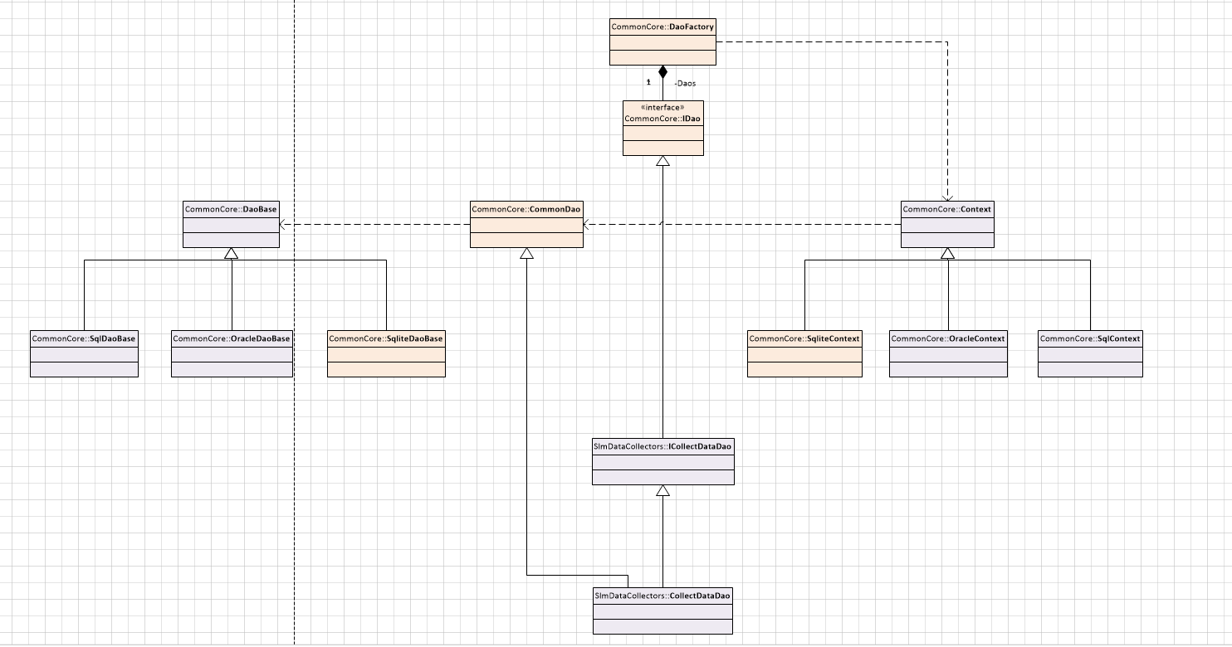

               2、会在CommonLibrary项目里 新加一个Sanjel.Common.LocalDB.Daos 的Project，此项目的Dao访问本地的Sqlite数据库。

## 20180509

### 工作安排

Luke：

我记得我好像和你们讲了，去看看荧光的代码。

这里面有两种方案：

1. 就是你们这封邮件中的方案
2. 去看看荧光的代码，可以直接把荧光的代码拿过来。多个数据库只要从多个DaoFactory去想就可以。无论数据库用何种数据库，Dao可以只用一套。

让你们做架构原型的意思，就是要根据场景，进行综合的测试评价，最后确定方案。

迭代的还有一个意思就是各个工作流直接有交叉反馈，比如现在仅仅从设计是无法确定最终方案是否高效可行的，就需要去写些代码验证，这些代码侧重验证就是把架构级的组件之间的交互方式和未来程序员的实现模式。

脑子灵活点，思维开发点，别把自己圈死。说这话的意思就是，多想，多试，别一条道走到黑。

当我告诉你们搭架构原型，而且你看我设计没完善，而且也没有完善的意思，其实也在传递一个信息，就是那些没完善的往往或者清楚或者不清楚待确定，但从架构上来讲，组件层面的技术风险不大，方案很多，要通过架构原型确定。

而且，我特别告诉你们，荧光和FDAS，以及将来的工控类软件及APP，应该是使用一个地基。咱不能一遍一遍的老是在重复老路。把Eservice和荧光抽取共性的东西，都向将来的FDAS靠拢。

Adam：

我还没回复，领导先自查了。基本上说出了我的想法。

在架构任务中有一个关键的任务是低层依赖迁移到.Net Standard，向全面迁移到.Net Core做准备。对SanjelCommonLibrary 进行大规模重构是不现实的，所以另外从最低层搭建基于.Net Standard 的Metashare的CommonLibrary来解决数据访问问题，然后以第三方插件的方式引入Sanjel 的应用中。架构原型就是要验证方案的可行性，而且为下一步开发确定边界。对于Metashare的库的开发，Sanjel只承担使用许可费用。

从这个具体设计来说，我假设只有SlmDataCollectors是在Sanjel的包内，其他都在Metashare的包里。具体使用哪个数据库实现是通过配置参数实现的。

“侧重验证架构级的组件之间的交互方式和未来程序员的实现模式。”， 领导这句话很重要。

SQLite的重构不是像上次Oracle转SQL Server开发一样对SanjelCommonLibary进行扩展，而是Metashare构建基于.Net Standard的底层库支持多种数据库，将来还要能与MDD结合使用，在Sanjel任务中的架构部分主要验证可行性，完成设计，了解开发工作量和确认开发方式。具体实现在下一阶段中去做。所以要抓住重点，不用象正式实现一样去推敲数据库表的设计、数据配置等。所以任务1.1和1.3分配的时间，我不了解到底会做些什么。

关于.NET Standard的迁移，不是从EService Express入手，你们没有理解依赖的层次关系，而且这个任务关乎整个架构，Bright估计做不了。

具体安排你们再向Luke请教吧。

### 早会记录

### 下班前工作汇总

#### Syncfusion画图

使用Syncfusion实时制图的反馈：

除了需求文档中描述的第一二种情况还没有实现，其他的实时制图demo已经实现，放在了LiveChat项目中，请Review。

Adam答复：

你们只是在延续我的试验，并没有实际去做架构，我们不需要再Demo控件的功能，而是要从架构的角度去研究怎么传递数据，怎么控制。用Livechart项目作试验没有问题，但是做为架构原型的一部分应当在架构原型的工程中，作为其一部分。架构原型的目的就是要解决我们有哪些依赖？怎么把所有需要的组织搭建成一个解决方案？实现的模式是什么样的？

画图的时候，需求是什么，搞清楚了没有？根据需求，图上都应该有哪些要素？具体哪个图是表现哪个需求？多图显示时，哪里和哪里是应该对齐的。这些细节要从需求和提供的参考文档中去自己分析出来，另外Luke要求你们和荧光项目结合起来，那个项目也应当在这方面有些定义文档。Requirement文件夹下有一个FDAS_Functions文档，第四页中是原来程序实现显示的截图可做为参考，只看图的部分，上面的按钮什么的先不用管，结合新的需求定义的新情况。效果很重要，但是后面架构上支持效果的设计更重要。

这些问题不能留到开发时再去解决，开发时只是按照原型设计去实现，不应该再有需要解决的技术难题。

另外要考虑的是如何将前端实现封装。因为同样的画图功能，在eServiceOline中也要呈现，只是读取的数据源改变，我们不希望搞出两套代码。

## 20180510

### 工作安排

我给Bright邮件中指出了他们实现的不叫原型，只是对控件的试验。一个是需求覆盖还差得很远，另外没有架构的设计。架构架构，关键是要把架子搭出来，具体一些实现上可以用Mock和Hardcode绕过去，但是骨干必须得在。

比如说通过ViewModel来传递数据，这一层得表示出来，结构上对实现的关键属性得识别出来，保证按我们架构的原则是可以实现出来的。

其实我能感觉到你们又会有脱裤子放屁的抱怨，这些技术没什么难的，直接做应用不就行了吗？但要重申一点，无论是Metashare，还是Sanjel，都是设计驱动的。这个架构原型，不是抛弃型的，下一步开发要直接使用，在此基础上指导设计。

Mail部分是把你们原有项目中拷贝过来的吧？比我们这个项目需求的功能定义要多。但是如果它作为Metashare提供的库，我不做评论。我在需求文档中加入更详细的需求说明，只要能满足我们的需求就行了。

PDF打印部分，动手前请说明一下计划，不清楚你们要从哪里动手，改什么底层库？但时间计划得不少。记住架构的重点是打印曲线，从架构高度确定重构方案，而不是完成重构。

数据库部分，提供给你们的结构只是供参考，知道有哪些数据，并不一定是最终的设计结构，原型不要按这个结构实现出来，要侧重原型的需求。

另外，再提醒一下，Sanjel的本月预算是260小时，原型不要按开发来做，抓住主要矛盾，忽略次要矛盾。

### 早会记录

### 下班前工作汇总

#### 邮件功能

针对今天沟通时提出的问题，我对Mail模块进行了修改。Mail里现在包含Mail  Project和一个Test Project。访问地址： /SanjelDocuments/Reference Projects/Mail

  MailUtility.cs         写了网络连接断开邮件保存到内存中的一些接口

 MailUtilityDB.cs    写了网络连接断开邮件保存到本地Sqlite数据库中一些接口

 SqliteUtility.cs       准备写数据库相关的接口

不知道这样做是否合适？

Adam回复：

只看到了MailUtility 一个文件。没看到你提到的这些代码， 可能是没提交吧。所以不知道最终改成什么样了。

但从对MailUtility修改的起点看，估计存在以下几个思考上的问题。

首先，我们需要的是提供库级接口，那么它将是一个独立的Assembly, 所以在对原来代码的重构上，应当是首先进行解耦。所有的内置参数都应该移出，然后通过接口来提供。根据需求，两类主要接口是邮件发送接口和邮件服务器的配置接口。

第二，我们再看新的需求，“提供队列机制，以确保互联网连接可用时电子邮件自动恢复发送。“， 这时需要的是扩展设计，需要你有想像力，想到有什么情况会导致发送失败？如何回报？如何建立续发队列机制？这里可能会产生原接口的扩展，或是增加新的接口。

第三，在思考的时候要发散，各种可能性要尽可能的想到，然后抽象出一个接口。比如说，网络连接可用时，什么是可用？这是个外延很大的问题，ping得到，是否就是可用？设定的ip地址把ping屏蔽了怎么办，整个系统就不工作了？这个办法不可靠。以前可能没有这方面经验，这是个学习的机会。可能遇到的网络失败情况有哪些？快速地天马行空地在脑海里搜一遍，什么时候会造邮件发不出去？重复发了几遍还发不出去怎么办？邮件地址错误怎么办？

作为架构师，最忌讳的就是按着一条路跑下去，而是要每往前走一步都要环顾四周，看还有没有其他的可能和坑，最后找出一条或几条可行的通路（即解决方案），进行评价和推荐，而原型则记录了你的工作。画一些图或写些伪代码会帮助你思考。做好架构需要能跳出细节，从宏观观察，还需要能深入细节，找到别人发现不到的东西。

按照上述方法思考，你可能会想到或找到很多不包括在需求内想法和信息，记录下来，提出问题，后面业务需求细化后，可能会提出新的需求，到时你会更容易提供解决方案。

等你今天代码提交后，我再给你反馈。

## 20180511

### 工作安排

### 早会记录

### 下班前工作汇总

#### 邮件功能

针对您提出的问题已对Mail进行了修改。

主要思路如下：

1. 添加了设置邮件服务器配置的接口并对邮件发送接口进行了修改
2. 添加了两个对网络连接状态的判断，一个是发送webrequest，一个是用socket
3. 返回邮件发送失败的错误码，可针对具体的错误进行处理
4. 在判断是网络连接导致的发送失败时，将邮件暂时存放在内存的队列中。
5. 添加了一个定时任务的接口，定时任务有两个功能：a 检测网络状态并从数据库中读取邮件发送  b将内存队列中的邮件插入数据库

Adam回复：

我更新不到你的全部代码，SqliteUtitily.cs文件找不到，你是不是在SVN的使用上有什么问题？我不确定看到的MailUtility的代码是否是最后版本。但是从能看到的测试文件上，我并没有看到对接口的使用。

从你对MailUtility的代码修改上看，没有理解我昨天的反馈，而是过多地纠缠在技术细节上。你的思路是一个线性的逻辑，这不是一个架构师的思考方式。作为架构师，要学会从高层去看问题，思考，分解问题，然后逐一解决。有一个很值得参考的段子是“把大象关进冰箱需要几步？“

做为一个包的接口我在需求中已经提供给你了，你在Test 项目中应当提供的是针对这些接口的测试。在包里面怎么设计和实现，你可以想像成几个各有专长的人在合作，而不是一个什么都会的超人。在这几个人之间，他们是怎么合作的。有什么样的技术可以用？什么样的模式更有效？模式往往和技术是相关的。

具体到你的代码里，应该有一个发送单元进行发送， smtpClient发送失败后，你会得到错误代码。因为我们的需求要求失败重发，所以你就要想到是可能重发，还是不可能重发，重发永远都不成功怎么办。而处理这些问题，就会有一个失败处理单元去定义策略，去解决。这两个单元之前应该如何沟通。而失败的可能是在提出需求时是不可能知道的，而是你在进行架构原型时识别出来的。但此时要注意适可而止，不要过度陷到细节里去，否则会变成实现的。大致归类几种可能的情况，然后定义接口，谁来应对，如何应对。这些关键信息都应记录下来，以更后面实现过程中，开发员可以按照你的设计思路走下去。

明天希望能看到你的代码能完整提交。不清楚我们再讨论。

#### Syncfusion画图

整体架构思路：从viewmodel 传入轴最大最小值以及步长到页面，页面js操作ejchar对象，每次画点实时从数据库获取Y轴值。动态更改ejchart步长值。

1. 代码提交至  <https://184.69.193.254:9880/eServiceExpress/branches/FDAC_Prototype01>
2. 目前还在研究动态获取步长部分，有思路，但是还未实现。

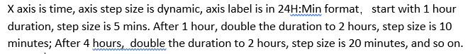

当移动达到最大值时动态更新步长值，目前纯数字测试可以实现，时间类型未实现，理论上算法角度还需要将时间差转换为数值差。此需求使用syncfusion实现案例少，需要继续验证。

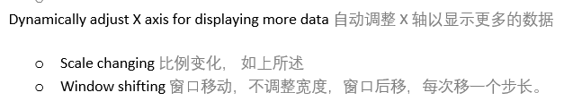

此需求与上一个不同在于，宽度不改变，窗口移动。目前未做验证。

1. 架构原型中对前端代码进行了部分封装，代码已提交。

Adam回复：

目前纯数字测试可以实现，时间类型未实现

时间本身就是个整型数，不存在什么时间类型，那只是个表示型式而已。我们要的只是显示时间格式的标签。

从你描述的思路是大致是对的，但代码中没有看到进展，只是从ViewModel传了图表的初始参数，这根没有没多在区别，因为我们要动态处理，这个初始参数不重要了。

你们将updataChart封装了这很好，但是从同时传的chartObj， chartId两个参数看， 不是没理解这个chart对象。

这个chart对象是可以动态生成的，也可以动态加series，也可以动态调整步长，高度等等。刷新也是有方法的。

如：

              chartObj.model.primaryXAxis.range.max = max;

chartObject.redraw()

但是对这个redraw机制得好好研究一下，这影响到刷新的效果，我运行你们的原型程序，出现断线的情况，也就是当时不显示出来，出现空隔，过一会儿刷新又补上了。

你们目前所做的所有试验，都是在研究控件的功能，不是真正的原型。你们把原来我的示例程序加到了eServiceExpress solution中，带着大量的增圾代码，这是不对的，只是在添乱。以后也不可能重用。即然这样，就不要硬把它们放到一起，等想清楚了再从eServiceExpress中去进一步扩展出来。FDAC是eServiceExpress的一部分，不是放在一个solution里两个网站。

架构也是有生命的，是长出来的，不是贴出来的。

因为我们同样的画图实现机制要能复用到eServiceOnline中，为了避免重复开发，我们需要将一些代码封装。我不知道你们之前实现的其他Asp .Net的就用是否有这样做过的，也就是说把一些C# 代码剥离出来成为库文件，网站中的Controller文件只是一个adaptor, 我不知道是否可行。这是真正的架构上的工作。

你们再试着做一下吧。

#### PDF打印

今天关于pdf功能的进展如下，可能存在理解或方向上的偏差，望指正。

     非常抱歉，昨天到今天我本地的环境出现了一些问题，所以花费了一些时间在这上面，今天在LiveChart里添加了一个绘制曲线的简单示例，不知是

否是我们此次需要画曲线的方式，或者是我理解错了。如果这可以作为绘制曲线的方式，那么O2 Solutions也是可以通过相同的方式来绘制曲线的。然后

我们再开始做原型，否则会浪费一些时间。如果方向有偏差，望您指正并给出新的方向。

      下面是在syncfusion提问的记录<https://www.syncfusion.com/forums/137482/can-syncfusion-pdf-library-create-a-pdf-with-curve>

Adam回复：

画曲线本身没有问题，存成PDF文件也没有问题，你也发现这很容易。你加的web 界面只是个调用的入口而已。

我们上次通话中主要有这么几点：

1. 调研Syncfucsion PDF 库和 O2 Solutions的库在接口上的差异，评估sanjel printing service迁移的可能性和代价。

我想你可能已经看了，觉着两个都能实现画曲线，但没有进行比较。如果是这样，那么我们暂时不考虑迁移。你继续在O2 的库上做原型。

1. 研习sanjel printing service设计，评估是否能使用其模板规范定义出一个图表的格式， 也就是通过定义css, xml和data model然后用这个服务进行打印。当然打印曲线的功能代码是要扩展原来的库。
2. 确定了以上问题，提出建议解决方案，并搭建出架构原型。这个原型为下一步开发员开发提供指导和样板。也就是让他们添细节。

不知道 这么说你清楚了没有。如不清楚，我们再讨论。

#### 底层库更改

关于CommonCore重构迁移到.NetStandard

今天Common.Core.Tests项目中加了一些Dao的测试。测试Sqlite库没有成功，运行时报错。

          代码SVN  <https://metashare.ca:9880/MetaShareCommonCore/trunk>

1. Sqlite 微软提供了一个适用于.NetStandard的库Microsoft.Data.Sqlite，经测试还未成功，下周继续解决问题。
2. SqlServerCe目前没有找到合适的适用于.NetStandard的库，考虑到之前的SqlServerCe是用于Dao的本地测试，如找不到合适的库，可以采用Sqlite作为Dao的本地测试。
3. NUnit.库找到一个适用于.NetStandard的库，可是运行时报错，所以目前先将测试项目创建为framework4.6.1项目，引入.NetStandard2.0项目可以成功测试。
4. 关于Wcf，找到System.ServiceModel.Http4.4.2  适用于.NetStandard的库，可是目前还有些对象不支持。

下周计划SanjelCommonLibrary 引入CommonCore   .NetStandard 版本进行架构原型。

Adam回复：

你的SVN目录我没有权限，所以看不到你的代码。

为什么要找SqlServerCe的库，我们没有这个要求。本地测试对于SQLite是一定要做的。

我们是要减轻依赖，从低层向上做，目前没有要求把WCF移下来。

记住Sanjel的长期目标是把eServiceExpress变成一个完全的基于.Net Core的应用。在重构过程中一定会遇到有的库是基于.Net Framework，且没有.net standard的版本的。这时候可能要根据需要拆分原来的库。

此次的目标是基于Metashare的荧光项目经验，和Sanjel  eService Express(FDAC)的需求，在架构上构建一个共同的底层库，用来支持以后类似需求的开发。也就是构建范围是在在构建过程中找到的，并且找到对Sanjel eService Express对接的接口。

方向好像有点偏了。

## 20180514

### 工作安排

### 早会记录

### 下班前工作汇总

#### Syncfusion画图

画图部分创建库文件测试反馈：

1. 在LiveChart项目中测试：创建.Net Core库，该项目可以引用新创建的库文件中的BaseController，并且画图功能正常运行，代码已提交。
2. 在eServiceExpress项目中测试：分别创建了.Net Core和.Net Standard的两个库文件，

测试结果：在eServiceExpress项目中不能引用.Net Core和.Net Standard库文件中的BaseController，兼容性报错

       以上测试中的BaseController继承于Microsoft.AspNetCore.Mvc中的Controller

      上述所有库文件的创建版本参考了微软官方文档  <https://docs.microsoft.com/zh-cn/dotnet/standard/net-standard>

## 20180515

### 工作安排

看了你们的代码和描述中有如下反馈：

1. 可以创建.Net Core 库，说明MVC机制下，Controller的机制在继承中是可能传递的。
2. 但是，我们是在测试MVC模式，只测试Controller是不够的，必须三个要素都进行测试，你们移动的只是Web API的方法，而把MVC的方法留在了原来的Controller中，所以并没有达到测试整 个机制的目的。测试案例至少覆盖我们用过一些功能，如GET, POST, VIEWMODEL,等。具体的你们可以从eservice express和eservice online 中去找。
3. 兼容性报错是意料之中的事。你们既然参考了微软官方文档，就应该知道.Net Framework,.Net Core和.Net Standard的版本兼容性，eService Express是基于.Net Framework 4.5.2的配置，它当然不能引用.Net Core的库。而eService Express是按.Net Core的规范设计的，但是由于它对eService Common Library 和其他库的依赖，它的Target Framework只能是.Net Framework. Bela的工作就是研究如何变更低层库的依赖到.Net Standard。然后我们探究升级的可能性和路线图。这个在回信中和通话中是反复说的。

所以你们的测试针对eServiceExpress时，一定是先解决它的Target Framework的问题，然后再测试。再有你应该不可能创建.Net Standard的MVC基类库文件，.net standard是一个底层标准接口，并不包括MVC的实现。我不确定我的表述是否正确，这是需要你们去验证的。

所有人，

这次架构原型工作是你职业生涯中一次难得的可遇不可求的机会，就好比战争中一个攻城掠地的士官得到了进入大本营参谋本部见习的机会。虽然每个人分到的只是一个局部战场，但因为你处的是通观全局的位置，所以你必须要学会从大局着眼的思考方式，要学会与其他人的合作来获得支持自己假设的信息，学会合纵连横，目标是获得全局的胜利。

全局的胜利往往不是每个局部都不是尽善尽善，但是通过整体协作，达到预期目标。

同时为了保证全局的胜利，每个人要保证局部的目标可以稳定的实现，需要你们深入到关键问题细节中去。而最后的方案，要服务从大局的考量，而不一定的最新的技术。但决策必须是在对可选方案的充分理解基础上完成的。

我知道这对每个人来说并不容易，但你必须通过实践去学会这种工作技能。这个能力将决定你将来是统领全局的帅才，还是指挥作战的将才，还是身先士卒的士官，还是以肉相搏的小卒。

希望每个人都有收获。

### 早会记录

### 下班前工作汇总

#### 邮件功能

邮件模块按照昨天的沟通已经进行了修改。添加了MailSenderInterface接口，里面定义了发送邮件，配置服务器，邮件错误处理，重发，日志等接口。

#### PDF打印

今天研习了sanjel printing service，对其有了一个初步的了解，明天看一下是否可以通过定义css, xml和data model来打印图表，有问题会及时向您请教。

## 20180516

### 工作安排

#### PDF打印

在SanjelDocuments/PrinitingService下面有设计文档，你可以参考。从设计上入手，去理解架构，研习怎么样扩展来实现打印图表，不要盲目地去用代码试验。

打印和实时显示是不同的实现模式，打印是针对一个完备的静态数据集，要简单得多。从简单情况入手，一点点迭代。不要一开始就搞得很复杂，把自己陷进去。

#### 架构原型

有了Luke亲自指导，希望整个工作能进展得更合理一些。大家应该从此中认真体会架构工作的方法，多观察多思考。

只是要提醒一点，把握好时间上的进度，月底前要能完成架构原型工作。

### 早会记录

### 下班前工作汇总

#### 底层库更改

Luke：关于对CommonLibrary的重构，应该建一个新的项目比如MetaShare.Common.***，然后将原项目中的类一个一个移到新项目中，如果移过去发现不能依赖.net Standard，则需要留在原项目中，后面可以在CommonCore基础上再包一层，去满足其他底层库，比如Linux、Framework

Olivia：今天参考设计和原有代码进行了研习并思考了本次原型的搭建，已有思路，但可运行的原型代码还未成型，预计明天会有代码提交，我会先从简单的一步步来，有问题会及时向您请教，谢谢。

## 20180517

### 工作安排

从长久以来的沟通过程中，一直存在的一个固定的更新模式，“本日已有思路，但代码商未完成，有问题向您请教”。就完了，没有任何细节。

我理解这里可以有以下几种情况：

1. 实际上我还没找到北呢
2. 有点头绪，但还不知道行不行
3. 有方案了，正在实现中，请稍候
4. 基本实现出来了，但觉着还不够完美，怕拿出来被批。

无论是哪一种情况，我统称之为**沟通障碍**。做为管理者，不怕慢，也不怕有攻不克的难点，就怕不透明。作为个人，它是你限制你的成长，因为你不能对自己的思考及时得到反馈。作为团队，它降低了团队协作效率。

我不希望以后再接到类似的邮件。

Sanjel项目成员，每个人在结束本日工作回家前，要向我发更新，进行中的任务要简要描述当前状态，未完成的设计，要简述目前的思路和未验证的假设。

能够把心中的想法表达出来，才是真正的想法，放在明处让大家看得到，其他人才能看得到，才可能提供帮助，团队才能进入协作的状态。

还有很重要一点，不要试图极度追求自己认为的完美，Perfect is the enemy of good， 反馈会帮你做得更好。

### 早会记录

早会上针对这个问题已经强调过了，你说的这几种情况可能都存在，希望大家会克服沟通障碍，积极有效的进行沟通。

Hi All,

请大家检视自身的问题，作为Sanjel项目成员，按照Adam要求每天下班前发送更新。强迫自己去进行沟通，进行有效的沟通，这不仅仅是在一个项目中对你的要求，在其他团队协作中也是一样的。希望我们Sanjel团队能做的更好，希望每个人都能够成长。

### 下班前工作汇总

Olivia：今天主要做了以下事情

1. 为了便于理解绘制了visio图，如下,同步地址<https://184.69.193.254:9880/SanjelDocuments/trunk/PrintingService/Reporting_UML.vsd>

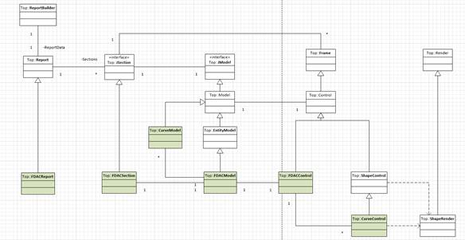

1. 根据上图添加了类在printservice项目里，但里面的具体方法还没有完善
2. 想请您看一下我是否偏离目标了，如果是的话，请您及时纠正我的问题

Bela：近期先做CommonLibrary里eServiceExpress所依赖项目迁移到.NetStandard的重构。

1. .NetStandard版本目前选择的是NetStandard2.0版本，
2. 因为NetStandard2.0 相对于NetStandard1.6 的所提供的Api 数量增加很多( <https://github.com/dotnet/standard/blob/master/docs/versions/netstandard2.0.md> )，所以选择2.0会减少.NetFramework到NetStandard迁移代码重构的困难，
3. 如第三方支持库依赖的是NetStandard2.0之前的版本，则NetStandard2.0应该兼容。
4. 重构的步骤
5. 将eServiceExpress所依赖项目从.NetFramework4.0 换成了.NetFramework4.6.1，因为NetStandard2.0对应Framework4.6.1 (<https://docs.microsoft.com/en-Us/dotnet/standard/net-standard> )，首先保证项目之间可以依赖。
6. 从最底层的依赖项目开始迁移到NetStandard2.0，遇到不能迁移的类型暂时保持.NetFramework4.6.1版本。原有的某些项目可能会分成两个项目，一个NetStandard2.0版本和原有的.NetFramework4.6.1版本。
7. b.完成之后针对不能迁移到NetStandard2.0的代码进行分析再重构(<https://docs.microsoft.com/en-Us/dotnet/core/porting/>  )。

               现在b.步骤正在进行。代码svn路径     eServiceExpress: <https://184.69.193.254:9880/eServiceExpress/branches/FDAC_Prototype01> ,  SanjelCommonLibrary:  <https://184.69.193.254:9880/SanjelCommonLibrary/branches/FDAC>

## 20180518

### 工作安排

图解释的非常清楚。非常好。

 不要总担心自己是否偏离了目标，你知道最终要解决的问题是什么，而最终能够解决问题就好了。解决方案没有对错之分，只有好和更好之别，但从好到更好是需要练习的。你们团队的核心价值是Luke创建公司所依赖的模型驱动理论和一整套方法论。对自己的工作没有自信，说明对这些方法理解和掌握得还不够好。

 反馈如下：

 命名问题，我知道这是个英文问题，但是要尽量与讨论中用到的概念相符。比如说CurveModel，应该是ChartModel。另外FDACControl， 这个命名就有点太大了，把一个组件命名字用到了一个局部，下面就不好命名了。

1. 这个图是你反向工程出来的，应该把原来的结构画出来，至少一个实例的结构画出来，如Pricebook的一部分有代表性的，它是实际生产系统中的。这样新的实体加到图中，可以看清楚它是顺从了原有架构，还是扩展或修改了原有架构。从你的图中，我会产生CurveControl的必要性的怀疑。如果它是必要的，那么原来的ShapeControl是否应先重构出一个PriceBook自己的专用子类，然后再从同一个基类继承。
2. 从上至下或是从下至上。设计确实是应该由先至下，但是对于不确定性的研究应当是从下至上的从细节入手，称作Technical Spike，中文应称做技术探针吧？当你扩展这个架构的时候，总的来讲觉着是可以实现的，但对架构整体并不是特别清楚，或者说没有足够的时间去理解架构的时候。从细节入手应该更容易一些，先把具体实现部分加进去，所有的数据可以用静态对象，然后向回推。用对整体架构的理解掌握重构的方向。不要盯着一个方向一直做下去，要时常跳出细节审视一下。

我看了一下代码，你先把继承类做出来，把原来price books相关的代码拷贝过来，这本身就是不对的，因为chart的数据结构和pricebook的结构是完全不一样的，这一点还是要从数据结构的抽象模型上去下点功夫。

1. SanjelPrintingService原来开发的时候是想做成一个通用库，所以打印price book的部分与library部分应当是分开的，但由于项目进度压力，开发者最终屈服于项目经理的淫威，把两部分做在一起了，没有清楚的分开。对于你来说，这次剥离开要求有点过高，时间上也来不及。但是做的时候，要时刻保持清醒的脑，不要把FADC具体实现部分和基础部分耦合过紧。

希望这些抽象的反馈对你有所帮助，继续做，今天下班无论做到什么样一个状态，都要提交代码和简要说明一下，明天再帮你看一下。另外，我没找到这个项目的unit test，好象原来就没有，你是不是新建了一个，我看solution中有test这个项目，但代码中没有，估计是你没提交。

### 早会记录

### 下班前工作汇总

Bela：

1. 今天继续做的 重构步骤中的b.步骤。Sanjel.Common.Foundation, Sanjel.Common.Utilities, Sanjel.Common.Core项目可以迁移到NetStandard2.0的部分已迁移到新加的NetStandard项目里已完成，不能迁移的继续保留在原Framework项目里。原项目目前都分成了两个项目，一个NetStandard2.0版本和原有的.NetFramework4.6.1版本。
2. 当迁移Sanjel.Common.BusinessEntities，由于Sanjel.Common.BusinessEntities所依赖的底层项目分成了NetStandard2.0项目和原有的.NetFramework4.6.1项目，所以导致Sanjel.Common.BusinessEntities不得不也分成NetStandard2.0项目和原有的.NetFramework4.6.1项目。

SanjelCommonLibrary:  <https://184.69.193.254:9880/SanjelCommonLibrary/branches/FDAC>

Olivia：首先非常感谢您今天的指导，然后非常抱歉我今天代码并没有多少提交，因为我一直在纠结以下几个问题

1. 所谓的chart就是要定义如下图所示的东西，这是目前我所理解的，我需要绘制曲线，坐标轴等（就算目前我只考虑曲线），所以我需要知道目前的printservice是怎么根据样式的定义得到数据去计算坐标的，我们需要在拿到真实数据后去计算在何处去绘制点，当然在计算坐标时还跟坐标轴的比例大小有关系，今天我在看这个的计算，由于这个原因，也同时影响了我对于chartmodel的定义。

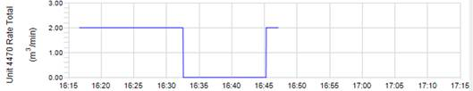

1. 关于shapeControl重构的问题，我认为ShapeControl是需要重构的，因为目前的ShapeControl在创建渲染对象时只是用来做一条直线的绘制，这与类名明显是不否的，但是他的重构势必需要修改之前的report的xml文件，所以我并没有动，等一的问题解决了，我再一并改代码，因为一个chartControl可能就包含了几个shapeControl。
2. 我还需要点时间来理解之前的架构并处理上面的问题

## 20180521

### 工作安排

Hi Bela,

你有很多工程没有提交到SVN。

另外，把Metashare的工程单独建立文件夹，单独管理。

Hi Olivia,

架构工作是研究哪些问题是可以解决的，什么样的解决方案更合适。所以不确定的地方要做得深入，大胆假设，小心求证，确定的地方要做得浅，点到即止。但最终要联结成一个完整的解决方案，面上要全，局部深入要够，这才能最大程度的给开发员指定开发方向和避免开发中存在的风险。

你的纠结在于你没能分清主次，没有把问题分解开。

首先，画出图表和在一个页面中嵌入图表是两个问题。你的两个问题显示你似乎是把它们分开了，但又把它们搅在了一起。

第一个问题，是如何画图表的问题，你需要肯定的是你可以画这个表，做为架构原型 ，你把需求抽象为画一个带坐标系的曲线，至于画的是什么曲线不重要，你也不需要去拿真实数据去画。只要抽象模型相符就行了。数据可以用随机数产生，参见Syncfusion Chart示例程序。计算比例是下一步实现的工作，不是你现在的工作。我不知道你们荧光项目是否有打印功能，但计算比例，这些事情是应该已经有现成经验的了，你应该去问而不是在想。而且目前我并没有对曲线具体处理的需求给你们。

第二个问题是，如何把一个画图表的控件嵌入到现有架构中。这个部分重点是解决一个Control的控件和页面结构的关系。理论上是没有技术风险的，你应该试图与问题一结合，识别出接口的设计模式。至于名字问题，你意识到了，分析图上画出来就可以了，改名并不是一个紧迫的任务。

这两个问题解决好了，你应该可以打出来PDF了，尽管你还没有ChartModel。然后再开始把数据和控制向后面推，识别每一层的实现模式。

记住一点，架构不是实现，要抓住主要问题。

继续努力。

Hi All,

我今天有时间开始测试eService Online，发现了我在Test Case中的一个错误。

在Schedule Product Haul 系列Test Case中，是这样写的：



而在开发中我们的设计是Need a haul只是一个用于标识的菜单项，它并不产生实际的功能，所以Schedule Product Haul是一直处于活动状态的。

我的错误在于，没有将”Don’t need a haul” 改为“Need a haul”。因为Precondition中状没有改变“Need a haul”的准备。

所以Test Case 本身是有瑕疵的。

但是这个错误没有被反馈回来并更正，说明了一个问题。你们在开发测试中根本没有看测试用例，哪怕有一个人曾经按测试用例去测试，马上会发现第一步测试就通不过。我们上个月花大力气让你们练习写测试用例，并反复强调文档不是写给我看的，是用来辅助开发的，帮助改善沟通和改进开发质量的。但事实是上并没有达到预期的效果。

我修复了部分测试用例，并试图对代码进行修正，发现代码中也存在着垃圾代码。“Go With Crew”这个菜单项已经被废除，但代码中还存留着与其相关的逻辑。

请自查并测试修正。

### 早会记录

我们今天着重对eService Online上期所做的功能按照Test Case进行测试，并记录问题。

关于开发测试中没有按照已经写好的测试用例去测试，这个问题我们会在以后的开发中强制大家去按照已经形成的文档去规范开发过程。

### 下班前工作汇总

Bright：今天对上期的功能进行了测试，并整理出了记录表，提交至 <https://184.69.193.254:9880/SanjelDocuments/trunk/Projects/T-Test/testRecord.xlsx>。

修改了部分测试用例，在文档中有记录需要回复的问题，请Review。

Olivia：今天工作情况如下，

1. 将chart控件嵌入页面进行识别与打印，
2. 添加测试，
3. 抽象chartmodel，未完成，还需继续完成

Bela：

1. 今天继续做的 重构步骤中的b.步骤。Sanjel.Common.BusinessEntities, Sanjel.BusinessEntities, Sanjel.BusinessEntities.Facades 项目可以迁移到NetStandard2.0已迁移完成。
2. 当迁移Sanjel.Common.Gateways.Interfaces，由于底层项目存在依赖于NetFramework，导致Sanjel.Common.Gateways.Interfaces没有可直接迁移至NetStandard2.0部分，所以Sanjel.Common.Gateways.Interfaces  仍是  .NetFramework4.6.1项目，所以依赖于Sanjel.Common.Gateways.Interfaces的Sanjel.Common.Gateways项目也无法迁移至NetStandard2.0。
3. 至此，CommonLibrary里eServiceExpress所依赖项目在不修改code的情况下能迁移至.NetStandard的重构暂时不能继续。
4. VS2017中打开branches下的SanjelCommonLibrary，SanjelCommonR4WCFServices 和 SanjelSecurityR6WCFService两个项目路径始终不对，导致这两个项目编译报错，还没找到解决的办法，不影响其他项目编译。

SanjelCommonLibrary:  <https://184.69.193.254:9880/SanjelCommonLibrary/branches/FDAC>

## 20180522

### 工作安排

我们今天是长周末，没有时间看代码，明天再看。

两个WCFService的项目可能是上次重构时遗留的，先不用管，我看一下后再处理。

你们的问题在Ticket中回答了。

### 早会记录

### 下班前工作汇总

Olivia: 丰富了ChartModel,但还没有将整个流程通过ChartModel串起来。关于坐标轴的定义还未完成。

Bright: 今天的测试情况在文档中已经更新 <https://184.69.193.254:9880/SanjelDocuments/trunk/Projects/T-Test/testRecord.xlsx>

## 20180523

### 工作安排

提醒几点：

1. 会存在两个Y轴的情况。不同的曲线与不同的Y轴相关。
2. 坐标系会要求标尺线。
3. 做架构只要求点到为止，验证了可能性即可。下一步是侧重实现模式的构建，为开发员继续开发提高模板。
4. 我找了一下，原来开发的时候确定没有单元测试，所以在重构时，要复建单元测试。即从原来的代码基础上，构建单元测试，再进行重构，加入相应单元测试，保证原有功能不被破坏，新功能也工作。不用全部都加，改哪里就加哪里。
5. 应该建立直观的概念文档，方便给开发员讲解。开发员开发时，不应该再动底层，而且理解底层也比较困难。

Hi Bela,

根据今天你在微信中的更新，我看了一下你的文档。觉着你已经重构过度了，或者是跑偏了。

有这么一个问题你需要考虑一下，我们重构的目的是什么？

至少你在最后重构的Controller是不正确的。eService 中的原有的Controller是eService 自己的MVP架构的Controller, 它是面向Win Form应用的。它不可能复用到.Net Core的应用中。它一定是要推到.Net Framework一侧的。

你要考虑的是哪些组件是可以在未来被.Net Core和.Net Framework的应用共用的，把它们提炼出来，需要依赖于.Net Standard，上面两路分开。依赖于.Net Standard的是非常核心的一些库，这部分最终会被优化成Metashare的底层库，由你们迭代更新，变得更稳固，而不需要重复开发。

构筑在其上的应用代码，还是Sanjel的代码，实现eService原有功能。

你们需要再讨论一下了。

### 早会记录

### 下班前工作汇总

Bright：

上期所做的功能截至今天已经测试完成，测试情况反馈在文档中已更新，请Review。<https://184.69.193.254:9880/SanjelDocuments/trunk/Projects/T-Test/testRecord.xlsx>

Olivia:

今天工作如下，定义坐标轴，构思ChartControl的layout组织形式，如下:  
  
ChartControl控件组织  
1.AxisControl，定义他的最小，最大值，步长范围，以及是否是额外的坐标轴，因为有的需要两个y轴，坐标轴类型，x或y轴，设置次要网格线的步长（css文件定义定义坐标轴线的样式，包括轴线的粗细，颜色等），其中有些值可以是定义的常量值，也可以是动态从model获取的值，如最小值，最大值，以及步长等;  
  
       1.1定义Label,（css文件定义包括label的样式，字体大小及颜色等等）;  
  
       1.2.定义他的Title的控件，主要定义他的样式，大小以及他的颜色;  
         
       1.3.定义他的MajorGridLines主要网格线是否显示，以及显示的样式，包括线的粗细，颜色等，如果此项是可显示的，那么对应的坐标轴的主要网格线绘制出来，此项和坐标轴的步长间隔有关;  
  
        1.4.次要网格线MinorGridLines，和主要网格线的设置一般，此项和坐标轴的次要步长间隔有关;可暂时不考虑。  
  
       1.5.需要设置标尺线的样式，包括线的颜色，大小等，包括主标尺线MajorTickLines和副标尺线MinorTickLines，分别和坐标轴的步长间隔与次要步长间隔有关;  
  
       1.6设置曲线Series，设置曲线的颜色，线粗的，相关的Y轴，用于计算绘制点坐标。  
注:样式通过css文件定义  
  
接下来要处理的是坐标轴下的control，是需要重新定义control还是应用目前已有的，有待分析。

Bela:

对于昨天由于System.Windows.Form依赖而进行的重构确实重构过度了，经过早会讨论，之后先将eServiceExpress依赖的项目尽可能重构至.NetStandard的，使得eServiceExpress和eServiceExpress所依赖的项目尽可能迁移到.NetStandard和.NetCore，实现跨平台。

    今天重构了Sanjel.Common.Foundation，Sanjel.Common.BusinessEntities，Sanjel.BusinessEntities，Sanjel.BusinessEntities.Facades，移除了eServiceExpress项目对Sanjel.Common.Foundation，Sanjel.Common.BusinessEntities，Sanjel.BusinessEntities，Sanjel.BusinessEntities.Facades几个项目 .NetFramework部分的依赖。Sanjel.Common.Foundation，Sanjel.BusinessEntities.Facades已经完全迁移至.NetStandard。Sanjel.Common.BusinessEntities，Sanjel.BusinessEntities遗留了一小部分在.NetFramework。

          还需要继续Sanjel.Common.Core，Sanjel.Common.Gateways，Sanjel.Common.Gateways.Interfaces。

          在进行Sanjel.Common.Core的重构时，有以下两个问题

1. 在Sanjel.Common.Core.Offline里 ProxyInvokeInfo类里有对BaseException类的依赖，而BaseException又依赖Controller，是否能直接将BaseException替换成系统的Exception
2. 对于Sanjel.Common.Core里关于wcf的部分，.NetStandard没有直接支持，微软提供了扩展库（System.ServiceModel.Primitives）支持wcf的实现，这部分是否需要继续重构至.NetStandard

## 20180524

### 工作安排

Hi Bela,

第一个问题应该是我问你，BaseException它的作用是什么？怎么解耦？这是要你们研究的问题，我没研究，我没答案。

每二个问题，WCF分为Service和Client两部分，.net core 需要能构建Client访问WCF service，暂不需要提供WCF的实现。

做了几天了，让Luke再帮助Review 一下吧。

Hi Olivia,

细节上你考虑得很周全，很好。把要素定义出来，描述清楚，挑一两个典型属性实现出来。其他等到实现阶段再去做。

因为一个报告里可能要同时打几个Chart，而每次打印时Chart的数据跨度又不一样，所以尽可以用Model去控制相应属性的值。从架构角度，这些值都是传入到Control中去的，所以静态只是动态的一个实例而已。

X轴和Y轴在定义上要用Vertical和Oriental两个词，命名上可以参考一下Syncfusion里面的Chart属性命名，其实Model都是一样的。

没明白什么是坐标轴下的control？

另外一个需求请考虑进去，曲线的样式，默认是连续线，也可以用不同形式的间断线，这是为了黑白打印考滤的。

样式参考：

<https://matplotlib.org/gallery/lines_bars_and_markers/line_styles_reference.html>

### 早会记录

### 下班前工作汇总

Bela：

今天重构了Sanjel.Common.Core，重构了部分wcf。重构了Sanjel.Common.Gateways.Interfaces完全迁移至.NetStandard，移除了eServiceExpress项目对Sanjel.Common.Gateways.Interfaces 项目 .NetFramework的依赖。

还需要继续重构Sanjel.Common.Core的wcf部分，Sanjel.Common.Gateways。

Olivia：

今天工作如下，

1. 关于曲线的样式，我查看了一下，可以通过设置曲线的线的样式来实现，他有Solid,Dot,Dash,DashDot,DashDotDot等值，可以绘制出不同的样子，如果以上不能满足，我查看了O2 PDF4NET的PDFPen有一个DashPattern应该是在DashStyle是自定义的情况下对虚线模式的定义，如若需要，可以研究一下。
2. 完善了坐标轴的模型，准备挑选坐标轴和坐标轴的Lable以及曲线来实现，开始从前朝后串逻辑，正在进行中。
3. 关于坐标轴下的control，我指的是跟坐标轴有关的一些Control，比如Lable，主要网格线等。

## 20180525

### 工作安排

Hi Bella,

还有一周这个迭代就结束了，按我最初的要求，eService Express架构原型能够完成什么样子，你需要提前总结和评估一下了。

下个月的开发需求我会尽快开始准备，下两个月的人力投入都是两个全职，但是开始有大量基础性开发工作，人员上配置需要调整。开发主要集中在前六周，后两周与电子部门进行集成，和bug修改工作。

我们还是根据预算来裁剪需求和确定解决方案。前期分析和设计，请安排好合适的人员。

有什么想法，及时与我沟通。

Hi Bright：

我今天测试了一下， 还存在一些小问题。说明了你们在自查时，只是机械的对照着文档，而没有动脑去想。逻辑上的冲突必须要想才能发现，而发现不了这些冲突，你是不会发现代码中存在的潜在的错误逻辑和垃圾代码的。发现不了逻辑上的冲突，即便你看到了可每疑的代码，你可不敢去修改，因为你不知道 什么是对的。所以，代码就留在那里了。

给你两个例子：

当一个Blend没有被点击”Need a Haul”，点击”Schedule Product Haul“，托运部分数量，GoWithCrew 保存后，这个Blend是部分托运状态。再点击右键时，”Need a haul”菜单就不应该是活跃的了。

当一个Blend已经是On Location了，”Reschedule Product Haul”， “Cancel Product Haul”, “On Location”这几个菜单就不应该是活跃的了。

根据常识的逻辑去想一下，这些都能发现出来。

如果想不明白，如建一个表格，把各种状态标识出来。

你们今天再清查一下，改完提交。

然后我们就冻结代码了。

### 早会记录

### 下班前工作汇总

Bela：

今天重构了Sanjel.Common.Gateways，由于Sanjel.Common.Gateways有对Sanjel.Common.Services.Interfaces和Sanjel.Services.Interfaces的依赖，所以也重构了Sanjel.Common.Services.Interfaces和Sanjel.Services.Interfaces至.NetStandard。

目前项目里SanjelCommonLibrary里eServiceExpress所依赖的部分已全部迁移至.NetStandard，Windows下测试功能正常。

正在进行eServiceExpress迁移至.NetCore，迁移完成在linux上进行测试。

## 20180528

### 工作安排

Hi Olivia，

昨天其实想问一个问题，但怕干扰你的思路。今天看了你的代码，可以问这个问题了。

坐标轴的标签是不是应该封装到坐标轴Control中更合适，目前从你的配置文件上看，它们坐标轴control和标签（是一个TextFieldControl）是并列的，这就给以后的使用带来了一个对位的问题。而标签的位置与坐标轴的位置一般来讲是相对的。

还有一点要多考虑一点，间断线样式是在黑白打印的时候用来替代颜色的。所以在打印的入口接口处应该有一个黑白还是彩色的控制。在样式设计需要分开控制。

如：彩色打印的时候是连续线，黑白打印时是间断线。

All：

在ProductHaul和Product Load 的On location状态的层次逻辑上，有缺陷。

所以出现了如下代码：

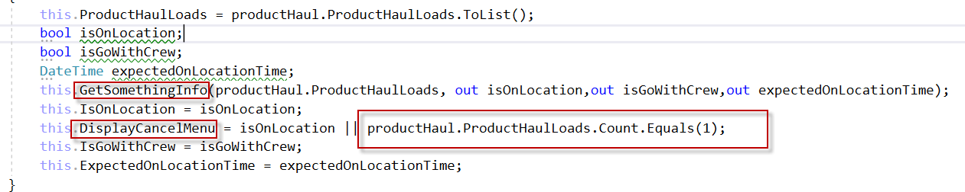

这个状态的根源在OnLocation操作的更新上，在对子对象的状态更新时，没有对聚合对象的根对象状态进行更新。而是在用的时候动态从子对象中去取。

Go with Crew的标志是从Product Haul向下推的，不是倒推的。

DispalyCancelMenu是反着用的。

GetSomethingInfo方法的命名是个什么鬼？

整体逻辑上还是有混乱的地方你们并没有完全理顺，让你们建个表格，看来也没有做。需要全面清理一下。如果测试用例中有冲突的地方，需要找出来。

我周末争取找时间再梳理一下， 你们周一上班把它改好。现在的状态没有办法发布。

我看了一下Product Haul菜单的逻辑，还是混乱。菜单的状态应该与相应的实体状态直接相关，映射到具体菜单项上只有true和false两个状态，即活跃和不活跃。

每级菜单具体该显示哪些菜单项，是由实体关系决定的。我更新了SanjelDocuments\Requirements\Phase 9\Product Haul V2\Product Conceptual Model.vsdx 文档，加了一个状态图，更新了LoadSheetModel的类图。你们再理解一下，把菜单再整理一下，如果不理解，晚上可以通个话。

### 早会记录

### 下班前工作汇总

Bright：

今天修改了Product Haul中的On Location/Cancel菜单逻辑，Schedule Product Haul后台逻辑已经修改完成，页面部分还没有处理完，代码已提交。

明天继续Re-schedule菜单的逻辑修改，和未完成的页面修改。

上述工作完成后我们会先测试自查。

Linsee：

使用Syncfusion 实时制图，按照上次通话将Syncfusion的Chart控件只在页面上保留ej-chart标签还有些主要标签未处理出来。未处理的标签还未找到正确处理方式，明天请教下carl 协助下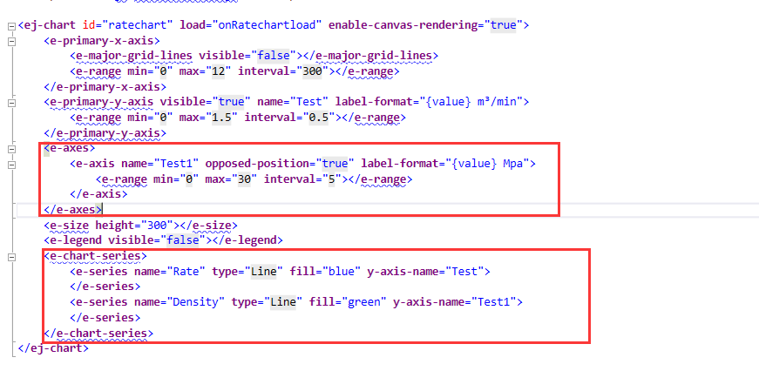  
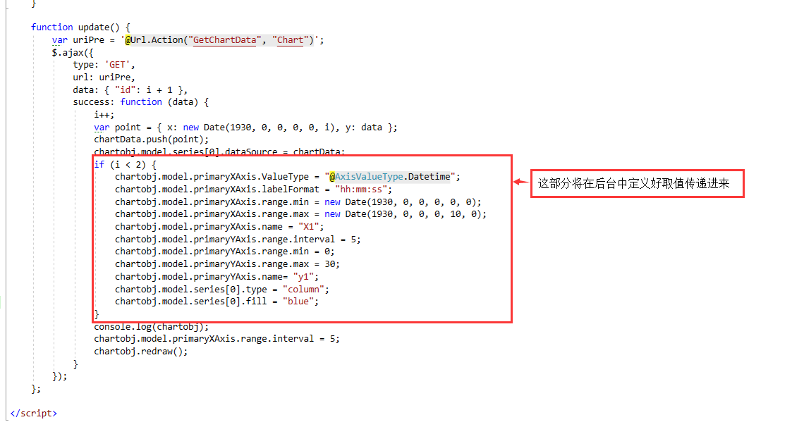  
下午测试时，由于我本地机器问题导致项目无法再测试，项目报错就未提交代码。

Olivia：  
       今天根据您提出的问题，我将坐标轴控件下封装了坐标轴线和标签的control，我思考了一下，后面的title,网格线等都应该是封装在他下面的，目前我想的是通过chart的大小，再减去label占的高度可以确定坐标轴的位置，两个坐标轴可以确定坐标原点的位置。

Bela：

在进行eServiceExpress迁移至.NetCore,需要将不在当前Solution的依赖项目打包成Nuget并发布出去，再从Nuget安装添加引用。

所以今天在局域网内搭建了一个NugetServer，将SanjelCommonLibrary里的依赖项目打包并发布上去，eServiceExpress的.NetCore项目安装引用。测试成功。

接下来将会在MetaShare的加拿大服务器上部署一个NugetServer，打包发布SanjelCommonLibrary里的依赖项目，将eServiceExpress正式迁移至NetCore，并在linux上进行测试。

## 20180529

### 工作安排

Hi Bright：

1. ProductHaulLoad的状态命名应该是ProductHaulLoadStatus，注意命名准确。
2. 增加了数据库字段但没有更新数据脚本。
3. 状态字段命名不要用通用的Status命名，因为Status很可能用于一个通用的实体基类定义。如果命名一样，将来就会冲突。数据库字段遵循同样的原则。
4. 再提醒一个Need Haul和Go With Crew都是标志，实际上不是状态。为了预防可能发生的混淆，建议把GoWithCrew从状态中去掉，改成Empty. 在Product Haul中也加上一个IsGoWithCrew的值，因为这个状态的变动是由上至下的。而且用起来也方便。
5. ProductHaulLoad中的GoWithCrew，应改成IsGoWithCrew。布尔型变量命名应当是疑问句短语。

Rig Board最近发现一个很严重的bug，请马上找出原因，修复，并把修复单独提交，我需要尽快修复生产环境。

当一个Rig Job 中没有任何OSR信息时，整个前端显示会被破坏。

复制过程：

1. 在RigBoard选中任何一个没有分配Bin的Rig Job
2. 在数据库里直接将OSR信息清空，即置为Null。

结果： 前端界面上出现白色空块，整个data grid显示不正确。

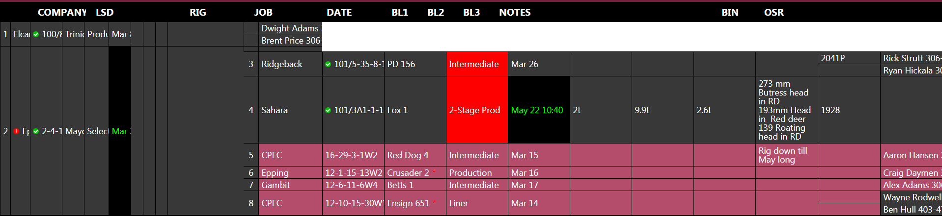

另外，还有一个地方顺便看一下，最后一行OSR一列没有正确更新背景色，可能和这个有关。

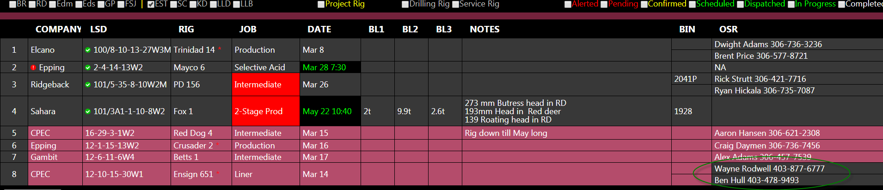

### 早会记录

Bright：

今天我们优先解决Bug，然后继续完成Product Haul部分。

问题：将GoWithCrew状态改为Empty后，新创建的ProductHaulLoad在什么情况下分别对应Empty和Scheduled状态？

回答：昨天讲过go with crew不是状态。empty 是空状态，有的时候也称为未知状态unknown 。今天决定把它正名，并不影响状态。

具体状态按状态图去实现。

Go With Crew也是Scheduled，只不过时间是和job的时间是同步的。有标志来协同控制。

Linsee：

                发现的问题已修改，测试已通过，Online版本834，请您看下您那边的问题有没有解决（颜色样式问题测试前最好先清除浏览器缓存，以免影响修改后的效果）。

### 下班前工作汇总

Bright：

1. 今天完成了ProductHaul菜单状态的修改，明天我们需要再认真测试一下。
2. 数据库脚本有更新  [https://184.69.193.254:9880/SanjelDocuments/trunk/Requirements/Database Script/Database_changes.sql](https://184.69.193.254:9880/SanjelDocuments/trunk/Requirements/Database%20Script/Database_changes.sql)

## 20180530

### 工作安排

Adam：

在我们这个项目中有两个目标，一是按时完成Sanjel FDAS的开发工作，二是完成Metashare底层库的整合。

两个在开发时间上不一定要同步，而且不同模块的开发可以同步进行。

下周主要是需求分析和项目计划，SQLite底层工作可以同时进行。

### 早会记录

### 下班前工作汇总

Olivia：

今天的工作如下：

1. 根据慢慢了解，更新了图，<https://184.69.193.254:9880/SanjelDocuments/trunk/PrintingService/Reporting_UML.vsd>
2. 基本完成图表的打印原型，根据xml，css文件以及chartmodel实现坐标轴和标签以及曲线的绘制，如下图

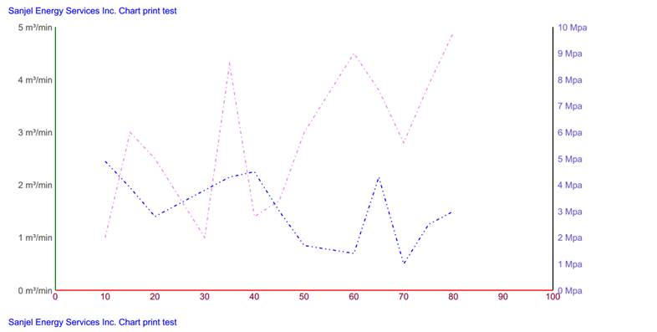

Linsee：

使用Syncfusion 实时制图的最新代码已提交，按昨天下午找到新处理方式已修改还未完全处理完，请review 代码。

Bright：

今天测试了ProductHaul菜单的功能，修改了相关的Test Case，代码和数据库修改脚本已提交，请Review。

## 20180531

### 工作安排

Adam：

看了一下代码，没看懂你要解决什么问题? 你们能先好好解释一下要解决什么问题？然后再继续。

另外命名的时候，要用最简单的英语单词去构建，不要用翻译器去找自己都不认识的词去用，如果涉及到领域知识的专用名词，一般在需求中我会给你们。

比如： updateDiplonema，这是个什么鬼？我都不认识Diplonema，通过查找维基百科，再把英文翻译成中文可知道它是一种微生物，叫双线。这就是你们根据双线这个中文词在网上查的吧？这种情况就用TwoLines就行了。多线 MultiLines。单线SingleLine。

### 早会记录

### 下班前工作汇总

## 20180601

### 工作安排

提交的代码不能运行。类型对不上，编译出错。

对MVC一点概念都没有。

Linsee不要再做了。换个人，从一个Chart开始做。最简单的情况开始做。

### 早会记录

### 下班前工作汇总

## 20180602

### 工作安排

我不知道你们在干什么？要求你们重头来，就是让你们重新整理一下思路，不要让Linsee前面做的东西带着跑。现在Linsee脑子里的思路是混乱的，好象每个点怎么做都知道，但连起来以后形成不了一个可以工作的模式。架构原型，关键是要知道怎么把这些点连起来成为一个工作的模式。

首先，我最是提出的问题是，我不确定Redraw的工作机制，要求你们来验证。你们没有做这个最基础的验证。

没了这个基础，根本就不知道在动态刷新的时候，是应该只刷新点，还是刷新整个chart。

其次，根本就没有建立起来MVC的概念，不知道ViewModel是干什么用的。没有单元测试，全靠从运行的界面上去看。即便是从界面上看，你连chart宽度的都调整不了，你怎么说实现了动态的步长。换句话讲，连什么叫动态步长都没搞清楚。不管你ViewModel里X轴参数怎么改，程序一运行起来，宽度就是200，你们连这一点都没注意到？

再有，Ajax是本身是异步的，异步里面套异步，你们觉着可以控制了吗？

反复和你们讲，需求是当线画满屏以后，画不下了，以后可以有以下处理方式：

1. 把X轴最大值放大一倍，因为屏幕显示宽度是固定的，所以步长自然需要加倍，以保证坐标系的显示效果是一致的。
2. 整个曲线在窗口中平移，也就是说，屏幕中显示的数据个数是固定的，先进先出。
3. 在一个窗口里挤，这个是控件默认的方式，也是你们荧光项目的方式。

现在你们在构建第一种情况的原型，但是最简单的机制都没搞清楚，就在那里瞎试。我以为宝红帮你们写了动态构建chart对象的代码，你们应该对这个机制清楚了，但实际上还没有。

现在要求你们停止在原来的项目上试验。从零开始，构建一个新的原型项目，只做一条曲线，用一个随机数生成器做数据源，这样可以减去对数据读取部分的依赖。

需求如下：

曲线控件大小固定为，高度300px, 宽度600px; 数据更新频率1Hz。

X轴起始宽度50，步长5. 数据超界后，宽度加倍。也就是说，加倍后，原有曲线会被挤到屏幕一半位置，然后继续画。再满屏再加倍。

Y轴起始高度500，步长100，数据超界后，按实际数据高度向上取步长的整数倍改变高度，步长不变。Y轴最大高度不超过800。

显示要求：曲线显示稳定，视觉上没有严重抖动，坐标系显示稳定，X轴坐标间段标尺不产生位移。Y轴标尺在非高度调整时，不产生位移。

工作方式要求：

不允许从原来的项目里拷贝代码，每个方法，变量的命名想清楚了。做一步，提交一步。同步更新一个设计文档，把想法和思路，写到文档里，用Notepad去写纯文本格式，这样我可以比较每个提交中你们思路的变化和相应代码上的变化。要求先写思路，后写代码，思路提交后，再写代码。每次思路的提交，要交待代码中要解决思路中的哪个问题。禁止先试代码，然后补文档。思路不是要一开始就都想清楚，不清楚的要提出问题和假设，代码是对问题在答案，如果验证正确，就要把答案存档，如果不正确，就会提出新的问题和假设，最后完成了需求的要求，得到的是实现的指导文件。这是一个迭代的过程，搭建原型需要你们快速迭代。

这个工作由Bright和Kevin两个人做Pair Coding， 做的过程中可以向Linsee，Bela或其他人请教和讨论。对需求不清楚，星期一早上可以与我通话。

以上工作方式这次是严格要求的，不要试图糊弄我，我会看得出来的。发现作弊，后果很严重。

Hi Bella,

我原以为这画图部分是最没有风险的的，但现在看来已经是最大的风险了。这个原型不做好，项目不启动， 但项目交付日期不变。请做好督促和协调工作。

另外要特别注意，下班前提交的代码一定是工作的。

### 早会记录

### 下班前工作汇总

Bright：

今天就Chart 部分我们讨论后，重新整理了思路，具体在文档中体现  <https://184.69.193.254:9880/SanjelDocuments/trunk/Projects/D-Design/DesignForFDAS/Chart_Prototype_Document.txt>

文档中的思路有不正确的地方请您指正，目前只实现了文档中的第一步， 项目中可以看到代码结构，暂时没有页面效果可以查看。

<https://184.69.193.254:9880/SanjelDocuments/trunk/Reference> Projects/ChartPrototype

## 20180605

### 工作安排

我早上起来，在手机扫了一眼你的邮件，我就知道坏了，肯定是又做偏了。没有页面效果可以查看，那你怎么验证想法是对的。让你们重新做，就是给你们一个机会，把自己清空，一点一点地把事情想明白。

等我到办公室一看，果不其然。你文档中的思路就是废话，下面的步骤者是在空谈，没有分析和设计。都是根据前面Linsee做的经验假设你对所有的概念已经理解了，这次不让Linsee参与动手，就是因为他已经走进死胡同了，对概念都一知半解。希望你和Kevin能从头去分析这个问题，特别是Kevin，前面没有任何经验，应该可以提出最基本的问题，促使你去思考是否对概念真正的理解了。

请重新理解工作方式部分的要求，什么叫快速迭代？我原本期望你们一天之内在前面的经验的基础上跑上五六个迭代把这个原型重新做一遍。没想到你们就讨论出这么一个结果。

就你们这一版本的文档而言，回头看一需求，再看你们定义的Model, 有哪些是什么臆想出来的？哪些是需求中要求的。我在写需求的时候把一些前面已经验证了的一些确定的功能特意排除在外，就是为了减少你们不必要的代码量。还特意说，需求不清楚可以与我通话。

记住，这是给你们的一次搭建架构原型的训练机会，首先要从拿到的需求入手，把原来的假设和设计都忘掉，重新推进思考和设计，要提出问题，解决问题，不要试图一次迭代解决所有的问题。比如你文档中的3.2。不要事先增加任何当前用不到的属性。每一个迭代解决一个小问题。文档中要把提出的问题写上，然后再写上想法，然后代码去实现，再写上验证结果。所有这些过程都要提交。

千万记住，这是一次训练，要亦步亦趋，用笨功夫，每走一步，都要想清楚需求、目的和预期的结果。这也是实战，要结果驱动，我们要求最终得到是项目开发时一个可用的原型。这种机会，不是每个人都有机会得到，而你只有一次。

再次强调，迭代，迭代，再迭代。不要以为自己聪明，什么事情都能提前想清楚。把自己变成一张白纸。

具体做法提示，最初几步，Linsee的过程上应该没有什么问题，只是对一些基本概念和MVC的架构不清楚，后面跑乱了。让你们重写，只是让你们快速地过一下，搞清楚一些基本的概念，否则后面一样会跑乱的。

最初的步骤大概应该是这样的：

1. 问题：我们要解决的是什么问题？

答：在网页上实时画出数字曲线并动态的对坐标系进行调整。然后是对分析需求得来的要解决的问题的提纲。。。。。

1. 问题：我们用什么样的架构解决问题？

答： Asp.net MVC + Syncfusion library. （这原本是需要通过原型研究来确认的一种解决方案，但我们基本已知它可能是可行的方案了，所以以下工作全部是对这个方案的深度验证和实现模式的探索）

任务： 用以上技术搭建realtime chart原型项目。

预期结果：。。。

验证结果：待全部验证完成。

1. 问题：哪个控件可以完成实时画图

答：ej-chart加上Ajax异步实时数据更新。（这个有syncfusion的示例程序，也算是已知的了，通过这个部分的重新实现，理解ej-chart的基本工作机理，这样才能打开后面的思路。前面是ej-chart提供的基本机制，它是通用的，但是后面才是根据客户需求要完成的工作。）

任务：根据需求中的参数进行静态配置，实现基本的实时画图功能。

预期结果：。。。。

验证结果：曲线满屏后会……，不符合需求要求。（这只是个例子，你们需要根据前面的分析，提出预期结果，发现问题，解决问题）

1. 问题：如何动态的调整曲线的坐标来满足显示的需求？

答：

任务：

预期结果：

验证结果：

以上只是示例，并没有细节，细节是你们分析讨论时候提出的，要在确定一个步骤验证目标的时候，要学会识别目标的依赖关系以确定优先级，每一步要确定为可以执行的小目标，最多一两个小时之内就可以完成。不要搞成需要花上一两天的大工程，结果最后发现错了或是做不下去了，再回头就来不及了。

以上的过程其实你无时无刻不在做，称之为判断，只不过你不自知和不成体系，没有一套完整的方法论。这次训练，就是要你放慢速度，体会判断和认知的过程。

Kevin,

在这个过程中，你是一个没有背景知识的白纸，要主动参与，不要成为一个看客。你的作用是提出问题，不要不懂装懂，要多问为什么？

Linsee，

你从另一个角度去观察他们两个重做的过程，思考原来你做的原型中有哪些可以改进的。后面你应该会为他们提供非常关键的建议。

Bella,

你控制一下，他们必须两个小时完成一个迭代，无论迭代目标有多小，必须完成，提交一次。刚开始会非常难受，几个迭代后就好了，目标会变大，并且会学会控制。我明天要看到至少四个迭代。

我今天又在测试Rig Board，可是怎么和Test Case都对不上，总是有出入。不需要你们修改代码，等我明天都走一遍以后，你们再更新Test Case。

我只是讷闷，一遍又一遍地要求你们对照Test Case去查找逻辑上的问题，如果需求有问题可以讨论澄清。如果Test Case没问题，就修改代码。可怎么就是做不对呢？

Bright发现Unit Section中 IsProductHaul的状态在GoWithCrew时对不上，把Test Case改了。虽然说是改错了，但方法是对的。但是简单的显而易见的界面与预期结果显示出来怎么就识别不出来呢？

### 下班前工作汇总

Hi Adam,

我认真的思考了一下，觉得pdf打印这块目前

还是有点忧虑的。

首先，我们这一期做的功能应该也是包含打印

的，但目前FDAC的原型用的target Framework

是.net core,如果他是要以引用的方式来调用打印的

接口，那么SanjelPrintingService是需要迁移到.net

standard或者.net core的，且o2 pdf4net并不支

持.net standard或者.net core,他也需要更换为

syncfusion 的库,如果真是这样使用，那么迁移和重

构的工作是否应该进行以确保不影响后面开发和使

用。

其次，如果不是以引用的方式使用，FDAC还要

调用打印接口，那么打印可以或可能封装在 web

service里，做一个web api来调用，这样做少了迁移

的过程，但它始终不可跨平台，偏离了我们的最终

目标 ，我们最终还是要将其迁移到.net standard上

实现跨平台，已达到最终的目标。

那么这次到底应该是如何决策的呢？或者还有其

他的使用方式我并未想到呢？

回答：你这个问题很好。问题基本上都考虑到了。

1. 支持跨平台是我们的长期目标，但不是我们当前的目标。我们并不要求，FDAC项目一步就实现完全.Net Core迁移。
2. 我们已知我们有的O2 pdf4net版本是不支持.net core。那么解决办法是购买最新版本，或迁移到syncfusion pdf库上。这个决定是根据你的原型工作来决定的，你需要拿出你的意见，并估算成本。然后由管理层来决策。O2 pdf4net的更新需要500美金，3000多人民币。你需要练习去分析不同方案优缺点，形成自己的建议，这是架构师必修课之一。
3. 打印服务webservice或wpi必须是建立在库的基础上，所以对于本地独立的应用是不适用的。库引用还是目前使用的方式。

现在解决你的忧虑了吗？

## 20180606

### 工作安排

看起来今天推进的比较有条理，虽然比较慢，但是希望你们找到迭代的感觉。按着这个感觉继续。

反馈：

1. 项目需求应放到文档最前面，这个需求是要反复看的，以保证不偏离方向。
2. X轴宽度，Y轴高度，这两个表述是有歧义的。虽然在需求中我用的是这两个词，但是在分析和设计时，其中的一个工作就是要建立起清楚的概念模型，也就是我们常说的名命问题。虽然从最终实现上看，效果是对的。参考一下syncfusion里面的命名，用的都是最大值（max）。因为宽度，高度这个词是个视觉上的概念，它用来描述Chart控件。虽然现在你自己觉着很清楚，等到后面遇到控件高度宽度问题的时候，就会把自己搞糊涂了。
3. adjustAxis方法中的index, data两个参数命名需要改进。
4. 第八个问题虽然只是提出来了，但我对问题的理解与实际预期要做的方向有偏差。我对需求加入了更多的描述，你们看一下再继续。

很多Test Case里面是错的，或是没有更新。所以在测试不通过的时候，要验证哪个是对的，并及时更新。

在很多Test Case中Bright加上了数据的期待值，做为文档这也很好，但是要标注清楚，因为这不是给手工测试者用的。数据测试应当在单元测试中进行。

发现了一些比较大的问题，还需要你们今天改一下，特别是有些分析工作需要你来做一下。

1. Re-schedule Product Haul时，弹出的表单中不应该有Call Sheet Number了，因为Product Haul 对Call Sheet不再是一对一的关系了。
2. Re-schedule Product Haul Load，没有相应的Test Case，无法判断是否正确。我写了一个Test Case #146，改变了一个product haul load的schedule，导致创建了一个新的Product Haul，这是对的，但是对UnitSection的更新就没有彻底完成。所以测试是没通过。

因为他们没有写这些情况的Test Case，我猜想他们根本就没有想清楚这些情况。你参考我的Test Case，把其他情况补齐。特别注意，Load to An Existing Haul在这时的作用。

我还在#7中加了一些标题，具体没查下面有没有对应的Test Case。你们查补一下。

另外，你们用什么版本Linux进行测试.Net Core?

### 下班前工作汇总

Linsee：

今天在Linux上测试通过了，只是.xml文件读取访问路经格式不同导致数据访问有问题。在DataCacheBase中有修改  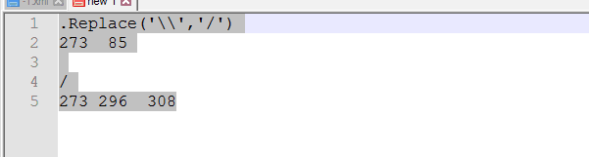

Bright：

邮件中提到的问题已经修改提交。

今天做到了文档中的第12步，需要您帮忙Review一下代码，看与要做的方向是否有偏差。

## 20180607

### 工作安排

Hi Bright：

今天是心情很愉快的一天，整体方向正确，重构基本合理。

我又加了些需求，请继续。

唯一提醒一点，要稳住，保持节奏，不要觉着找到点感觉了就冒进。保持这种刻意练习的态度，直到这个原型做完成。估计再有两天应该可以达到要求。周一过后，我会给你些建议。

希望你们团建愉快。

Hi Bella,

Re-schedule Product Haul Load分析中，你们混淆了两个概念，

* Product Haul Load 原来相应的Product Haul
* 目前存在的Product Haul

因为只有Load to Existing Haul这一个标志，条件不充分，导致部分逻辑不工作。

我理清这两个概念，界面上新增Use Original Haul这个标志。这个标志可以帮助你们把这逻辑关系理顺。

我更新了#146, 并在需求文档中加入了两个UI Mock.

后续还有很多Test Case没有写，你们继续完成。注意以上根本性的概念错误。

谢谢，

### 下班前工作汇总

## 20180609

### 工作安排

Hi Bella,

我加了一些文档在SVN里，你可以看一下。也加了一个需求。目前我们的需求还在讨论中，具体的细节、设计和项目范围还不能敲定。

本月预算，暂按两个人全职开发计算。两周之后需要完成后可能需要加速，我再通知你增加预算。

原型部分不算在内。原型任务结束，你对应原型需求简单写个报告，我们review一下。

修复Rig Board的时间记录下来，计算在本月工作时间内。

因为无法事先计划，你们就在Burndown里每天根据动态的增加任务，再标注进度。

原型完成后，应该没有太大的技术风险。

有问题保持沟通。

## 20180611

### 工作安排

Hi Adam,

      有个问题请教下，本地Windows IIS上部署eServiceOnline ，一直提示500。分析online 是 netcore工程但是使用的是net framework4.5.2的框架。所以在publish后工程打包为core项目的

结构。

判断net core工程的方法 :识别工程中存在startup.cs 和Program.cs文件判断为core 项目。

Online 项目结构：

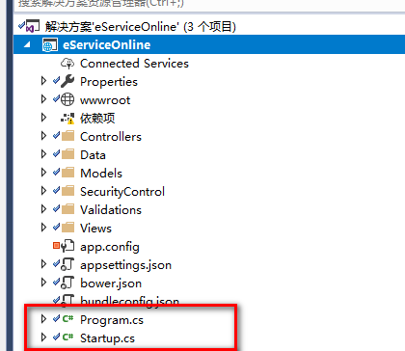

Online 项目属性：

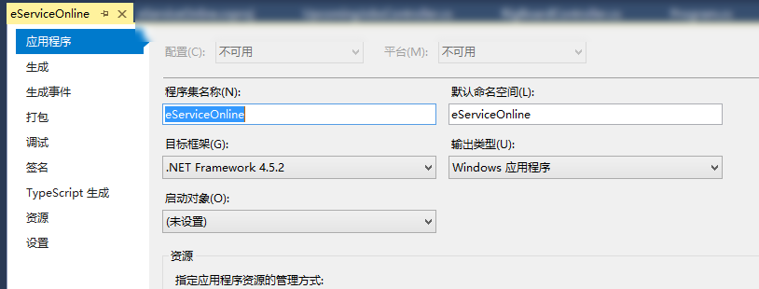

      网上搜索core工程部署需要IIS安装AspNetCoreModule 模块。本地测试core工程，目标框架为core 2.0 发布后可以访问。

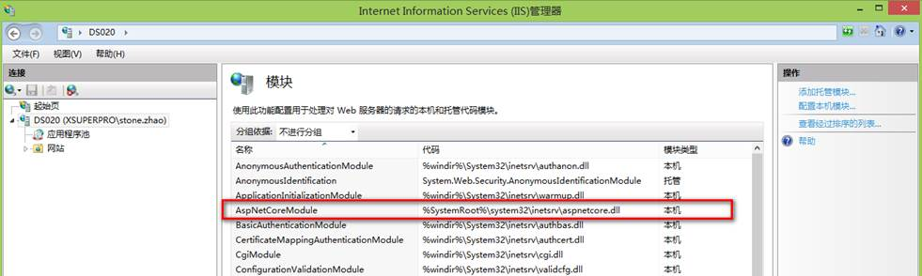

 但是 online 工程站点仍然无法访问，百思不得其解，想了解下你那边有没有部署过online的工程? 如果操作的，能否在百忙中给些指点？ 非常感谢。

顺便测试了 eservice Express 项目可以发布在IIS发布访问。项目属性如下

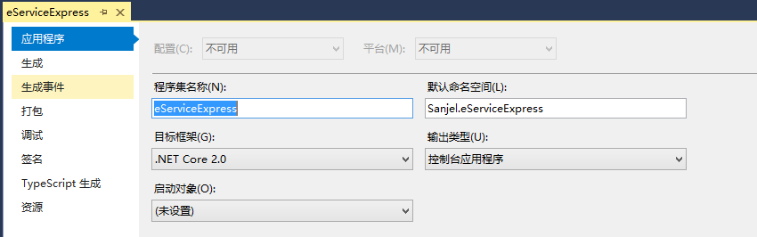

### 下班前工作汇总

Bright：

今天完成了后台对Y轴的动态调整，一个Chart显示多条曲线，显示第二个Y轴，代码和文档已提交，请您帮忙Review一下代码。

需求中最后一段不是特别理解，在需求下面提出了问题，请您看过后回答一下。

## 20180612

### 工作安排

Hi Bright,

我回答了你的问题，并根据你问题提出的疑问，review了你的迭代过程，发现了一些偏差。

我希望你们在重新构建架构原型过程中上两个台阶，一是用Javascript动态构建和处理DOM对象，二是利用MVC机制实现后台动态驱动前台对象。但是你们迭代过程上得到改进了，但在进阶上并没有比Linsee原来做的更好。第一个台阶没上去，第二台阶还没真正看得见。

从第11步得出错误结论后，导致后面放弃了动态处理的目标。

再重申一个老生长谈的问题，你们总是惜字如金。在你提出的问题，是一个非常确定的问题，想要得到我一个Yes或No的答案。没有这个Yes或No就进行不下去了。

软件开发是一个动态的过程，实现一个目标可以有很多方式，没有绝对的Yes，No。但是我们花时间让你们去练习，目的是让你们能够练出快速识别出比较好的解决方案的能力，这就需要你们要开动脑筯去思考。所以提出的问题，应该想像出的不同的场景或解决办法，我会给你一个反馈，而不是一个答案。

请参考我在文档中的答复和质疑，回到第11步，重复迭代过程。

## 20180613

### 工作安排

不急，迭代不明显，注意迭代。一步走得过大，如果方向偏差过大，或是不能及早发现问题，回头修正的代价也就会大。

我们目标是按相同模式去实动态控制显示多个Chart，而不需要分别写代码。只要能达成我们的目标，而不是追求一种我们并不确定的完美。

传授一点迭代的方法学，3F(Focus, Feedback, Fix it)

Focus，聚焦，专注。专注于你当前要解决的问题，不要有太多的其他顾虑。把想法付诸实现。

Feedback，反馈，抬头看路。审视当前解决方案与目标方向是否有偏差，是否有新的问题产生。实现中是否存在错误。

Fix it。修正存在错误。提出进一步要解决的问题，确定下一个小目标，进入下一轮迭代。

## 20180614

### 工作安排

除了看到在页面上放了两个chart，没有其他的。而且这一步问题太简单，是可以直接有答案的，并不需要验证什么。

这里应该解决的问题是如何动态设置在一个页面上显示多个Chart，根据勾选框去显示或不显示。

然后，才会有显示不下，如何动态调整的问题。

再次强调命名问题。



这两个名字是什么意思？



使用时又变成了parameters。

这是不是从原来代码中拷贝过来的？

由于问题提出的不合适，导致整个过程是平推而没有深入。

你们在第3问题中就验证了，redraw()是对整个chart进行刷新操作。也就是说两次刷新是两个不同的对象，ej-chart只是一个容器而已，chart中的所有元素都根据新对象数据重新显示，对吗？这个验证是怎么做的。如果这个结论成立的话，那么把现在屏幕上的两个chart交替显示在一个ej-chart中，应该是可以的。

那么ej-chart这个标签是否也可以去掉？实现完全动态。这样才能真正实现动态布局。因为布局是数据决定的。通话时候和你们讲过，ViewModel要求是可测试的，我们需求中的要求，需要通过对ViewModel的测试来验证。ViewModel中对所有行为定义了，前台需要把它显示出来。

但是一定有些是不能动态的，要识别出来。

你们再想想吧。

## 20180615

### 工作安排

一点反馈：

1. 当在编程中遇到ID的时候，一个基本的概念便是它的唯一性，就象一个人的名字不能用做ID一样，Chart Title如果没有唯一的命名机制，是不能做Id的。
2. 迭代的过程是不断改进的过程，也就是说，每一步完成都应当是一个持续工作的解决方案。不是每一次都要推倒重来。跳跃性的修改，如果遇到不能解决的问题，很难回退和追踪，只能回滚。

你在文档中提了四个问题，但是在代码只有两次提交，四个问题有三个是在做完代码后补的。问题与代码对不上， 问题显示了思维是不连续的。所以最后你没有做完。

所以说你又在糊弄我，而不是在锻炼自己。

我之前要求过，一个迭代一个提交。先提交问题，再做代码。遇到的解决不了的问题，也记录到文档中。不是每个问题都能解决。能找到解决办法的，总是很容易找到的。只有过不去的坎和失败的经验，是无处可找的，那才是你最宝贵的经验，帮你以后绕过那些坑。

## 20180619

### 工作安排

#### 关于实时制图的原型

从代码上看，思路是越做越死。因为你总是在使劲往一起合，而我们做原型的原则是尽量地分，把每个问题能分割出来，变成更多独立的小的单元来协作解决问题。这样在后面实际解决方案的实现时，才有更多的选择。

不过做过这样一个练习，基本上实现思路已经摸索出来了。后面结合具体的需求，再做一些分的工作吧。

记住：合永远比分容易。所以在意识上能分开的模块，尽可能分开，即便以后觉着合起来更好，再合也不迟。但是一开始就一根筋地往下做，后面再想重构出独立的组件和模块就不容易了。

希望记住这次练习所获得的经验，并坚持工作方式。

不知道Kevin在这段工作中有什么收获？

#### 关于决策树

Cancel a Load中，如果只有一个Load，按着我们的设计模式，是应该直接Cancel Haul， 它是应该被disable的。

On Location a haul中，条件应该是否到不同的location，因为不同的Call Sheet可能是同一个井的两次不同的工作。两个不同Call Sheet 中的Blend的Load可能送到同一个地方。

其他应该比较正确了。

接下来就是验证Test Case的覆盖率了。我加了一个跟踪表的样板。然后更新Test Case，重新测试，找出目前存在的问题，形成修复工作的Backlog和时间估算。

#### 新需求

今天开始进入FDAS正式开发阶段。需求还在整理和确认之中，将陆续提供给你们。

今天又加了一个需求 #161。这里面其实包含了两部分，一个是SQLite的Local Database的搭建。一个是设计Chart定制的界面。

Chart定制界面，可以做一个UI Mockup. 确定了ChartProfile的结构，可以根据已知相关的参数做#149了。

现有的文档都上传到phase10里面了。包括Sanjel Internal Collaboration的文档，这两个文档你们不要改动。

你们可以要根据有限的文档进行分析和设计。有明确的任务，可以开始动手。有问题可以与我联系。

## 20180620

### 工作安排

#### 关于Test Case

你对这几个文档之间的关系没有真正地理解。所以跟踪表做得不对，因为你的跟踪都是针对之前已经做的工作，这次花了大力气做的决策树的结果，根本就没用上。所以这个跟踪表目前还是检查不了覆盖率。

因为这些工具是根据你们存在的整体工作质量的问题，事后提供给你们的，所以它现在的作用是检验工作质量，并学习使用这些工具，让工作更有条理。

我们再理一下正常的流程

1. 获得需求。
2. 分析需求，识别Use Case.
3. 分析Use Case，识别实体、工作流及状态。这个时候可以用决策树来辅助分析，形成判定表。
4. 细化Use Case，或者是识别Use Story（或者叫Use Case Scenario）。
5. 设计Test Case，这时候可以用跟踪表来保证测试的覆盖率。Test Case并不需要与User Story一一对应，只要保证覆盖率就可以了，这点需要自己去体会和学习。Test Case可以用来实现系统测试，以实现测试自动化。
6. 设计实现任务，也就是Backlog。
7. 设计实现方案，同步设计单元测试。注意单元测试是组件级的，不是系统级的。这里会产生复用，效率会更高。
8. 代码实现。
9. 倒序测试。即先通过单元测试，再进行系统测试，最后进行用户测试。
10. 回归测试。保证其他已有的逻辑不会因为新的实现而被破坏。即原有测试应该正常通过。

注意：这个过程也是个迭代过程。

就当前的工作而言，应当根据判定表识别出来的User Story和Test Case 组成一张追踪表。我更新了一下追踪表。

结合复核，再体会一下。想一下，Test Case设计的策略应该是什么样的？

#### 关于新需求

我今天又更新了一些文档。建了几个需求ticket。

更新了\SanjelDocuments\Projects\D-Design\eService Architecture (Draft) 文档，这是方向性的文档，请读phase2。

加入了SanjelDocuments\Requirements\Phase 10\Analysis Document 文档，你们继续把分析和设计图加入。

觉着清楚的任务可以动手做了，但是必须在图上反映出来，在任务ticket中写明假设或是预设接口。

有什么问题，及时沟通。

### 下班前工作汇总

#### 关于数据库重构

目前支持了Oracle,Sqlserver,SQLite数据库的连接，框架接口基本确定，现在正进行连接Sqlserver，SQLite测试并重构DaoBase不支持的部分，对于Sqlserver的重构是结合之前数据库库迁移的Sqlserver 的重构一起做的。

## 20180621

### 工作安排

#### 关于需求

翻译成中文会帮助你们更容易理解需求，但是有一些不适当的翻译会误导你们，所以在使用翻译软件翻译之后，需要重新根据理解去整理。开发中用到的实体、参数等专有名词，应该使用英文，这样才能保持一致，不会导致误解。而且对代码中的命名有参考作用。否则在写代码时，需要二次翻译，而基本上不会再往回看原来的术语是什么，最终造成理解混乱。

如：Rate翻译成“率”，以后看到的时候谁知道是个什么鬼。

根据你的问题，我加细了#149的描述并回答了问题。回答了#168的问题。

Use Case Model: 一些用例没有动词。Implement reference data for chart profile default settings这也不是用例

Domain Model是用来辅助分析要解决的问题，最初识别出的实体应当很多，通过分析才能识别出它们之间的关系，进而通过抽象把一些实体归并。这是一个概念模型，并不是实现模型的类图。验证它的方式是用这些实体来转述需求的故事，看其他人是否能够理解，并且不产生信息的损耗。

Use Case Model和 Domain Model的实体应当是一致的。

用Activity Model, Use Case Model和 Domain Model进行分析时，应该是一起用，相互帮助理解，帮助验证。因为它们实现的是同一个模型。

分析和设计用的是两种不同的思维方式，分析主要是归纳，即将大问题分解成小问题，然后再关联分类，所以不怕细。设计是演绎，通过对问题本身的理解，适用不同的解决模式，形成解决方案。

我更新了Use Case Model和Activity Model，你们继续分析和完善。注意系统边界内的几组用例，它们的模式相似，这对设计是至关重要的。

Activity Model的问题也是偷懒，缺失了前置条件，因为在你意识里认为它已经存在了，但它只是在你画图时存在你的意识里，再看的时候就没了。脑海中没有形成活动的影像，各种情况没有考虑到。分析阶段可能并不知道是否对原对象进行更新，这由后面设计来决定。同样的道理，如果一个实体增加了新的属性，并不意味着设计和实现中会对这个实体本身进行修改，尽管在分析模型中它是画在实体里面的。特别注意在更新实体的用例中，注意区分版本。

我更新了UI Mock， Chart Setup显示了设置图表的概念，这只是初稿，但基本思想应该可以用来分析设计了。这个界面和数据库本期工程内可能不会实现，但是数据结构要设计出来，用静态数据来驱动图表的显示。打印参数也是基本相同。

### 下班前工作汇总

#### 关于数据库重构

今天继续连接Sqlserver，SQLite数据库测试并重构DaoBase不支持的部分，目前Oracle，Sqlserver，SQLite测试已通过。至此

Sanjel.Common.ServiceModel项目的Dao可以支持Oracle，Sqlserver，SQLite数据库读写。Common

Dao只有一套。

## 20180622

### 工作安排

对于我来说没有比这更紧急的事情了，我们还剩三周时间。看起来好像只有你和Bright在工作，其他人都停下来了。

我加入了几个backlog和任务，你们可以开始。同时，根据Bela反馈的进度，我加入了代码合并的backlog，你们利用周末加班进行。这次一次将所有代码进行合并。只针对SQL Server测试，注意Database Script中最新部署的Rig Board的修改，不包括在转换脚本中，我已经更新了SanjelDocuments\Refactoring\Oracle to SQL\Database_Migration_Steps\Production Migration Script 下面的脚本。Data Migration最后一个版本是我根据Trunk进行的更新，相应要检查一下。你们可以把Oracle到SQL的转换再同时测试一下。投入足够的人员把这一步尽快完成。否则它将阻碍我们其他项目的进程 。

有什么问题，可以开会沟通。

今天主要有以下几个问题：

1. 注意任务的优先级，昨天邮件中特意说图表设置功能本期不实现，只需要设计数据结构，用静态数据添充。但是所有新建文档都在这一部分。
2. 昨天我回复给Bella的邮件其他人读了没有？我一般回复给发邮件给我的人，但是回复内容是给整个团队的，每个人都要读，一方面是我整体上的反馈，另一方面也是对架构、实现上的指导。对于Set Current Job这个用例，我特意说分析和设计不一样，其实已经在说Bella原来画在活动图中保存Job是不对的。
3. Bright看来花了很多时间在画时序图。是严格按活动图画的，没有进一步分析和设计。设计图是在分析图指导下的另一组图，它应该是实现模型，所以类图是必须的。这个用例比较简单，在实际操作中是不需要画的。但是画了有画的好处，反应了存在的问题。但是我们项目比较紧张，没有时间把所有图都用Visio画出来，辅助思考的时候可以在纸上快速的勾出来，拍张照片存档即可。练习还得自己下来多练。
4. 有些用例是显示易见的，可以安排人先做一些独立的模块，只要遵循接口定义清楚的原则，后面经过简单重构连起来就可以了。我今天加入一些设计图，并加一些Backlog，你们可以先做。
5. 在Use Case Model里，我把Job Monitor Setting和ChartSetting 分开是根据实体识别对应起来的，它们的关系是include，两个实体是聚合关系。Chart Setting是不能从用户进入的。

### 下班前工作汇总

今天任务完成情况如下：

1. 将trunk路径下的CommonLibrary最新代码合并到了新做的branch (.Net Standard) 上。
2. 实现了CurrentJob的后台。
3. 将Program和eServiceExpress升级到了.Net FrameWork 4.6.1
4. 实现了Local Jobs和Current Job的前台页面。

## 20180623

### 工作安排

你错过了我这两天上传的最重要的几个文档，eService Architecture (Draft) ，FDAS_Design_Model。第二个是你创建的文档，但是动手的时候就把它忘了。我已经预见到你们会犯错误，所以highlight中第一点就提醒要注意作用域。可惜你没看，就直接掉坑里了。

我说不需要什么图都画， 不等于是不需要文档了，基础的文档还是要有的。特别是这次Express变动比较大，架构上的扩展也会有较大的变动，架构上的设计图一定是要有的，类图一定是要有的，逻辑图量比较大，如果简单的逻辑，比较有把握的不用画展，复杂的用Visio画起来不是很方便，可以在纸上画。

我们花了很多时间训练你们的基本功，只是给你们开个头，在平常工作中还是要结合工作刻意练习。不要训练时候一板一眼，一到实战马上又回到野路子。

存在的问题：

1. 开发流程。分析、设计、编码的流程一定要坚持，任务的确定和分解要在Trac中创建Ticket。具体执行人需要Accept Backlog或是Task Ticket之后，才可以动手。昨天Local Jobs和Current Job任务动手太快，连相关文档都没看。
2. CurrentJob的作用域，它只存在于前台，可以放到Express的工程中。它没有后台，就不应该有DAO的存在。所有的设计和开发，应该先有分析，而不是想当然地直接上套路。
3. 根据eService Architecture中的Phase Two的描述，结合Local Jobs和Current Job的开发，应该搭起来前台的架构。
4. 命名问题。FADC是一个组件的名字，它不是一个业务域，所以它是不可以用来命名BusinessEntities的子域的。
5. 因为eService Express提供网络页面服务和Web API, 术语中使用前台和后台已经满足不了需要了，需指明是在哪个应用的范围。后面我会将架构图统一进行整理。目前要使用eService Express，eService WinForm, eService Local Database, eService Online, eService WCF Service, eService Server Database，这些名称来辅助说明工作域。代码上也需要改进层级关系。要慎重向CommonLibrary中加实体。

先做更正工作再继续。

### 下班前工作汇总

以下是今天工作情况：

1. CommoLibrary merge 回Trunk后，修改了其他项目以保证其正常运行
   1. 目前Express项目已测试通过；
   2. Eservice已编译通过，接下来需要进行功能测试；
   3. Online已编译通过，接下来需要进行功能测试；
   4. Program尚未处理；
   5. SanjelAccountsReceivableTool这个项目本身因为之前迁移数据库时要求把AccountTickets这张表删掉了，导致运行报错，现在需要处理吗
2. 更新了FDAS_Analysis Document.vsdx，新增了AD-Display Job Monitor，修改了AD-Set Job Monitor Settings。

明天可以继续FDAS的功能，和eService、Online的测试工作。

#### 关于Code merge

之前SanjelCommonLibrary的重构主要进行了两步操作:

1.将Express依赖的项目迁移升级至.NetStandand，并测试Linux运行成功

遗留问题:1.命名空间未改，

2.将SanjelCommonLibrary通用的代码重构至MetaShareCommonLibrary存在问题

2.将Dao的底层在Sanjel原有代码的基础上重构可以支持Sqlserver和SQLite，主要考虑在不修改业务Dao的情况下进行CommonDao的重构

遗留问题:对SQLite只有一个写进程的限制代码中还没有实现

打算接下来先将命名空间的问题修改正确并测试，让Sanjel所有的项目正确运行，确保不影响继续新需求的工作。对于SanjelCommonLibrary的重构在以后的工作中一步步重构。需要依赖MetaShare底层库需要先将MetaShare底层库完善，并且需要修改Sanjel原有业务Dao

## 20180626

### 工作安排

先回答问题：

SanjelAccountsReceivableTool这个项目现在不用管它。

目前存在的问题：

我下载了最新的代码，Common Library 编译报错，发现Sanjel.Common.Interfaces.Standard和Metashare.Common.Core依赖于System.ServiceModel.Primitives 4.4.2，与.NetFrameWork 4.6.1不兼容。

改动几次后，不能正确编译。经查发现，由原Sanjel代码重构出来的Metashare的底层库，域名空间没有更改。可能造成引用混乱。

大致看了一下代码，发现其实这次CommonLibrary的重构，并没有按预其目标引入Metashare的底层来替换一部分 Sanjel的底层。总体来看，主要的可能成功的地方在于支持多数据库和升级到。Net Core。基础库的分离并不成功。剥离出来的Metashare Library其实只是开了个新工程，起了新名字，把代码拷贝过来了。没有对架构有很清晰的理解。

鉴于目前的状况，我无法判定应该继续使用哪一套代码。大致有以下两个方案：

1. 使用目前已经合并的代码，修复命名空间和依赖。
2. 回滚到合并前的代码，合并Oracle转SQL的代码，参考重构的代码，加入SQLite的访问。

无论是哪个方案，都要加强测试，保证所有应用可以正常运行。

请你们自行评估风险及工作量，如果有其他方案，也可以提出来。

在处理这个问题的同时，eService Express的开发可以继续进行。底层变动除了影响引用外，对功能代码应该不产生影响。

我更新了需求并新增了两个Backlog，是修改UI Design的，让美工参与按照UI Mock表达的意思设计一下。然后把现在的功能重构进去。

#### 关于express前台架构设计

这个架构图基本上是正确的，但不应该重画，应该在原文档上进行迭代。

作为架构图，应该是组件图，而不是类图。CurrentJobDao这个类不应出现在其中。

我想你们的思路有点乱，这么多Gateway,混在一起，分不清哪个是哪个。如果你把它们分成是多个三层结构套用，可能会清晰一些。也就是从整体上看，应该能看到三层结构。从局部上看也有三层结构。自己去想一下。

### 下班前工作汇总

## 20180627

### 工作安排

#### 关于Code merge

根据目前你们反映的情况，我们不考虑使用Metashare的CommonCore，所以在最近的工作中的目标是把当前的代码修正保证Sanjel的项目正常工作。  
  
在形成新的架构重构方案之前，不再对代码进行进一步重构。维持现状。  
  
根据你的反馈，修正后的代码完成以下目标：  
  
1、SanjelCommonLibrary升级至.NetStandand，保证Eservice Express 是基于.Net Core的项目，可以运行在Linux上。这个Eservice Express部分做为原型项目保存。它不包括打印功能。  
2、SanjelCommonLibrary支持Sqlserver和SQLite，原eService的所有项目在SQL Server数据库上正常工作。  
3、SanjelCommonLibrary修正工作完成 后，eService Express (FDAS)的开发基于这个最新版本，是一个.Net Framework 6.4.1的项目，eService 原有各个项目也都升级为. Net Framework 6.4.1的项。  
  
修正工作请抓紧进行。目前看已经一定会推迟我们Oracle to SQL 的切换工作了。

#### 关于UI设计

UI 设计反馈：

1、主菜单中没有Billing菜单项，怎么加出来的？

2、配色原则与eService Online一致，但菜单条的配色显然是不一致的。

3、设计图要理解和尊重原型图所体现的要素的逻辑关系。

            a. 页面主体分为三个区域，菜单，头部信息和操作区。在需求中指定屏幕区域为1024X768，具体页面实现时，原则上是不能超过页面尺寸限制，而产生滚动条的。我更新了UIMock，在Layout 页中加入了分区的注释，更新了需求。

            b. 左侧菜单设计，示意图中是按大按钮设计的，因为屏幕很小，而且是触摸屏，油田工人的指头也比较粗。改成传统的侧栏菜单是不可适的。

            c. 功能区中Job Set Up对原型理解错了，没分出层次结构。但是提醒了我，那个”Job Set Up“ 标题栏是多余的，但区域逻辑关系不变。我更新了部分原型。

            d. 头部信息空间占位要压缩，以保证功能操作区有足够空间。中间的分隔线不符合业务逻辑，视觉上也显得多余。

            e. 子功能区的Confirm和Unlock功能按钮，原型中的底色是有含义的。具有警示作用。按钮暂不能设计到标题栏中，它和每个子功能的操作是相关的。具体功能还在分析设计之中。

            f. WITS功能区，一是拼写错误，二是原型要素不是随意挪动，SELECTED RATES WILL BE SUMMED不是全局注释，它只是对部分区域的注释。Checkbox和radio button是有其逻辑含义的，不能随意替换。

            g. Pumping Procedure的标题中的RATE m3/min的格式原型中是有规范的，但这个改动破坏了规范。原型中提供的数据尽可能提供了多样性，为美工设计提供素材，不用太可惜了。而且行间距拉得太大，视觉效果不好。

            h. 不是所有的数据区都是数据表。可能是原型中的示例太规整了。

            i. 设计原则不统一，如果为了把屏幕填满，也要有数据或是留白去填满，而不是用拉大间距去填。

4、改进建议： 美工设计是产品设计的一个重要部分，需要结合产品需求，与BA沟通是必要的。与程序员一样，动手之前要理解需求和架构，有问题要先得到答案，理解之后再动手。虽然我们可以迭代，通过反馈来改进，但是一旦提供了初稿，也就设下了一个框框，很难跳出去了。每一稿都应视为最后一稿来完成，减少迭代次数，也就相应提高了效率。

### 下班前工作汇总

1. 今天在原文档中的Phase2更新了组件图，路径  <https://184.69.193.254:9880/SanjelDocuments/trunk/Projects/D-Design/eService> Architecture (Draft).vsdx
2. 在eServiceExpress项目中提交了有关前台架构的代码，目前Dao还没有调试通过，请Review。

#### 关于Code Merge

1.今天先将SanjelCommonLibrary中MetaShareCommonLibrary包下的项目命名空间进行的修正，并将SanjelEservice依赖的命名空间修改正确，Express项目在其上工作的人员也将依赖的命名空间修改正确。代码都已提交。明天继续Online和Program项目命名空间的修改，并测试。

2.对于类似Sanjel.Common.BusinessEntities.Standard项目命名空间的修改，又思考了一下，目前这个项目的名字还不是最终的名字，而且几乎所有业务有关的项目都依赖于Sanjel.Common.BusinessEntities和Sanjel.BusinessEntities，需要修改的文件特别多，影响比较大，希望在最终确定之后再统一修改，从概念上理解目前的命名空间是正确的。另一方面

“编译报错，引用混乱”

今天找到一些问题所在，还需要验证一下，主要还是旧的依赖没有移除干净。考虑以上，思考了一下，类似Sanjel.Common.BusinessEntities.Standard的项目，即和Sanjel业务相关的.Standard项目目前的命名空间可不可以先不做修改。

3.将命名空间修改完成，测试运行通过之后。继续SQLServer的测试并修改不通过的Dao，之后再进行大量测试。

## 20180628

### 工作安排

目前这样就可以了，eService Express设计上避免出现滚动条，实现上要考虑兼容平板电脑。长期目标是移动平台，不是桌面电脑平台。

实现时，框架是固定的。如果产生页面超长，只在功能区内进行滚动。

eService Online中表格头部与数据一起滚动是不对的。以后要求修改。

命名上，eservice express没有offline这个概念。我更新了组件图，你们把代码改一下。

大家在开发的过程中要遵循开发过程，这样我们才能组成一个有机的系统。否则每个人都是领了任务各自为站，没有一致的质量保障机制。

今天发现的问题。

1. Test Case的问题。我们前段时间花了很大功夫去训练写Test Case的功夫和形成一些工具。可是在实际开发中没有人写，我们说过写Test Case的过程是整理需求的过程，它不是写给我看的，它是帮助你确定需求理解和分析的工具。
2. 持续集成问题。EService今天可以编译，但是不工作。整个代码集很庞大，如果不能做到持续集成，很难保证修改和重构不破坏原有的功能。重构和修改，都必须要分析坚持持续集成的概念，这样才能合理的计划和实施。否则反复破坏再修复的工作方式，会带来隐患。

请自查改进。

今天又加了一个需求，并更新了设计文档。

今天你把六月份的总时间计算出来，如果30号加班的话，也算出来。

接下来两天，我主要与你细化设计和任务，然后安排七月份前两周的开发计划。争取按计划完成第一个可测试版本。

### 下班前工作汇总

#### PDF打印

今天的工作如下:  
  
1.完善了网格线的绘制;  
2.添加了主标尺线的绘制;  
3.丰富了JobDataModel;  
4.在分析了打印设置的需求的情况下，添加了Chart与Series是否绘制Enabled的逻辑;  
  
接下来还需要完成的有:  
1.定义打印设置引用数据结构，添加静态数据用于本期开发;  
2.完成chart的其他元素的绘制;  
3.根据已给的原有的打印效果添加JobDataReport所有数据的打印;  
4.关于黑白与彩色打印的处理;  
5.真实调用  
***关于Code Merge***

MetaShareCommonLibrary命名空间修正完成，项目可以工作，还没进行系统测试。

昨天项目不工作主要原因，重构到.NetStandard新添加引用了一些库，没有测试到的项目引用没有加上。

项目工作需要注意一下几点，  
a.项目全部更新到最新版本，所有的项目都需要用VS2017打开;

b.首先用Administrator打开SanjelCommonLibrary，清理项目，清理成功再重新编译。再用Administrator打开SanjelEservice项目清理项目，清理成功再重新编译。一定要清理重新编译。

c.检查SanjelSecurityR6WCFService和EServiceR6WCFService两个WCF项目是否正常工作。需要将System.Configuration.ConfigurationManager.dll和System.ServiceModel.Primitives.dll拷贝到WCF项目的Bin目录下(可以从SanjelCommonLibrary\Lib\net461\ 目录下拷贝)。如WCF项目还报SanjelCommonLibrary或SanjelEservice其他项目项目缺少引用的错误，也需要将项目dll拷贝到Bin目录下。暂时先手动拷贝，之后解决自动编译问题

## 20180629

### 工作安排

#### 关于Code Merge

按着你的说明，我试着编译了一下，整体编译都可以通过，各个程序也可以运行。请继续完成一些清理工作，如EserviceDaoBase还没有更名，一些dll引用的自动加载等。尽快让代码稳定下来，这样其他人可以继续开发。

然后开始针对Oracle和SQL Server两个数据库的测试。

简单流览一下代码，发现SQLite部份存在一引起问题。显示出你和Stone之间的工作是脱节的，他做了研究，但是研究结果没有体现在你的实现上。

SQLite有只有一个写操作的局限，所数据访问层要对引进行相应的处理。在给你们参考的specification文件中也明确定义了多个数据库，而不是像Oracle一样只有一个数据库。所以数据访问层要支持多个数据库。也就意味着需要多数据库链接，包括链接的管理。

另外，由于我们剥离CommonLibrary，以支持多个应用，那以DaoRegister的具体方法就不能再复用了，它应该挪到各个应用项目中去。但是我们可能还需要一套机制来辅助连接定义和Dao的注册。你可以一并考虑一下。如果不确定，不要在CommonLibrary中做，在eServiceExpress中做，以后再提到CommonLibrary中。

#### 其他

目前打印部分因为没有数据支持，只能按理解和想象去做，可能比较困难继续。如果需求不是非常确定，就不再向前做了。

Hi Bella，

前台架构工作是很重要的，但从Linsee和Bright提交的代码上看，他们都是从细节入手，没有从整体架构入手。这个Backlog是#171。

要求是通过实现Set Current Job这个简单的用例，来搭建前台的架构。而架构的搭建应该是一层层铺开的，而不是照猫画虎，把一个个项目放在那里就算把架子搭好了。每一层的搭建都要是一个可以运行的工程。尽管没有数据，但是可以用静态数据驱动。现在他们是各自为战，在开发几个点。请Olivia帮助他们一下。

今天重点工作

1. 把前台架构搭好，Set Current Job跑通。数据库保存部分，可能由于底层的原因实现不了，可以推迟。#171
2. 新的布局实现，注意页面元素之间的关系和联动，先定义，后实现。#192
3. SQLite数据访问，多数据库访问策略。
4. 根据现有材料，分析需求，建立Test Case， 定义实体。

### 下班前工作汇总

#### 关于SQLite

今天主要的工作如下：

SQLite数据访问，多数据库访问策略的理解，思考，设计与实现，设计文档同步更新在<https://184.69.193.254:9880/SanjelDocuments/trunk/Projects/D-Design/DesignForFDAS/FDAS_Design_Model.vsdx的名MultipleDatabase> sheet页里，里面还有我的理解及问题，代码同步在eServiceExpress的eServiceExpress.Daos工程下的Common文件夹下，如果有时间，请您review一下，如果理解有问题，望指正。

#### 前台架构

1. 按照当前前台架构把Set Current Job这个简单的用例串起来了，测试出来的基本问题已修改。
2. 按照最新设计的页面和其他前台人员沟通后简单的实现了基本样式，每个菜单的子页面还未实现。

由于时间紧迫代码测试可能不够细致，前台页面实现还未完善，下周来请公司前台开发人员协助解决存在的问题。请review

#### 关于Code Merge

1. OracleDaoBase和EServiceOracleDao 命名更正，移除了一些空项目并更正了一些项目名称，项目需要全部更新编译，如更新SanjelCommonLibrary时遇到Sanjel.Common.Gateways.Interfaces项目  TreeConfilict请Revert。
2. 测试SqlServer数据库， SanjelEService基本测试通过，Online测试没有通过，还需要更系统的测试。

## 20180702

### 工作安排

#### 关于Code Merge

要学会把大任务划分成小任务，一步一步的推进，保证每个提交都正确运行。也能及早发现问题。否则会造成太大的压力。工作到这么晚，注意安全。

Sqlserver不通过，应该是转换的数据库没有更新到新的结构，需要重新进行转换。

#### 关于SQLite

从你的问题中看出你对DaoFactory的机制不是很清楚。在原来的设计中，只有一个数据库，所以一个DaoFactory中有一个Context，其中保存着到数据的连接。这里说的多数据库访问，是针对SQLlite而言的，目的是可以避免数据库访问冲突。参考Stone的research的报告里的并发的解决思路。

要考虑以下几种情况。

1. 跨数据库查询，可能用到合并数据库。
2. 一个数据库有多个进程进行写操作。可能需要根据需要创建链接，和写操作完成即时关闭连接。轮流操作。可能需要延长等待机制。
3. 读写分离，这是最简单的情况，只需要支持多个连接即可。

DaoFactory的入口应当只有一个，扩展注册接口，而不是建多个Factory，否则每次取DAO实例的时候，还得知道是从哪个Factory中去取。如何处理以上的问题，通过建立一套机制来解决。

SQLite数据库我也没有做过，可以和Stone商量一下，再搜一搜网上有没有可以参考的资料。

你再琢磨琢磨。

#### 前台架构

架构上有点问题，Bright改进的架构图有问题，加出了多个组件，但是没有明白各个组件是做什么的。接口不是组件。

首先要明确各层的职责是什么。然后再写代码进去。可以参考EService原来的代码中的层次定义。把职责标注在设计图内。

LocalCurrentJobManager的命名是胡来，根据上面的要求把它更正了，再继续。

你们把前台继续实现。

### 下班前工作汇总

#### 前台架构

1. 今天更新了组件图，对Gateway这层还是存在疑问，在图中提了出来，需要您review。
2. 对代码做了相应的修改，请Review。

#### 关于SQLite底层

今天的工作如下：  
将您提出的扩展注册接口而不是扩展Factory，进行了更改，代码已提交。目前就只有一个DaoFactory的入口。  
对您提出的几种需要考虑的情况，还在研究中，今天stone没有来，所以也没有与他进行磋商。  
我有一些疑问：  
1.这里提出的支持多数据库，指的是  
   a.我有多个库，而且每个库的表都不是相同的(比如：SCM_PLC库里有表Data，LocalData库里有表Current_Job)  
   b.我有多个库，而且相同的表的数据可能分布在不同的库里（比如：Data表数据可能一部分在库SCM_PLC1,一部分在SCM_PLC2里，只是举例）  
   c.以上两种情况都有  
前面做的代码及设计是a的情况。  
***答：是第一种情况，你看了Stone的研究文档了吗？明白我们为什么要设计成多数据库吗？***

***因为一个SQLite数据库只允许一个进程去写，在写的时候，其他的操作都是不允许的，甚至读的操作也会被驳回，这样的话，而我们的使用肯定是多个进程一起去访问数据库的，这个时候如果是一个数据库的话，其他的操作可能都无法进行了，都要等待写完成。所以需要分开。对吗?***

***答：***你这些问题问得太早了，你说的SQLite的部分是不对的。上班先去找Stone的SQLite的文档，不明白去问Stone，不明白继续研究。

我们只是要实现一个可以支持SQLite的数据访问层。所有的需求都是因为SQLite本身的技术限制产生的。我假设你们在荧光项目中用的是SQLite数据库，应该积累了一些经验。Stone又花了些时间去研究，文档中也提出来了关键的限制。

我们只要求SQLite做为本地数据库，要求支持多个进程读写，但并不要求象SQL Server，Oracle数据库那么好的并发性和性能。它只是一个轻量数据库，只要能回避其技术限制，平稳运行就可以了。

我觉着需要提醒你先搞清楚几个基本概念：

1. 基于文件的数据库
2. 数据库连接
3. 并发操作及读写锁

因为我们现在已知的用例是SCM Data Collector向SCM_PLC数据库的Data表写数据，eService Express从中读这个数据然后进行后续处理。远期目标是Eservice Express以后会将目前的XML数据文件改为SQLite。

有具体的问题我们再探讨。

#### 关于Code Merge

今天按照之前转SqlServer数据库的步骤新导出了一个库，连接新库测试，SanjelEservice，eServiceOnline，ProgramManagement项目可以工作，仍需要更系统的测试。

#### Test Case

今天继续完善了TestCase，更新了决策树、判定表、跟踪表，其中Monitor Setting由于没有具体的需求尚不确定，所以TestCase后面需要再补充。

明天继续完善其他TestCase。

## 20180703

### 工作安排

### 下班前工作汇总

#### eService唯一性约束

测试数据库迁移时发现一个问题：

  以下约束创建失败，错误原因：oracle 数据库 唯一约束字段存在多个null值。Oracle 认为每个null 是不同的。Sqlserver认为null是相同的。sqlserver唯一约束添加失败。

Script位置：SanjelDocuments\Refactoring\Oracle to SQL\Database_Migration_Steps\Production Migration Script\5_Database_Conversion_Constraints.sql

第605 行 alter table [SERVICE_REPORT_HEADERS] add constraint [SERVICE_REPORT_UNIQUE_ID_UK] unique (UNIQUE_ID) ;

第610行 alter table [SERVICE_TICKETS] add constraint [SERVICE_TICKETS_UNIQUE_ID_UK] unique (UNIQUE_ID) ;

Oracle 数据库数据截图：

SERVICE_REPORT_HEADERS UNIQUE_ID字段截图（38条记录）

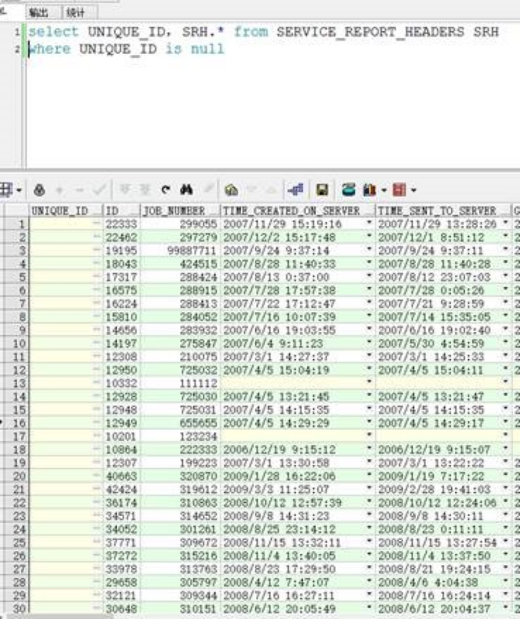

SERVICE_TICKETS UNIQUE_ID字段截图（36条记录）

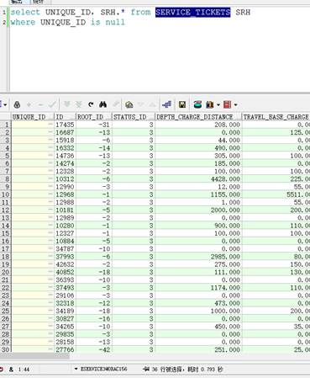

 处理办法：

  1 修改oracle 数据库，将null值补全。

 2 取消添加SERVICE_REPORT_UNIQUE_ID_UK 和 SERVICE_TICKETS_UNIQUE_ID_UK 约束。

目前在本地测试注释掉这两个约束后，迁移暂无其他异常发现。

#### 前台页面效果

                前台页面效果基本都已实现，请review下实现效果。

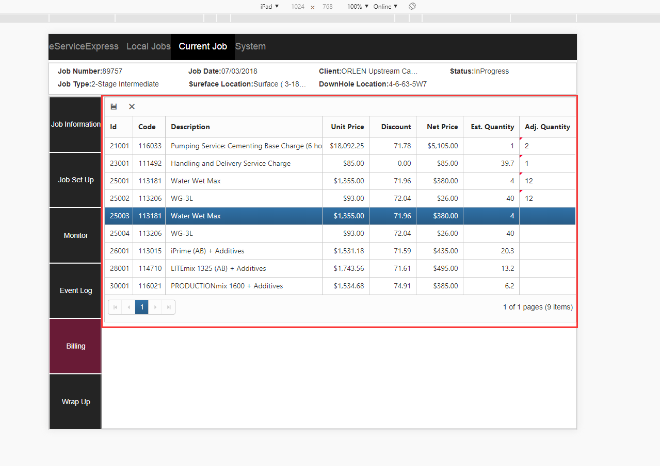

#### Code Merge

今天继续连接新SqlServer库测试，eServiceOnline 发现一些问题已修改，目前SanjelEservice，eServiceOnline，ProgramManagement，eServiceExpress项目正常运行，未发现新的问题。

        连接的SqlServer库是117.34.118.48的Eservice7_2。有关数据库切换的代码在DaoRegister的64行的 “case ApplicationContext.ContextType.Sustainment:” 语句里有体现，测试前请先设置连接的库和连接字符窜。

## 20180704

### 工作安排

#### Express前台架构

组件图提出的问题很好，但理解是完全错误的。架构图是不需要你去分析的，因为里面的代码是你们在错误理解架构的情况下写的，再根据这个代码去分析，只能得出错误的结论。反复和你们讲，分析是由下至上进行去总结归纳，形成可以复用的模式。设计是由上至下的，形成稳定的架构。两者是需要结合进行。架构级的组件命名都是有规范的，望名生义，不需要你们分析，而是根据需要去决定是否需要使用这一组件。需要你们做的是正确的把代码放入组件中。

名字不是随便起的。

Gateway，中文通常译成网关，更通用的翻译应该是关口，是交通要道， 是闸口。它只是一道门，控制者谁可以进，进到哪儿。

在eService的架构中，它出现在下一层出现多种解方案的时候，通过一个通用的接口，上层实现统一的调用方法，Gateway中它控制着不同数据源的数据读取。它的实现中不应该有任何业务逻辑。它的作用称为路由，routing。

EServiceExpressGateway存在的原因是我们需要支持两个数据源，一个是Eservice原有的XML文件的数据源，一个是新建的SQLite的数据源。我们今后的方向会把XML的数据源向SQLite迁移。加入这个Gateway的组件，是为了维持一个统一的接口，在迁移过程中只需要改动Gateway这个组件，而对上层逻辑不产生任何影响。

eServiceOnline中的BusinessProcess层，是明确的业务逻辑层，是在数据层之上的。因为它没有两个数据源需要切换，所以就没有必要加一网关去分流，而是直接调用服务层。

之前讲到过，在架构上是一个三层结构的套用，也就是无论怎么封装，你都可以找出一个三层结构，即表示层，业务逻辑层和数据访问层。在一个三层结构，如果下一层有多种选择，就需要加一个网关来协调。在不重视架构的程序员看来，可以是一个switch-case，或是if-else就可以解决的问题。但是当系统规模大了以后，这些简单的判断就会把人绕死。

因为可以套出多个三层结构，那么业务逻辑也就可以放在任何一个业务逻辑组件中。但是这个业务逻辑不是乱放的，要符合就自治原则，也就是在一个三层结构中，它能够自洽。

我把大的三层结构画了一个示意图，把数据层提出来再分一个三层结构视图，供你们参考。你们可以考虑一下eService Online可以怎么样细分，然后逻辑分布的原则应该是什么样的？

再考虑一个问题，为什么EServiceWebController这个组件同时有Presentation Tier和Logic Tier？它能分开吗？

不知道这样解释是否能够理解。

#### eService唯一性约束

这些数据很多是测试数据，其他也可能是脏数据。

你们开发测试时候可以将约束去掉。我会在确认后，把它们从生产数据库中删除。

#### 前台效果

我看了一下效果上暂时没有太大问题。

但在实现上有点问题。

1. 数据访问上有点乱，可以是在等Olivia的设计，等一下看她那部分改进情况。
2. 对CurrentJob定义理解有问题，这个问题是设计带来的，可能你们已经被设计缺陷影响了，但没有意识到设计缺陷。这是由你们的思维方式决定的，因为你们一直身陷细节之中，顺着思维方式线性地在往前跑。主要有以下几个问题：
   1. 在设计中，CurrentJob只有一条记录，保存着当前选中的Job的UniqueId和其他参数，它只是辅助的前台操作的标志。按照这个设计的实现，在数据访问层上就不应该有GetCorrentJobCollection的方法。既然我们有数据访问层去处理数据，在Controller中就不应该再有逻辑去处理数据不存在的情况。
   2. 如果没有被选中的当前Job，返回列表中的第一个是不符合需求的。即然我们有一个明确的动作去选 ，而且后续操作会基于这个选中的对象进行，那么没中选中的Job时，就应当返回明确的提示。这是分析的问题。但在实现时，所有的输出，都必须在Test Case中有明确的指示，否则是不能通过测试。
   3. 还是命名问题。不同的层次上要用表达这个层次语义的语言去命名，比如前台标注当前Job的动作，它不是创建，不能用Create，要用Set或是Flag或是Mark这样的词语。向下一个层次调用时，要用下一个层次的语言。到了数据操作时，最终变成CRUD。
   4. 代码实现上不遵守模式，随便引用。见下面的代码中标注

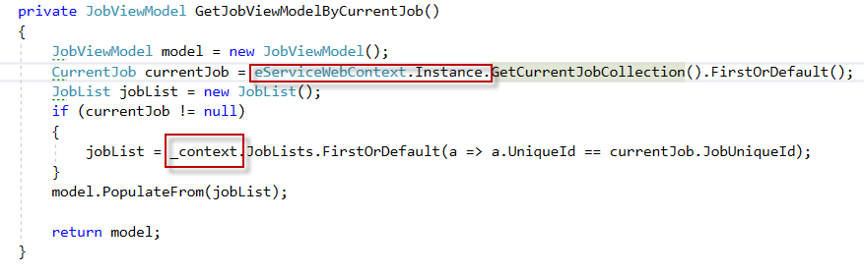

1. 前台设计要简单，不要嵌套使用Ajax异步调用。EserviceExpress是基于局域网的Web应用，不是基于互联网的，网络延迟非常小。所以要用不同的设计模式。之前提出的PricingPage的Syncfusion控件不反应的问题，也和设计过于复杂有关。目前的设计直接导致原来pricing page 数据输入链接直接失效，这个问题需要解决。设计思路，利用Layout页面做模板，如CurrrentJob页应当做出一个定制的Layout页面，根据上下文载入。这样可以把每个菜单项对应的页面独立出来，每次加载时进行页面刷新，可以独立测试。动态加载会导致多层联动，嵌套加深后，出现错误很难复制和调试，也不适合多人协作开发。

你们理解一下，有问题再沟通。

#### 其他

今天看了一下express代码，架构上问题太多。你的问题还来不及看。

今天工作主要放在以下方面：

SQL Server代码的测试

Olivia 的SQLite底层的处理，昨天没更新，不知道什么进展

前台页面布局的架构改进

其他代码暂时不要动了，我明天花点时间重构一下，然后你们再继续。

### 下班前工作汇总

Linsee：

1. GetCorrentJobCollection这个方法从Dao中已移除，新增GetExistingCurrentJob方法；
2. 按照Test Case#216在没有被选中的当前Job时点击Current Job页面处理方式弹了一个框作为提示信息后返回LocalJobs主页，弹框还得处理优化；
3. 命名问题已经从上至下将用到的都已修改；
4. 代码实现统一遵守模式: eServiceWebContext.Instance 引用;
5. 前台设计按照您给的思路，如下图所示将该部分作为layout以实现，代码已提交，请review  
   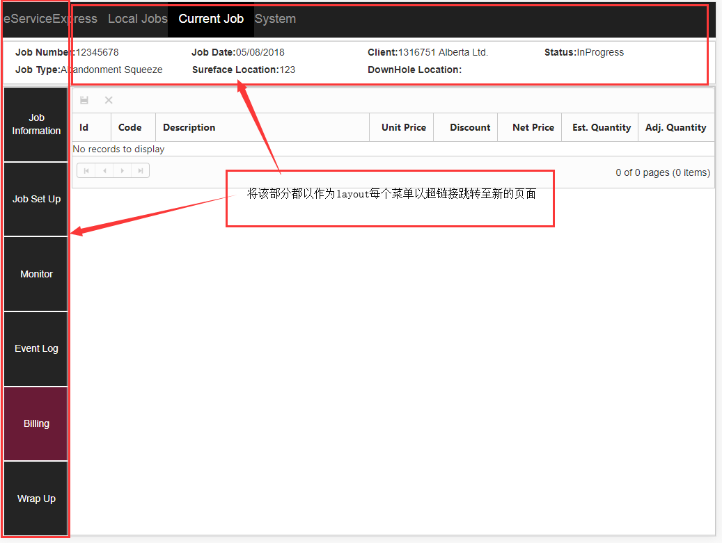

Olivia：

这两天的工作如下：  
查看了SQLite，更新在了[图片][图片]<https://metashare.ca:9880/SanjelDocuments/trunk/Projects/D-Design/ResearchForSQLite.docx里，里面阐述了代码更新的缘由。>  
  
结合原有架构，变更如下：目前dao在注册时会指定他是在哪个库里，当多进程同写一个文件时，延长了等待时间，可以在配置里设置，单位是秒。我在本地有开两个进程测试，以及开多个线程测试过。多线程测试代码未提交，还需要规范，仅用于测试，如下：  
for (int i = 0; i <= 10; i++)  
           {  
               ThreadStart start = () => new LocalSqliteDataManager().CreateCurrentJob(new CurrentJob() { Id = new Random().Next(9000), JobUniqueId = Guid.NewGuid().ToString() });  
               Thread thread = new Thread(start);  
               thread.Start();  
           }，  
因为是局域网使用，访问量应该不大，以上方案应该可以支持程序稳定运行，但还需工程实践。如若不然我们在考虑读写分离等策略。

再考虑一个问题，为什么EServiceWebController这个组件同时有Presentation Tier和Logic Tier？它能分开吗？

这个理解是不对的。因为没有明确自己所处的立场和角度。

当你去看一个软件的时候，不能只看到自己写的代码，而是要从一个系统上去看。组件图是一个系统结构图，我们画的只是站在我们构建系统的角度。但是你在向外跳出一层，你会看到另外一些东西的存在，ASP .Net MVC。这个是你编程的基础和规范，它有另外一个名字，叫Framework，它本身为你提供了三层结构的机制即表示层(VIEW)，逻辑层(Controller)和数据层（Model）。但它通过这样一个机制把三层进行映射，形成了语法规范，你必须按着它的规范去写才工作。但并不等于它不是系统的一部分。如果你深入进去，你会发现Framework里面的实现，也是一个个三层结构。你用同样的视角去观察Syncfusion的结构，也是许多个三层结构。

因为ASP .Net  MVC Framework将三层进行绑定，所以在设计应用程序时并不去强行拆解它的结构，而是在其上构建应用的三层结构。

## 20180705

### 工作安排

今天对前台架构进行了一些重构，明确各组件职有，规范实现模式。

1. 命名不当容易造成理解混乱。
   1. 将CurrentJob改名为JobTag，它与LocalJob是一对一的关系，在Express中用来标注LocalJob Monitor 的运行设置。
   2. JobList去掉了，直接用Job实体与ViewModel对接。
2. 对MVC理解的问题。在MVC架构中，ViewModel应该是与View是对应的，它不是传统的MVC中的设计，它的模式应该是MVVM和MVC的一种结合，引入ViewModel的目的在于把View和逻辑分离得更清晰，使提View可以在脱离Web界面的情况下也可以被测试。一般来讲，它是一个View专用的，不可以被复用。如果在设计上可以把控web控件的层次叠加，那么ViewModel也应该是继续和聚合的关系，还是一一对应的。
   1. 将LocalJobs页面的ViewModel，改名为LocalJobViewModel
   2. ViewModel的引用仅局限于MVC工程内，所有由eServiceWebContext提供的数据到ViewModel的数据转换，在Controller中完成。
3. MVC规范。在代码中有很多使用Viewbag传递对象实例的使用，没有使用model。这里带来的问题是破坏设计的一致性，因为用Viewbag你可以随意传递任何需要的信息，而不再考虑实体的结构，整体结构的层次。随着项目规模的增长，可维护性会大大降低。我把它改为用model来传递。但对Layout部分不确定，见下面说明。
4. eServiceWebContext的职责是为前端进行数据准备，这里是eServiceExpress与底层模型的数据接口，为Controller提供统一的数据源，避免前端重复写数据处理逻辑，如将ServiceTicket中的PriceLineItemSection 转换成PricingLineRecord，供前端使用。它调用eServiceExpressGateway来读取后台数据。
5. EserviceExpressGateway的职责是协调两个不同数据源LocalDataManager和LocalSqliteDataManager。
6. LocalDataManager和LocalSqliteDataManager的职责是实体数据整理，聚合，分割，状态管理等，它与eService中的Service层目的相同。它调用DAO层进行数据读取。
7. DAO层与EService中的都 一样的，但是SQLite的处理，与SQL Server不一样。认真理解Olivia设计的架构，遵守使用规则。

不是很确定的修改：

1. 因为Layout的套用，model传递ViewModel对象时，父页面和子页面必须使用同样的Model，否则会导致类型转换错误。需要你们再研究一下。
2. Pricing页面有两部分实现，_billings和原有的Details，看起来差不多，但是又不一样，试着拿掉一个，但更新又不工作了。你们看一下，处理一下，解释一下。

请将以上内容理解后，加入开发规范。

如果发现错误，请修正。如有不理解，或是有不同意见，我们可以讨论。

Hi Olivia,

我看了你在文档中加入的关于SQLite的锁机制，很好，对SQLite有了进一步了解。但是从我们应用设计中，我们要根据它的不同的锁的情况，在设计中尽量避免可能让SQLite产生复杂的锁处理的情况。

1. 采用多数据库设计，根据写者的设置来设计数据库，这样可以保证每个数据库只有一个写进程。你已经完成了Dao注册指定数据库。
2. 对连接的管理，每个数据库都会有自已连接，每个Dao要能够取得正确的链接，这样就不需要每次数据访问时要频繁打开和关闭数据库了。
3. 不要试去扩展SQLite，我们没有能力，也没有必要做到那么低层的开发。

我们的目标是构建一个健壮的数据访问层。不是解决SQLite可能存在的不能处理的情况。

能做到以上就可以了。把文本档整理好，如果以后遇到问题我们再进一步解决。

Hi Bella,

我回答了你们的问题。请开始做SCM_PLC数据读取，和Chart部分，中间的数据保存，你们分析一下。明天我会完善设计。

### 下班前工作汇总

1. 今天根据JobTag实体的命名修改了相关的接口命名。
2. 在数据库脚本修改文件中提交了创建JOB_TAG表的脚本 [https://184.69.193.254:9880/SanjelDocuments/trunk/Requirements/Database Script/Database_changes.sql](https://184.69.193.254:9880/SanjelDocuments/trunk/Requirements/Database%20Script/Database_changes.sql)
3. 今天开始做SCM_PLC数据的读取部分，暂时还未有提交的代码。
4. 在Ticket #149下新加了问题，你看下。
5. 明天我们继续完成Chart的功能和根据你将提供的设计实现数据保存功能。
6. Olivia和Bela对前面工作进行了文档整理工作，便于后面工作的进一步开展。
7. 文档位置： SanjelDocuments/trunk/Projects/I-Implementation/CommonLibrary迁移NetStandard记录.docx， SanjelDocuments/trunk/Projects/D-Design/ResearchForSQLite.docx。
8. 因为Layout的套用，model传递ViewModel对象时，父页面和子页面必须使用同样的Model，

研究结果：  
在网上找资料解决方案就两种：

一是之前我用的方式Viewbag；

二是如果子页面要用时新的model时新的model必须继承父页面的model；

1. Pricing页面有两部分实现，_billings和原有的Details，看起来差不多，但是又不一样，试着拿掉一个，但更新又不工作了。你们看一下，处理一下，解释一下。

_billings页面是Current Job页面点击billing菜单后的页面，Details是上期eServiceExpress做的功能页面;

今天我把_billings页面已删除、代码修改并已提交，项目可以正常运行  
问提：Details是上期eService点击eServiceExpress按钮弹出页面不一定是现在的JobTag；这部分逻辑应如何处理？

## 20180706

### 工作安排

下面是一些反馈和设计笔记，你们整理到设计文档中。

1. 在写代码前，需要设计。定义类也是设计的一部分，即使没有逻辑代码，也应该将类定义先提交。这样可以及时得到反馈，开始验证迭代。我加入了一些类定义，你和你的代码比较一下。
2. 本地数据库的创建应该在代码中，如果数据库不存在，自动创建。它与服务器数据库不一样，是由应用程序自己管理的。所以不应该由脚本创建。
3. 我定义了JobMonitorSetting类，也加上了静态数据，你们可以根据它构建相应的画图实现。
4. JobMonitorSetting加入Job_Tag中，注意它是做为JSON对象保存的。为此引入了NewtonSoft.JSON库，是从Nuget加的。JobMonitorSetting的数据引用逻辑是这样的，目前只有一个默认设置，没有根据JobType的不同设置。当一个Job被选为当前Job的时候，默认设置被自动加载进来，然后保存在Job Tag记录中，如果后面在Monitor中可以修改参数的功能实现时，JobMonitorSetting是可以被改为Job特定的设置。这个设置显示在Monitor 页面的上面的设置中。
5. eService R6\SanjelDocuments\Requirements\Phase 10\446251,CEMT_INT_P1.doc 文档更新了，可以做为打印设计，和Monitor显示的参考。
6. 在编写代码时，要先写接口，然后再实现。接口是设计的过程。不要整个文件地拷贝其他代码，引进不必要的方法。
7. SCM_PLC数据表的结构与eService的规范不符，但我们无法改变。我创建了ScmPlcData这个类，和相应的Dao，GetCollection方法单独实现，可以正确解析数据了，但是只是基本的机制，你们需要继续扩展，以达到我们的需求。但不要为了这个要求去改基类。
8. 在画图时，直接根据TruckUnitNumber和时间参数直接从SCM_PLC中读数据，不转存到另外的数据库了。

接下来，你们继续把SCM_PLC的数据，根据PlcParameter中的定义，转换成正确的数据类型，并根据JobMonitorSetting中的Parameter正确过滤，提供给Chart进行画图。如果对没有设置开始时间的情况怎么处理，就先不要管这个问题，假定有开始时间，把数据读入和画图部分连通。

有了数据后，打印也可以开始做了。

参见FDAS_Design_Model文档中的Class Diagram。

我们明天不上班，需要等到下周一再看你们的代码。所以你们有三天时间工作（如果周六加班的话），争取基本将画图正确的根据数据完成。今天先理解一下我的代码和任务，有问题我们沟通一下。

如果你们把这些工作完成了，不确定该继续做哪些事情，可随时与我沟通。

### 下班前工作汇总

# 第十一期MDM

MDD与Sanjel团队一起协作完成MasterDataManagement项目，从2018-09-07开始对整个架构需要调整，本文包括每天早会后对早会上讨论事情的汇总，包括早会讨论了什么事情，每天做什么改进，接下来要安排什么会议讨论什么事情等等，以供大家查看。

## Phase1(20180906——20180931)

基本的开发工作9月21日结束，交付日期为9月底：

目标：根据客户要求生成一个可用的MDM系统，可以将数据导入到系统中，实现版本控制和WEBAPI。

### 20180906

#### 沟通记录

#### 早会记录

#### 下班前工作汇总

昨天我们电话沟通后，初步整理了MDD团队本月需要做的功能及时间评估：

1. 关联的前台实现，（包括聚合关系）——预估60人时
2. 版本控制，需要对所有实体的修改记录进行保存，每个修改的版本都可以找到——因为需要修改CommonCore底层代码，涉及修改地方比较多，预估80人时
3. 提供WebAPI，需要新增按时间戳查询，新增版本控制后需对原来已经实现的WebAPI进行修改——预估24人时

这几个功能Olivia和Bela没有更多的时间分析，预估时间可能不是很准确。但是我们非常希望MDD团队能与eService团队一起完成Sanjel的部分工作。

你先看下预估时间，最近Olivia和Bela尽快完成涿州那边的工作，好尽早投入到接下来与eService的协作中。

### 20180907

#### 沟通记录

预估时间和我预计差不多，我在这部分预备的预算也基本上能足这个时间上的需要。但是我觉得你们可能需要更多的时间，可能需要更多的时间，但是应该是MDD设计的问题。

我现在可以确认200小时预算用于支付这部分开发。具体包括的需求我们可以商量，预算可以根据需求调整而调整。但是时间上的要求是很强的，9月21日前需要确定下来生成后的数据表结构。月底前完成开发交付测试。请你们自己安排好时间。

因为这部份是MDD的开发，所以我不提具体需求，以免干扰你们的思路。请你马上进行分析，定义详细的输出定义。我在这个层面对你进行反馈。

以下几点建议供参考：

1. 域名设置。Metashare的域定义，应只限于MDD本身和Metashare的核心库。生成的应用中的域名，不应有Metashare域出现。在创建应用时，应该允许用户输入起始根域名，这样用户可以与自己的应用进行结合。
2. 版本控制的系统属性命名，可以参考ESERVICE中的相关命名，并在此基础上进行添加。
3. 目标应用接口，可以参照Eservice中最终对reference data的使用，提供合理的集成路径。

需要任何信息，或有不明白的问题，请及时与我沟通。

#### 早会记录

#### 下班前工作汇总

### 20180908

#### 沟通记录

这些都是我提出的高层需求，现在你需要深入分析，开始定义生成项目的结构和接口了。这样才能反向分析出MDD的需求

可以用一个或者几个实体作为例子，比如那天咱们开会提到的Blend或者其他实体

版本控制那块，那天说我们可以查看以前某个时间的修改记录，这个在页面上是怎么操作的，是不是像SVN查看修改记录那样有个入口？

Adam：不是，原理上和svn是差不多的，但是它是以每个实体为单位，独立管理的。

访问接口通常系统API，用户可以查看历史，那是做为管理界面和审计用的。系统接口通常是传入一个时间戳，返回一个当时的有效对象。每个对象只对最后一个版本操作，每次操作会产生一版本。

需要理解下什么是版本管理、Master Data Management（MDM）产品，主数据管理

#### 早会记录

#### 下班前工作汇总

### 20180909

#### 沟通记录

感觉上说得不完全对，需求和设计混在一起了。从管理界面上讲CRUD与没有版本的是一样的。版本信息可以显示出来，但它们是只读的。后面会多一个查看历史的按钮。查看历史页面显示一个实体的修改记录列表。可以继续点击一条历史记录显示记录的详细信息，但是只读的。

访问接口也与正常是一样的。如GetById(Id)它返回当前有效的值。GetById(Id,timestamp)返回指时间有效的值。

实体本身和版本信息是分开的，关联到一起。在使用实体时是没有版本信息的。这一点去参考eService。但是注意这次做的版本控制比eService 更进一步。

因为是系统软件开发，分析设计要一起做。概念模型要同时画出来，并与架构师讨论。因为MDD的源模型目前可能描述不了这个结构，需要扩展。

这里可能需要一些折衷，不要因为MDD的架构做一些事情很难满足某个需求，就拼命地攻关。换个角度，调整一下需求的描述方式，就会有柳暗花明的效果。要多沟通。

另外要多问Luke，小鬲和宝红有了Luke的指点效率会高很多。不要怕批评

#### 早会记录

#### 下班前工作汇总

### 20180911

#### 沟通记录

1. 关于域名。在需求文档2.2中我们讨论的域名对应的是Namespace，而在3.2中你把它变成了互联网域名，对应的英文是Domain Name。基于这个歧义，我把文档中的Namespace意思的“域名“改为“命名空间”，请更新相应的规范文档。
2. MDD中一定有许多命字的生成是按你们已经存在的规范生成的，如表名，字段名，类名，属性名等。可能与EService中的命名不完全一致。对于这种情况，请提出来讨论，不要为了迎合Eservice的命名规范而自设障碍，增加实现难度。

在高层需求中的第8项，你们应当认真考虑尽快加入到你们架构中去。因为MDD生成的应用，如果没有详细的日志，客户应用中出了问题会很难诊断。出了严重问题，对公司声誉的影响而产生的损失会远大于向用户收取的费用。

#### 早会记录

#### 下班前工作汇总

今天把需求跟Olivia、Bela一起快速讨论了一下。

我新增了分析文档到svn上：[SanjelDocuments/trunk/Projects/R-Requirements/Sanjel Master Data Management/SanjelMDM_Analysis Document.vsd](https://184.69.193.254:9880/SanjelDocuments/trunk/Projects/R-Requirements/Sanjel%20Master%20Data%20Management/SanjelMDM_Analysis%20Document.vsd)

前两天因为涉及到两个系统不知道从哪里下手，今天我还是按部就班的按照咱们的开发流程进行分析，从用例模型到用例详述，用BlendChemical和BaseBlendType作为例子。

你帮忙看下有什么问题。

### 20180912

#### 沟通记录

如果是说用BlendChemial做例子给我解释，没有问题。用例中BlendChemical一套是全的。但是BaseBlendType也应当是一套。它们两个不一样的地方在于一个是有引用，一个没引用。

但是更确切地应该是直接用Entity这个实体去分析，然后有ReferencedEntity或是Associated Entity或是Aggerated Entity。

至于Version在你们的架构里是怎么实现的，我并不关心。

这里没有两个系统，只有一个系统就是MDD。SanjeMasterDataManagement是MDD生成的目标产品。

你们现在整个MDD流程上都没问题，结构上也没太大问题。继续扩展。抽象是必须的，不要试图绕过去。回到MDD的本身，你们的局限在哪里，我不知道。去问Luke.。

#### 早会记录

#### 下班前工作汇总

### 20180917

#### 沟通记录

这两天也没听到你们那边对Luke的这个模板有什么反馈。我们要抓紧了，时间不多了。

我把代码加到了Eservice的SVN中了。\SanjelDocuments\Reference Projects\VersionControl

#### 早会记录

#### 下班前工作汇总

### 20180918

#### 沟通记录

#### 早会记录

#### 下班前工作汇总

分析文档放在了MDD的目录下，<https://117.34.118.114:8443/svn/Projects/trunk/M17-ERPMDDPlatform/D-设计/>设计和实现步骤.vsd。目前主要分析的是对PIM\PSM层的展示和编辑，因为咱们在做MasterDataMangement系统时，需要用户自定义Namespace、实现关联、以及用户可以选择是否需要版本控制，目前我们只提供了CIM的编辑页面，这些功能是不能在CIM进行操作的。这块的分析还需要Luke review，有任何进展我会及时告知你。

今天Olivia开始实现版本控制部分。

### 20180919

#### 沟通记录

#### 早会记录

按照咱们之前的计划，21号之前基本实现所有功能，现在看是要延时了。

1. Version这个功能预计一周完成，
2. 关联的实现Luke review了我们的设计图，我们还要继续分析和设计，比我们预想的要复杂，可能也要一周半实现。
3. Web API预计2天完成

所以目前看Version是优先级最高的功能，我们先做这个功能以及API的生成。国庆节前交付这两个功能，你觉得这样是否可以？

另外昨天微信里面你说维护界面是.net core的页面，但是目前MDD生成的是.net framework的，咱们这次就要生成.net core的项目吗？

#### 下班前工作汇总

### 20180920

#### 沟通记录

可以理解你们工作的难度。有以下几点建议供参考。

1. 当前的最重要的任务是完成设计工作，具体讲是数据库结构的设计和Web API的定义。它是目前与其他系统耦合和衔接的接口。这来个接口定下来后，eService团队可以做一些手工转换和数据加载的架构开发，我们这边一些后端数据处理的开发可以开始了。
2. 具体的MDD实现可以按你们的计划去做，国庆前交付Version基础架构和WebAPI。维护界面的生成稍后完成。
3. .Net Core的问题我们最早应该已经说了，它不是这期项目必须的。但是你们自己应当把它放到Roadmap里，尽早从ASP .Net MVC 4切换到ASP .Net Core。
4. 在今天给Kevin的回复中提到了数据导入工具，你们也应该放到Roadmap中，这是一个非常简单的但是做为MDD产品非常实用的功能。生成应该非常容易，可以做为你们新人熟悉项目时的小实践项目去完成。但也不是我们这个项目当前必须的。我们涉及的数据量目前不大，可以手工转。
5. 现在这个项目是两个团队在做，eService团队的安排对MDD进度有严重依赖。你和李英一起把各自分解的任务合到一起，分析依赖关系，并完成项目整体计划。Visio里有个PERT图可以直观地体现依赖关系，并估算项目时间和识别关键路径。我不知道国内PMP是教得是什么工具，但应该道理相通。你们一起做下分析，来验证一下，你们两个团队目前各自提出的优先级，我可以对你们对项目的需求理解有一个准确的了解。

#### 早会记录

#### 下班前工作汇总

今天没有时间整理项目计划，明天整理。今天小鬲宝红把数据结构和Web API定义出来了，你先review下，有问题咱们明天沟通。

文件访问路径：[SanjelDocuments/trunk/Projects/R-Requirements/Sanjel Master Data Management/MDDRequirements.docx](https://184.69.193.254:9880/SanjelDocuments/trunk/Projects/R-Requirements/Sanjel%20Master%20Data%20Management/MDDRequirements.docx)

数据结构和API定义基本没有问题的话eService团队就可以继续下面的其他工作了。

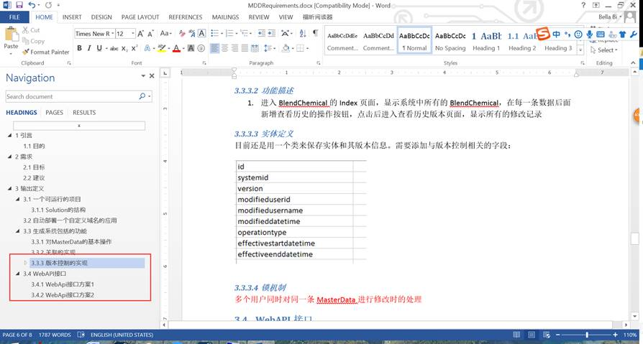

### 20180921

#### 沟通记录

1. 关于WebApi接口，返回RequestResult定义如下

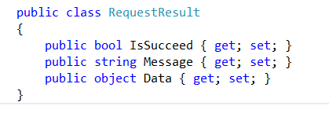

1. 关于接口，和接口调用需要定义详细
   1. WebApi接口；
   2. WebApi访问Url；
   3. js调用传参方式 (html 原生js,Android js, APICloud js,微信小程序js)传参方式略有不同；
   4. C#后端调用传参方式。

#### 早会记录

#### 下班前工作汇总

我今天新增了一个Project Plan文档，你要有时间的话帮我review下，明天我再完善。文档位置： /SanjelDocuments/trunk/Projects/R-Requirements/Sanjel Master Data Management/Project Plan.vsd

今天Olivia和Bela把任务进行了细分，明天开始实现支持Version的CommonCore基础架构。

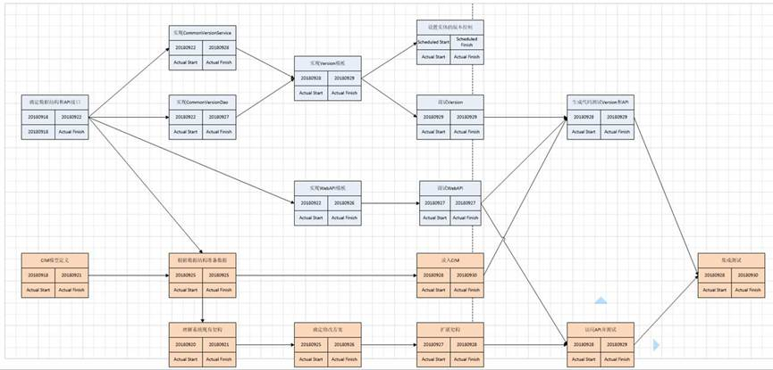

### 20180922

#### 沟通记录

这个图你画得不对，有时间衔接不对。而且计划时用PERT1更准确，因为中间有周末，假日，而且可能会加班。用日期不好，后面也不好根据情况调整。

PERT1的方法，又称为PDM，Precedence Diagram Method。是我个人最喜欢的一个项目分析规划的工具，它最大的好处是直观的表达依赖关系，标识关键路径。虽然理论上讲，它和Gantt Chart是等价的，但由于表现方式不同，我觉得它更直观。

我根据你的图，改成PERT1, 你参考一下。如果不了解PDM，自己上网搜一下，学习一下。

我按最早结束日期排了一下。

根据你们提供的依赖关系，估算的项目时间长度是13天，考虑周末和假期，结束时间是10月10日。

红框是关键路径， 任务不能延误，如果中间不能按时完成任务，及时对后续的进行调整，可能关键任务就会发生变化。

非关键路径任务，虽然有调整余地，但是大部分都是EService团队的任务，他们还会有EServiceExpress的紧急修改加进来，其实时间也不宽松。

但是依赖关系看起来有问题，录入CIM后，生成代码中的实体定义与原有代码中的重复的，需要一个重构使得定义一致。这样才能保证相互调用是可行的。我加了一个重构任务。Web 应用测试任务也没有。

第二页和第三页是标注方法上的不一样，效果是一样的。你在网上找的材料可能会是第二页的方法。即[Early Start] +[Duration] -1 = [Early Finish], 看到的效果是 5-1-5，即第五天开始，第五天结束，它是第1天开始的。

我喜欢的方法是第三页的方法，从第0天开始，这样算术起来比较容易，直观，不需要总想着加1的事儿。

具体算法是：向前计算

[Early Finish]  = [Early Stat] + [Duration]

[Early Start] = Max(Previous Task [Early Finish]

计算到最后一个任务

[Late Finish]=[Early Finish]

[Late Start]=[Late Finish] – [Duration]

[Slack] = [Late Start] – [Early Start]

然后向回算

[Late Finish] = Min(Next Task[Late

[Late Start]=[Late Finish] – [Duration]

[Slack] = [Late Start] – [Early Start]

一直算回起始点，每一个起始任务，[Late Start] – [Slack]=0

所有Slack=0的任务为关键任务，至少有一条从头至尾的路径上的所有任务的slack都是0，称为关键路径。可以有多条关键路径。如果所有的路径都是关键路径，那说明计划是完美的，但也是风险最大的，因为任何一个任都不能延误。

<https://zh.wikipedia.org/wiki/%E5%85%B3%E9%94%AE%E8%B7%AF%E5%BE%84>

<https://en.wikipedia.org/wiki/Precedence_diagram_method>

请自行复查你们的计划。

补充一点，前面讲的PDM， Duration是任务持续时间，不是任务量估算时间，因为在这个分析里没有量化资源配置，为了调整一个任务的Duration，可能通过增加或减少资源来进行。

#### 早会记录

#### 下班前工作汇总

### 20180930

#### 沟通记录

关于生成系统的描述：

1. 生成的系统是不能手动修改的，所以必须从页面到后台整体都必须完成。目前已经完成的是单个类的修改，关联尚未实现。
2. 节前发布一个可用的版本，关联关系不用组合对象的方式，而是需要把ID,SystemID,Name都存到关联的实体中。
3. 节后尽快实现关联：
4. 1..*的关联关系——用下拉框来实现
5. 聚合关系——子母表的实现方式，与Order和OrderItem的关系类似

#### MDD发布说明

MDD已经发布最新版本，使用手册已上传到SVN: [https://184.69.193.254:9880/SanjelDocuments/trunk/Projects/R-Requirements/Sanjel Master Data Management/MDD系统用户使用手册.docx](https://184.69.193.254:9880/SanjelDocuments/trunk/Projects/R-Requirements/Sanjel%20Master%20Data%20Management/MDD系统用户使用手册.docx)

本次发布主要功能：（访问地址： <https://www.metashare.com.cn/MDD> ）

1. 新增Version设置，需要从CIM转换为PSM，在PSM层对实体进行Version设置，然后再从PSM生成Code
2. 生成web API
3. 查看历史版本，在PSM层的列表页面，选择其中一条数据点击查看历史按钮可以进入查看历史版本页面。

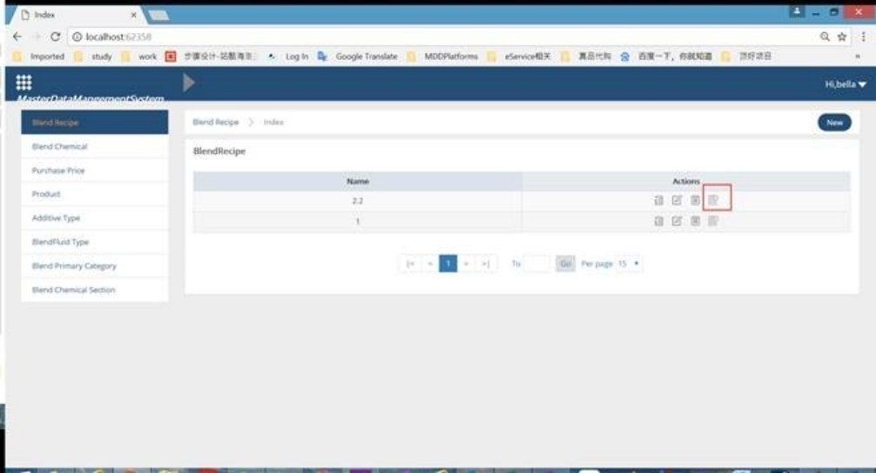

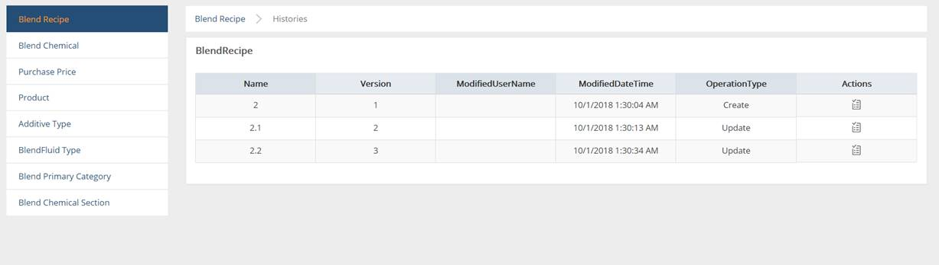

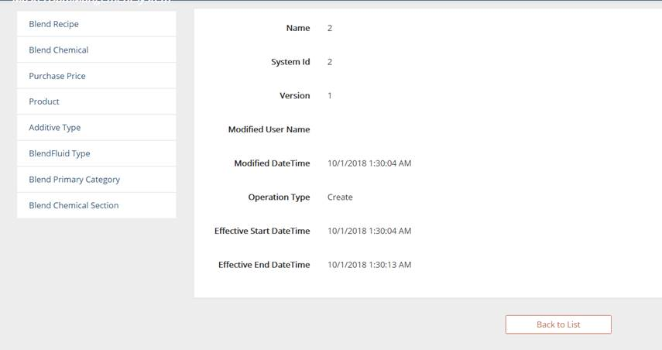

目前Version只支持SQL Server。由于时间紧迫，可能会存在一些小问题，节后我们会进行大量的集成测试并完善功能。

已知的问题有：

1. 没有版本的实体也会有查看历史的按钮
2. 导入csv数据时手动设置默认值之后运行出错，目前可以从页面上对数据进行增删改查操作。

顺祝国庆节快乐！

#### 用户反馈1

下载下来的系统可以编译和运行。但是数据导入却遇到了困。这里在工作方法上是要改进的，也是整个团队要借鉴的。

Kevin在开发过程中，将客户原有数据进行导入及测试，但是没有提供任何可用的脚本和文档。导出的CSV是客户原始数据的直接导出，不能用来导入新生成的数据库。客户不能直接受益于你已有的工作成果，这是一个双输的局面。只需要一点点改进，就可以变成双赢。

这一点改进，就是增加你的工作的透明度，把你工作中数据导入的过程写下来，保证客户按照你的过程能够成功做到同样的效果。每一步技术上都很简单，但不要假设客户查以猜得到你在用什么工具。与客户衔接的工具越基本越好。高级工具往往会带来兼容性的问题。

再改进一点，就是脚本化，每一步都先写成脚本，再运行，不断地完善脚本。如Bella补充说明中的几个Update， 可能是其他人开发过程中发现的问题，并提出的解决方案，如果有脚本的话，直接升级脚本就行了。

再改进一点，就是过程。数据迁移的标准流程是数据导出，数据预处理，数据导入。象我们这么简单的数据迁移，数据导出过程应当是直接完成格式转换，而不是用select *选存出一个csv，然后后导入时再动做mapping。

你把工作做得完美，让客户的工作变得顺畅，也许并不会获得明显的加分。但是如果你给客户工作制造了障碍，或是无法达到所沟通的预期，会带来很很显的减分。

祝天天进步。

#### 用户反馈2

把你们走过的坑又走了一遍，才知道你补充说明里的那些Update是什么意思

根本原因是你们生成里代码的日期类型采用的datetime，而原来数据库中的是datatime2。

这里就要问一个问题，你们采用datatime数据类型有什么特殊考量吗？

如果有，那么有两个选择，

1. 用户可以接受datetime, 在数据转换中可以对用户数据进行日期类型进行转换。但这一般不会发生，因为用户方的数据处理一般是比较一致的，引入不同的日期类型会造成数据集成操作时的不必要的转换，而且会有数据不一致的问题。
2. 用户不可以接受datetime，那么数据库类型就必须用datetime2。那么MDD生成的系统就必须能够处理这个类型的转换。

如果没有，那么现在要把MDD模板改为datetime2类型。

在我们对eService数据从Oracle转换到SQL Server的过程中，我们采用了datetime2做为我们的时间类型 ，所以新的系统都要遵从这个标准。

从MDD产品角度上，应该都支持，可能应该是在编辑PSM时选择吧。看来PSM这块挖掘出不少东西。

另外，product CIM定义中，SbsReleasedProductId这个属性从何而来？是从PurchasePrice里来的吗？CIM 模型图里面定义得很清楚，这是一个关联，在不同实体中命名不同。

是我们模型定义规范不一致？还是Kevin读图不过关？

部署后，跳转到登录页面的URL总是回到根路径下。我们部署在Default Web Site下面的一个MsaterDataManagementSystemWeb中，跳转就不正确了。

根据代码分析，可能是RegisterModelBase中把这个路径做死了，然后在生成的项目中又没有提供可以复盖的接口。

这个问题应该在生成的代码中修改那个地方能够解决，请尽快告知我，否则影响到我们其他人的测试体验。

这个问题以前出现过，也解决过，但我找不到相关邮件了。

#### 用户反馈3

你们已经做得很好了，不需要抱歉。只是给你们提供一些方法建议，希望你们做得更好，更有效率。

我把生成csv的脚本做了一下，还有导出的数据样本。你们在进行下一步开发时，如果涉及到数据库结构的变化，要及时更新脚本。用脚本来重复测试，避免人工错误导致的时间浪费。即使使用导入工具，也要避免导入过程中的人工干预，特别是调整映射和类型转换。有了脚本，文档只要写一个范例就可以了。不要写Navicat的使用说明。从你们保留的文档看，一定是在导入时做了大量的手工映射。

数据库工具我们用的DBeaver，也很好用。而且是免费的。

我对CIM进行两处小的调整，只是加减属性，应该不影响整体生成系统的功能。

我把数据导进去后，单实体操作还可以。更改一个记录，操作正确。但是删除是不正确的，下面反馈中详述。

#### 对MDD设计的反馈

1. 因为VersionedObject是以继承的方式实现的，所以它的基类变得更重要了。目前它是继承自CommonObject。所以Name和Description都要在CIM中定义。我看到一下Metashare  Common Core的基础定义，没有NamedObject和MemoObject的定义。这会导致在关联引用的时候，必须要向关联对象的数据源请求对象实例，在未来会带来性能问题。

应用场景：在显示列表时，引用对象需要显示出来，一般来说是显示Description或Name，这时候取关联数据的请求量会特别在。

建议：Name和Description应做为系统保留项，自动生成。即便在不需要的应用场景下，不用即可。但是不知道这样的设计与你们的总体设计是否相违背，请与Luke商量一下。

1. 关于聚合关系的实现。我知道你们还没有实现聚合关系。只是提醒注意一下，ParentId，RootId应该是系统保留字段。另外在实现版本的时候，实际关系也比较复杂。

一种做法是全程拷贝整个对象，也就是无论复对象还是子对象产生变化，全部拷贝到一个新的版本。这样的缺点，可能是会产生大量的数据冗余。

另一种做法是，独立处理各自的版本，父对象版本信息为主，用来同步子对象的版本信息。而一个子对象发生任何版本变化，父对象视其为属性改变，版本升级，但其他子对象版本不变，但是。这样的缺点是比较复杂。

这里一个关键问题是ParentId，RootId是EntityId，还是SystemId。

无论你们产生哪种设计，还是有更好的设计，请事先与我沟通，以避免实现后产生集成方面的问题。

3.  关于删除操作。它更改了最后一条记录，这样就复盖了最后一条记录的所有版本信息。正确做法是按照版本管理的规则，终止之前最后一个版本，产生一个新版本，新版状态是“被删除”，有效期起始和终止时间都是操作时间。这样才能保证数据的完整性。如果考虑到时间冲突的话，也就是说，在数据库select操作中使用的是Between条件的话，也就是说是Inclusive的话，那么在时单处理上应该自动增加一个时间单位，否则会产生一个时间取会两条记录的情况。这一点你们在之前开发应该是没有考虑到这个细节程序。

有其他反馈会后续发给你们。

## Phase 2(20181002——20181026)

目标：实现关联关系的后台部分

### 20181016

#### 沟通记录

我看了你的文档，发现不对劲，又复查了CIM模型定义，发现了些问题，沟通一下。

1. 在你们CIM文档里，BlendRecipe和BlendChemicalSection的关系是错的，应该是Composite，而不是Shared。可能这是导致你们的整个设计与我期望的不一样。我找到了原来最初的文档，发现里面原来画的是不对的。
2. 你们CIM分析模型的规范应当是什么样的？在Shared和Composite这两种聚合关系上，你们有不同的实现吗？第二个实现，如果是Shared，应该没什么问题。但是在我们的模型中，Section是聚合的实现类，已经隐含了RootId和ParentId这些用于关联的系统属性。我更新了CIM Model 文档，添加了模型转换部分，你们可以参考一下。在Section这个类里面，反向添加父类的引用，虽然从功能上可以实现Composite的效果，但是可能要额外加一些代码来保证约束，前台生成也会带来问题。比如说，给Recipe添加一个BlendChemical的子项，你需要想办法去过滤掉BlendChemical这个属性。
3. 从目前的实现文档中看，实现的是一对多的关联，而不是聚合关系。

在我们之前实现微服务的过程中，我们发现了在服务端聚合的问题，所以在这部份Service中我们实际上没有自动聚合，而是在前台调用的时候，分别调用，然后再组装。这里有性能的考量，比如调用BlendChemical列表的时候，就不需要把它的Recipe组装出来。

现在的问题是你们被各种不同需求和示例带着跑，没有一个固定的立场。你们MDD应该有一个总体设计和发展路线图，每个需求进来，要考虑现有机制是否可以实现，不论是理想化的，还是利用现有的机制组合变化。如果没有这个机制，需要开发这个机制，那么这个机制应该在你们的路线图上，并且符合长期发展目标。比如说聚合机制。

今天的思绪比较乱，因为不很了解你们整体的机制，怕把你们方向带偏了。我参考了一下Microsoft Dynamics AX的实现机制，也是用关联的方式实现，但是有很多系统属性来保障约束的正确。你们需要和Luke核实一下方向的正确性。

为了尽快达成本期目标，我不对你们的实现过多指手画脚。只要能实现所需的功能即可。以上意见只供思考参考，具体反馈如下：

目标重申：

Web应用界面

1. 数据编辑页面，引用数据可从下拉框中选择。选择项正确加载。
2. 数据编辑页面，可添加聚合关系的子表数据项。即显示子表数据列表，且子表且有CRUD功能。

Web API

1. 可按单实体进行数据读取
2. 可读取复杂对象数据。因为后续有性能问题考量，一次性读取整个聚合对象可能不是一个优化的选择。但是本期不做项目范围内解决的问题。只需要你们提出一个最容易实施的解决方案。我们可以在运行中得到更实际的反馈，将来进行修正。接口定义要认真传达给EService团队，他们架构设计要与这个结构匹配。

根据以上目标，对你们的文档做好下反馈。

1. 一对一关联。
   1. 所举的例子，确切地讲应该是引用。类定义是可以满足使用需要。但是CIM类型定义是错的。 BlendPrimaryCategory与BlendChemical应该是一对多的关系。
   2. 数据库中应当保存对象实例的snapshot。也就是应该自动生成BlendPrimaryCategoryName或BlendPrimaryCategoryDescription字段。这个问题我们昨天讨论过。
   3. BlendPrimaryCategoryId和BlendPrimaryCategorySystemId在上一个版本中我已经看到了。
   4. 我把CIM模型定义-类图中的这部分改成了依赖关系。你们对如何在MDD中CIM模型添写时，应当进行规范。
   5. 代码2.3中，BlendPrimaryCategory字符串是没有必要的，它从Service定义中是可以拿得到的，即然能规范，就不要放硬代码。
2. 一对多聚合关系
   1. CIM模型中的AggregationKind应当是Composite，这样在删除Recipe的时候，BlendChemicalSection可以被级联删除。而Shared就不能删。
   2. 代码3.2.1 应该没有问题。
   3. 代码 3.2.2中，对BlendRecipe的定义，我觉着不应该用强类型，而只是保留引用，保留SystemId用做聚合信息，而且应当在模板上加上region，系统生成属性，不得修改。
   4. 代码3.2.2中，RootId,可能不需要了，因为你的聚合是一级一级地处理，如果有直接调用，可能直接从根对象建立一个shared关联会更好。
   5. 代码2.3中，AddCollectionChild应该是AddChildren，但不防碍。只是注意一下，这个聚合是模板生成的，可能一个命名规则会影响到生成代码的优化。
   6. 代码2.3中，AddCollectionChild应该还有一个相应的方法AddVersionedCollectionChild.
   7. 代码2.3中，BlendRecipe字符串是没有必要的，它从Service定义中是可以拿得到的，即然能规范，就不要放硬代码。这里应当生成的是BlendRecipeSystemId
   8. 在这种情况下数据库中只保留BlendRecipeSystemId
3. 一对一聚合关系
   1. 昨天讲过一对一是一对多的一个特例，基本做法上述一致。
   2. 如果要形成统一的接口，在聚合定义，可以按这个例子的方式，只定义一个AddChildren的方法，然后用不同聚合参数，在聚合处理中调用不同的数据访问方法。那就更高级了一步。PropertyAggregatedTypes需要把各种情况都定义出来。这样就更象eservice了。但是暴露出一个问题，不用parentId会把反射部分变得稍微复杂一点儿。

总之聚合这部分，只要把关联的属性规范好了，参考eservice的实现，应该比较容易做。

有什么问题，和Luke沟通。我只要尽快拿到结果。

### 20181018

#### 下班前工作汇总

Hi Adam,

结合你16号的邮件以及目前我们的实际情况，跟Olivia和Bela讨论后，我针对生成一个功能相对完备的MasterDataSystem做了一个初始的计划，已上传：[https://184.69.193.254:9880/SanjelDocuments/trunk/Projects/R-Requirements/Sanjel Master Data Management/Project Plan.vsd](https://184.69.193.254:9880/SanjelDocuments/trunk/Projects/R-Requirements/Sanjel%20Master%20Data%20Management/Project%20Plan.vsd)见Phase 2 那页。

从计划来看，实现你要求的目标，预计完成时间是11月9日。

你更新看下，有什么问题咱们再讨论。

### 20181019

#### 沟通记录

Hi Bella,

你的项目计划没看得太懂，是不是把事情搞得复杂了。同时传达给我的信息，也就是针对Sanjel 这部分的开发，在17日之间没有再继续进行。我以为你们在继续呢？

不知道 这个Duration是考虑了资源配置因素没有？下面Eservice团队的任务好象也不清楚。比如说数据结构准备，什么工作还需要做？需要四天。是Kevin在干的活吗？

前后台模板是谁来做？如果是Kevin做，你规划的时间够用吗？

因为你在画图的时候可能同时做了计划，所以看起来每一块都是关键路径，整个计划风险非常大，任何一步的延误都会导致项目整体的延误。

我需要你们把目前计划出来要达成的目标，用你们的语言描述给我，我并不期望通过这一个迭代能够解决MDD所有的问题。达成我需要的目标就可以了。也就是说这一部分相当于Fix bid，你们需要以最小代价去达成。

以下两项工作，在交付时要完成。

1. Remove SSO from master data management solution. 未来的理想方式是可以插入身份验证和授权的机制，授权可以是第三方的，在架构上设计要考虑。最基本的Windows Authentication，这是给企业内部用的。对公共用户学习了解一下第三方验证是如何做的，国外的如Facebook, Google和微软的验证服务，国内微信，也许还有其他的。
2. Layout页面，套用eServiceOnline的顶级菜单及页面设计，更新eServiceOnline的Layout页面，加上一个菜单项Master Data。实际上是两个网站，但视觉上是一个网站。通过主菜单项相互跳转。

Hi Serena,

EService团队相应的工作没有完成，也没有新的计划提供。如果不清楚需要做什么，请马上进行沟通。十月份马上就要过去了。

谢谢，

### 20181021

#### 下班前工作汇总

今天完成了以下工作：

1. 新增了聚合实现的UI原型，只做了编辑功能，查看和新增与编辑类似。

访问地址：<https://184.69.193.254:9880/SanjelDocuments/trunk/Projects/R-Requirements/Sanjel> Master Data Management/UI Prototype ，进入这个文件夹后点击start.html，用IE打开之后可以看到页面，可以进行点击的按钮我用绿色背景进行了标识。

1. 更新了ProjectPlan

添加了eService团队需要做的工作，其中项目外挂和修改Reference数据获取方式这两个任务的预计完成时间还需要Colin和Kevin再确定，各个任务只写了最早开始时间和最早结束时间，还需要继续完善。

### 20181022

#### 沟通记录

基本上是这个意思，BlendChemicalSection不应该出现在左侧菜单中，它是Recipe的子项，不能单独存在。

综合看来，目前我们无法按Sanjel预定的计划完成开发，我们必须把节奏调整一下。先发布数据库。等你们的下一版MDD开发完成后，再部署MDM应用。

1. 确定关联的数据库结构，这个已经完成。
2. MDD能够生成符合关联关系要求的数据访问层和单实体WebApI.。你们可以需要做一点工作。
3. 导入数据。这一步，Kevin应该也已经完成。
4. eService架构重构。Colin基本完成。
5. Sanjel Program Management重构使用Web API。我来协助Colin完成。

这样把下面目标分为两个阶段，我这边相关工作可以展开，MDD项目也可以同时继续。

你把任务调整一下，分成phase2 和phase 3.

#### 下班前工作汇总

计划已更新并提交，分成了Phase2和Phase3，你review一下。

Phase3里面因为暂时不清楚eService团队要做的其他工作，所以只列了一个修改Layout的任务。

### 20181023

#### 沟通记录

Sanjel Master Data System 的MDD部分完成度分配如下：

1. Phase 1 40% - 已完成。
2. Phase 2 20% - 10月底前完成。
3. Phase 3 40% - 11月中旬完成。因为10月份的进度MDD团队因其他项目而延误，所以务请保证按时完成。这关系到后续项目的展开。

eService团队负责完成界面的优化和集成。在你们进行计划的时候，应当一起讨论。目前看，phase 3的目标是完成数据维护界面。

请Luke对你们的开发计划进行Review，我感觉你们在计划时的“以我为主”的观念可以比较强，还没有建立起以客户为中心的观念。所以做起事情来，感觉有点呆板，缺乏灵活性。因为对你们的MDD内在开发机制不是很清楚，所以无法指导你们调整相应的优先级。

举例来说，类似BlendChemicalSection的子项不应该出现在左侧菜单中，这个问题MDD需要做点工作去做一下

这个工作，在我看来，它只适用在Composite关联，实现只是在调用菜单生成的步骤时的一个if语句，但对你们来说通过MDD机制来实现可能需要一些工作。在进度要求下，如果不能迅速实现，那么最简单的办法是把它个菜单项注释掉。然后把这个任务放到你们MDD的Backlog里面去。

另外一个感觉就是测试时间安排的不够。

以上反馈，供你们参考。

#### 下班前工作汇总

今天Luke review了项目计划，说基本没问题，以客户的目标为主，全力保证优先完成你提出的需求。至于我们目前实现过程中不正确的地方，这次交付完再修改。我做的计划也是这样安排的。项目计划只微调了一下，没有大的变动，我们全力以赴照计划按时交付！

### 20181024

#### 沟通记录

Colin集成项目中关联对象的属性都是散开的。可能是截取的版本不对。

MDD团队帮着看一下。

#### 下班前工作汇总

Kevin已经修改了CIM模型，你登录到MDD平台上重新下载一个最新的代码。Colin已经拿到最新的dll文件。

目前小鬲正在加Name和Description。

### 20181025

#### 沟通记录

Hi Bella,

严重错误。

我们是在用一个生成的系统去替代原有系统中的一些实体。所以在实体定义时，要尽最大可能遵循原来的定义。如果因为系统设计而产生的类型和命名的不兼容，则要形成文档。Colin在集成过程中遇到了许多问题，有几处是这种情况造成的。

如BlendChemica.BaseBlendType, BlendChemicalSection.Unit， Kevin在CIM定义时命名错误。我已经修正后，重新生成了代码。这说明了Kevin可以对Role的命名在生成的系统中的作用并不清楚，同时没有对生成的代码进行核对。

一直以来，反复强调命名的重要性。在MDD中，它变得更加重要，因为很多后期的自动命名都是以CIM定义为基础的。

同时，从这件事上我发现你们整个工作流程是不合理的，涉及到协作和MDD驱动的地方的步骤是反的，这会带来很大的问题。

1、建立接口的概念。这是面向对象开发的基本功，也就是说在识别出依赖，定义好接口后，各个模块可以相对独立开发。在Colin进行集成开发的时候，引用的DLL是不能随便引用一个不稳定的版本的。而是应当引用一个与MDD目标一致的定义，可能是手工写这些类定义。这个手工写出来的类定义，将是MDD的生成目标。也就是它就是MDD生成系统对外的接口，你也可以把它看成测试数据，即MDD的预期结果。

2、CIM模型更新不及时。我们之前讨论过聚合的实现，你们决定用外键的方式的去实，也就是说RootId和ParentId不再需要了。那么在CIM模型中就应该马上更新，因为这两个属性之前也没有用到。相应数据库结构定义，数据导入脚本都应当一并完成。这样MDD开发的目标才清晰。带着垃圾定义进行代码生成，只会生成垃圾代码，给调试和验证带来不必要的障碍，而且严重影响下游开发者的代码阅读和理解。这个我已经讲过了。同时会带来一个对完成度的误判，因为后面的模型更新、脚本更新、及相应测试会需要额外一个迭代。

3、经过前面的MDD讨论，我不确定你们是否清楚地理解了关联的各种情况，也就是CIM定义页面的使用手册应该有个严格的说明书，在什么情况下定义应该是什么样的。从BlendChemical的模型定义中看，所有关联都是1对1的，AggregationKind都是None。这是肯定不对的。因为目标识别出的情况还不足够多，以后会识别出更多更复杂的情况，所以现在做的时候要把条件限定加得严格一些，这样以后识别出新的情况，扩展起来会容易。否则，以后会根据新情况一次次地去重构，加限制，会对原有功能产生影响，大量增加测试的工作量。如果是CIM模型没有及时更新，请参见第二条。

3、命名空间这类架构上的定义，一定事先多想想，今天发现新生成的DLL名字也变了，命名空间也变了，导致整个代码的引用全部需要更新。

而这些更新是在编译错误中发现的。所以这类架构上的改动，一定要在一个较大的版本发布时去发布，而且要给出详细说明。系统软件开发和应用软件开发不一样，它牵一发动全身。

建议你们在”Definition of Done“中把这些考虑进去。

Hi Colin，

我把代码回退到版本1370,重新链接MDM库。因为CIM的一些错误，重新生成了几次。你以MDD中的最终版本为基准。

今天找到另一个映射的例子：

BlendSection.CovertToBlendChemicalFromBlendSection中，UnitMeasure在BlendSection中必须用原来的定义，而在BlendChemicalSection中用新定义，当产生赋值的时候，需要进行转换。我今天只是做了部分赋值，但是后面需要详细核实一下哪些属性值是用到的。不要漏掉了。

还需要扩展UnitTest的基础方法，如AssertExtension.AreEqual这是你们核心底层架构应该有的机制。

根据需要应该写一些Utitlity来协助转换。我加了一个CommonTypeToMdmType静态类，做了两个方法。其他的你可根据需要自己做，如替代FindItem，转换UnitMeasure, 等等

BlendRecipe的构造函数中应该初始化BlendChecmicalSection的集合blendRecipe.BlendChemicalSections, 因为它实现的是一个聚合。这是你们在写模板的时候的缺失。在MDD开发中，你们需要时刻将模型、关系做为行动的指南，这样才能发现问题及改进。

以上是在我处理错误的时候发现的问题，你需要反馈给MDD团队进行讨论。

我目前只是把错误都清除了，也有一些是靠注释掉完成的，但不保证正确。你需要复查。复查方法是运行相关的测试，如果不通过，寻找原因。

把CommonLibrary修复稳定了，再联ClientSolutioTool去调。

对MDD团队要多沟通，请教。但不要迷信她们。有问题可以质疑，这样才能有效地改进。

有问题及时沟通。

谢谢，

#### 下班前工作汇总

刚才召集MDD和eService所有成员对于邮件提到的问题进行了讨论，之前两个团队协作不够充分，而且反馈较少，今天已经在会上强调了协作的重要性。对于不清楚的地方要及时提出来，同时MDD团队需要加强指导性工作，尤其是关联部分的详细说明。

1. 对于Colin引用的DLL，今天Kevin先把需要修改的地方改好，包括：
   1. 关联的多重性(1..*,1..1 等等)，对应到CIM模型中关联的Lower和Upper
   2. 关联的聚合类型（AggregationKind）, 对应到CIM模型中关联的AggregationKind
   3. 关联的角色（Role），对应到CIM模型中关联的Role，这个Role的名称需要根据原来eService中对应的属性来定义，Adam已经修正了基础错误，Kevin需要对其他关联认真核对并修改。
   4. 去掉类中之前加的RootId和ParentId，MDD最终会默认生成OwnerId，不需要在CIM录入。

注意：

* 要根据CIM—Model.vsdx图中各个关联的信息进行录入，录入过程同时对原来模型进行验证，有问题反馈给MDD团队和Adam。
* Kevin修改完成后，交由MDD团队Review，确认没有问题再交给Colin。

1. 根据目前Kevin对CIM模型的录入情况，说明MDD团队对Kevin以及其他同事的培训是不够的，Bela今天继续完善MDD使用手册中的CIM模型定义，尤其是关联部分，初步完成后由Kevin根据文档进行操作并反馈给Bela继续完善文档。
2. 命名空间的问题是因为修改了CIM Model的名字引起的，不是MDD功能的修改。对于此类变动我们以后一定小心，每次更新前多考虑，更新后需要详细说明并通知到所有相关人员。
3. 对于跟Colin说的问题：
   1. BlendRecipe的构造函数中应该初始化BlendChecmicalSection的集合blendRecipe.BlendChemicalSections——Phase 3 MDD团队进行分析并实现
   2. 还需要扩展UnitTest的基础方法，如AssertExtension.AreEqual这是你们核心底层架构应该有的机制。——这是我们底层库需要不断丰富的过程，我们会记录下来并尽快实现。

### 20181026

#### 沟通记录

Hi Adam,

今天MDD发布了新版本，主要完成了以下功能：

1、实体新增Name和Description

2、生成关联相关的数据访问层

目前生成代码中的实体、Dao层和数据库表结构应该是最终版本了。

Kevin对整个CIM模型进行了复查，最后由Bela review过了基本没有问题。需要你再检查下。

最新生成的dll Colin已经进入到eService项目并编译通过，下周开始按计划实现Phase 3的任务。

如有问题请随时发邮件告知我们。

## Phase 3(20181029——20181116)

目标：实现关联关系的前台部分，及前后台整体测试通过。

### 20181031

#### 沟通记录

今天下载了最新的代码，发现如下问题：

1. 关于数据导入和升级。关于怎么去做？我更新了“MDM引用数据及相关脚本说明”文档。
   1. 现在是做第一次布署准备，把第一次的转换脚本准备好是最重要的。我根本就没什么第一次迭代的数据库。Kevin转换出来的数据文件类存在类型不对的问题。如BlendAdditiveMeasureUnitk 中Operation_type是空值。导入时无法转换成整型。
   2. 不知道数据导出第二迭代是什么逻辑，导致数据精度出了问题，如BlendChemical中的SpecifyGravity，Class A原来的是3.152，到了第二个迭代数据里就变成了3.15.
   3. 导去的数据顺序与数据表的数据列顺序不能对齐，在导入工具中的mapping需要手工调整。

现在我的测试工作已经进行不下去了，耽误了大半天的功夫。从上面情况看，数据转换脚本和生成的数据没有进行最终测试。

这部分必须改策略。脚本要求从现在eService数据库中直接导出可执行插入到新数据库的脚本。如果需要，可以在临时建立辅助转换新数据库，建立一些辅助转换的表。不同数据库间用linked server方式解决相互查询的问题。要求执行一个脚本，完成全部转换工作。避免手工调整干预。关注解决上面提出的几个问题和文档中加的反馈。

1. 没有PSM文档，哪些应该Version Control，哪些不应该，怎么管理这个版本？目前不需要做什么，只要有文档即可。但是以后应该可以保存，在再次生成时可以载入。而且与CIM版本可以互查。

#### 下班前工作汇总

Hi Adam,

数据导入和升级我们重新按照你说的方式去整理，最终实现一个脚本来完成转换工作。

大致思路是这样：

1. 从eService库中导出需要的数据库表结构和数据；
2. 新建中间库MDMPrepared执行步骤1的脚本；
3. 处理中间库MDMPrepared的数据
   1. 插入原来eService库中没有的数据库表结构和数据，比如MeasureUnit、MeasureUnitType、MeausreUnitSystem
   2. 处理关联相关的数据，比如关联类的Id、SystemId、Name、Description
4. 导入MDMPrepared的数据到MDM数据库中。
5. 测试，如有问题返回步骤3排查问题

Kevin在具体实现时会将详细步骤记录在“MDM引用数据及相关脚本说明”文档中，并新建一个文件夹保存脚本。

关于MDD的说明：

1. 目前MDD生成的数据列顺序不是固定不变的，每次生成可能都不一样，后面我们会逐步解决。目前咱们的MDM按照脚本的方式来导入数据不会因为这个问题受影响。
2. PSM中哪些应该Version Control，这个应该可以保存，后面我们会实现。目前MDM的所有的实体都受版本控制，你觉得有需要改的咱们再改，稍后我们会新加一个PSM文档进行说明。

       Kevin反馈他需要按照你的要求先去修改打印部分的功能，之后再做数据导入和升级部分的工作。

以上有理解不对的地方请反馈给我们。

#### 问题答复

理解不对，不要从eService 导出表结构，直接用查询。这种转换只能一个表一个表去做。不要试图设计通用方案，先把笨办法跑明白。

中间库只有在必要时再建，我是考虑生成聚合外键值时可能会简化一下。

简单的表可以直接转。用select查询就都解决了。不要把简单的事情搞复杂了。

### 20181102

#### 沟通记录

#### 下班前工作汇总

MDD发布了最新版本，其中主要实现了引用数据的下拉框展示效果。

生成代码的页面效果如下：

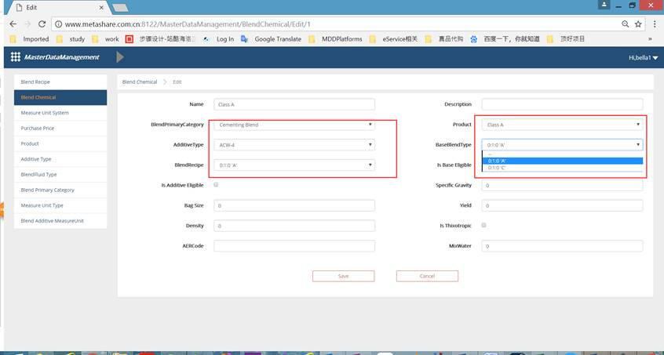

访问地址：<http://www.metashare.com.cn:8122/MasterDataManagement/BlendChemical/Edit/>

下周我们主要实现聚合数据的父子表展示效果。

### 20181112

#### 下班前工作汇总

MDD发布了新版本，主要实现了聚合数据的父子表关系展示效果，

生成系统的页面如下：

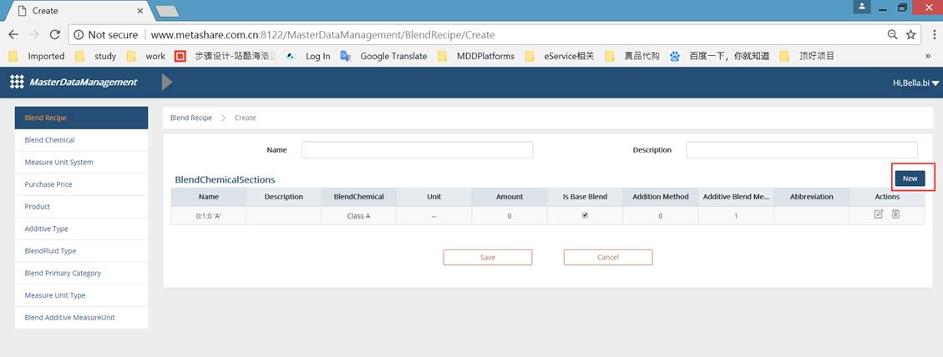

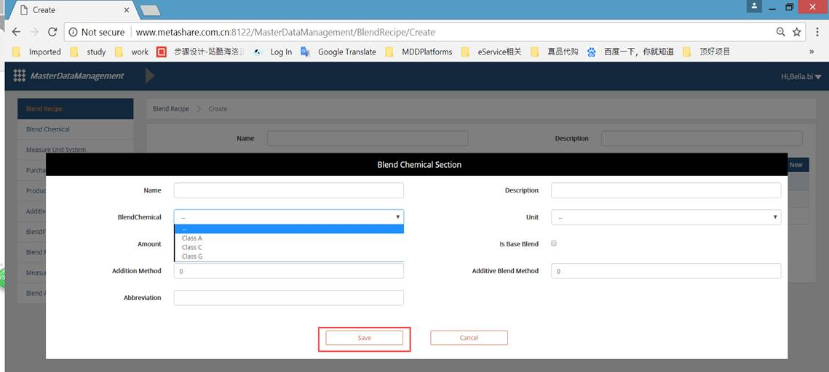

目前正在实现的功能是查看聚合对象的历史版本以及对当前功能的完善， eService团队可以对目前生成的系统进行测试了，如有问题请及时反馈给我们。

### 20181115

#### 沟通记录

今天看了一下MDM， 总体来讲不错。但存在一些问题，在回答Kevin的邮件里，稍后转发给你们。你们一起review一下，把存在的问题解一下。

MDD项目中具体的问题有：

在生成的代码中发现一个问题，TargetPager这个类不应当出现在Entities的项目中，它是ASP.NET MVC项目中的概念，是应用层的实体。

另外用户指定命名空间的事情需要尽快解决，因为我们这个Entity的库很快就要拿到其他项目上去引用了。

我在设计下一个项目，底层部分将全部由MDD生成。应用层人工去写。主要的技术问题在如何对业务建模，以适应MDD中CIM定义的需要达到需求的要求。届时两个团队将暂时合并共同完成。

Hi Kevin,

问题一：在eServiceMDM 项目中发现许多AI的引用，是干什么用的？

问题二：在提供代码的时候要注意版本的统一。在你新提供的版本中，是从MDD重新生成的，数据库结构已经发生了变化。但是你提交的集成后的代码，并没有数据文件。我在与上一个版本数据库连接测试时，才发现数据库结构变了。

问题三：在测试的时候，你要建立起什么是正确结果的意识。现在MDD生成的界面存在一些显示的问题，不知道这些是如何控制的。

在BlendChemical的列表中，所有关联数据项的显示是对的，但是由显示过多列的数据，导致数据显示不完整，可读性很差。可用性是一个常识性的需求，当遇到这种情况时，首先要意识到这是不对的，马上提出相应的问题，而不是等着别人发现来指出你的问题。

而且在你优化界面的同时，你并没有对界面的宽度进行调整来有助于改进可读性。

请做以下优化：

1、BlendChemical的列表页面，不显示第三列至第六列，即Product到BlendRecipe，不显示Bag Size。Name 列调宽以显示出全部内容。

2、BlendPrimaryCategory的标题显示缩写为Category，我不知道目前MDD是否能做得到。

问题四：BlendRecipe下面的MeasureUnit在通过BlendAdditiveMeasureUnit实现了，即还保存着一个Abbreviation的属性。

问题五：

TODO:

把AdditionMethod和AdditiveBlendMethod两个枚举类型实现为类，加入到CIM中，并实现数据导入脚本。

同时与MDD团队研究，以后升级工作应该遵循什么样一个流程？

#### 下班前工作汇总

关于TargetPager这个类我们打算把它挪到底层，不会出现在Entities中，明天发布的版本上会有体现。

另外生成系统的升级流程我们还需要再考虑下。

今天对您邮件中提到的问题进行分析和开发工作，具体结果如下所示：

       问题一：使用 "Visual Studio 2017" 生成外挂项目的时候会自动加这些AI的引用，我测试了一下，去掉之后会报错。

       问题二：后面会维护一个针对MDM数据库文件，该文件为每次MDM更新之后的最新数据库文件，后面MDM的版本更新直接用这个数据库文件。数据库文件SVN路径为：<https://184.69.193.254:9880/SanjelDocuments/trunk/Projects/R-Requirements/Sanjel> Master Data Management/Data Prepareation/MasterDataManagement.bak

       问题三：目前，MDM的界面文件会同步到外挂项目中，生成的界面如果需要修改，则在外挂项目上直接修改成预期的结果。MDM版本更新时外挂项目保留更改之后的界面文件。对BlendChemical列表按要求进行调整优化；BlendPrimaryCategory标题显示为缩写Category，在MDD中可以修改，已经完成缩写修改优化。

       问题四：BlendChemicalSection里面保存Abbreviation属性，是因为一开始在eService里面整理BlendChemicalSection实体的时候，BlendChemicalSection里面保存了Abbreviation属性，目前BlendChemicalSection下面的BlendAdditiveMeasureUnit有Abbreviation属性，我会更新相关的CIM模型去掉Abbreviation属性，并更新相应的数据导入脚本。

       问题五：今天将AdditionMethod和AdditiveBlendMethod两个枚举类型实现为类，在MDD上加入到CIM中，并实现数据导入脚本,CIM--Model文件和数据导入脚本文件已更新。

                     CIM--Model文件SVN路径为：<https://184.69.193.254:9880/SanjelDocuments/trunk/Projects/D-Design/MDM/CIM--Model.vsdx>

                     数据导入脚本文件SVN路径为：<https://184.69.193.254:9880/SanjelDocuments/trunk/Projects/R-Requirements/Sanjel> Master Data Management/Data Prepareation/Eservice Migrate Data To MDM.sql

       和MDD团队讨论以后目前升级工作遵循的流程为以下步骤，MDD还需要再优化

         1、通过MDD生成MDM项目

         2、根据最新的CIM更新数据导入脚本

         3、将原来的MDM项目替换为新生成的MDM项目

         4、在数据库上运行新的数据库文件使表结构保持最新状态

         5、运行数据导入脚本将数据导入新的库中

### 20181116

       问题一：使用 "Visual Studio 2017" 生成外挂项目的时候会自动加这些AI的引用，我测试了一下，去掉之后会报错。

应该是选择的项目模板不对。问题不大，以后再解决。

       问题二：后面会维护一个针对MDM数据库文件，该文件为每次MDM更新之后的最新数据库文件，后面MDM的版本更新直接用这个数据库文件。

                     数据库文件SVN路径为：[https://184.69.193.254:9880/SanjelDocuments/trunk/Projects/R-Requirements/Sanjel Master Data Management/Data Prepareation/MasterDataManagement.bak](https://184.69.193.254:9880/SanjelDocuments/trunk/Projects/R-Requirements/Sanjel%20Master%20Data%20Management/Data%20Prepareation/MasterDataManagement.bak)

考虑的情景过于简单。每个版本间升级是一整套东西，包括升级脚本，数据转换脚本等，升级不只是增加表或列，也可能是改或删除。把不同情景想清楚，才能做对。所以要一个版本一个版本的把相关文件管理好。最初的脚本可能是手工做。数据转换脚本自动生成的难度也比较大。手工做明白了再决定最终怎么做。

       问题三：目前，MDM的界面文件会同步到外挂项目中，生成的界面如果需要修改，则在外挂项目上直接修改成预期的结果。MDM版本更新时外挂项目保留更改之后的界面文件。

                     对BlendChemical列表按要求进行调整优化；BlendPrimaryCategory标题显示为缩写Category，在MDD中可以修改，已经完成缩写修改优化。

目前好像只能这样做。

       问题四：BlendChemicalSection里面保存Abbreviation属性，是因为一开始在eService里面整理BlendChemicalSection实体的时候，BlendChemicalSection里面保存了Abbreviation属性，目前

                     BlendChemicalSection下面的BlendAdditiveMeasureUnit有Abbreviation属性，我会更新相关的CIM模型去掉Abbreviation属性，并更新相应的数据导入脚本。

       问题五：今天将AdditionMethod和AdditiveBlendMethod两个枚举类型实现为类，在MDD上加入到CIM中，并实现数据导入脚本,CIM--Model文件和数据导入脚本文件已更新。

                     CIM--Model文件SVN路径为：<https://184.69.193.254:9880/SanjelDocuments/trunk/Projects/D-Design/MDM/CIM--Model.vsdx>

                     数据导入脚本文件SVN路径为：[https://184.69.193.254:9880/SanjelDocuments/trunk/Projects/R-Requirements/Sanjel Master Data Management/Data Prepareation/Eservice Migrate Data To MDM.sql](https://184.69.193.254:9880/SanjelDocuments/trunk/Projects/R-Requirements/Sanjel%20Master%20Data%20Management/Data%20Prepareation/Eservice%20Migrate%20Data%20To%20MDM.sql)

好，我明天看一下。

       和MDD团队讨论以后目前升级工作遵循的流程为以下步骤，MDD还需要再优化

         1、通过MDD生成MDM项目

         2、根据最新的CIM更新数据导入脚本

         3、将原来的MDM项目替换为新生成的MDM项目

         4、在数据库上运行新的数据库文件使表结构保持最新状态

         5、运行数据导入脚本将数据导入新的库中

# 第十二期RigBoard第三期

## 20181204

### 沟通记录

Hi Bella,

今天请协助完成以下工作。

之前我们实现了Job Chart Data上传功能，eService Express中实现了打包的API，eService中实现了Upload按钮触发打包和attachment添加。现在需要完成这个过程的全自动化。

我在eService中加入了自动添加的实现，需要你们继续完成全部工作。

1. 重构eService Express中的packing功能。
   1. UploadHistory表中Job Number列的类型改为TEXT，因为我们引入了Pressure Test类型的job, 并且它的job number是字符型。
      1. 由于数据库结构变化，需要在启动程序中的DatabaseUtility中检查是否升级了，没升级要进行升级。
   2. 以Job Tag为单位进行打包，数据包中包括Job Tag和Job Tag 中起始时间到终止时间的数据。每一个数据包传送到eService中相应是一条UploadDocumentSection的记录。所以返回接口需要重新定义。
   3. UploadHistory表的的数据会与JobTag表中的数据相对应，每次对比，没有上传的JobTag的数据按倒序上传。也就是说最新的数据先传，因为历史数据可能很大，一次添加会产生阻塞风险。
   4. 每次打包时，要监控数据包的大小，在配置文件中可以设置包的大小的上限。如果包的大小类计突破上限，就停止向包内添加数据。但是如果当前job的数据包大小不受此限制。
   5. 每次打包时，真实job优先，Pressure Test Job其次， 历史数据再次，数据清理的数据最后（暂不实现）
   6. 数据清理的数据是指在上传job tag规定的时间范围外还有一些数据，这些数据也要进行上传，我们以后会定义一个数据清理的过程，将这些数据打包。你们也可以考虑一下什么样的策略会比较好。
2. 根据eServiceExpress中的packing的重构，更新eService中的调用。
   1. HttpClient.GetAsync方面需要重新审核一下，因为只有异步，没有等待，会工作不正常。
   2. 如果没有收到结果，或是超时，则可以跳过这一步，避免造成无休止的等待。
   3. 如果收到错误结果，返回前台，弹出提示。如该job没有结束时间，数据库找不到，等等。询问是否继续，如果继续则不添加attachment，继续发送。如果不继续，则返回列表界面，让操任何人员自己查找原因后继续。
   4. 保证流程通畅，不会因为这个自动过程被锁住。
   5. 原有前台逻辑中上传功能不用修改，明天我进行清理。

因为这是一个自动化的过程 ，在设计实现中注意编码的防御性，避免抛出未知异常。数据库变动，升级要自动检查和转换数据。

为了避免数据库升级工作，将Upload_Histroy的表名，改为Upload_Log，这样原来的表就直接不用了。

有问题及时沟通，今天协调资源争取把它做出来，我明天检查和修正，前线在等着呢。

Hi Bella,

我开始加入RigBoard Phase 3的文档，还很粗。可以读，但不要开始分析。我希望明天能有时间把它再丰富一下。

今天全力完成另一封邮件中布置的任务。

### 早会记录

### 下班前问题汇总

      整个打包的API已经已经完成上传。需要在app.cofig中加入如下

   <add key="packsize" value="10240" />  value的长度是以byte为单位的。

     您可以review下API代码看看是否正确。

   今天根据eServiceExpress中的packing的重构，更新eService中的调用。

   添加了Api调用超时处理，处理了Api返回结果，对异常情况在弹出框进行提示。可能测试做得不充分。

## 20181205

### 沟通记录

今天花了一天时间去整理Kevin和Colin昨天写的代码。我没有看到Oliva 和Bright参与的迹象。没有看到新的强大团队带来的惊喜。你们应该考虑一下如何协作来提高开发质量，这是我们改进组织结构的初衷。

我们需要回到之前的轨道上，使用trac， 用Test Case 来驱动。请对原来的Ticket 进行清理。李英已经 做了很多，你可以熟悉一下流程，带领团队再完善一下。

今天Kevin，Colin补充一下昨天任务的文档。两个人再把流程根据我改的代码梳理一下，形成一个设计文档。识别出不同的场景，加入若干Test Case做为需求分解。定义前后台交互接口。然后对这一功能进行认真测试。

对于eService Express提供的API,，形成一个API说明文档。添加到wiki中，讨论一下这个文档的结构，按统一结构书写。结构成孰后，可做为模板来编制其他API的文档。

以下是对昨天工作的反馈。

谢谢，

Adam

Hi Kevin,

1. eService 中的逻辑在流程上是有问题的，昨天我写的SendAttachment的方法的位置是不正确的，但还不会影响流程的通畅， 但是今天加上了一个退出逻辑，导致send attachment出现问题时，流程被中断，业务逻辑错误。

关键问题是流程上没搞清楚。这是你们现在开发过程中的一个大问题，我们今后将会着重改善这个情况。

还是要强化基础训练，写Test Case，清楚地理解pre-condition和Post-Condition。

1. 关于异常处理。当捕获异常并进处理时，返回给提示框里的提示信息是给用户看的，所以不能显示exception.Message这样的信息，要说人话。
2. 后台返回result.Message是 pack success, 前台却判断是否success，你们两个是怎么沟通的。协作哪里去了？

Hi Colin,

1. 为什么这个配置不加入代码提交呢？
2. 对状态进行处理和识别时，要先搞清楚状态值的含义，否则只会把状态机搞乱。

Packing方法中的逻辑是不合理的，为什么要判断job的PreTransmitted的状态，你没有搞清楚这个状态的含义而在从字面想当然。

架构设计思考：

Packing的逻辑为什么要放到eServiceWebContext里面？当我们架构分层的时候，每一层的职责是什么？因为原来的逻辑很简单，是单纯地数据处理，没有对这部分进行深入的设计。但是现在逻辑变得复杂了，就需考虑怎么分布更合理了。

这与实际工作中团队协作的道理是一样的。每个人负责不同的层次，从应用到核心库，一层层递进，一层层抽象。每一层都要各司其职。而不是接到一个任务，直接丢给下一层开发员，你去做吧。

细心体会一下，如果Colin 做 Controller部分，Kevin做web context部分，相互之间会怎么去分配任务？

思考方法：

在对一个存在的系统进行扩展时，要理解上下文。在设计过程中，可以对一些上下文进行假设，但是要对这些假设进行验证。随着经验的增加，系统知识的丰富，假设会逐渐减少，效率也自然会提高。但切不可想当然。

目前代码是工作的了。

代码方面还存在以下问题，今天重点看一下。

1、超时处理部分的机制。

2、当eService调用eService Express API时，由于service 找不到，而产生的异常，没有捕获和处理。

3、UploadHistoryDaoTest失败，你们看一下。

4、有些Nuget包的引用失败，我直接升级了，看一下对你们的编译有影响没有。

我做的关键改动。

1、UploadHistory数据表移到了LocalData数据库中

2、加了一个Computer Name的字段。

因为是新功能，没有数据库升级的需要。

### 早会记录

#### Colin回复Adam

您提交的代码我会仔细阅读。然后补充该补充的文档。

     对于job的PreTransmitted的状态，我本来是想判断job.status!=transmitted,结果写的时候可能写错了，很抱歉。

     还有返回的message信息 刚开始写的是”success”，我后面写完回头看代码的时候重构改成了”pack sucess” ,没有知会到吴嘉。

     看了下代码，您改动了之后我发现现在没有按照JOB的优先级，直接查的job

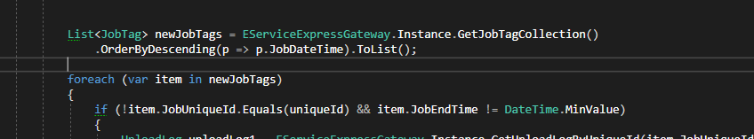

     还有就是打够了足够大小的包之后，没有跳出循环，还是在继续打包，是这块的判断有一点问题，下面赋值已经把Message变成over size了，但是并没有改动上面的判断。

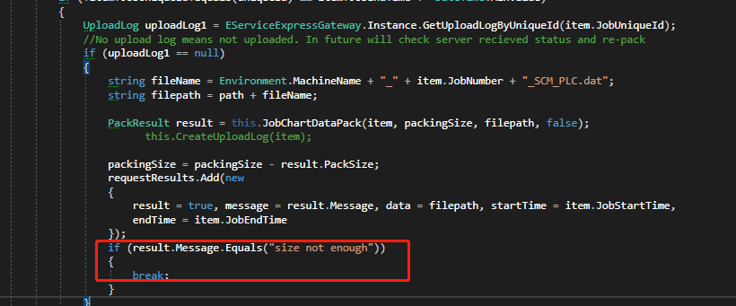

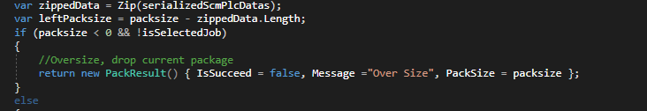

一会和吴嘉在统一的对接测试完善下。

#### Adam回复Colin

Hi Colin,

这是个学习的过程。可能是咋天一看任务有点多，有点急了。

越是急越不能乱了章法。

有了设计，代码即使不能全部完成。后面接着做也容易。而且会减少错误。

按照要求把前因后果想清楚。

### 下班前问题汇总

#### Kevin

今天根据Backlog "#393 更新eService中对打包方法的调用_更新调用方法"  和 "#394 更新eService中对打包方法的调用_新增异常处理" 写了对应的Test Case：  #395        #396  #397 #399

   画了eService调用eService Express API时的逻辑处理图。

   SVN路径为：<https://184.69.193.254:9880/SanjelDocuments/trunk/Projects/D-Design/eService/eService> Call Express Api.vsdx

   添加了当eService调用eService Express API时，service找不到的异常处理。

#### Colin

     UploadHistoryDaoTest测试失败是因为Dao层有问题，而且测试的对象没有Id，导致测试失败的。现在已经修复。

     Eservice中您升级了nuget包的版本， 我这里开始是编译正常，但是跑不起来，刘斌最后修复了这个问题，现在可以正常运行。

     对于打包的代码，仔细了看了下，写了一个理解，在附件中。

还有API的文档，目前咱们在Eservice中所用使用API的地方，包括MDM集成和打包的API，并不是标准的restful风格的API设计原则。所以我写的文档中只涉及到了Get和Post的使用，此文档会随时更新。(<https://184.69.193.254:9880/SanjelDocuments/trunk/GuideLines/eService> API使用文档.docx)

#### Olivia

以下是架构设计的一些思考：

一、eServiceWebContext和EserviceExpressGateway之间是否应该加入一层BusiessProcess的思考

        eServiceWebContext的当前作用：

            eServiceWebContext的职责是为前端进行数据准备，这里是eServiceExpress与底层模型的数据接口，为Controller提供统一的数据源，避免前端重复写数据处理逻辑，它调用eServiceExpressGateway来读取后台数据，此处提到的前端指的是什么呢？比较清晰的规范大家在编码时才能有参考的遵守，我认为这里指的前端说的是除了ViewModel之外的所有前端需要的数据源，因为ViewModel的数据转换是在Controller里进行的。

   为什么要加BusiessProcess？

1. 将业务逻辑添加进Controller：首先Controller位于MVC工程内，假如有一天我的前端更换为app，那么可能我的业务逻辑还需要再写一遍；其次，我们来探讨一下Controller的职责，它需要处理从eServiceWebContext获得的数据到ViewModel的转换，他需要处理简单的跟前端页面有关的逻辑，在这种情况下，将业务逻辑在放在此处Controller是不是过于厚重。
2. 将业务逻辑添加进eServiceWebContext：目前的eServiceWebContext包括了所有的Controller的数据源的获取（我在思考，eServiceWebContext，web上下文，几乎被每一个Controller引用，但是对于一个具体的Controller，它只需要知道跟他相关的web上下文，需要知道所有的吗？），而且随着功能的增加，他会越来越大，非常不易查看与管理，并且它也有自己的职责，如上所述，业务逻辑的添加只会使它更加复杂，更加厚重。
3. 架构对齐，作为eservice应用，express的架构与online的架构对齐，当然首先online的架构是合理的。
4. BusiessProcess添加的位置，为什么要加在eServiceWebContext和EserviceExpressGateway之间？

    因为BusiessProcess应该是脱离前端的，即使他脱离web也是可以用的，而eServiceWebContext里还有部分前端的信息。

1. BusiessProcess是一定要加的吗？

答案当然是否定的，因为思想的产物总是见仁见智的，我们只是在寻求一个统一的更优化的协议供大家遵守。

二、加入BusiessProcess的结构之后的各层职责

* + - 1. Controller：用来处理从数据到ViewModel的转换，用来处理与前端有关的简单逻辑。
      2. eServiceWebContext：为Controller提供统一的数据源，避免前端重复写数据处理逻辑，用来做前端需要的一些数据的转换，没有业务逻辑的处理。
      3. BusiessProcess：用来处理业务逻辑，调用eServiceExpressGateway来读取后台数据。
      4. EserviceExpressGateway的职责是协调两个不同数据源LocalDataManager和LocalSqliteDataManager。
      5. LocalDataManager和LocalSqliteDataManager的职责是实体数据整理，聚合，分割，状态管理等，它与eService中的Service层目的相同。它调用DAO层进行数据读取。

三、加入BusiessProcess继而引发的思考

加入BusiessProcess后，eServiceWebContext和BusiessProcess职责的界限变得难以分辨，甚至大部分的功能你可以都认为是业务逻辑而放入BusiessProcess，eServiceWebContext的存在必要性就产生了质疑，如果eServiceWebContext不存在，那么新加的BusiessProcess是否可以不要，而留下eServiceWebContext，用来处理逻辑呢？我们是否可以按照不同Controller分出它所对应的上下文使eServiceWebContext变得轻一点呢，有待验证。

四、基于以上情况思考packing任务如何分配

第一种：大部分的逻辑分配在了BusiessProcess，而上两层是对它进行的调用（有待实践）。

第二种：层次没有变更，逻辑还是分配在eServiceWebContext里，但是是自己对应的上下文中（有待实践）。

## 20181206

### 沟通记录

点击发送按钮后，当express 打包出现异常时，跳出了几个不同的信息框， 请改进一下，只显示一个信息框。这是一个场景迭加的情况发生，由于异常，造成超时。

#### 回复Olivia

这些思考很好。

但是更从解决问题的角度去想问题。加入Business process，解决了什么问题？

另外，架构上设计要有创造性，目前的设计都是层叠的，所以看起来接口是从上通到下，所以会质疑分层的必要。

试想一下，如果MDD要生成业务逻辑，这部分如何处理。

一个最常用的模式是依赖注入

### 早会记录

### 下班前问题汇总

#### Kevin

今天修复了您提出的异常处理的问题，并和Bright一起对不同的异常情况进行了相关的测试。

请您review。

## 20181207

### 沟通记录

我们发现一个eService的bug，但是找不到原因。请反复考虑各种可能性来复制一个错误。

错误现象是：在Local 有两个Job A和B使 用了同一个Job Number， 添加到job A中的Attachment，在UploadDocumentSection的文件编名时却使用了Job B的 UniqueId。

这个操作都是在Job Package From Local一个面面下完成的。请测试试从列表按钮加Attachment， 从Service Report加Attachment, 先建后加，先加后建等各种情况组合，看是否能复制这个错误。也可以看代码找找。

### 早会记录

### 下班前问题汇总

       今天我们尝试复制这个bug再重现，可惜的是未能重现这个bug，我们将尝试的过程整理了文档，添加到了Ticket #410，请您Review。

## 20181210

### 沟通记录

周五找了一天的bug，我也没找到。我还得继续找，你们也忙帮再找找。在找bug之前，先解决一个问题。

在SendJobPackageToServerController.AttachJobChartData方法中，我们需要确保整个逻辑所有访问Web API的异常都被捕获，并得到妥善处理。不能导致应用界面抛出异常，暴露调试信息给客户。为此，我在eService Express中加了一个查看Version的API，前台可以通过查验这个API，验证eService Express是否在运行，它的版本是否是当前前台应用要使用的版本，如果它的版本低于要求版本，那么前台逻辑中的打包逻辑也就不必执行了。

请你们认真考虑可能出现的交互异常，画出一个完整的流程图，然后按流程图继续代码实现。我实现的代码已经提交了。你们先研习一下。

明天如果我再找不到bug，我再交给你们去找。

### 早会记录

### 下班前问题汇总

收到邮件后，我们先看了您提交的Eservice和Express 代码。在Express中加入了验证版本号的API ，Eservice中调用了API去验证，

看了下您提交的Eservice代码中获取了主版本的代码（例如1.2.0.17就会拿到1.2的主版本号），我感觉这样好像光用主版本号去比较会有些问题。

所以我也吧全版本号的比较写了，目前提交的是全版本号的验证，主版本号的方法注释了。如果需要用主版本的代码测试，放开即可。

图的话更新到了吴嘉画的图中。

[https://184.69.193.254:9880/SanjelDocuments/trunk/Projects/D-Design/eService/eService Call Express Api.vsdx](https://184.69.193.254:9880/SanjelDocuments/trunk/Projects/D-Design/eService/eService%20Call%20Express%20Api.vsdx)

## 20181211

### 沟通记录

昨天我忘了提交Express中的代码，所以你重写了这个代码。但是我提交了eService的代码，这个Web API的接口是定义了的，所以你不应该修改这个接口的定义。

主要问题是你没有认真去看这个版本的主版本号原来的使用逻辑，也就是在动手前没有切实地了解上下文，这是你和吴嘉存在的最重要的问题。所以我在要求中强调要你们画流程序，研习代码。

我交代的任务有明确的代码位置，而且所有描述都是前台的逻辑。但你画的图中是Express中的打包逻辑。

完成的图示和代码与我的要求基本上一点都没对上。

我需要你们认真反省到底是哪里出了问题，以便我们解决，否则的话，我不知道下面的开发工作该如何进行。

我又把代码向前推进了一些。并在文档中添加了一个流程图。请你们继续review和完善。

再强调一下这个任务。

这个任务是解决eService Win Form应用中自动完成Job Chart 数据打包的工作异常处理。避免因任务情况产生异常导致eService Win Form应用的崩溃和抛出异常，因此而影响正常的上传Job Package的数据流程。

下面的数据打包调用和逻辑，需要封装到一个方法中，因为以后会根据版本升级要求，对不同的操作进行版本验证。一旦这个方法不受版本限制，它会被移出成为常规流程。

捕获任何异常，将错误提示信息，最终反映到eService Win Form应用的一个弹出信息框中。用户点击OK，发送流程可以继续而不受中断。

所以要求，对每处捕捉到的错误信息，都必须明确定义。

还有不清楚的地方，请与我联系。

### 早会记录

### 下班前问题汇总

#### Colin

     今天和Bright根据开会的内容讨论了一下，然后修改了代码，更新了流程图和TestCase。

     目前是把检查version和打包都封装成了了独立的方法，你可以更新下代码看看是否有问题。

## 20181212

### 沟通记录

Hi Bella,

MDM和Program Tool 集成存在问题，Viktor已经处理了一些，请用如下文件再进行测试。

### 早会记录

### 下班前问题汇总

#### Colin

     #416 修复了MDM集成的问题。简单的描述一下错误原因，baseBlend.Yield以前判断是如果为null 就会赋值为1，而在MDM中数据这个字段如果没有的话为0。所以修改为如下的代码就OK了。



   #418 在job set up 页面上选择unit number问题，已经修复了。

   MDM的分页问题也让MDD团队修复了一下，可以更新MDM项目查看。

## 20181213

### 沟通记录

我们之前做过eService的Oracle database到SQL Server Database的转换，现在在退出Oracle Database。

我们有另外三个数据库需要进行数据转换，目的是可以在SQL Server上进行数据查询，不会再有应用连接。所以只转出相应数据表和数据，而不需要维护其他的约束，如trigger，存储过程等。外键能保留最好，如果工作量太大则不做。

* Invoice
* OPS Tracker
* Treatment Report

这应该是一个很小的工作量，但是需要赵园园去做，而不是季少龙和吴嘉再去摸索。上次转换时开发的工具应该可以用得上，你估算个大致时间和费用。我们需要在年底之前完成这个工作。

### 早会记录

### 下班前问题汇总

## 20181214

### 沟通记录

十一月发票里加上72小时到eServiceOnlie中，总数是470小时。这部分时间用于2019年一月份补充开发时间不足时的需要。

MDD的查询框，你安排MDD团队做一下。具体要求如下：

1. 评估以下几个可行方案，选择最小代价方案实现按Name过滤列表。这一功能不宜投入太大，因为下一步嵌入第三方控件时，这些功能都会加到架构中，但这是一个很好理解操作过程模型的机会。在列表上方加一个文本框，可以输入查询条件， 然后对列表中的数据进行过滤。见示意图如下。
   1. 动态过滤。每输输入一个字符，按文本框中的字符过滤，刷新列表。
   2. 静态过滤。在文本框后面加一个”Search‘按钮，文本框内输入完成以后，点击按钮，按文本框中的安符过滤，刷新列表。

匹配原则： 部份匹配。如输入mix，所有与包含”mix” 子串的都过滤出来，如ProductionMix, SurfaceMix，等。忽略大小写。

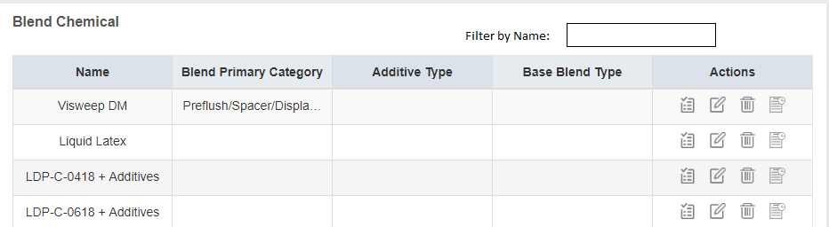

2、MDM小的改动，所有字符型数据列，都左对齐。所有数字型数据列都右对齐。

数据转换项目，我上传了一个较小的数据库文件，你们先测试一下转换工具，然后看是否我需要把其他数据库文件传给你，如果没有针对特定数据库的修改，只需要确认转换说明即可。如果需要我传数据库文件给你们，我找其他方法，否则可能吃掉你们服务器的空间。

### 早会记录

### 下班前问题汇总

#### 工作汇总

今天我们完成了以下工作：

1. MDD团队分析了按Name过滤列表的方案，决定采用静态过滤的方式，工作量最小，预计投入时间1人周。下周一开始实现。
2. MDM的列表页面调整，MDD团队修改了MDD的功能，重新发布了MDM，Kevin将eServiceMDM又升级了一次，你可以更新代码查看：
   1. 字符型数据列改为左对齐；
   2. 时间和数字型改为右对齐；
3. 数据库切换的任务已经安排给赵园园和刘斌，他们周日上班来做这部分的工作。需要你传一下数据库文件，另一封邮件中有说明。

#### 数据库迁移

赵园园和刘斌周日会过来做数据库迁移的工作，可能会需要这三个库所有的数据库文件，你能不能把数据库文件传到我们的ftp服务器上，以便我们使用和测试。

ftp访问地址：<ftp://metashare.com.cn>

用户名：Adam

密码：Meta123$%^

#### 按Name搜索

以下是关于列表页面按Name搜索的实现过程。

一、设计与实现遵守原则：以最小代价且相对合理方案完成

二、任务划分：

1.Serach模板实现（在生成的系统中添加Search的实现，用作代码生成的模板）13h

        1.1 添加search所用的model，添加index页面的ViewModel，有search和分页数据组成 1h

        1.2 Search前后端实现 （后端可以调用底层已经存在SelectBy）6h

        1.3更新原有分页方法（改同步为异步，扩展分页使其带有搜索条件）6h

2.在mdd的psm里添加哪些字段是用来做过滤的（比如选择Name做为搜索字段），4h

3.根据1写的模板更改生成代码的逻辑

        3.1更改model的逻辑 7h

        3.2更改controller的逻辑6h

        3.3更改index页面的逻辑7h

4.测试 5h

谢谢，

Olivia

静态或是动态，其实后台工作基本上一样， 加一个服务接口。只是一次刷新还是多次刷新的问题，这是前台的工作。1个人周的时间估算可能多了，也可能少了，你们先不要动代码，把设计和任务分解发给我，我看后再和你们讨论。

数据库文件已经上传到你们的FTP服务器了。

另外，今天发现一个MDD的问题。

之前好象和你们说过，在底层缺失必要的方法，如FindItem, FindItems, 等等。目前这个功能是在utility里实现的。

今天发现没有DeepClone的方法， 有时会导致引用失误。因为我们是模型驱动，所以嵌套调用很多，需要这个方法。

也许在Core和生成实体之间，应当加一层实体，代码生成时它是空的，只是增加了一个继承的层次，但是客户后面可以扩展这个方法，以增加强实体的可用性和易用性。而且在升级后，这个实体层可以加回到代码中而能继续工作。

## 20181216

### 沟通记录

### 早会记录

### 下班前问题汇总

以下是今天我们在做数据库转换的过程中遇到问题，需要跟您确认一下：

1. 用您发给我们的OPSTRACKER和ACCOUNTING数据库文件导入后的表和数据分别是如下：

OPSTRACKER   40张表， 记录条数：92286条数据

ACCOUNTING  98张表，记录条数：7911710条数据

需要您确认下我们导入的数据库是否有表或数据丢失？

1. 字段类型转换问题：

比如ACCOUNTING数据库中的EXPORT_EVENT_LOG字段是CLOB类型，上次做数据库转换的时候不需要处理这种类型，这次我们需要如何处理？

转换工具只转换了基础类型，但是像 bool类型在oracle中用的是number，在SqlServer中应该用的是bit，上次做数据库转换的时候这种情况是我们去看后台代码，然后确定类型了之后，手动去修改脚本，然后执行，那么这次针对这种转换我们该如何处理？

1. 添加约束出错问题，例如HISTORY_TRUCK_UNITS表中的COUNTRY字段在添加约束check (COUNTRY in (1, 2))的时候，由于数据列为空值，所以添加约束失败，这种我们是不是需要先给该列赋默认值处理。
2. 外键约束问题，MP_JOBCODE_POSID表中的A_POSITION_ID字段所关联的LKP_JOB_POSITIONS表中的POSITION_ID字段，在SqlServer中由于两边的字段长度不一致，导致外键添加失败，我们的处理是以LKP_JOB_POSITIONS表中的字段长度为标准去手动修改脚本，然后执行，不知这样是否合理？

## 20181217

### 沟通记录

#### 数据库转换

还是没认真读需求。估计是花了一些时间去解决不必要的问题。

记住以下原则：

用最小代价完成数据转换。把事情做的简单纯粹一点。

1. 除了数据，其他都不重要。外键的作用是以后查询中可能速度会快一点儿，但由于以后不会用新的数据插入，所以如果外键创建失败就不要了。
2. 没有应用连接，所有从应用角度的考虑都要放弃。

转换后的SQL 数据库文件备份出来，放到FTP服务器上，我直接恢复到我们服务器上就行了，我也不再重转了。

#### Phase 12新需求

我加入了一些需求，你可以开始分析了。因为写的比较简单，需要你有些想象力。有什么想像不清楚的地方，可以提出来。有什么问题，也尽管提出来。开始构建详细需求文档。

明天我根据你提出的问题和相关文档，给你提供更多的信息。

需求是英文的，你可以翻译成中文并继续。

### 早会记录

### 下班前问题汇总

20181218

#### 关于按Name搜索的设计

我觉着你们想的又过于复杂，而这个复杂性是目前你们没有能力，也没有时间去解决的。

首先，对前台的js framework的机理并没有掌握得很清楚，这首先要从对syncfusion的使用中去理解和消化。

现在你们自己的模版，是ASP .NET MVC的最基本的语法，以grid为例，是把数据读到前台，然后用js去循环，这是你所说的运行时解释成不同的html代码。所以对web页面的渲染目前的理解程度是不够的。

这里说的反向工程出来的接口，与我们平时说的C#代码的接口不是一回事，只是要你们完成一个抽象的过程。

建议你们把MDD生成的web项目，手工换成syncfustion，然后看在代码生成时，如果自动加入syncfusion的控件，需要怎么去生成。对比两个实现，找出共性。在PSM中勾选不同的控件库。这里可能需要你们对自己现有代码部分进行一下封装。封装以后调用的方法，就是这个接口。为了验证这个接口，你还可以再找一个比较流行的开源的控件库，进行比对。

你的设计是用于PSM控件定义的，但目前还不急着做，MDD目前重点在实现机制，而不是定制。

其次。是后台服务接口的定义，就是controller中的方法。在我们前台部分，也是三层结构，需要做工作的地方，就是对controller方法的泛化。这是需要与前面的设计相配合。

现在我们自己写的代码中，这部分都是用js 自己写的，但如果要生成的话，就需要进行一些抽象。可能需要定义查询语言，这样到了DAO 层，才能转换成SelectBy可以工作的查询。

我写完上面的文字，再看你的设计，觉得好象你把需求搞反了。我们最终要生成的代码，不是统一的代码，而是使用第三方控件的代码。MDD生成的代码只能是用户开发的起点，用户一定是要二次开发的，所以最终生成的代码，是用户需要的代码，而不是我们规范的代码。

今天生病了，脑子不是很好使，你们理解一下吧。我建议你们实际去把eServiceMDM的grid控件，替换成syncfusion，去找一下第一手的感觉。

## 20181220

### 沟通记录

Phase 12需求分析：

1. Crew board

Crew board每一行显示一个Crew信息。在列表上方有筛选框，可以根据Service point（RD,Eds,GP,FSJ等）进行筛选。

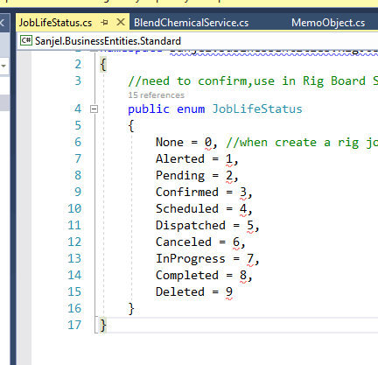

可以创建一个Crew，把Unit或Woker装在Crew里面。Unit分为拖车和工作车，

* Primary unit是工作车
* Tractor unit是拖车

Crew board上显示的Unit、Worker根据不同的状态会显示不同的颜色，UI设计参考正在使用的看板。

1. 对Crew的设计

一种设计：Crew可以添加版本，当这个Crew有任何变化时版本号+1，每次获取最新版本信息。但是这样的话如果分配了一个6号的Job，这个Crew又要分配给7号的一个Job，那这样6号的Job上的Crew修改了内容，6号Job的Crew也会受影响。

第二种设计：类似于RigJob，当一个Crew一旦分配给了一个Job，系统会复制一个Crew，可以存在CrewJob的实体中，这样后面的Job再进行分配时就不会影响前一个的分配。

1. Calendar日历

日历上可以显示Crew的可用时间，Unit的可用时间，Worker的可用时间。日历上方有筛选框，可以选择某个Crew，或者某个Unit、Worker的可用时间。

在日历上可以进行Book vacation的操作，因为很多时候worker不会先在Sanjel的人事系统中请假，这样在日历中就看不到这个worker最新的可用时间。

可以在日历中更新可用时间的有：Manager、Dispatcher、ADP。如果Dpatcher或者Manager已经在日历中更新了，那么ADP在更新时就会检查，如果更新过了就不用再更新了。

### 早会记录

### 下班前问题汇总

## 20181225

### 沟通记录

#### 与Adam微信沟通

A：CIM模型要延展到eservice现有实体，现在MDD还不能定义子域吧？需要考虑一下项目如何组织？随着生成项目延展，必然产生交叉引用。

B：是的，MDD现在还不能定义子域。你说CIM模型延展到现有实体，比如说要在CIM上定义Unit，或者Woker，要根据现有实体的属性去录入，是吗

A：对，涉及到的关联实体也要录。如unit type和unit Subtype. 有些是master data，有些是business entity，层次要搞清楚。eService 中定义的层次大体是对的，但有个别实现错误。Master API 中缺少了按时间取相应版本的方法，需要加上去。

B：我们这次录CIM的时候，是不是要把一些MasterData，比如Unit Type之类的实体加入到MDM中，其他用到的业务实体加到这次录入的新的CIM模型中。然后要考虑他们之间如何互相引用。

A：是。现在要制定一个策略。如何进行项目之间的协作。在CIM定义时应当可以引入第三方实体库，这样可以将MDD用于生成应用的基础代码。例如，如果可以引用eService 的实体库，Unit Type和Subtype就不用在这个项目中再生成了。

B：这跟我们后面要做的Package Merge有点类似，但是Package Merge是直接把另外一个项目引进来，他们都是在MDD上录入的。如果要用eService已有的实体库，我们需要将已有实体库反向出来对应的CIM模型。然后在新项目中录入CIM模型时可以建立关联。这样理解对吗

A：道理是一样的。第三方库引用在商业化上更有用。而且只是加个引用不影响你们自己的架构。如果引用eService 原来的库，不需要在CIM录入细节。录入关联时，指定是第三方，并提供命名空间。不需要再实现实体代码。可以对第三方库通过反射进行验证

B：咱们要做的UI基本还是跟他们正在用的这个Excel保持一致，最后两列是不是要拆分一下，比如Time in是一列，Time out是一列

A：只要一个grid, 每行一个crew，包括如下列 primary unit， secondary unit，worker1， work2, job information, notes。这是初始原型，应该没有什么问题吧？然后把识别出来的用例加上去定义出来。另一个页面是日历。还是让王之函画吧

B：没有问题。有问题的是如果MDD要集成Syncfution控件可能还得花些时间，刘斌可以先在Online上用Syncfution表格去做呢，还是等着MDD集成Syncfution表格后再做

A：MDD集成Syncfusion 控件先不急，我觉着你们思路好像还沒通。Crew board用Syncfusion 手工实现

### 早会记录

### 下班前问题汇总

## 20190116

### 沟通记录

先回答Bright的问题。一个选择是Crew board要用空格占位，也就是说如果没有数据的时候，也应当显示出空的表格，在空表格上点击右键，也可以弹出菜单。如果这个做起来太难。则先不考虑这个问题，数据库中手工建一个crew就可以开始了。

我们在整体控制上出了点问题，今天回复比较长，请仔细研读。另外为了能把程序运行起来，我把eServiceOnline做了小的修改，你们结合后面的两个错误和及其他反馈进行修正。

几个非常严重的问题：

1. 关于MDD生成项目与eServiceOnline集成的问题。eService  的整体架构是有整体设计的，以前让你们画过很多次架构图，理解组件之间的关系。当加入MDD生成的库的时候，应当遵循同一个原则去理顺组件之间的关系避免冲突。因为在命名上有很多是按eservice原来的命名规则进行的，重名很多，这样一不小心就会造成引用错误，带来不必要的查错工作。
2. 在代码实现过程中要遵循实现模式，不要随意插入代码 ，注册SanjelData中的服务和数据访问层写到了StartUp文件中，而原来的注册是写在Program中的。如果觉着原来的模式有问题，我们可以重构，但是不要东一下西一下。另外我们的项目配置是与ApplicationContext相关的，所以在实现时要按原来模式去实现，即便为了着重实现目前的重点任务而引进硬代码，则需要在代码中标注，并增加一项技术债任务。否则会在邪路上越走越远。导致以后无法重构。

这个问题导致我最初的测试直接连到你们的数据库上去了。

1. 最重要的一个错误，是对模型概念的认识问题，直接导致了代码和数据的全面错误。我觉着你们在概念模型和实现模型这两个概念上是不清楚的，这需要你们一起把这个事情好好统一一下。

概念模型：一个Crew里可以有0到多个TruckUnit，这个TruckUnit是master data。同时一个TruckUnit也可能属于不同的Crew，这里可能会引发出一个业务规则来约束时间上的冲突。这是后话。所以图是这样的。

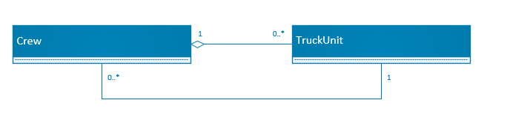

实现模型：要把聚合关系也表达出来。图就变成了如下这个样子。我用的是eService中的命名方式

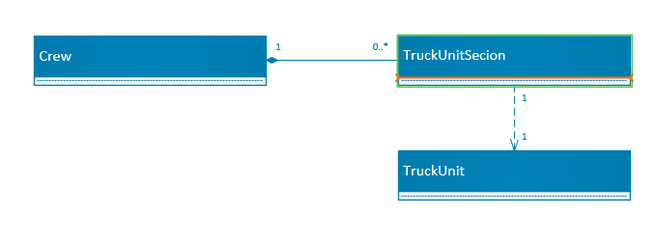

你们目前CIM应当描述的是实现模型，而不是概念模型。所以在定义CIM时要先把概念模型转换成实现模型。这个定义必须要明确清晰。请两个团队先把这个事情搞清楚再继续。同时请MDD团队对eService团队的CIM模型在每次生成代码前进行复核。

在MDD中我还看出以下几个问题。

1. 在PSM页面，Action按钮不统一，我猜这是由于继承造成的。比如Employee继承自Person，所以Person可以编辑版本，Employee可以编辑数据表和视图。这里有一个错误的概念，就是版本，基类提供底层定义，但它并不需要考虑版本的问题，而派生类才可能需要考虑版本问题。这个情况的出现，是与版本的实现方式有关，现在实现的是VersionedObject的基类，可能还是要转回到VersionedObject<>泛型上会更合理。这是MDD团队需要考虑的。
2. Master Data都应该是版本控制的。也就是说从原来eSerivice中的reference data过来的实体都应当是版本控制的。
3. ContactInfo这个实体是怎么识别出来的？目前看并没有实质属性，在识别的用例中应当没有用到这个实体。
4. 要求你们维护CIM的文档，但你们并没有这么做。一直要求你们先想清楚，再写代码。你们总是着急写代码，而在概念模型上含糊。比如说Person与ContactInfo的关系，它们并不在一个包里，于是就把Person实体，上移到了HumanResources这个包里了，这是概念上的倒置。比如说PurchasePrice，它不是Billing域里的概念，忘文生意地给改变了包。
5. 关于包的层次，我们的大图已经分得很清楚，在建实现模型时要把层次建出来，从MDD项目上今后会有项目拆分的功能，这样才能实现模型的解耦，以后才能实现Meta Share.
6. 就Phase3来讲，你们要维护好它的DomainModel，把所有属性加进去，每次代码上改变，要先改模型文档。
7. 项目代码中也要注意分包，这里分包是根据表示模型来分。比如eServiceOnline中的Models下面，它是对应不同的模块，也就是MVC是一体的，它们应该映射起来。Views里面已经分了，为什么Models里面这不分呢。另外，ViewModel和DataModel也要注意区分。

考虑到你们维护整体模型的能力上的不足，以后我来维护大模型，你们在分析中识别新的实体，新的子包，或是实体归属变化，我审核之后，更新总图。这不影响你们的开发，如果审核后需要位置调整，之后你们再更新CIM进行重构。希望这个的工作流程能帮助你们提高建模的能力。我移动过的会把底色调成深棕色，CIM相应更新后，把它改成绿色。

但是项目本身的Domain Model和CIM还是需要你们自己维护。

另外还有问题问你们。

1、你们运行时有如下错误出现吗？如果有，怎么解决的？

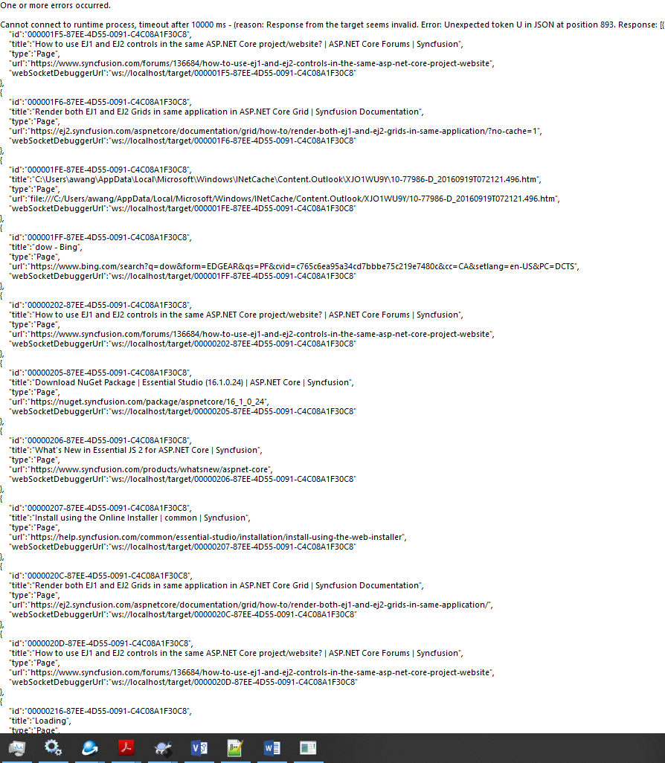

2、 我在Visual Studio 里运行时，Windows Authentication 不起作用，出现如下错误。你们有吗？

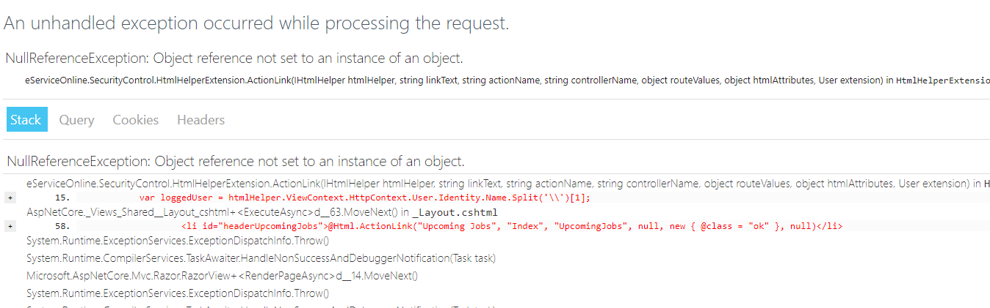

### 早会记录

### 下班前问题汇总

今天我们分析和讨论了邮件中提出的问题，以下是对问题的汇总，有些还需要跟你再讨论：

* MDD团队的问题：

1. 关于Version的实现：现在实现的是VersionedObject的基类。如果要改的话关于Version的实现可能大部分都要推翻重写，工作量稍大，可以暂时放在MDD的To do list中。

这个我们以前讨论过，再次提出来是觉得泛型更合理。需要你们考虑。这是一个MDD大方向的问题，至少是在C# PSM上需要确定的一个基本设计原则。重构工作需要你们按着Luke的要求对MDD重构完成后才能考虑进行。但是由于这个问题的存在，在我们设计实体的时候，就需要考虑遵循一个什么样的设计原则，以保证以后重构时影响最小。

1. 关于CIM是概念模型还是实现模型，我们一直以来认为的是CIM即概念模型。比如在CIM模型中多对多的关联关系会生成一个关联类来描述这种关联。也许我们并没有理解你的意思，我们明天可以通个话详细沟通下。

每个人都有不同的建模方法，所以模型没有绝对的对错。昨天给你的两张图在目前的需求下都正确。如果在CIM模型中多对多的关联关系会生成一个关联类来描述这种关联，那么CIM模型中的Assoicate End 1 是错的，应该是1..*.之前我没有注意到关联类的生成，因为BlendMasterData的模型设计多对多是解了耦的。

由此我想也许建模的时候，多对多的关系应当不允许存在，需要事先在模型层次上解耦。一是过于抽象的模型会对MDD的开发产生数量级上的难度，二是在实际应用中，除做简单映射的情况和Master Data中，很少有简单的多对多关系，在业务模型中，多对多的模型会加上业务上下文信息。如果在信息不充分的情况下，实现成自动生成多对多关联类，以后扩展重构会变得困难。这一点你们考虑一下。

在eService项目上，Domain Model中出现多对多的时候先解耦，将关联类明确定义到模型中。你们更新一下Domain Model, 并按DomainModel更新CIM.

* eService团队的问题：

1. 动代码之前必须先改DomainModel以及MDD平台的CIM模型，最好跟你确认之后才动代码，另外DomainModel需要将所有属性加进去。
2. 在MDD中将reference 数据改为受版本控制；
3. MDD上CIM模型中的包需要按照总图中的包来组织；
4. 组件之间的关系Bright已经发了一封邮件给你，需要跟你确认我们的理解是否正确；
5. 对于Domain Model中应该加入哪些实体需要确认，比如我们这次需要用到Employee，Employee与District有关联关系，我们要把District识别出来画在图上，如果District又与其他实体有关，是不是都要画出来。

识别出来的实体都要画到图上，只画向下依赖，如District依赖Province, SanjelCompany等，我看图确认后你们再加入到CIM中，因为我可能要对一些实体进行重构。需要给你们新旧实体的对照说明。

1. 项目代码中的分包，Online中的Models，也应该按照Views进行包的划分，但是目前因为RigBoard还没有调通，所以如果现在分包不能全面测试保证正确性，是不是分包的工作可以稍微往后放一放。

可以。但是原来的代码可以慢慢重构，但一些新的包就要现在开始建立了。

1. 你邮件中最后截图的两个问题我们没有找出原因。

好，我原来也没有问题，可能是换了Win 10出的问题。

## 20190117

### 沟通记录

通过画图来表达了自己的想法，而且比较准确，赞一个。

但是正如你存在的困惑一样，这个图表达出逻辑上存在的问题。

我们的架构实践是通过分层来解耦复杂的依赖，而一个清晰架构不应该产生复杂的交叉依赖，这就是问题所在。

现在我们相当于有两个数据源。当MDD可能实现包导入以后，意味着我们可以有无数个数据源。按着你画的架构继续发展，Context这一层就会变得庞大且混乱。这也是你发现的问题。

解决这个问题的步骤：

1. 修正交叉依赖的问题。SanjeDataContext 和 eServiceWebContext 同时依赖BusinessProcess，而BusinessProcess又依赖于不同的数据源。结果造成在应用层要时刻区分服务是哪里来的。从而造成了从上至下的紧耦合。

解决办法：eServiceOnline.Web 应当不用知道数据是从哪里来的，而专注处理与前能的交互。也就是MVC部分。也就是说不要搞出两个Context。

代码中存在的违反模式的例子：ProductHaulController.GetProductLoadSectionModels， 请你们修正。

2． 我们目前架构中存在的eServiceWebContext和BusinessProcess两个组件来访问数据源，目前我们存在三个数据源eService.Microservices, eService.Services和 SanjelData.Service，我们需要在此前加上一个新的组件Gateway来统一访问接口，将不同引用封装封装起来。各个组件的职责需要进一步明确起来。

我更新了一下你画的图。重构得一点点来做，不要马上动原来的代码。先把新的服务的数据访问放到Gateway中，以后再慢慢把原来的数据访问移进来。但是从现在往后的代码要遵循同样的原则。你们自己在架构图中加入每一层职责的说明，然后我们再继续讨论。

Gateway这一层以后可能会做得更复杂一点，以接入不同的数据源，理论上可以参考关于API Management Gateway的相关资料或产品介绍。

如果存在同一实体在不同数据源中共存的情况，相当的转换工作也应当在这一层完成。这个主要是由于实体由原eService库中向MDD生成的库中移植而产生的。相关的Utility 应该可以在CommonLibrary中定义然后引用到这里。转换代码需要单独创建项目，因为当实体移植完成之后，它就没用了。

具体实体库的依赖以我们实体大图为准。

我把这两个文件移到一个共同的新文件夹中，现在的文档位置有些乱，我们借此整理一下。

在看代码的过程中发现一点MDD定义上的疑问。

如  Crew crew = crewService.SelectById(new Crew { Id = id });

即然方法定义为SelectById，为什么参数要传入一个对象？同样的做法还SelectBy方法。请MDD团队给解释一下。

昨天指出的都是大方向的问题，不是一下需要解决的，但需要统一思想，把概念建立起来，在后面工作中注意，然后寻找合适的时候一点点重构。

昨天你们好像都在反思这些问题，没有实质的开发进度。今天请你给我把任务列表整理一下，我们看一下进度。

Calendar上面的Context Menu还没有实现出来，我想这个是应当先做的，否则我们没有办法加Schedule，也就不能相当地测试后台操作。后续的很多复合逻辑就想象不出来。

有问题，中午以后可以通个话。

### 早会记录

### 下班前问题汇总

Colin：

今天看了一下，EJ2和EJ1的Schedule中对自定义菜单不一样了。EJ2中把自定义上下文菜单脱离出来了，可以不和任何控件有依赖关系。EJ1的话自定义菜单是和具体控件耦合的。

       在做EJ2的自定义菜单模型时候，出现了以下问题：

     由于目前一个页面上最多时候有3个schedule控件，那么就需要3个schedule都有自己的自定义菜单,我试验了一下，EJ2的自定义菜单一个页面上如果定义了3个菜单的话，他只显示第三个，前2个好像被覆盖了。如果一个页面上只显示一个schedule控件的话，这个问题就应该不存在了。

我给官网提问了一下，明天看看如果回复，然后根据回复继续往下实现。

Bright:

1. ProductHaulController.GetProductLoadSectionModels中违反模式的相关代码已经修改。
2. 在eServiceOnline的组件图添加了职责描述，已提交。
3. 更新了DomainModel图
4. 修改CIM后生成项目的时候出了点问题，MDD团队正在修改，所以今天CrewBoard相关部分的代码不能提交。

## 20190118

### 沟通记录

通过你的描述，我怎么觉着你又做回去了呢？我到syncfusion官网论坛里没有找到你的提问？你发到哪儿了？

我们首先要搞清楚你是怎么做的。我们昨天通话时说得很清楚，你原来做的原型不对，我们所说的Context Menu不是Syncfusion自带的Context Menu，是我们自己开发的Context Menu，做法是和RigBoard是一样的。Bright现在用的也是Data Grid，所以没有问题。你需要用同样的机制，在Calendar实现出来。

而且你在11月20日的邮件回复中也说你明白了，最后提交的代码中也做了一点实验。虽然说没有完全利用原有的代码，但实现机制是参考了原来的实现，做为原型是可以的，然后再整合到共有代码中也是比较合理的做法。但好象你没有按着原来的思路继续走。

如果你是按着我们自己的自定义菜单的思路走的

今天第一件事儿就是要搞清楚是否清楚应该做什么？确认昨天做的事情是否方向上是正确的？

你们今天早会和团队先介绍一下你的思路，达成共识后，我们通一个话。通话时间，北京时间10：15.

数据库：

我发现查询oracle系统表行数出现更大的不统一，可能与缓存有关。我们不去追究它。

Viktor采用的方法是单表查询和对比。用select count(*)

例如： Accounting数据库中Hearder表，Oracle中查询是319155, 而sql server转换后的数据是319137，少了18条记录。Details表是一致的，通过与Details表的Join，发现Header中缺少的18条记录，但在Details中是有记录的。

查询语句如下：

SELECT distinct d.TICKET_NO

FROM

       ACCOUNTING.dbo.DETAILS d

       left join ACCOUNTING.dbo.HEADERS h on h.TICKET_NO = d.TICKET_NO

where

       h.TICKET_NO is null

;

你们下周再查一下看看哪出问题了。

我看了一下DomainModel，有点疑问。

1. TruckUnitSection和WorkerSection中的WorkStartTime和WorkEndTime是从哪里识别出来的？RootId和ParentId应该是系统属性吧？而且MDD生成的系统属性叫OwnerId。这里你把名字和概念搞混了吧？
2. 我们说过要把识别出来的属性都加上去，你没有完全更新。
3. Schedule和Job之间的依赖关系是如何识别出来的？现在需要你把概念模型更新到你们目前开发的状态，与CIM同步。
4. 原来我加的红字的反馈，你们需要根分析做出决定，然后把红字去掉。否则一直是未回答的问题。

我们需要定义一个命名规则。

Section的定义命名：[Parent Entity Name]+[Child Entity Name]+”Section”, 如CrewTruckUnitSection, CrewWorkerSection

我更新了需求文档和部分Architecture文档，你们看一下。

接下来，我会重新组织实体结构，并提供给你们文档。为了方便能清楚地看到每次更新部分，我将把文档逐步转为txt格式。

### 早会记录

### 下班前问题汇总

Bella:

今天看了更新的需求，新加了Backlog Ticket，标注一个Crew为Log On Duty或Log Off Duty只有当Crew分配给Job之后这个操作才有实际意义，目前我们可以把这个操作菜单先加上。对于这部分需求跟Bright讨论了Domain Model的设计，明天你先看下，有问题再沟通。

另外Olivia给Colin讲解了我们Context Menu的设计和实现方式，Colin今天把代码提交上去，你review下。

Colin：

今天提交了日历控件上的context menu ,目前整体大结构出来了，还有许多小问题存在，

1. 右击弹出菜单有些问题，老是先显示谷歌自带的右键菜单，明天我在找找资料解决。
2. 现在只实现弹出菜单，还没有对哪个单元格该弹出哪些菜单做限制，目前都是吧所有的菜单项加载上来了，使用异步加载。
3. 样式的话等功能完善了调整。

今天主要就是利用online中的context menu实现calendar上的菜单，明天在完善。您可以更新下代码看下，有什么问题明天发邮件联系。

Bright:

今天更新了DomainModel，现在录入的CIM是和DomainModel同步的，提交了Crew Board相关的代码，请您Review。

关于CrewPosition那块的理解上还是存在点问题，请您Review过DomainModel后指正一下错误。

## 20190119

### 沟通记录

1. CrewPosition是指一个Worker在一个Crew里的职务。昨天我们说到在Crew到Employee多对多的关系模型上通常会有附加信息，所以在CIM模型中，简单地定义多对多没有太大的实践意义。所以我们把它耦，加上一个CrewWorkerSection，每个CewWorkerSection对应一个CrewPosition。
2. Employees实体中的Status, PercentEarn不是新识别出来的属性吧？如果与目前识别的业务用例没有关系先不加入。同样的情况在其他实体中还有。关联的实体属性暂时也不加。 如果业务逻辑中用到的关联的实体属性，这个属性应当是首先被识别出来，然后再加上关联。如District（ServicePoint）
3. 考虑到Status在架构中的特殊性，它可能在你们未来的MDD开发中用于状态机。你们可以在底层库中定义个基类，在应用的定义中从它继承。至少怎么用现在不用想太多。
4. 关于测试数据，由于我们需要反复生成实体库，所有要把确定的数据导出成脚本，每次生成后可以导入。否则每次生成都要手工把一些参考数据加进去，又费时又容易出错。还有我们之前说过，把用户登录部分关掉。
5. VS 2017上二级子包不工作是因为Scheduling文件夹下面没有直接的controller，但却注册了一个routeing，见SchedulingAreaRegistration。它在子文件夹前注册了，所以屏蔽了子文件夹的Controller。一个可能是Visual Studio自身改变了遍历规则，由深度优先变成了广度优先。

解决方案应该是在生成代码时，有直接controller再加路由。

整体上还不错，继续做功能吧。

屏蔽浏览器自带事件处理，在我们的代码中就应该有，RigBoard应该处理过。这种事情，要举一反三，而且机制要一致。遇到问题要先向内找，然后然上网搜。

整体来讲应该没什么可担心的了，继续做功能。功能开发过程中，可能会发现分析中存在的问题。到时候我们再沟通。

EJ1 和 EJ2 用不同的layout给你做了，还有点收尾，你们完成一下。然后看有没有问题。

### 早会记录

### 下班前问题汇总

Bright：

1. 更新了DomainModel和CIM，去掉了不必要的属性。
2. 现在可以用录入的CIM生成.net core项目了，生成的.net core项目中没有了登录部分，二级子包不工作的问题，MDD团队已经解决了。
3. 在新增Crew的时候将地区信息加入到Crew里面了，给Crew添加Worker的时候可以选择CrewPosition，代码已提交。
4. 测试数据导出成脚本了，脚本文件提交到了  <https://184.69.193.254:9880/SanjelDocuments/trunk/Projects/T-Test/MigrateDataToSanjelData.sql> ，方便重新生成项目后的数据导入。
5. EJ1和EJ2兼容的问题，接着您做的尝试往后做了一下，目前还没能解决。

Colin：

今天还是继续昨天的工作，目前还没有连到后台数据，都是测试数据，但是吧前后台方法都串起来了。

     增加了新增和更新的弹框页面并且简单的写了页面内容，最后根据需求在进行完善页面。

     您可以更新下代码看下目前实现的样子，有什么问题可以邮件联系

## 20190121

### 沟通记录

你们继续按即定分析实现功能。

EJ2和EJ1兼容的事情，我不确定你们理解了我的意图，只是说不工作，但没有任何有用的信息反馈给我，先不要去碰它了，把前天具体是怎么测的，出现什么问题反馈给我。

以后在沟通中，描述问题至少要有现象，有分析和试过的做法更好，这样才能有效地沟通，给你们反馈

### 早会记录

### 下班前问题汇总

Colin:

今天吧schedule和后台的crud串起来了，整体流程跑通了，细节部分还有点缺陷，明天的话把今天遗留的细节问题和筛选以及页面样式调整一下。

     现在目前进入页面只显示crew的，unit和worker数据很多，页面会有时卡死，所以是不是到后面应该一个页面显示一个schedule

      您更新下代码，可以在日历控件上进行基本的CRUD操作了，明天根据您的反馈在进行调整优化。

Bright：

1. 实现了Log On/Off Duty，菜单放在了Job Info列。
2. Crew Board页面实现了按照Service Point检索数据。
3. 和Bella一起分析了关于Schedule的一些场景，分析结果体现在Ticket #485中。

## 20190122

### 沟通记录

今天看到生成的系统升级到.Net Core 2.0， 但是存在以下几个问题

1. Common.Core库是Nuget安装的， 没有发给我Nuget地址。
2. 运行时，system.data.sqlclient库找不到

其他问题：

1. 关于数据库名字的问题的一点想法，由于每次生成的数据库都是与前台代码配套的，而且以后存在着数据库升级的需要。所以每次生成的数据库的名字应该是不一样的。可以考虑与版本结合，如SanjelData_1_1. 下一个版本SanjelData_1_2，这样升级脚本可以对不同版本的数据库进行升级。在你们研究自动部署的时候，不知道是否考虑过类似的问题。目前我需要每次都删除原有的数据库，再手工运行脚本导入数据。而且测试数据每次都被清空了。还得再建。
2. EJ2，EJ1兼容的问题基本解决了。原理在微软在线文档中：<https://docs.microsoft.com/en-us/aspnet/core/mvc/views/tag-helpers/intro?view=aspnetcore-2.2>

在View的根目录下的*_ViewImports.cshtml加载两个版本的taghelper，在每个具体的Controller的View目录下，删除不需要的那个版本。Layout 文件需要分别定义，在_ViewStart.cshtml文件中用controller的名字来判断使用哪个layout.*

1. 代码已经提交，你们再测试一下。然后把layout文件整理一下，可以试着改进一下，看如何更容易管理。

我更新了EService_Entity_Model 文档，加了一个Domain Map，它是我们分包的高层描述。你们可以看一下链接中的这个文档，我们需要建立一个实践性的理论著作，你们可以参考。这里提到的相当的概念是Context Map.

<https://www.infoq.com/minibooks/domain-driven-design-quickly>

新需求：

1. Alert(Notification) 提示发送

场景：当一个团队被分配了一个工作Job，一个提示将被以邮件方式或短信方式发送给团队负责人。

类似场景可以基于任何条件发送给任何人。

这是一个非常通用的功能。你们在其他项目上是否有已经有类似的实现？

如果有，可以借鉴。如果没有，需要按通用组件去设计。以服务方式进行耦合。

注意借鉴云服务平台的设计，如Azure，AWS

在我们这个项目中，只需要非常简单的实现。但高层接口需要在方向上定义基本正确。

参考阅读：<https://docs.microsoft.com/en-us/azure/notification-hubs/notification-hubs-enterprise-push-notification-architecture>

### 早会记录

1. 生成系统需要的Nuget包还有system.data.sqlclient库稍后宝红会把它们上传到服务器上并把地址发给你。
2. 同1
3. 数据库的问题我们考虑过，应该每次生成的库是在原来数据库上进行升级，而不是将原库覆盖。但这个问题要实现需要考虑的问题比较多，所以暂时没有动。目前我们可以先生成一个新的库来解决一部分问题。
4. Bright负责review下EJ2和EJ1兼容问题的解决方法，并将问题及解决方案记录在问题汇总文档中归档。
5. Bright今天会将两个Layout整理，明天你review下。
6. 我们稍后看一下你新加的Domain map以及参考文档并理解一下。
7. 新需求，发送通知的功能在我们自己做的招聘系统中用过，我们需要把它通用化一下做成服务的方式提供给Online。

今天的任务安排如下：

1. 整理EJ1和EJ2的Layout文件——Bright
2. 继续完成Calendar上按照Service Point筛选的功能——Colin
3. 按照场景分析实现Crew Board和Calendar上的功能集成工作——Colin & Bright
4. 整理需求相关文档——Bella

关于升级到.Net Core 2.0的问题， 解决如下：

1. Common.Core库是Nuget安装的， 没有发给我Nuget地址

解答：  Common.Core库的Nuget地址: <http://www.metashare.com.cn:8119/nuget> 。将<http://www.metashare.com.cn:8119/nuget添加到Nuget> Package Manager的资源包中即可。

1. 运行时，system.data.sqlclient库找不到。

解答：当从Nuget下载安装Common.Core，  Common.Core包中包含system.data.sqlclient库，依赖于Common.Core的项目不需要再次安装system.data.sqlclient库。不要使用引用dll的方式依赖Common.Core，dll方式在运行时还有可能找不到system.data.sqlclient库。

### 下班前问题汇总

今天更新了需求文档，把Alert的需求更新到Phase 12的Requirement文档中，以及新建了Ticket。

另外跟Bright和Colin一起分析了Scheduling的场景，基本上完成了目前场景的分析和TestCase的编写。你有空可以看一眼。

明天Bright和Colin继续根据TestCase实现功能。完成之后开始Rig Board上对Crew的相关功能。

有问题咱们随时沟通。

## 20190123

### 沟通记录

1. 关于数据库的问题，因为数据库要升级，如果通过对原来的库进行修来来完成升级，复杂性很高，基本不可行。可行的 方案思路如下：
2. 生成新版本的数据库。
3. 生成旧版本数据库到新版本数据库的升级脚本，针对系统定义。
4. 生成旧版本数据库到新版本数据库的数据转换脚本，针对交易数据。
5. 运行脚本。
6. 移除旧数据库，将新数据库更名为旧版本数据库。使用原数据库的名字是考虑对其他系统集成的影响。如果新版本数据库系统定义影响到相关的集成，相应的过程需要扩展出去。
7. 部署应用。
8. 测试。

目前每次用不同的数据库名字，只是做第一步，摸索出经验后，再往后做。

这三个用例暂不用实现，现在可以在RigBoard上去做了。有关Crew Schedule的Test Case都需要更新。在Calendar上只有一个显示Crew Schedule的用例。

状态的最重要的一个元素或是说坐标，是时间。当考虑状态时，只能是一个生命周期。  
  
这里Crew的状态在不同时间点的状态是不一样的，所以crew本身就象是一个类，Crew Schedule 是一个实例，是有生命周期的。

Not available 并不是一个状态，否则只有两个状态了，它是一个属性的值，可以计算出来的。你想一下给crew预设schedule 的情况，对比一下，可以更好地理解哪些是schedule 的状态，哪些是crew的状态。

去读一下关于状态机的理论吧，这个有点复杂，有点绕。

#496 Create new crew schedule in Calendar

#499 [Remove crew schedule in Calendar](http://metashare.ca:9881/trac/eService/ticket/499)

#501 [Update crew schedule in Calendar](http://metashare.ca:9881/trac/eService/ticket/501)

2、#485 应该是一个总纲吧，如果继续用就更新好，如果不用，就关掉。

3、Resource Board， Calendar的Service Point过滤器，如果没有选择就不显示。Rig Board 也要改成这样。这样可以避免一次加载所有数据，造成性能问题。

4、#453 Unavaliable 是什么意思？

5、#455 如果没有可用的Crew, 就显示提示息 ”There is no crew available“，或者是在点击Assign 的时候直接提示，而不用打开Assign a crew 页面。

6、#456 Assign a crew会有一个时间线，否则没有办法生成Schedule。参照Schedule的关键要素，起始时间和时长。我给你们加上了

7、#458 Call Crew 目前只做Call All Crew，通过Rig Board上Scheduled Job进行触发。

8、#461，#462， 应该是Withdraw a crew, 目前只做撤回一个crew。

9、#464 如果crew有未来schedule的话，需要提示，要求确认继续。#467同理。#470, #471，同理。

10、没有看到创建Unit Schedule和Worker Schedule的test case，这两个是可以单独的调度的，对应需求文档用例10和11。在Calendar上是不能对Crew Schedule 进行操作的。Unit Schedule和Worker Schedule创建的时候要有一个下拉框 Schedule Category，Unit 对应的选项，Maintenance, Breakdown, Repair, Parked。 Worker 的选项，Sickness, Personal Leave, Family Emergency, Vacation.

11、#503 - #513你们重新复查一下，Schedule是不能remove的，只能Cancel。

你们对照再分析一下，可以把信息补充到需求文档中。

然后归一下类， 可以成批做。

1. ，发送通知的功能的相关文档发给我一下，我看一下，然后给你们反馈。

### 早会记录

### 下班前问题汇总

今天的工作内容如下：

1. 根据你的反馈我们一起分析和讨论了整个流程以及需要修改的地方。更新了#485。
2. Bright更新了TestCase：#464,#467,#470,#471，并实现了功能。目前当这个Crew存在未来Schedule时的验证还没有加。
3. Colin更新了与Calendar相关的TestCase，并完成Cancel Unit Schedule/Worker Schedule的功能。剩余功能明天实现。
4. Bella整理了Burndown表格，更新了剩余任务的时间。
5. Bella更新了CrewSchedule和Crew的状态图，但是总体感觉还是不太对，你明天帮忙看下。

今天我们主要的工作都是讨论、分析和整理TestCase上，所以代码上体现较少，基本上已经理清楚了，明天我们加快进度。

## 20190124

### 沟通记录

今天再忙其他的事情，没太多时间看状态图。但是把Cre/Unit/Worker和它们的Schedule分开是肯定的。

Available不是状态，它是一个时间点上的值。

在网上搜了个图供你参考。

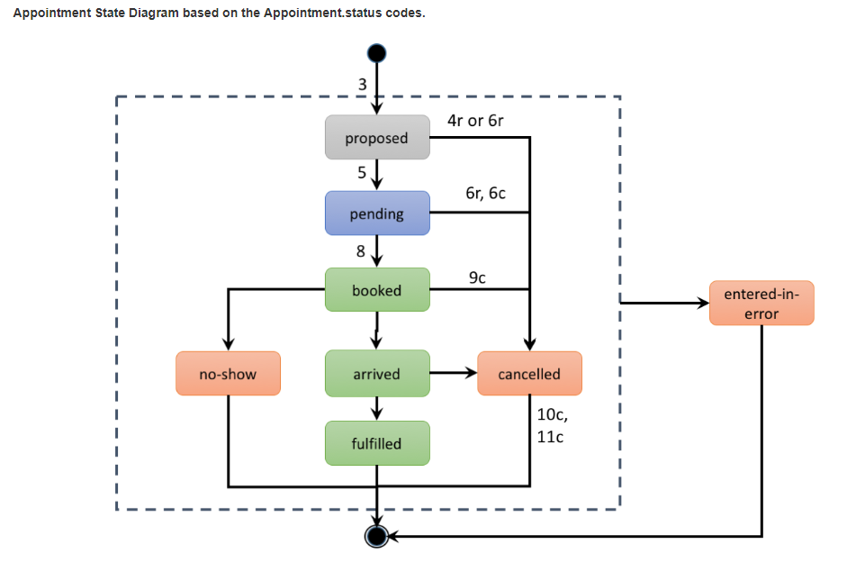

### 早会记录

### 下班前问题汇总

今天工作如下：

1. Bright已完成Crew board上相关功能：#448，#451，#454，#463，#465，#468，#469；
2. Colin已完成Calendar上相关功能：#502，#505，#508，#511，#517
3. Bella修改了CrewSchedule的状态图。

明天Colin会开始看Alert部分，昨天发给你的那个实现过程你有空看一下。

有什么问题咱们明天沟通。

## 20190125

### 沟通记录

Hi Bella,

我看了一下状态图，还是有问题，需要更好地思考建模的原则。其实不论怎么建模，都可以实现得出来同样的前台功能。只是我们要考虑的原则是符合MDD的建模原则。状态机是下一步定义逻辑代码生成的一个基础。给你附了一个网上搜的文档，其中有几个例子，你看一下。其实这些例子与我理解的状态定义不太一样，所以我也在重读些资料，来再提高一下。

我理解的状态命名都是动词过去分词，或是表示状态的形容词，也就是说状态是一个实体在一个动作完成后的内在值的总和。而这个文档中用的好多是名词，在我们看来是过程的或是动作的描述。

我觉着这里在DomainModel上有欠缺，所以导致分不清楚到底是谁的状态了。在Domain Model里，缺了RigJob这个实体，在活动图中已经识别出这个实体了，但是在Domain Model里把它丢掉了。

加上RigJob，再加上CrewAssignment(按标准命名规则叫做RigJobCrewSection)，CrewSchedule与CrewAssignment是有关联。这是个概念模型。因为CrewSchedule和CrewAssignment在实现时有很多重合之处，可以用CrewSchedule包含CrewAssignment的概念，目前的需求实现没有问题，当前要求是RigJob先有Callout Time。但是以后需求一定是有可能先分配团队，然后根据团队的时间，再安排Schedule。这个道理从项目管理的角度上想一下是不是可能的。

把这两个概念分开，你看状态机是不是清楚点儿了呢？我在Domain Model中改了一下，你看一下，然后再验证一下MDD 生成有没有问题。

Schedule 的状态机要尽量标准，可以参考Syncfusion Calendar， 昨天发的参考图，或是其他Schedule系统，要将其泛化，以后将是MDD的基本模型库。

CrewAssignment我简单画了一下，你对照需求再丰富一下。

Crew的状态，目前业务规则没有给出，所以它的Available/Not Available是个参考状态，其实是针对一个时间区段的Schedule的可用性，当前状态保存起来是也可以的，但是要时刻记住它是动态的，在时间上与其他时间事件交汇时，要更新状态。这个从概念上可以这么去考虑，事先为每个Crew 创建一个Schedule，从当前到永远，那么用以后任何一个时间段去检查它的状态，它都是可用的。现在加一个二月一日到二月十五日的春节放假的schedule，就会变成三个schedule， 一个是当前到二月一日前是available，第二个是二月一日到二月十五日是not available，第三个是二月十六日到永远的是available。分配工作时道理是一样的，不断分隔未来的schedule。但是这样做资源上太浪费了，所以用时间做参数去动态查询这个状态可能实现上更合理。

再有，Schedule要有类型，由于不同实体的schedule有不同的类型，还要继承出相应的类型。

关于多对多的关联，要多思考，确定几个模式，给出应用场景，以后可以用做参考或是增训教材。

以后有时间，给你们讲一个不懂多对多的ERP实现的例子，是Sanjel以前真实发生的。

状态之间的转换，就是用例，用这个来检查，只要覆盖了需求，就差不多了。

Hi Colin,

我看svn，就发现了你的命名问题，在Calendar上不应该有AddUnit，我们没有这个需求，我想应该是AddUnitSchedule。

再检查一下，保证概念上正确。

其他反馈，还没看。

### 早会记录

### 下班前问题汇总

今天工作内容如下：

1. Bright更新了Domain Model，更新了CIM重新生成了代码，测试数据脚本已提交<https://184.69.193.254:9880/SanjelDocuments/trunk/Projects/T-Test/MigrateDataToSanjelData.sql>
2. Bright实现了#454 Assign a crew to a job
3. Colin 提交了关于Alert的设计图：[https://184.69.193.254:9880/SanjelDocuments/trunk/Projects/D-Design/Online/Send Alert Design.vsd](https://184.69.193.254:9880/SanjelDocuments/trunk/Projects/D-Design/Online/Send%20Alert%20Design.vsd) ，需要你Review下。
4. Bella更新了状态图，加了一个Schedule的状态图，CrewAssignment的状态图基本没有变。

另外还有问题需要跟你确认：

1. Call crew的时候是不是只需要修改RigJobCrewSection的状态为Called，是否允许其他修改，比如：CrewSchedule的开始时间和Duration

目前只改状态。

1. Log on duty是在Rig Board上选择一个Rig Job每次对一个Crew进行操作，操作完之后Log off duty菜单的二级菜单上才会将这个Crew置为可操作状态。是这样吗

Log On Duty/Log Off Duty，目前只实现一级菜单，即在RigBoard上选择一个Rig Job，弹出菜单，点击Log On Duty, 所有Crew都Log On Dudy。菜单显示上注意状态机次序，disable不可用的选项，注意思考模型上的设计，以后都用得着。

## 20190126

### 沟通记录

我更新了数据导入脚本，加入了对Blend Master Data 的导入脚本。

存在的问题，

MDD 以前提到过列表表要加一个搜索框，我今天测试了一下最新版本，还没有。年前加上，否则没法使用。

另外： 对需求进行如下修改

1. 在RigBoard上，NOTES列前，加一列CREW，显示已经Assign CREW的个数，鼠标停留时，tooltip显示Assigned Crew的列表，针对CREW的Context Menu，都在这个列上右键弹出。
2. MDD 中需要增加SelectAllByDateTime的API，对于Version的数据，传入一个时间值，返回在这个时间有效的数据集合。
3. 与eService 集成。在Rigboard上，当一个Crew is assigned 到一个RigJob, 在相应的call sheet中增加相应的Unit Section. Unit 根据Type进行匹配。Crew Type决定加哪个Section.
4. Product Haul中选择Unit和Worker部分，要改为选择Crew。

分析一下，看年前能做到哪儿。

### 早会记录

### 下班前问题汇总

## 20190128

### 沟通记录

### 早会记录

### 下班前问题汇总

发送通知的原型提交到了<https://184.69.193.254:9880/SanjelDocuments/trunk/Reference> Projects/NotificationApi ，您看下合不合理，有问题的话明天在进行修正。

今天做了一下 （把Crew is assigned 到一个RigJob, 在相应的call sheet中增加相应的Unit Section）这个任务。根据通话沟通的，先创建好了接口CrewUnitSectionFromCrew，然后在实现方法里面先实现了不是第三方 的逻辑代码（用2个unit 和2个worker创建一条unit section）。

今天添加了SelectAllByDateTime的接口，但是没有发布，等明天发布后就可以使用了。关于MDD 以前提到过列表表要加一个根据Name搜索的搜索框，预计周四可以完成。

今天工作汇总：

1. 在RigBoard上添加了CREW列，显示已经Assign Crew的个数，tooltip显示Assigned Crew的列表。
2. 完成了#457 Call all crews
3. 实现了#460 Withdraw a crew部分功能，和unitSection相关部分还没有实现。

## 20190129

### 沟通记录

今天把CIM分包按我的文档调整一下。在我Review过程中发现，一些实体可以先去掉，等以后分析到再决定去掉还是加。包括：

ServiceLineType: 这个以后与ServiceLine实体实际上是重叠的。以后重构遇到时，再讨论。先去掉。

Bonus Position： 这个在目前eservice定义中有歧义，暂时用不到。

CrewStatus：在目前的分析中，应该是表示层的计算属性。在目前的设计中，Crew只是个容器，它是动态的，没有实质的意义。

问题: Schedule类中的Location是做什么用的？

命名：

JobCrewSectionStatus，应该是RigJobCrewSectionStatus，名字长一点，但要规范，因为这些名字以后都可能是要生成的。不要怕麻烦。

存在的逻辑问题

1. Crew是一个容器，所以它的名字没有意义的，所以在Crew Board上我们也不显示名字。但是在RigBoard上用的全部都是名字。鉴于这个情况，Name的值自动填写。每次Crew更新事，用Worker和Unit两个字符串拼接，然后写到Name里。如Adam Wang|Bright Liu|740010|440010

今天任务：

我们现在开始整理代码，在放假前需要进行发布进行内部测试。

1. CIM 调整后，用新的版本更新eServiceMDM。保证正常运行。
2. 更新ClientSolutionTool的引用。
3. 更新eService Online的引用。
4. Alert部分先不加， 我还没有看Colin的原型，但是这个可以单独做，最后在程序中调用就行了。
5. 修正以上问题。

还有一个问题，Calendar上每行占位太高了。

### 早会记录

我们早会上对今天的任务进行了讨论，

具体安排如下：

* Bright根据你更新的文档更新CIM模型，生成代码之后由Colin负责更新其他几个项目的引用及调试。
* Bright继续完成#477 Make a crew as Log On Duty  和#478 Make a crew as Log Off Duty 。
* Colin将几个项目测试完成之后做Ticket #521 Display unit board  和 #522 Display worker board。

前天你邮件里说的要把Product Haul中选择Unit和Worker部分改为选择Crew可能做不完，改动太大。

而且依赖于Colin昨天完成的在Call sheet中增加Unit Section的接口，需要你review一下。

根据今天邮件，确定年前能完成的工作，做不完的就不开工了。剩下几天，进行测试和完善。我们准备上线了。

### 下班前问题汇总

今天工作汇总：

1. 实现了Crew Name的自动生成，现在生成的数据库中Name字段长度为50，当unit和worker数量较多的时候，字段长度可能不够用 —— Bright
2. 实现了Log on/off duty —— Bright
3. 实现了Unit Board和Worker Board的显示 —— Colin
4. 按照新的包结构重新录入了CIM，但是生成项目的时候有点问题，目前MDD团队正在解决，您可以先Review一下新录入的CIM分包，看是否正确。

## 20190130

### 沟通记录

Hi Bright,

1. 生成字符串超长，直接截断。
2. CIM中层次上有问题，Common本身是个包，CommonBusinessEntities应该是Common.BusinessEntities，中有个点，你可能没注意。
3. 根域名，改为Sesi，不再是Sanjel了，这样我们以后可以容易区分，哪个是新的，哪个是旧的。
4. 新加了一个RigJobCrewSectionStatus，从名字上看一定是RigJobCrewSection一个属性，所以它的包位置错了。

当你看这个CIM的结构时，它是一个树状结构，依赖关系由上至下，在概念上是不能反向依赖或是交叉依赖的。虽然说在VisualStudio中，它们都在一个Project里，不会产生编译错误，但是当我们系统规模变大，随时可能分包，所以在设计的时候，层次关系必须严格遵守规范。否则以后重构会出现重大隐患。

Hi Colin,

我看了一下你的原型，大概是那么个意思。但主要还是面向代码实现，因为是架构原型，做得不够大器。再有是没有寻找在我们架构中的契合点，没有按我们的模式去写。

我之前和你们说过，向先里看，我们是否有相应的解决方案，如果没有，再向外看。这个原型是应该一个内外结合的架构，

另外一个重要的任务就是识别接口。

你所说的之前做过的第三方服务发送短信的经验也没有体现出来。

体现在你画的图上，类图缺少细节，这与没有识别接口有直接关系。还有设计时，没有考虑用户需求，而是按自己理解的技术需求想当然。

在组件图中，最大的错误是一个wrapper 对三个第三方服务。一个wrapper永远只能包装一个东西，就象一张包装纸你包三个盒子，哪得需要多结实的包装纸？

另外，不要用wrapper这个术语，太不明确。在这个实现中，我们叫Adaptor，也就是说要把不同的第三方服务的接口给统一了。对应的是你写的两个Sender。在我们的实现规范里，用的是接口，而不是抽象类。

意思你明白了，你可以结合我们架构图，把应该实现的各个部分，结合进去，描述出什么地方应该 做什么?接口怎么定义？注意要结合需求。

如果年前没时间，年后再做。

Hi Olivia & Bela,

给MDD团队的问题：在MDD设计中，放弃了emum数据类型，是基于什么考虑？你们觉着是否带来了新的问题？

这个问题我们和Luke进行讨论。

### 早会记录

今天根据您的反馈修改CIM，重新生成代码，另外，Colin今天请假了，等明天上班后研读完邮件回复您。

### 下班前问题汇总

## 20190131

### 沟通记录

1. CIM中CrewSchedule与RigJobCrewSection的关联我觉着有问题，我们说过Section是对多对多关系的显式实现，它是一个关联类，不应当再与其他业务实体发生关联。尽管我们在这个关联上可能会加上一些附加属性，但这些属性是只与这个关联相关，而且理论上是可以描述成从这个关联继承出来的。

如果我们只从代码实现角度对考虑问题，也许不会影响实现。但是从模型角度去考虑问题，就要规避由此产生的复杂性。造成MDD开发的困难。我们要尽可能地简化模型。

昨天说生成有问题，是不是这个设计造成的？

                我把这个模型改了一下，让CrewSchedule 关联RigJob。你们看一下是不是更合理一些。

然后，UnitSchedule和WorkerSchedule也应当和RigJob是关联的。

这个是我的想法，你们商量一下看是否有道理。如何表示这样的一个关系，应当是建模规范的一部分。这也是个很好的例子。

特别提示：我并不永远是对的，你们觉着不对，随时提出质疑。

1. eServiceOnline存在的问题
   1. Schedule在Calendar上没显示出来。
   2. Calendar的宽度再调窄一些，一屏显示24小时。现在只显示16个小时。再有看一个是否可以显示从当前时间向后24小时窗口的功能。或是设置。
   3. Resource Board 上，当一个Crew有了Schedule之后，Job Info里没有显示。
   4. 所有的Notes列的单元格应当有”Add Notes”的弹出菜单，可以修改相关Notes信息。
   5. Unit Board和Worker Board的页码导航条不工作。

这里存在的问题是接口设计的问题，不是简单实现问题。我们eServiceOnline中一个最大的Context就是ServicePoint，什么事情都是按ServicePoint来过滤。设计接口的时候，GetUnitsByServicePoint就是必然的设计。应用开发员应该在分析时早就发现这个问题。没有正确的接口，用一个通用的接口实现会造成错误的任务完成的假象。而且发现问题后，需要大量的重构工作，因为你不知道哪个应该改，哪个不该改。

在Review代码的过程中发现，CrewBoardController.cs中74行，取Crew的时候是全取过来，然后再跳页，也是没按接口去实现。从架构上讲，没有按架构要求把数据处理交由数据层去做。从MDD的讲，没有利用MDD提供的服务。从性能角度，应用系统负载没有必要的加大了。

所以要再强调：设计首先要做到概念上正确。

这里给MDD提出一个思路，因为在应用接口上，按属性的值查询就是必须的了，而且很容易实现。服务接口要丰富，要能满足应用开发的需要。只要有了这些原子性的操作，前端可以进行组合而容易进行扩展。

RequestData是给前端提供一个二次开发用的查询机制，可以有让应用端开发有更多的选择。但是基于源数据生成直接可调用接口，将使前端面工作量大大地降低。

今天只改有把握的事情，不要贪大。这两天把问题清理一下。轻轻松松回家过年。

第二问题，我没看代码，昨天测了一下，assign 一个crew 到一个rug job，crew calendar 上显示了一个schedule。

今天再测就不显示不出来了，我看了数据库，数据看起来是对的。

### 早会记录

1. 第1个问题，CrewSchedule与RigJobCrewSection的关联，这个我们下去讨论一下，今天先不做更改。
2. 第2个问题中的a问题，Schedule在Calendar上没显示出来，这个具体是什么问题？

现在的实现是当给RigJob分配Crew的时候会去创建CrewSchedule、UnitSchedule、WorkerSchedule，StartTime是从CallSheet中取出的CallCrewTime，结束时间是StartTime加上Job Duration，Assign Crew之后是可以在Calendar上看见创建的Schedule的。

       另外，MDD生成有问题，是因为在重新分包后，包很多 命名空间引用生成错误。

### 下班前问题汇总

今天工作汇总：

1. 修改了Calendar的宽度，现在是一屏显示24小时。
2. 当Crew有了Schedule之后，Job Info显示相关的信息，目前的显示方式是：在当前时间之后有Schedule的时候才会显示一些信息，如果在当前时间之后没有Schedule，那么就不显示信息。
3. 在Crew Board上添加了Update Notes功能。
4. 修复了Unit Board和Worker Board页码导航条不工作的问题。
5. 更新了CommonLibrary、EService、ClientSolutionTool和eService Online的引用，项目中需要访问新生成的SanelData项目的Api。
6. 新生成的SanjelData项目提交至 <https://metashare.ca:9880/SanjelData/trunk>
7. 新生成的项目添加了搜索框，目前实现的是按照Name模糊搜索。

关于分页的问题：

由于MDD现在生成的项目没有提供排序加分页的接口，默认的分页方法是先按照id倒序排序之后进行的分页，不能满足Crew Board页面按照CrewType排序后再分页的要求，所以，现在Resource Board页面的分页都是先去用ServicePoint条件取出数据，然后进行的分页。

       MDM外挂项目的更新：

              在新生成的SanjelData项目中新建外挂项目，将以前MDM项目中更改过的页面添加到SanjelData的外挂项目中，这样的实现方式正确吗？

## 20190201

### 沟通记录

1. MDM外挂项目的更新问题：应该是用新生成的SanjelData去覆盖原来MDM项目中的MasterDataManagement。SanjelData相当于我们现在的SanjelCommonLibrary，以后要建很多外挂来开发不同的应用程序。

等到可以实现包导入和合并后，我们就会形成一个库的层次结构，每个库都可以直接加外挂。到那时，我们才可以把Master Data Management和eService Online分开生成。这就是为什么让你们在模型中建层次的原因。

1. MDD 存在的问题，在Namespace里面，SanjelData不应该出现在里面，它是项目的名字，可以是任何，而且在建模的时候，用户可以试着建立几个模型，但它们定义的是同一个域。最终选择一个。在PSM中我们要求输入根域名，就是要解决这个问题。

不知道今天还有谁在工作，如果可能的话，把上面两个问题处理一下。

3．在RigBoard上的操作会产生对CrewSchedule的关联操作没有识别出来。我会让业务人员，把这部分需求定义清楚。

还有反馈在下面。

其他工作年后再说。把年后各位回来开始工作的时间发给我，我准备反馈和后面的需求。

### 早会记录

### 下班前问题汇总

今天工作内容汇总：

1. 更新了MDM项目引用。
2. 修改了Job Info显示的信息。
3. Calendar显示当前时间那个没有改过来，年后还需要再看一下。

## 20190202

### 沟通记录

我看到了新的SanjelData项目生成的Web 应用是有Area的，那么这种较大的升级会给外挂升级带来难度，所以提出的问题是如何解决这个问题。而不是把原来的外挂删除。

原则要记住，生成项目的升级是以覆盖的形式导入。外挂是不允许动的。如果因为生成项目的升级而使外挂的项目发生结构化的变化，应考虑生成升级脚本来帮助简化外挂升级。

外挂是客户定制的代码，不是MDD开发员控制的范围。边界的概念一定要建立起来。就如客户代码开发员是不允许改MDD升成的代码一样。

这个事情要一直想着点。

### 早会记录

### 下班前问题汇总

## 20190213

### 沟通记录

给大家拜个晚年。

又开工了。

你们分析一下以下的问题，开始计划下一步的工作。有问题及时沟通。

Luke 和我沟通了，MDD工具的开发暂不再为eservice online开发提供新的功能。因为本期开发基于MDD生成工具，在后面改进过程中，如果MDD现有版本生成出现问题导致工作不能继续，请及时与我沟通。我和Luke协调后寻找可行解决办法。

谢谢，

Adam

eService Online中发现的问题：

1. 没有正确更新引，导致部署出问题
2. 主菜单菜单增加，没有按原有模式实现，导致部署后菜单路径丢失。属于遇到困难绕着走，但是你遇到了困难，要把困难记录下来，做为技术债留下下来，以后好解决

用户反馈我传到SVN了，今天我根据反馈，更新了Trac 中的Test Case.

#467: 加入下拉框显示约束

#483: 没有Test Case，违反开发过程。我把需求修改加到这里了。

#484：加入职位列，过滤数据

由于服务器维护，Trac不能访问，我没再写，你们自己分析，加进去吧。

CIM错误：

Crew里不应该有CrewScheduleType

技术债任务：

1. Data Grid的点击标题排序功能需要实现了。
2. 基于模板的Tooltip

### 早会记录

也给你拜个晚年☺。

新的一年又要开始了，感谢你一直以来对我们每个人工作的支持和指导，相信新的一年我们会合作的更愉快、我们的工作会更上一层楼。

关于MDD按照你说的来，目前生成的系统有问题的话咱们再沟通，如有必要再汇报给Luke。

Online中问题和客户的反馈我下午过一遍，把任务整理出来，明天Colin和Bright上班后开始实现。

如有疑问我会及时与你沟通。

### 下班前问题汇总

今天根据2月6号的反馈更新了一部分Backlog和Task，已经更新的Task列在了新的Burndown excel表格里。同时把对应的Ticket Number更新在了Crew Board Feedback Feb 6.docx这个文档中。

明天继续分析和完善。

## 20190214

### 沟通记录

### 早会记录

### 下班前问题汇总

今天主要向Bright、Colin讲解了2月6号的需求反馈，并将已经识别出的Task分配下去，工作详述：

1. Bright修改了CIM模型，添加了BonusPosition实体，需要review一下包的位置是否正确；
2. Bright和Colin修改了Ticket #454、#455、#456、#464、#530 #531 #532
3. Bright去掉了Resource Board页面的Number列、修改了Job Info展示的信息
4. Colin根据2月13号邮件描述查看了Online中发现的问题，重新发布了一下确认没有问题
5. Bella在2月6号需求反馈文档中新加了一些问题，需要你看下。

## 20190215

### 沟通记录

我回答了问题文档。

你把任务估一下，优先级排一下，看需要几天完成这些任务。我明天有时间把Backlog过一遍，再把优先级确让一下。下周三需要完成一个版本。周四有一个演示。

今天你们按自已确定的优先级先做。

Bonus Position实体加到Human Resource域中。

Crew创建时，Working District 与HomeDistrict 是相同的，这是默认值。

当执行Assign A Crew to another district的操作时，Crew的Working District会改变，然后会导致以下结果。

1. 该Crew 的状态在Home Distirct的Crew Board上可见。也就是说它家里人得知道他在干吗
2. Home District 的Rig Board 中Assign Crew to Job时，该Crew不可见。也就是说它被借走了，家里不能用了
3. 该Crew 的状态在Working Distirct的Crew Board上可见。也就是说借他的District需要看得见他
4. Working District 的Rig Board 中Assign Crew to Job时，该Crew可见。也就是借到的District可以用它

但借用之前的Schedule是Home District，借用之后的Schedule是Working District。因为如果没借的话，Home District和Working District是相同的，所以Schedule的District只与Working District 相关

有问题，再讨论。

### 早会记录

问题文档里昨天有个问题我们描述清楚，关于Assign A Crew to another district的，我又写了几个问题需要跟你讨论下。

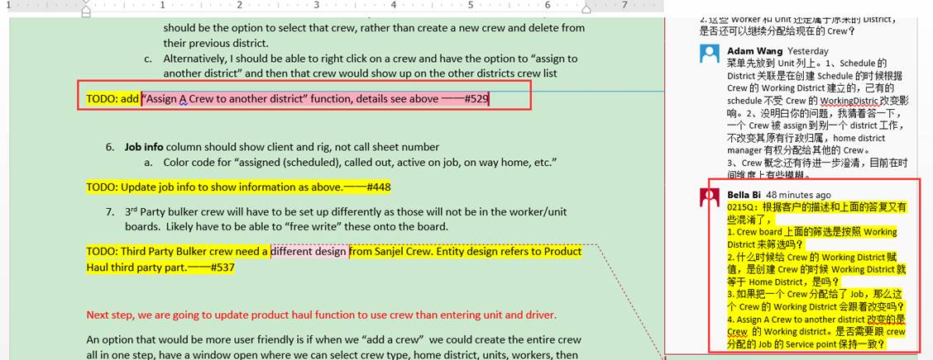

### 下班前问题汇总

Bella：

今天更新了Burndown表格，将2月12号客户的需求进行了分析并更新了Task，以及预估完成时间。

请review，如有需要调整的我再调整。

Colin：



这几个车的类型在是在那张表呢？ 我看了以前的数据库 ，找到2张表VEHICLE_SUB_TYPES和VEHICLE_TYPES,但是没分清出上面说的4种车的类型。这几个类型怎么区别的？

#536 Update Worker Profile和Display worker board做了。

#536有一个小问题，就是鼠标划过时，Tooltips把内容显示出来，这个没有实现。在EJ1中提供这个Tooltips属性，所以RigBoard比较好实现，EJ2中取消了这个属性，所以目前还没实现鼠标划过时显示内容，下来我在仔细看下文档。

更新了其他项目对MDM的引用。

Bright：

1. 更新了CIM，重新生成了项目，更新了Online和MDM的引用。
2. Add Unit to a Crew的时候使用ServicePoint过滤了Unit下拉框的数据。
3. Add Worker to a Crew的时候使用BonusPosition和ServicePoint过滤了Worker下拉框的数据。
4. Add a Crew的时候给Home District设定了相应的ServicePoint默认值。

## 20190216

### 沟通记录

Pumper:  Rolling Stock Body Job

Bulker Tractor： Rolling Stock Tractor

Trailer: Rolling Stock Trailer

Pickups: Light Duty Vehicles

目前先这么对。

把TruckUnit, UnitMainType, UnitSubType在MDM中建好。

TruckUnit中的District改成ServicePoint的关联。另外加一个属性，叫做PairedTractor，类型是TruckUnit.

Tooltips不可能没有，只是做法可能变了。合并单元格的问题也是一样的。

### 早会记录

### 下班前问题汇总

## 20190218

### 沟通记录

我看了一下你数据库的脚本，做法是不对的。

脚本应该是升级脚本，也就是每改动一次MDM，要生成一个升级脚本，与本次MDM改动是一致的。

我们的迭代开发是渐进的，每一个迭代都是在前一个版本的基础上的。所以应该是每个提交，有一个与相应的当前改动相应的数据库脚本。如果写在一个文件中，可以向后面加，做好日期及相应代码版本的标注。

最初的时候是可以对SanjelData进行重新恢复覆盖的，但是有了用户的测试数据，就不能这么做了。我是希望数据库结构升级脚本是根据CIM模型变动自动生成的。数据升级脚本，可能最多做到半自动。

所以理论上，从版本二开始，就不应当用重新恢复覆盖。如果是大跨度的版本部署，应该形成象我们这里从eService和SanjelMasterDataManagement导数据的脚本。那么业务数据也要导

TruckUnit、UnitMainType，UnitSubType 没有按MDD生成的数据库导入相应数据，请把它修复。

增加的Bonus_Position_ID也没有按MDD的规范导入数据。

我最后导入的数据库应该版本，1763，你们把脚本再整理一下，保证我在能够通过脚本升级

昨天邮件中，在TruckUnit 加PairedTractor是不对的，不加了，我再想想

### 早会记录

### 下班前问题汇总

以下是我们今天的工作内容汇总：

1. 重新整理了数据库升级脚本，放在该路径下 <https://184.69.193.254:9880/SanjelDocuments/trunk/Projects/T-Test/MigrateDataToSanjelData.sql>
2. 实现了#541 Remove Crew。
3. 实现了#547 Filter by service point in crew board。
4. 实现了#454 Assign a crew to a job。
5. 实现了Display Unit/Worker Board 上面的Tooltip功能。
6. 实现了#545  Adjust job duration。

## 20190220

### 沟通记录

1. Unit相关数据表有问题。我下载了最新生成代码，数据库版本已经是26了。而我们的基准版本是13。你更新的升级脚本的方向是对的，但是应该是手工写的，很多数据项和数据丢了。

因为MDD本身目前不再进行升级来支持这些功能，所以要手工去做。但是数据库结构变化，应当用数据库比较的方式，产生升级代码。数据的变化，根据数据库结构的变化，编制脚本。

1. 布署到服务器后，Calendar页面Context Menu还是不显示。应该是js文件没有加载上来。或是有冲突。

我没有仔细看js代码，但是从命名上看，似乎是每个页面写一个。这是不对的。如果是针对不对控件，或是不同版本，要严格区分开，这样以后替换控件或是升级版本时才不会产生混乱。你们再看一下。

今天按现有计划继续推进。

### 早会记录

### 下班前问题汇总

以下是我们今天的工作汇总：

1. 实现了#543 relase crew
2. 重构eService Online上的js文件
3. 修改calender上，add和update 时间验证问题和默认选中问题 以及时间格式问题。
4. 实现了#529 Assign a crew to another district
5. 之前录入的UnitSubType实体大小写错误，修改了CIM，重新生成了项目，更新了MDM以及相关项目引用
6. 重新整理了数据库升级脚本，需要执行2月20日的相关脚本。

另外，我们这边使用的Navicat  Premium工具上有数据库比较的功能，并且可以自动生成结构变化的更新脚本，方便我们后面的数据库升级使用。

## 20190221

### 沟通记录

1. Js 命名上基本正确，但是里面的方法需要进一步重构出共用方法。比如ContextMenu。原理上，任何地方弹出的ContextMenu都是一样的，被附加到的对象（也就是点击的对象）是不同的。这是面向对象的最基本的思路。定义接口，识别出应该传入什么参数，方法里面进行处理，返回一个什么样的DOM 对象，然后附加到被点击的对象。
2. Calendar右键点击不出Context Menu的问题是链接构造的问题，使用的是绝对路径。当部署到IIS的缺省网站上没有问题，但是部署到子站上就不工作了。

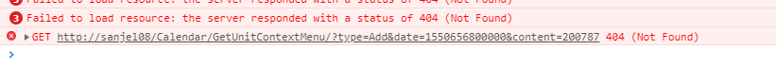

这种问题好像不是第一次出了。

这里需要说一下关于Calendar Context Menu的设计在工作流程上存在的问题。

首先要肯定Colin在动态生成ContextMenu的尝试和工作。但是在这个过程中，流程上有瑕疵。首先这是架构的扩展实验，一旦验证，将做为以后的一个模式普遍使用，所以应该是先做设计，经过审核后，再做实现。你们内部走这个流程没有？从代码上看没有。

我多次讲过，没有绝对正确的方案，所有的方案都有它适用的场景。在不同场景下有什么优缺点，要先搞清楚，这样在设计时才能扬长避短，充分发挥优势。目前看Colin做一套方法，Bright可能都 不知道怎么维护。

目前的设计，还是里一半外一外，不具备通用性。即然让后台根据具体点击对象的上下文去生成ContextMenu，那么就干脆一点，都交给后台去做，前台只要把涉及到上下文的参数传过去就可以了。这样就有了一下统一的接口，而不需要每个不同的Calendar去专门定义一个方法。

要做成一个模式，就把它定义成Controller的一个标准方法。定义一个Interface。

在菜单的构建上，其实与之前的实现，如RigBoard是一样的。完全可以按原来的模式去实现，然后在Controller中调用，而不是把构建逻辑写在Controller中。

即然已经做成这样，我们就再进行一次重构，把ContextMenu定义彻底剥离出来，形成统一的模式。考虑一下应该怎么设计。

小鬲和宝红帮助指导一下，考虑以后如果MDD支持设计模型 ，定义可能会是个什么样子，而自动生成代码，或是把ContextMenu定义以数据保存。

形成一个设计方案，提交我审核之后，再改代码进行重构。

### 早会记录

关于Calendar Context Menu的设计稍后和MDD团队一起讨论，制定设计方案后提交给你。

### 下班前问题汇总

今天我们主要讨论了Context menu的设计以及CIM模型。

我对已完成的工作做了一部分测试工作，发现了以下问题，标红色的是需要你再跟客户确认一下的。

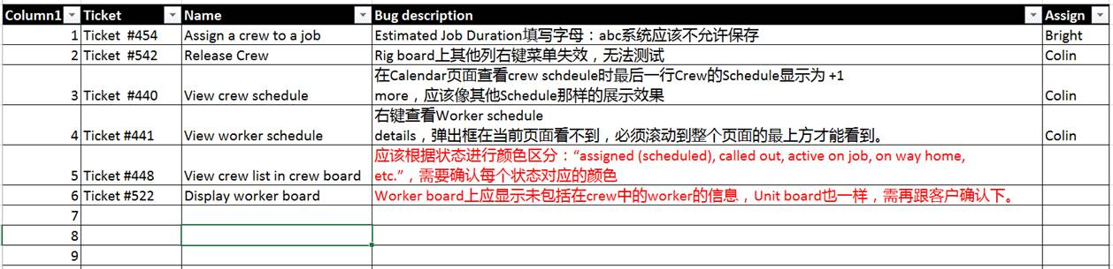

其中Rig Board上除了Crew列其他列的右键菜单点不出来了，这个问题我们还没有找到原因，不知你那边有没有这样问题。

如发现其他问题请告知我们。

## 20190222

### 沟通记录

Domain Model 中，RigJob与Crew不是聚合关系，是关联，而且是多对多的关联。这才有了RigJobCrewSection的产生。

而且在概念模型中，概念正确非常重要，命名上不能马虎。

纠正概念错误什么时候都不晚。越早纠正，后面扩展越容易。

我改了一下，有问题的线与成了橙色，新加的线是绿色。你们把设计模型再理顺一下。

设计模型一定是概念模型的扩展，所以设计模型一定与设计模型等价。

当模型开始多了以后，就要把它们分包，这样一层层看下去才会清晰。

重构发生时，只要升级脚本是有的，保证能正确升级就可以。

继续努力。

Hi All,

今天插入一个紧急任务，对eService Express进行几处修改。

1. Deselect Total Rate if only one truck is selected.

在UpdateJobTag时，如果只有一个TruckUnit被选中，自动取消Job MonitorSetting中的Rate Chart 中的Totol Rate曲线设置. 我在调研时已经进行了一处修改，你们复查代码，看是否合理，还是否有遗漏的地方，或是这个修改会带来什么不良后果。

1. Hide Duration and interval

在Monitor页面，Duration和Interval两个数据框，目前是自动计算的，用户希望去掉。但是我们的逻辑已经在那里了，为了减少改动，而且预防用户以后再相要，我们把它们隐藏起来。”update“按钮位置不变。

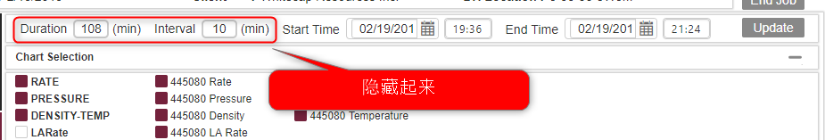

1. Add Supervisor on Job Setup Page

在Job Set Up 页面，最上面加一个 “Crew“模块，里面只有一项Lead Supervisor，这个数据项在JobTag定义中已经有了。原来是从eService中的Service Report 中的Sanjel Contacts中的Field Supervisor中的Lead Supervisor取值。现在要把它打通。如果service report中没有填这个数据，在express页面上可以选择，然后写回到service report中。也可以修改。Employee的列表，根据crew board的定义，只显示field work。

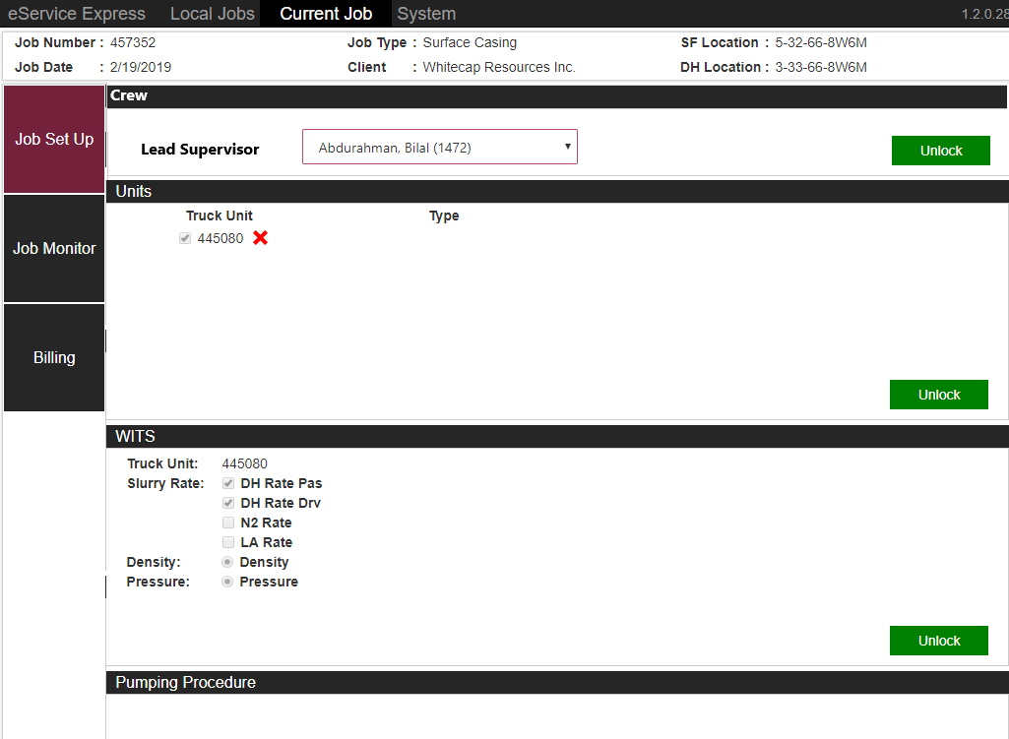

1. 图表打印修改。我做了一点，你们看代码，可能需要改Common Library 中的printing service. 因为有的时候会因为通讯中断没有数据，所以不能打成连续的线。必须要断开。也就是说效果和显示的效果是一样的。规则是没有数据超过5 秒钟，视为中断。我在代码中加了这个逻辑。

测试数据上传到\SanjelDocuments\Reference Projects\Printing Test下面了。你们可以自动打印一下，再对照Monitor显示。

有不明白的马上问我。

### 早会记录

我们快速把以下提出的修改过一下，稍后进行讨论，有问题会及时向你反馈。

### 下班前问题汇总

今天我们主要修复了以下问题：

1. Deselect Total Rate if only one truck is selected .  ——Colin  已修改
2. Hide Duration and interval ——Colin  已修改
3. Add Supervisor on Job Setup Page——Bright已修改
4. Modify priting service——Olivia 目前可以使用，有遗留问题：目前的实现应该可以基本满足使用，但是单独点目前画不出来，还需要继续找O2的接口。

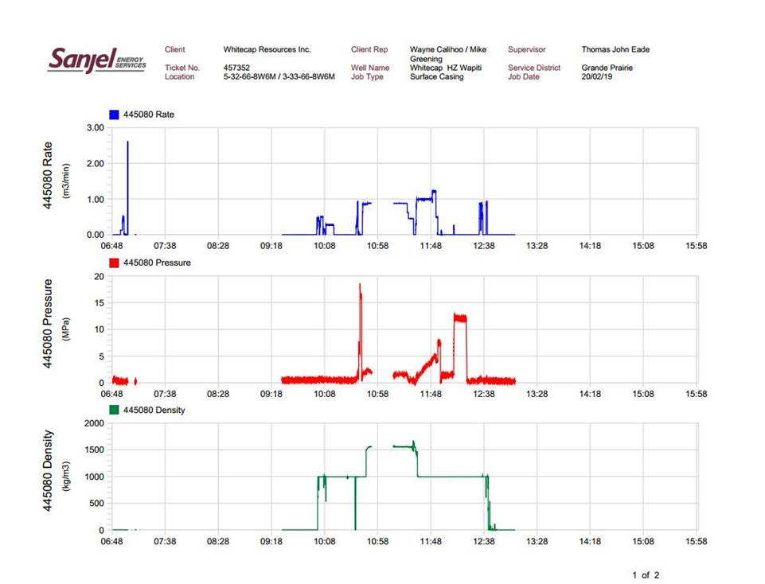

另外，ContextMenu的修改Colin已提交，你有时间的话可以看一下。

## 20190225

### 沟通记录

### 早会记录

### 下班前问题汇总

今天开始看product haul重构这块，有如下问题：

       以前的product haul是直接把2个人和2个车直接保存到本实体，   现在加上crew的话，是用crew跟product haul关联还是选择crew后把crew里面的人和车拿出来放到product haul中。

       感觉应该是加关联好一点，但是这样product haul的实体就要改变了，人和车的属性就用不上了。跟您确认下，这块是直接关联起来吗？

如下是重构Crew部分的步骤：

1. 修改Crew为SanjelCrew
2. 实现SanjelCrew继承Crew，修改与CrewType、ServicePoint的关系
3. 删除CrewSchedule和Crew的关系
4. 删除UnitSchedule和TruckUnit的关系，添加UnitSchedule和CrewTruckUnitSection的关系
5. 删除WorkerSchedule和Employee的关系，添加WorkerSchedule和CrewWorkerSection的关系
6. 添加ThirdPartyBulkerCrew、ThirdPartyBulkerCrewSchedule、ContractorCompany实体

今天做完了第4步，明天接着继续重构。更新了数据库升级脚本和Design Model，请您Review。

Olivia实现了单独点的绘制，代码已提交。

## 20190226

### 沟通记录

我看了一下Crew的重构，你的重构过程是有问题的。

重构出基类是个抽象的过程，也就是归纳，只有共性的属性才能放到基类中。否则在你扩展出一个新的派生类ThirdPartyBuilkerCrew的时候，会带入许多不属于它的属性。如ServicePoint，这是Sanjel专属的概念，ThirdParty是没有这个概念的。在重构过程中，不确定是否应该提到基类的属性和方法，就先不提，遇到需要再提。概念上一定要保证正确，否则会导致以后的维护困难和滥用。

还用重构以后，Crew和SanjelCrew肯定不在一个域里面，Crew肯定会在更靠根域的子域里面。

请在添加ThirdPartyBulkerCrew之前，重构这一部分，把事情想想清楚。

以下是回答Colin的问题，也与建模相关，请一并思考。

在我们的设计时说过，Crew只是个容器，它随时可以更换其中的工人和车，所以我们需要保证前后版本的连续性。原来的数据并没有Crew的信息可关联。

当你重构这个关系的时候，加入Crew实体，并和product haul关联，这是对的。但是要考虑到前后版本的兼容，人和车还都得留着，这是有信息冗余的，但不是大问题，它有它的好处。

这里有一个地方需要一并考虑，就是eService Unit Section的集成，这个与Assign a crew to Rig Job是应该用同一个接口调用的。原来Product Haul已经有了这部分代码，需要一起重构。Unit Section与Crew之间的联系要建立起来。

我看了一下MDD, Crew没有版本，这是不对的。一个crew每次加人、减人，对于已经Assign的和In Progress的，在不同时间段上，它的实例可能是不一样的。要么实现针对这个需求的设计，要么对Crew用版本控制。

这个项目的一个特殊性，是它有一条时间线，也就是我们说的调度系统，所有的事都是动态的。这个是需要认真考虑的。

在Setup页面中增加Supervisor的任务中，你犯了一个严重的不可饶恕的错误。忽略了程序运行的最基本的context。

eService Express是本地的一个脱机服务，它与server没有任何联系。但是你即调用了EmployeeMicroservice导致直接调用数据库链接。

eService各个应用之间如何耦合，每个应用的运行Context，一定要特别清楚。后面MDD生成项目加进来，要清楚的明白，什么时候通过Service调用，什么时候通过Web API 调用，什么时候通过WCF Service调用？

今天因为要加一个从Server 取数据的功能，结果发现了这个问题。我已经修改了。从Server 取数据的功能就交给你们了。

1． 我已经在CommonLibrary和eService中加入了实体、DAO和WCF Service，服务器端已经实现了。但是Service位置实现错了，需要移到CommonLibrary中，否则依赖太重了。

ProcessedScmPlcLog

ProcessedScmPlcLogService

2．Express 中实现要求。在Gateway中通过实现Proxy，增加对eService WCF Service的访问。取回ProcessedScmPlcLog。取数据的入口在Program.cs。我加了一个TODO。你们只要把前后台联起来，在这个地方能通过Debug看到取回数据即可。参数从数据中找。

数据库表创建脚本和样本数据，我放在附件中。

另外，把UploadHistoryDao.cs中的UpdateUploadHistory，实现出来。

以上任务，今天务必做出来。

### 早会记录

Bright犯的错误我们会引以为戒下次不再犯。稍后Bright会把各个应用之间如何耦合整理一个文档并作为我们的Guideline，每个项目成员必须清楚和严格遵守。

对于这次错误对Bright进行罚款20元人民币作为小小的惩罚，希望以后每个人都务必注意。

以下提出的问题由Colin继续完成：

1. 实现UpdateUploadHistory
2. 修改Service的位置
3. 完成取数据功能

Bright继续根据另外一封邮件进行重构工作。如有问题会及时跟你沟通。

### 下班前问题汇总

新增了UpdateUploadHistory方法。

Program.cs中已经写好了调用IProcessedScmPlcLogService的方法。

重构schedule product haul和reschedule product haul，目前只改了前端，明天继续实现。

今天完成了Crew部分的重构，将Crew改为受版本控制之后需要按照提交的升级脚本文件中的步骤更新历史数据。

       在重构的过程中发现如下问题：

              现在CIM是按照Design Model中的模型录入的，需要您Review下UnitSchedule和CrewTruckUnitSection、WorkerSchedule和CrewWorkerSection之间的关系是否正确。

              问题是：如果UnitSchedule和TruckUnit之间没有关系的话，在Calendar上单独添加的UnitSchedule会对应不上TruckUnit，会导致报错，WorkerSchedule和Employee也有同样的问题存在。

## 20190227

### 沟通记录

### 早会记录

### 下班前问题汇总

今天内容如下：

     1.  在product haul和unit section中添加了crew，您需要执行下数据库脚本(<https://184.69.193.254:9880/SanjelDocuments/trunk/Requirements/Database> Script/Database_changes.sql)，我在product hau表和unit section表中加了crewId字段。

          Commonlibrary，eservice都需要更新。

    2.  在rigboardProces.cs中实现了一个不管是从assign crew还是schedule product haul时创建unit section的方法。替换了以前schedule product haul 和reschedule product haul 创建unitsection的地方。

        新的创建unit section方法目前看起来比较粗糙，您可以看下，如果有问题反馈给我，我及时修改。

1. 今天完成了Third Party Crew Board页面，简单的加上了Add Crew和Update Notes功能。
2. 添加Third Party Crew时候Contractor Company可下拉可输入还没有实现。
3. 数据库升级脚本已提交

昨天邮件中提到的UnitSchedule和WorkerSchedule的问题还没有解决，需要您指导一下。

## 20190228

### 沟通记录

今天你又犯了一个严重的不可饶恕的错误，当然也可能是最终版本代码没有提交。但不管是哪种情况，主动去酌情交罚款吧。😉

ProcessedScmPlcLogService 移动到了Sanjel.Common.Services，可是接口呢？问题我就不再往下说了，自己反省吧。

昨天忘了发出了

### 早会记录

Colin已经主动交了罚款，相信下次会更谨慎☺

今天我们的工作安排：

1. Ticket #572 Schedule product haul_choose third party crew——Colin
2. Ticket #573 ReSchedule product haul_choose third party crew——Colin
3. Ticket #576 Create third party bulk crew——Bright
4. Phase12.I008     Refactor models to differente packages——Bright

另外Bright重构之后的代码和模型需要你review一下，还有前两天重构遇到的问题：

              现在CIM是按照Design Model中的模型录入的，需要您Review下UnitSchedule和CrewTruckUnitSection、WorkerSchedule和CrewWorkerSection之间的关系是否正确。

              问题是：如果UnitSchedule和TruckUnit之间没有关系的话，在Calendar上单独添加的UnitSchedule会对应不上TruckUnit，会导致报错，WorkerSchedule和Employee也有同样的问题存在。

### 下班前问题汇总

今天工作如下：

[Refactor schedule product haul functions(ThirdParty)](http://metashare.ca:9881/trac/eService/ticket/572) [Refactor re-schedule product haul functions(ThirdParty)](http://metashare.ca:9881/trac/eService/ticket/573)

修改了数据库脚本，在ThirdPartyUnitSection表中加了crewId。

今天工作汇总：

1. 完成了创建Third Party Bulker Crew时Company 的可下拉可输入
2. 将eService Online里面的Models按照Views分层的方式进行了分层重构

## 20190301

### 沟通记录

在数据库升级脚本中，要把数据库名字都加上，因为这里涉及到两个或多个数据库同时操作，不写清楚，以后用的时候不知道 哪个是哪个数据库了。而且在两人数据库都在打开状态，发生误操作，后果很严重。

在2月26日改SanjelCrew加版本的脚本，也许你觉着删除表的做法，比修改原来库表更容易，但是脚本不全。需要手工干涉，如第一步，导出SanjelCrew表中的数据。怎么导，你的工具和我的工具不一样，哪些数据一致性需要保证。之前说过，你有工具可以直接比较数据库结构，生成升级脚本。怎么又变成了删除数据表，重建了呢？我们的目标是升级自动处理，尽量不要人工干预。

今天的代码运行不起来，因为有些数据是关联不起来的。我看了一下代码，觉着模型好象有点问题，现在实体越来越多，设计模型看着有些另扭，而且概念上好像与概念模型是矛盾的。需要复查一下。

26号给你回的邮件中有这么一段话

当你重构这个关系的时候，加入Crew实体，并和product haul关联，这是对的。但是要考虑到前后版本的兼容，人和车还都得留着，这是有信息冗余的，但不是大问题，它有它的好处。

就我说这段话之前，你们犯了一个错误，在数据脚本中的1140行到1166行。添加了新的关联，把旧的关联数据给删除了。在1142行和1158行转换数据时，数据转换不完全。但现在找不回原来数据了。

在后面的开发中要注意，不做删除数据列的操作。如果不用，就留在那里。只增不减，是我们升级的一个原则。

你们重新review一下设计模型。

我明天看一下你们的结果，再做反馈。

### 早会记录

邮件中指出的问题我们记下来了，在以后的开发中一定谨慎处理。

今天修改下数据库升级脚本，把数据库名字都加上。Colin继续重构ProductHual部分代码。

### 下班前问题汇总

## 20190304

### 沟通记录

### 早会记录

### 下班前问题汇总

今天我们主要针对上周五出现的问题进行了反思以及如何改进的讨论，改进方案如下：

## 问题描述

Express中在Monitor页面，Duration和Interval两个数据框，目前是自动计算的，用户希望去掉。但是我们的逻辑已经在那里了，为了减少改动，而且预防用户以后再相要，我们把它们隐藏起来。”update“按钮位置不变。

Colin在实现的时候把Duration和Interval两个数据框注释掉了，因为控件被注释了，逻辑读不到值了，当缺省值60分钟到了，需要重新计算新的值，取不到值，直接归零了，后面逻辑就都乱了。导致现场工作无法继续，部署阶段出现了很严重的问题。

## 改进方案

1. 讲解需求：BA讲完需求，开发员复述需求以及部分实现过程，在复述之后其他团队成员进行点评、提问题并讨论。
2. 相互验证：在完成一个任务之后由其他项目成员进行相互验证，其中包括TestCase以及Code review，第一时间发现问题并修正。
3. 二次开发的任务要花时间review 相关代码，明确上下文之后找项目其他成员讲解实现过程。比如这次出现问题的都是Express项目，距离上次开发时间较长，对上下文和代码已经不记得了，所以更需要谨慎小心。
4. Cruise control需要继续使用：目前对于eService来说应用起来比较麻烦，目前有300多个测试不通过，需要安排时间去修改。
5. 增加测试岗：功能实现完成后部署到西安服务器，交给测试员根据Test case去测试。目前可以从其他部门协调一个兼职的开发员来做。
6. 边界测试：开发过程中修改边界值进行测试。

对于我们eService项目，不同于项目部的项目，就算安排测试员进行测试，也不能保证所有功能的正常运行。所以主要还是需要我们自己来保证质量，所以对于以上改进方案第一个和第二个是重点改进方法，请大家即时开始执行。

## 20190305

### 沟通记录

### 早会记录

今天工作安排：

1. Refactor product haul load ——Colin，继续重构Product haul  load相关的功能，并由Bright相互验证
2. Update design model——Bright，复查概念模型和设计模型的关系
3. Handing schedule conflicts——Bright & Colin，结合设计模型和概念模型对日程冲突部分进行设计。

### 下班前问题汇总

今天Colin和Bright一起讨论和分析日程冲突部分，提交了一个文档，描述了设计思路，你有空看下。

<https://184.69.193.254:9880/SanjelDocuments/trunk/Projects/D-Design/Online/Conflict Design.vsdx>

## 20190306

### 沟通记录

第一个问题

我们讲在编程时要注意上下文，其实任何时候都是适用的，无论是分析、设计、获取需求、部署，乃至生活。要培养一种时空的观念，做事情的时候要把自己放到那样一个问题所处的场景中、明确自己的角色，这样才能把事正确的处理。否则就会犯刻舟求剑、郑人买履、画虎不成反类其犬的错误。

Context这个单词中文译作上下文，在我们这个行当中我觉得不是很贴切，我创造了一个词，叫“时境”，就是时过境迁的时和境。希望能有助你们理解。

具体的说，今天发现的问题。

Bright最后一次对数据库的脚本的修改，是注释掉了1144 – 1150行，1160-1166行。也说是说，原来的模型变了，要把这几个关联属性去掉，现在又决定不去掉了。可是你这么做，对我来说再次造成程序的不可用，在我的数据库中，这几个数据列已经在上个版本的脚本运行中被删掉了。你穿越时空回去说不删了，可是数据库回不去了。

这个脚本是开发用的，只向后加，不向回改，因为我们不能每天都把数据库初始版本重新导入，再重头运行脚本。这样用户的测试数据会丢的。这是对你们开发员的角色的的要求。

只有在进行发布前的发布脚本准备的时候，你才可以把这种反复抵消掉。

你可能会问我为什么上一个版本中可以改1171-1271行的导数据的脚本。这个做为今天的思考题作业给你们，请各自回复给我。

另外，在前面测试中产生的测试数据，在后面的变化中会产生数据不合法的情况，这涉及到数据的转换，也是要有脚本来做的。

如果开发过程中的脚本递进做不好，等到部署脚本准备的时候，一定会出问题。

第二个问题

今天提交的日程冲突设计图，没有说明，没有需求，不清楚你们的设计要解决什么问题？我看了一个Trac，里面没找到与之相关的任务ticket。

反思会到底反思了什么？

第三个问题，让你们去review 模型，看来还没什么进展。

让我产生疑问的是这样一类的代码,calendarProcess.ca。

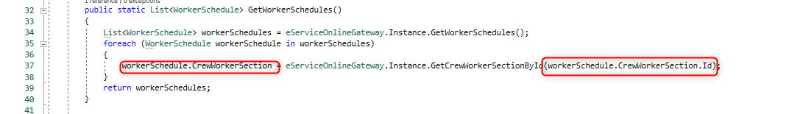

模型上好象出了问题。

例如：

概念模型， 一个Crew 有多个Worker, 一个worker可隶属于多个Crew

设计模型， 一个 Crew可以有多个CrewWorkerSection 是个Composite，一个CrewWorkerSection指向一个Worker，一个worker可以有多个CrewWorkerSection，是一个关联。

实现模型，Crew中应该既有CrewWorkerSection， 这个是用户不可见的，又有worker，这个是用户可见的。

那么当WorkerSchedule与Worker关联时，CrewWorkerSection是不可见的，上面这个用法概念上有问题。

我意识到我们分析中丢了一个重要的实体关联，就是Schedule是应该有哪些必要的要素，你们来分析一下，看了丢了什么。

在上述代码中，证明错误的反例是，WorkerSchedule 是可以不依赖Crew而存在，如病假。那么CrewWorkerSection就是空的，那么代码就会抛出空异常。

你们好好想一下，有问题大家一起讨论。

### 早会记录

### 下班前问题汇总

对于注释掉了1144 – 1150行，1160-1166行，我理解是为了去掉schedule和具体work或者unit的关联，但是后面发现一个问题，如果有单独创建的workschedule或者unitschedule时候就会出现问题，所以又觉得要加回来，虽然说从表面上看起来没什么问题，但是删除关联到又加回来关联之间这段时间，可能会丢失很多数据的关联性，导致数据不完整，会因为数据而出现的错误，您一直说的原则是：只增不减。虽然这样有冗余的部分，但是数据的完整性是必须的，所以就算数据是多余的，在我们开发过程中也应该避免删除这种操作。

     对于改1171-1271行的导数据的脚本，先说下为什么改这个脚本，起源是因为刚开始给crew没有加版本控制的字段，为了加版本控制，修改前的脚本处理的逻辑是，导出原有crew的数据，删除表，在新增带版本的crew,然后在导入数据，这个过程并不是全自动化去处理，需要手工去参与。而现在的处理脚本逻辑是：第一步先创建了一个带版本crew1的表，然后将crew的数据都放到crew1中，然后更新数据，删除crew，再把crew1的表名更新。整个脚本过程是完全自动化的，不需要手工参与，简化了部署的难度，因为在部署阶段，脚本的维护难度也很大，要尽量简化部署的难度。既然是脚本，我觉得执行脚本中途不应该有人工参与，而是机器根据脚本一次执行到底，避免人工加入而出现其他错误，给部署带来新的难度。

     关于日程冲突设计图，给您解释下，是因为记得以前提及到过 新增一个workscheule(请假了或者有其他事，unitschule同理)，但是明天安排他要干活，这样就会冲突，这个时候我们就需要吧冲突提示在web页面上（目前还不确定怎么去显示这些冲突，可能就想普通网站那种未读消息列表那种一样），设计图的话，想表述的就是做成一个厂，根据不同类型的对象，去调用自己不同的处理冲突的方法，具体的思路就是这样。Trac上目前还没有创建这个任务。

数据库升级脚本思考题：

因为我们的目标是数据库的升级过程要自动处理，尽量不要人工干预，我之前提交的关于SanjelCrew表的处理需要人工导出数据，这样的话就不能确保数据的一致性，所以您修改了这块的脚本，修改后的脚本可以实现自动处理SanJelCrew表的升级问题。

以下是对现在模型Review后的理解以及问题：

Schedule必要的要素应该至少有如下：

       时间线：在这里的StartTime和EndTime就可以表示。

       资源：意思就是给某个资源去创建Schedule，在这里这些具体的资源应该是Crew、Worker、TruckUnit等。

在我们的模型中Crew、RigJob、CrewSchedule这几个之间应该是一种多元的关系，而UnitSchedule、WorkerSchedule与其还是有差别的。

因为CrewSchedule是依赖于给RigJob分配Crew而存在的，那么在有CrewSchedule的情况下RigJobCrewSection是一定存在的，并且RigJobCrewSection里面一定有CrewSchedule所需要的必要要素，即Crew。这样CrewSchedule和RigJobCrewSection有关系就可以。

但WorkerSchedule是可以不依赖Crew而存在的，那么也就是说CrewWorkerSection是不一定存在的，这就导致了WorkerSchedule可能会缺少资源这个必要的要素，即Worker。所以我们觉得WorkerSchedule应该是直接和Worker有关系的，而不是和CrewWorkerSection有关系。

UnitSchedule跟WorkerSchedule应该是一样的。

不知道这样的理解是否正确，如果不正确，希望您指点一下。

## 20190307

### 沟通记录

今天的思考很好，比以前有进步，至少在字数是满意的。我每次给你们反馈都是洋洋洒洒的，你的回应却是字字如金的。

但是，在思考深度上还不够，也就是说还没理解昨天我讲的内容。

1. 脚本的问题，是两个问题。
2. 版本同步问题。每一天的修改是一个新的版本，如果没有其他依赖的话，是没有问题的。但是测试数据库是不能回滚的，因为产生了测试数据。所以修改时每一天的新版本只能根据前一天的版本进行增加。如果前一天错删了一个实体，今天需要重新加入这个实体，而不能去改昨天删除的动作。

我们的终极目标是自动生成生级脚本，也就是说，MDD以后要有版本控制，每次修改提交会产生一个新的版本，根据模型的变化，要产生这个版本变化相应的脚本，这个脚本不仅限于数据库结构修改、数据转换，也包括其他目前不能实现自动生成的任何相应的转换。如何实现自动生成，需要你们在手工维护这个脚本的过程中去体会。

第二、等价问题。我修改的部分，是在我运行到那一段脚本，发现脚本本身的问题，重新写了一个过程来正确完成任务。其中脚本运行的时境没有改变、功能没有改变，输入和输出没有改变，所以说我的脚本和你们原来写的脚本是等价的。

我们以上讨论是针对每天连续开发的版本问题。当我们准备部署时，准备部署版本的升级脚本，时境变了，在开发脚本是的很多反复都可以去掉了，或是从两个部署版本直接生成，这时候中间过程不再重要。

1. Schedule模型问题

我们需要回到事物我本质来看这个问题，要素挖掘得不够。

先看一下Schedule的定义:

字典上是这么说的，a list of planned activities or things to be done showing the times or dates when they are intended to happen or be done

维基百科是这么说的，A schedule or a timetable, as a basic time-management tool, consists of a list of times at which possible tasks, events, or actions are intended to take place, or of a sequence of events in the chronological order in which such things are intended to take place. The process of creating a schedule — deciding how to order these tasks and how to commit resources between the variety of possible tasks — is called scheduling,[1][2] and a person responsible for making a particular schedule may be called a scheduler. Making and following schedules is an ancient human activity

时间表，是一个场地、个人、组织等展示以其名下的各项活动、事件发生的先后次序的列表，其中一定反映它们与时间的相互关系。 例如学校各班级上课时间表、会议室、足球场订场时间表、渡轮定期班次时间表。 时间表有助于优化资源分配、时间管理，具体展示工作目标小项，及实施的进程，让目标明确，更有助人际间的沟通及协调运作。

时程计划或时刻表 ，由预期在某段时间中实施的任务、事件或行动；或按照时间次序将发生的一连串事件，表列而构成，是一种基本的时间管理工具。安排这些任务，将资源投入各种可能任务中- 时程的计划过程称为调度。负责产生时刻表的人被称为调度排班人员。制作并且遵循时间表是自古以来的人类活动。

在Bright的要素中缺少了，各项活动这个要素，但在下面的描述中体现出来了。

所以说必要的要素有，

* 时间段
* 主体（资源）- 如Crew, Worker, Unit, Tools
* 活动 – 如RigJob, Sickness，Vacation

所以Bright理解的CrewSchedule与UnitSchedule不一样是不对的，它们是一样的，但是会因为主体之间的依赖关系而产生依赖。我们目标是建立一个通用的Schedule的模型。这部分我们需要对模型进行整体重构。

1. Conflict 设计反馈

据Colin描述，设计是在冲突之后，如何处理。目前需求是处理是返回给用户一个警报，需求文档第14、15号用户故事。我期望的设计是如何检测冲突，而不希望象如下Code Review第三条中的那样把顺序地把所有的相当数据折腾一遍，有用没用的都比一遍。因为这个设计可能会对Schedule本身设计产生改进需求，而且我们想把Schedule做成一个标准模型，以后可以复用。

1. 测试看出来的问题
2. ThirdPartyCrew在Resource Board上显示不出来
3. Service Point的勾选要在全站范围内保持，也就是说不论在哪个页面修改，对于同一个用户，他转换页面，service point都应保持不变。
4. Code Review 反馈
5. RigJob与Crew的关联，从代码上和数据库表结构上看，RigJobCrewSection与SanjelCrew、ThridpartyCrew同时关联，概念上这是不对的。我们既然定义了基类，RigJob与一个Crew的关联应该只有一个基类属性。如果分别关联，应该是显性定义，两个不同的表。这里可能与MDD目前实现机制有关，请与MDD团队review。道理与Schedule是一样的
6. 但是无论如何，我看到了一个问题，就是systemId，它应该是一个全局参数，而不是基于个表的参数。否则泛型实现上会有大麻烦，核心分层重构应该考虑这个问题。
7. 在下面的代码中，把所有数据几乎全都折腾一遍。说明在建模的时候没有好好去思考，错过了优化模型的机会，也错过为MDD开发提供需求的机会。

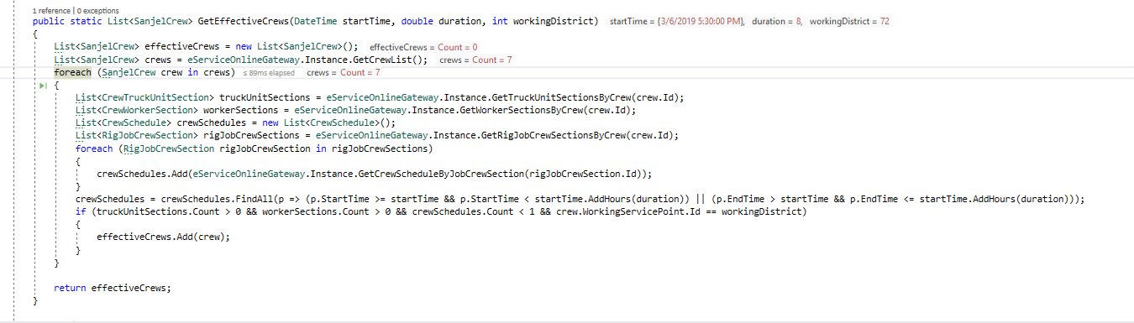

1. Assign Crew to Rig Job 时创建unit section部分，代码粗糙（Colin 自己的话），但是你写完代码至少要测试一下再提交，现在整个是乱套的。

RigBoardProcess中这个代码根本就是错的，功能根本就不可能实现。

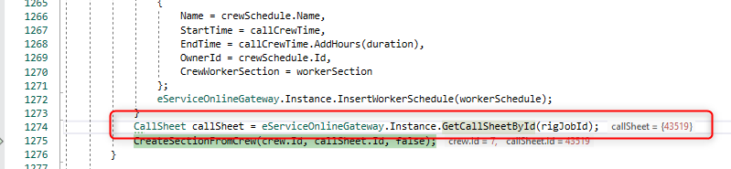

我们讲要设计先行，要先把逻辑次序搞清楚，然后再加入细节，现在把所有的逻辑都混到一起，到处是错误，根本无法调试。从CommonLibrary加属性就是错的，不是DataMember，运行eService时就会抛出异常。这部分全部重写。在设计时，要先搞清楚实体关系，然后才能在逻辑上保持一致性。如果觉着复杂，把时序图画一下，交叉review一下，Architect帮助检查一下。Bella，把这个流程加到你们的过程中。否则是在瞎耽误工夫。

今天任务，先按目前的实现方式，把功能调通。然后再根据模型调整进行重构。重构过程中，始终保证功能正确。

### 早会记录

### 下班前问题汇总

今天工作汇总：

1. 重新整合了CreateUnitSection接口，明天还需要继续整理。
2. 修改了Service Point的勾选问题。
3. 现在是给UnitSchedule和TruckUnit关联起来，WorkerSchedule和Worker关联起来，把这部分的功能调通了。
4. ThirdPartyCrew在Resource Board上没有显示出来是因为添加的测试数据的effective_end_datetime 比当前时间早了，现在在数据库升级脚本里面已经更新了。

## 20190311

### 沟通记录

我们发现一个打印的问题，我看了一下代码，估计可能是PDF打印库的问题。你们看一下如何解决。我已经在Test里面改了一组模拟数据，可以用来测试这个问题。目前打印效果如下。

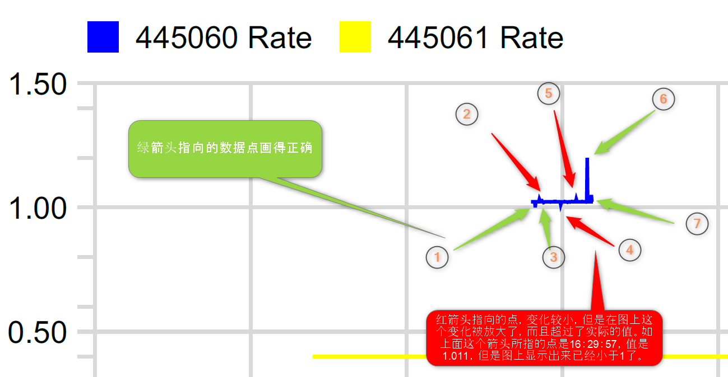

我放了两分钟的数据在Test里面， 从16：29：00到16：30：59，期间数值总体在1.023附近浮动。

图中标注的 2，4，5三个点是有问题的打印，3是一个有小变化的正确打印，其他点是有很大变化的正确打印。

时间点如下：

1. 16:29:08
2. 16:29:16
3. 16:29:24
4. 16:29:57
5. 16:30:27
6. 16:30:48
7. 16:30:56

因为打印的点多于页面设置像素，所在PDF库在画图的时候会进行压缩处理，然后用不同的形状来表示点的动态趋势。在处理时，小数位的截取误差也可能是个原因。

请你们继续研究，快速找出解决方案。

可行的选择如下：

1. 是你们代码问题，自行解决。
2. 是PDF4Net 库的问题，看是否有参数设置解决。
3. PDF4Net解决不了，是否有其他替代方案，如其他PDF产品。
4. 你们是否在其他项目上有类似的解决方案可以借用过来。
5. 自行重写坐标及曲线打印部分，可以用足够在的象素画布逐点打印成图片，再将图片缩小嵌入PDF文件。

如不能快速解决，请按你们认为可行的方案进行评估，给出用时估算。

好。上次提交的代码我还没看，明天给你们反馈。今天主要是计划Rigjob和相关实体迁移。

### 早会记录

我们整理了一个Rig Board上实体的迁移步骤文档，提交到了 [https://184.69.193.254:9880/SanjelDocuments/trunk/GuideLines/Rig Board Entity migration steps.txt](https://184.69.193.254:9880/SanjelDocuments/trunk/GuideLines/Rig%20Board%20Entity%20migration%20steps.txt) ，请您Review一下。

概念模型更新了吗？没有模型，你们的步骤都是定性分析，应该基本上是在讲过程，这个高层指导性步骤是需要的，但需要你们根据定量分析来完善。

现在需要的是定量分析，涉及到哪些类，原有的类在CIM  
中应该是什么样，有哪些冲突，如果解决。原来设计中有没有设计缺陷和冲突，怎么解决。然后制定迁移策略，一次性移，还是分步移。

以上过程要详细记录，总结方案。今后这种迁移会很多，而且规模只会更大。

### 下班前问题汇总

关于打印的问题，解决效果如下：

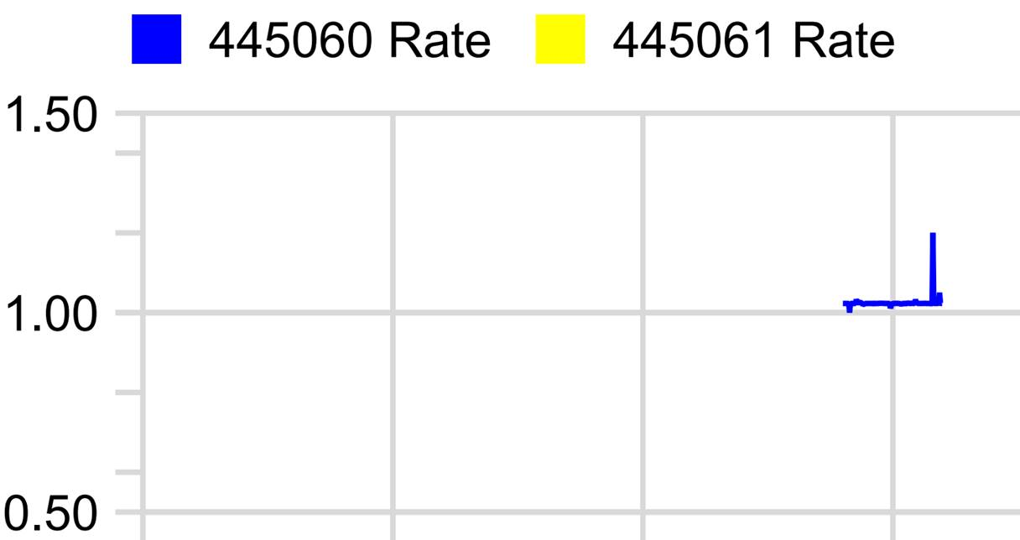

修改了画线所用的PDFPen的LineJoin属性值为PDFLineJoin.Bevel，您看一下效果是否可以。

今天我们主要分析了Rig Board涉及到的实体，初步画了一个概念模型RigBoard Domain Model，提交在了

[https://184.69.193.254:9880/SanjelDocuments/trunk/Projects/S-System Model/Online/RigBoard_Phase3/RigBoardSystemModel.vsdx](https://184.69.193.254:9880/SanjelDocuments/trunk/Projects/S-System%20Model/Online/RigBoard_Phase3/RigBoardSystemModel.vsdx)

目前能考虑到的问题是：

1. MDD生成的底层可能满足不了部分原先EService底层用sql语句实现的逻辑
2. 原来实体中的派生属性现在还生成不出来

明天根据您的反馈进行下一步工作。

## 20190312

### 沟通记录

经过这么长时间的训练，你们在大的解决问题的步骤上没有太大的问题。但是具体操作上，还需要细化和改进。分析的进度太慢

1. 从你们画的DomainModel命名上看，对于概念模型的结构理解是不到位的。模型反向工程和分包是不能分开做的。我们建立的Domain Model应该是一个完整的结构，已经移植到MDD的、本期将要移植到MDD的和目前不需要移植的要分别标注， 这样才能明确不同的处理。概念模型只有一套，不分新的旧的。
2. 不知道你们用的Visual Studio是什么版本，你们画的Domain Model是可以通过工具一键生成的, 生成的模型图见附件。然后做为参考，再对模型进行整理。

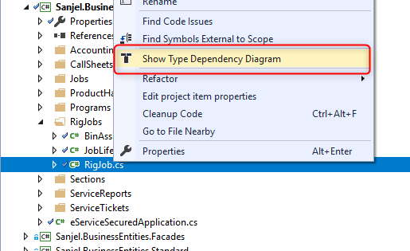

3. 我们前面己经有过移植的经验，BlendMasterDatabase的那些实体。所以套路上不应该是从零开始。要学会继承和发展。

4．关于你们考虑到的两个问题，是我们要解决的。主要原则如下：

一是对MDD的功能的依赖，不要指望MDD会做所有的事情，而且MDD 开发的优先级也不可能为这一个项目去确定。要依赖于MDD现有的功能去确定方案和策略。

二是要着眼于MDD的发展路径。对于MDD目前不能生成的，但是MDD已经计划实现，或是理论上远期目标可以实现的功能，要尽量设计接口符合MDD命名规范，并在架构上单独分层来进行实现。比例说，ProductHaulService. GetProductHaulCollectionByServicePointId这个方法，MDD是不会生成这样的方法的，目前MDD生成的方法只有SelectAll，还有一个扩展是ByRequestData，但是在Service层，为了二次开发使用方便，以后MDD应该加上GetProductHaulCollectionByServicePoint这个方法的。所以你们在设计的时候，就需要按这个规范去设计这个接口。我们架构上分出了足够的层了，你们可以在不同层里做相应的处理。

其实这样的事情你们已经做过了。

在eServiceOnlineGateway中有两个方法，GetTruckUnitsByServicePoint，GetTruckUnitList

GetTruckUnitsByServicePoint基本上比较好，唯一的问题是多了一个不必要的转换，就是参数应该是ServicePoint 类型，但是用了Id。在CrewBoardProecess 249行调用时，需要提出ID，还没有空检查，可能抛出空异常，在eServiceOnlineGateway 108行调用是地，用生成了一个假对象。

GetTruckUnitList的处理，再商榷，但是在CrewBoardProcess中直接调用Gateway，是个是不对的。过滤逻辑应该是WebContext里面，分页应该在Controller里面。

言归正传。以后MDD应该要生成基于关联的所有服务接口，GetTruckUnitsByServicePoint，这样的接口，现在就需要按着MDD的命名规范来定义。应该是GetTruckUnitListByServicePoint，还是GetTruckUnitCollectionByServicePorint，你们和MDD团队去商量。

再往前看一些，为了提高性能，MDD可以支持多参数的查询、分页查询的机制，那么接口会如何定义呢？这些都是一本万利的实现，需要你们在开发过程中看到大量简单重复的代码，而向MDD团队提出需求反馈的。

三是实体中的派生属性，一般来讲都不应当是实体本身的必须属性，可以落到其他层去实现，或者做成Façade，从而把其从实体中剥离出来。

具体步骤上，

1. 在完成依赖分析之后，先建立必须的MasterData，然后从EService中导过来。
2. 如果发现MDD的接口不能实现的，要先与MDD进行协作，讨论设计，不要直接用硬代码去绕。
3. 原来系统中的CommonType子类型，如RigSizeType，ThreadType，在MDD 都要实现成独立实体，具体可以参照已经实现过的BlendFluidType。
4. eService中的聚合实体，如UnitSection，在MDD中定义不要按businessEntity去实现，而是要按MDD聚合实体去实现。
5. Rig中有个属性，叫DrillingCompany，在eService中是Company类型 ，在这次重构过程中，要把它分开，重新定义两个实体叫做DrillingCompany，ClinetCompany, 从Company继承，注意适用范围。
6. 本期迁移，不涉及到SanjeleService，eServiceExpress两个项目，要注意不要把这些变化带到它们依赖的库中去。

5． 新的需求

新需求文档已经提交了，你们分析一下，有不清楚的地方请尽快与我沟通。新需求目前不用Schedule的机制，注意一下，不要过度分析。

接下要我就要开始假期了，如果有紧急需要修复的bug, Viktor会与你们联系。邮件是英文的，要认真理解。

### 早会记录

### 下班前问题汇总

今天更新了RigJob Domain Model，根据Domain Model画了RigJob Design Model，标记出了需要移植、不需要移植、已经移植到MDM的实体。

将部分实体更新到了EService_Entity_Model.vsdx里面，明天还需要继续将Desigm Model里面的实体放在包图里面，您有时间的话可以Review一下目前的实体分包和标记需要移植的实体是否正确。

## 20190315

### 沟通记录

每天工作记录还要继续发，发英文的给Viktor, 也要抄送给我。尽量说清楚一点，因为Viktor 看不懂中文文档，我没时间看代码。

发现问题我会提醒你们的

### 早会记录

工作记录我们会每天按时发送。

昨天主要的工作是根据模型生成代码，但是遇到一些问题MDD暂时不能完全支持，所以对模型进行了调整，以及整理了一部分数据迁移脚本。

今天继续更新CIM生成代码，并引入到Online中 ，开始按照功能模块去重构代码。我们会整理一个迁移步骤的文档，将我们工作的每一步都记录清楚。

不过我们之前发的邮件需要你确认需要迁移的实体，希望你抽时间看一下，在附件。

另外，每天的工作记录是否需要发英文版的给Viktor？

Bright没有按我要求的加上包。

所以新实体和旧实体的对照看不出来。

BlendCategory 原来没有吗？

### 下班前问题汇总

以下是今天的工作内容汇总和接下来要做的事情：

1. 新实体和旧实体的对照这块我们还需要再好好想一下，然后在Design Model上画出来。
2. 把这几天做的过程整理成了文档，提交了上去，Colin把数据导入的脚本更新了。
3. 今天按照目前的模型生成了代码，下周还需要根据今天的通话内容对模型进行改动。

另外，BlendCategory实体上次没有移植到MDM中，上次移植的是BlendPrimaryCategory实体。

## 20190318

### 沟通记录

还是没理解

包，又称子域，它永远都是存在的。让你们画在一起，就是让你们在考虑实体时，不要脱离它的上下文。

而不是让你把两个东西画到一个页面上来。

总图里主要描述，域模型，也就是包结构图。每个包中包含哪些实体。不包含实体的属性和之间的关联等细节，否则规模大了以后很难理解和管理。

而每个分图，是解决一个特定的问题，只包含这个特定问题的相关实体，及属性定义，及实体间的关系。这时要进行细致而准确地建模。如果问题太大，可能导致涉及实体过多。这时需要将问题进一步分解为小问题，这样容易加以解决。不涉列的实体则不需要画上。

### 早会记录

### 下班前问题汇总

今天将分包更新在了RigJob Design Model上，可以进行新旧实体的对比，在附件中以图片的形式发送给您了，有时间的话帮我们Review一下。

今天我们生成了项目，将以前实体中的派生属性和方法分离了出来，目前在eService Online里面的一个类里面放着，如图：

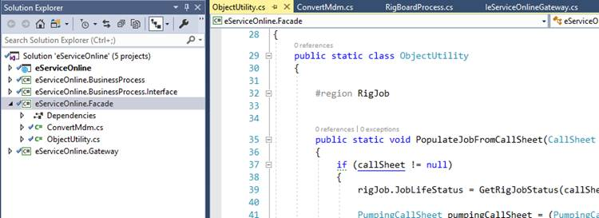

实体还在替换的过程中，部分代码已经提交了。

## 20190320

### 沟通记录

### 早会记录

### 下班前问题汇总

今天我们替换了部分实体，将RigJobDao中的一些逻辑代码分离出来写在了eService Online里面，修改的代码已经提交，实体替换还正在进行中，明天继续。

## 20190321

### 沟通记录

### 早会记录

### 下班前问题汇总

今天我们的工作是替换实体，将Dao层的逻辑代码分离出来，然后对Online的代码进行重构，明天需要针对目前发现的问题对CIM进行调整，然后重新生成代码，再对Online进行重构。

## 20190322

### 沟通记录

### 早会记录

### 下班前问题汇总

今天初步完成了实体的替换、将Dao层的方法分离出来在Online里面重新实现了，下周需要对之前的功能整体测试然后进行修改。

## 20190326

### 沟通记录

### 早会记录

### 下班前问题汇总

今天主要和Colin一起对Online上的功能进行调试，在修改RigJob列表功能的时候发现如下问题：

       按照现在的实现方式，现在查出来的RigJob需要把相关联的其它实体 比如：Rig、RigStatus、Company等通过id再查询一次才能得到所需要的信息，这样导致应用性能很差，并且代码看起来比较乱。

## 20190327

### 沟通记录

我觉着你怎么又糊涂了呢？

通过MDD工具生成的新实体的Rigjob数据表中，已经有了Rig 关联对象的id, system Id, name 等属性值。

如果需要一个完整的rig对象时，再通过服务进行读取。

在你问题中这几个关联实体，我没看出需要超出基本属性。

鉴于你提出这么不着调的问题，我怀疑你CIM可能存在问题。要么是Rig没同时迁移，要么是沒进行关联。

Olivia, 请帮着看一下哪里出问题了。

### 早会记录

现在生成的新实体RigJob数据表中有相关联对象的id, system_id, name等属性值，但是在RIgJob展示页面取数据的时候需要用到的是除了这些基本属性值之外的其他属性值，比如说Company中的ShortName，ClientConsultant中的Cell，这时候就需要再通过服务进行读取，这样会影响性能。

### 下班前问题汇总

今天看了下MDD生成项目提供的Service接口，可以将相关联实体的其他属性值获取到，目前按照现在做的继续往下进行。

## 20190328

### 沟通记录

### 早会记录

### 下班前问题汇总

今天完成了Rig Board页面的列表展示，LSD、RIG列的功能修改，明天继续接着往下做。

## 20190329

### 沟通记录

### 早会记录

### 下班前问题汇总

今天我们完成了如下工作：

1. DATE、BIN、OSR列功能的修改。
2. Upcoming Jobs页面展示的修改。

## 20190401

### 沟通记录

### 早会记录

### 下班前问题汇总

今天修复了Product Haul页面的显示以及打印功能，Rig Board上面的BL列关于Product Haul的操作还正在修复中。

## 20190402

### 沟通记录

### 早会记录

### 下班前问题汇总

我们今天把online上面的功能修复完成了，明天需要进行整体测试，然后再决定下一步的工作。

       数据库升级脚本整理到了<https://184.69.193.254:9880/SanjelDocuments/trunk/Projects/T-Test/MigrateDataToSanjelData.sql> 路径下

## 20190403

### 沟通记录

### 早会记录

### 下班前问题汇总

今天和Colin一起对迁移完成的实体进行了测试，发现的问题已经修改，代码已提交。

项目路径 <https://metashare.ca:9880/eServiceOnline/branches/v20190315MigrationEntities>

## 20190406

### 沟通记录

一、CIM分包概念上有些乱，主要原因是对业务不理解。有些是通用概念，不是Sanjel特有的业务概念，你们应当统一规范。

1. Bin是Sanjel的设备，不应当放在Well包内，Bin, Bin Type, Bin Status移到Equipment包内。 ThreadType也移到这里。
2. Well 命名不太恰当，改为WellSite。DrillingCompany, WellLocationType, RigSizeType移到这个下面
3. Common.BusinessEntities下Crew包改名为Operation包，JobType，移到这个下面。
4. RigBinSection，是应用层的类， 应该移到Sesi.BusinessEnitities中，增加一个WellSite包下面。
5. ContractorCompany, ClientConsultant应该移到Sesi.BusinessEnitities.Operatio.Dispatch中
6. Person移到Common.Entities.General下面，删除HumanResources这个包。

Sesi.BusinessEntities.Operation.Dispatch下面的CallSheet, UnitSection, ThirdPartySection在个实体存疑，等我看了代码再说。

二、关于ValueUnitType， 这个肯定不是一个实体，如果是master data, 它也是一个类型相关的实体。它以前设计只是一个值序列，设计不完整。它有目的是自动进行一个换算。所以它应当是一个组合值，一个是double类型的值，一个是UnitOfMeasure。而在使用时，它应当以不同的设备尺寸列表形式出现，如RigSize， NubbinSize 等。

三、似乎你们忘了eService中还有RigJob的集成部分。

四、新需求中的问题已经回答了，你们加紧分析设计，需要尽快做出来。RigBoard迁移这部分，所花时间，大大超过了我的预期。

### 早会记录

### 下班前问题汇总

今天工作汇总：

1. 按照邮件中的反馈修改了CIM的分包，更新了项目引用，代码已提交。
2. 关于ValueUnitType，今天重新录入了RigSize实体 由double类型的值和UnitOfMeasure组合而成，将UnitOfMeasure相关的实体迁移到了MDM里面，需要您Review下是否理解正确。
3. EService中的RigJob集成修改了一部分，代码已提交，有点问题，明天还得继续修改。

有个问题需要问下您：RigSize对应的UnitOfMeasure值是什么？

## 20190409

### 沟通记录

SanjelData 项目没有更新。

RigSize的单位是mm

问题：

1. HaulBonusType 是如何引入进来的？这里涉及到如下几个问题：
   1. 当我们从一个陈旧系统向一个新的系统进行迁移的时候，也是我们对旧系统的一个净化的过程，如果对业务规则不清楚，要问清楚。你们并不了解这个类型的含义，而把它引入了新的模型之中。
   2. 从这里追踪下去，发现你们把UnitSection引入到了RigBoard中来，这是我之前存疑的部分。UnitSection是eService中聚合的子对象，不应当在父对象没有迁移的情况下而被引入到MDD的Model中。同样还有ThirdPartyUnitSection。在原来RigBoard中，因为RigJob和它们在同一个实体库中，所以可以直接引用，但是并无直接关联。我们现在的任务是迁移RigBoard而不是整个eService。从对RigBoard.UnitSection的使用上，你可以看到，其实用到的属性并不多。只有Unit 和Crew。前面你们做RigBoard的时候，其实就在复用这个问题上出了问题，现在继续在犯错。

请复查并纠正这个设计。

2. UnitOfMeasure这一套东西的引进是不对的。我们在以前系统中有两套，一套是MeasureUnit，是一静态类，绝大多数的地方都是用它。UnitOfMeaure是新设计的一套，但还没有广泛使用。 我在昨天回复中使用的UnitOfMeasure一词，指的是概念，不是具体类型。这怪我没说清楚。但是做为以后沟通的原则，除非对具体代码进行讨论，否则我所说的都是概念层面的。

我们之前重新设计了一套BlendAdditiveMeasureUnit的表达方式，看来需要统一到UnitOfMeasure上来了。UnitOfMeaure的数据不要一次全部转过来，根据需要进行添加，这样可以有助于你们理解其中的设计。

请你们复查这一部分，提出设计修改方案。

有问题请及时沟通。

### 早会记录

### 下班前问题汇总

下面是RigBoard迁移进度：

1. 今天通话中提到的UnitSection部分修改——已完成
2. Upcoming Jobs上的 Crew、Unit列展示——未完成
3. EService中RigJob的集成部分——未完成
4. eServiceMDM项目——未更新
5. UnitOfMeasure部分修改——未完成
6. 其他改动——已完成
7. 数据库升级脚本整理在<https://184.69.193.254:9880/SanjelDocuments/trunk/Projects/T-Test/MigrateDataToSanjelData.sql>，从1415行开始

需要更新的项目：  SanjelCommonLibrary        <https://184.69.193.254:9880/SanjelCommonLibrary/branches/v20180929>

SanjelEService       <https://184.69.193.254:9880/SanjelEService/trunk>

eServiceOnline        <https://metashare.ca:9880/eServiceOnline/branches/v20190315MigrationEntities>

## 20190410

### 沟通记录

注意下面画了重点，该做什么，不该做什么

SanjelCommonLibrary更新没有提交。

脚本有错误，

3806行，RigSize表还没创建，就已经被使用了

4086行，多了UnitOfMeasure

CIM 模型的问题：

RigBinSection也不对，它是替换原来BinAssignment的，但你们把应用层的逻辑加到了概念层。把eService中BinSection给混到这里来了，这是在胡搞。

新的实体库和旧的实体库之前是不能出现依赖的。需要的时候，应用层进行转换。前面Blend Master Data都已经建立了实现的模式，为什么不跟着学呢。

加入到MDD的实体，在原来库中还是会继续存在，做为对应的实体，进行转换。

我把CIM改了，把不必要的属性都删除了，然后重新编译，并修正了引用。简单测试了一下，似乎通过了，时间不够，你们再测试一下。附图是我改CIM之前的设置。但是数据库脚本没更新，你们更新一下。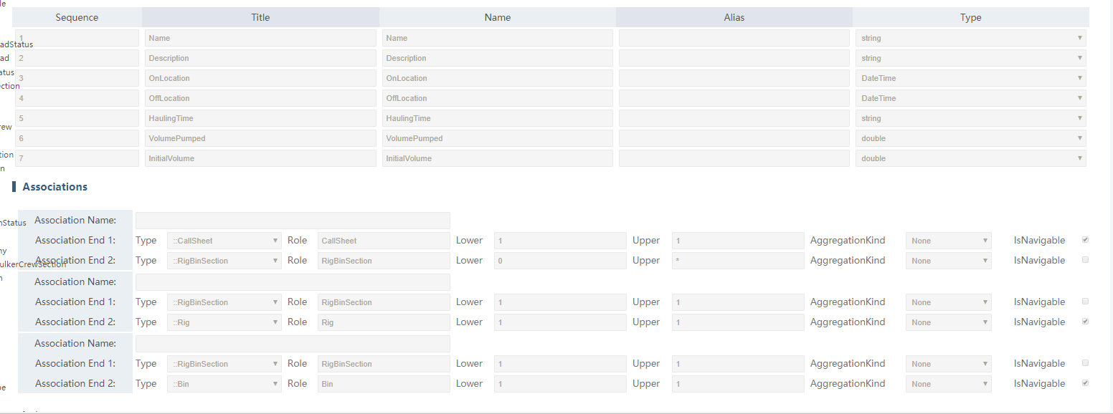

另外，Bin Name和Bin Number很乱，旧的实体中没有Name，新的自带Name属性，可以不需要Bin Number了，你们修改一下CIM。

分包存在的问题

1. ValueUnitType不是业务实体，它是定义带有单位的数值结构类型，是后面定义RigSize, Nubin Size等的基类，应该放到General中去.

代码审核发现的问题, 以下问题暂时不处理。

1. eServiceWebContext中864行，更新rigjob时，只需要当前版本，为什么接口要提供原始版本？
2. CallSheetMicroservice.UpdateCallSheet, 这个方法为什么会存在？它一点也不微， 重复CallSheetService中的功能， 微服务的定义要明确。

现在首要任务是把第一期遗留的任务做完，有时间第二期可以分析设计，但暂不进行开发。

今天在下班前，要根据完成情况，给出全部完成时间的预估。

这两天修正的问题，都是和新旧系统边界不清有关。这个事情在3月15日给你们邮件中，已经提出来了，要画分包图，新旧系统对照起来。示意图的框架也给你们画了，可是就没有按要求做。其实你们最初的迁移文档里都提到了。

还有一个地方要调整，即旧类型和新类型的相互转换的工具类，统一放到CommonLibrary中。

### 早会记录

您Commonlibrary是不是没提交？我这里更新不到，online也报错了。

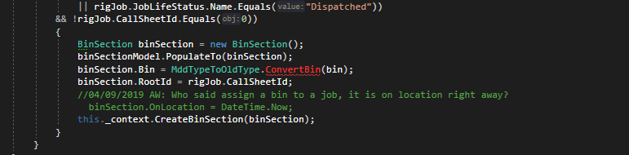

还有commonlibrary我看了一下，都提交了

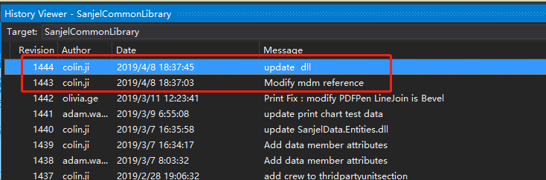

代码提交了

你重新下载MDD 项目，然后全部进行更新，最后到online 应该是不出错的

### 下班前问题汇总

刘斌今天请假了。剩余工作预估时间的话明天早晨我们商量下发给您。

      今天主要修改：

由于之前我们之前理解BinAssignment和BinSection错误的原因，混淆了BinAssignment和BinSection。您昨天修改了一些代码，用RigBinSection代替了BinAssignment，BinSection还沿用了以前的BinSection

            今天我测试了一下，发现了一些问题，之前我们全部用RigBinSection代替了BinAssignment和BinSection，这是错误的，今天吧错误的地方都修正了，以前BinAssignment的地方用RigBinSection，BinSection还是沿用以前的binSection

            把所有的实体转化过程都拿到了commonlibrary中.

           脚本中提出的错误也更正了提交了，binnumber在脚本还保留这，CIM中已经去掉了。

           您需要更新commonlibrary下，我把新生成的MDM引用加进去了（online也同步更新了）。

  eServiceMDM在更新的过程中发现了一些问题，访问bin的Controller会出现问题，猜测是bin的名字与bin文件夹的原因，明天在排查下（错误如下）。

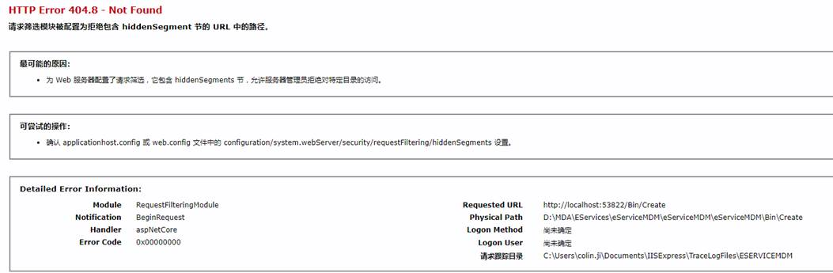

## 20190411

### 沟通记录

每次新生成的SanjelData的项目也要更新，如果不更新，你就不知道MDM产生的项目在升级过程中会出现问题。

做事情的次序不能错。更新CIM后，然后由底层向应用层进行逐级更新编译。今天发现移动转换代码后，eService 编译出错。应该是忘了编译eService了。请你们尽快将CruiseControl环境恢复起来，每次提交后，它可以自动编译所有的项目。可以帮助及时发现问题。

昨天改动CIM的数据库脚本没有更新。我删除了许多属性，你改动了Bin Number， 这些数据库升级脚本要同步进行.

BinSection的改动整个是错的。不应该改的。概念上整个是错的，你要先理解概念，而不是机械地去对代码。

我们现在做的事情是，把Online所用到的实体向MDD迁移，所以在Online中应当解除对旧实体的依赖。你的改动，把对BinSection的依赖又加回来了。

概念上BinSection是BinAssignment的一个实例。Bin对Rig的关联是我们在RigBoard开发过程中识别出来的，这都是你们一直在做的，所以有了BinAssignement, 移到MDD中根据命名规则改为RigBinSection。BinSection是原来eService中的概念，它是与每一个callsheet关联的，属于这个任务的参考信息，当时并不清楚它和Rig的更强的关联。在集成过程中我们做了两件事情，一个是对RigJob分配或解除Bin时候，要对CallSheet中的BinSection进行同步， 另一件事情是创建新的CallSheet的时候，会根据Rig对Bin的关联，自动添加BinSection到CallSheet中。

一直以来要求你们在概念层面多用心，不要只看代码。代码中你们的变量命名大部分是不准确的。如果概念层理解错误，永远都做不对。

我不清楚你测试中这部分出现了哪些问题？我猜只是BinSectionModel中被我注释掉的一段代码吧？这正是我需要你进一步改的地方，而不是把所有的引用都改回去。你可能发现了逾越不过去的问题，这是业务逻辑的问题，一定要先问。

实践中的方法建议。

你们创建了ObjectUtitlity，然后在其中加入了很多处理查找集合中的对象的方法，但我发现了一个现象，很多方法根本没有引用，还有很多只有一个引用。

Utility一般是可以高度复用的转换，具有通用性。而你们抽出来的方法，很多是正常逻辑，放在逻辑代码中反而更清晰。比如说： GetBinCollectionByRig(List<RigBinSection> rigBinSections) 这个方法，在RigBoardProcess. GetBinCollectionByRig(Rig rig)中定义语义是明确的，但在ObjectUitity中这个定义，语义是错的。属于画蛇添足了。逻辑放回来反到更清晰。

把类型理顺后，其实可以看到一个严重地错误如下：

RigBoardController 139 行：

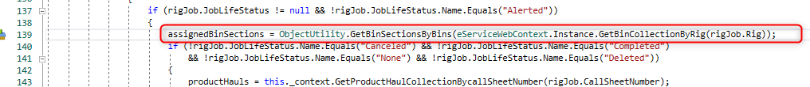

调用Utility创建了不完整的值对象

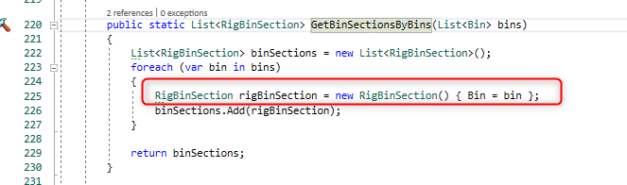

而转来转去，反到把数据转丢了。

先取了RigBinSection, 然后把Bin list抽出来，再重新生成一个假的RigBinSection。

我把BinSection代码回滚了，又理顺了一下，补上了从Rig撤掉Bin，在一定条件下删除callsheet中的BinSection的逻辑。你们再测试一下。如果昨天你修正的bug又出现了，先与我沟通。

类似的情况应该还有BlendSection。这个事情以后慢慢改回来，目前不急。

接下两天，我们要对目前的代码进行收尾，下周准备部署工作。最迟下星期四要发布测试版本。

还有几件事儿：

1. 把与UnitOfMeasure相关的实体，移到Common.Model.UnitOfMeasure下面，它们应该是自成一体，做为底层的一个模型机制。
2. 在PSM定义中，我不知道你们是怎么确定是否应该有版本控制。但从概念上有些是明显错误的：
   1. Status。它是业务逻辑的相关的，是不能改变的，如果改变，代码逻辑就会有问题，所以不应该是有版本的。实际上这Status应该定义为enum，我记得早期版本MDD中是有的，不知道为什么没有了。
   2. Section，应该都需版本管理。在我们的表达中，它有三种情况，Aggregation，Composite，many-to-many association。
      1. Aggregation。不需要版本，因为父对象与子对象的的生命周期不一样，它是弱关联。子对象自身需要版本管理。
      2. Composite。需要版本管理，子对象变动，父对象也视为变动，它们是一体的。如ProductHaulSection
      3. Many-to-many association，如RigBinSection，它在两端都可视为是Aggregation。

我看了一下，目前数据库中版本数据中modified_user_id, modified_user_name都丢了。需要从框架机制上把它加上去。因为所有数据用版本来管理，我们实际上实现了跟踪机制。

3. 把你们FTP的访问方式再发给我一遍，我把最新的数据备份发给你们，用于测试部署的数据转换。

今天我没有时间看你们昨天的代码。但是从汇报情况和估时上看出以下几个问题：

1. 我昨天说了，我们的目标是收尾，准备上线，有些重构的工作暂时停下来。以后慢慢做。BlendAdditiveMeasureUnit暂时不做了。
2. 第5项，RigBinSetion相关的不知你们又改什么了，因为所有变动都是一次提交的，分不出不。以后要注意一事一提交。
3. 动手太快。根本就没看清我说的Status的意思，就动手去改代码。实际上这Status应该定义为enum

再强调一下，我给你们的回复是反馈、建议和需求，不是具体任务。你们需要分析、设计，形成任务，确定优先级，然后再动手改代码。形成任务时，团队必须要review，形成统一的理解，确认设计，没把握的时候要向架构师哮队求助。

目前未完成的任务只有Integrate RigJob in Eservice，其他暂停。然后测试、准备大的部署脚本。所有代码合并回trunk。

RigJob这个任务做的时候，要注意千万不要把MDD生成的实体带到eService里面去，以免造成大面积重构。

### 早会记录

我们把所有问题和剩余任务整理一下，稍后把预估剩余时间发给你。

另外我们有问题会跟你微信沟通

### 下班前问题汇总

以下是今天工作内容汇总：

1. 修改了UnitOfMeasure相关实体的分包，重新生成了项目。
2. 更新了SanjelData、eServiceMDM项目。
3. 根据现在的CIM 更新了数据库升级脚本。
4. 修复了Upcoming Jobs页面上Crew、Unit列的展示。
5. RigBinSection部分的代码修改 已提交。
6. 重构ObjectUtility代码。

剩余任务的预估时间整理在Burndown里面。

另外，邮件中说的Status应该不受版本控制，今天在做的过程中发现目前MDD生成的项目中Service的组装还不是特别完善，比如 RigJob下的Rig.Status.Name由于Status不受版本控制了(见如下截图)，而生成的Service中又没有把RigStatus组进去，这就导致了在使用的时候需要再去查询一次RigStatus，由于数据比较多，这样会大大降低程序的性能，所以目前还没有把这些实体去掉版本控制。

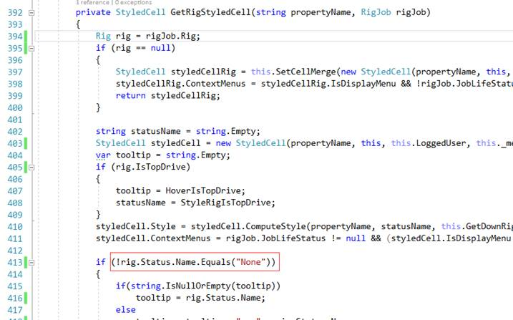

FTP访问地址：<ftp://metashare.com.cn>

用户名：Adam

密码：Meta123$%^

## 20190412

### 沟通记录

### 早会记录

这次迁移工作我们也觉得比预期的时间多，比我们想象中复杂。所以我们都想尽快把事情做完做好。

昨天的邮件可能是我们没有理解你的意思，但是所有的任务我们开始做之前都会进行分析和设计，不太确认的地方会跟小鬲他们沟通。

Bright昨天发的Status的代码并没有实现，只是进行了测试，而且MDD目前不支持enum类型，所以这块先没动。还有Colin对RigBinSection只是重构了一下，并没有修改逻辑。

今天Colin请假了，Bright重点实现Integrate RigJob in Eservice这个任务。下周一开始测试和部署脚本的准备工作。

有问题我们会及时跟你沟通。

### 下班前问题汇总

今天做了EService中RigJob的集成，目前逻辑代码写完了 已经提交，但是遇到点问题：取不到生成项目中的Service，您有时间Review代码的话可以顺便帮我们看一下，下周一我们继续完善这部分。

## 20190415

### 沟通记录

I have uploaded  a requirement of eService Express in SVN under Phase 13 folder. I have added development tips and initial estimates.

我在SVN的Phase 13 文件夹下的SVN中上传了eService Express的需求。 我添加了开发提示和初步估算。

Please review the items and make your analysis and estimate. And send back to me by the end of today.

请查看这些项目并进行分析和估算。并在今天结束时发回给我。

其中注意下问题24，看一下Chart控件本身是否有显示当时数据值的功能，如果刷新时一次得到多个数据，显示最后的一个数据。最理想是能显示在每个图表的对应图版名称的后面。假设图中是一个实时图，当前时间是22：30， 用户需要显示如下效果。但通过我的调研，好象可能性不大，你们再调研一下。但不要执着于此，

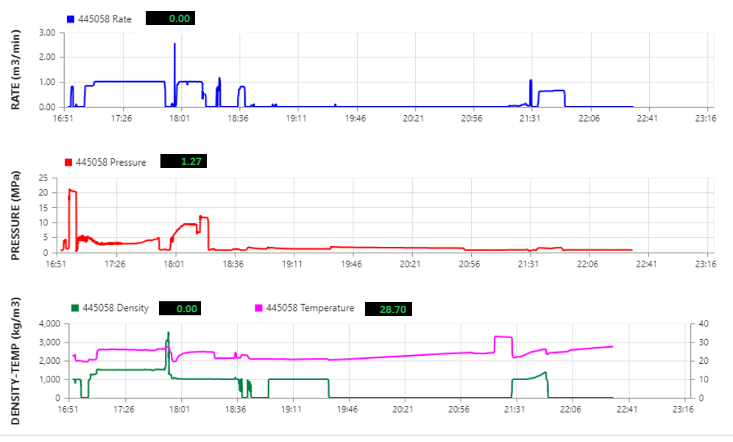

如果以上效果做不到我会向用户建议如下方案，可行性应该没问题。

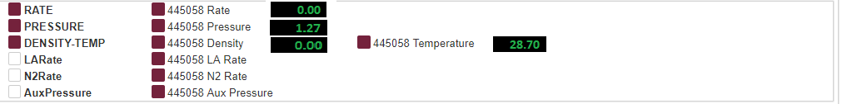

We are not going to start development work until the budget is approved.

在预算获得批准之前，我们不会开始开发工作。

This week, the main task is to finalize Online development and prepare the deployment. Testing deployment data is planned on Thursday Apr 18。

本周，主要任务是完成在线开发并准备部署。 测试部署日期计划于4月18日星期四。

有问题请及时沟通。

### 早会记录

### 下班前问题汇总

由于今天开会占用了较多时间，目前只整理了部分部署脚本，提交在[https://184.69.193.254:9880/SanjelDocuments/trunk/Projects/E-Deployment/Online/Deployment script](https://184.69.193.254:9880/SanjelDocuments/trunk/Projects/E-Deployment/Online/Deployment%20script)，明天还需要继续整理。

## 20190416

### 沟通记录

我回答了一些问题。后续会丰富一些需求。得到最新指示，我们会先做RigBoard下一期开发。这个分析评估暂时到此为止。

你们今天集中精力进行代码合并和数据脚本准备。我星期四早上要进行用户测试的演示。所以今明两天要争取做完。

在测试版本上线后，你们进行RigBoard下一期开发需求的理解、分析和设计工作，同时协助二期的bug fix和修改。

我觉着我们在需求的沟通上效率还需要改进，你们有什么改进意见可以提出来。结合MDD的工具的使用，我们也许可以考虑让需求组织得结构化更强一点。

我把数据库备分份文件已经上传到了FTP服务器的Sanjel DB Backup文件开夹下了。你们恢复一下试试。

考虑到我们有一些数据集成任务用到数据库的名字，为了不增加Viktor工作任务量，新的MDD生成数据库的生产数据库将继续使用MasterDataManagement这个名字。请你们更正脚本，不使用SanjelData这个名字。

现有的MasterDataManagement这个数据库备份，就是你们部署脚本的起点。

明天我再检查你们的脚本。

### 早会记录

我们已经将代码合并到Trunk上，今天主要工作：

* 准备数据脚本——Bright
* eService中获取迁移后实体的数据——Colin

还有eService6的数据备份文件太大了，我们下载不下来，你能压缩一下再上传么

需求更新的文档也没看到，估计你忘记提交了吧。

### 下班前问题汇总

今天完成了部署脚本，提交在[https://184.69.193.254:9880/SanjelDocuments/trunk/Projects/E-Deployment/Online/Deployment script](https://184.69.193.254:9880/SanjelDocuments/trunk/Projects/E-Deployment/Online/Deployment%20script) ,请您Review。

上传的eService6数据库备份文件恢复失败，需要您上传一份较小的数据库备份文件。

关于EService中新实体的集成部分，做的过程中遇到了困难，目前还没有做完，需要您Review一下目前的代码，进行指导。

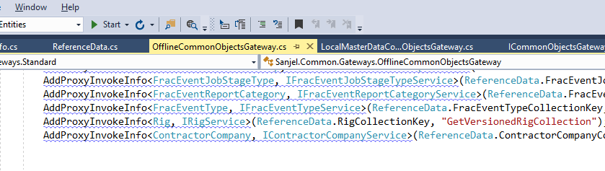

       目前在EService中本地Reference Data的存储是通过上图的实现方式，现在取MDD生成项目中的新实体数据可能需要重新写一套AddProcyInvokeInfo方法去实现，这样的思路是否正确。

EService中RigJob集成的实现，目前还存在问题，获取不到已经注册的Service，需要您Review下代码。

## 20190417

### 沟通记录

关于集成，我反复强调不要把新实体依赖带入eService 中，我们需要在Service 层面进行耦合。对于eService来讲，我们只是修改了数据的位置，而前端面不变。所以我们需要做的是改变服务器端数据读取的数据源，而客户端面任何改变都不需要。目前你们对架构上的大的结构还是不很理解。

OfflineCommonObjectsGateway是客户端读取数据的入口，它是不应该变的。应该改变的是ReferenceDataServiceBase中读取数据的服务指向。

鉴于目前的情况，这部分回滚，暂时不做了。对于ReferenceData涉及的表，我们用View来替代，指向MasterData数据库的新表的最终有效记录。等数据库恢复成功后， 先用ServicePoint做试验，然后再将模式推广。因为ReferenceData是只读的。

RigJob 集成也是同样的问题，在eService逻辑代码中不应该出现MDD生成的实体类型，中间都是应该通过转换来实现的。一直在给你们讲松耦合。这部分代码也要回滚。

今天目标是让Online功能在MDM数据库上都测试跑通， Online到eService方向的集成工作，后天早上我要给用户演示，然后进行测试上线。

然后再试着做一下eService到Online的集成， 思路应该是这样的。

1. CallsheetService

RigJobMicroService中原来是从eService6数据库存取数据，现在数据被移到了MDM的数据库中，我们需要从新的数据源中读数据。那么我们有下面几个选择

* 1. 通过MDM的WebAPI进行集成。但需要把API调用机制引入到MicroService里面去，而API的endpoint需要在应用层定义，一整套架构需要搭建起来。
  2. 通过引用MDM的服务层进行集成。MDM数据库的升级可能会要求eService同步升级。
  3. 通过引用MDM的数据访问层进行集成。MDM数据库的升级一定会要求eService同步升级。

从上到下耦合是越来越紧， 但也各有优缺点。目前看，b方案可能是最可行的。但是RigJobMicroService不能从MicroServiceBase继承了，需要另建一个适用于MDM服务的基类。而且在RigJobMicroService中要对新旧实体的对象进行转换。

1. JobService中服务器接受到Job时，也会做相应的RigJob的处理。道理与上面相同。

就是改变了RigJobMicroService的指向后的一切都解决了。我回滚了CallSheetService，其他改过的文件你们小心地修复一下。

如果想不明白，不要急于动手。

数据库我们删除了一些数据，但是还是很大。删除数据不能立即被物理的删除。新的文件已经传上去了。你们再试着已恢复一下。另外你们的数据库版本是多少，我们的数据库版本是2014，版本可以能会影响数据恢复。

### 早会记录

### 下班前问题汇总

1. 关于集成这块，通过您邮件中的指导，我们大概理解了，还需要仔细研读、深入理解。
2. 新上传的数据库备份文件我们下载下来，数据恢复成功了。
3. 今天我们主要用新的数据库让Online功能测试跑通。

## 20190418

### 沟通记录

1. 今天部署发现eServiceMDM发布不了，编译不出错误，但是发布出错。查了一下原因，是你们在MDD生成代码升级的时候，只用新代码去覆盖旧代码，命名空间变动时，旧代码和新代码都存在在SVN里。

我说过，在我们开发过程中要摸索出升级的模式，在MDD变动时能自动升成升级脚本，在这个过程中首先要正确地手工去处理升级，然后才可能想脚本是怎么写。

我们的任务是部署，你们测试的时候要发布到服务器上去测试，而不是在自己的Visual Studio测试一下就行了。

1. 关于MDD库文件的引用和更新。

因为我们是一个复杂系统，多个应用呈层次结构相互依赖，我们在开发过程中，底层定义的改动都可能会影响到末端应用。这需要进行回归测试。

我们根据具体情况可能要自动更新，或手工更新（要形成脚本）。

我们的常规作法是在编译时生成的新的dll文件放到统一的共享目录中，这样所有依赖底层dll的项目都可以及时更新和发现冲突。如果坚持持续集成和持续交付，这是最基本的理念。

1. Product Haul 页面，Primary Unit， tractor unit and driver还是要显示出来的。
2. Online菜单中去掉 “eService MasterDataManagemetn”菜单项。
3. SanjelCrew及下面的Section Composite版本设置有问题。主对象有版本，它的子对象一定也有版本，这个我前两天讲过。

今天继续测试。首先根据本期任务，提出一个原有功能列表和本期功能修改列表。首先对原有功能进行回归测试。然后测试本期新增功能和改动的功能。下班前将列表和测试状态发回给我。

我今天改动了一些库依赖，都提交了。

### 早会记录

### 下班前问题汇总

1. 今天修改了CrewWorkerSection、CrewTruckUnitSection、ProductLoadSection实体的CIM，使其受版本控制，同步更新了部署脚本、库依赖、eServiceMDM项目。
2. 测试列表提交在 [https://184.69.193.254:9880/SanjelDocuments/trunk/Projects/T-Test/Online Test Record.xlsx](https://184.69.193.254:9880/SanjelDocuments/trunk/Projects/T-Test/Online%20Test%20Record.xlsx)
3. 修复了Product Hauls页面Primart Unit、Tractor Unit、Driver的显示。
4. 去掉了Online菜单中的eService MasterDataManagement 菜单项

## 20190419

### 沟通记录

今天给客户进行用户测试前的演示和培训，获得了得多反馈，修改意见请参阅反馈文档。\SanjelDocuments\Requirements\Phase 12\ Crew Board Feedback Apr 18.xlsx

发现了一些问题：

1. Assign a Crew菜单不显示。原因是Pending job进行Confirm 操作时，进行了callsheet的验证，由于Callsheet 验证通过，真接进入了Scheduled状态。而Assign a crew 菜单只在Confirmed状态下显示。

查找问题中发现的问题是需求和分析还不够细致。

1. 我们在状态图的描述上还需要进一步细化，
2. 我看了一下Test Case，前置条件下没有rig job的状态。所以在逻辑中的状态约束是开发员在写代码时按自己理解加持的。

要求你们在接下来完善修改的工作中，要完善Test Case，理解和添加前置条件，正确描述期望结果。

2. 开发员自做主张的假设。也就是我们常说的魔幻数字(magic number)。 RigBoardProcess中1187，1192行。创建ProductHaul Schedule的时候，需要一个时间长度。这应该是你们开发时提出的问题，也许是问了我？我没有继续和用户确认需求？反正这么做是不对的。需要再查一下是否有这样的错误。这个修正会在反馈文档中。

重要提示：

从现在开始，我们需要回归到递进发布模式，用户已经开始测试，我们不能每次发布都重新部署数据库。昨天的版本做为RC1(Release Candidate)基准版本，从现在开始，如果有数据库变化，每天都需要提供数据库升级脚本。等稳定后，准备发布RC2时再进行脚本合并。

我们明天是假日，周一回来上班。所以你们有两天工作的时间。我加上了优先级，你们按1，2，3这个顺序做。有不清楚的地方，请及时与我沟通。

你们周一下周前，完成部分要有一个相对稳定的版本。我周一部置新的版本给用户。eService到Online集成，我放在优先级3了。

### 早会记录

### 下班前问题汇总

我们今天完成了如下任务：

1. Show all crews when none service point selected
2. Refactoring Assign a crew to job
3. Add a remarkable Test sign on the right end of top menu bar for testing versions
4. Add estimate duration in "Schedule Product Haul"/"Reschedule Product Hual" page, default value 4 hours"
5. Order crwe board by truck number

另外，还有几个任务在理解上还存在疑问，具体问题见反馈文档。

## 20190423

### 沟通记录

1. Test 标志应该是浮动的，无论窗口尺寸变化，或是字体大小变化，它都应当是可见的。
2. 需求文档中有一些新问题，不知道是你们昨天会后没更新，还是会后又提出的问题。我简地回答了下，关于ProductHaul的概念模型，我在RigJobSystemModel文档的RigJobDomainModel中做了些改动，你们参考一下。
3. ProductHaul部分，原来重构的部分有些问题。这和我们对业务流程的理解有关，需要做一些调整。我更新了一下ProductHaul的业务流程，增加了Estimated Load Time这个时间，这样在Product Haul中有了与Schedule对应的开始时间，加上Estimated Travel Time (原名Estimated Duration)，补上了缺失的要素。界面改动的Mock也提供给你们。这个文档在\Projects\S-System Model\Online\RigBoard_Analysis\Decision Tree.vsdx中
4. “Current job neds to be displayed in Job Info on crew board“ 这个任务没有完成，界面上测试看不出来
5. 在MDD中，CrewSchedule关联了CrewScheduleType, 但是为什么在数据库中，只有一个CrewScheduleTypeId字段，Name和Description都没有。但是ServicePoint就有。看了一下CIM，不太明白，这是什么机制。按照我的理解，在关联关系中，关联对象应该保留这些信息，在加载的时候，自动加载一个简易的值对象，如果需要该对象其他属性值，则通过延迟加载机制，再从服务中根据Id或是SystemId去读取。

从这两天你们完成的任务情况看，主要问题还是在概念上不清楚。模型上是乱的。由于你们MDD没有提供一个CIM的图形界面，而你们又没有人工去维护一个VISIO中的概念模型图。我们怎么能确定CIM中描述的是正确的。随着实体的增多，关系越来越复杂，仅靠用眼睛去看每一个实体的关联定义，根本就无法保证CIM中的定义是正确的。

今天先把WorkingServicePoint这个概念理顺清楚，这个过程中会牵扯到，Schedule, RigJob, ProductHaul它们之间的关系。把Domain Model进行更新，每个实体加上属性，以此做为CIM的依据。然后对照需求，进行功能上的重构和修改。这个事情今天请Bella或者是架构师来带着Bright和Colin一起完成，力保准确。

任务划分不以反馈中的栏目为单位，而是要根据分析后的模型存在的修改要求分组划分。

有问题再沟通。

### 早会记录

### 下班前问题汇总

以下是今天的工作汇总：

1. 根据通话内容，更新了CIM、Domain Model、eServiceMDM、数据库更新脚本
2. 完成了任务 Show all datas when none service point selected on all boards
3. 新增和更新了Ticket：

Requirement Ticket #590，#426，@474，#570，

Backlog Ticket：#591——#595，#599，#580，

Task ticket：#596，#597，#598，#581，#600，#601

1. 模型修改后需要重构product haul部分功能：

第一步：以前是producthaul和crew直接关联，现在是producthaul和schedule相关联，需要调整创建producthaul，Re-schedule producthaul和re-schedule producthaulload的后台逻辑。  （代码已重构完并提交，简单的测试了下，明天会详细测试）

第二步：根据product中新加的字段EstimatedLoadTime,在进行第二次的重构和进行页面上的修改，要修改创建producthaul，Re-schedule producthaul和re-schedule producthaulload三个前台页面和调整后台逻辑。（明天实现）

第三步：根据第二步完成后，把crew board 上显示jobinfo的功能重新完善下（明天实现）

## 20190424

### 沟通记录

1. 最后又忘了提交最新MDM 库文件了，这个是手工拷贝的工作，总是会忘掉，是不是应该想办法把它自动化一下？
2. 概念模型中，ProductHaul::EstimatedLoadTime, 应该是Schedule中的StartTime，应该标注一下， EstimatedTravelTime 是Schedule中的Duration, 这个丢了。
3. 数据库更新脚本，提交的是空的，只有日期， 没有脚本。

今天继续进行昨天讨论的重构和其他仼务。

Hi Bella,

今天和Luke 讨论了一下，请让MDD 团队对以下工作进行估算。

在旧版本MDD 工具，也就是我们现在用的这个版本。进行以下修改。

1.增加enum类型定义。我们都记得在以前的版本中是有的，但是现在没有了。

2. 扩展生成的service和webapi 的接口。将每个实体根据所有关联属性进行查询的接口都枚举出来。目前是通过向selectall方法传递查询对象实现的。在评估这个问题时注意版本对象和非版本对象，还有增加了enum后的情况。

3. CIM变动时，生成代码同时，生成数据库结构变动脚本，也就是现在Bright 每天用工具进行比较生成的脚本及数据转换脚本。

将估算时间发给我和Luke ，我们再研究是否值得做。

有问题及时沟通

### 早会记录

### 下班前问题汇总

1. 今天重新生成了项目，更新了MDM库文件、数据库更新脚本、Domain Model。
2. 实现了在Rig Board上Crew列展示Crew Name和Rig Board上Crew列的tooltips展示。
3. Product Haul部分的重构基本完成，剩下Re-Schedule Product Haul的菜单显示和Third Party Crew Board上Job Info的显示还没有做。

## 20190426

### 沟通记录

今天反馈比较多，先完成功能，再考虑涉及到的重构。既定目标不变，星期日下班前争取完成全部修改工作。星期一二再根据反馈继续完善。仔细阅读我今天新增和修改的文档。

测试不通过:

第9个问题，需求是两句，你们只实现了上半句

需求变更：

第三个问题：Job Info 显示变更

新增加了两个需求，其中涉及到Note实现模式，我画了一个例子，你们参考一下，先做设计，后动手。

架构上存在的问题：

1．在文档中说发布到服务器后性能有点慢，问我是否有同样的情况，我review了一个代码，发现了一个问题，在取RigJob时，竟然有调用SelectALL的方法，我们的数据里现在有近15000条记录，全部拿出来，再过滤，再处理，不慢才怪哩。

还有向数据访问层传送LINQExpression形式的条件，我不清楚Core里面的机制，如果是从数据库全取出来，再用LINQ Expression进行过滤，性能也好不到哪儿去。

我们性能优化应该是各层做各层的事情，原则上是不向表示层返回不必要的数据，能早过滤掉，尽早过滤掉。如果能在数据库查询时过滤掉，绝对不传到服务层处理。数据库我们还可以通过索引等进行性能优化。

MDD团队在做服务接口枚举的时候，应该同时考虑加入分页参数。

2.  MDD中定义了SanjelCrew和CrewTruckUnitSection的关系定义是Composite，为什么生成的CrewTruckUnitSection中会出现SanjelCrew这个属性。我看了一下生成的WEB应用，父子表是正确的，CrewTruckUnitSection中并没有用到SanjelCrew。因为在CIM定义中，CrewTruckUnitSection到SanjelCrew并不是Navigable。这应该是一个bug.

命名问题：

CrewTruckUnitSction 正确命 名是SanjelCrewTruckUnitSection。请复查同样的命名问题。

有不清楚的地方及时沟通。

### 早会记录

### 下班前问题汇总

## 20190428

### 沟通记录

JobInfo有bug, 问题出在概念不清。昨天让Bella建数据字典就是为了纠正这个问题。

我们一再强调要概念正确，在概念正确的前提下，才可能做到结果正确。这暴露了一个问题，我们概念模型和设计模型没有分开，导致概念模型的缺失，设计模型的实体增加而导致复杂性的增加。这个责任在我。我再考虑一下怎么解决。

我只是从代码异常处理的角度把这个bug处理了一下。你们看一下，也自己想一想我说的概念不清是什么意思，指的是什么。

Bug：

1. Reschedule a job, release crew。Product Haul 处理有问题。Product haul 的Crew Assigment和Schedule不应当被删除。Product Haul的取消或reschedule，由Product Haul的功能来处理。
2. ProductHaul的菜单中Crew 名字都没了，只剩时间了，此处应该用Description.

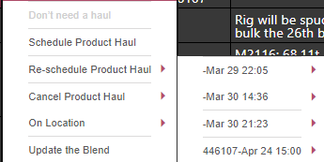

### 早会记录

### 下班前问题汇总

今天任务完成情况如下：

1. 完成了Product Haul部分的功能。
2. 把Schedule Conflict做了大部分，目前还有Re-schedule productHaulLoad上面的冲突还没有完成，明天需要认真测试一下。

## 20190430

### 沟通记录

从Burndown中看Colin周日工作了17个小时，因为是周六不工作， 所以周日假设时早上九点开始工作，意味着周一早上工作到了两点，周一早上又要继续工作。无论是从个人身体健康的角度，还是工作效率的角度，这都是不可取的。

从代码提交情况，28日晚10点多的提交，29日晚上才和Bright一起解决了这个问题，可以看出一直卡在那里，直到昨天通话以后才有进展。

过于疲劳会影响思考的。以后我希望他们在Sanjel的项目上每天工作时间不超过10小时。如果有问题难以解决，可以与我沟通。希望大家都能健康地工作和生活。

谢谢！！！

Hi Bright,

1. 我知道现在的时间很紧，但是CIM, MDM升级后，eServiceMDM代码最好进行更新，否则遗留太多，后面可能会出问题。
2. 我发现我们Domain Model有一个很大的bug, 那就是新旧系统重构的时候没有把两侧分开，所以必要的重构没有进行。造成了现在的继续开发的困难。
3. 另外一个设计问题是你们昨天发现的，RigJobSanjelCrewSection，表示RigJob到Crew的关系，它是一个多到多的关系，见Domain Model，但是同一个Crew可以Assign给一个RigJob多次，所以这个Assignment就必需要定义了，也就是要和一个Event关联起来。这样看起来，ProductHaul加到RigJobSanjelCrewSection就合理了。但是，概念变了。Product Haul变成了一个Event，Rig Job也变成了Event。原有的到RigJob的关联不用动，但是Section命名要变了。它要变成一个通用的Assignment的概念，每个assignment和一个Event关联。
4. Online向eService方向的集成，是与Assignment对应，而且是单向数据操作，eService中Unit section 或Third Party Section只是一个复本。 而且应该 引用的是Assignment的Id.
5. 在处理关联引用的时，反思了一个System Id 的取值，当前是每个表单独按独立序列值，在版本管理的处理中并发挥不了很大的作用。使用全局唯一取值会更好。这个意见供MDD团队参考。

今天，你们按原计划进行EService到Online的集成任务。暂不根据以上意见进行重构。我再考虑考虑。你们把MDD CIM做好备份，你们五一放假期间我可能要对CIM进行全面复查并进行重构，如果发现重大问题，可能需要在你们上班后回滚。

调整后的Design Model在Page-21 页面中，供你们参考。发现有什么问题，可以及时与我沟通。

另外新加了一个Product Haul的需求整理文档，结合新的设计，并对功能进行了澄清，后面会与需求进行合并。

下班前，把完成的代码提交，说明存在的问题。

### 早会记录

### 下班前问题汇总

今天任务完成情况如下：

1. 根据通话中讨论的内容更新了Domain Model、CIM、MDM库文件、数据库升级脚本。
2. 根据模型的修改完成了Product Haul部分的重构。
3. 完成了Schedule Conflict的功能。

EService到Online的集成任务正在进行中

今天任务完成情况如下：

1. 更新了eServiceMDM项目。
2. 测试了eServiceOnline，发现的问题已经修复了。
3. 完成了EService到Online的集成工作。

## 20190504

### 沟通记录

Hi Bella & Oliva,

MDD bug:

今天做MasterData数据映射时发现严重错误，Version中的Modified_user_id 类型竟然是字符串，这个会引发整个系统不能正常工作，是个巨大的地雷。我看了一下之前生成代码，发现MDD系统类的id都是字符型的，但是生成的Entity的id都是整型 ，_User表中的id是字符型，所以version中的user id也就是字符型 的。我不知道你们用字符串做id的初衷是什么？但是在生成的Version中的user id 必须是integer。你们可能早就发现了这个问题，但是放在哪里不管，也就是为什么Modifed user一直没有值的原因。

这个问题必须立即纠正，否则一切工作都要停下来。

Hi Bright & Colin,

Online Bugs:

1. No “Update a Crew” function for Third Party Crew Board.
2. No “Remove a Crew” function for Third Party Crew Board.
3. No “Company” show up when postpone a rig job
4. Unit Board, should only display either Home District or Working District units according to the district selected.
5. Worker Board, should only display either Home District or Working District units according to the district selected.
6. On RigBoard, when assign a crew to a rig job, One crew cannot be assigned to same rig job twice. The assigned crew should be filtered out.
7. On RigBoard, when a crew is assigned to a rig job with conflicting schedule, both job information should display on Crew Board/Job Info, e.g. PD 151/ 2-Stage Prod | Akita 40 Misc. Pumping,  if  the conflict still exists at current time.
8. Schedule conflict notification  “Jedrzejczak, Marcin | 446713L | 746713 has been scheduled to another task from 5/2/2019 10:00:00 AM and 5/2/2019 2:00:00 PM. You new schedule is from 5/2/2019 12:00:00 AM to 5/2/2019 6:00:00 PM. Do you want to continue?” Both schedules need to show, and asking if continue.
9. RigJobSanjelCrewSection should be versioned.
10. Tooltips on Crew column needs to be improved. - OnHold

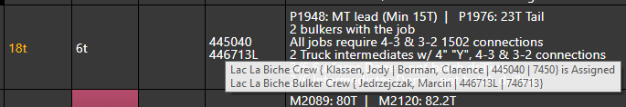

Should be better descriptive under different status as following format:

Rig Job is scheduled:  Crew + [Crew Name] will be called out at [Call Out Time]

Rig Job is Dispatched:  Crew + [Crew Name] will be on the way, will be on location at [Requested Time]

Rig Job is In Progress:  Crew + [Crew Name] will be called out at [Call Out Time]

修复了以上bug后，开始做Notes，要做成一个标准的模式，银幸元已经做了设计，但那只是MDD实体模型。前台应当只有一套Javascript的程序，根据在不同实体对象上的点击，传入不同的实体类型，访问不同的数据库表。Notes的应该是有版本的。

有问题及时沟通。

### 早会记录

### 下班前问题汇总

今天任务完成情况如下：

1. 新加了5月份的Burndown —— Bella
2. 将上封邮件中的反馈整理成了文档，提交在 [https://184.69.193.254:9880/SanjelDocuments/trunk/Requirements/Phase 12/Crew Board Feedback May 4.docx](https://184.69.193.254:9880/SanjelDocuments/trunk/Requirements/Phase%2012/Crew%20Board%20Feedback%20May%204.docx) ——Bella
3. 修改了CIM，使RigJobSanjelCrewSection、RigJobThirdPartyBulkerCrewSection受版本控制，同步更新了库依赖文件、eServiceMDM项目、数据库升级脚本
4. 除了邮件中的第7和第10（暂时先不做）个bug，其他的都已经修复了，代码已提交。

另外，第4，5个问题，我们这边今天测试功能是好着的。

## 20190507

### 沟通记录

Hi Bella,

Modified_user_id问题请立刻解决，然后更新RigBoard的升级脚本。因为这个类型问题将会对新增数据产生影响，会影响到eService 客户端不能下载reference data。

Hi Bright,

今天，SVN服务器的网络出了问题，我改动了一些代码没有上传，主要是Notes的设计和实现。等问题解决了，及时告知我，我上传。在拿到新代码之前，请解决下面的bug。

除了Unit Board/Work Board的Notes外，其他功能暂不做。集中进行测试，稳定代码。

Bug:

1. Reschedule Rig Job的时候，如果不release crew，crew 的schedule应该跟着job 的时间一起更新。请重查job的状态变化和与之相关的crew assignment的变化。
2. Rig进行Down For Maintenance操作的时候，Rig Job 中的RigStatus被置为None，状态出错。导致Down rig 显示到了最上面。Company Name 不能正确显示ShortName. 原因见下一个bug.
3. ClientCompany移植的时候，ShortName给弄没了，导致后面RigJob操作时，很多地方出问题了。
4. LSD的逻辑正常应该是，如果有DownHoleLocation, 则列表中显示Downhole Location，如果没有则显示Surface Location。更新Well Location，eService 中Call sheet可以被正常更新，而Rig Job中的两个Location则乱套了。明确定义如下，Rig Job中的Well Location，对应Call Sheet中的Downhole Location。显示时遵从以上逻辑，修改时与Call Sheet中的两个Location 对应正确。

Code Review问题

1. 注意命名的一致性，ResourceController, 应该是ResourceBoardController，因为在UI 层，它是ResourceBoard， 而不是Resource.
2. 注意在方法中名命的准确性，如NoteProcess. UpdateSanjelCrewNote(int id, string notes), 这个id是谁的id? 不读代码谁能知道 ？
3. 关于复用的设计。今天看了一下NOTES部分实现，与我们的初衷有些偏差。我们现在的复用的设计，要注重模式的复用，而不是代码的复用。也就是说，设计出来的结果是有利于未来代码生成来替代的，而不是今天写代码的时候节省时间。模式的复用，会形成拷贝效应，也就是再实现其他的的实体NOTES的功能的时候，只要将模式复制过去就可以了。我们增加额外实体的的一个主要目标是松耦合，否则只是在给自己找麻烦。

在讨论设计的时候，其实已经定下来我们前台要一个一个去按同一个模式去写，所以才为每一个实体的Note实现出一个单独子类来。

你们的前台实现，实际上是第四个设计，也就是把实体类型做为一个参数，那样的话，是单独实现出一个Note的服务。但Note实在是太简单了，通过MDD自动生成还是比较合适的。而Schedule是比较适合做成独立的服务的，这个问题以后再讨论。

我把这部分重构了一下，你们按同一模式，拷贝/粘贴/来实现unit/work/bin吧。注意命名就行了。

1. eService中与新的RigJob集成部分，由于eService子对象引用时没有system_id，所以你们每个值都调用API从新的服务中取数据， 这样会带来很大的性能问题。目前做法是有问题的，我们讲过eService中尽量不要引用新的实体，这会给eService 代码带来不确定性。同时依赖于新旧系统的转换功能代码要集中，以后易于管理和替换，不要把同时引用新旧实体的逻辑写得到处都是。实体只在高层对应，然后再进行对应转换。

如RigBoardController. AddAConsultant(ConsultantViewModel model), 按照正常逻辑去更新RigJob，然后把RigJob对应Callsheet去更新。

基于目前出现的问题和后面会长期出现的新旧实体转换的需要，我们可能需要分离出一个独立的项目进行新旧转换，清晰画定边界。这个问题等我想清楚了明天给你们指示。

MDD实现枚举接口时，

1. 要实现出多property id查询 如SelectCrewsByServicePoints(int[] servicePointIds),
2. 在集合查询中，分页参数是默认参数。

MDD设计的问题：

1. Update实体方法，应当返回什么值。现在是int，那么应该是错误代码。但是由于大量的代码生成，如果错误不明确，会带来后期调试和测试的困难。

### 早会记录

### 下班前问题汇总

以下是今天任务完成情况汇总：

1. 邮件中提到的几个Bug已经修复。
2. Code Review中的第1，2个问题已经修复。
3. Modified_user_id的问题今天已经修改，重新生成了项目，更新了库依赖文件、数据库升级脚本，eServiceMDM还没来得及更新，另外，还需要您按照如下步骤更新MetaShare.Common.Core的NuGet包：
4. 先将eServiceOnline项目安装的MetaShare.Common.Core的NuGet包卸载掉
5. 删除本地路径下已经下载好的NuGet包，我们本地是在这个路径下：

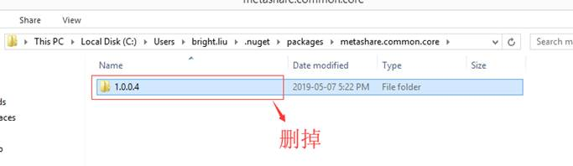

1. 重新安装MetaShare.Common.Core   NuGet包

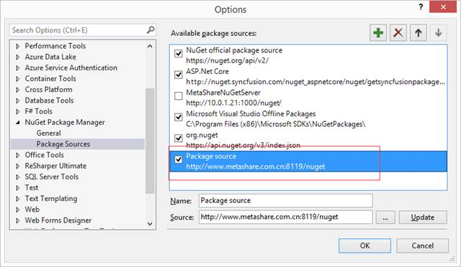

## 20190508

### 沟通记录

Hi Colin,

在写完代码后，你否进行最基本的功能测试？

昨天你修复Reschedule Rig Job的bug，在RigJobProce.UpdateCrewScheduleByRigJob方法的最后，留下了删除 RigJobCrewSection。这是你从前面的方法拷贝过来的。且不所你理解不理解原来的代码，但是你如果进行最基本的功能测试，你会发现当你reschedule了一个RigJob，它相应的Crew就消失了，更别谈它的schedule的更新了。

Hi Bright,

1. 在编写功能代码的时候，基本的封装还是要的。代码不能一遍一遍地重写，或是拷贝修改。如上述Colin昨天代码中存在的问题，另一个问题就是UpdateCrewSchedule这样一个基本逻辑没有封装，而这个基本逻辑的接口应当是Schedule基类中就识别出来的。而且被经常调用。

请你与Colin一起Review一下代码，反思一下。

1. 实体的版本设置还存在问题，请做以下修改，重新生成MDM，并对Online代码进行重构。

RigBinSection, SanjelCrewSchedule, ThirdPartyBulkerCrewSchedule, UnitSchedule, WorkerSchedule 应该有版本。

一些实体不需要有版本，请与Olvia协调，MDD值对象问题什么时候能修正。最好是在修正后一次性进行重构。具体哪些实体，我另行通知。另外有一些实体需要改为枚举类型，等MDD枚举类型实现出来，我们再进行重构。

目前实现Notes完成后，功能开发暂时停，进行Online全面功能测试。

Hi Olivia,

今天发现一个MDD的重大bug，急需修复。请即刻处理。

当A Entity关联B Enity, B Entity 为非Version时，A 表中只保存了B object的id, 实际上在取A对值的时候，取不到一个有意义的B 类型的值对象。

这个B 类型的值对象应该包括ID, Name和Description. 这个事情我们反映过，但我没想到数据结构生成时就没有NAME 和 Description。如象是有Version的得到了正确的处理。没有Version的没有处理。

值对象是参考对象，不是聚合对象，即使是用withChildren的标识，也不应把它重新加载。所以值对象的“值”就变得非常重要了。

由于这个bug的存在，导致每一次对B对象的值判断，都需要通过Bservice 来重新取值，导致代码复杂且性能变差。即便现在WithChildren标识可以根据Id自动调用加载B对象，但是性能问题会随着实体结构的复杂性增加而变成非常严重的问题。

MDD修改优先级如下：

1. 上述bug修复
2. 增加枚举类型
3. 扩展服务和API接口

更多bug:

1. Reschedule Product Haul,  start time 设成了当前时间，没有正确设置相应的时间。
2. Schedule Product Haul 中发现，BlendChemical等涉及到的Master Data，没有移植到MDM的数据源。相应的代码修改没有完成。你们如果没把握，留着我明天修复。Schedule Product Haul 不工作。

你们把其他的问题今天修复，并进行认真测试。

### 早会记录

### 下班前问题汇总

今天任务完成情况如下：

1. 重构了对Schedule的更新和删除方法

2. 给RigBinSection、SanjelCrewSchedule、ThirdPartyBulkerCrewSchedule、UnitSchedule、WorkerSchedule加上了版本

3. 完成了几个Board上的Notes功能

4. 更新了eServiceMDM、数据库升级脚本、库依赖文件

5. 关于Reschedule Product Haul中给Start Time赋值问题，现在的实现是下面描述中的逻辑，需要您确认下是否正确：

              GoWithCrew的时候使用的是时间控件中的值，作为ProductHual的EstimatedLoadTime和Schedule的Start Time

              不是GoWithCrew的时候使用的是当前时间，作为ProductHual的EstimatedLoadTime和Schedule的Start Time

你这个问题描述的不清楚，“时间控件中的值”是什么？在界面上有两个时间控件。当前时间只是给EstimateLoadTime时间框的默认值。

GoWithCrew勾选时的页面逻辑是对的。Product Haul 的Expected On Location Time使用Rig Job的 Expected On Location Time， 因为这个Product Haul是与Pumper Crew一起出发的。但是EstimateLoadTime还是要输入的，做为Bulker Crew的schedule的StartTime。用Rig Job的Pumper Crew的Schedule的Endtime作为做为Bulker Crew的schedule的End Time。这里界面上要做个改动，把Estimate Travel Time也隐藏起来。

而不是GoWithCrew的时候，需要用户自己填写Expected On Location Time，并根据Estimate Travel Time计算Schedule的End Time。

见\SanjelDocuments\Projects\S-System Model\Online\RigBoard_Analysis\Desicion Tree.vsdx中的Update Product Haul Process

6. MDD中值对象的bug修复，目前还没有完成，正在修复中。

7. Schedule Product Haul中BlendChemical涉及到的Master Data的问题，Colin尝试修复了一下，具体见下面说明：

以前是通过API调用的MDM的SelectAllByPagerWithChild（在集成Program项目的时候做的），当时是GET请求。现在MDM生出来的SelectAllByPagerWithChild是Post请求并且要传入RequestData对象。所以BlendChemical一直查出来个数为0，数据不对。看了一下代码您昨天修改了那部分代码，是把以前commonlibrary中的BlendChemicalLoader移植了过来，通过把所有的查询出来进行组装。发现查出的BlendRecipe下的BlendChemicalSection全都是null,对比了一下以前的，发现迁移之前的BlendRecipe会初始化BlendChemicalSection集合，但是我按这个思路修改了一下BlendChemicalLoad()方法还是有问题，最后换了一个思路在加载BlendChemical的时候调用了SelectWithChildren()方法，没有通过手动组装，测试了一下应该是好的，代码注释提交了。

先用Colin这个代码，尽管概念上有问题，但是工作的。

## 20190509

### 沟通记录

由于ProductHaul的数据质量问题，目前 Schedule ProductHaul的性质很差。今天请写一个脚本来更新一下状态，规则如下：

1. 如果Rig Job的状态为Complete， 与其对应的的CallSheet所对应的ProductHaulLoad的状态置为OnLocation
2. 如果一个ProductHaul中的所有ProductHaulLoad的状态皆为OnLocation， 则ProductHaul的状态置为OnLocation。

即便这样，还有很多的状态不对。请复查代码，总结一个各种状态的数量有多少，特别是Empty状态的成因。

其他回复见下面。

今天主要工作是全面测试。并配合MDD工具的修复进行必要的重构。

### 早会记录

### 下班前问题汇总

今天工作内容如下：

1. 关于Product Haul的状态：

脚本已提交，另外新增了一个文档说明各个状态的变化：[https://184.69.193.254:9880/SanjelDocuments/trunk/Projects/S-System Model/Online/Product Haul Status.docx](https://184.69.193.254:9880/SanjelDocuments/trunk/Projects/S-System%20Model/Online/Product%20Haul%20Status.docx)

以前ProductHaul这块应该是没有状态的，Empty状态应该是在把Load从Haul中分离出去的时候，历史数据的转换，将Rig Job状态为Canceled时，与其对应的Haul状态给的Empty状态。

1. Schedule/Reschedule Product Haul的修改，Colin已经根据今天通话内容进行更改。
2. MDD关于枚举类型的实现预计下周三完成。

## 20190510

### 沟通记录

1. MDD重大bug。

CommonCore中的ObjectVersionResultHandler. AddColumnParameters方法中，对ColumnName进行解析时，使用的方法EndsWith是区分大小写的。但是在生成数据库表结构时，关联表数据项的Id被生成为小写。如UnitSchedule中的TruckUnit，字段名被生成为TruckUnitid。这样造成了按关联属性Id查询时，如果数据列的名字，不刻意将Id写正确，服务不能正确工作。

在逻辑中存在大量的查询通过这种方法实现，但是通通不工作。

这造成了两种情况：

1. 关联记录没有得到正确处理。造成大量的孤儿数据。或是数据一致性被破坏。
2. Bright和Colin在开发中其实已经发现了这个问题，但却隐瞒了下来，转而去取全集，然后再用逻辑去过滤。造成大量重复的垃圾代码。而且带来了严重的性能问题。

例如CrewBoardProcess.RemoveWorkerFromCrew方法中174行，WorkerSchedule是永远拿不到的，也就永远不能被删除。而这种情况如果不做详细的测试是发现不了的。

这是一个很严重的事故。导致整体代码质量隐患。

今天需要你们反思这一问题，对ComonCore进行修正，全面的复查eServiceOnline代码，确保各项新旧功能正确运行。清楚无用的垃圾代码。

我把eServiceOnlineGateway中的几处小写id修正了一下。并实现了

1. Product Haul一直都是有状态的，在SanjelDocuments\Requirements\Phase 9\Product Haul V2\Product Conceptual Model - Moved to design - Donnot update.vsdx 文档中，专门有一个StateMachine来描述这个状态和ProductHaulLoad的状态。

这个状态图中，Callsheet是概念上的状态，目前并不存在，ProductHaul和ProductHaulLoad的状态，是目前实现的。Pending状态目前并没有用例，在实现中是直接跳过的，第一个ProductLoad和ProductHaul是一起创建的。

1. 昨天更新ProductHaul状态的脚本有一点小问题，只有ProductHaul中的所有ProductHaulLoad都 OnLocation,ProductHaul的状态才应该是OnLocation, 我修正了一下脚本。
2. 可能的bug，加载eServiceOnline后，进行RigBoard，不勾选任何Service Point, 进入Resource页面，勾选ServicePoint，没有反应。
3. Worker Board上，原来是在Notes的列上点击，出现”Update Worker Profile” , 后来统一实现Notes的时候，被改成了你们Update Notes。这在概念上是不对的。现在需要再加一列，Profile。实现方式，与Notes相同。

Lastest product haul statemachine diagram is under Design folder. Please check SVN

### 早会记录

1. 关于MDD的bug，前两天我们在开发中发现了这个问题，但是由于当时资源协调不开，最后选择的解决方案是修改eServiceOnlineGateway中的代码ColumnName来解决这个问题，

这两天把Schedule改成受版本控制之后，由于我们的疏忽，在新生成项目之后忘记修改Id的大小写了，刚才和MDD团队讨论过了，今天修改CommonCore来修复这个bug。

1. 您修正的更新ProductHaul状态的脚本是不是忘记提交了？
2. MDD中值对象的问题已经修改完成，需要您告知我们哪些实体不需要版本控制，然后重新生成项目对eServiceOnline进行重构。
3. 邮件中的其它问题我们今天修复，下班前邮件回复您。

### 下班前问题汇总

## 20190513

### 沟通记录

### 早会记录

### 下班前问题汇总

## 20190514

### 沟通记录

### 早会记录

### 下班前问题汇总

## 20190515

### 沟通记录

### 早会记录

### 下班前问题汇总